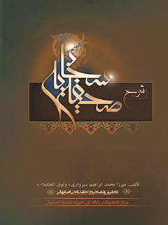

شرح صحیفه سجادیه


ghaemiyeh.com

فهرست مطالب
مشخصات کتاب 12
مقدمه 12
سخن مرکز 16
فهرست 18
هوالمجیب 36
تأملی در آیاتی چند از قرآن کریم 40
زندگانی محمد ابراهیم سبزواری 48
وثوق الحکماء در تراجم 49
شرح دعاء عدیله 51
شرح گلشن راز : 52
شرح صحیفه سجادیه 53
نکاتی درباره شرح صحیفه سبزواری 54
چگونگی تحقیق 55
شرح صحیفه سجادیه 60
اشاره 60
1- و کان من دعائِهِ علیه‌السلام اذ ابتَدَأَ بالدُّعاء 64
تحقیق در اسماء الهی 64
صفت اوّل و آخر در خداوند 64
صفت ظاهر و باطن در خداوند 65
عالم احدیت و واحدیت 66
عدم تعدّد مسمّی به اسماء مختلف 67
عقل و تعدّد اسامی آن 67
وحدت اسماء 68
عدم رؤیت خداوند 68
بررسی آیات مُشعر بر رؤیت 69
عدم نعت خداوند 70
ابتداع خلقت و مراتب سه‌گانه آن 71
مبدعات 71
مخترعات 72
مکونّات 72
عدم توانایی عقل بر فهم مخترعات الهی 73
چگونگی اراده الهی 74
مشیت اراده الهی به افعال انسانی 75
مقدّرات و عدم تقدیم و تأخّر آن 78
عدم تقدیم و تأخیر مرگ 80
آیات نه گانه موسوی 80
اِسکان بنی اسرائیل در زمین 81
رزق معلوم مقسوم برای هر موجود 82
عدم جواز افراط و تفریط در کسب 83
سرّ توسعه در رزق 84
عدم جواز تکیه بر غیر خداوند 85
در شناخت حضرت نوح علیه‌السلام 86
اجل موقوت یا عمر مشخص 87
اجل هر موجود 88
جزای اعمال 89
عدل در جزای اعمال 91
ظهور حضرت حق به آلاء خویش 92
عدم جواز اعتراض بر خداوند 93
اعتراض حضرت نوح علیه‌السلام و پاسخ ربوبی 93
حمد خداوند به ارشاد او 94
ثنای حق در سبع المثانی 95
ثنای خداوند به زبان خویش 96
شکر خداوند بر معرفت از ناحیه او 98
الهام شکر 98
فتح ابواب علم 98
اتفاق انبیاء در اصول و اختلاف در فروع 100
ارسال پیامبر اسلام 101
اخلاص در توحید 102
اقسام توحید 103
بیان أمیرالمؤمنین علیه‌السلام در توحید 103
اجتناب از الحاد و شک 105
حمد الهی 106
برزخ و حمد روشنگر آن 106
حمد ، آسان کننده بعث 107
خلق لذایذ و ارزاق طیّب برای مؤمنان 108
شرافت منزلت حامدان حضرت حق 109
حمد واصل به اعلی علیّین 111
عوالم وجود 111
أعلی علیّین و اسفل سافلین 112
صحف مطهّره و کتاب فجّار 114
شجره طیبه و شجره خبیثه 114
کتاب ابرار در سدرة المنتهی 116
کتاب فجّار در سجّین 116
سر تعلّق روح به جسد 117
حمد حقیقی موجب صعود 119
حمد آرامش دهنده 120
برخی علائم قیامت 121
حمد نورانی کننده 123
حمد نجات دهنده 125
حمد برتر از حمد ملائکه 128
اسماء تنزیهی و تشبیهی 128
ظهور اسماء تشبیهی در انسان 130
حمد متواصل به مقام انبیاء 131
دارالمقامة 132
محاسن خلق در انسان 134
طیّبات رزق 135
فضیلت ملکات حسنه در انسان 136
انقیاد مخلوقات برای انسان 137
برآوردن حوائج انسان توسّط حضرت حق سبحان 139
عدم استطاعت حمد و شکر الهی 141
شکر بر اعطای اعضاء به انسان 142
فرق آلات و ادوات 142
در شناخت ادوات بدن 143
در شناخت آلات بدن 143
ارواح حیات 144
ارواح پنجگانه انبیاء 145
ارواح چهارگانه مؤمنان 145
روح بخاری 145
روح یا جوهر ملکوتی 145
اقسام نفس و قوای آن به روایت حضرت علی علیه‌السلام 146
فضل الهی بر انسان 147
چگونگی اختبار و ابتلاء الهی 148
اوامر و نواهی الهی 148
ترغیب و ترهیب الهی 149
در علّت وصول خیر و شر به عباد 149
احاطه علمی خداوند بر موجودات 150
وجوب شکر عباد در حال ابتلاء 151
سرّ امهال عباد در عدم عذاب 151
توبه و باب مفتوح آن 152
فضیلت امت مرحومه در امهال بر عذاب 154
رفع تکالیف مشکل از امت اسلام 155
عدم تکلیف بر اوامر دشوار 156
عدم قبول عذر بعد از ارسال رسل 157
هلاکت در عدم اتیان حجّت 157
سعادت در رغبت به دین و قوانین الهی 158
حمد خداوند ، بسان ملائکه 160
انواع ملائکه 160
ملائکه فلکی 161
اقسام ملائکه ارضی 162
ملائکه علاّمه 162
ملائکه عمّاله 162
حمد بی اندازه بر خداوند 163
حقّ حمد الهی 164
توجّه به نعمات الهی و وجوب شکر بر آن 165
کفران نعمت و مقارنت آن با شرک 166
دلیل کفر برخی انسانها 167
حمد موجب طاعت و مغفرت 167
جزای اعمال در تمام ادیان 168
ورود به انواع جنّت 170
حمد موجب ادای حقّ الهی 171
حمد موجب شهادت 171
تفسیر ولیّ 172
اشکال 174
پاسخ 175
ورود به نور با بهره از ولایت 176
نزع روح و نفیس 177
سرّ تفاوت مراتب وجود 179
جنّ و اقسام آن 179
ارسال پیامبر صلی الله علیه و آله بر جنّیان 180
اعمال و صنایع جنّیان 181
اطلاق جنّ بر طبقات پست بشری 182
خلقت جن 185
در شناخت معشر جن و انس 187
19- و کان من دعائه علیه‌السلام عند الاستسقاء بعد الجدب 190
اشاره 190
توسعه رزق با باران 191
امتنان بر عباد در رسیدن ثمرات 193
احیای شهرها 193
درخواست باران سودمند 195
توسعه روزی به واسطه باران بدون ضرر 196
اقسام نهر 199
فوائد باران 200
چگونگی تولید شیر 201
درخواست دفع بلیات باران 202
سبب پیدایش کائنات جوی 205
برکات سماوی و ارضی 206
6 - و کان من دعائه علیه‌السلام عندالصباح و المساء 207
اشاره 207
حمد الهی بر خلق روز و شب 208
روز و شب در دو قطب 210
تقدیر ارزاق به واسطه روز و شب 211
خلقت شب و منافع آن 211
خلقت روز و منافع آن 213
اصلاح شؤون عباد 215
آزمایش الهی 215
پاداش اعمال 217
حمد الهی بر ظهور صبح 219
تأویل دعا 220
تابش روز و منافع آن 221
در چگونگی پیدایش فلزات 222
شناسایی قوت در روز 223
شناسایی آفات در روز 223
انقیاد تمام موجودات آسمانی و زمینی بر خداوند 224
استیلاء سلطنت الهی 226
تشکیل مدینه و وضع قانون و تشکیل قوّه مجریه 226
امر و قضاء الهی بر موجودات 228
قضای الهی بر اعمال انسانی 229
عدم تنافی اختیار با علم الهی 230
انقیاد تمام افعال انسانی در قضاء الهی 230
اعطای خبر توسط خداوند 231
خلقت شرور 232
روز جدید و حرکت جوهری موجودات 233
حسن مصاحبت و سوء مفارقت با پیامبر اکرم صلی‌الله‌علیه‌و‌آله 234
درخواست اعمال نیک و دوری از بدی 236
کرام الکاتبین و سهولت در عمل 237
اشاره 237
صحیفه اعمال یا قبر و حسنه در آن 238
سوء رفتار و شرم از ملائکه موکّل 239
درخواست حفظ و مصونیت الهی در دنیا 240
حفظ الهی در محبت او 242
درخواست عمل به خیر و دوری از شرّ 243
اشاره 243
صحیفه اعمال یا قبر و حسنه در آن 245
چگونگی انتساب شرور به خداوند 245
نعمت و اقسام آن 248
تبعیت از بیعت و اجتناب از بدعت 249
تبعیت از معروف و دوری از منکر 250
تبعیت از اسلام 250
قدرت ردّ مخالفان و اعزاز حقّ 251
ارشاد گمراهان و یاری ضعیفان و مظلومان 252
تحقیق در ظلّ 253
شرح کلام امیر مؤمنان در مقام 253
مقام رضا و تسلیم 255
مقام شکر 257
طلب شریعت‌مداری 257
مقام اجتناب از نواهی الهی 258
تحقیق در معنی اسم شهید 258
شهادت گرفتن آسمان و زمین 259
به شهادت گرفتن ملائکه و موجودات دیگر 260
به شهادت گرفتن موجود بر وحدانیت خدا 261
برهان توحید 261
تحقیق در اسم مالک 264
رحمت الهی 265
مراتب عبودیت 267
فرق نبی و رسول 268
نبی اکرم منتخب خلق الهی 268
عمل به مؤدّای رسالت 269
نصیحت و اقسام آن 269
صلوات و إکثار آن 270
رتبه و درجه نبی اکرم و علمای امّت او در قیامت 271
52 - و کان من دعائه علیه‌السلام فی الإلحاح علی اللّه تعالی 274
اشاره 274
اسماء جمالی و جلالی 274
اسم الهی و معنی آن 274
اسم اعظم 275
علم الهی 275
مراتب علم الهی 276
بازگشت حوادث به وضع اولیه خود بر مبنای دور و کور 277
بازگشت حوادث در دوره کهغری 279
اثبات علم در خداوند 280
فرق بین اسماء خبیر و علیم و شهید 282
احاطه علمی حضرت حق بر مصنوعات خود 283
مظاهر اسم مدبّر الکائنات 285
سرّ احاطه تصرف ربوبی 287
ایصال بلیات و مضارّ به عباد 289
احاطه سلطنت الهی 289
احاطه الهی بر آسمانها 290
نفوذ علم الهی و عدم عبث بودن خلقت 291
خشیت و خضوع و خشوع 292
تنزیه خداوند و شناختن خاضعترین فرد به او 292
رزق الهی و ناسپاسان آن 293
تمسّک ناسپاسان به حُکّام جور در رزق 295
قدرت و سلطنت مطلق خداوند 297
مقهوریت عباد در قضاء و قدرت خداوند 299
کلام امیر مؤمنان علیه‌السلام در مقهوریت عباد 300
مراتب یقین 301
نفوذ مقدّرات الهی 302
راحتی یقین‌داران در دنیا 304
وجوب شکر و عدم حرص در جلب رزق 306
شمول قدرت الهی بر منکران 306
محدودیت عمر در دنیا 308
علت مرگ 310
دنیا ، سرای انتقال به آخرت برای مؤمن و کافر 311
سلطنت الهی و قدرت و نفوذ اوامر او 312
اقسام اوامر الهی 313
اقسام نواهی الهی 314
علت نزول انسان از عالم علوی به سفلی 316
ابلیس و واهمه در انسان 317
وجوب مرگ برای تمام انسانها 318
جبرئیل و جنود او 319
اسرافیل و جنود او 319
میکائیل و جنود او 319
عزرائیل و جنود او 320
مرگ و فرآیند آن 320
مرگ و بازگشت به سوی خداوند 322
توحید و اقسام آن 323
توحید ذاتی 324
توحید صفاتی 324
توحید افعالی 325
ایمان و اقسام آن 328
ایمان به کتاب خدا 329
اقسام کتاب الهی و آیات و کلمات آن 329
قاعده امکان اشرف 330
قاعده امکان أخس 332
انسان صغیر 333
انسان و مقام جمعی او بر اساس سوره قدر 333
معبودهای غیر الهی 335
تبرّی از معاندین و جاحدین 337
درخواست عدم فقر 338
در شناخت ذنب و اثم 339
اسراف بر نفس و نتایج آن 339
ظهور فساد و ناخوشیها به واسطه شیوع اعمال زشت 340
هلاکت و محرومیت به واسطه اعمال و شهوات 342
عدم تساوی زندگی اصل ایمان با فاسقان 343
اشتغال نفس به واسطه آرزوهای آن 346
غفلت بدن 348
تفکّر و جایگاه آن 350
فکر و نظر 351
تکمیل ایمان و یقین در دنیا 352
غلبه آرزو و فتنه هوی 353
سلطنت دنیا بر انسانها 355
ربّ و ولی حقیقی 357
تنها ملجأ انسانها 359
حق خالق بر مخلوق و عکس آن 360
واجب الوجود و حقّ بودن او 361
اسماء الهی و اقسام آن 362
اسم اعظم 365
مظاهر اسماء 365
وجه خدا 366
عبادت خدا و دوری از همه چیز 368
عبادت و رسوم آن 369
فرار و ترس و استغاثه به خداوند 370
رجاء به حضرت حق و دعا بدو 372
پناه جستن و یاری جستن از خداوند 373
مرگ و تحلیل آن 374
دنیا و عینیت مرگ با آن 374
اتحاد مرگ و خواب 375
ملک الموت و شناخت او 376
اشتیاق به مرگ 377
سرّ تعلق روح به بدن 378
ایمان و توکل به خداوند 380
ایمان و معنای آن 381
توکّل و شناخت آن 382
توکّل بر جود و کرم الهی 383
ظهور انبیاء جهت نهی از منکر 385
نهی از منکر و مراتب منکر 387
علت صفات متضادّ در انسان 388
قوای علمی انسان 389
وصول بلیات به واسطه طاغوت نفس 389
نور و مراتب آن 390
جنود و اعوان قوای علمی انسان 391
غلبه جنود عاقله در اولیاء و حزب ملائکه 392
7 - و کان من دعائه علیه‌السلام : اذا عرضت له مهمة أو نزلت به ملمة و عند الکرب 394
از بین رفتن مکاره و شداید به واسطه خداوند 394
حلّ شدن تمام دشواری‌ها در قدرت الهی 395
جعل اسباب به واسطه لطف الهی 396
قضای الهی و عدم تغییر آن 396
علم ازلی و تکوین موجودات 397
ظهور اشیاء بر طبق اراده ازلی 398
تبعیت موجودات از مشیت و اراده الهی 399
توجه به حضرت حقّ در مهمّات 400
توجّه به حضرت حق در شداید 401
دفع شداید توسط حضرت حقّ 401
ظهور بلایا توسّط حضرت حقّ 402
سنگینی دنیا و دردهای آن بر انسان 402
اختیار عبد در جلب مکروهات 403
سلطنت الهی در نزول مکروهات 404
عدم توان قدرت اشیاء در مقابل قدرت الهی 406
رحمت و قدرت الهی در رفع هموم و ایجاد گشایش 407
درخواست اصلاح نظر در خود 408
مراتب تکامل انسان 409
تربیت انسان به واسطه عقل و نبی و بلاها 409
درخواست فهم حکمت مکروهات 410
درخواست شکر بر عدم ایصال برخی از نعمتها 411
درخواست عدم اشتغال به همّ مفرط مانع از عمل به واجبات و مستحبات 412
تنگی قلب از مکروهات و مصیبات 413
درخواست از خداوند جهت حلّ تمام مشکلات 414
عرش الهی 415
3- و کان من دعائه علیه‌السلام فی الصلاة علی حملة العرش و کلّ ملک مقرّب 418
حاملان عرش و تسبیح و تقدیس آنها 418
حاملان عرش الهی 420
ارباب انواع 420
تطهیر نفس از نجاستهای هجده‌گانه 423
تخلیه و تحلیه و تجلیه 426
کروبیان یا ملائکه واله 426
اسرافیل و دو نفخه وی 427
میکائیل و جایگاه او 429
صفت میکائیل و اعوان او 430
جبرئیل و اطاعت از وی در ملأ اعلی 433
جبرئیل و جایگاه او 434
ملک روح 435
ملائکه سماوات و ملأ اعلی 436
خشوع ملائکه 439
عدم نگاه برخی ملائکه به خدا و حال آنها 440
طلب نامحدود ملائک در توجّه به خداوند 440
اجرای فرامین الهی توسّط ملائکه 441
حال ملائکه به هنگام نظاره بر اهل دوزخ 443
داستان هاروت و ماروت و تأویل آن 445
ملائکه نوزده‌گانه عالم طبیعت 447
ملائکه مقرّب 447
ملائکه رساننده اخبار غیب 448
تأویل بال ملائکه 449
ملائکه خاصّ الهی در بطون آسمانها 450
اقسام ملائکه روحانی و جسمانی 451
ملائکه موکّل بر اوامر الهی 452
تفسیر جفّ القلم 453
تفسیر نسخ و بدا 454
ملائکه مؤکل بر باران و ابر 455
چگونگی تکوّن ابر و باران 456
عدم تنافی قواعد طبیعی با وجود ملائکه موکّل 457
ملک موکّل بر رعد 458
علت طبیعی رعد 459
ملک موکّل بر برق 459
ملائکه موکّل بر برف و تگرگ 460
در علت طبیعی برف و باران و تگرگ 461
ملائکه موکّل بر باد 462
علت طبیعی حصول باد 463
ملائکه موکّل بر کوه‌ها 465
علّت طبیعی تکوّن جبال 466
ملائکه موکّل بر اندازه باران 467
ملائکه موکّل بر نزول بلاء و گشایش 468
ملائکه سفیر 469
ملائکه نویسنده اعمال انسان 471
عقل یا ملک الهی 472
ملک الموت و نکیر و منکر 473
ملک رومان فتان 474
تفسیر اجمالی آیه نور 475
بیت‌المعمور و ملائکه آن 478
مالک و خازن و رضوان 478
سدنه بهشت 479
ملک سلام رسان 480
زبانیه ملک الهی 481
ملائکه شناخته نشده 483
ملائکه ساکن هوا و زمین 484
ملائکه موکّل بر مخلوقات 485
صلوات الهی بر ملائکه خود 487
جود و کرم الهی 489
فهارس فنی: 492
اشاره 492
فهرست آیات قرآن کریم 494
فهرست احادیث 516
فهرست انبیاء و معصومین 526
فهرست اشعار 528
فهرست اشخاص 536
فهرس کتابها 538
فهرست مکانها 540
فهرست منابع تحقیق 542

مشخصات کتاب
سرشناسه : خراسانی‌سبزواری،ابراهیم، - ۱۳۱۷.
عنوان قراردادی : صحیفه سجادیه. شرح
عنوان و نام پدیدآور : شرح صحیفه سجادیه/ میرزا محمدابراهیم سبزواری(وثوق‌الحکما) ؛ تصحیح و تحقیق حامد ناجی‌اصفهانی.
مشخصات نشر : اصفهان: حوزه علمیه اصفهان، مرکز تحقیقات رایانه‌ای، ۱۳۹۰.
مشخصات ظاهری : ۵۲۶ ص.
شابک : 978-600-6146-12-6
موضوع : علی‌بن حسین (ع)، امام چهارم، ۳۸ - ۹۴ق . صحیفه سجادیه -- نقد و تفسیر
موضوع : دعاها
شناسه افزوده : ناجی اصفهانی، حامد، ۱۳۴۵ -، مصحح
شناسه افزوده : علی‌بن حسین (ع)، امام چهارم، ۳۸ - ۹۴ق . صحیفه سجادیه. برگزیده . شرح
شناسه افزوده : حوزه علمیه اصفهان. مرکز تحقیقات رایانه ای
رده بندی کنگره : BP۲۶۷/۱/ع۸ص۳۰۴۲۳۳۳ ۱۳۹۰
رده بندی دیویی : ۲۹۷/۷۷۲
شماره کتابشناسی ملی : ۲۵۵۰۰۲۰

مقدمه

بسم الله الرحمن الرحیم

سخن مرکز
تصویر
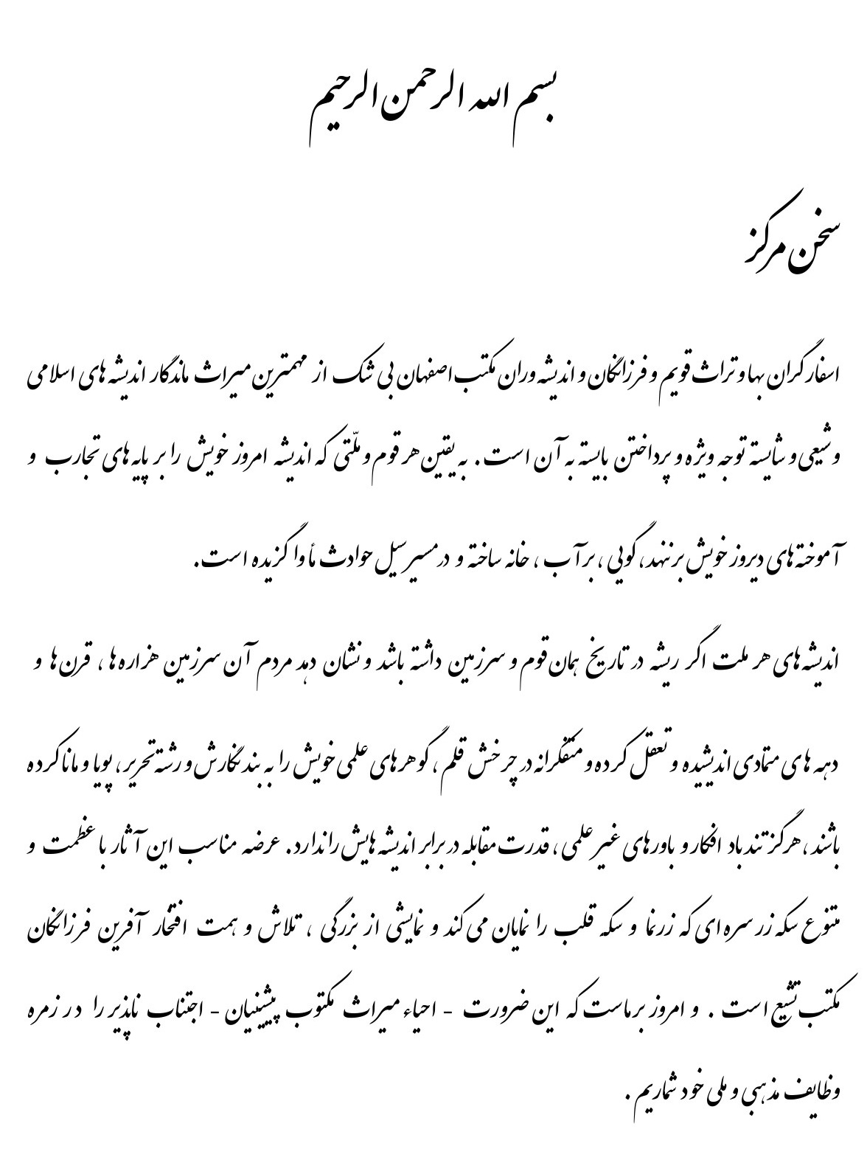
تصویر
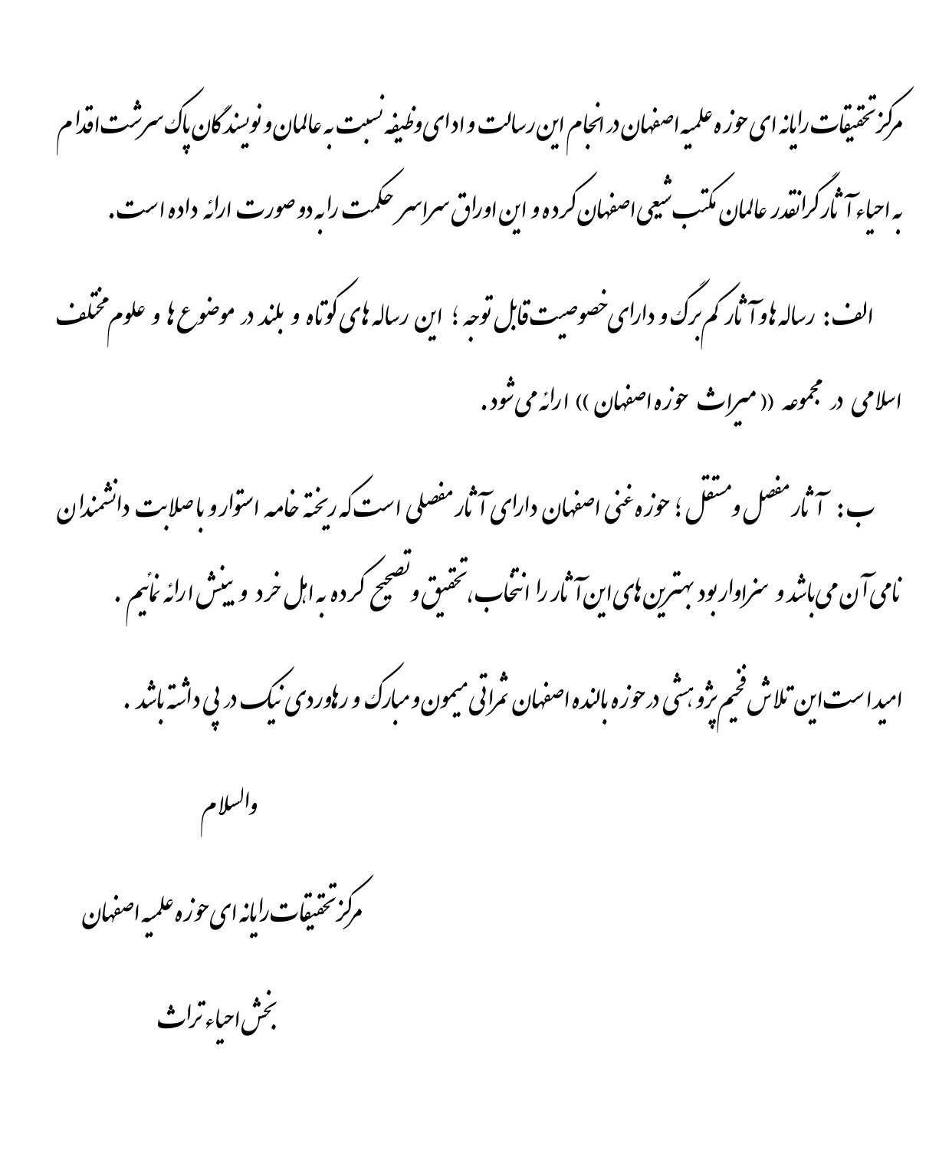

فهرست
تصویر
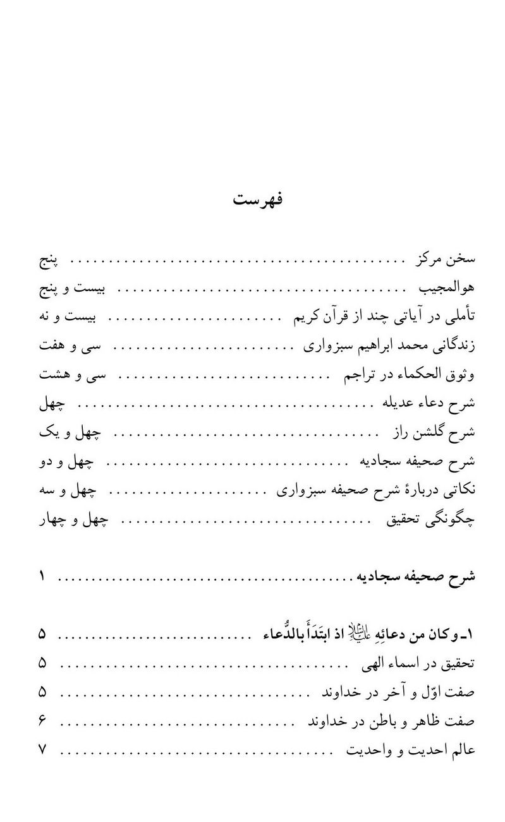
تصویر
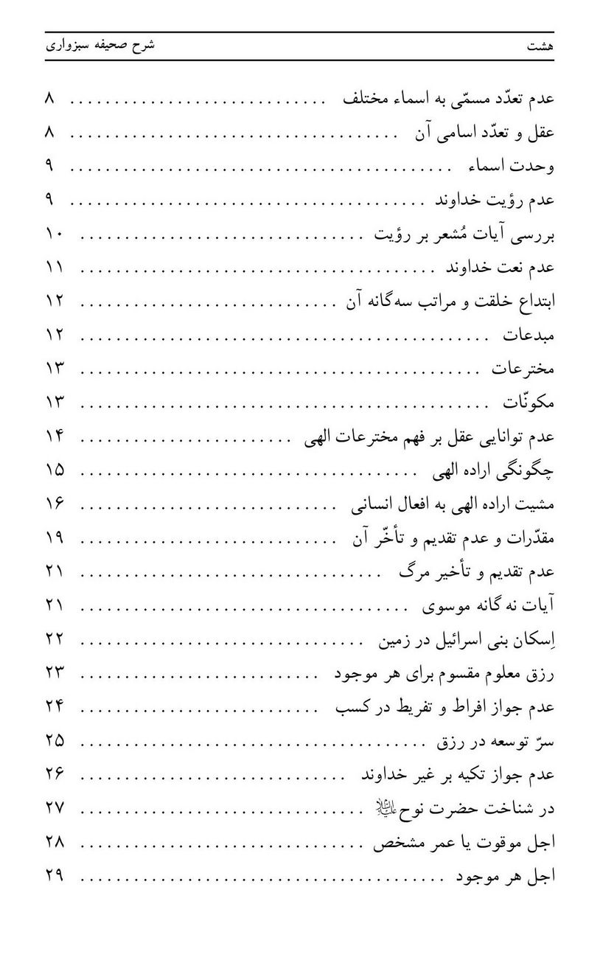
تصویر
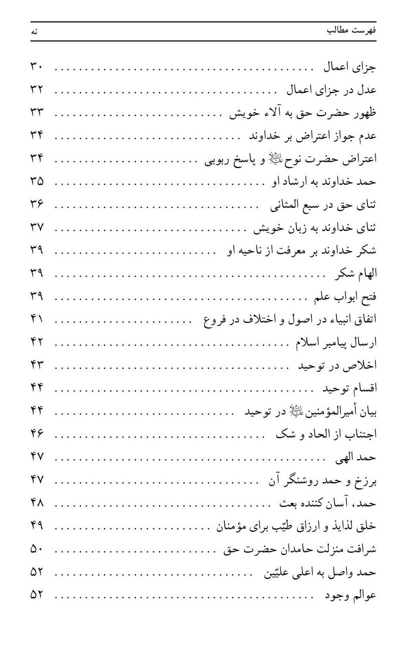
تصویر
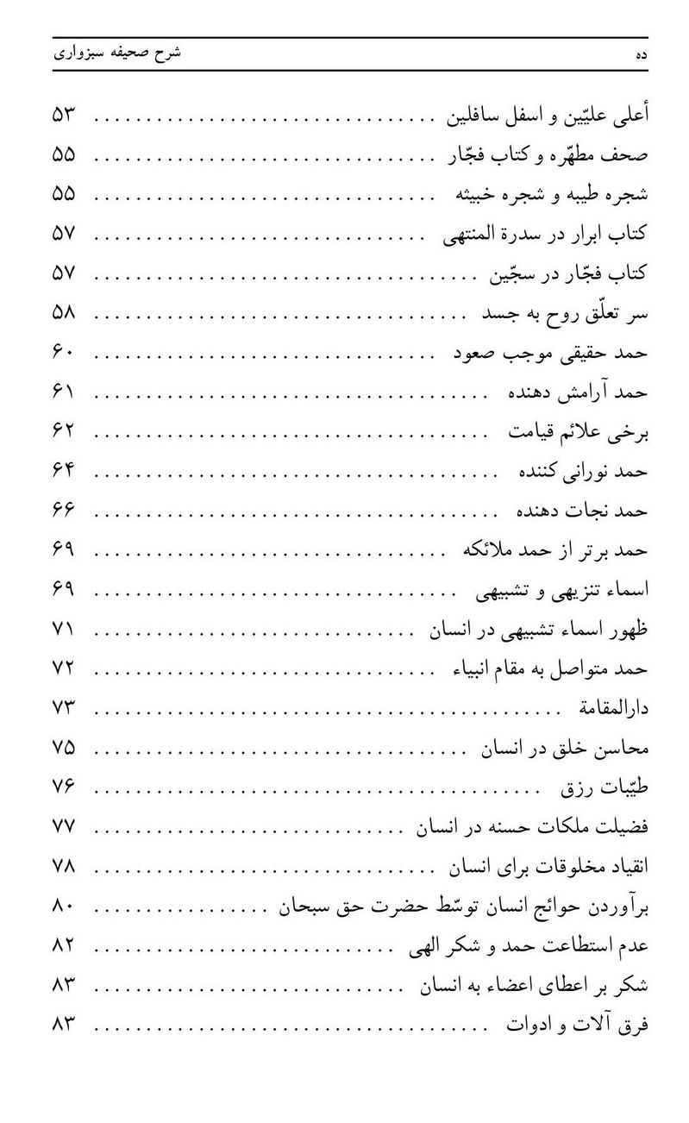
تصویر
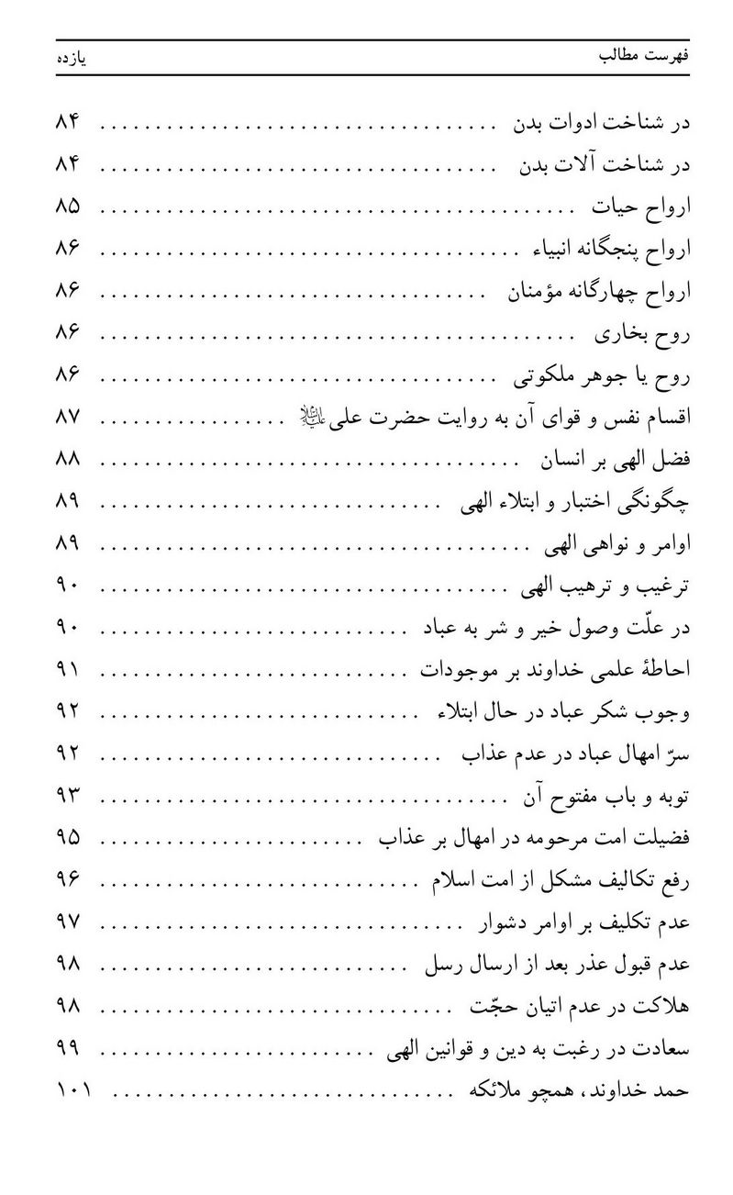
تصویر
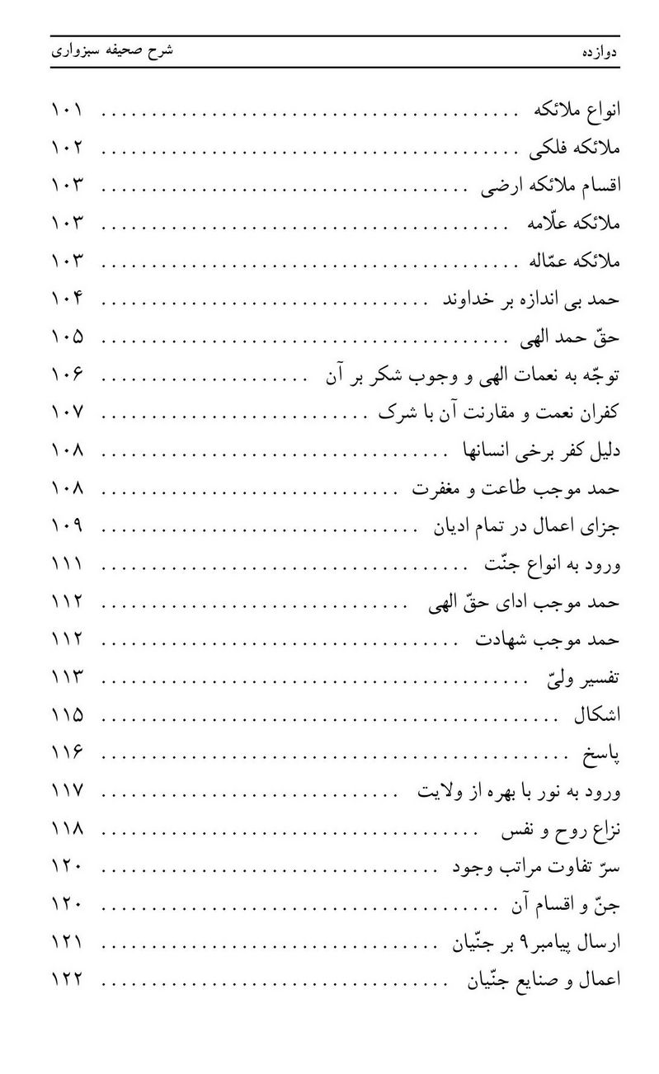
تصویر
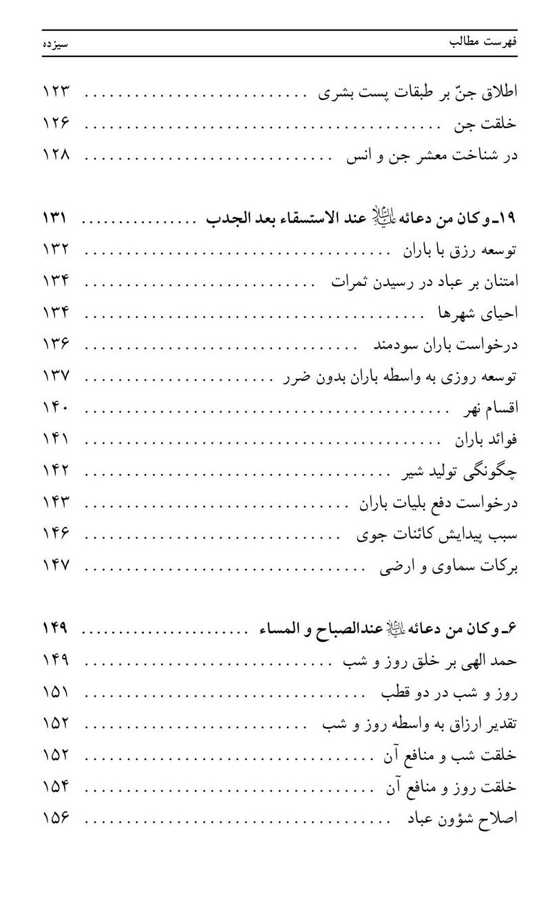
تصویر
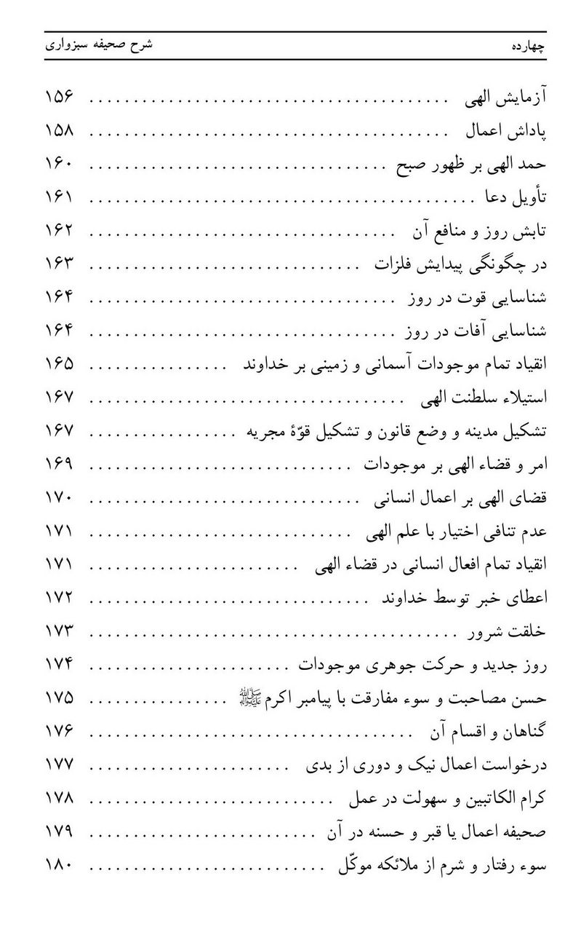
تصویر
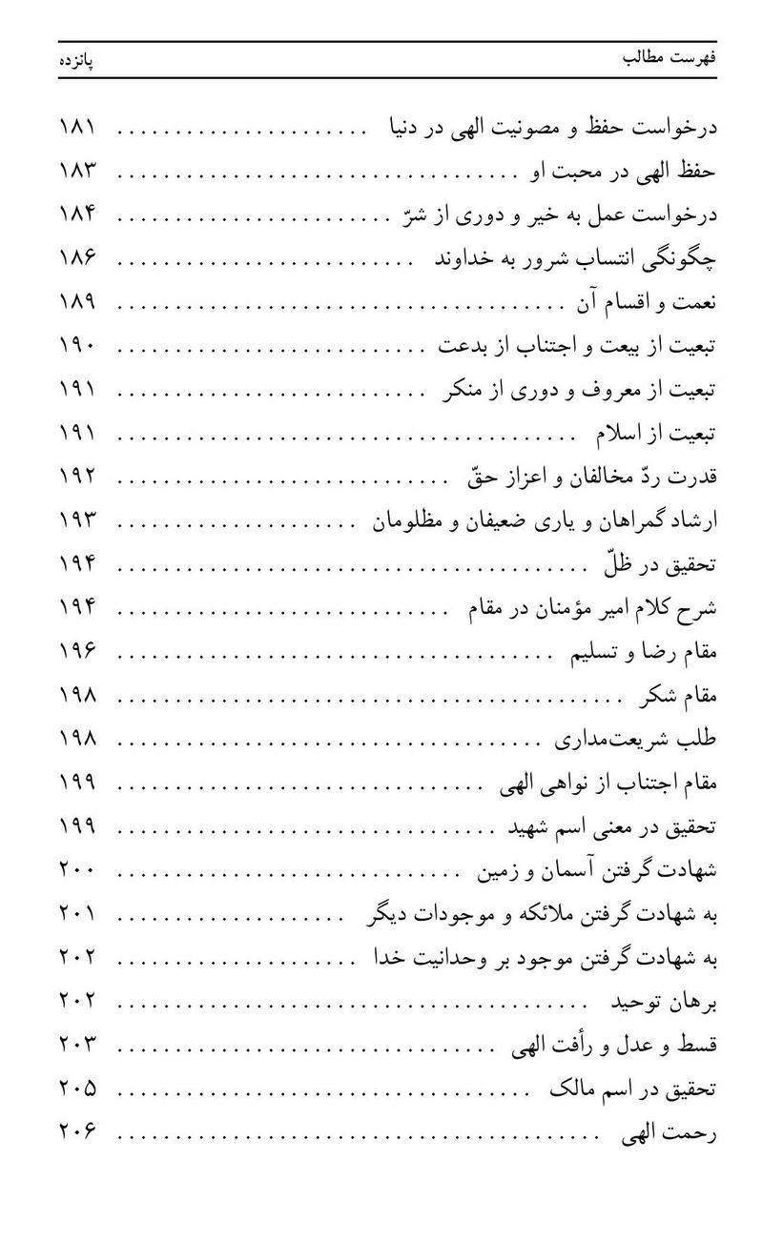
تصویر
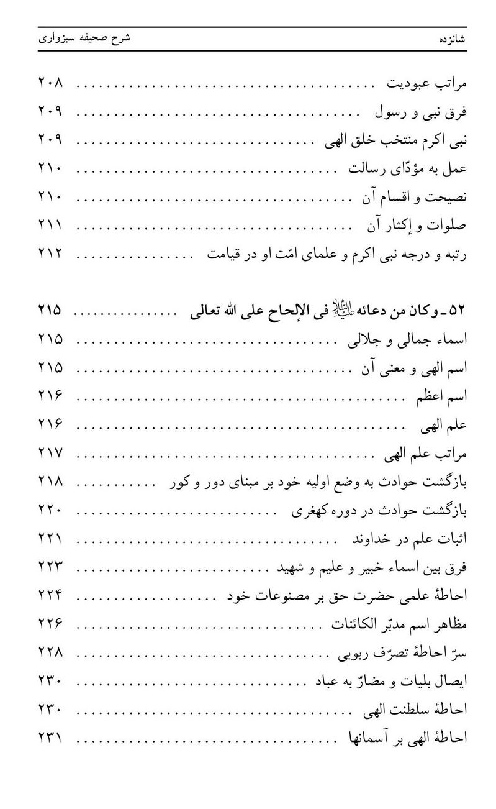
تصویر
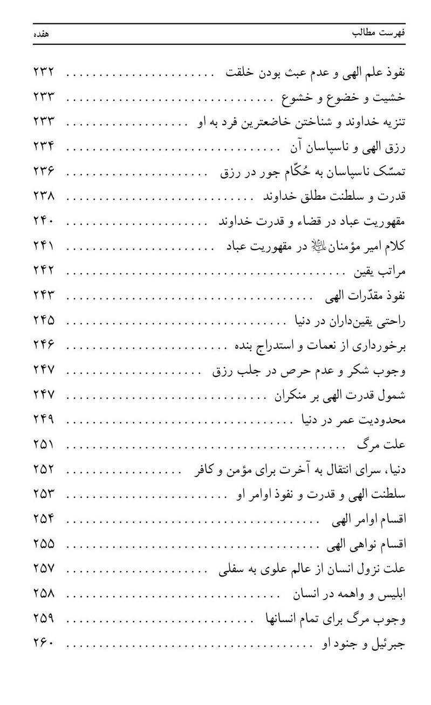
تصویر
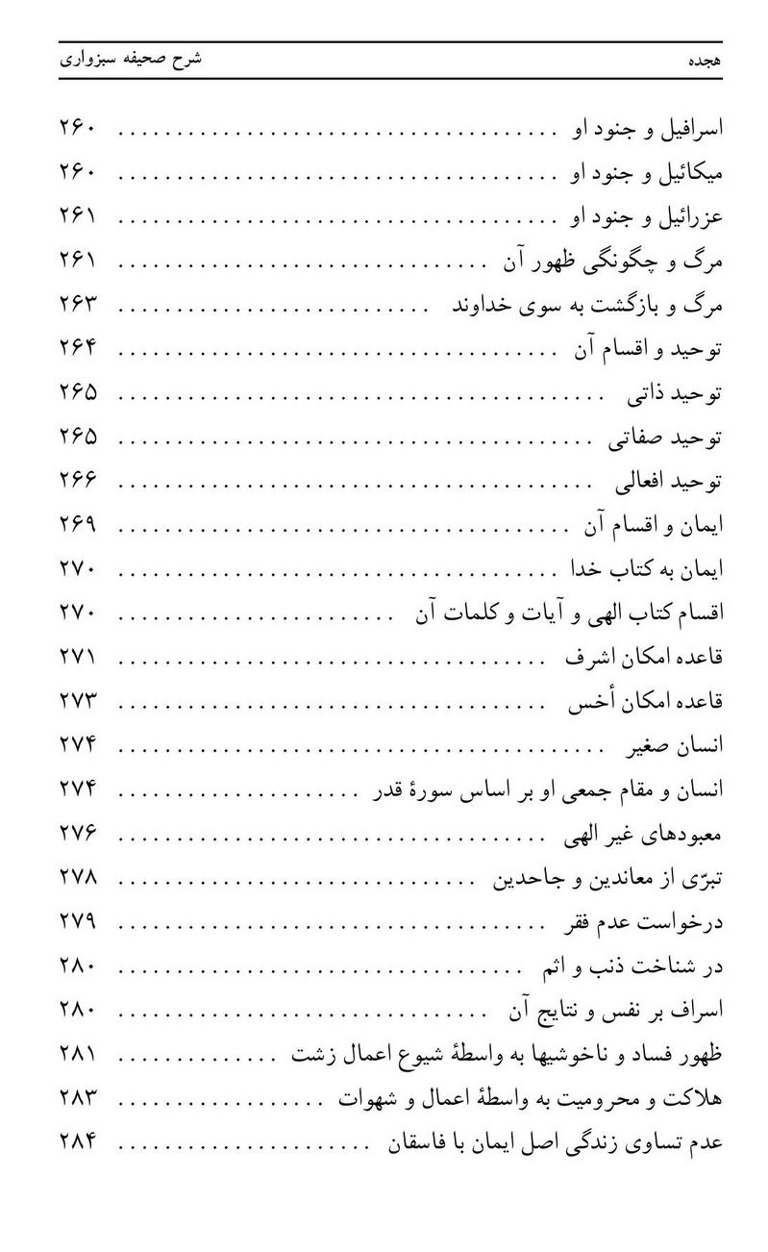
تصویر
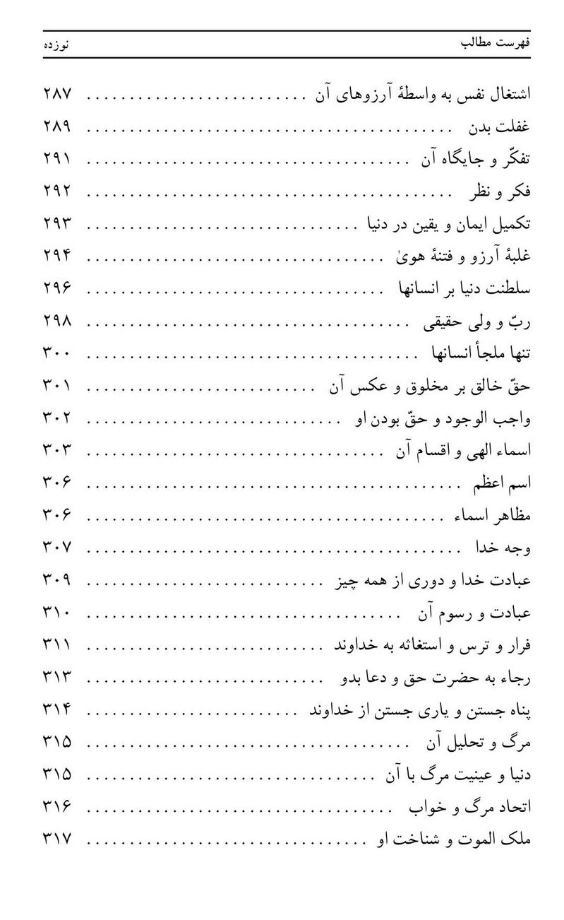
تصویر
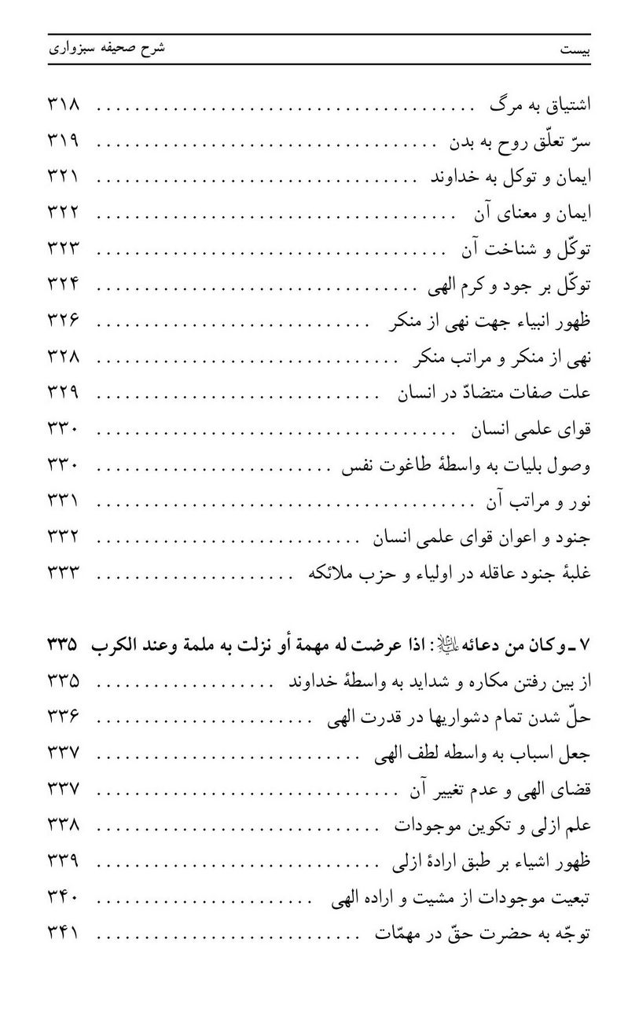
تصویر
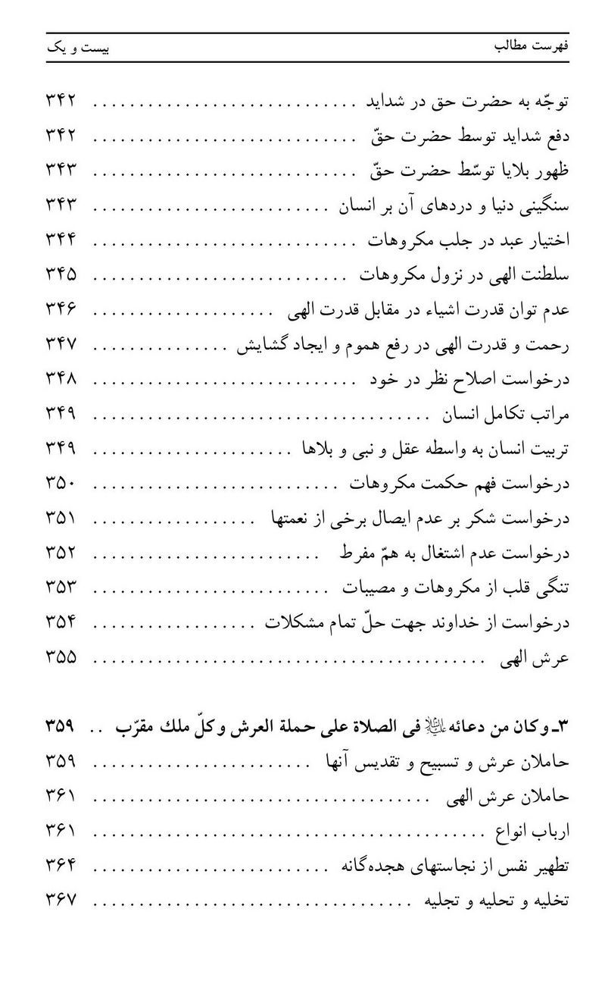
تصویر
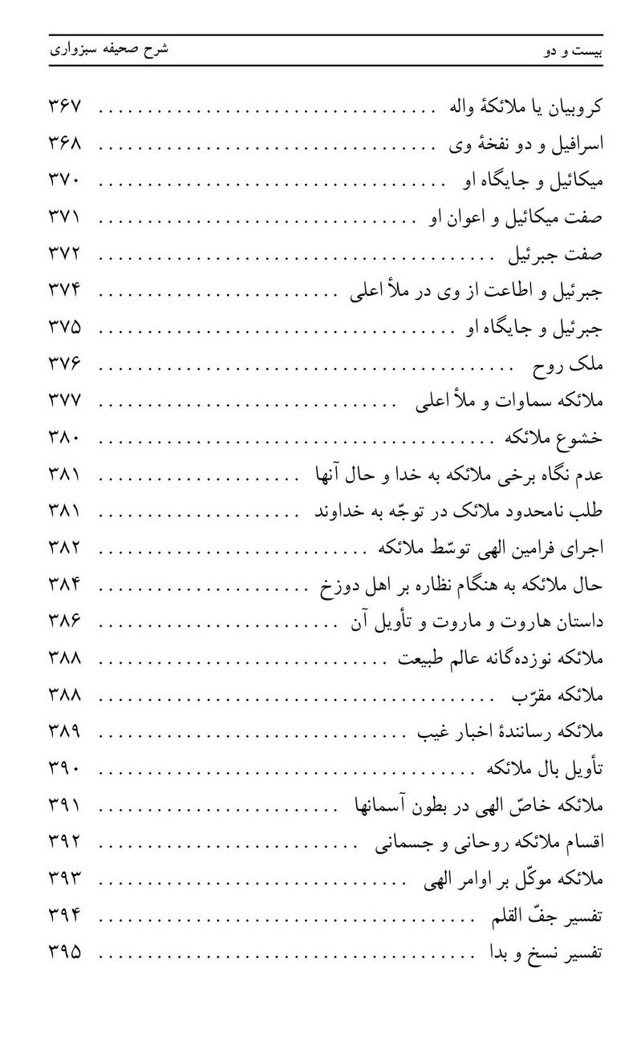
تصویر
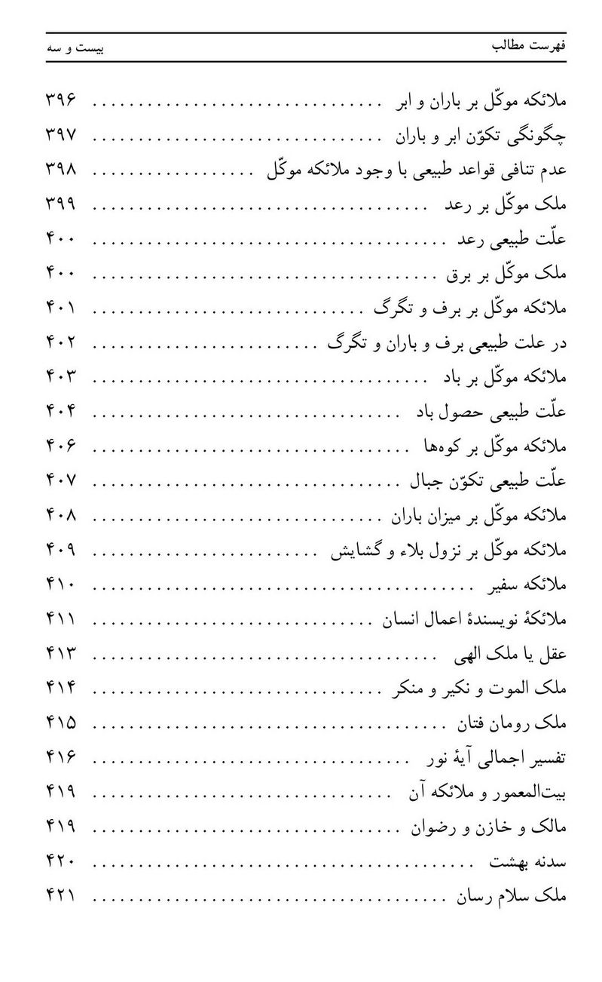
تصویر
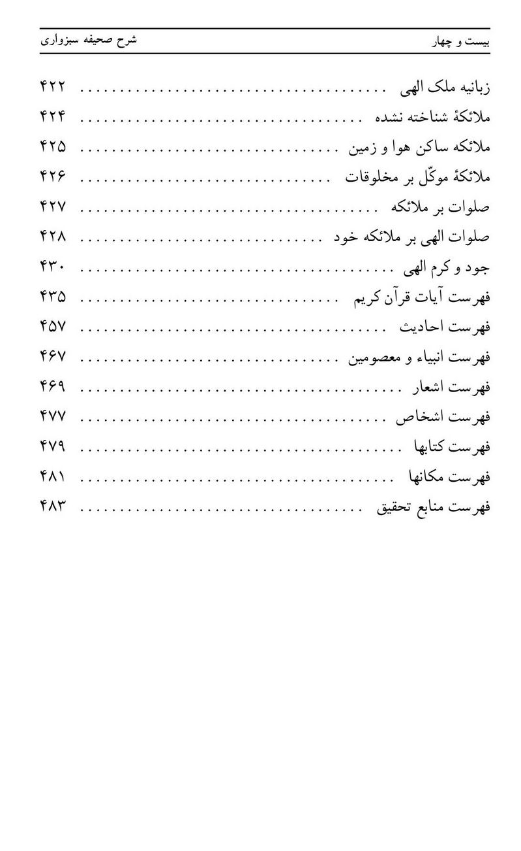

هوالمجیب
الحمد لواهب الحکمة والعقل والصلاة علی النبی و الأهل
نیاز و فقر همیشگی انسان ، وی را بر آن می‌دارد که همواره جهت رفع نیاز به دیگری متوسّل شود ، که در این میان با قبول مبدأ فاعلی جهان ، این توسّل رنگ و چهره ویژه‌ای به خود می‌یابد ، و عملاً به گونه درخواست و «دعا» جلوه‌گر می‌گردد از این رو بنیاد ارتباط مخلوق با خالق در پدیده فقر و نیازمندی قابل بازشناسی است .
نیازمندی مخلوق که از یک سو در فراهم آوردن نیازمندی وجودی و احتیاجات روزمره وی نمود می‌کند ، از سوی دیگر در فقر ذاتی او در مرتبه ماهوی نیز وجود دارد ، زیرا ماهیت امکانی هر لحظه به لسان استدعای وجودی طالب استمرار وجود است ، و از حضرت حق خواهان تداوم وجود می‌باشد . بنابراین در پدیده دعاء ، دو زبان همیشه قابل شناسایی است :
الف : زبان قال (زبان ظاهری) .
ب : زبان حال.
حال در این مقام ، بنده نیازمند در رفع حوائج خویش ، متوسّل به دعا گردیده ، و خواهان رفع فقر و نیازمندی است ؛ و هماره چه او بخواهد و چه نخواهد ، زبان
حال او در تداوم وجودی خویش ملتجی به مبدأ فاعلی است ، و هرگاه وی با مشکلی روبرو گردد ناخواسته کیان وجودی او را درمی نوردد ، و به طور غیرارادی متضرّعانه ملتجی به مبدأ فاعلی می‌گردد ، و صد البته چون لسان حال و قال او همراه نیست ، به گاهِ رهایی ، مبدأ خویش را از یاد می‌برد .
بنابراین دعا در تقسیم ابتدایی بر سه گونه است :
1- دعای زبانی،
2- دعای حالی،
3- دعای حالی و زبانی
و در همین مقام یکی از اسباب عدم استجابت دعا - یعنی عدم هماهنگی دعای زبانی و حالی - قابل بازشناسی است .
حال بنده خدا در مقام طلب و استدعای خویش یا فقط خود را در دعا ملاحظه می‌کند و یا خود را در زمره سایر عباد می‌بیند ؛ و طبیعةً در این مقام یا طلب حاجت خود و عباد را به وجه عامّ خواهان است و یا به وجه خاصّ که در این صورت ، دعای بنده بر چهار گونه خواهد بود . ولی در تمام این اقسام یک نکته بنیادین نهفته است . آیا بنده خدا که طالب رفع حاجت است ، اصلاً به مبدأ فاعلی اتصال یافته که او را می‌خواند و یا صرفاً در مقام ظهور این امر واقع شده است . و به تعبیر دقیق‌تر ، چون زبان دعاء ، زبان رفع نیازمندی است ، بنده خواهان رفع نیاز است ولی آیا حضرت حق هم نیز طالب اجابت است .
کثرت دعای بندگان و به نوعی عدم دریافت پاسخ به آن که در عالم خارج واقع گردیده ، گویی انسان را به واکاوی مجدّد در پدیده دعاء می‌خواند ، چه در قرائت‌های پیشین ، در رفع این معضل فقط پاسخ آن است که : استعداد مخلوق در تکرار دعاء افزایش می‌یابد . و حال آن که در ادعیه مأثوره وارد شده است : «یا
من لایبرمه الحاح الملحین».
لذا جهت پاسخ دقیق بدین معضل توجّه به نکات ذیل اساسی است :
1- حضرت حق سبحان ، دارای کمال مطلق است ، و تمامی اوصاف او عین ذات اوست و زائد بر ذات او نمی‌باشد ، به دگر سخنی در موجودی همچو انسان علم عارض بر انسان می‌گردد ، و علم او تابع قدرت او و سایر صفاتش نمی‌باشد و تبعیت صفات وی از یکدیگر در گرو التفات انسان به این هماهنگی است ، مثلاً در خم کردن یک شاخه درخت، او پیوسته باید در صدد عدم شکسته نشدن آن به واسطه اعمال قدرت بیش از اندازه باشد ، و در عمل، علم او و قدرت او باید هماهنگ شود . ولی همین امر در حضرت حق سبحان به التفات زائد نیست ؛ یعنی صفت حکمت ، قدرت ، علم و سایر صفات او به یک حقیقت جمعی متحقّق می‌باشد ؛ و التفات بنده به حضرت حق از حیث اعطای امری به او ، و اعمال قدرت خاص الهی ، در مورد بنده ، گویی به معنی عدم التفات تبعیت قدرت حضرت حق از علم و حکمت اوست .
2- حضرت حق سبحان در مقام ذات عاری از ظهور تمام صفات است، و تمام صفات از حیث اعتبار خَلقی بر او اعتبار می‌گردد . «کمال الاخلاص له نفی الصفات عنه»، که البته در این مقام باید التفات داشت که حقیقت نفی این صفات از او به معنی خلوّ ذات وی از کمال این صفات نیست .
و امّا با اعتبار پدیده خلقت ، هریک از موجودات به دو طریق با او ارتباط می‌یابند ، از طریق وجه عامّ و اعتبار تمامی اسماء و صفات؛ و از طریق خاصّ و اعتبار اسم خاصّ بنده در مقام ایجاد .
بنابراین دعای بنده به پیشگاه حضرت حقّ و یاد وی از او ، به سه طریق است :
الف : از طریق اسماء عامّ.
ب : از طریق اسماء خاصّ.
ج : از طریق حقیقت ذات.
3- چنانچه گفته شد مخلوق الهی به جهت حقیقت امکانی خود ، که وصف ذاتی اوست همیشه نیازمند به حضرت حق است .
سیه رویی ز ممکن در دو عالم جدا هرگز نشد ، واللّه اعلم
حال این بنده ، عملاً دو نیاز به حضرت حق دارد ، یکی نیاز ذاتی و یکی نیاز عرضی که به سبب وجود در دنیا به او عارض می‌گردد ؛ لذا بنده حقیقی دو زبان دعا دارد ، یکی زبان افتقار ذاتی که هر لحظه خد را نیازمند به او می‌بیند و دائماً در زبان ظاهر و باطن با او نجوا می‌کند که از آن به «مناجات» تعبیر می‌شود و دیگری به زبان عرضی که از آن به «دعاء» یاد می‌گردد .
از این رو زبان مناجات و زبان دعاء ، با هم متفاوت است و البته تذکار بر این نکته بایسته است که زبان مناجات به حسب حال بنده نقش‌پذیر است ، یعنی گاه بنده در مقام توبه نجوا می‌کند و گاه در مقام شکر ، و گاه در حال دیگر . زیرا بنده به واسطه غلبه حالی از احوال، و یا وصول به مقامی از مقامات مسلوک ، همواره در حال ویژه‌ای است تا آن که به غلبه سلطان الوهیت ، کلیه احوال و مقامات در او محو گردد .
4- نگرش بنده به مبدأ فاعلی ، یا نگرش ارباب و رعیتی است ، و یا نگرش معشوق و عاشقی .
اگر بنده ، حضرت حق را فقط بسان پادشاهی مقتدر و صاحب مُکنت بیند ، طلب وی از او فقط جهت رفع حوائج عرضی است و عملاً معطوف به برخورداری از نعیم دنیا و آخرت و رفع شرورِ دنیا و آخرت است . و اگر این بنده ، حضرت
حق را کمال مطلق و جمال مطلق بیند ، طلب وی از او ، خودِ اوست . بنابراین با هرگونه نگرش به حضرت حق ، زبان دعاء و مناجات تغییر می‌یابد .
5 - بنده در تعامل با حضرت حق ، چون در مقام دعا ، مستدعی‌طلبی افزون بر زبان حال خود می‌باشد ، بایستی استعداد خود را مهیای امر افزوده نموده باشد ، و إلاّ عملاً امر محالی را از حضرت حق طلب نموده که مقرون اجابت نمی‌باشد ؛ لذا اتیان عبد از اوامر و نواهی الهی ، از دو سوی به وی یاری می‌رساند ، از یک سوی استعداد وی را افزون کرده و مهیّای دریافت فیض زیاده می‌کند و از سوی دیگر وی را محبوب حضرت حق می‌سازد، و طلب وی در دعا از مقام استجابت از حال بنده به مقام محبوبی حضرت حق ترفیع می‌نماید ، و طلب وی اجابت می‌گردد .
حال با توجّه به امور فوق جایگاه عبادت و دعا قدری میسّر می‌گردد ، از آن روی که بنده الهی ، عملاً هیچ تصوّر صحیحی از مبدأ فاعلیدر هنگام دعا ندارد ، دعای وی اجابت نمی‌گردد و از آن سوی که وی طریقه ارتباط با خداوند را به وجه خاصّ و عامّ نمی‌داند ، عملاً ارتباط حقیقی او با خالق برقرار نمی‌گردد .

تأملی در آیاتی چند از قرآن کریم
دعا یکی از مظاهر پرستش الهی و دوری انسان از نغمار در تکبّر است و از همین رو خود مطلوبیت بالذات دارد: « وَ قالَ رَبُّکُمُ ادْعُونی أَسْتَجِبْ لَکُمْ إِنَّ الَّذینَ یَسْتَکْبِرُونَ عَنْ عِبادَتی سَیَدْخُلُونَ جَهَنَّمَ داخِرینَ » .
دعا بایستی همراه با تضرّع ، خوف و امید باشد، و نهانی بودن آن مطلوبیت دارد: « ادْعُوا رَبَّکُمْ تَضَرُّعاً وَ خُفْیَةً إِنَّهُ لا یُحِبُّ الْمُعْتَدینَ » ، « وَ لا تُفْسِدُوا فِی الاْءَرْضِ بَعْدَ إِصْلاحِها وَ ادْعُوهُ خَوْفاً وَ طَمَعاً إِنَّ رَحْمَتَ اللّهِ قَریبٌ مِنَ الْمُحْسِنینَ » .
دعای به درگاه ربوبی همواره قرین اجابت است ، و بالطبع این اجابت یا در آمادگی و فراهم آمدن استعداد است، و یا در ظهور عین خواسته: « وَ إِذا سَأَلَکَ عِبادی عَنِّی فَإِنِّی قَریبٌ أُجیبُ دَعْوَةَ الدّاعِ إِذا دَعانِ فَلْیَسْتَجیبُوا لی وَ لْیُوءْمِنُوا بی لَعَلَّهُمْ یَرْشُدُونَ » .
حضرت حقّ همیشه شنوای دعا است: « هُنالِکَ دَعا زَکَرِیّا رَبَّهُ قالَ رَبِّ هَبْ لی مِنْ لَدُنْکَ ذُرِّیَّةً طَیِّبَةً إِنَّکَ سَمیعُ الدُّعاءِ » ، « الْحَمْدُ لِلّهِ الَّذی وَهَبَ لی عَلَی الْکِبَرِ إِسْماعیلَ وَ إِسْحاقَ إِنَّ رَبِّی لَسَمیعُ الدُّعاءِ » و از همین رو نباید در خواندن
وی ناامید شد: « وَ أَعْتَزِلُکُمْ وَ ما تَدْعُونَ مِنْ دُونِ اللّهِ وَ أَدْعُوا رَبِّی عَسی أَلاّ أَکُونَ بِدُعاءِ رَبِّی شَقِیًّا
م ، آیه 48 . «و از شما و ]از [آنچه غیر از خدا می‌خوانید کناره می‌گیرم و پروردگارم را می‌خوانم . امیدوارم که در خواندن پروردگارم ناامید نباشم ».»
» .
در دعا التفات به مضمون خواسته مدخلیت تامّ در اجابت دارد ، از این رو خواستن خود حضرت حقّ مهمترین خواسته ارباب معرفت است: « وَ لا تَدْعُ مِنْ دُونِ اللّهِ ما لایَنْفَعُکَ وَ لا یَضُرُّکَ فَإِنْ فَعَلْتَ فَإِنَّکَ إِذاً مِنَ الظّالِمینَ »: و طلب هیچ امری در محاذات او مورد قبول نیست « فَلا تَدْعُ مَعَ اللّهِ إِلهاً آخَرَ فَتَکُونَ مِنَ الْمُعَذَّبینَ » ، « وَ أَنَّ الْمَساجِدَ لِلّهِ فَلا تَدْعُوا مَعَ اللّهِ أَحَداً » .
انسان به هنگام ظهور مشکلات به خدای سبحان پناهنده می‌گردد و گویی در همه احوال به یاد اوست ، ولی پس از اجابت دعایش رفته رفته او را فراموش می‌کند « وَ إِذا مَسَّ الاْءِنْسانَ ضُرٌّ دَعا رَبَّهُ مُنیباً إِلَیْهِ ثُمَّ إِذا خَوَّلَهُ نِعْمَةً مِنْهُ نَسِیَ ما کانَ یَدْعُوا إِلَیْهِ مِنْ قَبْلُ وَ جَعَلَ لِلّهِ أَنْداداً لِیُضِلَّ عَنْ سَبیلِهِ قُلْ تَمَتَّعْ بِکُفْرِکَ قَلیلاً إِنَّکَ مِنْ أَصْحابِ النّارِ » ، « فَإِذا مَسَّ الاْءِنْسانَ ضُرٌّ دَعانا ثُمَّ إِذا خَوَّلْناهُ نِعْمَةً مِنّا قالَ إِنَّما
أُوتیتُهُ عَلی عِلْمٍ بَلْ هِیَ فِتْنَةٌ وَ لکِنَّ أَکْثَرَهُمْ لا یَعْلَمُونَ » ، « وَ إِذا مَسَّ النّاسَ ضُرٌّ دَعَوْا رَبَّهُمْ مُنیبینَ إِلَیْهِ ثُمَّ إِذا أَذاقَهُمْ مِنْهُ رَحْمَةً إِذا فَریقٌ مِنْهُمْ بِرَبِّهِمْ یُشْرِکُونَ » ، « وَ إِذا مَسَّ الاْءِنْسانَ الضُّرُّ دَعانا لِجَنْبِهِ أَوْ قاعِداً أَوْ قائِماً فَلَمّا کَشَفْنا عَنْهُ ضُرَّهُ مَرَّ کَأَنْ لَمْ یَدْعُنا إِلی ضُرٍّ مَسَّهُ کَذلِکَ زُیِّنَ لِلْمُسْرِفینَ ما کانُوا یَعْمَلُونَ » .
آری سنت انسان بر آن است که در هنگام نعمت خدای را فراموش می‌کند و به هنگام ظهور مشکلات دست به دعا می‌گردد و در تمام حالات به یاد اوست: « وَ إِذا أَنْعَمْنا عَلَی الاْءِنْسانِ أَعْرَضَ وَ نَأی بِجانِبِهِ وَ إِذا مَسَّهُ الشَّرُّ فَذُو دُعاءٍ عَریضٍ » ، « و إِذا مَسَّ الاْءِنْسانَ الضُّرُّ دَعانا لِجَنْبِهِ أَوْ قاعِداً أَوْ قائِماً فَلَمّا کَشَفْنا عَنْهُ ضُرَّهُ مَرَّ کَأَنْ لَمْ یَدْعُنا إِلی ضُرٍّ مَسَّهُ کَذلِکَ زُیِّنَ لِلْمُسْرِفینَ ما کانُوا یَعْمَلُونَ » ،
« هُوَ الَّذی یُسَیِّرُکُمْ فِی الْبَرِّ وَ الْبَحْرِ حَتّی إِذا کُنْتُمْ فِی الْفُلْکِ وَ جَرَیْنَ بِهِمْ بِریحٍ طَیِّبَةٍ وَ فَرِحُوا بِها جاءَتْها ریحٌ عاصِفٌ وَ جاءَهُمُ الْمَوْجُ مِنْ کُلِّ مَکانٍ وَ ظَنُّوا أَ نَّهُمْ أُحیطَ بِهِمْ دَعَوُا اللّهَ مُخْلِصینَ لَهُ الدِّینَ لَئِنْ أَنْجَیْتَنا مِنْ هذِهِ لَنَکُونَنَّ مِنَ الشّاکِرینَ » ، « فَإِذا رَکِبُوا فِی الْفُلْکِ دَعَوُا اللّهَ مُخْلِصینَ لَهُ الدِّینَ فَلَمّا نَجّاهُمْ إِلَی الْبَرِّ إِذا هُمْ یُشْرِکُونَ » ، « وَ إِذا غَشِیَهُمْ مَوْجٌ کَالظُّلَلِ دَعَوُا اللّهَ مُخْلِصینَ لَهُ الدِّینَ فَلَمّا نَجّاهُمْ إِلَی الْبَرِّ فَمِنْهُمْ مُقْتَصِدٌ وَ ما یَجْحَدُ بِآیاتِنا إِلاّ کُلُّ خَتّارٍ کَفُورٍ » .
اضطرار انسان در دعا موجب استجابت دعای اوست: « أَمَّنْ یُجیبُ الْمُضْطَرَّ إِذا دَعاهُ وَ یَکْشِفُ السُّوءَ وَ یَجْعَلُکُمْ خُلَفاءَ الاْءَرْضِ أَ إِلهٌ مَعَ اللّهِ قَلیلاً ما تَذَکَّرُونَ » .
اخلاص از لوازم ورود در دعا و استجابت آن است: « فَادْعُوا اللّهَ مُخْلِصینَ
لَهُ الدِّینَ وَ لَوْ کَرِهَ الْکافِرُونَ » ، « هُوَ الْحَیُّ لا إِلهَ إِلاّ هُوَ فَادْعُوهُ مُخْلِصینَ لَهُ الدِّینَ الْحَمْدُ لِلّهِ رَبِّ الْعالَمینَ » .
بهره از اسماء اللّه در دعاء مطلوبیت دارد: « وَ لِلّهِ الاْءَسْماءُ الْحُسْنی فَادْعُوهُ بِها وَ ذَرُوا الَّذینَ یُلْحِدُونَ فی أَسْمائِهِ سَیُجْزَوْنَ ما کانُوا یَعْمَلُونَ » .
توحید شرط اصلی استجابت دعاء است ، و دعای مشرک و کافر جایگاهی ندارد « لَهُ دَعْوَةُ الْحَقِّ وَ الَّذینَ یَدْعُونَ مِنْ دُونِهِ لا یَسْتَجیبُونَ لَهُمْ بِشَیْءٍ إِلاّ کَباسِطِ کَفَّیْهِ إِلَی الْماءِ لِیَبْلُغَ فاهُ وَ ما هُوَ بِبالِغِهِ وَ ما دُعاءُ الْکافِرینَ إِلاّ فی ضَلالٍ » ، « قالُوا أَ وَ لَمْ تَکُ تَأْتیکُمْ رُسُلُکُمْ بِالْبَیِّناتِ قالُوا بَلی قالُوا فَادْعُوا وَ ما دُعاءُ الْکافِرینَ إِلاّ فی ضَلالٍ» .
بایستی انسان با اهل دعا ملاطفت داشته باشد ، و این امر سبب دوری انسان از غفلت از یاد او می‌گردد: « وَ اصْبِرْ نَفْسَکَ مَعَ الَّذینَ یَدْعُونَ رَبَّهُمْ بِالْغَداةِ وَ الْعَشِیِّ یُریدُونَ وَجْهَهُ وَ لا تَعْدُ عَیْناکَ عَنْهُمْ تُریدُ زینَةَ الْحَیاةِ الدُّنْیا وَ لا تُطِعْ مَنْ أَغْفَلْنا قَلْبَهُ عَنْ ذِکْرِنا وَ اتَّبَعَ هَواهُ وَ کانَ أَمْرُهُ فُرُطاً » .
نزد ارباب معرفت ، دعاء و طریقه بکار بردن اسماء الهی در آن نیازمند به تعلیم ویژه است . و دقیقاً به واسطه همین امر ، بخشی از تعالیم نبوی و آموزه‌های ولوی به همین امر اختصاص یافته ؛ و دعاهایی در مواضع گوناگون ، تعلیم بندگان شده است .
خوشبختانه افزون بر ادعیه نبوی ، شیعیان ، وارث سیزده مجموعه دعایی از سایر معصومان هستند . که در این میان ، ادعیه امیرمؤمنان علی علیه‌السلام ، و ادعیه صحیفه سجادیه از شهرت بسزایی برخوردار است .
صحیفه سجادیه یا زبور آل محمد صلی‌الله‌علیه‌و‌آله مجموعه‌ای از ادعیه حضرت زین‌العابدین ، سجاد علیه‌السلام است ، که آن حضرت به فرزند گرامی خویش ، حضرت باقر علیه‌السلام انشاء فرموده‌اند و حضرت صادق علیه‌السلام آن را شنیده‌اند . این مجموعه دربردارنده هفتاد و پنج دعا بوده که متأسفانه یازده دعای آن به جهت عدم حفظ راوی - متوکل - در همان اوان از دست رفته و به مرور ایام ده دعای دیگر به دست مشایخ حدیث نرسیده است .
این مجموعه معجزگون ، دربردارنده ابتهالات و مناجاتهای حضرت سید
ساجدین علیه‌السلام است ، که آن حضرت جهت تربیت شیعیان خویش انشاء کرده‌اند ، هم چنان که در مبانی دعا بدان اشارت رفت . این مجموعه مشتمل بر شناخت حضرت حق ، عجز و ناتوانی بنده و توجّه به رستاخیز است .
با گذشت ایام، بخشی دیگر از مجموعه ادعیه حضرت سجاد علیه‌السلام ، براساس سایر مجامع روایی به صحیفه اصلی اضافه گردید ، و به صورت صحیفه‌های دوم تا هفتمعرضه شده تا سرانجام در صحیفه هشتم ، مجموعه ادعیه آن به 270 دعا رسید .
صحیفه سجادیه از دیرباز مورد توجه علماء شیعه قرار گرفته و تاکنون بیش از هفتاد شرح و تفسیر بر آن نگاشته شده که اکثر این شروح به زبان عربی است ؛ بخش عمده‌ای از این شروح به ترجمه و تفسیر واژه‌های صحیفه سجادیه پراخته و متأسفانه تعداد اندکی از آنها به معارف ژرف صحیفه پرداخته‌اند . در میان شروح فارسی صحیفه سجادیه ، شرح میرزا ابراهیم سبزواری - مشهور به وثوق الحکماء - به سودای کاویدن معانی حکمی صحیفه به رشته تحریر درآمده که متأسفانه دربردارنده شرحِ پنج دعاء می‌باشد . و به حق باید اذعان داشت که اگر این شرح بر همین سیاق ادامه می‌یافت در زمره بهترین و مفصل‌ترین شرح‌های صحیفه سجادیه در حوزه معارف الهی می‌بود .
در ادامه این مقال که به سودای تحقیق و تصحیح همین شرح به رشته تحریر درآمده گذری به زندگانی این حکیم می‌پردازیم

زندگانی محمد ابراهیم سبزواری
نام مؤلّف بنابر آنچه در پایان شرح دعاء عدیله آمده : «میرزا محمد ابراهیم خلف میرزا محمد علی است و با توجّه به لقب سبزواری در پی نام وی ، متولّد سبزوار است ، و با این وجود متأسّفانه تا حال تحریر ، اطلاع درخور توجّهی از زندگی او به جز اشارات و استنباطات زیر در دست نیست :
1- وی بنا به تصریح تراجم و اشارات موجود در کتابهایش از شاگردان حکیم متألّه حاج ملاّ هادی سبزواری (1212 ق - 1289 ق) است ، حال با توجّه به احتساب تاریخ وفاتِ استادِ وی ، و سنّ دانش‌آموزی فلسفه ، تولّد وی نباید چندان زودتر از 1259 ق باشد .
2- وی بنابر تصریح موجود در آغاز شرح دعاء عدیله و با توجه به تاریخ پایان نگارش آن ، پیش از سال 1318 ق مقیم مدرسه فصیحیهو در حال دانش‌اندوزی و ریاضت بوده است ، و پس از مراجعت از حج بیت‌اللّه ، به تحریر این شرح همت گماشته است .
3- مؤلّف ، بنابر اشارت او در آغاز شرح صحیفه و با توجه به تاریخ پایان نگارش همین شرح ، پیش از سال 1342 ق مدّتی در تهران بوده است ، و شاید در همین اوان بوده که شیخ الرئیس قاجاربه شاگردی نزد وی پرداخته است .
4- بنابر تاریخ ختم آثار وی ، او به ترتیب به شرح دعاء عدیله ، شرح گلشن‌راز و شرح صحیفه سجادیه پرداخته است ، و با توجّه به تاریخ چاپ شرح دعاء عدیله ، یعنی 1329 ق ، و اهمیت چاپ سنگی در آن دوران ، وی بایست دارای درجه علمی در خور توجّهی در آن تاریخ داشته باشد .
5 - تراجم گوناگون - چنانچه خواهد آمد - از وی به «وثوق الحکماء» تعبیر نموده‌اند ، که این عنوان بیانگر تبحّر و شهرت علمی وی است .
6- تاریخ درگذشت مؤلّف بنا به نقل علاّمه تهرانی چنانچه خواهد آمد در حدود سال 1358 ه .ق استکه متأسّفانه از محلّ آن اطلاعی در دست نداریم .

وثوق الحکماء در تراجم
در تراجم مختلف به اشارت از وی نام برده شده که در ذیل به اهمّ آنها اشاره می‌گردد .
1- علاّمه متتّبع شیخ آقا بزرگ تهرانی در کتابهای خود در چندین موضع به وی اشاره کرده است : الذریعة ج 13 / 257 ، ش 945 : 7 ؛ شرح دعاء العدیلة ، للمیزا ابراهیم الحکیم المتوفی فی حدود سنة 1358 ه ، ابن المیرزا محمدعلی الخراسانی السبزواری ، الملقّب بوثوق‌الحکماء ، ألّفه أوان رجوعه من الحجّ ...» .
الذریعة ج 13 / 268 ، ش 990 : «شرح دیوان گلشن راز ، للمیرزا ابراهیم الحکیم الخراسانی السبزواری صاحب شرح دعاء العدیلة و له شرح الصحیفة السجادیة کما یأتی» .
الذریعة ج 13 / 345 ، ش 1281 : «شرح الصحیفة للمیرزا ابراهیم بن محمد علی السبزواری المعاصر ، الملقّب بوثوق الحکماء ، المتوفی سنة 1358 ه و هو شرح فارسی عرفانی ...» .
نقباء البشر ج 1 / 20 : «هو الشیخ المیرزا ابراهیم بن المیرزا محمد علی
وثوق‌الحکماء الخراسانی السبزواری ، فاضل جلیل له شرح دعاء کمیلالمطبوع ، ألفّه بعد رجوعه من الحج 1318» .
2- گنجینه دانشمندان رازی ج 5 / 305 : «حجة‌الاسلام آقا شیخ ابراهیم سبزواری از علماء و حکماء مقیم مشهد بود - و در خدمت حکیم سبزواری استفاده نموده و جماعتی مانند مرحوم میرزا شیخ ابوالحسن میرزا معروف به شیخ الرئیس قاجار از او استفاده کرده‌اند» .
طرفه آن است که همو در ذیل معرّفی آثار حاج شیخ محمّد ، ملقب به ولی‌اللّه اسراری و نقل زندگی خود نوشت او ، به اثر مهمّی از وی در این راستا چنین اشاره کرده است : «شرح حال مرحوم حاج میرزا محمد ابراهیم وثوق الحکماء مؤلّف شرح دعای عدیله و شرح گلشن راز شبستری است».
متأسّفانه ، تلاش نگارنده برای یافتن این اثر تاکنون نتیجه نبخشیده است .
نکته :
در میان شاگردان حکیم سبزواری نام استادی به نام «میرزا ابراهیم سبزواری»
مشهور به شریعتمدار سبزواری (1316 ه .ق) به چشم می‌خوردکه وی از شاگردان شیخ انصاری و صاحب جواهر می‌باشد که نباید با صاحب ترجمه ما اشتباه گردد .

شرح دعاء عدیله
آغاز : «حمد مختص به محمودی است که در پرده هر حامد نوای او است و عالم شحی از بحر عطای او است» .
انجام : «لهذا افسوس و فرح شما بی‌فائده است ، چنان که مفهوم کلام علی علیه‌السلام به ابن عباس که مردم افسوس بر فوت امری مخورند که ممکن نیست درک او برای آنها ، و مسرور می‌شوند بر امری که محال است فوت او از آنها ، پس مع ذلک فلا تمرحن لأوزارها و الا تصجرنّ لأوصابها» .
در پایان این شرح آمده است : «قد تمّت هذه النسخة الشریفة ، أعنی شرح دعاء العدیله علی ید أقلّ الخلیقة ، بل لا شی‌ء و الحقیقة ، حاجی میرزا محمد ابراهیم خلف مرحوم مغفور مبرور ، خلد آشیان ، جنّت مکان ، میرزا محمد علی طاب اللّه ثراه ، و جعل الجنة مثواه . امیدوارم از مطالعه کنندگان این شرح که فی الواقع جرح است، وجودمحدود به تقدّر این عبد اثیم را از نظر محو نموده ، و ملهم کلّ علوم را مقصود و ملحوظ خود نمایند ، و آنچه سهو و خطا و نسیان که لازمه انسان است در او ملاحظه و مشاهده می‌نمایند به قلم محو حکّ ، و اغماض نمایند ، واللّه یقول الحقّ و هو یهدی السبیل . هنگام مراجعت از سفر بیت‌اللّه صورت اتمام پذیرفت ، فی لیلة احدی عشر من شهر رمضان المبارک 1318 .
در آغاز شرح آمده است : «و بعد می‌نویسد مهجور جانی والعبد الفانی ، محمد ابراهیم خراسانی که در اوقات انزوا در مدرسه فصیحیه در کنج اطاق نفس خبیث خسیس را قهراً و جبراً واداشته با قلّت منام و همنشینی انام و عدم اشتغال بال به هوای موهوم ... چنان به خاطر فاتر این داعی خاطر نمود که شاید به همت اولیای مطلق و انفاس طیبه طاهره دعاء الموسوم بالعدیلة المنسوب الی أمیر البررة و قاتل الکفرة علی علیه‌السلام را به قدر فهم اظهار و ابراز بعضی از معانی مخفیه او نمایم به لفظ فارسی که اقرب به فهم اغلب عموم الناس است ...» .
این شرح به اهتمام حاج شیخ احمد کتابفروش شیرازی و به خط احمد بن محمد الهزار جریبی در سال 1329 ه .ق یعنی یازده سال پس از نگارش آن ، به چاپ رسیده است .

شرح گلشن راز :
آغاز : «الحمد للّه الذی نوّر السماوات و الارض بنوره ، والحمد للّه الذی رفع السماء باسم یا رافع ....»
انجام : «لذا قال مولانا علی علیه‌السلام فی ذم ابناء الدنیا اسما اهل الدنیا کلاب عاویة و سباع ضاریة یهرّ بعضها ببعض» .
در آغاز این شرح آمده است : «و اما بعد فیقول الفقیر الی اللّه المحتاج الی رحمة‌اللّه محمد ابراهیم ابن محمد علی الخراسانی السبزواری ، که از باب انظر الی ما قال و لا تنظر الی من قال این مختصری است در شرح کتاب مذکور ...» .
این نگاشته نیز به اهتمام شیخ احمد شیرازی به خط جمال‌الدین ابوطالب اصفهانی در سال 1330 ه .ق برای نخستین بار چاپ شده است و سی سال بعد با
تصرّفی اندک و تصحیحاتی دوباره چاپ گردیده است .این شرح فقط متضمن تفسیر ابیات مشکل و منتخب گلشن راز بر بنیاد تعالیم حکمت متعالیه است .

شرح صحیفه سجادیه
آغاز : «ربّ یسّر ، الحمد اللّه الذی جلّ جلاله عن توصیف الواصفین و نعت الناعتین و استغنی ذاته عن حمد الحامدین و تنزیه المسبّحین» .
انجام : «آن را از لوث وسوساس و مردم بی‌بصیرت نسناس مصون و محروس دارد ، و اللّه یقول الحق و هو یهدی السبیل» .
در آغاز این شرح آمده است : «بعد می‌گوید این عبد فانی حاج میرزا محمد ابراهیم سبزواری که بعد از مراجعت سفر طهران - صانه اللّه عن الحدثان - چون ملاحظه شد که وجه قلب از باب دین دنیا و حبّ هوی ... کدر و خاطر سلیم لکیل و علیل ... از خدا رفع عظا و کشف غشا درخواست نموده ... چنان به خاطر فاتر خطور نمود که تنزیه و تطهیر نمایم صفحه قلب خود را ... به اشتغال به تحریر و ترقیم برخی از معانی دقیقه و اسرار خفیه بعضی از فقرات غامضه صحیفه سجادیه ، یعنی بقدر الفهم التفسیراً و تأویلاً» .
این اثر چنانچه در پایان آن آمده در ماه رجب 1342 ، به رشته تحریر درآمده است : «الساعة که لیله غره ربیع المولود است بحمد اللّه والمنة فارغ شدیم از تصریح و تشریح بعضی از فقرات غامضه صحیفه سجادیة ... 1342 ه .ق» .
و پنج سال پس از نگارش آن ، به اهتمام شیخ احمد شیرازی و به خط احمد هزارجریبی در سال 1347 ه .ق چاپ گردیده ، و قاعدةً از روی خط مؤلّف
استنساخ شده است .

نکاتی درباره شرح صحیفه سبزواری
1- این شرح آخرین نگاشته موجود ، وثوق الحکماء است ، و از این رو در بردارنده ، آراء نهایی وی می‌باشد .
2- اگر چه این نگاشته بنا به دیباجه شرح به سودای شرح بندهای پیچیده صحیفه سجادیه به رشته تحریر درآمده ولی در بردارنده شرح منظم و کامل شش دعاء از صحیفه است، یعنی به ترتیب دعای اوّل، نوزدهم، ششم، پنجاه و دوّم، هفتم و سوّم. و بنابر این ترتیب، گویی مؤلّف پس از شرح دعای اوّل تصمیم به شرح منظّم ادعیه صحیفه سجادیه نداشته و به مرور ایّام ادعیه دیگری از آن را گزینش کرده است.
3- تحریر فارسی شرح صحیفه سبزواری برخلاف شرح گلشن راز او ، تا حدّی پیچیده و مشحون از عبارات عربی است ، تا بدان جا که در ساختار یک جمله ، دستور زبان فارسی با نحو عربی ، در هم پیچیده ، و گاه عباراتی تقریباً نامفهوم را پیش روی خواننده قرار داده است ؛ از این رو فهم عبارات این کتاب مستلزم آشنایی با نحو عربی و ساختار آن است .
4- مؤلّف در شرح عبارات صحیفه ، پس از توضیح و تفسیر واژگان کوشیدهاست ، تا شرحی حکمی با بهره از آیات و روایات قرآن کریم عرضه دارد ؛ که در این راستا بهره‌وری وی از آیات و روایات و اشعار حکمی درخور توجّه است .
5 - مؤلّف در این شرح از استاد خود ، حکیم حاج ملاّ هادی سبزواری ، به صدرالمتألّهین تعبیر کرده است .
6- به ظاهر گاه مؤلّف در نقل آیه و روایت ، بر اساسِ محفوظات خود به نقل پرداخته ، که در برخی موارد چنان که در حواشی تحقیق آمده ، اشتباهات مختصری در نقل به وجود آمده و یا نقل به مضمون شده است .
7- این حکیم متألّه در نقل اشعار نظر ویژه‌ای به مثنوی مولانا ، دیوان حافظ و گلشن راز شبستری و دیگران داشته که گاه در نقل بیت شاعر سهوهای مختصری به چشم می‌خورد .
8 - بنیاد شرح سبزواری ، براساس آموزه‌های حکمت متعالیه صدرایی به قراءت حکیم سبزواری است .

چگونگی تحقیق
در تحقیق اثر حاضر از تنها نسخه موجود از آن که در زمان مؤلّف ، که پنج سال پس از تحریر اصل آن یعنی ، سال 1347 ه .ق به زیور چاپ آراسته شده ، بهره جستیم ، و متأسّفانه تا حال تحریر از فرجام نسخه دست‌نوشت مؤلّف و یا دست‌نوشت دیگری از آن اطلاع نداریم . از این رو پس از تنظیم متن بر اساس نسخه چاپ سنگی ، به استخراج مصادر قرآنی ، رواییو شعری آن همت گمارده شد و جهت تسهیل در قراءت آن ، عناوینی در بین دو کمان - [ ] - بر آن اضافه گردید .
علی رغم دقّت کاتب چاپ سنگی این اثر ، در برخی موارد عبارات نااستوار ،
و یا حتی به ظاهر افتادگیدر آن دیده می‌شود ، از این رو در حواشی صفحات از این موارد با تعبیر «کذا» یاد شده ، و از مواردی که محتمل است به نوع نگارش
مؤلّف برگردد و یا به گونه‌ای متن توجیه گردد به «هکذا» تعبیر شده است .
همچنان که پیش از این گذشت ، از آن رو که متن کتاب آمیزه‌ای از نثر فارسی و عربی در موارد گوناگونی است ، شاید به افراط از علائم سجاوندی استفاده گردیده تا باشد که فهم این متن هموارتر گردد . و من اللّه التوفیق و علیه التکلان .
در پایان بر خود لازم می‌دانم از دوستان دانشمند و فرزانه آقایان مصطفی صادقی و حجّة الاسلام والمسلمین نریمانی که همّتشان بدرقه راه این تحقیق و به فرجام رسیدن آن بود، کمال قدردانی و سپاس را داشته باشم؛ وللّه درّههما.
شب عید غدیر مطابق با
17 ذی الحجة 1432ق
23 مرداد 1390ش
اصفهان - حامد ناجی اصفهانی
تصویر
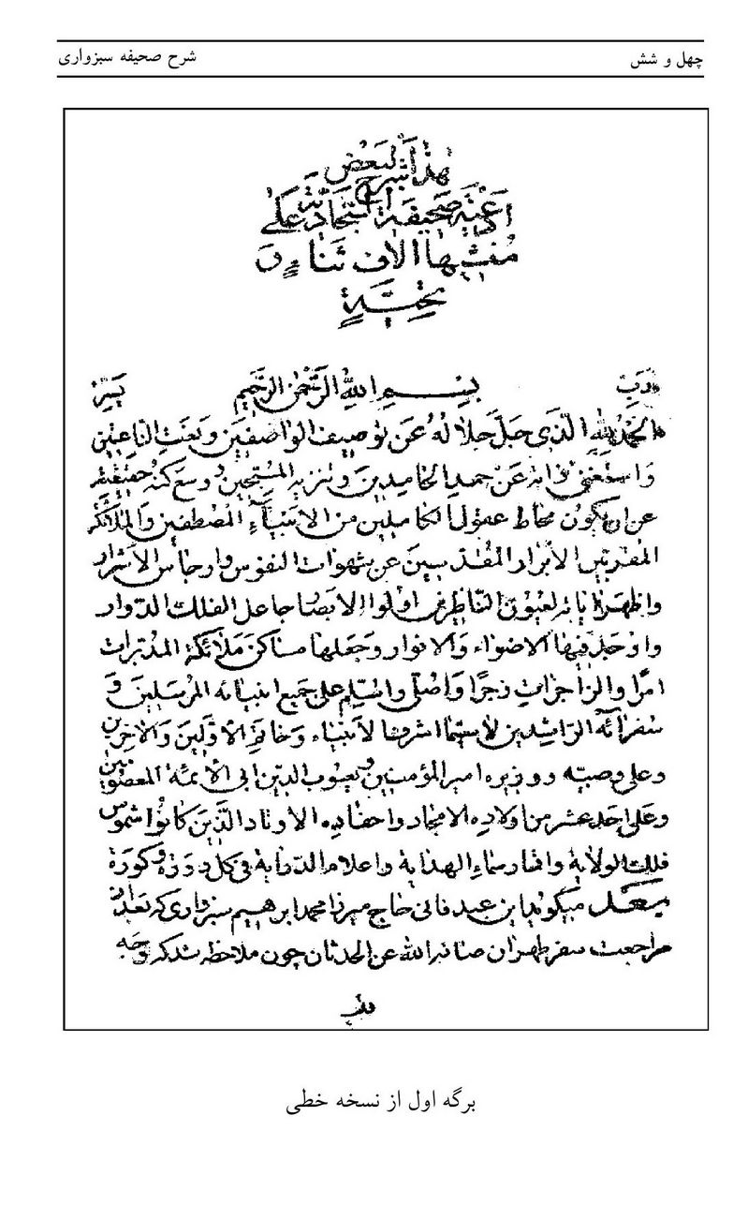
برگه اول از نسخه خطی
تصویر
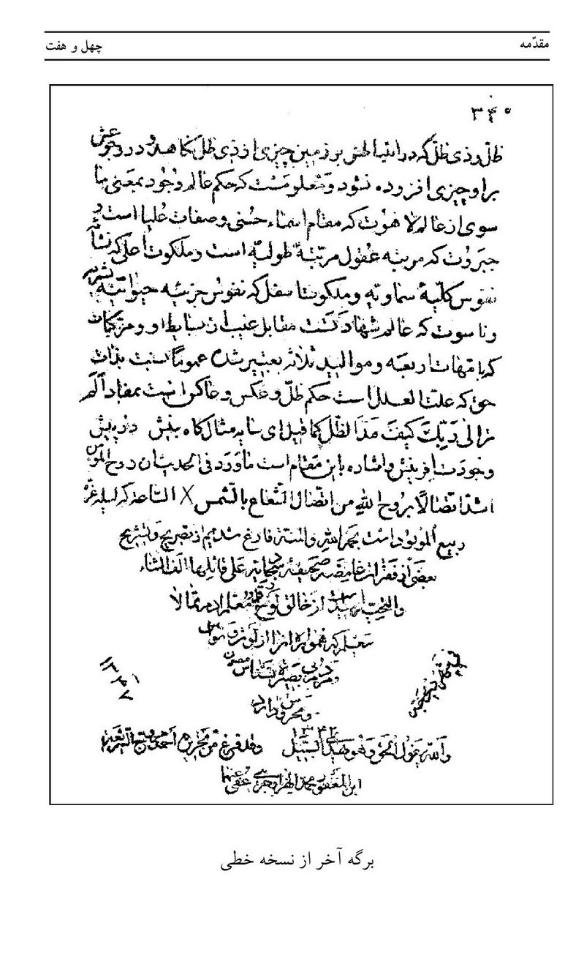
برگه آخر از نسخه خطی

شرح صحیفه سجادیه

اشاره

بسم اللّه الرحمن الرحیم
ربّ یسّر! الحمدللّه الذی جلّ جلاله عن توصیف الواصفین و نعت الناعتین ، و استغنی ذاته عن حمد الحامدین و تنزیه المسبحّین . و وسع کنه حقیقته عن أن یکون محاط عقول الکاملین من الأنبیاء المصطفین و الملائکة المقربین الأبرار ، المقدّسین عن شهوات النفوس و أرجاس الأشرار . و أظهر آیاته لعیون الناظرین أولوا الأبصار ، جاعل الفلک الدوّار ، و أوجد فیها الأضواء و الأنوار ، و جعلها مساکن ملائکة الْمُدَبِّرَاتِ أَمْراًو الزّاجِرَاتِ زَجْراً .
و أصلّی و أسلّم ، علی جمیع أنبیائه المرسلین و سفرائه الراشدین ، لاسیّما أشرف الأنبیاء و خاتم الأوّلین و الآخرین ، و علی وصیّه و وزیره أمیرالمؤمنین و یعسوب الدین ، أبی الأئمة المعصومین ، و علی أحد عشر من أولاده الأمجاد و أحفاده الأوتاد ، الذین کانوا شموس فلک الولایة و أقمار سماء الهدایة و أعلام الدرایة فی کلّ دورة و کورة .
بعد می‌گوید این عبد فانی « حاج میرزا محمد ابراهیم سبزواری » که : بعد از
مراجعت سفرِ طهران - صانه اللّه عن الحدثان - چون ملاحظه شد که وجه قلب از باب دین دنیا و حبّ هوی و استیلای وساوس شیطانی و هواجس نفسانی کدر ، و خاطر سلیم کلیل و علیل ، معرضٌ عن المولی ، و مقبلٌ علی الدنیا شدةً ، از خدا رفع غطا و کشف غشا درخواست نموده ، از باب آن که : « إِنَّ الَّذِینَ اتَّقَوْا إِذَا مَسَّهُمْ
طَآئِفٌ مِّنَ الشَّیْطَانِ تَذَکَّرُوا فَإِذَا هُم مُّبْصِرُونَ » چنان به خاطر فاتر خطور نمود که تنزیه و تطهیر نمایم صفحه قلب خود را به عون ملکِ منّان از خطرات شیطان به اشتغال به تحریر و ترقیم برخی از معانی دقیقه و اسرار خفیه بعضی از فقرات غامضه صحیفه سجادیه . یعنی بقدر الفهم تفسیراً و تأویلاً ، تصریح و تشریح نمایم . « وَ اللَّهُ یَقُولُ الْحَقَّ وَ هُوَ یَهْدِی السَّبِیلَ » .
بسم اللّه الرحمن الرحیم

1- و کان من دعائِهِ علیه‌السلام اذ ابتَدَأَ بالدُّعاء

تحقیق در اسماء الهی
[قوله علیه‌السلام ]: الْحَمْدُ لِلَّهِ الاْءَوَّلِ بِلاَ أَوَّلٍ کَانَ قَبْلَهُ، وَ الآْخِرِ بِلاَ آخِرٍ یَکُونُ بَعْدَهُ.
أوّلاً بدان که : از برای حق سبحانه و تعالی أسماء مقدّسه متقابله ذاتیه‌ای است . از قبیل اوّل و آخر ، ظاهر و باطن ضارّ و نافع ، محیی و ممیت ، و غیر ذلک ، که هر یک از آنها به لحاظ و اعتباری بر او تعالی اطلاق می‌شود .

صفت اوّل و آخر در خداوند
یعنی به واسطه آن که مبدأ و علّت موجودات است ، و تمام عوالم طولیه و عرضیه بلا واسطه و به وسایط از ذات او بذاته صادر و ناشی شده اوّل است ، « کان اللّه و لم‌یکن معه شی‌ء » و از باب آن که اوّل است غایة الغایات و منتهی الطلبات در سلسله صعودیه به مقتضای « إِنَّ إِلَی رَبِّکَ الرُّجْعَی » ، و إلَیْهِ المُنْتَهیآخر است ، چه علّت غائی مقدّم در تصوّر و مؤخّر در وجود است ؛ قال تعالی « إِلَی رَبِّکَ یَوْمَئِذٍ الْمُسْتَقَرُّ » ، و فی موضع آخر : « هُوَ الاْءَوَّلُ وَ الاْآخِرُ » .
فقال : لیس شی‌ء إلاّ یبید و یتغیّر ، أو یدخله الغیر و الزوال إلاّ ربّ العالمین ، فانّه لم‌یزل و لایزال بحالة واحدة ، هو الأوّل قبل کلّ شی‌ء ، و هو الآخر علی ما لم‌یزل ، و لاتختلف علیه الصفات و الأسماء .
و فی الحدیث : « الأوّل لا عن أوّل قبله و لا [عن [بدأ سبقه ؛ و الآخر لا عن نهایة و حدّ ، کما یعقل فیصفة المخلوقین » .
و الآخر فی أ نّه سبحانه و تعالی هو الباقی بعد فناء خلقه ، کما ورد فی الدعاء : « وجوده قبل القبل فی أزل الآزال ، و بقاؤه بعد البعد من غیر انتقال و لا زوال ، غنی فی الأوّل و الآخر ، مستغنٍ فی الظاهر و الباطن » .

صفت ظاهر و باطن در خداوند
و الظاهر : من أسمائه تعالی ، أی هو الظاهر بآیاته الباهرة الدالّة علی وحدانیته و ربوبیته . و می‌شود ظهور به معنی علوّ گرفته شود کما ورد « و أنت الظاهر فلیس فوقک شی‌ء » .
و الباطن : یطلق علی الذات باعتبار خفاء کنه حقیقته عن الأوهام و الأبصار و العقول ، کما فی الحدیث : « احتجب عن العقول کما احتجب عن الابصار » .پس آن ذات بحت بسیط که مبدأ المبادی و أوّل الأوائل است چون از غایت ظهور مخفی از انظار و اَبصار است کما قیل :
یا من هو اختفی لفرط نوره و الظاهر الباطن فی ظهوره
لهذا در لسان شرع مسمّی به کنز مخفی و مرتبه عماست ، کما سُئل عن النبی صلی‌الله‌علیه‌و‌آله‌وسلم : « أین کان ربّنا قبل أن یخلق الخلق ، فقال : کان فی العماء » .

عالم احدیت و واحدیت
و در اصطلاح عرفاء معروف است [به غیب] الغیوب و غیب مطلق است ، و به
وجهی تعبیر به مقام احدیت مطلقه بسیطه شده ، که در آن مقام لا إسم له و لا رسم له ، چنان که از مقام ظهور و بروز آن ذات در کسوت اسماء و صفات و مظاهر اسماء که حقایق و تعیّنات عوالم ایجادند تعبیر به عالم واحدیت شده ، اعنی ظهور معانی و مفاهیم اسماء در کثرت مرائی انواع که لوازم غیر متأخّر اسمائند کما قال الجامی قدس‌سره :
در آن خلوت که هستی بی‌نشان بود به کنج نیستی عالم نهان بود
وجودی بود از قید دویی دور ز گفتگوی مائی و توئی دور
وجودی مطلق از قید مظاهر نمود خویشتن بر خویش ظاهر
برون زد خیمه ز اقلیم تقدّس تجلّی کرد در آفاق و انفس
به هر آینه بنمود روئی به هر جا خواست از وی گفتگوئی

عدم تعدّد مسمّی به اسماء مختلف
پس تعدّد در اسماء مستلزم تعدد در مسمّی نیست ، چه تمام عنوانات در اسامی محتوی در معنون واحد است ، کما این که عقل ، اوّلُ ما صَدَر ، و صادر نخستین و ظلّ ممدود او است ، حکم ذی ظل خود ، مبدأ اعلی را دارد ، در اینکه حقیقت واحده و معنون واحد است ، ولی عنوانات و اسامی کثیره دارد که هر یک از آنها به اعتباری بر او اطلاق می‌شود ؛ زیرا که چون :

عقل و تعدّد اسامی آن
مرآت لحاظ و ما به الانکشاف تمام اشیاء است ، عقلش گویند ؛
و چون مغرب عمّا فی الغیب است ، کلمة اللّه‌اش نامند ؛
و چون ظاهر بالذات ، مُظهر ما دون اللّه است ، نورش خوانند ؛
و چون حیات مادون از حیّ قیوم به توسّط او است ، روح اعظمش نامند ؛
و چون صور حقایق موجودات از حق تعالی فایض و احصا در او است ، قبله
موجودات و امام مبین است ، به مفاد : «کُلَّ شَیْ‌ءٍ أَحْصَیْنَاهُ فِی إِمَامٍ مُبِینٍ» ؛
و چون صور قدریه کونیه ما کان و ما یکون الی انقراض العالم به طریق توارد اشخاص و تعاقب افراد ثبت در او است ، لوح محفوظ است ؛
و چون مجرّد از مادّه و لوازم او است ، درّه بیضا است ؛
و چون نائب مَناب حقّ است ، خلیفة‌اللّه‌اش نامند .
و از وجهی که مستجمع هیئت و فعلیت عالم است ، انسان کبیر است . الی غیر ذلک .

وحدت اسماء
و اشاره به وحدت اسماء و انطواء آنها در ذات بسیط حقّ است ما ورد فی الدعاء : « سبحانک یا لا إله إلاّ أنت ، وحدک لا شریک لک ، اللّهم أنت الأوّلُ فلیس قبلک شی‌ء ، و أنت الآخر فلیس بعدک شی‌ء ، و أنت الظاهر فلیس فوقک شی‌ء ، و أنت الباطن فلیس دونک شی ، و أنت العزیز الحکیم » .

عدم رؤیت خداوند
قوله علیه‌السلام : الَّذِی قَصُرَتْ عَنْ رُوءْیَتِهِ أَبْصَارُ النَّاظِرِینَ.
یعنی : قاصر و عاجز است از رؤیت و مشاهده ذات بسیط حق تعالی ابصار ، اعنی عقول و بصیرت بصر متفکّرین و متأمّلین ، زیرا که حکماء در رؤیت و إبصار شرایط أربعه تعیین نموده‌اند ، که مشروط رؤیت بدون تحقّق هر یک از شرایط اربعه صورت نگیرد .
أولاً باید قرب مُفرط در مرئی نباشد به واسطه آن که :
چومبصر با بصر نزدیک گردد بصر ز ادراک او تاریک گردد
ثانی : آن که باید بُعد مفرط در مرئی نباشد .
ثالث : باید صغر مفرط در مرئی نباشد .
و رابع : آن که اجتماع نورین باشد ، یعنی نور باصره به معاونت نور دیگر از نور شمس و قمر و سایر کواکب یا نور سراج که خلیفه شمس‌اند .
و چون نور الانوار أقرب تمام اشیاء است نسبت به ناظرین به مقتضای « یا من
هو أقرب إلیّمن حبل الورید »چگونه رؤیت او محقق شود با آن که انتفاء شرط مستلزم انتفاء مشروط است ، لذا قیل :
یار نزدیک‌تر از من به من است وین عجبتر که من از وی دورم
چه کنم ، با که توان گفت که یار در کنار من و من مهجورم
دیگر آن که : حق سبحانه و تعالی محیط بر تمام اشیاء است ، و ناظرین از جمله محاط او ، و رؤیت موقوف بر این است که مرئی محاط باصره واقع شود و احاطه محاط بر محیط محال است .

بررسی آیات مُشعر بر رؤیت
قال تعالی : « أَلاَ إِنَّهُمْ فِی مِرْیَةٍ مِنْ لِقَاءِ رَبِّهِمْ أَلا إِنَّهُ بِکُلِّ شَیْ‌ءٍ مُحِیطٌ » .
و أمّا کلام کلیم که عرض می‌نماید « رَبِّ أَرِنِی أَنظُرْ إِلَیْکَ » ایراد شده که چگونه جایز است این که کلیم اللّه موسی بن عمران جاهل باشد که خدای تعالی « لایری » است حتی یسأله عنه .
جواب داده‌اند که : وقتی که موسی خبر به نجوی و تکلّم خود را با خدا به بنی اسرائیل داد ، گفتند : دلیل صدق کلام تو آن است که سؤال نمایی از خدا که ارائه بدهد به تو سؤال تو را . اجابت می‌نماید ، بعد از رؤیت خبر بده ما را که « کیف هو؟ حتی نعرفه حقّ معرفته . فقال موسی : یا قوم إنّ اللّه لایری بالأبصار و لا کیفیة له ،
إنّما یعرف بآیاته ، و یعلم بأعلامه ، فقالوا : لن نؤمن لک حتی تسأله . فقال موسی : ربّ إنّک قد سمعت مقالة بنی اسرائیل و أنت أعلم بمصالحهم . فأوحی اللّه الیه یا
موسی سَلنیما سألوک فلن أؤاخذکبجهلهم ، فعند ذلک قال موسی : « رَبِّ أَرِنِی أَنظُرْ إِلَیْکَ قَالَ لَن تَرَانِی وَ لَکِنِ انظُرْ إِلَی الْجَبَلِ فَإِنِ اسْتَقَرَّ مَکَانَهُ فَسَوْفَ تَرَانِی » » ،که رؤیت ذات بسیط محیط خود را از باب امتناع او به انظار حسیه و مشاعر جزئیه تعلیق به محال فرموده که : استقرار جبل انّیت باشد در نزد تجلّی اعظم که مندکّ و مضمحلّ است ، کما قال : « فَلَمَّا تَجَلَّی رَبُّهُ لِلْجَبَلِ جَعَلَهُ دَکًّا وَ خَرَّ مُوسَی صَعِقًا» أی مبهوتاً ، کما قیل :
تجلّی گر رسد بر کوه هستی شود چون خاک ره هستی ز پستی
قال تعالی : « لاَّ تُدْرِکُهُ الاْءَبْصَارُ وَ هُوَ یُدْرِکُ الاْءَبْصَارَ وَ هُوَ اللَّطیفُ الْخَبیرُ » .

عدم نعت خداوند
قوله علیه‌السلام : وَ عَجَزَتْ عَنْ نَعْتِهِ أَوْهَامُ الْوَاصِفِینَ.
که از عقول ناقصه خلق تعبیر به « وهم » نموده که او مدرک معانی جزیئه است ، یعنی حقّ تعالی چنان که محاط ابصار ناظرین نمی‌شود ، نیز محاط اوهام و عقول متفکّرین هم نمی‌شود ، کما قیل :
« عجز الواصفون عن صفتک »« ما عرفناک حق معرفتک ».
لذا حضرت مصطفی که عقل کلّ است در مقام عجز ، عرض می‌نماید : « لاأحصی ثنآء علیک أنت کما أثنیت علی نفسک » .
ما به کنه حقیقت نرسیم ای یقین و گمان ما همه هیچ

ابتداع خلقت و مراتب سه‌گانه آن
قوله علیه‌السلام : ابْتَدَعَ بِقُدْرَتِهِ الْخَلْقَ ابْتِدَاعاً.
ابتدع أی ابدع و أوجد ، و أحدث الخلق أی العالم بما سوی اللّه إیجاداً بدیعاً جدیداً من غیر مثالٍ أسبق .
بدیع ، فعیل بمعنی الفاعل است ، أی مبدع ، قال تعالی : « بَدیعُ السَّمَاواتِ وَ الاْءَرْضِ » یعنی : مبدعهما و موجدهما من دون مثالٍ ، و خلقهما عدیم النظیر .
و البدیع من إسمآئه تعالی و هو الذی فطر الخلق مبدعاً لا علی مثال سابق ، چه مخلوقات و مصنوعات و معالیل و أفعال خدا سه نوع است :
[1] : مبدعات ،
[2] : مخترعات ،
[3] : و مکونات .

مبدعات
زیرا که فعل خدا اگر مجرّد از مادّه و مدّت باشد آن را « مبدعات » گویند ، چون عقول مجرده و ملائکه مطهّره که بذاته مبرّا و معرّا هم از ماده و هم مدّت‌اند ، بلکه
آنها سابق بر ازمنه و زمانیات و امکنه و مکانیات‌اند ، و به این اعتبار حقّ را حق ، یا مبدع نامند .

مخترعات
و اگر مسبوق به مادّه باشند ، ولی سابق بر مدّت آنها را « مخترعات » گویند ، چون افلاک و کواکب ؛ زیرا که هر چند مادّه در ضمن صورت را دارند ، ولی سابق بر زمان‌اند ، چه زمان قدر حرکت فلک اعظم و مسیر شمس است بنا به حرکت
ذاتی آن ، فلک اقصی که در بیست و چهار ساعت بالتبع او یک دور بر گِرد کره ارض سیر نماید که مدّت شبانه روز است ، و وقوع شمس به حسب آن حرکت در قوس تحت‌الارض لیل است ، و در فوق‌الارض نهار ، چنان که به حسب حرکت ذاتی خود شمس در سیصد و شصت و شش روز اسمش سال است .
و نیز سیر شمس در شش بروج جنوبیه زمستان است ، و در شش بروج شمالیه نسبت به ساکن بعضی از نقاط اقلیم رابع تابستان . پس زمان مؤخّر از وجود افلاک ، و افلاک مقدّم بر زمانند که از حرکات آنها انتزاع شده . ولی باید دانست که مادّه افلاک مخالف بالنوع است با این مواد عنصریه یعنی آنها قابل تخلخل و تکاثف و نمو و ذبول و کون و فساد نیستند بلکه مظهر دیمومیت حق‌اند الاّ در طامة الکبریکه : « یَوْمَ نَطْوِی السَّمَاءَ کَطَیِّ السِّجِلِّ لِلْکُتُبِ » است ، پس به اعتبار ایجاد نمودن حق سبحانه و تعالی آنها را ، او را « یا مخترع » نامند .

مکونّات
و یا فعل خدا هم مسبوق به ماده و هم به مدّت است ، چون موالید ثلاثة ، اعنی
کلیه معدنیات و نباتات و حیوانات انواعها و اقسامهایمختلفهِ که هم مسبوق به مادّه و هم مسبوق به مدّت‌اند ، و به این اعتبار خدا را « یا مکوّن » گویند ، اگر چه متکوّن به معنای ذی کون و ذی وجود عام تمام مراتب مذکوره را شامل است ، کما قیل :
اوّل ز مکوّنات عقل و جان است واندر پس او نه فلک گردان است
زین جمله چو بگذری چهار ارکان است پس معدن و پس نبات و پس حیوان است

عدم توانایی عقل بر فهم مخترعات الهی
قوله علیه‌السلام : وَ اخْتَرَعَهُمْ عَلَی مَشِیَّتِهِ اخْتِرَاعاً.
یعنی هر فردی از افراد انواع موجودات را انشاء و ایجاد و اختراع نموده به اقتضای مشیت ازلیه خود بر نهج حکمت و مصلحت حاوی بر فنون حکم ، بحیث لو اجتعموا حکماء العالم لم یبلغوا بعُشر من مِعشار حکمة التی یراعی فی خلقه فرداً من أدنی خلقه ، کالبعوضة فی إیجاد أعضائها الرئیسة والمرؤوسة و قوائها الظاهرة و الباطنة ، کالسمع و البصر و القلب و الکبد و الریة و الأوردة و الشرائین ، که از غایت لطافت و صِغر آنها باصره با توسّط آلات و اسباب طبیعی قادر بر احساس آن نیست ، چه رسد به ادراک حکم و مصالح او ، و وضع هر چیز در موضوع له خود .
لذا قال تعالی فی حقّ السماء و آیاتها : « فَارْجِعِ الْبَصَرَ هَلْ تَرَی مِن فُطُورٍ * ثُمَّ
ارْجِعِ الْبَصَرَ کَرَّتَیْنِ یَنقَلِبْ إِلَیْکَ الْبَصَرُ خَاسِئًا وَ هُوَ حَسِیرٌ » ، یعنی : اگر چندین مرتبه عقل و نظر و بصیرت خود را برای ملاحظه برگردانی که نقص و فتوری و فطوری در خلقت آنها تعیین نمائی ، بالاخره برمی‌گردد نظر و عقل تو به تو در حال کلام و ملال و ذی حسرة والعجز و الأعیاء عن بلوغ عُشری از مِعشار حکمتهائی که ما در ایجاد آنها ملحوظ و منظور داشته‌ایم ، کما قیل :
وجود پشه دارد حکمت ای خام نباشد در وجود شیرو بهرام
یعنی در صورتی که این همه غرائب حکمت در وجود پشه که اضعف موجودات است مندرج باشد ، چگونه این حِکَم عدیده از وجود شیر و بهرام که اسامی بروج است که از اجتماع کواکب است حاصل شده ، خالی باشد جلّ جلاله و عظم آیاته .

چگونگی اراده الهی
و فی الدعاء : « الحمد اللّه الذی اخترع الخلق بمشیته ، ثم سلکهم طریقة إرادته » .
أولاً بدان که : « سلک » به معنای « ذهب » است . و مسلک اسم محل و طریقه است ، و سالک رونده در آن طریقه است .
بعد بدان که : معنای اراده در خلق ذی شعور أعمّ از حیوانات بأنواعها و اجناسها ، و از انسان آن تصوّر امر و اهتمام و ملاحظه غایت و نتیجه فعل است در قلب ، از جلب منافع و دفع مضارّ که موجب بر عزم و باعث بر تحریک عضلات
می‌شود ، و هی کلّها من أوصاف الخلق .
و أمّا اراده در حق ، آن ایجاد فعل است نه غیر ، کما قال تعالی : « إِنَّما أَمْرُهُ إِذَا أَرَادَ شَیْئًا أَنْ یَقُولَ لَهُ کُنْ فَیَکُونُ » « بلا لفظ و لا نطق بلسان و لا اهتمام و فکر ».
بالجمله ، ما حصل عنوان فقره دعاء به انضمام فقره قبل از او ، آن که اختراع و انشاء و ایجاد نموده است خدا خلایق ذی روح و ذی شعور را ، چون مطلق حیوانات و اناسی بر حسب مشیت ازلیه خود از دون نمونه و مثال .

مشیت اراده الهی به افعال انسانی
[قوله علیه‌السلام ]:ثُمَّ سَلَکَ بِهِمْ طَرِیقَ إِرَادَتِهِ.
یعنی : بعد از اختراع و ایجاد ، آنها را سیر و سلوک داده تکویناً نه تشریعاً ، به اقتضای اراده قدیمه خود در مذاهب و مسالکی که ذات او در ازل اقتضا نموده ، با آن که تمام حرکات و سکنات و آثار و افعال آنها را به امر تکوینی مقهور در تحت اذن و اراده قدیمه خود قرار داده ، چه آنها را اگر در شی‌ء [ای] از آثار و اعمال مؤثّر تامّ و فاعل مستقلّ تصور نمایند گویا برای خدا در آثار شریک قرار داده ، و مسأله توحید افعال به انجام نمی‌رسد ، با آن که در کلام مجید می‌فرماید : « وَ رَبُّکَ یَخْلُقُ مَا یَشَآءُ وَ یَخْتَارُ مَا کَانَ لَهُمُ الْخِیَرَةُ سُبْحَانَ اللَّهِ وَ تَعَالَی عَمَّا یُشْرِکُونَ » ، چنان که جائی دیگر می‌فرماید : « وَ لَهُ مَا فِی السَّمواتِ وَ الاْءَرْضِ وَ لَهُ الدِّینُ
وَاصِبًا أَ فَغَیْرَ اللَّهِ تَتَّقُونَ » چه دین به معنی طاعت است ، و « واصب » به معنی واجب و لازم و دائم است ، و « تتقون » به معنی « تخافون » است .
یعنی با آن که کلّیه ما فی السماوات و ما فی الأرض به حکم مملوکیت و عبودیت از او در تحت امر قضا و از برای حق تعالی است ، طاعت و انقیاد آنها از روی وجوب و لزوم که ذرّه [ای] از ذرات در آنی از آنات از تحت نفوذ امر و فرمان او خارج نیستند ، یعنی به هر یک آنچه در ازل تکویناً امر فرموده واجب‌الوقوع است ، مع ذلک آیا غیر خدا از عباد او ، یتقّون و یخافون ، لذا قال تعالی : « وَ مَا هُم بِضَارِّینَ بِهِ مِنْ أَحَدٍ إِلاَّ بِإِذْنِ اللَّهِ » .
و جای دیگر فرماید خطاباً لبنی آدم : و « مَآ أَنتُمْ عَلَیْهِ بِفَاتِنِینَ * إِلاَّ مَنْ هُوَ صَالِ الْجَحِیمِ » ، فتنه به معنی عذاب است ، یعنی نیستید شما بر کسی بهعذاب کننده به اراده و اختیار و قدرت خودتان ، الاّ کسی را که او مستوجب جحیم و عقوبات شده باشد به سوء اعمالش ، و ما شما را به امر تکوینی وادار نمائیم که آلت اسباب عذاب او شوید در دنیا ، کما قال تعالی فی حقّ الکفار : « یُعَذِّبْهُمُ اللَّهُ بِأَیْدِیکُمْ » ، و قال فی موضع آخر : « هُوَ الْقَادِرُ عَلَی أَنْ یَبْعَثَ عَلَیْکُمْ عَذَابًا مِّن فَوْقِکُمْ أَوْ مِن تَحْتِ أَرْجُلِکُمْ أَوْ یَلْبِسَکُمْ شِیَعًا وَ یُذِیقَ بَعْضَکُم بَأْسَ بَعْضٍ » ، به این که مأمور و مسلّط نماید بعضی از شما را بر بعضی .
و فی الحدیث : « إنّ اللّه خلق الخلق ، فعلم ما هم صائرون الیه ، و أمرهم و نهاهم ، [ ... [فلا یکونون آخذین و لا تارکین إلاّ بإذنه » .
قوله علیه‌السلام : وَ بَعَثَهُمْ فِی سَبِیلِ مَحَبَّتِهِ.
أوّلا بدان که : « بعث » به معنای نشوء و ایقاظ از نوم ، و نهوض و سرعت دادن به امر و طاعت و ارسال استعمال می‌شود .
و « محبّت » آن درجه فوق اراده و دون مرتبه عشق است ، و آن اضافه‌ای است
از عباد به حق تعالی و اضافه‌ای است از حق به خلق ، کما قال : « یُحِبُّهُمْ وَ یُحِبُّونَهُ » أمّا محبت عبد از برای خدا آن حالتی است که یافت می‌شود در قلب ، و حاصل می‌شود از او تعظیم و ایثار رضای او ، و الاُنس بذکره .
و علامت آن حبّ او برای عبد ، دوری از دار غرور [و] ارتقاء به عالم نور و أنس باللّه و وحشت از ما سواست .
و امّا اثر محبت خدا به سوی عبد أنس و انصراف او است به عالم قدس و قرار دادن فکر او است مستغرق در اسرار ملکوت و حواس او مقصور بر انوار جبروت ، فثبت فی مقام القرب قدسه و امتزج بالمحبة لحمه و دمه ، حتّی یغیب عن نفسه و یذهل من حسه ، کما قال فی القدسی : « [مازال] العبد یتقربإلیّ بالنوافل حتی أحببته ، فاذا أحببته کنت سمعه الذی یَسمع به ، و بصره الذی یبصر به ، و لسانه الذی ینطق به ، و یده الذی یبطش به » ،إلی آخره .
بالجمله ، پس ما حصل فقره دعاء « و بعثهم فی سبیل محبته » یعنی : آنها را پس از ایجاد و اختراع در دنیا منبعث و منتشر نموده در طریقه و راههائی که محبوب او بوده و مشیت ازلیه و اراده قدیمه‌اش اقتضا نموده ، یعنی عموم حرکات و سکنات و آثار و افعال خلایق بر وفق قضا و قدر او است تکویناً ، نه خارج از اراده او که بر حسب میل نفس خود مستقلاً کاری نمایند ، کما قال تعالی : « وَ مَا تَشَاؤُنَ إِلاَّ أَن یَشَاءَ اللَّهُ » ، و لا حول و لا قوّة الاّ باللّه .
قال الصادق علیه‌السلام : « [لا] یکون شیئاً فی الأرض و لا فی السماء إلاّ بخصال سبع ، بمشیة و ارادة و قضاء و قدر و إذنٍ و کتاب و أجل » .
و عن الباقر علیه‌السلام : « لایکون شی‌ءإلاّ ما شاءاللّه و أرادو قدّر و قضی ». زیرا که اگر عباد لو ما شاءوا صنعوا ، أی أ نّهم مستقلّون بمشیتهم و قدرتهم و لاتوقّف بها
علی مشیة اللّه و إرادته و قضائه ، یخرج اللّه تعالی عن سلطانه ، و هذا شرک جلیّ ، لذا قال فی مقام الانتباه : « أَلا إِلَی اللَّهِ تَصِیرُ الاْءُمُورُ » ، یعنی : آگاه باش که کلیه امور از آثار و اعمال خلایق بالحقیقه راجع و منسوب به او است تعالی ، حتی الایمان و الکفر و الهدایة و الضلالة ، کما قال : « وَ لَوْ شَآءَ اللَّهُ لَجَمَعَهُمْ عَلَی الْهُدَی »؛ زیرا که اگر چه افعال عباد به اختیار و اراده آنها است ظاهراً ، ولی اراده آنها به اراده آنها نیست ، بلکه به مشیت حق است ، « وَ هُوَ الْقَاهِرُ فَوْقَ عِبَادِهِ » او است که بر حسب اراده ذاتیه قدیمه « یَفْعَلُ مَا یَشَآءُ » و « یَحْکُمُ مَا یُرِیدُ » ، کما قال :
بلی قضا است بهر نیک و بد عنان کش خلق بدان دلیل که تدبیرهای جمله خطاست
« عرفتُ اللّه بفسخ العزائم [و حلّ العقود] و نقض الهمم » .

مقدّرات و عدم تقدیم و تأخّر آن
قوله علیه‌السلام : لاَ یَمْلِکُونَ تَأْخِیراً عَمَّا قَدَّمَهُمْ إِلَیْهِ، وَ لاَ یَسْتَطِیعُونَ تَقَدُّماً إِلَی مَا أَخَّرَهُمْ عَنْهُ.
یعنی : حق تعالی عموم خلایق به خصوص نوع انسان را که نوع‌الانواع [است[ ایجاد فرموده ، و در ازل به مقتضای اراده ازلی خود برای هر فردی مقدّرات و وارداتی از ابتدای عمر الی انتهاء تعیین و تقدیر نموده ، از قبیل زیادتی و نقصان در عمر و اولاد و مال ، و عزّت و ذلّت ، و سُقم و صحّت ، و خوف و امنیت ، و غیره ، حتّی عدد حبوباتی که باید در مدت عمر تناول نمایند در علم خدا ثبت و ضبط است .
نهایت چون دار اسباب و عالم تدریج است از برای ورود هر واردی بر او حدّی
محدود و اجلی ممدود تقدیر شده ، که عباد مالک نیستند که به تأخیر اندازند آنی را از آنچه پیش آورده است آنها را ، و استطاعت و توانائی ندارند پیش انداختن و تقدّم به سوی آنچه « أخَرّهُمْ عنه » ؛ زیرا که از برای وقایعاتمتوالیه عباد شرایطی تقدیر فرموده که دورات و حرکات و مقارنات کواکب باشد ، که هر یک از آنها اسباب وقوع امری است از امور وارده جزئیه و کلّیه ، که از باب « الأموراتمرهونة بأوقاتها »بدون تحقّق شرط ، وجود مشروط محال است ، لذا قال تعالی : « إِنَّ اللَّهَ بَالِغُ أَمْرِهِ قَدْ جَعَلَ اللَّهُ لِکُلِّ شَیْ‌ءٍ قَدْرًا » ، یعنی : اندازه و قدری از زمان .
و چون کلّیه امور مقدّره این عالم تدریجی الوقوع است، نه دفعی الحصول، هر یک در زمان خاصِّ به خود [محقّق می‌گردند]، لهذا حق تعالی خطاباً لنبیّه می‌فرماید: «وَإِمَّا نُرِیَنَّکَ بَعْضَ الَّذِی نَعِدُهُمْ أَوْ نَتَوَفَّیَنَّکَ»، یعنی: یا بعضی از عقوبات وارده آنها را به تو در حیات دنیائی ارائه می‌دهم، یا آن که بعد از قبض و وفات تو از دنیا به آنها خواهد رسید، به اقتضای زمان خود، هر یک از مواعید ما متدرّجاً.

عدم تقدیم و تأخیر مرگ
چنان که یکی از امور مقدّره محتومه حق تعالی بر عباد إجزاء موت است که از برای هر فرد مدّت معدود و اجل محدودی قرار داده که قادر نیستند که ساعت و آنی را از او به تأخیر اندازند ، به واسطه کثرت مراقبت و رعایت حفظ الصحة ؛ و نه آنی را جلو اندازند به واسطه تعبات دنیا و شداید امراض و کراهیت او زندگی [را] ، کما قال تعالی : « وَ لِکُلِّ أُمَّةٍ أَجَلٌ فَإِذَا جَآءَ أَجَلُهُمْ لا یَسْتَأْخِرُونَ سَاعَةً وَ لاَ یَسْتَقْدِمُونَ » ، یعنی : ما برای هر فردی اجلی و وقتی تعیین نموده‌ایم که تأخیر و
تقدیم از او ننمایند ، چه همان طور که امّت بر جماعت اطلاق می‌شود نیز بر فرد هم اطلاق می‌شود ، کما قال فی حق ابراهیم : « کَانَ أُمَّةً قَانِتًا » .

آیات نه گانه موسوی
بالجمله ، از جمله آیاتی که مشعر است بر وقوع اموراتبه اوقات معینه ، این آیات مبارکه است از وقایعات موسی و فرعون که خدا خبر می‌دهد : « وَ لَقَدْ آتَیْنَا مُوسَی تِسْعَ آیَاتٍ بَیِّنَاتٍ فَسْئَلْ بَنِی إِسْرَآئِیلَ إِذْ جَآءَهُمْ فَقَالَ لَهُ فِرْعَوْنُ إِنِّی لاَءَظُنُّکَ یَا مُوسَی مَسْحُورًا * قَالَ لَقَدْ عَلِمْتَ مَآ أَنزَلَ هؤُلاَءِ إِلاَّ رَبُّ السَّمَوَاتِ وَ الاْءَرْضِ بَصَآئِرَ وَ إِنِّی لاَءَظُنُّکَ یَا فِرْعَوْنُ مَثْبُورًا * فَأَرَادَ أَن یَسْتَفِزَّهُم مِّنَ الاْءَرْضِ فَأَغْرَقْنَاهُ وَ مَن مَّعَهُ جَمِیعًا * وَ قُلْنَا مِن بَعْدِهِ لِبَنِیآ إِسْرَآئِیلَ اسْکُنُوا الاْءَرْضَ فَإِذَا جَآءَ وَعْدُ الاْآخِرَةِ جِئْنَا بِکُمْ لَفِیفًا » که تفسیر ، و بعضی از تأویل آیات شریفه آن که :
به تحقیق ما دادیم موسی را آیات بیّنات که اوّلیه از آنها عصی و تقلیب او به صورت ثعبان است .
و دیگر ید و بیضا ، کما قال : « اُسْلُکْ یَدَکَ فِی جَیْبِکَ تَخْرُجْ بَیْضَ-اءَ مِنْ غَیْرِ سُوآءٍ » .
و بعد : « فَأَرْسَلْنَا عَلَیْهِمُ الطُّوفَانَ وَ الْجَرَادَ وَ الْقُمَّلَ وَ الضَّفَادِعَ وَ الدَّمَ آیَاتٍ مُّفَصَّلاَتٍ » چه هر یک از آیات منفصل از دیگری بود به حسب زمان .
و هشتم او : نجات کلّیه بنی اسرائیل از بحر .
و نهمِ او : هلاکت فرعون و قوم او .
بعد از مشاهده اغلب این آیات فرعون به واسطه حب جاه عناداً و جحوداً گفت که : من گمان می‌کنم تو را ای موسی مسحوراً ، یعنی : ذا سحرٍ ، یا ساحر گردیده شده به صیغه مفعول .
بعد موسی جواب داد که : انکار تو از جحود است ، و الاّ در نفس خود می‌دانی
که مثل این طور آیات را نازل نتوان نمود « الاّ رب سماوات و أرض بصائر » یعنی : حجج واضحه و علامات ظاهره بر اثبات صانع حکیم علیم ، چنان که خود فرماید : « وَ جَحَدُوا بِهَا وَ اسْتَیْقَنَتْهَآ أَنفُسُهُمْ » یعنی : در قلب یقین دارند ، عناداً انکار می‌نمایند ، قال موسی : « إِنِّی لاَءَظُنُّکَ یَا فِرْعَوْنُ مَثْبُورًا » ، یعنی : تو را یقین می‌نمایم از جمله هلاکت گردیده شدگان .

اِسکان بنی اسرائیل در زمین
چون فرعون خبر هلاکت خود را شنید اراده نموده که « أَن یَسْتَفِزَّهُم مِّنَ الاْءَرْضِ » یعنی : قصد آن که تمام بنی اسرائیل « یستفزهم » أی یستخفّهم بالقتل من ثقل أرض البدن ، و چون این اراده را نمود ؛ لهذا « فَأَغْرَقْنَاهُ وَ مَن مَّعَهُ
جَمِیعًا » ثمّ « قُلْنا » ، یعنی : بعد از هلاکت و غرق فرعون و قومش گفتیم از برای بنی اسرائیل که حالا وقت خفّت شما از ثقل ارض تن و رفتن به آخرت نبود ، بلکه « اسْکُنُوا الاْءَرْضَ » حالا در ارض تن سکونت نمائید « فَإِذَا جَآءَ وَعْدُ الاْآخِرَة» یعنی : پس زمانی که آمد وعده رجوع به آخرت شما و مسافرت از دنیا و خفت شما از بدن ارضیه به مقتضای : « اثَّاقَلْتُمْ إِلَی الاْءَرْضِ أَرَضیتُمْ بِالْحَیاةِ الدُّنْیَا مِنَ الاْآخِرَةِ » ، آن وقت « جِئْنَا بِکُمْ لَفِیفًا » ، یعنی : می‌آوریم شما را « لفیفاً » أی مجتمعاً ، بحیث لایبقی منکم أحد ؛ زیرا که دنیا دار ممرّ است ، نه دار مَقّر که مقصود از ذکر آیات همان « فَإِذَا جَآءَ وَعْدُ الاْخِرَةِ »بود که مؤیّد مطلب است بر این که هر امری باید در زمان خاصّ به خود واقع شود .

رزق معلوم مقسوم برای هر موجود
قوله علیه‌السلام : وَ جَعَلَ لِکُلِّ رُوحٍ مِنْهُمْ قُوتاً مَعْلُوماً مَقْسُوماً مِنْ رِزْقِهِ، لاَ یَنْقُصُ مَنْ زَادَهُ نَاقِصٌ، وَ لاَ یَزِیدُ مَنْ نَقَصَ مِنْهُمْ زَائِدٌ.
یعنی : و قرار داده است از برای هر ذی روحی از انواع ذی حیاة چون مطلق حیوانات ، حتی در طرف نقصان چون خراطین - و در طرف کمال - چون انسان که نوع‌الانواع و فصل‌الفصول است - «رزقی» ، أی کلّ ما ینتفع به الإنسان ، و یعیش به الحیوان معلوم در علم عنائی و مقسوم در تقدیر خود ، به طوری که « لاینقص من زاده ناقص » ، یعنی : کم نمی‌نماید رزق آن را که خدا زیاد نموده ناقص کننده ،
« و لایزید من نقص منهم زائد » ، و زیاد نمی‌نماید رزق کسی را که ناقص و کم قرار داده زیاد نمایند . کما قال علی علیه‌السلام : «الرزق مقسوم ، و الحریص محروم ».
بالجمله : اگر چه خداوند تعالی نوع انسان را مدنی بالطبع ایجاد نموده و هر یک را در حرکات و تصرّفات مصدر امری و آلتِ کاری در معاونت هم به واسطه تهیه و تکمیل ما یحتاج یکدیگر قرار داده ، که عموم در تلاش و حرکت و تهیه رزق و معایش کار یکدیگر را نموده ، تا امر تمام به انجام رسد .
ولی باید دانست که تلاش و حرص زیاد در کسب رزق و تحصیل معاش موجب زیادتی رزق نشود ، و همان طور که کثرت حرص در کسب مذموم است نیز به کلی وجود خود را مهمل و معطل واداشتن از کسب و اهتمام به امور دنیوی و انجام امر معاش مذموم است . کما قال فی القدسی : « لایرزق عبادی إلاّ بکدّ الیمین و عرق الجبین ، إلاّ طالب العلم ».

عدم جواز افراط و تفریط در کسب
چنان که حق تعالی در کلام مجید هر یک از دو طرف افراط و تفریط در کسب و اهمال را نهی فرموده ، جائی که فرماید : « وَ لا تَجْعَلْ یَدَکَ مَغْلُولَةً إِلَی عُنُقِکَ » بأن تمنع بالکلیة عن الکسب و التصرف فی أمور المعاشیة ، کالذی قیّدیده
بالسلاسل الی عنقه ، « فَتَقْعُدَ مَلُومًا مَّحْسُورًا » یعنی : دست خود را به کلّی از تصرف امور مربوطه معاشیه بازداشته ، و بنشینی ملوماً ، أی یلومک الناس علی تعطیل وجودک ؛ محسوراً ، أی ذاحسرة لما فی أیدی الناس أو منقطعاً عن النفقة أو ذی فقر و فاقة لعدم الکسب .
« وَ لا تَبْسُطْهَا کُلَّ الْبَسْطِ » ، یعنی : و نیز نباید در طرف افراط باشی ، مثل کسی که استولی علیه الحرص و الشحّ فی الکسب و تحصیل المعاش ، بحیث لایبقی لنفسک راحة ، کالذی بسط یده دائماً فی التصرّف و العمل ؛ زیرا که کوشش و حرص تو در کسب و اهتمام تو در طلب و تهیه روزی موجب زیادی او بر آنچه در ازل برای تو تهیه و تقدیر شده نمی‌شود ، کما قیل :
قسمت خود می‌برند منعم و درویش روزی خود می‌خورند پشه و عنقا

سرّ توسعه در رزق
لذا قال تعالی عقیب ذلک : « إِنَّ رَبَّکَ یَبْسُطُ الرِّزْقَ لِمَنْ یَشَآءُ وَ یَقْدِرُ إِنَّهُ کَانَ بِعِبَادِهِ خَبِیرًا بَصِیرًا» ، یعنی : سعه رزق و ضیق معیشت از خداست ؛ زیرا که او به عباد خود خبیر ، یعنی عالم بر استعداد و مصالح باطنی عباد است ، چنان که بصیر ، اعنی عارف به ظاهر لیاقت و قدر مایحتاج و گنجایش آنها است ، کما فی القدسی : « و إنّ من عبادی من لایصلحه الاّ الفقر [و لو صرفته إلی غیر ذلک لهلک] و إنّ من عبادی من لایصلحه الا الغنی لو صرفته الی غیر ذلک لهلک »، کما قیل در این مقاسمه‌اش بود نیز مصلحتی که مسکنت به گدا ، سلطنت به سلطان داد ،
چنان که مشاهد است که زیادتی مال که وسیله رزق است در بعضی اسباب فساد و طغیان و مورث هلاکت او است ، کما قیل :
مال و دولتناکسی کارد بدست طالب رسوائی خویش آمده است
پس معلوم است که زیاده و نقصان از کثرت کسب و تلاش نیست ، بلکه از باب ملاحظه در غایت مصالح مربوط به ربّ‌الارباب و مسبّب‌الاسباب است و آن را که سعه و زیادتی رزق عنایت نموده ، نقصان‌کننده برای او این است ؛ و آن را که کم عطا فرموده زیاد نماینده‌ای برای او نیست ، که ما حصل مفاد فقره دعا است ، چنان که در کلیه امور خیر و شرّ که مربوط و مستند به حقّ است ، یعنی جالب نفع و دافع ضرّی جز او نیست ، فرماید : « وَ إِن یَمْسَسْکَ اللَّهُ بِضُرٍّ فَلاَ کَاشِفَ لَهُ إِلاَّ هُوَ وَ إِن یُرِدْکَ بِخَیْرٍ فَلا رَآدَّ لِفَضْلِهِ یُصِیبُ بِهِ مَن یَشَآءُ « » وَ یَصْرِفُهُ عَنْ مَنْ یَشآءُ » .

عدم جواز تکیه بر غیر خداوند
از اینجا است که به واسطه انبتاه امّت مرحومه و سلب توجّه نظر آنها را از اعتماد و اتکّال بما سوی و ارتباط آنها را در کلیه امور به مبدأ اعلی ، خبر می‌دهد در قرآن مجید احوال و ارشاد بنی اسرائیل « وَ آتَیْنَا مُوسَی الْکِتَابَ وَ جَعَلْناهُ هُدًی لِبَنِیآ إِسْرائِیلَ أَلاَّ تَتَّخِذُواْ مِن دُونِی وَکِیلاً » یعنی : ما دادیم موسی را کتاب - أعنی تورات - و قرار دادیم آن کتاب را ارشاد بنی اسرائیل به این که ذکر نمودیم در او که نباید اخذ نماید از غیر من وکیلی ، یعنی ربّ و معتمدی که تکلون إلیه فی أمورکم ، « ذُرِّیَّةَ مَنْ حَمَلْنَا مَعَ نُوحٍ إِنَّهُ کَانَ عَبْدًا شَکُورًا » ، یعنی : آنهائی که نباید
محلّ اعتماد و اتّکال خود قرار بدهید آن عبارت از ذراری و احفاد کسانی است که ما حمل نمودیم در سفینه نوح علیه‌السلام ، یعنی کلّیه نوع بشر را از معاصرین خود که آنها ذریه و احفاد اشخاصی‌اند که ما آنها را به واسطه ایمان به نوح از هلاکت غرق نجات دادیم ، شما نباید اولاد آنها را در جلب منافع و دفع مضارّ محل اعتماد خود قرار بدهید .
زیرا که خود نوح علیه‌السلام که آباء آنها به معیت و خاطر او نجات یافتند ، برای ما عبد شکور ، یعنی در عبودیت و ابتهال و تضرّع دائم الشکر و معترف به ما بود ، شما چگونه از ربّ حقیقی خود صرف نموده و از جهل و غفلت ذریه آنها ، اعنی کلّیه افراد بشر را که ذراری متقدّمین‌اند برای خود ربّ فرض نموده ، مورد اتّکال و اعتماد خود اخذ نموده‌اید « ضَعُفَ الطَّالِبُ وَ الْمَطْلُوبُ * مَا قَدَرُوا اللَّهَ حَقَّ قَدْرِهِ » .

در شناخت حضرت نوح علیه‌السلام
و آن که نوح « شکور » بود به صیغه مبالغه ، یعنی دائم الشکر ، کما روی عن النبی صلی‌الله‌علیه‌و‌آله‌وسلم : « إنّه کان إذا أکل قال : الحمد للّه الذی أطعمنی و لو شاء أجاعنی . و إذا شرب قال : الحمد للّه الذی اشربنی و لو شاء اظمأنی و إذا لبس قال : الحمد للّه الذی کسانی . و لو شاء أعرانی ». و قال عند قضاء الحاجة : « الحمد للّه الذی أخرج عنی الأذی سریعاً ، و لو شاء أحبسنی ». و لذا قال امیرالمؤمنین علیه‌السلام فی مناجاته : « الهی أنت الذی قلت : « قُل ادْعُوا الَّذینَ زَعَمْتُمْ مِنْ دُونِهِ فَلا یَمْلِکُونَ کَشْفَ الضُرِّ عَنْکُمْ وَ لا تَحْویلاً »یا من یملک کشف الضرّ عنّا و تحویله ، اکشف ما بنا من ضر ».

اجل موقوت یا عمر مشخص
قوله علیه‌السلام : ثُمَّ ضَرَبَ لَهُ فِی الْحَیَاةِ أَجَلاً مَوْقُوتاً، وَ نَصَبَ لَهُ أَمَداً مَحْدُوداً، یَتَخَطَّی إِلَیْهِ بِأَیَّامِعُمُرِهِ، وَ یَرْهَقُهُ بِأَعْوَامِ دَهْرِهِ، حَتَّی إِذَا بَلَغَ أَقْصَی أَثَرِهِ، وَ اسْتَوْعَبَ حِسَابَ عُمُرِهِ، قَبَضَهُ إِلَی مَا نَدَبَهُإِلَیْهِ مِنْ مَوْفُورِ ثَوَابِهِ، أَوْ مَحْذُورِ عِقَابِهِ.
الأجل : المدّة ، و أجل الشی‌ء ؛ مدّته و وقته الذی یحلّ فیه ، « وَ بَلَغْنا أَجَلَنَا الَّذِی أَجَّلْتَ لَنَا » ، أعنی بالأجل : الموت .
الوقت : مقدار من الزمان مفروض لأمر ، و کلّ شی‌ء قدرت له زمان فقد وقته الموقوت المکتوب المفروض محدوداً بأوقات معیّنة .
الأمد : النهایة ، و الغایة بلغ أمده ، أی وصل غایته ، الأمد : طول الزمان ، « فَطالَ عَلَیْهِمُ الاْءَمَدُ » أی مدة طویلة من الزمان .
و رهق به معنی ذلّت و ضعف و غشیان و مقاربت است .
و تخطّی به معنی گام زدن .
و العام : السنة ، و یجمع علی الأعوام .
الحول : هو انتقال الشتاء بالصیف و بالعکس .
و الدهر : عبارة عن الزمان و مرور السنین و الایام ، و الجمع : الدهور .
و عب : یقال : یستوعب جمیع عمل العبد أی یأتی علیه نهایته ، و الاستیعاب : الاستقصاء .
و استقصی فلان فی المسألة ، أی بلغ فی الجدّ النهایة .
و الندبة : الدعوة ، ندبه لأمر فانتدب ، أی دعاه لأمر ، فأجاب .
و الموفور : الکامل التام .
المحذور : الشی‌ء الذی یحذر الانسان عنه ، کما فی الدعاء : « أعوذ بک ممّا أخاف وأحذر »، و یعنی : پناه می‌برم به تو از امر مکروهی که حاصل است ، و از آن مکروهی که یتوقّع حصوله فی مستقبل .
این بود مختصری از ترجمه لغات الفاظ مفرده فقرات دعای شریف .

اجل هر موجود
و ما حصل عنوان دعا آن که « ثم ضرب له » یعنی : بعد از ایجاد ، ملازم نموده است برای هر موجود ذی روحی در حیات دنیا اجل ، یعنی مدت و وقت مقدّر معیّنی از زمان موقوتی مکتوب ، و مفروض در علم عنائی خود محدود به اوقات معیّنه .
و نصب : أی أقامه ، و جعل له أمد ، یعنی بپا داشته از برای او نهایت و غایتی از طول زمان عمر او .
« یتخطّی إلیه بأیام عمره » : یعنی آن ذی روح گام می‌زند به سوی آن غایت و نهایت محدود مفروض در ایام زندگی خود .
و یرهقه : یعنی نزدیک می‌شود به سنین و أعوام روزگار خود ، تا زمانی که بالغ شود به انتهاء غایت آثار مقدّره خود که باید آن آثار مفروضه در آن مدت معیّنه عمر از او صادر شود ، و به انتها و کمال برساند تمام وقایعات مکتوبه مقدّره خود را ، آن وقت « قبضه إلی ما ندبهإلیه » ، یعنی : بعد از آن خداوند تعالی قبض و اخذ
نماید روح او را به سوی آنچه ندبه الیه . یعنی دعوت کرده است او را که آن چیز مدعو الیه یا موفور ، یعنی تام کامل از اجر و جزای حسنه او است ، المعبّر عنه بالثواب ، یا آن مدعوّ الیه أمر محذور مکروه ، أو المعبّر عنه بالعقاب والعقوبة است .
چه انسان بلکه هر ذی روحی مادام کونش در دنیا در مسافرت و واقع بین مبدأ و منتها است ، کما قال امیرالمؤمنین علیه‌السلام : « الدنیا دار ممرّ ، والآخرة دار مقر ، فخذوا من ممرّکم لمقرّکم »؛ چه سنین و اعوام به منزله منازل متوسّطه او است ، و شهور و ایام چون فراسخ او و انفاس انسان خطوات است ، کما مرّ فی الدعاء : « یتخطّی الیه بأیّام عمره » ، لذا قیل :
دو خطوه بیش نبود راه سالک اگر چه دارد او چندین مهالک

جزای اعمال
قوله علیه‌السلام : إقتباساً و تضمیناً من القرآن : «لِیَجْزِیَ الَّذِینَ أَسَاءُوا بِمَا عَمِلُوا وَ یَجْزِیَ الَّذِینَ أَحْسَنُوا بِالْحُسْنَی» عَدْلاً مِنْهُ.
و السوء : المکروه .
و السیئة : الخصلة التی تسوء صاحبها عاقبتها ، و حسنه واقع می‌شود بر نعمت
و طاعت و سیّئه واقع می‌شود بر بلیّه و معصیت .
بالجمله ، مقصود آن است که هر ذی حیاتی به خصوص بنی آدم را که مکلّف است در دنیا وادار نموده . و به واسطه تکمیل نفس او اجل محدود و امد ممدود برای او قرار داده که بر اقتضای اعمال جزا بدهد کسانی را که اعمال مبغوضه و امور مکروهه بر خلاف نواهی حق تعالی عمل می‌نماید به سوء و مکروهات
موافقاً بسوء أعمالهم ، و جزا بدهد کسانی را که اعمال و امورات حسنه رفتار نمودند بر طبق اوامر طاعت حقّ نیکیها . « جَزَآءً وِفَاقًا » أی موافقاً مطابقاً لأعمالهم ، چه بای « بما عملوا » بایِ سببیه است ؛ زیرا که هر عملی از اعمال خیراً و شراً حسنةً و اسائةً نسبت به جزاء چون علّت و ذی ظلّ است که اثر او لازمه و قرین به او است که ذی ظلّ غیر مستقیم ، لابدّ ظل او معوج است ، لذا قال تعالی : « وَ مَا ظَلَمْنَاهُمْ وَ لَکِنْ کَانُوا أَنفُسَهُمْ یَظْلِمُونَ » ، و قال : « إِنْ أَحْسَنْتُمْ أَحْسَنتُمْ لاِءَنفُسِکُمْ وَ إِنْ أَسَأْتُمْ فَلَهَا » . کما قیل :
گر زخاری خسته خود گشته [ای ]ور حریر و قزدری خود رشته [ای]
زیرا که جزاء هر عملی از خیر و شرّ نتیجه و اثر و ظلّ لاینفک او است ، و هر عملی را با اثر او حق تعالی در ازل تکویناً تزویج نموده ، کما قیل :
گفت إن عُدْتُم کذا عُدناکذا نحن زوّجنا الفعال بالجزاء
و فی الحدیث : « الناس مجزیّون بأعمالهم ، إن خیراً فخیرٌ و إن شرّاً فشرٌ »؛ لذا قال تعالی عن لسان الشیطان : « فَلاَ تَلُومُونِی وَ لُومُوا أَنفُسَکُم » .
این عملهای چو مار و کژدمت مار و کژدم گردد و گیرد دمت
و قال تعالی : « وَ مَن یَفْعَلْ ذَلِکَ یَلْقَ أَثامًا » آثام عقوبت اثم است که انسان لابدّ ملاقات می‌نماید ، این بود جزاء تکوینی هر عملی که چون بدّ لازم قرین او است ، چنان که حق تعالی هر عملی از خیر و شرّ [را] تکلیفاً و تشریعاً نیز جزائی
برای او تعیین فرموده که به ظاهر ابداً مثلیت و مشابهت به هم ندارند ، کما قیل :
او زنا کرده جزا صد چوب بود گوید او کی من زدم کس را به عود
تو گناهی کرده‌ای شکل دگر دانه کِشتی ، دانه کِیْ ماند ببر
بالجمله ، پس برای هر عملی از سوء شرعاً جزائی معیّن نموده ، و قال : « إِنَّمَا جَزَآءُ الَّذِینَ یُحَارِبُونَ اللَّهَ وَ رَسُولَهُ وَ یَسْعَوْنَ فِی الاْءَرْضِ فَسَادًا أَن یُقَتَّلُوا أَوْ یُصَلَّبُوا أَوْ تُقَطَّعَ أَیْدِیهِمْ وَ أَرْجُلُهُم مِنْ خِلاَفٍ أَوْ یُنفَوْا مِنَ الاْءَرْضِ» ، یعنی : جزاء کسانی که محاربه و مخالفت اوامر و نواهی حق کرده ، و ضدّ سنت رسول رفتار نموده سعی و کوشش کرده‌اند و ضدّ سنت رسول رفتار نموده سعی و کوشش کردند در ارض از روی فساد ، این است که اگر بکشند کشته شوند ، و اگر مزاحم شده بکشند ، و اخذ مال هم بنمایند باید کشته شود ، و بعد از کشتن به دار آویخته شوند ، و اگر مزاحم شده اخذ مال نمود و نکشت ، باید قطع شود ایدی و ارجل ایشان از خلاف ، یعنی ید یمنی و رجل یسری ، و اگر از روی اراده فساد به آلت محاربه مزاحم شده ولی نکشت و اخذ مال هم ننمود جزای او این است که « یُنفَوْا مِنَ الاْءَرْضِ » ، که نفی ارض تعبیر شده به حبس دائم .

عدل در جزای اعمال
قوله علیه‌السلام : عَدْلاً مِنْهُ.
یعنی : ملازم قرار دادن حق تعالی هر عملی را تکویناً و تشریعاً به جزای خود از او جور و ظلم نیست ، بلکه عین عدل و احسان است .
و العدل : من أسمائه تعالی ، أی ذا عدلٍ و هو الذی لایمیل به الهوی فیجور فی الحکم .
قوله علیه‌السلام : تَقَدَّسَتْ أَسْمَاوءُهُ.
و القدوس : من أسمائه تعالی من القدس ، و هو الطاهر المنزّه عن العیوب و النقایص . و فی القرآن : « وَ نُقَدِّسُ لَکَ » أی نطهّرک عمّا لایلیق بک .

ظهور حضرت حق به آلاء خویش
قوله علیه‌السلام : وَ تَظاَهَرَتْ آلاَوءُهُ.
و الظاهر من أسمائه تعالی ، و هو الظاهر لبصائر المتفکّرین بآیاته الباهرة الدالّة علی وحدانیّته و ربوبیّته ، چه آلاء به معنی نعم آمده . و نیز به معنی آیات حقّ است ، کما فی الحدیث : « تفکّروا فی آلاء اللّه »أی فی آیات اللّه ، چه حق تعالی از برای آن که ذات بحت بسیط و محیط بر تمام اشیاء است محاط باصره و عقول واقع نشود ، لهذا ظهور او در عالم به آیات و آثار است ، چه البعرة تدل علی البعیر ، و کیف لاتدلّ السماوات و الأرض علی وجود الصانع القدیر!؟
این است که از کثرت آیات تکوینی که شواهد ذات‌اند فرماید که : [ «فَ]بِأَیِّ آلاَآءِ رَبِّکُمَا تُکَذِّبَانِ » یعنی که : ابداً جای تردید و تکذیب نیست . از اینجا است که بنده در جواب عرض نماید : « و بأی آلاء ربّک أکذّبو لک الحمد یا منّان » قال تعالی : « وَ کَأَیِّنْ مِّنْ آیَةٍ فِی السَّماواتِ وَ الاْءَرْضِ یَمُرُّونَ عَلَیْهَا وَ هُمْ عَنْهَا مُعْرِضُونَ » . و قال فی موضع آخر : « أَفِی اللَّهِ شَکٌّ فَاطِرِ السَّماواتِ وَ الاْءَرْضِ» .
و می‌شود « تظاهرت » از ظهور به معنی علو باشد ، یعنی چه قدر عالی است آلاء و آیات او .

عدم جواز اعتراض بر خداوند
قال : اقتباساً من کلام اللّه : « لاَ یُسْأَلُ عَمَّا یَفْعَلُ وَ هُمْ یُسْأَلُونَ » .
یعنی : حق تعالی سؤال کرده نمی‌شود از آنچه از افعال به جا می‌آورد ، ولی
عباد سؤال کرده می‌شوند . معنی سؤال خدا از آنها حقیقت آن است هر عملی را از آنها فوراً ایراد نموده و جزای موافق می‌دهد ، زیرا که اعمال عباد اغلب مطابق قوانین الهیه نیست ، بلکه محض متابعت هوای نفس است . ولی از افعالِ خدا بنده نمی‌تواند ایراد و اعتراض و سؤال نماید ، به واسطه آن که عین عدل و حکمت و صلاح است . عباد که از حکم افعال خدا غافل‌اند چگونه حق ایراد دارند .
لذا قال علی علیه‌السلام فی أفعال اللّه : « و ما أشکل علیک شی‌ء من ذلک فاحمل علی جهالتک به ».
یعنی : تصوّر نما که من از حکمت او جاهل و غافلم ، و الاّ فعل خدا در هر متأثّری محتوی بر چندین حکم و مصالح عدیده است .

اعتراض حضرت نوح علیه‌السلام و پاسخ ربوبی
این است که نوح علیه‌السلام که وعده نجات اهل به او رسیده بود بعد از هلاکت یکی از اولاد او ، به طور اعتراض سؤال می‌نماید که : « رَبِّ إِنَّ ابْنِی مِنْ أَهْلِی وَ إِنَّ وَعْدَکَ الْحَقُّ » ، أی صدق و ثابت « وَ أَنتَ أَحْکَمُ الْحَاکِمِینَ » ، یعنی : اعلم و اعدل حکم کنندگانی ؛ پس در این صورت چه شد که به ظاهر بر خلاف وعده تو
ابن من که از جمله اهل من است هلاک شد ، قال تعالی : « إِنَّهُ لَیْسَ مِنْ أَهْلِکَ » ، أی لأ نّه لیس من أتباع دینک « إِنَّهُ عَمَلٌ غَیْرُ صَالِحٍ » که در مقام ارشاد نوح علیه‌السلام می‌فرماید که : این ایراد و سؤال تو در باطن متضمّن اعتراض است از تو عمل غیر صالح ، یعنی عمل فاسد است ، به واسطه آن که « فَلاَ تَسْئَلْنِ مَا لَیْسَ لَکَ بِهِ عِلْمٌ » ، یعنی : تو هرگز نباید ایراد و سؤال نمایی از من چیزی را که نیست از برای تو به آن علمی ، « إِنِّیآ أَعِظُکَ أَن تَکُونَ مِنَ الْجَاهِلِینَ » ، نوح علیه‌السلام از این سؤال و اعتراض خود نادم شده ، توبه و انابه می‌نماید ، « وَ قَالَ رَبِّ إِنّی أَعُوذُ بِکَ
أَنْ أَسْئَلَکَ مَا لَیْسَ لِی بِهِ عِلْمٌ وَ إِلاَّ تَغْفِرْ لِی وَ تَرْحَمْنِیآ أَکُنْ مِّنَ الْخَاسِرِینَ» ،کما قیل :
به بَرِ درگه عزتت همه خلق زبون کس را نرسد که این چرا و آن چرا
و باید دانست که بعضی ضمیر « إِنَّهُ عَمَلٌ غَیْرُ صَالِحٌٍ » را به ابن رجوع داده‌اند ، یعنی ابن تو عمل غیر صالح است ، و این به کلّی بی‌مناسبت است ، که عمل چون اثر و عرض است بر ذات اطلاق شود ؛ و دیگر آن که اگر راجع به او بود محتاج به واو عاطفه بود که گفته شود : « انه لیس من أهلک و إنّه عمل غیر صالح » .

حمد خداوند به ارشاد او
قوله علیه‌السلام : [وَ] الْحَمْدُ لِلَّهِ الَّذِی لَوْ حَبَسَ عَنْ عِبَادِهِ مَعْرِفَةَ حَمْدِهِ عَلَی مَا أَبْلاَهُمْ مِنْ مِنَنِهِ الْمُتَتَابِعَةِ، وَ أَسْبَغَ عَلَیْهِمْ مِنْ نِعَمِهِ الْمُتَظَاهِرَةِ، لَتَصَرَّفُوا فِی مِنَنِهِ فَلَمْ یَحْمَدُوهُ، وَ تَوَسَّعُوا فِی
رِزْقِهِ فَلَمْ یَشْکُرُوهُ وَ لَوْ کَانُوا کَذَلِکَ لَخَرَجُوا مِنْ حُدُودِ الاْءِنْسَانِیَّةِ إِلَی حَدِّ الْبَهِیمِیَّةِ فَکَانُوا کَمَا وَصَفَ فِی مُحْکَمِ کِتَابِهِ «إِنْ هُمْ إِلاّ کَالاْءَنْعامِ بَلْ هُمْ أَضَلُّ سَبِیلاً.»
الحمد : ثناء جمیل یعرب عن تعظیم المنعم لکونه منعماً .
والابلاء لإنعام و هو ضدّ الإبتلاء .
المتتابعة : المتوالیة .
الحبس : نقیض التخلیة .
المنّ : قد وقع بمعنی المنّة ، کما قال تعالی : « لاَ تُبْطِلُوا صَدَقَاتِکُم بِالْمَنِّ وَ الاْءَذَی » ، و قد وقع بمعنی العطاء و النعم .
المنّان من أسمائه تعالی بصیغة المبالغة ، أی کثیر العطاء و عظیم النعم .
و سبغ : بمعنی وسع ، فالإسباغالإفاضة و الاتمام . قوله تعالی : « وَ أَسْبَغَ عَلَیْکُمْ نِعَمَهُ ظَاهِرَةً وَ بَاطِنَةً » ، أی أوسع و أتمّ و أفاضه نعمائه الظاهرة ؛ چون کلیه
مطعومات و مشروبات و فواکه و ملبوسات ، و کلّ ما یتنعم به الإنسان و باطنه ، کما قال تعالی : « وَ جَعَلَ لَکُمُ السَّمْعَ وَ الاْءَبْصَارَ وَ الاْءَفْئِدَةَ قَلِیلاً مَّا تَشْکُرُونَ » .
بالجمله ، مفاد و ما حصل فقرات دعای شریف آن که حمد جمیل و ثنای نامحصور خاص خدائی که اگر چنانچه حبس و منع نموده بود محامد خود را - یعنی به توسّط انبیاء مرسلین ، لا سیّما خاتم و کتب مقدّسه سماوی ، به خصوص قرآن مجید که مشحون و محتوی اَثنیه و مدایح حق است - تعلیم و تعریف نمی‌کرد به عباد خود ، معرفت حمد و ثنای خود را .

ثنای حق در سبع المثانی
چنان که من جمله قرآن سوره فاتحه الکتاب است که او را سبع المثانی فرموده ، از باب آن که مشتمل بر هفت اثنیه است ، چه « الْحَمْدُ لِلَّهِ » ، ثنای أوّل است ، یعنی حمد خاص اللّه است که مستجمع تمام اسماء و صفات است ، « رَبِّ الْعَالَمِینَ » ، ثنای ثانی است ، یعنی او است مالک و مربّی و مدبّر عالمیان « الرَّحْمَنِ » ، ثنای ثالث است . یعنی اللّه است بخشنده روزی به عالمیان .
« الرَّحِیمِ » ثنای رابع است ، یعنی مهربان به مخلوقات .
« مَالِکِ یَوْمِ الدِّینِ » مدح خامس ، یعنی او است متصرّف یوم جزاء لا غیر .
« إِیَّاکَ نَعْبُدُ » ثنای سادس ، زیرا که حمد و ثنا نموده خود را که عبادت و خضوع و تذلّل حصر به او است .
چنان که « وَ إِیَّاکَ نَسْتَعِینُ » ثنای سابع است ، یعنی که او خدایی است که استعانت و طلب یاری منحصر از او است .
قال تعالی : « وَ لَقَدْ آتَیْنَاکَ سَبْعًا مِنَ الْمَثَانِی وَ الْقُرْآنَ الْعَظِیمَ » که اشاره به این
سوره مبارکه است .
پس اگر خود حقّ تعالی ذکر این اثنیه و مدایح خود را تعلیماً نمی‌فرمود ، از کجا عباد عارف و عالم بر این مدایح بودند .

ثنای خداوند به زبان خویش
از اینجا است که پیغمبر عرض نماید : « الهی أعوذ بعفوک من عقابک[ ... ] و
أعوذ برضاک من سخطک ، و أعوذ بک منک ، [لا أبلغ مدحتک و] لااحصی ثناءعلیک ، أنت کما أثنیت علی نفسک ».
بالجمله ، معصوم علیه‌السلام در دعا فرماید که : اگر حقّ تعالی خود تعلیم و تعریف نکرده بود به عباد معرفت حمد و ثناء خود را بر آنچه انعام کرده آنها را از عطایای متوالیه خود و افاضه و توسعه داد بر آنها از انعام عالیه خود ، هر آینه عباد تصرّف نموده بودند « فی مننه » یعنی : در عطایای خدا .
و چون عارف به حمد نبودند « فلم یحمدوه » ، یعنی : حمد نمی‌کردند او را .
و توسعه داشتند در رزق او ، « فلم یشکروه » ، یعنی : مع ذلک شکر نمی‌کردند او را .
« و لو کانوا کذلک یخرجون من حدود الانسانیة » یعنی : با وجود وقوع در کثرت نعمت و عدم شکر ، خارج می‌شدند از حدود و تعریف و وصف انسانیت به سرحدّ و تعریف بهیمیت . « البهیمیة » : کلّما کان من الحیوان لا تمیّز له کالأنعام من الأهلی و الوحشی کالظباء و البقر و الحمار الوحشی .
پس آن وقت بودند چنانکه خود وصف فرموده در کتاب کریم خود : « إِنْ هُمْ إِلاَّ کَالاْءَنْعَامِ بَلْ هُمْ أَضَلُّ سَبِیلاً » ، چه انسان با تمام بهایم و حیوانات و سَبُع ضارّه در تمام آثار و قوای ظاهره و باطنه شریک است ، بلکه این آثار و قوی در
حیوانات أتمّ و اکمل است و امتیازی که انسان دارد فقط به قوّه تمیز و عقل و معرفت است ، این است که در صورت عدم آن از آنها « أضلّ سبیلاً » است ، به واسطه آن که در حیوانات خداوند در ابتدا استعداد ارتقای به کمال قرار نداده ، به خلاف انسان که در طرف نقصان استعداد خود را عاطل و باطل نموده ، لذا قیل :
آدمی را گر نبودی عقل و جان کی شرافت داشتی بر این و آن

شکر خداوند بر معرفت از ناحیه او
قوله علیه‌السلام : وَ الْحَمْدُ لِلَّهِ عَلَی مَا عَرَّفَنَا مِنْ نَفْسِهِ.
یعنی : حمد و ثنا از برای خدا بر این که عارف نمود ما را از نفس خودش ، یعنی از ذات مقدّس خود بلا واسطه و به واسطه انبیاء که واسطه تعلیم بشرند . و تعبیر از ذات به نفس فرموده ، کما فی قوله تعالی عن لسان عیسی علیه‌السلام : « تَعْلَمُ مَا فِی نَفْسِی وَ لاَ أَعْلَمُ مَا فِی نَفْسِکَ » ، أی فی ذاتک ، که از باب صنعت مشاکله است .

الهام شکر
قوله علیه‌السلام : وَ أَلْهَمَنَا [مِنْ] شُکْرِهِ.
الهام : القای در قلب است ، یقال ألهمه اللّه خیراً ، أی لقّنه ، و فی القرآن : « أَوْزِعْنِیآ أَنْ أَشْکُرَ نِعْمَتَکَ الَّتِی أَنْعَمْتَ عَلَیَّ » أی ألهمنی شکرها .

فتح ابواب علم
قوله علیه‌السلام : وَ فَتَحَ لَنَا مِنْ أَبْوَابِ الْعِلْمِ بِرُبُوبِیَّتِهِ.
یعنی : حمد مر خدائی را که مفتوح نمود از برای ما ابواب علم و معرفت را به ربوبیت و تربیت خودش به این که اولاً نازل نموده برای امّت مرحومه کتاب
مقدّسی را که قرآن باشد ، که حاوی و جامع علوم اوّلین و آخرین است . و نیست
شیئیاز امور راجعه به دین و دنیا الا آن که مرکوز در او است ، کما قال فی حقّه : « لا رَطْبٍ وَ لا یَابِسٍ إِلاَّ فِی کِتَابٍ مُّبِینٍ » .
و قال أیضاً فی حقّه : « أَنزَلَهُ بِعِلْمِهِ » ، و در حق مکذّبین او فرمود : « بِمَا لَمْ یُحِیطُوا بِعِلْمِهِ » یعنی : علّت تکذیب آنها قرآن را به واسطه این است که احاطه پیدا نمی‌نمایند به فنون علوم مندرجه او و الاّ تکذیب نمی‌کردند .
و همچنین ابواب علم را بر عباد خود مفتوح کرده به آن که مبعوث نموده در میان آنها پیغمبری که با وجود آن که حسب ظاهر تحصیل نکرده و امّی بوده ، یعنی بر حال ولادت امّ بوده وجود شریف أو منشأ و مصدر علم ما کان و ما یکون گردید ، کما قال تعالی فی حقه : « هُوَ الَّذِی بَعَثَ فِی الاْءُمِّیِّینَ رَسُولاً مِنْهُمْ یَتْلُواْ عَلَیْهِمْ آیاتِهِ وَ یُزَکِّیهِمْ وَ یُعَلِّمُهُمُ الْکِتابَ وَ الْحِکْمَةَ وَ إِنْ کَانُواْ مِنْ قَبْلُ لَفِی ضَلالٍ مُّبِینٍ» ، یعنی : تزکیه و تطهیر می‌نماید ایشان را از اخلاق ذمیمه حیوانیه و صفات رذیله بهیمیه به علم و اداب و اخلاق ملکیه حمیده و صفات الهیّة ، و قال : « تخلّقوا بأخلاق اللّه »، و تعلیم معارف کتاب ، اعنی قرآن به آنها می‌نماید مع الحکمة ، و هی العلم بأحوال اعیان الموجودات علی ما هی علیه ، « وَ إِن کَانُوا مِن قَبْلُ لَفِی ضَلالٍ مُّبِینٍ » ، یعنی : اگرچه بودند قبل از ظهور او اهالی زمان در ضلالت و جهالت و غفلت آشکارا ، کما قال علی علیه‌السلام فی حقّه : « أرسله بالدین المشهور و العلم المأثور و الکتاب المسطور و النور الساطع و الضیاء اللامع و الأمر الصادع ، إزاحةً للشبهات ، و احتجاجاً بالبینات ، و تحذیراً بالآیات ، و تخویفاً بالمثلات ، و الناس فی فتن انجذمفیها حبل الدین و تزعزعتسواری الیقین ، [ . . . [فهم فیها
تائهون حائرون ، [جاهلون ، مفتونون] فی خیر دار و شر جیران ، نومهم سهود ، و
کحلهم دموع ، بأرض عالمها ملجم و جاهلها مکرم » .
یعنی : ارسال فرمود خدا محمّد صلی‌الله‌علیه‌و‌آله‌وسلم را با دین مشهور ، و هو دین الإسلام الذی لایقبل اللّه دینا سواه ، کما قال : «وَ مَنْ یَبْتَغِ غَیْرَ الاِْسْلامِ دِیْنًا فَلَنْ یُقْبَلَ مِنْهُ» .

اتفاق انبیاء در اصول و اختلاف در فروع
و با علم مأثور ، یعنی با غوامض علومی که نقل شده بود از انبیاء أولواالعزم به وحی خدا علی الخصوص از ابراهیم علیه‌السلام کما قال تعالی : « إِنَّ أَوْلَی النَّاسِ بِإِبْرَاهِیمَ لَلَّذِینَ اتَّبَعُوهُ وَ هَذَا النَّبِیُّ وَ الَّذِینَ آمَنُوا » ، که در اصول عقاید حقّه چون توحید و عدل و اقامه حق ترغیب به متابعت ابراهیم شده ، چنان که خود ابراهیم امر به متابعت نوح علیه‌السلام به مقتضای : « وَ إِنَّ مِن شِیعَتِهِ لاَءِبْرَاهِیمَ » یعنی : هر چند قوانین فرعیه هر یک از انبیاء از باب اختلاف استعداد امم مختلف است به امر «و جعلنا لکلّ منکم شرعة و منهاجا»، ولی از حیث اصول قال : « فَاتَّبِعُوا مِلَّةَ إِبْرَاهِیمَ » ؛ چه اصول علوم دینیه چون علم توحید و مبدأ و معاد و حشر ارواح و بعثت و اثبات قیامت از ابتداء آدم ابوالبشر الی خاتم ، واحد است ، و ابداً تغییر و تبدیل و جرح و تعدیل ندارد ، جز آن که مرتبه به مرتبه تا خاتم‌الانبیاء غوامض او مکشوف و نواقص او توضیح و تشریح شده ؛ ولی تغییر و تبدیل و ناسخ و منسوخ در فروعات مسائل و قوانین دینیه است ، که در هر زمان به حسب اقتضاء اهالی
آن و استعداد عباد تغییر و تبدیل و ناسخ و منسوخ به امر خدا پیدا می‌شود .

ارسال پیامبر اسلام
« والکتاب المسطور » یعنی : او را ارسال و مبعوث فرمود با کتاب مسطور ، أعنی : قرآن .
« والنور الساطع » أعنی : نور معارف قرآنیه که ساطع و مرتفع است ، چه « العلم نور یقذفه اللّه فی قلب من یشآء » .
« والضیاء اللامع » أی : نور مستوقد که اینها اوصاف انوار قرآن است .
« و الامرالصادع » یعنی : قوانین موضوعه او شق کننده و تمیز دهنده بین حقّ و باطل است .
« ازاحة للشبهات » یعنی : پیغمبر را ارسال نمود به واسطه زایل کردن و برطرف نمودن شبهاتی که در مرور ازمنه و طول اَمد در احکام الهیّه برای خلق پیدا شده بود .
« و احتجاجاً بالبینات » یعنی : مبعوث شد تا محاجّه و مدافعه نماید با علماء یهود و نصاری و مجوس به بیانات واضحه و معجزات لایحه ، و قال له : « وَ جَادِلْهُم بِالَّتِی هِیَ أَحْسَنُ » .
« و الناس فی فتن انجذمفیها حبل‌الدین » یعنی : و فرستاد او را ، و حال آن که مردم آن زمان واقع در فتنه و ابتلائی بودند که در آن فتنه قطع شده بود عهود الهیّه که به توسّط انبیاء سلف به عباد اتصال و ارتباط یافته بود ؛ چه حبل به معنی عهد است ، کما قال تعالی : « إِلاَّ بِحَبْلٍ مِّنَ اللَّهِ وَ حَبْلٍ مِّنَ النَّاسِ » ، أی بعهد من اللّه .
« و تضع سواری الیقین » یعنی : در آن زمان پست و منهدم شده بود مرتفعات دین الهیّه که در بین مردم بود .
« فهم فیها تائهون حائرون » یعنی : مردم در آن فتنه جهالت و ضلالت بودند سرگشته و حیران ، کما قال تعالی فی حقّ بنی اسرائیل : « یَتِیهُونَ فِی الاْءَرْضِ » .
« فی خیر دار و شرّ جیران » یعنی : فرستاد و مبعوث نمود او را در بهترین داری که مکّه معظمه باشد .
و « شرّ جیران » أعنی : بدترین همسایه‌ها که اهالی او باشند از حیث جهالت و عناد ، چه : « الاْءَعْرَابُ أَشَدُّ کُفْرًا وَ نِفَاقًا وَ أَجْدَرُ أَلاَّ یَعْلَمُوا حُدُودَ مَآ أَنزَلَ اللَّهُ » .
« نومهم سهود و کحلهم دموع » : یعنی نوم آنها قلیل بود به واسطه عدم راحت و اضطراب دشمن ، و سُرمه چشم آنها اشک بود به جهت ابتلاءات قحط و غلا [و[ طاعون ، [و] و با و سایر عقوبات .
« بأرض عالمها ملجم و جاهلها مکرم » یعنی : پیغمبر را ارسال فرمود در زمینی که عالم او گویا لجام کرده شده بود از ابراز و ادای حرف حقّ ، و قادر بر گفتن نبود ، ولی جاهل او بزرگ و اکرام کرده شده بود در نظر عوام .

اخلاص در توحید
قوله علیه‌السلام : وَ دَلَّنَا عَلَیْهِ مِنَ الاْءِخْلاَصِ لَهُ فِی تَوْحِیدِهِ.
یعنی : دلالت نمود ما را « علیه » ، اعنی بر این علم که به توسّط پیغمبر و قرآن بر ما مفتوح نمود ابواب او را از خلوص و اخلاص ورزیدن از برای حقّ در مراتب توحید او ، اعنی توحید ذات و توحید صفات و توحید آثار و افعال او .

اقسام توحید
چه موّحد در توحید ذات آن است [که] خالص نماید ملک وجود را از برای حقّ بر آن که خدا در ذات و وجود شریک ندارد ، و آن وقتی است که وجود را بالحقیقه از قاطبه اعیان موجودات که موهوماً و مجازاً موجود می‌نمایند سلب نموده ، و مستند به حق تعالی نمائی ، به مقتضای : « لا هو الاّ هو » و مقرّ باشی که : « الأعیان الثابتة ما شمّت رایحة الوجود أزلا و ابداً » .
و توحید صفات آن است که کلیه صفات را که در موجودات ملاحظه می‌نمائی منسوب به حق تعالی نموده ، و آنها را مظاهر اسماء و صفات دانی ، نه مالکِ آن ، لذا قال صلی‌الله‌علیه‌و‌آله‌وسلم : « من رآنی فقد رأی الحق » .
و توحید افعال آن است که آثار و افعال خلایق را مقتضی قضا و قدر و اراده قدیمه حق دانسته ، و خلایق را واسطه صدور آن دانی ، کما قال تعالی : « وَ مَا
رَمَیْتَ إِذْ رَمَیْتَ وَ لَکِنَّ اللَّهَ رَمَی » ، و قیل :
گر بپرانیم تیر آن کی ز ما است ما کمان و تیراندازش خداست
این است که عباد مادامی که در جلب منافع و دفع مضارّ خود خضوع و تذلّل که معنای عبادات است نزد غیر خدا از مخلوق نموده ، واقع در شرک خفی‌اند ، نه در توحید حقیقی ، کما قال عن لسان یوسف علیه‌السلام : « مَا کَانَ لَنَا أَن نُّشْرِکَ بِاللَّهِ مِن شَیْ‌ءٍ » ، و أیضاً قال تعالی : « وَ مَآ أُمِرُوا إِلاَّ لِیَعْبُدُوا اللَّهَ مُخْلِصِینَ لَهُ الدِّینَ » أی الطاعة .

بیان أمیرالمؤمنین علیه‌السلام در توحید
و قال أمیرالمؤمنین علیه‌السلام : « أوّل الدین معرفته ، و کمال معرفته التصدیق به ، و
کمال التصدیق به توحیده ، و کمال توحیده الإخلاص له ، و کمال الإخلاص له نفی الصفات عنه ؛ لشهادة کلّ صفة أ نّها غیر الموصوف ، و شهادة کلّ موصوف أ نّه غیر الصفة . فمن وصفهفقد قرنه ، و من قرنه فقد ثنّاه ، و من ثنّاه فقد جزّأه و من جزّأه فقد جهله ، [و من جهله فقد أشار إلیه ، و من أشار إلیه فقد حدّه ، و من حدّه فقد عدّه] و من قال : فیم فقد ضمنه ، و من قال : علامه، فقد اخلی منه » .
« اوّل الدین معرفته » به واسطه آن که دین یعنی طاعت حاصل نمی‌شود إلاّ بعد از معرفت اجمالی به حال معبود ، لذا قال تعالی : « وَ مَا خَلَقْتُ الْجِنَّ وَ الاْءِنسَ إِلاَّ لِیَعْبُدُونِ » ، أی لیعرفون .
و کمال معرفت او تصدیقٌ بِهِ او است ؛ چه تصدیق فی الحقیقه امر قلبی است نه لقلقه لسان ، و آن تصدیق به قلب موقوف بر علم و معرفت کامل است که از طریقه برهان که مناط یقین و ازاله شک و تردید است حاصل شود ، و تصدیق کامل
نیست الا بعد توحید خدا در مراتب ثلاثه که مذکور شد .
و کمال توحید خلوص او است ذاتاً و صفةً ، و آثاراً از شوب و مشارکت مخلوق .
و کمال اخلاص از برای او نفی صفات زائده است از او ، یعنی ذات و صفتی ندانی چون «زید عالم» ، أی ذات ثبت له العلم ؛ چه علم عالم عارض بر ذات زید است . چنان که اوایل زید بود و علم نبود ، و در بلوغ به ارذل العمر خواهد بود بدون علم ، « لِکَیْلاَ یَعْلَمَ مِن بَعْدِ عِلْمٍ شَیْئًا » .ولی صفات حقیقیه در خدا عین ذات است ، اللّه عالم و قادر ، أی نفس العلم والقدرة ، لا ذات . و علم این است که می‌فرماید :
« لشهادة کلّ صفة أ نّها غیر الموصوف » ، یعنی مفهوماً ؛ پس کسی که وصف نماید حقّ تعالی را به صفات زائده « فقد قرنه » ، یعنی : ذات او را با مفهوم صفت او ، قرنه مع مخلوقه . « و من قرنه فقد ثنّاه» ، اعنی تثنیه از ذات و صفةً و مجزا نموده او را . و کسی که تجزیه نمود او را به تحقیق که جاهل به او است نه عارف مصدق و موجد او .
« من قال : فیم فقد ضمّنه » ، یعنی : کسی که گوید خدا در چه است به تحقیق که تضمین نموده او را با آن که وقوع متمکّن در مکان از خصایص اجسام است نه ذات بسیط مجرّد که جمیع امکنه و مکانیات و ازمنه و زمانیات بالنسبة الیه کالآن والنقطة .
«و من قال علام فقد أخلی منه » ، یعنی : کسی که بگوید خدا بر محل مخصوصی است یا بر سماوات است ، به تحقیق خالی نموده از او امکنه دیگر را ، و او را محدود کرده ، با این که او تعالی : « بِکُلِّ شَیْ‌ءٍ مُّحِیطٌ » ، کما فی الحدیث : « لو دلّیتم [بحبل [الی الأرض السفلی لهبط علی اللّه » .

اجتناب از الحاد و شک
قوله علیه‌السلام : «وَ جَنَّبَنَا مِنَ الاْءِلْحَادِ وَ الشَّکِّ فِی أَمْرِهِ.»
یعنی : حمد مر خدائی را که اجتناب و دوری داد ما را از إلحاد و شکّ در امور تشریعیّة خود .
الالحاد : الظلم و ما یتجاوز فیه قوانین الشّرع ، و منه الملحد الذی لا یعملون بقواعد الشریعَة و لا یحسنون بعثة الانبیاء و یحکمان بالحسن والقبیح العقلییّن .
الشک : التردید فی الرأی .

حمد الهی
قوله علیه‌السلام : حَمْداً نُعَمَّرُ بِهِ فِیمَنْ حَمِدَهُ مِنْ خَلْقِهِ، وَ نَسْبِقُ بِهِ مَنْ سَبَقَ إِلَی رِضَاهُ وَ عَفْوِهِ.
العمر : التعیش فی الدنیا ، یقال : یعمر عمراً أی عاش زماناً طویلاً .
یعنی : حمد می‌کنم خدا را حمدی بر آنکه تعیّش و زندگی می‌نمایم به واسطه اقتضای حمد و شکر خدا .
[قوله علیه‌السلام ] فیمن حمده
یعنی : در میان کسانی که حمد کرده‌اند او را از خلق او ، أعنی در بین مُسْلمین و مُصدَّقین ، نه مشرکین جاحدین و سبقت می‌نمایم به واسطه شرافت حمد او کسانی را که سبقت نموده‌اند به سوی رضا و عفو او از عباد صالحین ، کما قال تعالی : « السّابِقُونَ السّابِقُونَ * أولئِکَ الْمُقَرَّبُونَ » یعنی : سبقت کننده به سوی متابعت سابقین از انبیاء کرام که آن گروه‌اند مُقرّبون به رحمت حقتعالی .

برزخ و حمد روشنگر آن
قوله علیه‌السلام : حَمْداً یُضِیءُ لَنَا بِهِ ظُلُمَاتِ الْبَرْزَخِ.
البَرزخ عالم بَین العالمین ، و هوَ ما بَینَ الدّنیا و الآخِرة من أوّل الشروع الی الموت حتّی الوُصُول الی الحَشر و القیامة ؛ لأنَّ «من مات فقد قامَت قیامَته»که مراد به ظلمات او شداید و السوال آن حال است ، کما قال الامام علیه‌السلام : «یخاف
علیکم هول البَرزَخ»، وَ هو [ال- [احوال التی یعرض عند الموت والنزع من
الوحشة و الانقلاب و الاضطراب ، چه استعاره می‌شود از امورات صعب شدید به ظلم-«ت» و از انبساط و ابتهاج و سرور به نور ، کما فی قوله تعالی : « قُلْ مَنْ یُنَجِّیکُمْ مِنْ ظُلُماتِ البَرِّ وَ الْبَحْرِ تَدْعُونَهُ تَضَرُّعاً وَ خُفْیَةً لَئِنْ أَنْجانا مِنْ هذِه لَنَکُونَنَّ مَن الشّاکِرین » که مقصود از ظلمات برّ و بحر شدائِد و ابتلاءات و امورات صعبه شاقّه‌ای است که انسان گرفتار می‌شود در بَرّ ، از قبیل دچار شدن به عدوّ و قطّاع الطریق و سبُع ضارّه و هول جان و غیره ، و در بحر چون احاطه امواج اربعه دریا ، و خرق سفینه ، و مشرف شدن بر غرق و هلاکت . این است که بعد می‌فرماید : « قُلِ اللّه‌ُ یُنَجِّیکُمْ مِّنْها وَ مِنْ کلِّ کَرْبٍ » که مراد حزن و اندوه باشد .
بالجمله ، البَرزخ عند الحکیم هو عالم المثال الواسطة بین الدنیا و الآخرة ، کما قال الجامی قدس‌سره :
موج دیگر زد پدید آمد از آن برزخ جامع میان جسم و جان
پیشآن کز زمره اهلّ حق است نام آن برزخ مثال مطلق است

حمد ، آسان کننده بعث
قوله علیه‌السلام : وَ یُسَهِّلُ عَلَیْنَا بِهِ سَبِیلَ الْمَبْعَثِ.
این فقره هم مشعر و مؤیّد فقره قبل است ، المبعث هوَ یوم الّذی بعث فیه الخلایق فَرداً الی اللّه .
یعنی توحید و تحمید می‌نمایم خدا را که سَهل و آسان قرار بدهد بر ما به واسطه آن حمد و توحید طریق و مرور یومی که بعثنا و حَشرنا و ایقظنا فیه من نوم
الدّنیا و مرافقة الابدان الی اللّه المنّان .
یعنی آن شداید و اهوال یوم الموت را که مبْعث ما است به واسطه آن توحید ما آسان نموده ، چه ، محیا و ممات موحّد و غیر موحّد مساوی نیست .
المحیا ما به الحیاة من عموم مَعایش الانسان و ما کان علیهم فی حال حیاة ، هم
من الطعم و اللبس و المسکن ، و کل ما یحتاجون إلیه فی بقاءهم فی الدنیا .
و الممات ما یرد علی الانسان قبل موته ، و یکون به موتهم من الآلام والأسقام و الأوجاع ، کما قال تعالی : « اَمْ حَسِبَ الَّذینَ اجْتَرَحُوا السَّیِّئاتِ » الی آخره که آیه مبارکه در این شرح دعای شریف تفسیراً و تأویلاً ذکر شد و تکرار نمی‌شود و ما حصل آیه آن که چون « أم حَسِبَ » استفهام انکاری است ، مفاد او این است که نباید این گمان را کسب کنندگان سیّئات و عاملین منهیّات و مرتکبین عصیان بنمایند ، که ما در عاجله و آجله ، اعنی در دنیا و آخرت محیا و ممات آنها را با صاحبان ایمان و معرفت و توحید مساوی قرار می‌دهیم که اگر این گمان را بنمایند « سَآءَ مَا یَحْکُمُونَ » ، یعنی : نفهمیده و بد حکم می‌نمایند .

خلق لذایذ و ارزاق طیّب برای مؤمنان
زیرا که آنچه طیبات ارزاق و لذایذ تمتعات و زینت ارض است بالحقیقه و بالذات برای اهل ایمان و معرفت ایجاد کرده‌ایم ، و انتفاع سایرین از عباد بالتبع و بالعرض است . کما قال فی محکم کتابه : « قُلْ مَنْ حَرَّمَ زِینَةَ اللَّهِ الَّتِی أَخْرَجَ لِعِبَادِهِ وَ الطَّیِّبَاتِ مِنَ الرِّزْقِ قُلْ هِیَ لِلَّذِینَ آمَنُوا فِی الْحَیَاةِ الدُّنْیَا خَالِصَةً یَوْمَ الْقِیَامَةِ » . و قال فی موضع آخر : « إِنَّا جَعَلْنَا مَا عَلَی الاْءَرْضِ زِینَةً لَهَا لِنَبْلُوَهُمْ أَیُّهُمْ أَحْسَنُ
عَمَلاً » ، یعنی : ما قرار داده و ایجاد نموده‌ایم آنچه بر روی ارض زینت او است ، از موالید ثلاثة - اعنی معدنیات و ما یتکوّن منها من الفلزات و الجواهرات ، و النباتات و ثمراتها و منافعها ، و حیوانات - تا آن که بالذات عطا و انعام نمائیم هر یک از بنی آدم را که « أَحْسَنُ عَمَلاً »می‌باشند ، هر کس را به میزان درجه خود ، «المعروف بقدر المعرفة» ، زیرا که «ابلا» به معنی انعام است ضد ابتلاء علی الجملة .
چون مبعث یوم البعث است لهذا مفاد و ما حصل فقره دعاء که : «سهّل علینا به
سبیل المبعث» یعنی : آسان قرار بده بر ما به واسطه حمد و توحید خود همان احوالات و واردات و اضطرابات یوم موت را که یوم بعثت و انتباه ما است از نوم دنیا و مراقد ابدان ، حین قلنا : « مَن بَعَثَنَا مِن مَّرْقَدِنَا هَذَا مَا وَعَدَ الرَّحْمَنُ وَ صَدَقَ الْمُرْسَلُونَ » ، و مبعث الرسول لأجل الرسالة ، هو السابع و العشرین من شهر رجب .

شرافت منزلت حامدان حضرت حق
قوله علیه‌السلام : وَ یُشَرِّفُ بِهِ مَنَازِلَنَا عِنْدَ مَوَاقِفِ الاْءَشْهَادِ، «یَوْمَ تُجْزَی کُلُّ نَفْسٍ بِمَا کَسَبَتْ وَ هُمْ لاَ یُظْلَمُونَ».
الشرف : العلو والمکان العالی .
و المنازل : المراتب ، و منه الحدیث : « اعرفوا منازل الرجال علی قدر روایاتهم عنّا ». أی مراتبهم فی الکمال و النقصان و المواقف المواضع الذی یقف فیه و الموقف یوم القیامة .
و الأشهاد : جمع شاهد ، و الشاهد : الحاضر کما قیل : الشاهد یری ما لایری الغائب أی الحاضر یعلم ما لایعلم الغائب . و أما الأشهاد بمعنی الشهداء ، و هم الأولیاء الهادین و الحکماء الراشدین الذین یشهدون ، أی یکونون بأفعالو أخلاقهم شاهداً ، أی حجّة لغیرهم ، کما قال تعالی : « لِتَکُونُوا شُهَدَآءَ عَلَی النَّاسِ وَ یَکُونَ الرَّسُولُ عَلَیْکُمْ شَهِیدًا » .قال مولانا أمیرالمؤمنین علیه‌السلام : « نحن شهداء اللّه علی خلقه و حجته فی أرضه »، و الرسول شاهد و حجّة علینا .
بالجمله ، مفاد فقره دعا آن که حمد می‌نمائیم خدا را که عالی بشود به واسطه آن حمد مراتب ما در موضع حضّار از ملائکه با حضور خلق اولین و آخرین یا نزد حضور اَشهاد یعنی انبیاء و مرسلین فی موقف الاَشهاد ، و هو یوم القیامة ، یوم
« لِتُجْزَی کُلُّ نَفْسٍ بِمَا کَسَبَتْ وَ هُمْ لاَ یُظْلَمُونَ » ، «یَوْمَ لا یُغْنِی مَوْلًی عَن مَوْلًی شَیْئًا وَ لا هُمْ یُنصَرُونَ » یعنی : عالی می‌شود مراتب ما در یومی که جزا داده می‌شود هر نفسی به سبب اعمال و اخلاق مکتسبه خود حسنةً کان أو سیئةً و هُم لایظلمون ، و ایشان ظلم کرده نمی‌شوند به این که جزای عمل مطیع به عاصی داده شود و عقاب عاصی شامل مطیع گردد ، و آن روزی است که هیچ مولی و ارباب و مالکی دفاع نکند از مملوک و تابع خودش شی‌ء را قلیلاً او کثیراً و هم لاینصرون ، یعنی و نیستند مالکین که به توسّط مملوکین و تبعه خودشان یاری کرده شوند ، «والأمر یومئذ للّه الواحد القهّار» .

حمد واصل به اعلی علیّین
قوله علیه‌السلام : حَمْداً یَرْتَفِعُ مِنَّا إِلَی أَعْلَی عِلِّیِّینَ فِی کِتَابٍ مَرْقُومٍ یَشْهَدُهُ الْمُقَرَّبُونَ.
یعنی : باز حمد و تمجید و تحمید و توحید می‌نمائیم تو را حمدی که مرتفع باشد ما را به رفعت معنویه به سوی مرتبه اعلی علیین در درجات قرب ، کما قال تعالی فی حقّ عیسی علیه‌السلام : « یَا عِیسَی إِنِّی مُتَوَفِّیکَ وَ رَافِعُکَ » ، یعنی : من از دون وساطت ملک قابضه بذاته ، قبض می‌نمایم روح تو را از کالبد دنیویه ، و بعد از قبض « وَ رَافِعُکَ إِلَیَّ » یعنی : رفعت می‌دهم روح تو را از مرتبه بعد اسفل السافلین به سوی خودم در اعلی علیّین ، « وَ مُطَهِّرُکَ » أی منزّهک و مُبعدک من الذین کفروا ، أعنی از معاشرت و مجاورت اهالی دار طبیعت که دار کافرین یعنی محجوبین و مستورین از مبدأ و متعبّدین از مقام قرب‌اند ؛ چه مراتب ایجاد که از او به « ایّام سته » تعبیر شده است کما قال تعالی : «خلق اللّه السموات و الأرض فی ستّة أیّام»، أی فی مراتب متوالیة فی التقدم و التأخر ، المعبّر عنها بعوالم الطولیة ، و
هی :

عوالم وجود
[1] : عالم اللاهوت ، أی عالم الأسماء و الصفات .
[2] : و عالم الجبروت ، المعبّر عنه فی لسان الشریعة بأعلی علیّین ، مقام ملائکة کروبیان الوالهین فی شهود الحق ، الغافلین عن کلّ ما سوی ، مشغولین بذکراللّه بحیث من حیرتهم لایعلمون أنّ فی الوجود غیر اللّه ، کما ورد فی الحدیث : « إن للّه
[تعالی] أرضاً بیضاء ، [ مسیرة الشمس ، فیها ثلاثون یوماً هی مثل أیام الدنیا ثلاثون مرّة [مشحونة خلقاً ، یسبّحون اللّه و یهلّلونه ، و لا یعلمون أنّ اللّه خلق ادم و لا إبلیس » .با آن که آنها مجرّدات‌اند عین علم و شهود ، و در اصطلاح حکیم عالم عقول مجرّده طولیه که به حسب علّیت و معلولیت الصافات صفااند یعنی کالصفوف المرتبة .
[3] : و بعد از او عالم ملکوت است ، و هی عالم الأرواح و النفوس المجرّدة فی سلسلة النزولیة ، من قبل تعلّقها بالأبدان و بعد صعودها عن عالم الناسوت ، کما قال تعالی : « فَسُبْحَانَ الَّذِی بِیَدِهِ مَلَکُوتُ کُلِّ شَیْ‌ءٍ » أی أرواحهم فی تحت تصرّفه .
[4] : و بعد از او عالم مثال ، المعبّر عنه بالبرزخ .
[5] : و بعد از او عالم طبایع و اجسام است ، المعبّر عنه بعالم الشهادة و عالم الناسوت ، کما عبّر عن عالم الملکوت بعالم الغیب لغیبتها عن الأنظار .

أعلی علیّین و اسفل سافلین
بعد بدان که : از عالم لاهوت ب« أعلی علّیین » تعبیر شده ، چه از مرتبه او سوای مرتبه ذات که علّة‌العلل است اعلی‌ترمرتبه در وجود نیست .
چنان که از مرتبه طبایع به أسفل السافلین تعبیر شده ، چه پست‌ترین عوالم است که اگر وجود از او تنزّل نموده بود منتهی به عدم شده بود ، قال تعالی : « لَقَدْ
خَلَقْنَا الإِنْسانَ فِی أَحْسَنِ تَقْوِیمٍ * ثُمَّ رَدَدْناهُ أَسْفَلَ سافِلِینَ » که احسن قوام انسان بدواً مقام روحانیت او است ، و ردّش به مرتبه اسفل السافلین هبوط او است به عالم طبایع و تعلّقش به تن .
و آن که بعد می‌فرماید : « إِلاَّ الَّذِینَ ءَامَنُواْ وَ عَمِلُواْ الصّالِحاتِ » . مقصودش آن است که تمام نفوس به امر « اهْبِطُوا مِنْهَا جَمِیعاً » نزول و هبوط به عالم اجسام و اجرام می‌نمایند ، نهایت ، نفس شقیه جاهله به واسطه وغولش به عالم تن و اشتغالش به شهوات عاجله ، و عدم معرفت و یقین به مرتبه فوق او در عبورش هم ، اضطرار از دنیا و عدم توجّه به مرتبه اعلی ، نظرش قاصر بر همین ادنی است ؛ لهذا منکوس الرأس و به مقتضای : « أَخْلَدَ إِلَی الاْءَرْضِ وَ اتَّبَعَ هَوَاهُ » محبوس در سِجن دنیا است ، به خلاف اهل ایمان و معرفت و اعمال صالحه که در کون دنیویه « هم أرواحهم متعلّقة بالمحل الأعلی شوقاً إلی لقاء اللّه » حتی آن که گویا بدن برای آنها به منزله قمیصی است که خلع و لبس او به اختیار آن است ، چنانچه از بعضی انبیاء متقدّمین این حال بروز داشته که ایّامی از بدن به اختیار اعراض نموده بعد از مدّتی باز علاقه می‌گرفته‌اند .
کما این که از حالات سلیمان بن داود حق تعالی به ایماء خبر می‌دهد که گاهی القاء و طرح جسد می‌نمود بدون تعلّق به او کما قال : « وَ لَقَدْ فَتَنَّا سُلَیَْمانَ وَ أَ لْقَیْنَا عَلَی کُرْسِیِّهِ جَسَدًا ثُمَّ أَ نَابَ » ، چه « فَتَنَّا » اینجا به معنی خلّصا است ، کما قال فی حقّ موسی علیه‌السلام : « وَ فَتَنَّاکَ فُتُونًا » أی خلّصناک خلاصاً .
و جسد کلیةً بر هیکلی اطلاق می‌شود که بلا روح باشد ، چون جسد میت و غیره . و انابه به معنای رجع است . معنی آیه شریفه آن که ما خلاص نمودیم روح سلیمان از ثقل کالبد او ، و طرح نمودیم بر روی تخت او جسدی را بلا روح .
« ثُمَّ أَنَابَ » یعنی : بعد از ایّامی ، رجع روحه الیه و تعلّق به .
و مؤید او فقره خواب اصحاب کهف است که سیصد و نه سال طول کشید ، چه
نوم هم به اعتبار ترک علاقه بدون موت « و أخ الموت »است و نمونه او در متأخّرین حالات علی علیه‌السلام است کما روی عن اَبی درداء « إنّی رأیت علیاً علیه‌السلام فی بعض مواقفه و قد ألقی علی وجه الأرض کالخشبة الیابسة ، لیس فیه حسّ و لا حرکة ، زعمت أ نّه علیه‌السلام قد مات ، فأخبرتُ به فاطمة علیهاالسلام أنّ أباالحسن قد قضی نحبه و لقی ربّه » .

صحف مطهّره و کتاب فجّار
باری ، پس از این مقدّمات بدان که گاهی حق تعالی تعبیر می‌نماید از نفوس کامله به صحف مطهّر ، أی : منزّهة عن رجس أخلاق الرذیلة مجردة عن الکذب و الباطل .
« فِیهَا کُتُبٌ قَیِّمَةٌ » یعنی : در آن نفوس و قلوب صافیه مکتوبات و مرقومات علوم ربانیه است . قیّمة : أی مستقیمة عادلة ، لیس فیها إعوجاج و التباس و اختلاف و الملهم فیها هو اللّه تعالی .
و مقابل آن کتاب فجّار است ، اعنی نفوس کفره فجره که مملوّ است از مکتوبات و شبهاتی که « ألقا فیها بوساوس الشیطان من الکذب و البهتان ، ملوّثة بمعاصی و اخلاق ذمیمة» .

شجره طیبه و شجره خبیثه
و جایی از آن نفس طیبه به « شجره طیبه » تعبیر نموده که اصل او به ظاهر
ثابت در ارض بدن است « وَ فَرْعُهَا فِی السَّمَآءِ » ، و اکل و ثمرات او علوم ربانی است که در نزد استعداد طالب از او به الهام خدا تراوش می‌نماید ، « لیس لها
نفاد » .
کما قال مولانا امیرالمؤمنین علیه‌السلام : « اعلم أن هاهنا لعلماً جمّا لو أصبتُ له حملة ، و أشاره الی صدره الشریف » .چنانکه پیغمبر صلوات اللّه علیه از آن شجره علم تعبیر نموده به شجره طوبی ، و چون علی علیه‌السلام منبع و مصدر آن علم است در حق او فرموده : « إنّ شجرة الطوبی أصلها فی بیت علی بن أبیطالب علیه‌السلام و ما من مؤمنٍ إلاّ و فی بیته غصناً من أغصانها » .
باری ، و در مقابل ، از نفوس کفره فجره به شجره خبیثه تعبیر نموده و قال : « کَشَجَرَةٍ خَبِیثَةٍ اجْتُثَّتْ مِن فَوْقِ الاْءَرْضِ مَا لَهَا مِن قَرَارٍ » به واسطه شکوک و اضطرابات ، و تردید این که در او است : « مَا لَهَا مِن قَرَارٍ » چنان که در طرف نقیض او فرموده : « یُثَبِّتُ اللّهُ الَّذِینَ ءَامَنُواْ بِالْقَوْلِ الثَّابِتِ » ، اگرچه به لحاظی مراد از شجره خبیثه ، بدن است که : « اجْتُثَّتْ مِنْ فَوْقِ الاْءَرْضِ » ، أی استوصلت و ارتفعت من فوق الارض ، لأنّ الجُثّة بالضم و التشدید هیکل الانسان .
و الجثّة : الجسد ، استوصلت به واسطه اتصال و ارتباط بدن عنصریه از حیث ترکیب و
اتصال اجزاء عناصر بسیطه به غلبه جزء ارضیه است . « مَا لَهَا مِنْ قَرَارٍ » از باب آن که از ابتداء بر حال واحد ثابت نیست ، بلکه دایماً در نموّ و ذبول و کون و فساد و تحلیل و اخذ بدل ما یتحلّل است ، علاوه بر آن که مورد عوارضات متکثره و اطوارات متعدّده است از طفولیت و شبابت و شیخوخت و کهولت و امراض و آلام ، تا آن که به کلّی استعدادش برای علاقه روح تمام شود .

کتاب ابرار در سدرة المنتهی
و گاهی حق تعالی از آن نفس طیّبه و روح مجرّده مؤمن تعبیر به « کتاب » فرموده : « إِنَّ کِتابَ الاْءَبْرَارِ لَفِی عِلِّیِّینَ » .
اما آن که بر نفس اطلاق کتاب شده برای آن است که معنای کتاب که « ما یکتب فیه » باشد بر او صادق است ، کما قال تعالی : « أُوْلئِکَ کَتَبَ فِی قُلُوبِهِمُ الاْءِیمانَ » چه به الهام الهیه مکتوب و مرقوم می‌شود در او صور علمیه و وقایعات کونیه ما کان و ما یکون .
و آن که کتاب ابرار در علیّین است ، یعنی نفوس اولیاء مضیفین در اعلی علیین ، اعنی در مراتب عالیه المعبّر عنها ب« السدرة المنتهی » ،اند که عالم عقول مجرده است ، التی ینتهی الیها نفوس السعداء .

کتاب فجّار در سجّین
و اما آن که کتاب فجّار در سجّین است ، السجین : المحبس ، یعنی نفوس فجره که در دنیا مکتوب و مرقوم نموده صفحه قلب خود را از جهالات بسیطه و مرکّبه و کسب رذایل اخلاق در جلب منافع دنیویه و نیل شهوات بعد از قطع علایق صوری
به موت اضطراری یصعد الی السماء ، فتأبی السماء أن تقبّلها ، و تهبطها الی الأرض و أسفل السافلین بالقهقری ، و هی محبس نفوس للأولیاء ، المعبّر عنها فی لسان الشریعة : الاحقاب و العقبات التی تکون بین النفس و وصولها الی القیامة .

سر تعلّق روح به جسد
بالجمله ، اگر چه سفر روح امری که از عالم قدس و سلک ملائکه کروبیان است به اعتبار علاقه‌اش به این شجره خبیثه جثّه که از عالم اسفل‌السافلین و معرکه ابلیس و منبع قاذورات صوریه و معنویه و مصدر صفات کلب غضب و خنزیر شهوت و قبر مظلم است ، هر چند در اول امر موجب ظلم انسان بر نفس و دخولش در ظلمت است ، چنان که حق تعالی به واسطه انهماک‌اشدر این کالبد مظلمه تکویناً نهی تنزیه می‌نماید ، « وَ لاَ تَقْرَبَا هَذِهِ الشَّجَرَةَ فَتَکُونَا مِنَ الظَّالِمِینَ » ، ولی چون به اعتبار مآل و عاقبت تعلّق روح انسانی به او موجب
ترقّیات آدم و نائل شدن او به حقایق و معارف می‌شود ، اعنی آنچه انسان در مقام استعداد در کمون داشت در این علاقه بدن ، اگر قوای او را که خداوند برای معاونت و تحصیل کمال به انسان عنایت نموده صرف « فیما خلق لأجله » یعنی : در کسب معارف الهیه نماید ، مصلحت آدم تقرّب به آن شجره بدنیه است ؛ زیرا که قبل از هبوطش به مرتبه اسفل‌السافلین از عوالم مبصرات و مسموعات و خیالیات و موهومات و غیره به کلّی بی‌خبر بوده . علی الجمله آن هیکل مظلمه است .
صورتلیلة القدری که نزول ارواح و ملائکه قوی در او است به امر ربّ و به این جهات خیریه که مزرعه آخرت است ممدوح خدا است که می‌فرماید : این
انسان ادراک حقیقت او را نکرد ، دیگر چه چیز است حقیقت او و خیرات و منافع او از برای تو به مفاد : « وَ مَا أَدْرَاکَ مَا لَیْلَةُ الْقَدْرِ » ، و چون ظاهر او مستور است ، لهذا توصیف فرماید که : « لَیْلَةُ الْقَدْرِ خَیْرٌ مِنْ أَلْفِ شَهْرٍ » اعنی : به اعتبار نتیجه و عاقبت ؛ ولی چون در اغلبِ نفوس شقیّه « أَخْلَدَ إِلَی الاْءَرْضِ » و اسباب بُعد آنها است از مبدأ ، و از این مسافرتشان جز زیان و خسران سودی نبرده ، لهذا برای انتباه آنها به تأکید قسم یاد فرموده : « وَ الْعَصْرِ * إِنَّ الاْءِنسَانَ لَفِی خُسْرٍ» چه ، سرمایه و زاد سفر که عمر باشد که رأس المالاست صرف نموده ، و یعنی تحصیل کمال و نیل معرفتی حاصل نکرده .
پس ، اگر انسان بذاته مایل به مبدأ و راغب به معاد خود بود و طریقه صرف رأس المال عمر را در موضوع له خود ، اعنی در کسب حقایق و معارف و تهذیب اخلاق که موجب خلاصی او از این دار غرور و قریه « ظالمة اهلها »است می‌داشت ، ابداً محتاج به ارسال رسل و انزال کتب نبود ، اینها عموماً برای خلاصی او است از این شجره خبیثه جثه ، و کالبد مظلمه مُوحِشه ، لذا قال تعالی خطاباً
لنبیّه : « وَ مَا جَعَلْنَا الرُّؤْیَا الَّتِی أَرَیْنَاکَ إِلاَّ فِتْنَةً لِّلنَّاسِ» .
و الشجرة الملعونة فی القرآن ، چه رؤیت ظاهر او إبصار به باصره است ، و باطن او به معنای معرفت است .
« سَنُرِیهِمْ آیَاتِنَا » أی سنعرفهم ؛ یا آن که : « أَ لَمْ تَرَ کَیْفَ فَعَلَ رَبُّکَ » أی
ألم تعرف .
و تفتین به معنی تلخیص است ، چنانکه گذشت آیه « فَتَنَّاکَ فُتُونًا » أی خلّصناک خلاصاً .
و شجره ملعونه اشاره به همین شجره خبیثه است ، که از باب آن که کریهه و منبع اوصاف مذمومه کون و فساد و تخلخل و تکاثف فات خبیثه فرموده ، و از حیث آن که مطرود و مُبعد از حق و علت بُعد انسان است از مبدأ نورالانوار ملعونه‌اش فرموده ، چه لعن طرد و اِبعاد است ، « یقال لکلّ کریهة ملعونة » .
پس ، تأویل آیه شریفه : « وَ مَا جَعَلْنَا » الی آخره آن که ما قرار ندادیم رؤیا و معارفی که أعرفناک و أعلمناک فی القرآن که مَجمع علوم و معارف است « إلاّ فِتْنَة » ، أی لأجل التخلیص و تجرید الناس من الشجرة الملعونة ، یعنی به واسطه خلاصی ارواح انسیه از این شجره مطروده که ایماء به بدن است ؛ زیرا که مرتکب شدن انسان تمام معاصی و منهیات را که موجب بُعد او می‌شود از رحمت حق تعالی به معاونت تن و جلب شهوات او است ، کما قیل :
فرج و کلو و فرج و کلو کرده تو را دنگ و دلو هر که از این دو بگذرد هست کل او هست کل او

حمد حقیقی موجب صعود
پس مقصود از ذکر این مقدّمات توضیح و تشریح فقره دعا قول معصوم علیه‌السلام
است که : « حمداً یرتفع بناإلی اعلی علیین » .
یعنی : حمد می‌کنم تو را حمدی که بلند نماید ما را از حضیض عالم ناسوت به
سوی مقام لاهوت و جبروت که اعلی علیّین است در مراتِب وجود مقابِل اسفل‌السافلین فِی : « کِتَابٌ مَّرْقُومٌ * یَشْهَدُهُ الْمُقَرَّبُونَ» .
یعنی این حقیقة حمد و توحید فقط در ظاهر لسان و لقلقه زبان نیست ، بلکه مرقوم و مکتوب است در کتاب نفسی ، و ثابت و راسخ است در قلب « یَشْهَدُهُ الْمُقَرَّبُونَ » ، اعنی : شهادت می‌دهند بر حقّانیت آن قلب مقرّبون از ارواح طیّبه انبیاء علیهم‌السلام الذین یشهدون لأممهم کما قال تعالی : « فَاکْتُبْنَا مَعَ الشَّاهِدِینَ » أی مع الانبیاء والمرسلین ، و قال فی حق رسوله : « إِنَّا أَرْسَلْنَاکَ شَاهِدًا » .

حمد آرامش دهنده
قوله علیه‌السلام : حَمْداً تَقَرُّ بِهِ عُیُونُنَا إِذَا بَرِقَتِ الاأَبْصَارُ.
أولاً بدان که : « قرّ » به معنی فرح و سرور گرفته‌اند ، و عین را به معنی چشم ، در « قرّة عین لی و لک » ، یعنی فرح و سرور باشد برای من و تو ، و دعای « أقر اللّه عینک »را گفته‌اند : أی أبرد اللّه دمعک ، یا آن که : « أقر اللّه عینک» ، أی انامه . ولی این معانی به حسب لغت مناسب ما نحن فیه نیست ، یعنی « قرة » به معنای سرور نیست ، بلکه از قرار است که به معنای سکون و ثبوت باشد ، و دیگر آن که اگر مراد در این موارد از عین چشم بود باید فرموده باشد « أقر اللّه عینیک » نه « عینک » ؛ زیرا که از برای عین هفتاد معنی است که هر یک به مناسبت مطلب اطلاق می‌شود ، من جمله در این موارد مراد از عین نفس و قلب است ، یقال : عین الشی‌ء أی ذاته و حقیقته ؛ و معنی « أقر اللّه عینک ، أی بلغک أمانک حتی ترضی نفسک و تسکن قلبک » .
پس ما حصل فقره دعاء « حمداً تقرّ به عیوننا إذا برقت الأبصار » آن است که انسان را مادامی که در دنیا معرفت کامل و یقین تام از طریقه علم و عیان حاصل نگردید در مقام هول و اضطراب است ، کما ورد فی الدعاء : « أعوذ بک من هول المطلع »الذی وقع علیه الاطلاع بعد الموت ؛ ولی وقتی که از ذکر خدا یعنی قرآن و توحید رفع تردیدات و شبهات او گردید سکون قلب و اطمینان که معنی ایمان است پیدا می‌شود ، کما قال تعالی : « أَلاَ بِذِکْرِ اللَّهِ تَطْمَئِنُّ الْقُلُوبُ » .
پس معصوم عرض می‌نماید حمد و توحید می‌نمائیم تو را حمدی که از هول و اضطراب قرار بگیرد و ساکن و ثابت شود به سبب آن حمد و توحید قلوب ما .

برخی علائم قیامت
« إذا برقت الأبصار » : یعنی وقتی که ابیضّت و فتحت عیوننا عند الموت که یکی از علائم قیامت است ، که وقتی که به طور انکار و اعتراض از پیغمبر صلی‌الله‌علیه‌و‌آله‌وسلم سؤال می‌کردند که اگر تو در اخبار و اقوالت صادقی ، پس بگو چه زمان است یوم‌القیامة؟ از باب آن که علم به تعیین وقت او از باب آن که علم به تعیین وقت او از جمله علومی است که « استأثره اللّه لنفسه » که باید احدی از عباد بخصوصیت و تعیین وقت او عالم نباشند ، چه صلاح آنها نیست ، چنانچه می‌فرماید : «ثَقُلَتْ فِی السَّماواتِ وَالاْءَرْضِ » یعنی : تحمّل علم او صعب و ثقیل است بر اهل سماوات و أرض ، « لاَ تَأْتِیکُمْ إِلاَّ بَغْتَةً » و نباید بیاید شما را الاّ دفعةً بدون سابقه علم به وقت او ، به مقتضای : « قُلْ إِنَّمَا عِلْمُهَا عِندَ اللَّهِ وَ لَکِنَّ أَکْثَرَ النَّاسِ لاَ یَعْلَمُونَ » ، یعنی : علمش از مختصّات حق است . و اغلب ناس نباید که بدانند ؛ چنان که اگر
انسان غافل از روی یقین به وقت موت خود عالم شود از هول و اضطراب اِقدام به هیچ امری از امور زندگی خود ننماید ؛ و امور معاش عباد به کلّی مختلّ و مهمل گردد .
این است که حکیم علی الاطلاق در نزد سؤال نمودن از پیغمبر صلی‌الله‌علیه‌و‌آله‌وسلم که : « یَسْئَلُ أَیَّانَ یَوْمُ الْقِیَامَةِ » ، یعنی : چه آن است یوم قیامت باز تعیین وقت ننموده ، بلکه ایماء به علامات و آثار جواب داده که : « فَإِذَا بَرِقَ الْبَصَرُ » یعنی : وقوع او زمانی است که برق : أی ابیض و فتح البصر عند الموت و تحیّر یعنی : چشم سفید می‌شود تشبّهاً بالبرق ، و گشاده می‌نماید ؛ که آن از علامات موت و ظهور قیامت است از باب : « من مات فقد قامت قیامته » .
و دیگر از علامات قیامت چنان که فرموده : « وَ خَسَفَ الْقَمَرُ » چه قمر بوجهی به حسب تأویل اشاره به قلب است که کسب نور خود و حرکت و ادراک از شمس روح می‌نماید . « خسف » : أی نقص نوره و ذهب ضوؤه ، کما قال تعالی فی موضع آخر : « وَ أَفْئِدَتُهُمْ هَوَآءٌ » أی قلوبهم خالیة عن الحسّ والشعور .
و دیگر از علائم قیامت که فرموده : « وَ جُمِعَ الشَّمْسُ وَ الْقَمَرُ » ، جمع اینجا به اعتباری به معنی اخذ و قبض است ، یعنی وقتی است که نور شمس روح و قمر قلب از این ارض بدن قبض کرده شود ، اعنی غروب نماید و القا نماید أرض بدن ما فیها من الأرواح و القوی .
« وَ تَخَلَّتْ » ، یعنی : از تمام اینها خالی شود .
و علامت دیگر که فرموده : « وَ إِذَا الْعِشَارُ عُطِّلَتْ » ، عشار به معنی حوامل است ، و حوامل اشاره به ابدان طبیعی که مادام‌الحیوة حامل ارواح و حواس‌اند ، و از باب آن که جسم و قوای جسمانی متناهی التأثیر و التأثّرند ، کما قال تعالی : « وَ مَن نُّعَمِّرْهُ نُنَکِّسْهُ فِی الْخَلْقِ » عن قریب معطّل شده از کار بمانند ، و نفس هم به واسطه آن که بالفطرة و به حسب تکوین اشتیاق به محلّ ذاتی و بُعد از محلّ مستعار دارند ، بالأخره قلیل المبالات شود در امر تدبیر بدن ، و تعطیل شدن قوای
بدنیه موت و از علائم موت است .

حمد نورانی کننده
قوله علیه‌السلام : وَ تَبْیَضُّ بِهِ وُجُوهُنَا إِذَا اسْوَدَّتِ الاْءَبْشَارُ.
أولاً بدان که : « وجه » گاهی اطلاق می‌شود بر قصد ، آیه : « وَجَّهْتُ وَجْهِیَ لِلَّذِی فَطَرَ السَّماواتِ وَ الاْءَرْضَ » أی قصدت قصدی ، و گاهی بر صورت اطلاق می‌شود ، چنان که گاهی اطلاق می‌شود بر ذات و قلب ، « وُجُوهٌ یَوْمَئِذٍ نَاضِرَةٌ » ، أی قلوب ، «و أعوذ بوجهک الکریم»أی بذاتک .
و ابیضاض ، استعاره می‌شود گاهی از نوریّت و بهجت و سرور ، چنان که اسوداد از حزن و اندوه .
و دعای : « اللّهم بیّض وجهی یوم تسودّ فیه الوجوه »، أعنی : خدایا نورانی و مسرور نما قلب مرا ، روزی که کدر و ظلمانی و مغموم باشد قلوب ، اگرچه از
کثرت ارتباط و علاقه بین روح و بدن عوارضاتی که در باطن عارض روح می‌شود از قبیل غضب و خوف و فرح و اندوه اثره او از نفس سرایت به ظاهر بدن می‌نماید ، چون حُمرت و صُفرت و انبساط و انقباض وجه ، مثلاً وقتی که نفس به یکی از حواسّ خود از قبیل باصره و سامعه و خیال و واهمه ادراک امر مکروهی نمود از اثره او اضطراب و التهابی در باطن پیدا شود که موجب قلیان دم قلب گردد ، به واسطه دفع منافر از خود روح دفعةً توجّه به ظاهر بدل ، و اثر توجّه او در ظاهر بدن حُمرت وجه می‌شود ، چنان که در خوف نفس امر منافری را ادراک نموده در ظاهر به واسطه هرب از موذی روح دفعةً از ظاهر بشره فرار به باطن نموده ، و روح بخاری که مَطیّهنفس است نیز به تبعیت روح به باطن توجّه نماید .
و چون روح بخاری دفعةً از ظاهر بدن هرب به باطن کرده به واسطه عدم توجّه خون به ظاهر جلد صفرتی در بَشَره پیدا می‌شود ، چنان که در فرح و سرور که نفس امر محبوبی را درک نموده از اشتیاق او متدرّجا به ظاهر بدن توجّه نماید ، و از توجّه روح بخاری به ظاهر جلد خلل و مسامات قشر صورت را پر کرده ، لهذا انبساطی در وجه پیدا می‌شود ، و در غم و حزن به خلاف آن ادرک امر مکروه متدرّجاً نفس با مرکب خود ، أعنی روح بخاری توجّه به باطن نموده ، و از قلّت آن روح در ظاهر بدن انقباضی در بشره حاصل می‌شود ، پس غضب توجّه نفس است از باطن به ظاهر دفعةً ، چنان که فرح توجّه او است از باطن به ظاهر متدرجاً ، و غم و اندوه توجّه نفس است از ظاهرِ بدن به باطن متدرّجاً .
بالجمله ، بدان که : جائی حقّ تعالی از اشراق و نوریت و بهجت باطنی قلب تعبیر ب« نضرة » ، نموده و قال : « وُجُوهٌ یَوْمَئِذٍ نَاضِرَةٌ » أی منوّرة مسرورة ، و نقیض او که ظلمت و کدورت و کراهت قلب باشد ب-« بسرة » تعبیر فرموده ، و
قال : « وَ وُجُوهٌ یَوْمَئِذٍ بَاسِرَةٌ » ، ای کدرة متکرّهة ، که اثر او در ظاهر بدن انقباض وجه است ، و گاهی از نوریت و ابتهاج قلب تعبیر به بیاض فرموده ، و قال : « یَوْمَ تَبْیَضُّ وُجُوهٌ » ، و از ظلمت و کدورت و اندوه قلب که وجه باطنی است تعبیر سواد ، و قال : « وَ تَسْوَدُّ وُجُوهٌ » .
پس ، بعد از این مقدمات فقره دعاء قول معصوم علیهم‌السلام : « و تَبْیَضُّ به وجوهنا اذا اسودّت الأبشار » مفادش این که حمد و توحید می‌نمایم تو را ، توحیدی که به سبب آن نورانی و مسرور شود قلب ما زمانی که ظلمانی و کدر شود در آن روز اَبشار ، اَعنی بشره ، و ظاهر صور مشرکین و جاحدین ؛ و هو یوم الموت الذی لایغنی فیه مولی عن مولی شی‌ء ، « وَ الاْءَمْرُ یَوْمَئِذٍ للّه‌ِِ » ، این است که عرض می‌نماید .

حمد نجات دهنده
قوله علیه‌السلام : حَمْداً نُعْتَقُ بِهِ مِنْ أَلِیمِ نَارِ اللَّهِ إِلَی کَرِیمِ جِوَارِ اللَّهِ.
العتق والعتاق الخلاص ، و هو خلاص المملوک من قید العبودیة .
الألم : الوجع و ألیم به معنی اسم فاعل است ، یعنی : مولم و موجع .
و جواراللّه : کنفه ، و فی الدعاء : « اللّهم اجعلنی فی کنفک »، أی فی حرزک و حفظک .
و « نار اللّه » بدان که از باب آن که لکلّ حقیقة رقیقة ، و لکلّ معنی صورة دقیقة او عین نار ظاهری است که خداوند از باب فوائد و منافع و خیرات لاتعدّ و
لاتحصی برای رفع مهمّات و مصالح مایحتاج عباد ایجاد نموده ، و حقیقةً گاهی استعاره می‌شود از فتنه و عذاب و عقوبات جسمانی و روحانی به نار که ابتداء بروز او بر قلب است ، و از قلب اثره او سرایت به بدن می‌نماید ، کما قال تعالی : « نَارُ اللَّهِ الْمُوقَدَةُ * الَّتِی تَطَّلِعُ عَلَی الاْءَفْئِدَةِ » چنانکه حق تعالی از آن تهیه فتنه و فساد و قتل و غارت کفار تعبیر به نار فرموده که : « کُلَّمَا أَوْقَدُوا نَارًا لِلْحَرْبِ أَطْفَأَهَا اللَّهُ» ، یعنی هر وقت که حیل و تدبیر در تهیه و هیجان آن فساد نمایند خداوند به ادنی سببی باطل می‌نماید تدبیر آنها را ، چنان که از آن عقوبات و شدایدی که انسان برای خود تهیه نموده به سبب ارتکابش معاصی و منهیات الهیه را از باب آن که هر عقوبتی به مراتبها نتیجه عملی از اعمال است از آنها تعبیر به نار شده و از اطفاء و تکفیر آنها به اعمال حسنه که : « إِنَّ الْحَسَنَاتِ یُذْهِبْنَ السَّیِّئَاتِ » ، کما فی الحدیث : « قوموا الی نیرانکم التی أوقدتموها علی ظهورکم ، فاطفئوها بالصلوة ».
و نیز حق تعالی در کلام مجید خود از آن کدورات و شداید و عقوبات وارده بر انسان که انسان از باب متابعت هواهای نفسانی - المعبّر عنها بالطاغوت - جلب به
خود می‌نماید ، تعبیر به ظلمت و نار نموده ، و از آن ابتهاج و سروری که برای خود کسب می‌نماید به واسطه رفتار نمودن در طاعات و اوامر الهیه تعبیر به « نور » ، و قال : « اللَّهُ وَلِیُّ الَّذِینَ آمَنُوا یُخْرِجُهُم مِّنَ الظُّلُمَاتِ إِلَی النُّورِ وَ الَّذِینَ کَفَرُوا أَوْلِیَآؤُهُمُ الطَّاغُوتُ یُخْرِجُونَهُم مِنَ النُّورِ إِلَی الظُّلُمَاتِ أُولئِکَ أَصْحَابُ النَّارِ هُمْ فِیهَا خَالِدُونَ» ، یعنی : خداوند مالک و أولی به تصّرف و صاحب اختیار اهل ایمان و
یقین است به این که آنها چون کما هو حقّه عمل به مأمورات واجبه و ترک منهیات می‌نماید ، لهذا خارج می‌کند آنها را از شداید و واردات شاقّه و عقوبات صعبه که از اثر متابعت هوای انسان به خود جلب نموده به سوی سرور و ابتهاج و تنویر قلب .
و کسانی که کافر - اعنی جاحد و مستور از رحمت حق‌اند - اولیاء یعنی صاحب اختیار و اَولی به تصرّف در وجود آنها طاغوت - اعنی نفس اماره بالسوء- است ؛ لأ نّها کثیر الطغیان والتجاوز عن حدود الالهیة . آنها را طاغوت نفس خارج می‌نماید به واسطه متابعت خود از نور و سرور به سوی ظلمات و شدائد ، یعنی تابعین او مصاحبین نار ، « وَ هُمْ فِیهَا خالِدُونَ » أی باقون .
چه در خارج معلوم است که آنچه عقوبات و صدماتی که در دنیا به انسان می‌رسد منشأ آن متابعت هواست ، لذا قال تعالی : « وَ لاَ تَتَّبِعِ الْهَوَی فَیُضِلَّکَ عَن سَبِیلِ اللَّهِ إِنَّ الَّذِینَ یَضِلُّونَ عَن سَبِیلِ اللَّهِ لَهُمْ عَذَابٌ شَدِیدٌ » ، یعنی : آنهائی که غفلت می‌نمایند از طریقه و قوانین موضوعه الهیه برای آنها عذاب شدید است ، کما ورد فی الحدیث : « الغضب شعلة من نار تلقی صاحبها فی النار »که مقصود همان صدماتی است که از اثره غضب انسان بر خودش طاری می‌شود .
بالجمله ، پس مفاد و ما حصل فقره دعا آن که حمد و توحید می‌کنم تو را حمدی که به واسطه شرافت آن حمد خلاص شویم از آلام و اوجاع نار اللّه و
عقوبات دار طبیعت که عالم فرق الفرق و رقیقه جهنم است : لأ نّها بعیدٌ قعره ، و
قال : « إِنَّهَا سَاءَتْ مُسْتَقَرًّا وَ مُقَامًا » إلی کریم جوار اللّه ای الجنة والآخرة ؛ لأنّ دار الکرامة : الجنة ، لذا قیل :
هست دنیا قهر خانه کردگار قهر بین چون قهر کردی اختیار

حمد برتر از حمد ملائکه
قوله علیه‌السلام : [حَمْداً] نُزَاحِمُ بِهِ مَلاَئِکَتَهُ الْمُقَرَّبِینَ.
« زحم » به حسب لغت بر دو معنی اطلاق می‌شود ، به معنی : « دفع » ، یقال : زحمته أی دفعته . و نیز به معنی غلبه ، تزاحموا الناس علی فلان أی تغالبوا علیه . ولی در فقره دعاء معنای ثانی مراد است .
یعنی حمد می‌کنم خدا را حمدی که غلبه بنمائیم به سبب آن حمد ملائکه مقربین را ، أعنی در شرافت و اجر تحمید ؛ زیرا که از برای حق سبحانه و تعالی دو نوع اسماء و صفات است :

اسماء تنزیهی و تشبیهی
[1] : اسماء تقدیسیه تنزیهیه ، چون سبّوح و قدّوس که به این صفات تنزیه و تبعید می‌شود ذات اقدس از عموم نقایص و مشابهت خلق ، و ملائکه چون ذاتشان مجرّد از تعلّق جسم‌اند لهذا دائماً به زبان حالشان تقدیس خدا می‌نمایند ، یعنی ذاتشان مشعر [بر] تجرید و تطهیر حقّ است ، به این که از تجرید و تقدیسی که در آنها است از جسم و لواحق او از قبیل کون و فساد نمو و ذبول تخلخل و تکاثف و
امکان استعدادی و غیره ، یاآن که معلول و مجعول خدااند شهادت می‌دهند که این تجرید و تقدیس در ذات علت و جاعل باید باشد ، و اعلی باشد .
این است که این اسماء و صفات که بر جاعل اطلاق می‌شود به صیغه مبالغه است چون : سبّوح و قدّوس ، یعنی خیلی منزّه و مبرّا و خیلی مطهّر ، و مجرّد است
از نقایص و عوارضات مخلوقات باری .
[2] : و در حق تعالی چنانکه در اسماء و صفات تنزیهیه بود نیز اسماء و صفات تشبیهیه است ، از قبیل سمیع و بصیر [و] حیّ [و] عالم [و] قادر [و] مرید ، الی غیر ذلک ، چه در این صفات گویا مشابهت به مخلوق دارد ، الحق : سمیع بصیر ، الخلق : سمیع بصیر ؛ چنان که در این آیه شریفه جمع هر دو نوع از صفات را نموده ، « لَیْسَ کَمِثْلِهِ شَیْ‌ءٌ وَ هُوَ السَّمِیعُ الْبَصِیرُ» ، چه « لیس کمثله شی‌ء » به اعتبار صفات تنزیهیه است ، « وَ هُوَ السَّمِیعُ الْبَصِیرُ » به اعتبار تشبیهیه ، هر چند که مصادیق این صفات حقایق مشکّکه‌اند ، یعنی مراتب متفاضله دارند در شدّت و ضعف .
مثلاً حقیقت علم اعلای او که اطلاق بر واجب الوجود می‌شود علم ما کان و ما یکون است قبل کون المعلوم موجودةفی الخارج ، به این که صورت تمام معلومات متعاقبات در سلسله زمان و مجتمعات در وعاء دهر نزد شهود ذات حق حاضرند ، و ادنی مرتبه علم آن ادراک قوه لمسی است که در خراطینو حشرات الأرض هم موجود است ، که اگر حرارت و برودت قریب به او شود درک نموده خود را حفظ نماید .

ظهور اسماء تشبیهی در انسان
و چون انسان نوع الانواع و خلیفه خدا است در ارض و خلیفه بر صفت مستخلف و خلق علی صورته است ، لهذا ذاتش مجمع صفات و اسماء متقابله است ، اعنی همان طور که به حسب روحانیت مشعر و حاکی از اسماء تقدیسیه حق است چون ملائکه نیز دارای صفات و اسماء تشبیهیه است ، که ملائکه از آنها بی‌خبرند این است که در بدو خلقت که حق تعالی به ملائکه اِخبار و اِعلام نمود که : « إِ نِّی جَاعِلٌ فِی الاْءَرْضِ خَلِیفَةً » .
ملائکه چون به تسبیح و تقدیس خود مشعوف بوده و از انسان جز هیکل خاکی که منبع و مصدر شهوت و غضب و دارای صفات سبعیه و بهیمیه است تصور دیگر نمی‌کردند ، اعتراضاً اظهار نمودند که : « أَ تَجْعَلُ فِیهَا مَن یُفْسِدُ فِیهَا وَ یَسْفِکُ الدِّمَآءَ وَ نَحْنُ نُسَبِّحُ بِحَمْدِکَ وَ نُقَدِّسُ لَکَ قَالَ اِنِّی أَعْلَمُ مَا لاَ تَعْلَمُونَ» .
بعد ، از باب آن که شرافت انسان و حکمت خود را در خلافت او برساند فرمود : « أنْبِئُونی بِأَسْمَآءِ هؤُلاَءِ إِن کُنتُمْ صَادِقِینَ» ، بر این که شما استحقاق خلافت را بیش از آنها دارید ، چون به واسطه نداشتن صفات تشبیهیه از صفات انسان و جامعیت او بی‌خبر بودند .
جواب دادند : « لاَ عِلْمَ لَنَا إِلاَّ مَا عَلَّمْتَنَا» ، یعنی : آنچه را که تو به تعلیم تکوینی به ما تعلیم نموده از معرفت تقدیسیه همان را فقط عالم می‌باشیم « أَنْتَ عَلاّمُ الْغُیُوبِ » .
بعد ، به واسطه الزام طرف و اثبات الحجة به آدم فرمود : « یا آدَمُ أَنْبِئْهُمْ بِأَسْمَائِهِمْ » الی آخره .
و خبر نمودن آدم اسماء ملائکه را به لسان حال و تکوین است ، یعنی در مقام فعلیت بروز دادن اسماء و صفات تنزیهیه ملائکه است که به آنها مباهات و فخریه بر آدم کرده ، و به آنها تسبیح و تمجید خدای می‌نمودند ، و اِبا نمودن ملائکه از اخبار اسماء آدم ، نبودن اسماء تشبیهیه که انسان مظهر او است در وجود آنها ، و بی‌خبر بودن از صفات حیوانات انسان است که بذاته مظهر توحید و مَجمع تفرید و جامع تنزیه و تشبیه است ؛ چنان که امیرالمؤمنین علیه‌السلام در وصف انسان کامل فرموده : « الصورة الإنسانیة أکبر حجج اللّه علی خلقه ، و هی الکتاب الذی کتبه بیدیه ، و هی الهیکل الذی بناه بحکمه ، و هی مجموع صورة العالمین ، و هی مختصرة من لوح المحفوظ ، و هی الشاهدة علی کل غائب ، و هی الحجّة علی کلّ جاحد ، و هی الطریق المستقیم الی کلّ خیر ، و هی الجسر الممدود بین الجنة و
النار » .
بالجمله ، از اینجا است که معصوم در فقره دعاء عرض می‌نماید : حمد کنیم تو را حمدی که « نزاحم » یعنی : مزاحمت و غلبه نمائیم به سبب آن حمد ملائکه مقربین را ، از این که گویا آنها به لسان واحد تنزیه و تقدیس و تهلیل خدا را می‌نمایند ، و انسان ذو لسانین و ذو جهتین و ذو العینین است ، لهذا بر تسبیح آنها غلبه دارد .

حمد متواصل به مقام انبیاء
قوله علیه‌السلام : وَ نُضَامُّ بِهِ أَنْبِیَاءَهُ الْمُرْسَلِینَ فِی دَارِ الْمُقَامَةِ الَّتِی لاَ تَزُولُ، وَ مَحَلِّ کَرَامَتِهِ الَّتِی لاَ تَحُولُ.
الضم : الجمع ، یقال ضممته ضمّاً جمعته جمعاً . تضام القوم : أی ضمّ بعضهم
بعضاً . و نضام در دعاء چون نزاحم مقدّم ، متکلّم مع الغیر است .
و مفاد فقره دعاء آن که : توفیق حمد بده که حمدی کنیم تو را حمدی که به واسطه شرافت آن حمد منضم شویم به درجات انبیاء و مرسلین .
اوّلاً بدان که : فرق بین نبی و رسول آن که نبی : « هو الذی یری فی منامه و یسمع الصوت و لا یعاین الملک . والرسول : هو الذی یری فی منامه و یسمع الصوت و یعاین الملک » .
و النبی واسطة پیغام اللّه إلی عباده ، و الرسول هو أن یکون مع ذلک الأوصاف له قوانین موضوعة ، ذی رأیٍ و عزمٍ بحیث ینسخ فروعات قوانین رسول السابق .

دارالمقامة
و « دار المقامة » در دعاء ، هی الدار الآخرة ، کما قال تعالی عن لسان نفوس الصاعدة الی مقام القرب و الجنة : الحمدللّه «الَّذی أَحَلَّنا دارَ الْمُقامَةِ مِنْ فَضْلِهِ لا یَمَسُّنا فیها نَصَبٌ وَ لایَمَسُّنا فِیها لُغُوبٌ» ، « دار المقامة » ، اعنی دار إقامة ، به
خلاف دنیا که دار ارتحال و انتقال و زوال است .
« لاَ یَمَسُّنَا فِیهَا نَصَبٌ » یعنی : دیگر هرگز نائل نمی‌شود و مخالفت نمی‌کند ما را آلام و اسقام و اوجاع ، چنان که از لسان ایّوب فرمود : « أَ نِّی مَسَّنِیَ الشَّیْطَانُ بِنُصْبٍ » ، و عذاب النصب فی البدن من الأسقام ، و العذاب فی القلب من الهموم و الأحزان .
و آن که نسبت به شیطان داده با آن که خدا است فاعل تمام آثار و جاعل خیرات و شرور ، به واسطه آن است که شیطان نفس است سبب قریب و علّت معدّه
برای تمام ابتلاءات انسان ، ولی نسبت مجاز است نه حقیقت .
باری ، و آن که آخرت را دار اقامت فرموده از باب آن که ترکیب عناصر در ابدان اهالی آخرت نیست ، که هر یک از آنها که غلبه نماید باعث تولید مرضی از امراض گردد ، کما قیل :
هست هفتاد و دو علّت در بدن از کششهای عناصر بی رسن
لذا آن عالم را حق تعالی دار السلام نام نهاده : « و قال لهم فیها دار السّلام »، از باب این که سکّان او سالمون‌اند از عموم آفات و امراض ، « وَ مَا مَسَّنَا مِن لُغُوبٍ » ، لغوب : تعب و عجز است ؛ چه انسان اوّلاً در دنیا ضعیف است که قادر بر امری نیست ، بعد متدرّجاً قوی و قادر بر امورات صعبه شاقّه می‌شود ، چنان که بعد باز متدرّجاً به همان ضعف مفرط رجوع می‌نماید ، به طوری که عاجز از تمام امور می‌شود ، به خلاف اهالی آخرت که دیگر برای آنها تغیر و تحول از حالی به حالی ، یعنی از ضعف به قوّت ، و از قوّت به ضعف ، و از عجر به قدرت و بالعکس نیست .
چنان که معصوم در آخر فقره دعا متذکر است : « فی دار المقامة التی لاتزول ، و محل کرامته التی لاتحول » ، لاتزول نفی در نفی است که اثبات باشد ، اعنی ابداً
دائم و ثابت‌اند ، به خلاف دنیا که آناً فآناً در تحوّل است از یوم و لیل ، زمستان و تابستان ، عسرت و سختی ، رخا و یسر ، علاوه بر اختلافات اهل او از صحّت و مرض ، خوف و امنیت ، راحت و تعب ، شباب و هرم ، و غیر ذلک ممّا لاتحصی ؛ لذا قال تعالی : « وَ لَلاْآخِرَةُ خَیْرٌ لَکَ مِنَ الاْءُولَی » ، این اگر چه به ظاهر خطاب به نفس شریف پیغمبر است ، ولی از باب آن که خطابات الهی عام و نزول قرآن به
«ایّاک اعنّی و اسمعی یا جاره إن خوطب به النبی صلی‌الله‌علیه‌و‌آله‌وسلم ؛ لکنّ المراد به الأمّة »، هر کس اهلیت داشته باشد شامل او است .

محاسن خلق در انسان
قوله علیه‌السلام : وَ الْحَمْدُ لِلَّهِ الَّذِی اخْتَارَ لَنَا مَحَاسِنَ الْخَلْقِ.
المحاسن : مواضع الحسن و موارد الزینة . و آن هیئت بدنی و صورت جسدانی است که از عالَم خلق و ترکیب است ، مقابل عالم « أَلا لَهُ الْخَلْقُ وَ الأَمْرُ » أمر ، أی له عالم الأجسام و عالم الأرواح .
یعنی حمد و ثنا خاص خدائی است که اختیار نموده برای ما نوع انسان - که آن هم نوعی از انواع غیر محصوره حیوان است - محاسن خلقت ، اعنی خَلق بدنی که [از [موارد حُسن و زینت است ، کما قال تعالی : « مَا غَرَّکَ بِرَبِّکَ الْکَرِیمِ * الَّذِی خَلَقَکَ فَسَوَّاکَ فَعَدَلَکَ » ، أی جعلک معتدل الأعضاء و حَسَن الصورة ، به این که قرار نداده یکی از یدین را اطول از دیگری ، و یکی از عینین را أوسع . و جعلک مستوی القامة ، چه بدن دنیوی مَرکب روح است که انسان مادامی که در مسافرت دار آخرت است محتاج به او است ، و این مَرکب را خدا بر صورت حَسَن ایجاد نموده که مکره نباشد ، کما قال تعالی : « فِی أَیِّ صُورَةٍ مَّا شَآءَ رَکَّبَکَ » ، أی حملک ، یقال : رکب علی الدابة ، أی استقرّ و حمل علیها . « فِی أَیِّ صُورَةٍ » أی فی أیّ هیکلٍ شاء طویلاً أو قصیراً ، حسناً أو قبیحاً ، سمیناً أو هزالاً .
« رَکَّبَکَ » و حملک إلی انقضاء أجلک و وصول وطنک ، کما قیل :
طفلی است جان و مهد تن او را قرارگاه چون کشت راه رو فکند مهد یک طرف
قال مولانا علی علیه‌السلام : « سَتعقبون منی جثةً خلأً ساکنة بعد حراک ، و وصامتة بعد نطق »، أی ستجدون بعد موتی هیکلاً خلأخالیة عن الروح .
بالجمله ، پس چون حق تعالی در صورت بدنی انسان محسّنات خلقت و دقایق حکمت منظور داشته ، لهذا خود در مقام تمجید ذات مقدس در باب خلقت صوری انسان فرموده : « فَتَبَارَکَ اللَّهُ أَحْسَنُ الْخَالِقِینَ » ، و کلام علی علیه‌السلام گذشت که : « الصورة الانسانیة و اکبر حجج اللّه علی خلقه و هیکل الذی بناه بحکمة »إلی آخره که در ورقه قبل معروض شد .

طیّبات رزق
قوله علیه‌السلام : وَ أَجْرَی عَلَیْنَا طَیِّبَاتِ الرِّزْقِ.
یعنی : جاری نمود بر ما نوع انسان طیبات و مستلذّات ارزاق ، و کلّما نحتاجون الیه فی معاشنا ، کما قال تعالی : « اللَّهُ الَّذِی جَعَلَ لَکُمُ الاْءَرْضَ قَرَارًا وَ السَّمَآءَ بِنَآءً وَ صَوَّرَکُمْ فَأَحْسَنَ صُوَرَکُمْ وَ رَزَقَکُم مِّنَ الطَّیِّبَاتِ » ، یعنی : ارض را ساکن و ثابت قرارداد که مقَرّ ما باشد ، و سماء را به منزله بنا و سقف بیت ما بلند ساخت ، و شمس و قمر را سراج این خانه قرار داد ، و قال : « وَ جَعَلْنَا سِرَاجًا وَهَّاجًا » ، ای وقّاداً ، و منبسط نمود در او مائده عامّه از اغذیه و اطمعه لذیذه ، و داعی او نبی و مدعوّ بالذات نوع بشر ، و سایرین تبع و مستخدم او .
چنان که مشهود است که خداوند نبات و حیوان را به منزله دو پستان برای آدم قرار داد ، که باید نبات اغذیه کثیفه که لایق اوست چون آب و خاک را جذب نماید ، و در وجود خود آنها را تصفیه و تلطیف نموده ، الطف او را حبوب و فواکه
کرده به انسان خوراند ، یا آن که حیوان خار و خاشاک غلیظه را اکل نماید و در قرع و انبیق وجود خود او را چندین مرتبه تصفیه و تعدیل نموده ، بعد از کیلوس و کیموس الطف او را خون نموده ، و فضولات او را جدا کرده ، به اعانت مَلک دافعه دفع نموده ، مصفّای او را شیر و گوشت و روغن کرده ، قابل اکل انسان نماید .

فضیلت ملکات حسنه در انسان
قوله علیه‌السلام : وَ جَعَلَ لَنَا الْفَضِیلَةَ بِالْمَلَکَةِ عَلَی جَمِیعِ الْخَلْقِ.
الملکة : مأخوذ من الملک ، و التاء فیها علامته النقل و هی الصفات و أخلاق الملائکة و فی اصطلاح أهل العلم : فلان حسن الملکة اذا کان حسن الصنیعة الی ممالیکه ، و یملک نفسه عند شهوتها ، و یقدر علی حبسها .
بالجمله ، مفاد فقره دعا آن که حمد خدا را که قرار داد برای ما فضیلت و برتری به سبب ملکات حسنه بر جمیع خلق ، کما قال تعالی : « وَ لَقَدْ کَرَّمْنَا بَنِیآ آدَمَ وَ حَمَلْنَاهُمْ فِی الْبَرِّ وَ الْبَحْرِ وَ رَزَقْنَاهُم مِّنَ الطَّیِّبَاتِ وَ فَضَّلْنَاهُمْ عَلَی کَثِیرٍ مِّمَّنْ خَلَقْنَا تَفْضِیلاً » ؛ چه کرامت و عزت انسان بالنطق و العقل و التمییز و حسن الصورة و تسلیطهم علی ما فی الارض است .
و چون « بَرّ » به حسب تأویل اطلاق بر عالم اجسام شده ، و « بحر » بر عالم ارواح ، و وجه مناسبت لجریان الماء و جمود الأرض کجریان الروح بخفّته و سکون البدن لثقله ، پس ملائکه که روحانی صرف‌اند راهی به عالم بر طبایع و
اجسام ندارند ، و حیوانات راهی به عالم بحر ارواح ندارند ؛ انسان است که صاحب دو جنبه و دو جهت است ، لهذا به مقام روحانیتش در بحر عوالم عقول مجرده و ارواح مرسله راه دارد چنان که به حسب جسمانیت بشری اتصال به عالم اجسام ، کما قال المولوی قدّس سره :
مر ملایک را سوی برّ راه نیست جنس حیوان هم ز بحر آگاه نیست
تو به تن حیوان ز جانی از ملک تا روی هم بر زمین هم بر فلک

انقیاد مخلوقات برای انسان
قوله علیه‌السلام : فَکُلُّ خَلِیقَتِهِ مُنْقَادَةٌ لَنَا بِقُدْرَتِهِ، وَ صَائِرَةٌ إِلَی طَاعَتِنَا بِعِزَّتِهِ.
الخلیقة : یقال : إنّها کلّ البهایم ، و یقال : هی المخلوق جمیعاً من البهائم و غیره . و این اطلاق ثانی که عام است اَنسب بما نحن فیه است که طبقات پست از بشر را هم شامل شود .
یعنی حمد خاصّ خدائی است که تمام مخلوق ذی حیات را منقاد و مطیع ما قرار داده به قدرت خودش ، و قرار داده آنها را صائره و راجعه به سوی طاعت و خدمت ما بعزّته ، کما فی الدعاء : « الحمد للّه الذی [ . . . ] أخدمنا فی عانین » .عانین : صاحبان عنا و تعب و مشقّت‌اند .
یعنی خدا طبقه رنج‌بران را خادم ما قرار داده ، و ما را به توسّط آنها خدمت نموده ، چنان که معلوم است اگر نفوس جاسیه قاسیه غلاّظ المباشرة لأمور العالم
نبودند برای انجام امورات شاقّه از قبیل حفر قنوات و تعمیر عمارات و غیره امور معاشیه کل معوّق بود ، لذا قال : « وَ رَفَعْنَا بَعْضَهُمْ فَوْقَ بَعْضٍ دَرَجَاتٍ لِیَتَّخِذَ بَعْضُهُم بَعْضًا سُخْرِیًّا » ، أی مستخدماً .
بلکه ، تمام موجودات آفاقی و انفسی ، و سماء و سماوی را خدمت گزار انسان قرار داده چنانکه فرموده : « سَخَّرَ لَکُمُ اللَّیْلَ وَ النَّهَارَ وَالشَّمْسَ وَ الْقَمَرَ وَالنُّجُومُ مُسَخَّرَاتٌ بِأَمْرِهِ » ، « وَ سَخَّرَ لَکُمْ مَا فِی الاْءَرْضِ» چه اینها مسخّر انسانند ؛ یعنی حرکات و سکنات و ذهاب و ایابشان به واسطه وصول منافع و تکمیل ما یحتاج انسان است .
روز برای تهیه و اصلاح امر معاش ، و شب برای نوم و سکونت و راحت انسان ، و حرکات ذاتی و عرضی شمس و قمر و سایر کواکب به واسطه نضج و
تکمیل مطعومات و مشروبات و ملبوسات انسان است ؛ چنان که اگر شمس این حرکت عرضیه فلک الافلاک را نداشت لیل و نهار نبود ، چه لیل از غیبت او است در تحت الأرض .
و الأرض مانعة من إیصال نورها الی جهة الفوق . و یوم به واسطه محاذات او است در دائره فوق الأرض با ارض ، لذا قیل :
چون زمین برخاستاز جوّ فلک نی شب و نی سایه ماند ، لی و لک
و اگر آن حرکت ذاتی او در سیصد و شصت روز نبود فصول اربعه حاصل نشده بود ، چه نصف این مدّت را در اوج ناحیه شمال است که ایام صیف باشد به واسطه غلبه حرارت و قربش به خط استوا ، و نصف دیگر او را به حسب آن حرکت در
حضیض است در بروج جنوبیه که شتا باشد به واسطه عدم محاذات او به طور استقامت و بُعدش از سمت الرأس و دائره معدّل النهار ، و ما بین این دو نقطه اوج و حضیض رو به اوج بهار است و رو به حضیض خریف که حصول فصول اربعه که از مهمّات لازمه است واقع شود .
پس ، اگر شمس در نقطه واحده ساکن بود أوّلاً محاذی خود را ارض می‌سوخت و نقاط دیگر از عدم حرارت منجمد بود ، که در هر دو صورت تکوّن حیوان و نبات نشود .
اینها قلیلی از آیات ظاهره آنها است ، و الاّ چندین هزار حکم و مصالح و بدایع صنع و دقایق حکمت در وجود آنها است که به کلّی غیر معروف است ، کما قال تعالی : و « عَنْ آیَاتِنَا غَافِلُونَ » ، و در تمام این تغییرات و تبدیلات در حرکات و اوضاع و آثارشان مستخدم انسان‌اند که اثر منافع آنها به آدم برسد کما قیل :
همه از بهر تو سرگشته و فرمان بردار شرط انصاف نباشد که تو فرمان نبری

برآوردن حوائج انسان توسّط حضرت حق سبحان
قوله [و] الْحَمْدُ لِلَّهِ الَّذِی أَغْلَقَ سدّعَنَّا بَابَ الْحَاجَةِ إِلاَّ إِلَیْهِ
أعنی : حمد و ثنا خاص خدائی است که مسدود نموده از ما ابواب احتیاج را از عموم ما سوی الاّ بخودش ، کما قال : « وَ مَن یَتَوَکَّلْ عَلَی اللَّهِ فَهُوَ حَسْبُهُ » .
روی أنّ ابراهیم علیه‌السلام حین سقوطه الی النار قال له جبرائیل : « هل لک حاجة؟ قال : أمّا الیک فلا . قال : فاسأل من اللّه خلاصک : قال : علمه بحالی کفانی عن
سؤالی » . کما ورد فی الحدیث الهی : « کفی علمک عن المقال ، و کفی کرمک عن السؤال ».
قال تعالی إخباراً عن لسان یعقوب علیه‌السلام : « إِنِ الْحُکْمُ إِلاَّ لِلَّهِ عَلَیْهِ تَوَکَّلْتُ وَ عَلَیْهِ فَلْیَتَوَکَّلِ الْمُتَوَکِّلُونَ » . یعنی : اگر کسی خواهد بر چیزی اتکال و اعتماد نماید ، پس باید بر خدا اعتماد کند نه غیر ؛ زیرا که غیر او لایضرّ و لاینفع ، کما قال المولوی قدس سره :
پیش من غیرت چه سنگ استو کلوخ گر صبی و گر جوان و گر شیوخ
این است که تضرّع و استغاثه کننده نزد غیر خدا چنان که خود در کلام مجید فرموده مثل کسی است که نزد اشیاء عدیم الشعور غیر ذی روح چون جمادات ابتهال نموده و از او قضاء حوائج خود را خواهان باشد کما قال تعالی : « لَهُ دَعْوَةُ الْحَقِّ وَ الَّذِینَ یَدْعُونَ مِن دُونِهِ لا یَسْتَجِیبُونَ لَهُم بِشَیْ‌ءٍ إِلاَّ کَبَاسِطِ کَفَّیْهِ إِلَی الْمَآءِ لِیَبْلُغَ فَاهُ وَ مَا هُوَ بِبَالِغِهِ وَ مَا دُعَآءُ الْکَافِرِینَ إِلاَّ فِی ضَلاَلٍ » .
یعنی : مورد ابتهال و استغاثه بالحقیقه نه مجاز حقّ است ، و کسانی که دعا و تضرّع بنمایند غیر او را ابداً اجابت نمی‌نمایند آنها را بشی‌ء قلیلاً أو کثیراً ؛ «الا»
استثنای منقطع است ، اعنی اجابت نمی‌نمایند الاّ این که بخواهد خدا ، و به قلوب مدعوّین القا نماید معاونت او را ، « کَبَاسِطِ کَفَّیْهِ إِلَی الْماءِ » ، یعنی : حال از داعیِ غیرِ خدا مثل کسی است که گشاده است دو کف خود را به سوی آب ، و
درخواست نماید از آب که برسد به دهن او ، « وَ مَا هُوَ بِبَالِغِیهِ » یعنی : اگر کسی صد سال به آب این استغاثه را نموده که آب بذاته آمده به فضای فم او رسیده و رفع عطش از او بنماید ، نخواهد آمد .
« وَ مَا دُعَآءُ الْکَافِریِنَ إِلاَّ فِی ضَلاَلِ » ، یعنی : هر چند دعا و ابتهال نمایند جاحدین به خدا از غیر خدا ، نیست دعا و سؤال آنها « إِلاَّ فِی ضَلاَلِ » ، یعنی : در ضیاع و بطلان بلا نتیجه و اثر و از اسماء مقدسه حق تعالی « صمد » است ، أی الذینیصمدون و یقصدون الخلایق فی حوائجهم إلیه .

عدم استطاعت حمد و شکر الهی
قوله علیه‌السلام : وَ کَیْفَنُطِیقُ حَمْدَهُ أَمْ مَتَی نُوءَدِّی شُکْرَهُ [لاَ، مَتَی].
أوّلاً : بدان که : فرق بین حمد و شکر آن است که حمد آن ثنای جمیل است بر قصدِ تعظیم و تجلیلِ مُنعِم لانعامه ، و شکر آن فعلیت است که خبر نماید از تعظیمِ مُنعم ، چون اظهار تذلّل و انکسار و تواضع نزد منعم ، و حقیقت شکر خدا آن اعتراف نمودن به نعمت او ، و ادا کردن واجبات مأمورا بها از طاعات و اجتناب از منهیات او است .
پس داعی عرض می‌نماید با آن دور نعماء لایتناهی که تمام مخلوقات و موجودات سماوی و ارضی را مسخّر و منقاد و مستخدم ما قرار داده ، بر این که غایت حرکات و سکنات آنها در ایاب و ذهاب جلب منافع به سوی ما منظور بوده ، چگونه ما طاقت و استطاعت داریم اداء حمد او را ، کما قال تعالی : « وَ إِن تَعُدُّوا نِعْمَتَ اللَّهِ لاَ تُحْصُوهَآ » .

شکر بر اعطای اعضاء به انسان
قوله علیه‌السلام : وَ الْحَمْدُ لِلَّهِ الَّذِی رَکَّبَ فِینَا آلاَتِ الْبَسْطِ، وَ جَعَلَ [لَنَا] أَدَوَاتِ الْقَبْضِ.
یعنی : حمد خاص خدائی است که ترکیب و ترتیب داده در بدن دنیوی ما قوا و اعضای مرتبه ظاهریه و باطنیه ، هر یک را به اقتضای حکمت بالغه در محل و موضعی مخصوص ، یعنی صلابت را به پا داده و لطافت را به گونه ، سیاهی را به چشم داده و سفیدی را به صورت ، اگر امر به عکس بود چه قدر مکروه بود ، کما قیل :
جهان چون چشم و خط و خال و ابروست که هر چیزی به جای خویش نیکو است
ای عزیز از حکیم بد ناید آنچه او کرده آنچنان باید

فرق آلات و ادوات
بالجمله ، أوّلاً بدان که : فرق بین آلات و ادوات آن است که آن قوائی که خداوند در انسان و حیوان قرار داده ، از قبیل قوای طبیعیه نباتیه چون جاذبه و ماسکه و هاضمه و دافعه و نامیه و مصوّره ، که هر یک فعل و اثری که خدا در آنها ودیعه نهاده اَداء و اِتیان می‌نمایند ، از این حیث آنها را « ادوات » گویند . یعنی اَدا نماینده فعل مأمورٌ به را .

در شناخت ادوات بدن
چنان که جاذبه ، طعام و شراب را أوّلاً جذب به معده نموده ، و از آنجا بعد از تصفیه و تعدیل جاذبه هر عضوی از اعضای باطنیه چون طحال و ریه و کبد و قلب هر یک سهم خود را از معده جدا نموده جذب به محل خود نمایند ، و در قلب بعد
از آن که غذا صورت خون گرفت به توسّط آن عروق و شرائین متّصله به قلب که به منزله جداول و انهارند تقسیم شده ، و از مجاری خود به تمام اسافل و اعالی اعضا برساند ، تا آن که هر جزء و هر عضوی آنچه سهم او است از قلب اخذ نماید ، و قوّه جاذبه که به آن محلّ رسانید باید قوّه ماسکه که به منزله مَلَکِ موکّله است آن خون را که به واسطه رقّت و مائیّت مایل به اسفل است قهراً در عُلوّ نگاه بدارد ، تا آن که قوّه مصوّره او را به صورت آن عضو نماید . قیاس نما باقی دیگر را .

در شناخت آلات بدن
باری ، و آن اعضای باطنیه و ظاهریه که موارد و محلّ هر یک از این قوااند که به توسّط آن عضو آن اثر بروز و ظهور می‌نماید ، آنها را « آلات » نامند ، چون آلات صانع ظاهریه که هر یک مصدر کاری‌اند که بدون آن آلات صانع نمی‌تواند اظهار صنعت نماید ، علاوه آن که آلات طبیعی او چون یَدَیْن و اصابع او در عمل باید گاهی گشاده و منبسط ، و گاهی جمع و منقبض گردد ، تا صنعت و آثار خود را بتواند به ظهور برساند ، قال تعالی : « أَیَحْسَبُ الاْءِنسَانُ أَ لَّن نَّجْمَعَ عِظَامَهُ * بَلَی قَادِرِینَ عَلَی أَن نُّسَوِّیَ بَنَانَهُ » ، یعنی : آیا گمان می‌کند انسان که ما جمع و تألیف نمی‌نمائیم به این هیئت حسنه عظام اعضای او را حاوی بر حکم عدیده ، چه در
جمع و ترکیب و تألیف هر عظمی بر عظمی چندین حکم و مصالح منظور شده که اگر بر غیر این تألیف و هیئت اجتماعیه بود عمل بدنیه به کلّی مختلّ و مهمل بود ، پس آیا مع ذلک گمان می‌نماید که این جمع و تألیف از ما نیست بکلّه ، به اقتضای طبیعت عدیم الشعور این هیئت اعضا و عظام فراهم شده ؛ لیس الأمر کما زعم ، « بَلَی قَادِرِینَ عَلَی أَن نُّسَوِّیَ بَنَانَهُ » ، یعنی : ما قادر بودیم که بنان و اصابع یدین و رجلین او را مستویه و مساویه قرار می‌دادیم ، نه آن که به اقتضای حکمت و مصلحت طویل و قصیر ، کبیر و صغیر ، یا آن که قادر بودیم که قرار بدهیم آنها را
شی‌ء واحد کخُفّ البعیر و حافر حمار ، تا ممکن نباشد که یعمل شیئاً ممّا کان یعمل بأصابعه المتفرقة ، ذات مفاصل و الأنامل من البسط و القبض ، المستلزم لبروز الآثار و الأعمال و الصناعة . قال مولینا امیرالمؤمنین علیه‌السلام :
و فی قبض کفّ الطفل عند ولوده دلیل علی حرص المرکب فی الحیّ
و فی بسطها عند الممات مواعظ ألا فانظرونی قد خرجت بلا شی
و من أسمائه تعالی : یا باسط یا قابض ، أی یبسط الرزق لمن یشاء من عباده و یقبض و یضیق لمن یشاء ، و یبسط الارواح فی الأبدان عند الحیاة و یقبض الارواح عن الأبدان عند الموت .

ارواح حیات
قوله علیه‌السلام : وَ مَتَّعَنَا بِأَرْوَاحِ الْحَیَاةِ.
یعنی : حمد خدا را که تمتّع و انتفاع داد ما را به ارواح الحیاة . ارواح را به لفظ جمع فرموده‌اند ، به واسطه آن که هر فردی از ارواح متعدّده‌ای است نه روح واحد .

ارواح پنجگانه انبیاء
در بعضی چون انبیاء و مرسلین ارواح خمسه است ، أعنی : روح قدسی و روح ایمان و روح الشهوة و روح القوّة و روح البدن .
روح قدسی آن روحی است که عالم‌اند به او حقایق امور ما کان و ما یکون را علی ما هی علیه .

ارواح چهارگانه مؤمنان
و مؤمن را چهار روح است ، أعنی : روح الشهوة و روح القوّة و روح البدن یا روح الایمان ، که بِهِ أطاع اللّه و لایعصی ، و اذا صدر عنه فعل المعصیة فارقه روح الایمان ، و بقی فیه ثلاثة الأخیرة ، روح الشهوة التی یمیل النکاح ، و روح القوّة الذی تحصل به أمور المعاش ، و روح البدن الذی یتحرّک به علی وجد الارض حتی
یأتیه الموت .

روح بخاری
روحِ بدن همان روح بخاری است ، اعنی دمی که حاصل می‌شود از اَلطفِ اغذیه ، و منبع او در قلب است که به حرارت قلب تبخیر و تصعید شده و از مجاری آورده ، و شرائین منبسط می‌شود به تمام بدن ، و در محل هر یک از قواء عشره حیوانیه عین آنها است ، از این است که به نرسیدن غذا که به منزله زیت این سراج است ضعف در تمام قوی حاصل می‌شود ، حتی یطفی‌ء السراج .

روح یا جوهر ملکوتی
بعد ، بدان که : جوهر ملکوتیه که مدبّر این کالبد و آمر و ناهی در او است گاهی
از او به روح تعبیر می‌شود که « نَفَخْتُ فِیهِ مِن رُّوحِی » ، و از برای روح چنان که گذشت مراتب متفاضله است .
و گاهی به ذات و نفس تعبیر شده : « تَعْلَمُ مَا فِی نَفْسِی وَ لاَ أَعْلَمُ مَا فِی نَفْسِکَ» .

اقسام نفس و قوای آن به روایت حضرت علی علیه‌السلام
و از برای او نیز چنانکه علی علیه‌السلام تعبیر فرموده ، مراتب اربعه است ، کما قال کمیل بن زیاد : « سألت مولانا أمیرالمؤمنین علیه‌السلام ، قلت : أرید ان تعرّفنی نفسی .
قال : یا کمیل! أیّ نفسترید أن اعرفّک؟
قلت : یا مولای هل هی الاّ نفس واحدة؟
فقال : یا کمیل! انّما هی أربعة ، النامیة النباتیة ، و الحسیة الحیوانیة ، و الناطقة القدسیة ، و الکلّیة الإلهیة . و لکلّ واحدة من هذه خمس قوی [و خاصیتان] .
فالنامیة النباتیة لها خمس قوی : ماسکة و جاذبة هاضمة و دافعة و مربیة . و لها
خاصیتان : الزیادة و النقصان ، و انبعاثها من الکبد . و هی أشبه الأشیاء بنفس الحیوان .
و الحسیَة الحیوانیة لها خمس قوی : سمع و بصر و شم و ذوق و لمس ؛ و لها خاصیّتان : الرضا و الغضب ، و انبعاثها من القلب . و هی أشبه الاشیاء بنفس السباع .
و الناطقة القدسیة ، لها خمس قوی : فکر و ذکر و علم و حلم و نباهة . و لیس لها انبعاث ، و هی أشبه الأشیاء بنفس الملائکة؛ و لها خاصیتان : النزاهة والحکمة .
والکلّیة الالهیة لها خمس قوی : بقاء فی فناء و نعیم فی شقاء ، و عزّ فی ذل ، و فقر فی غنا ، و صبر فی بلاء ؛ و لها خاصیتان : الحلم و الکرم. و هذه التی مبدؤها من اللّه ، و الیه تعود ، لقوله تعالی : «فَنَفَخْنَا فِیهِ مِن رُوحِنَا » . و أمّا عودهافلقوله تعالی : «یَآ أَیَّتُهَا النَّفْسُ الْمُطْمَئِنَّةُ * ارْجِعِیآ إِلَی رَبِّکِ رَاضِیَةً مَّرْضِیَّةً» ، و العقل وسط الکلّ » .

فضل الهی بر انسان
قوله علیه‌السلام : وَ أَثْبَتَ فِینَا جَوَارِحَ الاْءَعْمَالِ، وَ غَذَّانَا بِطَیِّبَاتِ الرِّزْقِ، وَ أَغْنَانَا بِفَضْلِهِ، وَ أَقْنَانَا بِمَنِّهِ.
جوارح الانسان : أعضاؤه التی یکتسب بها ، کیدیه و رجلیه .
و الاجتراح : الاکتساب .
و الغنا : ضدّ الفقر ، و فی الحدیث : «مَن یستغن باللّه و عطائه یغنیه اللّه ، أی یخلق فی قلبه غناً أو یعطیه ما یغنیه عن الخلق » .
و القنا : بمعنی العطا و بمعنی الرضا ، قوله تعالی : « وَ أَقْنی » . و اقنی یعنی :
خدا است که عطا می‌نماید بعضی از عباد را به مقتضای استحقاق ، حتی ارضاهم ، کما قال فی حقّ نبیه : « وَ لَسَوْفَ یُعْطِیکَ رَبُّکَ فَتَرْضَی » .

چگونگی اختبار و ابتلاء الهی
قوله علیه‌السلام : ثُمَّ أَمَرَنَا لِیَخْتَبِرَ طَاعَتَنَا، وَ نَهَانَا لِیَبْتَلِیَ شُکْرَنَا.
أوّلاً بدان که : اختیار و ابتلا را به معنی امتحان گرفته‌اند ، و اطلاق این معنی بر خدا مجاز است ؛ چه امتحان نسبت به کسی حقیقت است که جاهل و غافل به حال و مالِ طرف باشد ، و بخواهد از طریقه امتحان علم کامل به اخلاق و اوصاف ممتحن حاصل نماید که آیا جاهل است ، یا عالمِ صادق است ، یا کاذب امین است یا خائن ، و هو تعالی عالم به احوال و افعال الخلائق حالاً و مالاً بحیث لایغیب عن علمه ذرة فی السماوات و لا فی الأرض .فلایحتاج أن یختبرهم لیعرفهم .
پس بلا بر سه وجه است : [1] : نعمت ، [2] : و اختبار ، [3] : و مکروه .
و اختبار به معنای خبر کردن است .

اوامر و نواهی الهی
و تحقیق مطلب آن که خدای تعالی از باب عنایت ازلیه عباد خود را به توسط عباد مکرّمون و انبیاء مرسلون و کتب سماوی آنها را به اموراتیاز فرائض مستحسنه مأمور نموده که خیر و صلاح دارین آنها در او است ؛ چه موجب تکمیل نفس و اصلاح معاش و معاد است . و از اموراتی نهی فرموده که ارتکاب آنها موجب قبایح صوری و معنوی و فساد امور دنیوی و اخروی آنها است ؛ چنان که بعد از تدقیق نظر مشهود اولی الابصار است که هیچ امری از امور واجبه نیست الاّ آن که حُسن صوری دارد ، و هیچ نهی از منهیات شرعیه نیست الاّ آن که قُبح صوری دارد ، نهایت امرناهی حقیقی حکیم علی الاطلاق بر اثرات و نتایج او
کما هو حقّه عالم است ، و عبادْ جاهل و غافل .

ترغیب و ترهیب الهی
و از آن قوانین موضوعه واجبه و مَنهیّه که عاقبت اسباب قرب خدا و منتهی به او است تعبیر به طریق مستقیم فرموده ، و عباد را به توسّط آن داعیان به آن طریق دعوت نموده و داخل کرده ، نهایت اگر آنها از آن طریق انحراف ورزند آنها را به سوط و لجام مجازات خبر نماید ، گاهی ترغیباً و گاهی ترهیباً ، اعنی مرتبه[ای] به احسان و انعام خبر نماید ، و مرتبه[ای] به عذاب و زجر ؛ تا آن که از شرور و فساد طرف افراط و تفریط طریق که منتهی به جهنّم عقوبات است خلاص نموده ، به جاده مستوی داخل نماید ، کما قال تعالی : « وَ لَنَبْلُوَنَّکُمْ » بالخیر و الشرّ فتنة ، یعنی : ما شما را اختبار می‌نمائیم .
گاهی به وصولِ خیرات و گاهی به ایصال شرور فتنه ، أی لأجل تخلیصکم کما ورد فی الحدیث : « إنّ اللّه تعالی خلق جهنّم من فضل رحمته سوطاً یسوق به عباده إلی الجنة ». أعنی : عذاب و عقوبات جهنم را به منزله تازیانه قرار داده از باب فضل و احسان خودش که به او می‌راند ، و سوق می‌دهد عباد خود را إلی الجنة ، کما قال النبی صلی‌الله‌علیه‌و‌آله‌وسلم : « عجبت من قوم یجرّونهم الی الجنة بالسلاسل ».

در علّت وصول خیر و شر به عباد
این وصول خیرات و شرور برای آن است بدانند عباد که به کلّی غافل‌اند غیر مغفول عنه‌اند ، بلکه چون مربوب‌اند ، لهذا واقع در تحت قاهریت و تربیت ربی‌اند
که « هُوَ الْقَاهِرُ فَوْقَ عِبَادِهِ » ، چنان که خود در کلام مجید علت ارائه آیات آفاقی و انفسی خود را اعمّ از خیرات و شرور علم به وجود خود قرار داده است ؛
حیث قال : « سَنُرِیهِمْ آیَاتِنَا فِی الاْآفَاقِ وَ فِی أَنفُسِهِمْ حَتَّی یَتَبَیَّنَ لَهُمْ أَ نَّهُ الْحَقُّ » چه سین « سنریهم » علامت استقبال نیست که بعدها ارائه بدهیم ، بلکه به معنای دوام و استمرار است ، یعنی مستمراً و دائماً ارائه می‌دهیم ما آیات خود را با آنها در آفاق ، یعنی در جوانب عالم از خسف و زلزله و قحط و غلا و طاعون و وبا [و[ هلاکت ثمرات و فساد زراعات و غیره .
« وَ فِی أَنْفُسِهِمْ » یعنی : و ما ارائه می‌دهیم آیات خود را بر آنها در نفوس آنها ، گاهی به مرض و گاهی به صحّت ، گاهی به رفاهیت و رخا ، گاهی به عسرت و عنا ، گاهی به استیلای خوف ، و زمانی با منیّت ، گاهی به سرور و فرح ، گاهی به حزن و اندوه . این آیات انفسی و آفاقی را برای چه به آنها ارائه می‌دهیم « حَتَّی یَتَبَیَّنَ لَهُمْ أَ نَّهُ الْحَقُّ »یعنی : تا ظاهر و منکشف و بیّن شود از برای آنها که ربّ آنها حق است . یعنی واجب‌الوجود ، و وجودش ثابت و محقّق است .

احاطه علمی خداوند بر موجودات
چنان که جائی دیگر از قرآن مجید استدلال بر وجود و بر احاطه علم خود به موجودات می‌نماید : « اللَّهُ الَّذِی خَلَقَ سَبْعَ سَماواتٍ وَ مِنَ الاْءَرْضِ مِثْلَهُنَّ یَتَنَزَّلُ الاْءَمْرُ بَیْنَهُنَّ » ، یعنی : خدائی که خلق نموده سماوات سبعه را ، « وَ مِنَ الاْءَرْضِ مِثْلَهُنَّ »یعنی : و از ارض ایجاد نموده طبقات سبعه را به اعتبار اقالیم سبعه آناً فآناً نازل می‌نماید بین طبقات ارض برای هر نفسی از خیر و شرّ به مقتضای لزوم :
« لِتَعْلَمُوآا أَنَّ اللَّهَ عَلَی کُلِّ شَیْءٍ قَدِیرٌ ، وَ أَنَّ اللَّهَ قَدْ أَحَاطَ بِکُلِّ شَیْ‌ءٍ عِلْمًا » ، یعنی : نازل کردن امر و فرمان برای هر فردی از نفوس بر حسب استحقاق و لزوم به علت آن است ، بدانید که خدا بر هر شیئی قادر و حکم کننده است ، و بدانید به تحقیق که احاطه دارد به هر شی‌ء ، علم او « مَا رَبُّکَ بِغَافِلٍ عَمَّا یَعْمَلُونَ » .

وجوب شکر عباد در حال ابتلاء
لذا باید در همه حال ابلا و ابتلا شاکر باشند ، زیرا که ربِّ عباد ، ما أراد بعباده إلاّ خیراً لذا ورد فی الدعاء : « نحمدک علی ما کان و نستعینک علی ما یکون ». اعنی : حمد می‌نمائیم تو را بر آنچه بر ما در ماضی از ایام واقع شده ، و طلب اعانت می‌نمائیم در آنچه بر ما مستقبل از زمان واقع می‌شود .

سرّ امهال عباد در عدم عذاب
قوله علیه‌السلام : فَخَالَفْنَا عَنْ طَرِیقِ أَمْرِهِ، وَ رَکِبْنَا مُتُونَ زَجْرِهِ، فَلَمْ یَبْتَدِرْنَا بِعُقُوبَتِهِ، وَ لَمْ یُعَاجِلْنَا بِنِقْمَتِهِ، [بَلْ] تَأَنَّانَا بِرَحْمَتِهِ تَکَرُّماً، وَ انْتَظَرَ مُرَاجَعَتَنَا بِرَأْفَتِهِ حِلْماً.
المتن و المتون : بمعنی الشدّة و الغلظة و الصلابة .
الزجر : بمعنی المنع .
و بدر : بمعنی المسابقة و المسارعة ، و المبادرة الی الشی‌ء .
والقمة : بمعنی الکراهة و الاخذ بالعقوبة .
الانتظار : التأخیر ، و النظر : هو التأمّل فی الشی‌ء .
المراجعة : المعاودة الی الشی‌ء المعهود .
الرأفة : العطوفة والرحمة .
الحلیم : الذی لایهیجه الغضب .
بالجمله ، پس از تشریح و توضیح لغات مفرده فقره دعاء ، ما حصل او این است که : خداوند تعالی ما را چنان که گذشت مأمور نموده به اموراتی از اوامر فرضیه ، و نهی نموده از اعمالی قبیحه .
پس ، ما نوع بشر از باب استیلای شیطان نفس که بالفطره أمر به سؤال است مخالفت نمودیم از طریق امر او ، و مرتکب شدیم شدید و غلیظ از زواجر و ممنوعات او را از کبائر منهیّه ، مع ذلک مبادرت نفرموده ما را به عقوبات خود ، و عجله نکرده به عذاب ما به سبب کراهت خود از ما ، بلکه تأخیر و تأ نّی نموده بر ما به سبب رحمت و مهربانی خود از روی تکرّم ؛ چه معنای کرم که در حقّ است
آن افاده و اجاده و عطای به مستفید و مستجاد است ، لا لعوضٍ و لا لغرضٍ ؛ چه اگر لعوضٍ باشد مستعیض و معامل خواهد بود ، و اگر لِغرضٍ باشد مستکمل به غیر خواهد بود ، و هر دو بر حق تعالی محال است .
باری ، و انتظار کشید از ما مراجعت و معاودت ما را از معصیت به طاعت خود به واسطه اقتضای صفت کرم و حلم ، کما فی الدعاء : « فإنّه غیر منقوص ما أعطیت ، فزدنی من فضلک یا کریم ».

توبه و باب مفتوح آن
قوله علیه‌السلام : وَ الْحَمْدُ لِلَّهِ الَّذِی دَلَّنَا عَلَی التَّوْبَةِ الَّتِی لَمْ نُفِدْهَا إِلَّا مِنْ فَضْلِهِ.
اعنی : حمد خاصّ خدائی است که دلالت نموده ما را بر توبه آن چنان که ما فائده از او نمی‌بریم الاّ از باب فضل و احسان او که ما را موفّق به او نماید .
امّا دلالت نمودن به توبه آن تحریص و ترغیب او است تعالی در کلام مجید ، حیث قال : « کَتَبَ رَبُّکُمْ عَلَی نَفْسِهِ الرَّحْمَةَ أَنَّهُ مَنْ عَمِلَ مِنکُمْ سُوآءًا بِجَهَالَةٍ ثُمَّ تَابَ مِن بَعْدِهِ وَ أَصْلَحَ فَأَ نَّهُ غَفُورٌ رَّحِیمٌ » . و معنی توبه رجوع است .
و آن از خدا نسبت به عباد القا و الهام در قلوب عباد است حالت رجوع و عقاب است از آنها به واسطه او .
و از عباد نسبت به خدا دعوت آنها است از معصیت به طاعت ، و از اعراض به اقبال و ندامت بر ذنب لکونه ذنبا ؛ چنان که مفاد کلام علی علیه‌السلام هست در باب حقیقت توبه : « من الذنب الندامة ، و للفرایض الإعادة و ردّ المظالم و استحلال الخصوم ، و العزم علی أن لاتعد و ذوب الجسم فی الطاعة کما ربّیتها فی المعصیة ، و إذاقة النفس مرارة الطاعة کما أذقتها حلاوة المعصیة ».
بعد ، بدان که : هر یک از عبادات به خصوص توبه و صلات که موجب قرب و معراج مؤمن است به منزله ابوابی از حقّ تعالی به روی عباد مطیعین است ، ولی
عموماً این ابواب گاهی مفتوح و گاهی مسدود است الاّ باب توبه که دائماً مفتوح است الی انقضاء المدة ، کما فی الحدیث : « لایغلق باب التوبة علی العباد حتی تطلع الشمس مغربها »، که مسدودی او را تعلیق بر محال کرده که طلوع شمس از مغرب باشد و تعلیق بر محال محال است ، قال المولوی قدس سره :
آن همه گه بسته باشد ، گه فراز جز در توبه که نبود جز که باز

فضیلت امت مرحومه در امهال بر عذاب
قوله علیه‌السلام : فَلَوْ لَمْ نَعْتَدِدْ مِنْ فَضْلِهِ إِلَّا بِهَا لَقَدْ حَسُنَ بَلاَوءُهُ عِنْدَنَا، وَ جَلَّ إِحْسَانُهُ إِلَیْنَا وَ جَسُمَ فَضْلُهُ عَلَیْنَا.
عتید : به معنی حاضر و مهیّا است .
دو لفظ فضل در فقره دعا اگر به معنای واحد باشد تکرار لازم آید ؛ لهذا اول به معنای احسان است ، و ثانی به معنی زیاده .
« بلا » به معنی اختبار است .
و « جلّ » به معنی علوّ، و بمعنی العموم یقال : مطر مجلل ، التی تعمّ الأرض بمائه الجسیم بمعنی العظیم .
بالجمله ، مفاد فقره دعا آن که : از فضل و احسان خدا به این امت مرحومه که آنها را به اضافه عبادی فضیلت بر جمیع امم ماضیه داد .
« فلو لم‌نعتدد » یعنی : پس اگر چنانچه ما از روی خطا و نسیان و اسراف بر نفس حاضر و مهیّا نشویم کما هو حقّه بر اداء اوامر واجبه در طاعات و اجتناب منهیّات إلاّ بها ، یعنی مگر فقط به همین توبه ، باز هم مع ذلک « لقد حسن بلائه عندنا » : یعنی : اختبار و ابتلاء او به ما بلا و اختبار حسن است ، أعنی به ادنی عقوبتی متنبّه و خبر می‌نماید ، نه آن که چون امم ماضیه که در ترک اوامر و
ارتکاب نواهی آنها را مبتلا نماید به ابتلاءات سوء ، چون استیلاء عدو بر آنها به قتل و غارت و اسارت و خرابی معابد و اِحراق کتب سماوی آنها ، چون ابتلای بنی اسرائیل و غلبه بخت النصر و آتش زدن و منهدم نمودن بیت‌المقدس و احراق تورات در دفعه اول ، و مرتبه ثانی در مجازات عصیان و تمرّد آنها غلبه قحط و غلا و طاعون و وبا . ولی در این امت مرحومه « أبلاه اللّه بلاء حسناً »یعنی :
اختبار حسن است ، چون مرض و فقر و شیب که کفّاره گناهان است ، کما ورد : « و لاتبتلنا إلا بالتی هی أحسن »، أی لاتختبرنا إلاّ بوجه الحسن .
و لذا قال المعصوم : « و أجلّ إحسانه إلینا » یعنی : عالی و عامّ است در عموم احوال عطوفت خدا به ما امت مرحومه ، « و جسمفضله علینا » یعنی : و عظیم است زیادتی رأفت و تعالی بر ما ، چنان که در کلام مجید نوید مرحمت کرده حیث قال : « یَا عِبَادِیَ الَّذِینَ أَسْرَفُوا عَلَی أَنفُسِهِمْ لا تَقْنَطُوا مِن رَحْمَةِ اللَّهِ إِنَّ اللَّهَ یَغْفِرُ الذُّنُوبَ جَمِیعًا » ، یعنی : ای عبادی که اسراف و افراط و جهالت ورزید بر نفوس خود به این که تجاوز نمودید از حدود الهیه مأیوس مباشید از رحمت عامه خدا ، که خدا غفران و ستر می‌نماید ذنوب و اثرات مفاسد و تجاوزات شما را جمیعاً ، لذا داعی علیه‌السلام در فقره دعاء می‌فرماید :

رفع تکالیف مشکل از امت اسلام
فَمَا هَکَذَا کَانَتْ سُنَّتُهُ فِی التَّوْبَةِ لِمَنْ کَانَ قَبْلَنَا، لَقَدْ وَضَعَ عَنَّا مَا لاَ طَاقَةَ لَنَا بِهِ.
یعنی : پس این طوری که به این امّت مرحومه رعایت نموده نبوده سنت و سیره و طریقه حق تعالی در توبه امم ماضیه که قبل از ما بودند ؛ چه شرط قبول توبه آنها موقوف بر قتل انفس بود ، کما قال تعالی : « فَتُوبُوآا إِلَی بَارِئِکُمْ فَاقْتُلُوآا أَنفُسَکُمْ » ، لهذا از خصایص پیغمبر صلی‌الله‌علیه‌و‌آله خبر می‌دهد « یَضَعُ عَنْهُمْ إِصْرَهُمْ وَ الاْءَغْلاَلَ الَّتِی
کَانَتْ عَلَیْهِمْ » ، یعنی : پیغمبر صلی‌الله‌علیه‌و‌آله‌وسلم به قوانین و احکام سهله سَمحه از امت خود إصر و ثقل اعمال شاقّه و تکالیف صعبه که به منزله قیودات و اغلال و سلاسل بر آنها بود از آنها موضوع و مطروح می‌نماید ، که من جمله از آن تکالیف شاقّه قطع
موضع نجاست از ثوب و احراق غنایم و حرمت اخذ اسیر و فدیه او و صوم ثلاثة اشهر و غیر ذلک بود .
لذا معصوم در این فقره دعا متذکّر است : « وضع عنا ما لا طاقة لنا به » چنان که حق تعالی از باب عنایت ازلیه که به این امت دارد آنها را به این دعا تلقین می‌نماید که : « رَبَّنَا لا تُؤَاخِذْنَا إِن نَّسِینَآ أَوْ أَخْطَأْنَا رَبَّنَا وَ لا تَحْمِلْ عَلَیْنَآ إِصْرًا کَمَا حَمَلْتَهُ عَلَی الَّذِینَ مِن قَبْلِنَا رَبَّنَا وَ لا تُحَمِّلْنَا مَا لا طَاقَةَ لَنَا بِهِ وَ اعْفُ عَنَّا وَ اغْفِرْ لَنَا وَ ارْحَمْنَآ » الی آخره ؛ چه نسیان ترک اوامر و ارتکاب نواهی است غفلت من غیر عمد ، و خطا مرتکب شدن عصیان است متعمداً .
ربّنا ، ای مالک و مربی و مدبّرِ ما ، تحمیل مکن بر ما تکالیف شاقّه فوق طاقت ما چنان که تحمیل کردی بر اممی که سابق بر ما بودند ، کما این که به یک تمرّد بنی اسرائیل از دخول بیت‌المقدس ، بأن « قَالُواْ یا مُوسَی إِنَّ فِیهَا قَوْماً جَبَّارِینَ » ، « إِنَّا لَنْ نَّدْخُلَهَآ أَبَداً مَّا دَامُوا فِیهَا » ، خدای تعالی به مجازات این عصیان آنها را به عقوبت : « فَإِنَّهَا مُحَرَّمَةٌ عَلَیْهِمْ أَرْبَعِینَ سَنَةً یَتِیهُونَ فِی الاْءَرْضِ » ، أی یتحیرون و یترددون ، مبتلا نمود .

عدم تکلیف بر اوامر دشوار
قوله علیه‌السلام : وَ لَمْ یُکَلِّفْنَا إِلاَّ وُسْعاً، وَ لَمْ یُجَشِّمْنَاإِلاَّ یُسْراً، وَ لَمْ یَدَعْ لاِءَحَدٍ مِنَّا حُجَّةً وَ لاَ عُذْراً.
التکلیف منّا : کان مُعرضاً للثواب و العقاب .
الوسع : الطاقة .
التجشم : التکلّف و التحمیل علی أمر الشاقّ .
الیسر : السهولة خلاف العسر .
الحجة : من الاحتجاج .
العذر : التقصیر .
ما حصل فقره دعا آن که حق تعالی تکلیف به اوامر و قوانینی که مورد وقوع ثواب و تحقّق عقاب است نمی‌نماید ، ما را زیاده از قدر طاقت و قدرت و تحمّل ما ، کما قال فی کلامه المجید : « لایُکَلِّفُ اللّه‌ُ نَفْساً إِلاَّ وُسْعَهَا » ، و تحمیل بر اوامر و نواهی مفروضه نمی‌نماید الاّ به طور یُسر و آسانی از دون ضیق و عسرت .

عدم قبول عذر بعد از ارسال رسل
« و لم‌یدع لأحد منّا [حجّة و لا]عذراً » ، یعنی : به واسطه ارسال رسل و انزال کتب به خصوص قرآن مجید که حاوی علوم اوّلین و آخرین و احتوای او بر اقامه براهین قاطعه و استدلالات واضحه است ، واگذار نکرده از برای احدی جایِ محاجّه و احتجاج ، و از برای خود مورد عذر و تقصیری کما قال تعالی : « لِئَلاَّ یَکُونَ لِلنَّاسِ عَلَی اللَّهِ حُجَّةٌ بَعْدَ الرُّسُلِ » .

هلاکت در عدم اتیان حجّت
قوله علیه‌السلام : فَالْهَالِکُ مِنَّا مَنْ هَلَکَ عَلَیْهِ، وَ السَّعِیدُ مِنَّا مَنْ رَغِبَ إِلَیْهِ.
یعنی : چون حقیقت‌ها از کثرت اقامه حجج واضحه و دلایل قاطعه در کلام مجید خود جای شک و تردید و عذر و احتجاج برای احدی از عباد خود باقی نگذاشته ، لهذا مع‌ذلک هلاک شونده ، و عطب یابنده از ما کسی است که بنفسه
خود ، خود را به غضب و هلاکت انداخته .
« علیه » أعنی : مع العلم بقوانین الدّین و یقینه بحسنه ، و اطلاعه علی أثرات السوء و الفساد فی مخالفه ؛ چه هر فردی لابدّ ، علم اجمالی به حدود الهی دارد ، و
با این علم اجمالی اگر تمرّد از احکام نماید خود به دست خود « ألقی نفسه فی التهلکة ». چه جاهل مقصّر است نه قاصر ، و جاهلِ قاصرِ معاف است به واسطه عدم این علم اجمالی ، چه « من کان أعلم فتکلیفه أشکل ، و من کان أجهل فتکلیفه أسهل » .

سعادت در رغبت به دین و قوانین الهی
و قول معصوم علیه‌السلام : « والسعید منّا من رغب الیه » ، سعید ضدّ شقی است ، شقی مخالفت کننده . و سعید مساعدت و موافقت نماینده است ، یعنی با سعادت از ما کسی است که رغبت به دین و قوانین او نموده قال تعالی : « وَ لَوْ تَوَاعَدْتُمْ لاَخْتَلَفْتُمْ فِی الْمِیعَادِ وَ لَکِنْ لِیَقْضِیَ اللَّهُ أَمْرًا کَانَ مَفْعُولاً لِیَهْلِکَ مَنْ هَلَکَ عَن بَیِّنَةٍ » . « مُواعده » مفاعله است از طرفین ، و میعاد اطلاق می‌شود بر وعده و بر زمان وعده و بر موضوع قرارداد ، وعده به امری .
مجملی از تفسیر و تأویل آیه شریفه آن که : اگر شما نوع بشر الاّ قلیلی به هم مواعده نمائید ، هر آینه مخالفت خواهید نمود ، یا در خود وعده ، یا در زمان وعده ، یا در محل مواعده ؛ ولی خدای تعالی امضا و إتیان می‌نماید در عالم ، آن امری را که « کان مفعولاً » ، أعنی بجا آورده شده و معین گردیده در علم او ، و لوح محفوظ است ، چه آنچه سبقت یافته در علم خدا وقوع او در عالم شهادت لابد
ّ واجب‌الوقوع است ، ولو بعد از مرور ازمنه متمادیه ؛ چه امورات تدریجی‌الوقوع دفعی الحصول است در لوح محفوظ ، ولی چون این عالم تدریج و دار اسباب است ، و از برای هر شی‌ء شرایط و معدّاتی است از دورات فلکیه و سیر کواکب تا به آن دوره مخصوص که شرط وقوع امر معین است نرسد وجود فلانه امر ، که مشروط است محقّق نشود .
« لِیَهْلِکَ مَنْ هَلَکَ عَن بَیِّنَةٍ وَ یَحْیَی مَنْ حَیَّ عَن بَیِّنَةٍ » ، مثلا در علم خدا گذشته و بجا آورده شده که : زید نام ، در فلان یوم معلوم هلاک شود ، و فلان عمرو
نام ، باید در همان یوم باقی و زنده بماند ، ولی این هلاکت آن و بقای این که در علم خدا است نزد غیر خودش مستور و غیر معروف است ، و اذا وقع المعلوم فی حاقّ الواقع ، اعنی از نشأه علم به عالم عین آید بیّنٌ ، و انکشف المعلوم لکلّ أحدٍ ؛ چنان که حق تعالی به پیغمبر خود خبر می‌دهد که در فلان سنه و فلان یوم و ساعت فلان زید باید هلاک شود ، بعد به آن زمان وعده خدا که رسید .
« لِیَهْلِکَ مَنْ هَلَکَ عَنْ بَیِّنَةٍ » یعنی هلاک می‌شود آن کسی که گذشته است هلاکت او در آن روز در علم خدا « عن بیّنة » أی عن الکشف و البیان ، بحیث یشاهد هلاکَته کلُّ مَن کان حاضراً .
« وَ یَحْیَی مَنْ حَیَّ عَنْ بَیِّنَةٍ » و به واسطه آن که زنده بماند کسی که گذشته است در علم خدا حیات و بقای او در آن روز « عَنْ بَیِّنَةٍ » أی عن الوضوح و الحقیقة ؛ لأنّ البیّنة و البیان جعل الشی‌ء مبیناً ظاهراً ، یقال : تبیّن الشی‌ء أی تحقَّقَ و ظهر خفائه .

حمد خداوند ، بسان ملائکه
قوله علیه‌السلام : وَ الْحَمْدُ لِلَّهِ بِکُلِّ مَا حَمِدَهُ بِهِ أَدْنَی مَلاَئِکَتِهِ إِلَیْهِ وَ أَکْرَمُ خَلِیقَتِهِ عَلَیْهِ وَ أَرْضَی حَامِدِیهِ لَدَیْهِ.
أوّلاً باید دانست که : « ادنی » اطلاق می‌شود بر معانی ثلاثه ، یک مرتبه به معنی أقلّ ، و مرتبه[ای] به معنی أذلّ و أحقر ، و مرتبه[ای] به معنی أقرب است . التدانی إلی الشی‌ء : التقرّب إلیه ، کما فی قوله تعالی : « دَنَا فَتَدَلَّی » . أی قرب و تعلّق . و « أدنی ملائکته » که در فقره دعا است به معنای أقرب است .
أعنی : حمد می‌نمائیم تو را به تمام حمدی که مقرّب‌ترین ملائکه تو ، تو را حمد می‌کنند ، چنان که این معنی از « اکرم خلیقته » بعد استفاده می‌شود که أدنی به معنی أشرف و أقرب است نه به معنی أذلّ و أحقر .

انواع ملائکه
چه از برای ملائکه درجات متفاوته و عبادات مختلفه و مراتب متوالیه است در تقدّم و تأخّر و قرب و بُعد از حقّ تعالی ، کما فی الحدیث : « و للملائکة مقامات معلومة ، منهم سُجَّد لایرکعون ، و منهم رُکَّع لاینصبون » . و آن أوّلاً دو قسم‌اند [1] : ملائکه سماوات که سکان سماوات‌اند ، [2] : و ملائکه ارض .
چه اجرام سماوی اوّلاً ذی روح و ذی شعورند و حرکات دوری آنها سریعاً و بطیئاً حرکات ارادی است ، چون حرکت انسان و حیوان از محلّی به محلّی که اوّلاً تصور منفعت و غایت حرکت را از جلب نفع و دفع ضرّ می‌نمایند ، و بعد اقدام بر حرکت و اثبات اراده در حرکات افلاک از این است که مهروب آنها مطلوب می‌شود ، و مطلوب مهروب ، و در حرکات طبیعی و قسری چون حرکت ثقیل به
مرکز و خفیف به محیط ممکن نیست که مهروب مطلوب شود ، پس از آن ارواحی که متعلّقه به آن اجرام عظیمه سماویه و موجب تحریک آن اجرام شده‌اند در اصطلاح حکماء به « نفوس سماویه » تعبیر شده ، و در لسان شرع و قرآن به « ملائکه مُدَبِّراتِ أَمْرًا »؛ زیرا که آنها به حرکتشان تدبیر مواد عنصریه نمایند .
قال تعالی : « وَ تَرَی الْمَلاَآئِکَةَ حَآفِّینَ مِنْ حَوْلِ الْعَرْشِ » حفا به معنی : مشی کردن و دوران و طواف نمودن است ، و « حول » : حرکت و تحول انتقال از نقطه[ای [به نقطه‌ای است . یعنی می‌بینی ملائکه سماویه را که دوران می‌زنند به گرد کره ارض از حول و حرکت عرض که فلک الافلاک و فلک اقصی باشد ، و همان حرکت آنها عبادات و تسبیحات آنها است .
کما ورد « صلت السماء بدورانها ، و المطر بهطلانه ، و الماء بسیلانه ، و الأرض برجحانها ، و قد یصلّی و لایشعر و لذکر اللّه‌أکبر ». که عباداتشان به فنون مخصوص است ، اعنی آن که حرکت سریع دارد بطیئه نخواهد داشت ؛ و آن که بر منطقه بروج حرکت نماید حرکت مستقیم نمی‌شود ، و آن که رو به حضیض سیر
نماید رو به اوج نخواهد رفت و بالعکس ؛ و آن که از مشرق به مغرب رود از مغرب به مشرق نخواهد رفت .

ملائکه فلکی
بالجمله ، چنانکه از برای هر فلکی از افلاک تسعه نفسی است ، نیز به ازای هر فلکی عقلی است از عقول عشره طولیه ، که از آنها در قرآن به ملائکه « فارقات فرقاً » تعبیر شده ، به واسطه مفارقت آنها به کلّی از عالم اجسام ؛ آنهااند از حیث
تنزّه و تجرّدشان ملائکه مقرّبین إلی اللّه و أدنی ملائکته . دو فقره دعا اشاره به آنها است .

اقسام ملائکه ارضی
و اما ملائکه ارضیه نیز دو قسم‌اند : [الف] : ملائکه علاّمه ، [ب] : و ملائکه عمّاله ؛ که اول از جنود جبرائیل‌اند ، و ثانی از اَعوان میکائیل و عزرائیل .

ملائکه علاّمه
و باطن ملائکه علاّمه در ارض اشاره به قوی و مدارک جزئیه است که اعظم آنها قوّه عاقله است در انسان که مدرک معانی کلّیه است ، و مظهر جبرائیل است در عالم صغیر ، کما قال المولوی :
آن ملک با عقل یک جوهر بدند بهر حکمت در دو صورت آمدند
و بعد قوای عشره او که مدارک جزئیه‌اند ، پنج در ظاهر بشره است از باصره و سامعه و شامه و ذائقه و لامسه ، و پنج در باطن است ، اعنی : حس مشترک و واهمه و خیال و حافظه و متصرّفه .

ملائکه عمّاله
و باطن ملائکه عمّاله اشاره به قواء سبعه نباتیه است که هریک در عملی که مأمور بر اویند ، و به منزله عبادت آنها است مشغول‌اند ، و آن جاذبه و ماسکه و هاضمه و دافعه و نامیه و مصوّره و مرتبه است .
باری ، کلام قدماء از حکماء است : « الملک و الشیطان و الجنّ متّحدین بالنوع ، مختلفین بحسب الأعمال و الأفعال ان لم‌یصدر منه إلاّ خیراً فهی ملائکة ، و ان لم‌یصدر منه إلاّ شرّاً فهو شیطان و ان صدر منه تارَة الخیر و تارَة الشر ، فهو جنّ » .
اگر چه لفظ جن بر هر مرتبه سه قسماطلاق شده به اعتبار استتارهم عن العیون ، کما قال تعالی فی حقّ الشیطان : « کَانَ مِنَ الْجِنِّ فَفَسَقَ عَنْ أَمْرِ رَبِّهِ » ، أی کان من الملائکة .
و جای دیگر فرماید : « وَ جَعَلُوا بَیْنَهُ وَ بَیْنَ الْجِنَّةِ نَسَبًا » ، یعنی : قرار دادند بین خدا و بین ملائکه المعبّر عنها بالجنّ نسبت ، به این که گفته‌اند الملائکة بنات اللّه .
[حَمْداً یَفْضُلُ سَائِرَ الْحَمْدِ کَفَضْلِ رَبِّنَا عَلَی جَمِیعِ خَلْقِهِ]
[ ... ]

حمد بی اندازه بر خداوند
قوله علیه‌السلام : ثُمَّ لَهُ الْحَمْدُ مَکَانَ کُلِّ نِعْمَةٍ لَهُ عَلَیْنَا وَ عَلَی جَمِیعِ عِبَادِهِ الْمَاضِینَ وَ الْبَاقِینَ عَدَدَ مَا أَحَاطَ بِهِ عِلْمُهُ مِنْ جَمِیعِ الاْءَشْیَاءِ، وَ مَکَانَ کُلِّ وَاحِدَةٍ مِنْهَا عَدَدُهَا أَضْعَافاً مُضَاعَفَةً أَبَداً سَرْمَداً إِلَی یَوْمِ الْقِیَامَةِ.
الحمد : مبتدا است ، و « له » خبر او است . و علاوه بر آن که لام « له » لام اختصاص است ، مع ذلک ، خبر ، حقّ او تأخیر از مبتدا است ، و تقدیم ما هو حقّه التأخیر یفید الحصر .
یعنی حمد خاص خدا است به ازاء هر نعمتی از نِعم ظاهره و باطنه که از او بر
ما است ، و به ازاء هر نعمتی که به تمام خلق ذی حیات او است از گذشتگان و باقیان ، و به عدد اشیائی که احاطه دارد علم خدا به آنها از ذرات موجودات علوی و سفلی به اَضعاف مضاعف ، أی أمثالاً کثیراً أبداً ، أی دهراً طویلاً سرمداً ، أی دائماً مستمرّاً الی یوم القیامة ، انتهاء عمر العالم ؛ و حمدت اللّه بجوامع الحمد ، أی بکلمات جمعت أنواع الحمد و الثناء علی اللّه .

حقّ حمد الهی
ولی باید دانست که آن حمدی که این همه اهتمام دارد نه فقط همان است که انسان در نعمت و رفاهیت عادةً به زبان بگوید : « الْحَمْدُلِلّهِ » ، بلکه مقصود اثبات توحید است که انسان در تمام احوال در شدت و رخاء ، یُسر و عُسر ، مرض و صحّت ، قلب و لسان و سایر جوارح خود را انکساراً و تذلّلاً مشغول به ذکر خدا نموده ، و عموم واردات خود را مقتضای حکمت و مصلحت خود دانسته و به مفاد : « وَ مَا کَانَ لَنَآ أَن نُّشْرِکَ بِاللَّهِ مِن شَیْ‌ءٍ » هیچ چیز را از ذی روح و غیر ذی روح مؤثّر در امور خود نداند ؛ بلکه به مقتضای « مَنْ ذَا الَّذِی یَشْفَعُ عِندَهُ إِلاَّ بِإِذْنِهِ » و لاینفع الشفاعة إلاّ من بعد إذنه ، تمام را آلات و معدّات و جنود مأموره در وصول و ایصال انتفاعات و دفع ملمّات خود تصور نموده ، و در نعمت ظهور و آثار منعم را مشاهده نماید .
این شکر و اعتراف به منعم است که موجب فوز دارَیْن و باعث نجات از عقوبات است ، کما قال اللّه تعالی : « مَا یَفْعَلُ اللَّهُ بِعَذَابِکُمْ إِن شَکَرْتُمْ وَ آمَنتُمْ » ،
ولی واصلین و واقفین در این درجه قصوی به غایت قلیل‌اند ، کما قال تعالی : « اعْمَلُوآا آلَ دَاوُدَ شُکْرًا وَ قَلِیلٌ مِّنْ عِبَادِیَ الشَّکُورُ » .

توجّه به نعمات الهی و وجوب شکر بر آن
و چون اغلب از عباد به کلّی غفلت از منعم خود دارند ، لهذا آنها را در مواضع کثیره از قرآن مجید متذکّر به نعمتهای خود نموده ، و قال : « أَ فَرَأَیْتُمُ الْمَآءَ الَّذِی تَشْرَبُونَ » ، « ءَأَنتُمْ أَنزَلُْتمُوهُ مِنَ الْمُزْنِ [أَمْ نَحْنُ الْمُنْزِلُونَ *] لَوْ نَشَآءُ جَعَلْنَاهُ أُجَاجًا فَلَوْ لا تَشْکُرُونَ » ، یعنی : آیا آن آبی که بیاشامید شما او را از سحاب نازل نموده‌اید ، یا ما اگر می‌خواستیم قرار می‌دادیم او را اجاج ، اعنی شدید الملوحة ، کما کان حین وقوعه فی البحر من قبل تبخیره و تصعیده الی السماء .
چه علّت نزول باران و اسباب طبیعی او آن است أولاً به اراده حکیم علی الاطلاق و فاعل مختار اشعّه شمسیه بر بحار تابش نماید ، و از اثر تابش او آب ثقیل را حرارت خفیف نموده بخارش نماید ، و بخار مرکّب است از اجزاء رشیه مائیّه ؛ و از حرارت مکتسبه شمسیه و چون حرارت به سبب خفّت خود مایل به علو است ، لهذا عُنفاً و قسراً آب ثقیل را که مایل به مرکز است صعود دهد ، تا به نقطه[ای] از هوا که اثر انعکاس اشعه شمس و حرارت نمی‌رسد ، و آن نقطه از هوا به واسطه نرسیدن اثر انعکاس در کمال برودت است ، لهذا حرارت را مغلوب نموده و رطوبات متصاعده را منجمد نماید که اسم آن « مزن » و « سحاب » است .
و بعد قطعات متفرّقه سحاب را خداوند به توسّط ریاح به هم تألیف نموده ، متراکم شود ، و بعد از تراکم و الصاق و غلبه فشارش ریاحِ رطوبات منافذ او
خارج شود ، و در نزول ، اجزاء ماء به هم ملصق شده قطرات باران گردد ، کما قال تعالی : « وَ أَنزَلْنَا مِنَ الْمُعْصِرَاتِ مَآءً ثَجَّاجًا » ، یعنی : ما نازل کردیم از فشرده شده‌ها که سحاب باشد ماء سیال را ، چنان که حق تعالی عین همین قواعد حکمت را در نزول مطر برای پیغمبر صلی‌الله‌علیه‌و‌آله‌وسلم تشریح می‌فرماید حیث قال : « أَلَمْ تَرَ أَنَّ اللّهَ یُزْجِی سَحَابًا ثُمَّ یُؤَلِّفُ بَیْنَهُ ثُمَّ یَجْعَلُهُ رُکَامًا فَتَرَی الْوَدْقَ یَخْرُجُ مِنْ خِلالِه » چه « ودق » همان رطوبات و قطرات آب است که خارج می‌شود از خلل و فرج و مسامات سحاب چون جامه مرطوبی که بعد از فشردن رطوبات او خارج شود .

کفران نعمت و مقارنت آن با شرک
پس چون حقیقت حمد و شکر نه فقط لقلقه لسان است ، بلکه توحید خدا و خارج نمودن ماسوی در تأثیر است ، لهذا خود ، کفران نعمت خود را شرک قرار داده ، چنان که می‌فرماید : « وَ مَا بِکُم مِنْ نِعْمَةٍ فَمِنَ اللَّهِ ثُمَّ إِذَا مَسَّکُمُ الضُّرُّ فَإِلَیْهِ تَجْئَرُونَ * ثُمَّ إِذَا کَشَفَ الضُّرَّ عَنکُمْ إِذَا فَرِیقٌ مِّنکُم بِرَبِّهِمْ یُشْرِکُونَ » یعنی : آنچه در شما است از نعمت از خدا است ، و بعد از نعمت اگر به مجازات و مکافات اعمال شما را نائل شد ضرر که نقصان اموال و اولاد و زراعات باشد لابد بالفطرة « إلیه تجارون » ، یعنی به او پناه برده و استغاثه رفع او را می‌نمائید ، بعد زمانی که برطرف شد ضرر ، فرقه[ای] از شما « بِرَبِّهِمْ یُشْرِکُونَ » مشرک شوند ، یعنی : در حال رفاهیت از تحت اوامر و نواهی ما به عصیان خارج شوند .

دلیل کفر برخی انسانها
« لِیَکْفُرُوا بِمَآ آتَیْنَاهُمْ فَتَمَتَّعُوا فَسَوْفَ تَعْلَمُونَ » ، یعنی : علّت شرک شما که غیر خدا را وسیله جلب نفع و دفع ضرر خود تصور نموده‌اید به واسطه این است که کافر ، یعنی غافل و جاهل و محجوب و مستورید به آنچه ما به شما داده‌ایم ، « فتمتّعوا » ، یعنی : این چند روز محدوده دنیا را تعیّش و زندگی نمائید در جهالت و غفلت .
« فَسَوْفَ تَعْلَمُونَ » یعنی : عن قریبٍ بعد از کشف حجاب و رفع غطا و حدّت بصر به موت می‌دانید که لا مؤثّر فی الوجود الاّ اللّه ، به مقتضای این آیه وافی هدایت .
« کَسَرَابٍ بِقِیعَةٍ یَحْسَبُهُ الظَّمْآنُ مَآءً حَتَّی إِذَا جَآءَهُ لَمْ یَجِدْهُ شَیْئًا وَ وَجَدَ اللَّهَ عِندَهُ فَوَفَّاهُ حِسَابَهُ » ، که بالاخره غیر خدا چیزی را نیابد ، کما قیل :
هستی عالم نماید چون سراب در بیابان از شعاع آفتاب
[حمداً لا منتهی لحده ، و لا حساب لعدده ، و لا مبلغ لغایته و لا انقطاع لأمده]
[ ... ]

حمد موجب طاعت و مغفرت
قوله علیه‌السلام : حَمْداً یَکُونُ وُصْلَةً إِلَی طَاعَتِهِ وَ عَفْوِهِ، وَ سَبَباً إِلَی رِضْوَانِهِ، وَ ذَرِیعَةً إِلَی مَغْفِرَتِهِ.
الوصلة : ما یتوصّل به الی الشی‌ء لطاعة العبادة .
و العبادة : الخضوع و التذّلل و الانقیاد الی المولی .
العفوّ : التجاوز عن الذنب .
الرضوان : الرضا ، و هو ضدّ السخط ، قال تعالی : « یَهْدِی بِهِ اللَّهُ مَنِ اتَّبَعَ رِضْوَانَهُ سُبُلَ السَّلاَمِ » ، یعنی : هدایت و ارشاد می‌نماید خدا به این قرآن کسی را که متابعت نماید رضای او را در اداء اوامر مفروضه و ترک نواهی طرق سلامتی دارین را .
و ذریعه : به معنی وسیله و ما به التقرّب است .
و مغفرت : اگرچه « غفر » به معنی ستر و غطاء است ، یقال : غفر اللّه ذنبه ، أی ستره و غطاه ، ولی مغفرت حقیقةً به معنای معرفت است ، چنان که معصوم در تأویل آیه شریفه : « قُل لِّلَّذِینَ آمَنُوا یَغْفِرُوا لِلَّذِینَ لا یَرْجُونَ أَیَّامَ اللَّهِ لِیَجْزِیَ قَوْمًا بِمَا کَانُوا یَکْسِبُونَ » فرموده : أی « قل للذّین منّنا علیهم بمعرفتنا أن یعرّفوا الّذین لا یعلمون ، فاذا عرّفوهم فقد غفروا لهم » .
« لاَیَرْجُونَ أَیَّامَ اللّهِ » ، أی وقایع اللّه لعباده من إیصال أجر الحسن لأهل الطاعة ، و وصول العقوبة للعاصین .

جزای اعمال در تمام ادیان
أعنی : بگو به صاحبان علم و معرفت و ایمان که تعلیم و تعریف کنند به جهّال
که البته « لِیَجْزِیَ قَوْماً بِمَا کَانُوا یَکْسِبُونَ » ، یعنی : البته جزا می‌بیند هر قومی از اقوام ، اعمّ از یهود و نصاری و مجوس و مسلم ، عالم و جاهل ، مطیع و عاصی ، شقی و تقی ، به آن اعمالی که کسب می‌نمایند « إن خیراً فخیر و إن شرّاً فشر »،
« فإذا علموهم أو عرفوهم فقد غفر لهم » .
و چنان که در موضع دیگر فرمود : « وَ لِکُلٍّ دَرَجَاتٌ مِّمَّا عَمِلُوا » ، یعنی : برای هر عاملی در طاعت و معصیت درجه و مرتبه‌ای است از ثواب و عقوبت به مقتضای اعمال و بر قدر استحقاق ؛ زیرا که مجزی ، نقّاد بصیر است ، « وَ مَا رَبُّکَ بِغَافِلٍ عَمَّا یَعْمَلُونَ » ، چنان که هر وقت را حق تعالی به واسطه مجازات اهل قریه و شهری بلای عامی فرستاد ، از قبیل قحط و غلا و طاعون و وبا و استیلای دشمن ، هر فردی از افراد ساکنین آن بلده به قدر استحقاق خود مجازات می‌شدند ، یکی به قتل یکی به اسارت یکی به جراحت و یکی به غارت اموال ، با آن که تمام در شهر واحدند ، کما قیل :
دو کشتی [متساوی] المزاجدر یک بحر یکی رساند به ساحل ، یکی به طوفان داد
لذا قال تعالی فی موضع آخر : « لَیْسَ بِأَمَانِیِّکُمْ وَ لاَ أَمَانِیِّ أَهْلِ الْکِتَابِ مَن یَعْمَلْ سُوآءًا یُجْزَ بِهِ وَ لا یَجِدْ لَهُ مِن دُونِ اللَّهِ وَلِیًّا وَ لا نَصِیرًا » .
ضمیر « کم »اشاره به مسلمین است ، و اهل کتاب یهود و نصاری ، یعنی نیست هرگز به میل و خواهش و اراده شما و اهل کتاب که بگویند : « نَحْنُ أَبْناءُ اللّهِ وَ أَحِبّاؤُهُ» ، اعنی : ماها مسلم و اهل کتابیم ، هر چه می‌کنیم معفوّ و مغفوریم ، فقط به همین اسم اسلام و انتساب به کتاب آسمانی ؛ بلکه « مَن یَعْمَلْ سُوآءًا » ، یعنی :
مطلقاً هر فرقه از شما که اعمال سوء نماید فورا به آن عمل سوء خود جزا داده می‌شود ، نمی‌باید برای خود ولیّی ، اعنیو معانی در جلب نفع به خود ، « و لانصیراً » . یعنی : و نه مانعی که منع و دفع ضرر و مکروه نماید از او .

ورود به انواع جنّت
قوله علیه‌السلام : وَ طَرِیقاً إِلَی جَنَّتِهِ، وَ خَفِیراً مِنْ نَقِمَتِهِ.
أی حافظاً و مجیراً من انتقامه و عذابه :
[قوله علیه‌السلام :] وَ أَمْناً مِنْ غَضَبِهِ، وَ ظَهِیراً عَلَی طَاعَتِهِ، وَ حَاجِزاً عَنْ مَعْصِیَتِهِ.
یعنی : حمد و توحیدی که راه نما و راه‌بر باشد به جنّت او تعالی ، اعمّ از جنّت الذات و جنّت الصفات و جنّت الأفعال .
چنان که اشاره به جنّت الذات است کلام امام علیه‌السلام : « یا الهی و جنّتی و نعیمی »، یعنی : تو بذاته جنت و نعیم منی .
و اشاره به جنّت صوری است کلام علی علیه‌السلام : « ما عبدتک خوفاً من نارک و لا طمعاً فی جنتک »، و حمدی که موجب امن و امان من باشد من غضبه . و معنی الغضب فی غیر اللّه هو قلیان دم القلب لإرادة الانتقام ، و هذا المعنی من أوصاف المخلوق ، و لایجوز فی حقّ اللّه . و الغضب منه تعالی هو إیصال العقوبة الی العصاة .
« و ظهیراً الی طاعته » : یعنی : باز حمدی که عون و پشت به آن باشد مرا بر طاعت خدا ، و حاجز و حایل و مانع باشد مرا از معصیت خدا ، کما قال تعالی : « وَ أَمَّا مَنْ خَافَ مَقَامَ رَبِّهِ وَ نَهَی النَّفْسَ عَنِ الْهَوَی * فَإِنَّ الْجَنَّةَ هِیَ الْمَأْوَی » .
« خَافَ مَقامَ رَبِّهِ »به آن که انسان عالم شود بر آن که : إن اللّه یراه و یسمع ما یقول ، و یعلم ما یعلمه من خیر و شرّ ، فیحجزه و یمنعه ذلک العلم عن مشتهیات النفس من غیر حلّه و مطلق قبایح الأعمال و الأقوال ، فذلک الذی خاف مقام ربّه ، کما قیل :
از پی آن گفت حق خود را سمیع تا ببندی لب زگفتار شنیع

حمد موجب ادای حقّ الهی
قوله علیه‌السلام : وَ عَوْناً عَلَی تَأْدِیَةِ حَقِّهِ وَ وَظَائِفِهِ. حَمْداً نَسْعَدُبِهِ فِی السُّعَدَاءِ مِنْ أَوْلِیَائِهِ، وَ نَصِیرُ بِهِ فِی نَظْمِ الشُّهَدَاءِ بِسُیُوفِ أَعْدَائِهِ.
یعنی : حمد می‌نمایم خدا را حمدی که معاونت نماید ما را بر اداء حقّ اللّه من أحکامه و فرائضه و وظایفه . وظایف خدا نسبت به عباد ما یقدّر لهم فی کلّ یوم من الطعام و الشراب کلّ ما یحتاجون إلیه فی تعیّشهم .
و حمدی که به واسطه او خارج شویم از فرقه اشقیاء و داخل شویم در زمره سعداء از اولیاء ، « الَّذِینَ لا خَوْفٌ عَلَیْهِمْ وَ لا هُمْ یَحْزَنُونَ» .

حمد موجب شهادت
« و نصیر به فی نظم الشهداء » ، یعنی : حمدی که رجوع نمائیم به واسطه آن حمد در نظم و رشته شهداء بسیوف أعداء اللّه .
الشهید : الفعیل بمعنی الفاعل اعنی شهادت دهنده ، و هو مَن قتل فی جهاد الأعداء بین یدی نبی او إمام معصوم .
و اطلاق لفظ شهید بر او شده از باب این که به این هلاکت و جان فشانی خود در رکاب نبی و امام فعلاً دون قولاً ، گویا شهادت می‌دهد بر حقّانیت دین خود ، و تصدیق قول نبی و امام . اعنی اگر او در دین خود و اقوال نبی تردید و شک داشت « لاتلقینفسه فی التهلکة »، پس به این فعل خود شاهد و حجّت بر صحّت و یقین دین خود است ، از این جهت او را شهید گویند .
یعنی حجت دیگران ؛ چنان که وقتی که فرقه یهود اظهار و ادعای ولایت به
خدا می‌نمودند که : « نَحْنُ أَبْنَآءُ اللَّهِ وَ أَحِبَّآؤُهُ » ، أی أبناء انبیاء اللّه ، خداوند تعالی برای اثبات کذب و بطلان داعیه آنها بر خود ، موت را که مؤدّی بلقاء اللّه است معیار آنها قرار داده ، فرمود : « قُلْ یَآ أَیُّهَا الَّذِینَ هَادُوآا إِنْ زَعَمْتُمْ أَنَّکُمْ أَوْلِیَآءُ لِلَّهِ مِن دُونِ النَّاسِ فَتَمَنَّوُا الْمَوْتَ إِن کُنتُمْ صَادِقِینَ » ، بعد خود تکذیب داعیه آنها نموده که : « وَ لا یَتَمَنَّوْنَهُ أَبَدًا بِمَا قَدَّمَتْ أَیْدِیهِمْ وَ اللَّهُ عَلِیمٌ بِالظَّالِمِینَ » بلکه « وَ لَتَجِدَنَّهُمْ أَحْرَصَ النَّاسِ عَلَی حَیَاةٍ » .

تفسیر ولیّ
قوله علیه‌السلام : إِنَّهُ وَلِیٌّ حَمِیدٌ.
الولایة : الحکومة ، والسلطنة ، و التمکّن فی التصرّف . و من أسمائه تعالی : الولی ، هو المالک للأشیاء المتولّی أمرها ، المتصرّف فیها بالتدبیر ، والقائم بها الولایة الربوبیة والمختاریة .
قال تعالی : « هُنَالِکَ الْوَلایَةُ لِلَّهِ الْحَقِّ هُوَ خَیْرٌ ثَوَابًا وَ خَیْرٌ عُقْبًا » یعنی :
ربوبیت و حکومت و سلطنت حقه دون مجاز خاصّ حق است .
« هو خیر » یعنی : او است مختار مطلق از حیث ثواب و اجر نیک دادن ، و او است مختار در عقوبت کردن به مقتضی استحقاق . و چون ولایت امارت و سلطنت است لهذا این معنی را مجازاً در عباد استعمال فرموده ، حیث قال : « وَ کَذَلِکَ نُوَلِّی بَعْضَ الظَّالِمِینَ بَعْضًا بِمَا کَانُوا یَکْسِبُونَ » ، یعنی : ما حکومت داده و مسلّط می‌نمائیم بعضی از ظلمه را بر بعضی دیگر به قتل نفوس و غارت اموال و هلاکت زرع و نسل آنها ، بر حسب مجازات و اقتضای اعمال مکتسبه‌شان ، چنان که در موضع دیگر از احکام مجید عین همین مطلب را به طور دیگر خبر می‌دهد : « أَ نَّآ أَرْسَلْنَا الشَّیَاطِینَ عَلَی الْکَافِرِینَ تَؤُزُّهُمْ أَزًّا » ، مقصود از شیاطین جهال از
متمرّدین اِنس‌اند .
یعنی ما فرستاده و مسلّط نموده‌ایم متمرّدین از ظلمه و شیاطین انس ، اعوان و جنود شیاطین باطنیه مطیع نفس اماره و تابع هوی را به قهر و غلبه بر کافرین و جاحدین اوامر و نواهی الهیه ، که « تَؤُزُّهُمْ أَزّاً » : أی تهیّجوهم ، تضطربوهم اضطراباً بأنواع العقوبات و الصدمات ، لذا قیل : «من منع عن ماله حقوق اللّه من الزکاة و حقوق الفقراء من الصدقات یبعث اللّه علیه سلطاناً أو شیطاناً ، فیأخذ ما یجب علیه عنفاً فی غیر طاعة اللّه » ، کما قیل : « چه سائل از او به زاری طلب کند چیزی بده ، وگرنه ستمگر به زور بستاند » .
و « ولیٌّ حمید » در فقره دعا که از اسماء اللّه است ، فعیل به معنای مفعول است ، أی أ نّه تعالی محبوب فی قلوب أولیائه ، و فی حکومته، و ولایته محمود علی کلّ حال . یا آن که « ولی » در فقره دعا ، فعیل به معنای فاعل است ، أی إنّه الذی یکون
أولی بالغیر و أحقّ بتدبیره .
و نیز «ولی» به معنای محبّ و متبوع مطاع است ، کما قال تعالی : « اللَّهُ وَلِیُّ الَّذِینَ آمَنُوا یُخْرِجُهُم مِّنَ الظُّلُمَاتِ إِلَی النُّورِ » أی إنّه یحبّ الذین آمنوا و معینهم فی قبول الهدایة ، و مکمّل قلوبهم بکمال العرفان ، المعبّر عنه بالإیمان بأن یخرجهم من الظلمات الخلقة الی نور الهدایة ، از باب آن که هر فردی از افراد ناس به حسب اصل طینت و اوّل خلقت از ظلماتند از قبیل جسمانیت و طبیعت و حیوانیت ، که اوّلاً بر آنها مستولی است .
و مقتضای ذات آن مرتبه بروز و ظهور افعالی است که موجب طرد و بُعد انسان است از رحمت ، و مهجوری او است از جنّت ، و هبوط او است در ظلمت اسفل السافلین عالم طبیعت به غلبه ظلمات اوصاف نفسانیه ، چون شهوت و غضب و وهم که : « ظُلُمَاتٌ بَعْضُهَا فَوْقَ بَعْضٍ » ، و درکات بعضها تحت بعض ، قبل از آن که مسخّر نماید آن اخلاق و اوصاف را قلب به آن که استعمال نماید آنها را « فیما
خلقت لأجله » .
و اگر نبود اثر محبّت و تدبیر خدا بر انسان به تنویر قلوبشان و تربیته لهم بالنصر و المعونة لَما آمنوا و کانوا من الکافرین .

اشکال
اگر چه بعضی از علمای ظاهریه چون شاعر به معنی کلام الهی که فرموده : « وَالَّذِینَ کَفَرُوآاْ أَوْلِیَآؤُهُمُ الطَّاغُوتُ یُخْرِجُونَهُمْ مِّنَ النُّورِ إِلَی الظُّلُماتِ » نشده ، و «ولی» را فقط به معنی محبّ و متصرّف گرفته‌اند ایراد نمایند که باید به مقتضای
آیه مبارکه ، کفرِ کافر و خروج او از نور به ظلمت نباشد به قضا و قدر الهی ؛ زیرا که بالحقیقه اضافه به طاغوت داده شده ، با آن که از باب توحید افعال و مفاد : « وَاللّه‌ُ خَلَقَکُمْ وَ مَا تَعْمَلُونَ » ، و « لا مؤثر فی الوجود الاّ اللّه » حقّ تعالی است مبدأ الکلّ ، عالم بالاشیاء ، قادر علی جمیع الممکنات ، و لو خرج شی‌ء من الأشیاء عن علمه و قدرته و ایجاده و تأثیره بواسطة و بلا واسطة لم‌یصح مبدأیة للکلّ .
چه مفاد آیه شریفهِ نه آن است که دوستان آنها طاغوت خارج می‌نمایند آنها را از نور به ظلمت ؛ زیرا که طاغوت در لسان اخبار اطلاق شده بر اَصنام و بر نفس أمّاره بالسوء ، لأ نّها کثیر الطغیان و التجاوز عن حدود اللّه ؛ چه اگر حمل بر اصنام شود معلوم است که آنها بعیدند از ولاء و محبّت ، تا محبت آنها کفّار را خارج نماید از نور به ظلمت ؛ و اگر اطلاق بر نفس و شیطان شود نیز آنها اعداء بنی آدم‌اند نه اولیاء آنها .
أمّا الشیطان ، کما قال تعالی : « أَ لَمْ أَعْهَدْ إِلَیْکُمْ یَا بَنِیآ آدَمَ أَن لاَّ تَعْبُدُوا الشَّیْطَانَ إِنَّهُ لَکُمْ عَدُوٌّ مُّبِینٌ » .
و أمّا النفس ، کما ورد فی الحدیث : « أعدا عدوک نفسک التی بین جنبیک ».

پاسخ
و دفع ایراد آن که لفظ طاغوت در آیه در محلّ مفعول است ، یعنی کفّار متابعت و دوستی آنها طاغوت نفس امّاره و شیطان را ، ایشان را خارج می‌نماید از نور هدایت به ظلمت غوایت و جهالت ، چنان که مفاد کلام الهی که خبر می‌دهد از لسان ابراهیم علیه‌السلام « وَ اجْنُبْنِی وَ بَنِیَّ أَن نَّعْبُدَ الاْءَصْنَامَ * رَبِّ إِنَّهُنَّ أَضْلَلْنَ کَثِیرًا مِنَ
النَّاسِ » ، معناآن که : دوری و اجتناب بده مرا و اولاد مرا از این که عبادت و اطاعت و خضوع و تذلّل نمائیم اصنام و هیاکل اَوثان را ؛ زیرا که آنها گمراه کرده‌اند بسیاری از ناس نسناس را . یعنی مردم به واسطه توجّه و متابعت آنها ضلّوا عن سبیل اللّه ، لا بإضلالهنّ ضلّوا عن السبیل ، که مستلزم تعدّد در مبدأ اثر و اشتراک در تأثیر باشد با آن که « لا مؤثّر فی الوجود الاّ اللّه » ؛ چه آن که عین او مکتحل به نور اللّه است ، داند و بیند که عالم بأسرها عباداللّه است ، به مفاد : « إِن کُلُّ مَن فِی السَّماواتِ وَ الاْءَرْضِ إِلاَّ آتِی الرَّحْمَنِ عَبْدًا » ، و لیس لهم شی‌ء من الوجود و الصفات و الافعال إلاّ باللّه و بحوله و قوّته کما فی الخبر : « لا حول و لا قوة إلاّ باللّه العلی العظیم ».
پس ضلّوا عن طریق اللّه به اطاعت و مودّتهم إیّاهنّ ، لا باضلالهنّ إیّاهم ، کما أنّ الکفار بتولیتهم الطاغوت أخرجوا من نور الإیمان و المعارف الی ظلمات الشهوات و الجهالات .
چه « طاغوت » مفعول است ، و فاعل او مستتر در خود ، که مرجع ضمیر « هم » راجع به کفّار باشد ، چنان که استنباط می‌شود این معنی از جمع آوردن « اولیاء » که راجع به کفّار است ، و مفرد آوردن طاغوت ، که بالحقیقة نفس امّاره به سوء است .

ورود به نور با بهره از ولایت
بالجمله ، پس ولا و محبت نفس خارج می‌نماید کفّار را از نور روحانیه و ایمان فطری ، المشار الیه فی قوله صلوات اللّه علیه : « کلّ مولود یولد علی
الفطرة »، أی فطرة الإسلام إلی ظلمات صفات النفسانیة الشهویة البهیمیة و السبعیة الغضبیة ، إلی أن کدر الأرواح ، و أظلمت بهذه الظلمات ، و تخلّق بأخلاق النفوس الأرضیة ، کما أنّ بولایة اللّه و تربیته و تدبیره أخرج النفوس المستعدّة عن ظلمات الطبیعة الی أنوار القدسیة و أخلاق الملکیة ، حتی تنوّرت بنور الإیمان و المعارف ، و علت الی عالم القدس و أعلی علیّین ، مع کونها سفلیة أرضیة ، کما قال تعالی : « لَقَدْ خَلَقْنَا الاْءِنسَانَ فِی أَحْسَنِ تَقْوِیمٍ » بحسب روحه الذی هو من عالم النور ، « ثُمَّ رَدَدْنَاهُ أَسْفَلَ سَافِلِینَ » بإفساد الاستعداد بالکفر و متابعة الهوی و الطاغوت ، « إِلاَّ الَّذِینَ آمَنُوا » .

نزع روح و نفیس
زیرا که انسان چون مرکّب است از عالم امر و عالم خلق ، لهذا از برای او دو جزء است ، یکی روحانی نورانی علوی من عالم الأمر و الملکوت الأعلی ، و دیگری ظلمانی سفلی از عالم خلق و هو جسدالطبیعی ؛ و از برای هر یک از دو جزء شوق و میل مفرط است به عالم خود ، کما قیل :
میل جان اندر ترقّی و شرف میل تن در کسباسباب و علف
و قصد الروح الی عالمه ، و هو جوار ربّ العالمین و مجاورة المقرّبین . و میل النفس و هواها الی عالمها ، و هو أسفل السافلین .
و بین نفس و روح مادام العمر تغالب و تقاوم ؛ است ؛ زیرا که هر یک اراده دارد
که مسخّر نموده صاحب خود را ، و مطیع نماید در تحصیل حوائج . و از برای هر یک اولیائی است ، پس ولیِّ روحْ ، خدا و جنود و احزاب او ، ملائکه است ، از
مباشرین معارف و اخلاق حسنه و قوای روحانیه . و ولیِّ نفس ، طاغوت و جنود او جهالات و صفات ذمیمه و قوای نفسانیه است .
و مجادله و مدافعه ثابت است بین آنها در فضای قلب انسانی تا آن که مملکت قلب مفتوح شود از برای هر یک از آن دو ، پس حکم و غلبه مر اوراست ، کما فی الخبر : « إن غلب عقله علی شهوته فهو أعلی من الملائکة ، و إن غلبت شهوته علی عقله فهو أدنی من البهایم ». کما قیل :
از دو قوم آسوده از جنگ و حراب این بشر با دو مخالف در عذاب
پس اگر غلبه برای حزب اللّه بود به علاماتی که تعرفها ارباب العقول ، أ نّه خلق للجنة ، فسابق القضاء و التقدیر . پس می‌باشد خدا متولّی امر او [و] مخرجه من الظلمات التی هی دواعی النفسانیة بحسب فطرة النفس الی نور العرفان و فعل الخیر .
و اگر بود غلبه برای حزب شیطان معلوم أ نّه للنار ، و یسّر له أسباب المعصیة لحکمة الهیة و مصلحة قدریة . پس می‌باشد شیطان و جنود او ، اولیاء و متولّی امر او ، و مخرجوه من النور الذی کان له بحسب الفطرة الی ظلمات الدنیاویة من الشهوات و اللذات التی یرغبهم الطاغوت فیها ، و کلّ ذلک غیر خارجة عن قضاء اللّه و قدره ، کما قال تعالی : « فَمَن یُرِدِ اللَّهُ أَن یَهْدِیَهُ یَشْرَحْ صَدْرَهُ لِلاْءِسْلامِ وَ مَن یُرِدْ أَن یُضِلَّهُ یَجْعَلْ صَدْرَهُ ضَیِّقًا حَرَجًا » .

سرّ تفاوت مراتب وجود
و قال فی موضع آخر : « وَ لَوْ شِئْنَا لاَآتَیْنَا کُلَّ نَفْسٍ هُدَاهَا وَ لَکِنْ حَقَّ الْقَوْلُ مِنِّی لاَءَمْلاَءَنَّ جَهَنَّمَ مِنَ الْجِنَّةِ وَ النَّاسِ أَجْمَعِینَ » ، یعنی : به واسطه تعمیر دار طبیعت نباید مردم بر طبقه واحده باشند ، چه علّت عدم اعطای هر نفسی از نفوس بشریه را هدایت و ارشاد - چنان که فرموده - مملوّ بودن دار طبیعت دنیویت که رقیقه جهنم است ، لأ نّها اسفل السافلین از اصناف متفاوته و طبقات مختلفه من الجنة و
الناس اجمعین است ، أعنی من نفوس الصلحاء و السعداء الذین هم کثمرة الأوفی و اللبّ الأصفی لشجرة الوجود ، و من نفوس الغلاظ الأشقیاء المباشرة لعمارة العالم و اصلاح معاش آدم ؛ چه لفظ « حقّ » در آیه مبارکه به معنای حکمت است .
و «قول» امر تکوینی خدای تعالی کما قال علی علیه‌السلام : « إنّما یقول لما أراد [کونه[ کن ، فیکون لا بصوت یقرع و لا بنداء یسمع و انما کلامه سبحانه فعل منه» ؛ آن ایجاد او است ؛ زیرا که هر یک از موجودات چون مشعر و مبرز مقام غیب الغیوب‌اند کلمه‌اند ، چه کلمه مشعر ضمیر متکلّم است ؛ پس مفاد « لَقَدْ حَقَّ الْقَوْلُ مِنِّی » ، یعنی : حکمت و مصلحت است فعل و ایجاد من ، بر این که باید عالم مملوّ از مراتب متفاوته و اشخاص متباینه و درجات مختلفه باشد ، که هر یک لیاقت و صلاحیت امری از امور را دارند .

جنّ و اقسام آن
زیرا که جنّ چنان که از بعض آیات شریفه استنباط می‌شود به اعتباری اطلاق بر پاره[ای] از مراتب و طبقات بشر می‌شود ؛ چه طبقات او مختلف است از انسی
و مدنی و وحشی و برّی ، که آنها نیز در تحت قوانین احکام کتاب و اوامر و نواهی مفروضه مطاعه داخل‌اند .
یعنی : رسول آنها پیغمبر خاتم صلی‌الله‌علیه‌و‌آله‌وسلم ، و کتاب آنها هم قرآن کریم است ، به مقتضای قوله تعالی : « یَا مَعْشَرَ الْجِنِّ وَ الاْءِنسِ أَ لَمْ یَأْتِکُمْ رُسُلٌ مِنکُمْ یَقُصُّونَ عَلَیْکُمْ آیَاتِی وَ یُنذِرُونَکُمْ لِقَآءَ یَوْمِکُمْ هَذَا » ؛ چه اگر آنها از نوع بشر نباشند ممکن نیست رسول آنها بشر باشد ، و مسلّم است که پیغمبر ما مبعوث بر آنها است .
و « لیلة الجنّ » : اللیلة التی جاءت الجنَ برسول اللّه و ذهبوا به الی قومهم لیتعلّموا منه الذین .
و فی الخبر : « خلق اللّه الجن خمسة أصناف، صنف حیّات و عقارب ، و صنف
فی صورة حشرات الأرض ، و صنف فی الهواء فی صورت الطیور ، و صنف کبنی آدم علیهم الحساب والعقاب ». که این فقره اخیره مؤیّد مطلب است .

ارسال پیامبر صلی الله علیه و آله بر جنّیان
بالجمله ، پس چون رسول از نوع بشر أعنی خاتم الانبیاء بر آنها ارسال شده ، لهذا باید آنها مکلّف بوده و طبقه [ای] از نوع بشر باشند ، چه رسول از سنخ مرسل إلیهم است ؛ زیرا تا جنسیت و سنخیت فیما بین نباشد ، ارشاد و هدایت صورت نگیرد ، کما قال تعالی : « وَ لَوْ جَعَلْنَاهُ مَلَکًا لَجَعَلْنَاهُ رَجُلاً وَ لَلَبَسْنَا عَلَیْهِم مَا یَلْبِسُونَ » ، یعنی : اگر رسول ملکی را خواهیم ارسال نمائیم لابدّ او را قرار داده به صورت رجل ، و می‌پوشانیم بر آن ملائکه « ما یلبسون » آنچه را بر آنها
پوشانده‌ایم ، یعنی آن روح ملکی چون برای هدایت و ارشاد خلایق باید به عالم دنیا و دار طبیعت آید ، لابد أوّلاً هیکل بشری و جسد دنیوی که به منزله لباس روح بر او پوشانیده ، و بعد به عالم ارسال خواهیم نمود . و قال فی موضع : « لَوْ کَانَ فِی الاْءَرْضِ مَلاَآئِکَةٌ یَمْشُونَ مُطْمَئِنِّینَ لَنَزَّلْنَا عَلَیْهِم مِنَ السَّمَآءِ مَلَکًا رَسُولاً» .
و نیز از جمله آیاتی که دلالت نماید بر آن که طبقه اجنه هم نبی آنها پیغمبر صلی‌الله‌علیه‌و‌آله‌وسلم ، و کتاب آنها قرآن و مأمور به ایمان و تصدیق همین احکام وظیفه از همین طبقات پست بشرند و علیهم الأمر و النهی و الثواب والعقاب ، قوله تعالی است : « قُلْ أُوحِیَ إِلَیَّ أَ نَّهُ اسْتَمَعَ نَفَرٌ مِنَ الْجِنِّ فَقَالُوآا إِنَّا سَمِعْنَا قُرْآنًا عَجَبًا * یَهْدِیآ إِلَی الرُّشْدِ فَآمَنَّا بِهِ وَ لَن نُّشْرِکَ بِرَبِّنَآ أَحَدًا » .

اعمال و صنایع جنّیان
و نیز از آیاتی که دلالت می‌نماید که آنها هم در هیکل بشرند و اعمال و صنایع
دنیوی از قبیل تعمیر عمارات و حفر قنوات و سایر صنایع و امورات شاقه دنیویه را عامل‌اند . این کلام الهی است که در قصه سلیمان و مغلوبیت آنها در تحت فرمان خبر می‌دهد : « وَ مِنَ الْجِنِّ مَن یَعْمَلُ بَیْنَ یَدَیْهِ بِإِذْنِ رَبِّهِ وَ مَن یَزِغْ مِنْهُمْ عَنْ أَمْرِنَا نُذِقْهُ مِنْ عَذَابِ السَّعِیرِ » ، یعنی : کسی که از آنها منحرف می‌شد از اوامر و نواهی مطاعه ما هر آینه می‌چشانیم بر او بعضی از عذاب سعیر را در دنیا ؛ که کنایه از ابتلای آنها به قحط و غلا و گرانی ارزاق و اجناس که به اعتباری عذاب عاجله است دون عذاب آجله ، و عمل مأمور به آنها برای سلیمان علیه‌السلام کما أخبراللّه تعالی : « یَعْمَلُونَ لَهُ مَا یَشَآءُ مِن مَّحَارِیبَ » المحاریب : هی البیوت الشریفة و القصور
الرفیعة ، سمّی القصر محراباً لأنّ المحراب مقدّم المجالس و أشرفها .
« وَ تَمَاثِیلَ » ، اعنی : حجّاری و تراشیدن تمثالها و صور مختلفه از سنگ و سایر نقاشیها .
« وَ جِفَانٍ » ، کالجواب یعنی : حوض و دریاچه‌های وسیعه عظیمه چون اسطخر و حفره‌های مستدیره .
« وَ قُدُورٍ رَّاسِیَاتٍ » ، یعنی : دیگهائی که از عظمت آنها راسیات و ثابتات بودند در محلّ خود که حمل و نقل آنها خیلی دشوار بود .
و بدیهی است که تا آلت و اعضای بدنی و صورتی جسدانی در آنها نباشد این آثار و صنایع و افعال و اعمال غریبه عجیبه از آنها صادر نشود .

اطلاق جنّ بر طبقات پست بشری
و نیز از جمله شواهد و آیاتی که دالّ است بر آن که مراد از جنّ بعضی از همین طبقات پست نوع بشرند که آنها را حق تعالی از حکمت بالغه برای انتظام و تکمیل مایحتاج نفوس قدسیه و مستخدم ایشان خلق نموده کما أخبر تعالی : « قَالَ أَوْلِیَاؤُهُمْ مِنَ الاْءِنْسِ » أی متبوعین ، هم من الإنس .
« رَبَّنَا اسْتَمْتَعَ بَعْضُنَا بِبَعْضٍ » ، ای انتفع بعضنا ببعض این آیه مبارکه است که
می‌فرماید : « وَ لَقَدْ ذَرَأْنَا لِجَهَنَّمَ کَثِیرًا مِّنَ الْجِنِّ وَ الاْءِنسِ لَهُمْ قُلُوبٌ لاَّ یَفْقَهُونَ بِهَا وَ لَهُمْ أَعْیُنٌ لاَّ یُبْصِرُونَ بِهَا وَ لَهُمْ آذَانٌ لاَّ یَسْمَعُونَ بِهَآ أُولآئِکَ کَالاْءَنْعَامِ بَلْ هُمْ أَضَلُّ أُولآئِکَ هُمُ الْغَافِلُونَ » ، یعنی : ما به تحقیق و لزوم خلق کردیم از برای اصلاح جهنمِ دارِ طبیعت که رقیقه دوزخ است بسیاری از جن و انس ، یعنی از مدنی و
انسی لأنسٍ و اجتماعهم فی المدائن، و از وحشی و برّی لاستیحاشهم من الأنس و الألفة و انقطاعهم عن المعاشرة و بعد قلوبهم من المؤدّات ، و استتارهم عن الأنظار و أنسهم بالبهائم .
و آن که جنّ را مقدّم بر انس قرار داده در ذکر ، با آن که شرفاً إنس مقدم بر آنهااند ، به واسطه کثرت عدد جهّال وحشی است نسبت به افراد انسی ، و آن طبقه پست از بشر موصوف به این اوصاف رذیله سخیفه‌اند ، که خود فرماید : « لَهُمْ قُلُوبٌ » ، یعنی : قلب صنوبری دارند ولی « لا یَفْقَهُونَ بِهَا » که ابداً قابل تفقّه و ادراک معانی نیست ، کما قیل :
آن که دل نام کرده به مجاز رو به پیش سگان کوی انداز
دل یکی منظری است سبحانی خانه دیو را چه دل خوانی
« وَ لَهُمْ آذَانٌ لاَّ یَسْمَعُونَ بِهَآ » چه قوه استماع کلمات حقّه الهیه را ندارند ، زیرا که فی الحقیقه به حسب موت جهالت میت‌اند ، و قال فی حقهم : « وَ مَآ أَنتَ بِمُسْمِعٍ مَّن فِی الْقُبُورِ » ، « وَ لَهُمْ أَعْیُنٌ لاَّ یُبْصِرُونَ بِهَا » ، یعنی : عمی القلب‌اند لایبصرون و لایشاهدون آیات اللّه کما قیل :
گر بدیدی حسِّ حیوان ، شاه را پس بدیدی گاو و خر ، اللّه را
بلکه این حواس ظاهره در سایر حیوانات اتم و اکمل از این نوع است ، قال المولوی قدّس سره :
پنج حسی هست جز این پنج حس آن چو زر سرخ ور این حسّ همچو مس
صحّت این حس بجوئید از طبیب صحّت آن حس بجوئید از حبیب
صحّت این حس ز معموری تن صحّت آن حس ز تخریب بدن
این است که خود حق تعالی در متمّم آیه شریفه در توبیخ و توصیف این طبقه می‌فرماید : « أُولئِکَ کَالاْءَنْعَامِ بَلْ هُمْ أَضَلُّ » اولئک هم الغافلون ، أی الجاهلون المعرضون عن المولی ، الراغبون الی الدنیا .
پس ، « أُولئِکَ کَالاْءَنْعَامِ » و « أُولئِکَ هُمْ الْغافِلُونَ » ، هم راجع به جنّ است و هم به بعضی از طبقات انس که مقصود اصلی از خلق او ایجاد آنها فی الحقیقه تعمیر و اصلاح امور دنیا است که رقیقه جهنم است ، چنانکه دعای « الحمد للّه الذی [ ... [أخدمنا فی عانینٍ »مشعر است ، یعنی : حمد و ستایش خاص خدائی است که خدمت نموده ما را به توسّط « عانین » ، یعنی : طبقه رنج بران را که صاحبان عنا و مشقّت ، و متحمّل امورات صعبه شاقه ، از قبیل زراعت و حراست و نساجت و تعمیر عمارات و حفر قنوات . و سایر حرفه و صنایع‌اند ، مستخدم ما قرار داده ، و قال فی القدسی :
«إنّی جعلت معصیة آدم سبباً لعمارة العالم ». و نیز ایماء به همین مطلب است ما ورد أیضاً فی الحدیث : « لولا أ نّکم تذنبون لذهب اللّه بکم ، و جاء بقوم
یذنبون ».

خلقت جن
و آن که در آیه مبارکه فرماید : « وَ خَلَقَ الْجَآنَّ مِنْ مَارِجٍ مِنْ نَارٍ» ، مقصود ابتدای خلقت جان حیوانی و روح بخاری است ، که اوّلاً جان بر او اطلاق نموده لاستتاره عن العیون ، و مارجٍ فرموده چون المرج : الخلط ، یعنی آن روح بخاری [که] مخلوط است از عناصر اربعه به غلبه جزء ناری و حرارت غریزی بر سایر اجزاء عناصر .
چه حصول آن جان حیوانی و روح بخاری اجزاء غریبه او عناصر است که ترکیب شده اغذیه نباتیه ، چون حبوبات و فواکه و حیوانیه ، چون گوشت و فروعات او از شیر و روغن حاصل شود .
و آن غذا در معده بعد از کیلوس و کیموس تصفیه شده اخلاط اربعه شود ، و خون از کبد به قلب صنوبری توجّه نماید و در قلب که معدن و منبع حرارت است از حرارت مفرط او خون بخار گردیده و به واسطه خفّت حرارت از اسافل بدن به اعلی ، یعنی به سوی دماغ که ابرد اعضا است صعود نماید بعد از تبرید و تعدیل و قلّت حرارت و غلبه مائیت که بالطبیعه مایل به اسفل است به توسّط عروق و شرائین تنزّل نموده ، و در محلّ هر یک از قوی عین آنها شود ، یعنی آن روح در مقام بصر ، بصر است ، و در سامعه سمع ، فی کلّ بحسبه .
بالجمله ، چون در هیکل انسانی جزء ترابی و مائی غلبه دارد فرموده : « خَلَقْنَا الاْءِنسَانَ مِن سُلاَلَةٍ مِّن طِینٍ » ، یعنی : از خلاصه و تصفیه گردیده شده از طین ، و
در جان حیوانی چنانکه ذکر شد چون جزء ناری غلبه دارد فرموده : « وَ خَلَقَ الْجَآنَّ مِنْ مَارِجٍ مِنْ نَارٍ» ، یقال : مرجت الشی‌ء بالشی‌ء ، إذا خلطت أحدهما بالآخر .
باری ، چنان که نوع بشر که صاحب دو جنبه روحی و جسدی ملکی و حیوانی است ، از برای او در طرف ترقّیات روحانی صعودی و درجات و مقاماتی است ، که در هر مقامی اسمی بر او اطلاق می‌شود ، از مرتبه رسالت و نبوّت و ولایت و
عالم و عارف و مؤمن و مسلم ؛ همچنین در طرف تنزّلات درکاتی است که در هر مقامی اسمی بر او اطلاق شده ، یعنی به اعتبار تمرّد او از حدود الهیّه شیطان است کما قال تعالی : « وَ قُل رَّبِّ أَعُوذُ بِکَ مِنْ هَمَزَاتِ الشَّیَاطِینِ * وَ أَعُوذُ بِکَ رَبِّ أَن یَحْضُرُونِ » ، که مراد پناه بردن به خدا است از بدگوئی و عیب جوئی متمرّدین از کفّار و منافقین ، و پناه بردن از حضور آنها است در محضر پیغمبر صلی‌الله‌علیه‌و‌آله‌وسلم برای سخریه و استهزاء .
و به اعتبار غلبه شهوت و غضب و افراط آنها در قتل و غارت و اطاعت نفس و هوا ، « دیو » بر او اطلاق شده ، کما قیل : « تو مر دیو را مردم بدشناس » .
و به اعتباری بر او اسم « اجنه » و « غول » اطلاق می‌شود ، کما فی المجمع : « الغول بالضم ، واحد الغیلان ، و هو جنس من الجنّ و الشیاطین و هم سحرتهم » .
و قول علی علیه‌السلام فی التمر: « فإنّه زاد إخوانکم الجنّ »، دلالت دارد :
أوّلاً : علی أ نّهم متحدون معنا فی النوع ، و بعضهم إخواننا فی الدین .
و ثانیاً : علی أ نّهم یأکلون الطعام و الشراب ، کما أنّ فی قوله تعالی : « قَالَ عِفْرِیتٌ مِنَ الْجِنِّ أَ نَا آتِیکَ بِهِ قَبْلَ أَن تَقُومَ مِن مَقَامِکَ » ، قیل : إنّ القائل بهذا الکلام لسلیمان بن داود بشر مرتاض من الرهبان یجلس علی التراب ، یقال له « عفریت » ، لأنّ العفر هو التراب و کان من أجل ریاضات النفس و تحمّل الشداید و المکاره ، و قلّة الأکل و النوم قادرة علی اتیان افعال عجیبة و خوارق العادات .

در شناخت معشر جن و انس
علی الجمله ، اگر چه به اعتباری لفظ جنّ اطلاق می‌شود بر قوای روحانیه و ارواح جزئیه حیوانیه لاستتارها عن العیون ، کما این که انس اطلاق می‌شود بر
همین هیاکل صوریه بشریه ، لظهورهم فی الانظار .
و به این لحاظ است که حقّ تعالی بر ارواح جزئیه و ملائکه ارضیه و شیطان لفظ جانّ و جنّ اطلاق فرموده ، کما قال فی حقّ الشیطان : « أَ نَّهُ کَانَ مِنَ الْجِنِّ فَفَسَقَ عَنْ أَمْرِ رَبِّهِ » ، أی کان من الملائکة ، فخرج عن أمر ربه بعدم سجوده لآدم صار اسمه شیطان ، لأنّ کلّ متمرّد عاصٍ شیطان ، و به واسطه امتزاج و اختلاط آنها در هیاکل اناسی به لفظ « معشر » تعبیر فرموده ، و قال : « یَا مَعْشَرَ الْجِنِّ وَ الاْءِنسِ إِنِ اسْتَطَعْتُمْ أَن تَنفُذُوا مِنْ أَقْطَارِ السَّماواتِ وَ الاْءَرْضِ فَانفُذُواْ لا تَنفُذُونَ إِلاَّ بِسُلْطَانٍ » ، لأنّ المعشر والعشیر : القوم و الرهط لمعاشرتهم و مخالطتهم ، و الخلط یستعمل فی الجمع مع امتزاج کخلط الماء و اللبن ، و بغیر امتزاج کخلط الدنانیر .
چه ، به وجهی تفسیر این آیه شریفه آن که ای معاشرین جن و انس اگر توانائی و تمکّن دارید به این که « تَنفُذُوا مِنْ أَقْطَارِ السَّماواتِ وَ الاْءَرْضِ » یعنی : بدون
انقضاء أجل مسمّی حجم آنها را خرق نموده و خارج شوید از عالَم مُلک دنیا که محبَس ابرار و جنّت فجار است ، پس ، « فَانْفُذُوا » به این که به اختیار در حال حیات ، خود را از دنیا به آخرت و از شهادت به غیب اندازید ، بعد خود فرماید : « لاَتَنْفُذُونَ إِلاَّ بِسُلْطَانٍ » ، یعنی : هرگز استطاعت ندارید مگر به سلطان ، یعنی به حکم قاهر غالبی که ایماء به خود ذات مقدس است .
چنان که مفاد کلام حقّ تعالی است که در موضع دیگر فرماید : از جمله شواهد و آیات او است ، چندی وقوف و اقامت شما به امرِ او تعالی ، بین سماء و ارض ، یعنی عالم دنیا ، چه سماء به منزله بناء و ارض بساط ما است ، تا انتهای امد ممدود و اجل محدود . « ثُمَّ إِذَا دَعَاکُمْ دَعْوَةً مِّنَ الاْءَرْضِ إِذا أَنتُمْ تَخْرُجُونَ » ، یعنی : پس از زمان معهود موعود که دعوت کرد شما را ، یک نوع دعوتی که غیر دعوت قولی و لسانی است ، آن وقت شما از اینجا خارج کرده می‌شوید ، یعنی « یَقْذِفُونَ بِالْغَیْبِ مِن مَکَانٍ بَعِیدٍ » .

19- و کان من دعائه علیه‌السلام عند الاستسقاء بعد الجدب

اشاره
قوله علیه‌السلام : اللَّهُمَّ اسْقِنَا الْغَیْثَ.
بدان که : « اللّهم » أصل او « یا اللّه » بوده ، حذف شده از او « یا » ، و عوض آورده شده از او « میم » ، و چون «یا» به حسب عدد کروح حروفات است یازده است ، که عدد « هو » که اسم ذات است باشد . و در قواعد علم اعداد ثابت شده آن که دو اسم که از حیث عدد یکی باشند گویا به روح متّحدند در ترتیب اثر ؛ و از همین طریقه است که تحبیب و تفریق بین طالب و مطلوب می‌نمایند از راه جمع و تفریق عدد اسم آن دو ، زیرا که معلوم است دو روح که به طریق احسن جمع شوند دو بدن هم که تابع و منقاد روح‌اند در خارج تقرّب حاصل نمایند ، چنان که در تفریق عدد اسم طالب و مطلوب امر به عکس است .
این است که گویند : مثلّث متعلّق به آدم است چه پُر می‌شود از عدد چهل و پنج که روح آدم است ، به طوری که تمام اضلاع او مساوی است که عدد پانزده باشد ، و آن عدد اسم حوّا است ، چنان که مأثور است که حوا از ضلع آدم پیدا شد .
بالجمله ، پس جانشین شدن « میم » که جزء اسم آدم است از « یا » که مطابق عدد «هو» که اسم ذات باشد اشاره به خلافت آدم است در عالم ملک از هویت
بسیطه ، کما قال تعالی : « إِذْ قَالَ رَبُّکَ لِلْمَلاَآئِکَةِ إِنِّی جَاعِلٌ فِی الاْءَرْضِ خَلِیفَةً » .
قوله : اسقنا الغیث ، أی اشربنا المطر کما فی الدعاء : « اسقنا سقی رحمة لا سقی عذاب » أی اشربنا مطراً فیه النفع بلا ضرر و لاتخریب . یقال : «غاث اللّه البلد» أی
أنزل بها المطر .

توسعه رزق با باران
قوله علیه‌السلام : وَ انْشُرْ عَلَیْنَا رَحْمَتَکَ بِغَیْثِکَ.
نشر به معنی انبساط و رحمت اینجا به معنی نعمت است ، چه تمام نعماء ظاهریه از عموم مأکولات و مشروبات و ملبوسات و فواکه و اثمار و ادویه‌جات ضارّه و نافعه حاصل شونده به واسطه غیث است ، و او است رزق الموجب للحیاة ، چنان که در قرآن در همان مطر فقط اطلاق رزق فرموده لا غیر . قال : « هُوَ الَّذِی یُرِیکُمْ آیَاتِهِ وَ یُنَزِّلُ لَکُمْ مِنَ السَّمَآءِ رِزْقًا وَ مَا یَتَذَکَّرُ إِلاّ مَن یُنِیبُ » .
قوله علیه‌السلام : الْمُغْدِقِ [مِنَ السَّحَابِ].
أی مطر کثیر القطر ، عمیم النفع کما فی القرآن : « وَ أَنْ لَوِ اسْتَقَامُوا عَلَی الطَّرِیقَةِ لاَءَسْقَیْنَاهُم مَآءً غَدَقًا » ، یعنی : اگر استقامت نمایند جن و انس بر طریقه ایمان و توحید لأنعمنا علیهم رزقهم بالسعة و الانبساط .
و الغداق : یطلق علی رجل کریم کثیر الخیر ، به این اعتبار تأویل آیه شریفه این که : لو اثبتوا أو أقاموا و استقام الانسان علی متابعة شریعة الاسلام بحیث لاینحرف عن أداء أوامره و نواهیه بترک متابعة النفس و الهوی ، المعبّر عنها بالطاغوت
لأشربناهم الماء الکریم ، أعنی ماء العلم والمعرفة ؛ لأنّ به حیاة الروح الذی هو من عالم الملکوت عن موت الجهالة ، کما بالماء الظاهر حیات الأجسام الذی من عالم الملک . و چنان که اشاره به حیات ظاهریه اجسام طبیعیه دنیویه است به ماء ظاهر .
کلام الهی : « وَ جَعَلْنَا مِنَ الْمَآءِ کُلَّ شَیْ‌ءٍ حَیٍّ » همچنین ایماء به حیات ابدیه معنویه به ماء علم و معارف الهیه است .
آیه مبارکه : « أَ وَ مَن کَانَ مَیْتًا فَأَحْیَیْنَاهُ وَ جَعَلْنَا لَهُ نُورًا یَمْشِی بِهِ فِی النَّاسِ کَمَن مَثَلُهُ فِی الظُّلُمَاتِ لَیْسَ بِخَارِجٍ مِنْهَا » ، که مقصود وقوع او است در ظلمت
جهالت و غفلت أولاً ، و به عدد دخول در حیات معرفت و ایمان ثانیاً ، به مصداق : « الناس موتی و أهل العلم أحیاء ».
و مؤیّد مقام است ما ورد فی الحدیث : « من أخلص قلبهللّه أربعین صباحاً ، فقد جری من قلبه علی لسانه ینابیع الحکمة ».
قوله علیه‌السلام : الْمُنْسَاقِ لِنَبَاتِأَرْضِکَ.
یقال : نسقت الکلام إذا عطفت بعضه علی بعض مرتّباً ، أی المطر یخرج به نبات الأرض متوالیاً بالتقدّم و التأخّر ، کترتیب بروز الثمرات بعضها عقیب بعض .
قوله علیه‌السلام : الْمُونِقِ فِی جَمِیعِ الآْفَاقِ.
و جوانب العالم ، کما قال تعالی : « وَ أَنزَلْنَا مِنَ السَّمَآءِ مَآءً طَهُورًا » ؛ لأ نّه الطاهر بالذات ، المطهّر للغیر .

امتنان بر عباد در رسیدن ثمرات
قوله علیه‌السلام : وَ امْنُنْ عَلَی عِبَادِکَ بِإِینَاعِ الثَّمَرَةِ.
المن : العطاء . و منان به صیغه مبالغه که از اسماء اللّه است به معنی کثیرالعطاء است .
« ینع » به معنی نضج که تکمیل ثمرات باشد ، کما قال تعالی : « انْظُرُوآاْ إِلَی ثَمَرِهِ إِذَا أَثْمَرَ وَ یَنْعِهِ » ، یعنی : تفکّروا و تدبّروا فیه بنظر العقل و الاعتبار من ابتدا خروجه من الشجرة الی انتهاء کماله و نضجه و اطواراتمتفاوتة ، که او را چگونه حکیم علی الاطلاق سپرد در مراتب ترقّیات داده .
یعنی : تدبّر نما در انتقالات ثمره به حسب احوالات او در طعم و لون و رایحه و صغر و کبر ، که ابداً ممکن نیست که این تدبیر نسبت داده شود به طبیعت عدیم
الشعور ، کما قال . یعنی : ما انشاء و ایجاد کرده‌ایم به واسطه ماء بساتینی از نخیل و اعناب و فواکه کثیره ، لا غیر .

احیای شهرها
قوله علیه‌السلام : وَ أَحْیِ بِلاَدَکَ بِبُلُوغِ الزَّهَرَةِ.
البلد : الارض کلّها ، عامراً کان أو غیر عامر . کما قال تعالی : « الْبَلَدُ الطَّیِّبُ
یَخْرُجُ نَبَاتُهُ بِإِذْنِ رَبِّهِ » . و البلدة : القریة معموراً .
و الزهرة [1] :إمّا بمعنی الزینة والبهجة ، کما فی القرآن : « زَهْرَةَ الْحَیَاةِ الدُّنْیَا » ، أی زینتها .
[2] : و إمّا بمعنی النور و الإشراق . و کلاهما یناسب المقام ؛ لأنّ کمال الارض و زینتها بالنباتات بسبب نزول الأمطار علیها ، کما قال تعالی : « إِنَّمَا مَثَلُ الْحَیَاةِ الدُّنْیَا کَمَآءٍ أَنزَلْنَاهُ مِنَ السَّمَآءِ فَاخْتَلَطَ بِهِ نَبَاتُ الاْءَرْضِ مِمَّا یَأْکُلُ النَّاسُ وَ الاْءَنْعَامُ حَتَّی إِذَا أَخَذَتِ الاْءَرْضُ زُخْرُفَهَا وَ ازَّیَّنَتْ » إلی آخره .
کما أنّ حیاتها أوّلاً ببلوغ وصول أنوار الکواکب ، لا سیّما نور الشمس علیها التی هی خلیفة اللّه و ربّ الأدنی فی عالم العنصریات ، کما نشاهد حین دخول الشمس فی برج الحمل و هو قریب بنقطة الإعتدال ، کیف یظهر آثار النشوءو النماء فی جمیع الموالید الثلاثة من تکمیل المعدنیات و تولید الفلزات ، و حصول أجسام سبعة متطرقة و جواهرات صافیه در جوف آنها ، و ظهور و بروز نمود در قاطبه نباتات و حیوانات کلّها ، بتقدیر العزیز العلیمو صانع قدیم .

درخواست باران سودمند
قوله علیه‌السلام : وَ أَشْهِدْ مَلاَئِکَتَکَالْکِرَامَ السَّفَرَةَ.
شهدت علی شی‌ء أی اطلعت علیه و عاینته ، فأنا الشاهد ، أی شاهدت ملائکة اللیل و النهار التی کانوا سفیراً بین اللّه و انبیائه و أولیائه الکاملین .
[قوله علیه‌السلام ] : بِسَقْیٍ مِنْکَ.
أی بسبب شربی بنزول المطر من جانبک کما روی عن النبی صلی‌الله‌علیه‌و‌آله‌وسلم : « إنّ مع کلّ قطرة ملک نازل من السماء ».
قوله علیه‌السلام : نَافِعٍ، دَائِمٍ غُزْرُهُ.
أی شدید النفع و کثیر القطر ، کما قیل : « الشی‌ء یعزّ حیث یندر ، والعلم یعزّ حیث یغزر ».
[قوله علیه‌السلام ] : وَاسِعٍ دِرَرُهُ.
أی عام شامل جریانه و سیلانه ، کما قال تعالی : « یُرْسِلِ السَّمَآءَ عَلَیْکُم مِدْرَارًا » .
[قوله علیه‌السلام ] : وَابِلٍ سَرِیعٍ عَاجِلٍ.
الوابل : المطر الشدید .
قوله علیه‌السلام : تُحْیِی بِهِ مَا قَدْ مَاتَ.
کما قال تعالی : «و أنزلنا من السماء ماءً فاحیینا به الأرض بعد موتها» .
قوله علیه‌السلام : وَ تَرُدُّ بِهِ مَا قَدْ فَاتَ.
من أرزاق العباد فی سنة الجدب بما فی الدعاء : « یا جامع کل فوت ».
قوله علیه‌السلام : وَ تُخْرِجُ بِهِ مَا هُوَ آتٍ.
أی ما سقط علی الارض من الحبوب ، من هوا یهوی سقط من علو إلی سفل .

توسعه روزی به واسطه باران بدون ضرر
قوله علیه‌السلام : [وَ] تُوَسِّعُ بِهِ فِی الاْءَقْوَاتِ.
یعنی : وسعت بده به سبب نزول امطار فی اقوات عبادک . القوت : ما یقوم به بدن الانسان من الأطمعة و الاشربة ، کما قال تعالی : « قَدَّرَ فِیهَآ أَقْوَاتَهَا » ، فی أوقات معینة و فصول متوالیة .
کما قال تعالی فی موضع آخر : خلق السماوات فی أربعة أیام، أی اربعة أوقات ، المعبّر عنها بفصول الأربعة ، أعنی : الربیع و الصیف والخریف و الشتاء ، التی یخرج اللّه فیها أقوات أهل العالم من الناس و إلیها و الحشرات و السباع ؛ لأنّ فی الشتاء
لبرودته نزل الأمطار و یسقی الأرض و الأثمار ، ثمّ من بعده یأتی الربیع و هو معتدل ، فیخرج الاشجار أثمارها و الارض نباتها ، ثم یجی‌ء الصیف فینضج فیه الثمار والحبوب ، ثمّ الخریف لتکمیل الحبوب و الأثمار و حان حین حصاده . و لو کان کلّ الأوقات شتاء لم یخرج النبات ، و لو کان کلّه الربیع لم‌ینضج الثمار ، و لو کان کلّه الصیف لاحترق کلّ شی‌ء علی وجه الأرض . سبحان من قال : « أَ أَنتُمْ تَزْرَعُونَهُ أَمْ نَحْنُ الزَّارِعُونَ » .
قوله علیه‌السلام : سَحَاباً مُتَرَاکِماً.
أی انضّم و جمع بعض أجزائها فوق بعض ، و ذلک لأجل استیلاء الریاح علیه لإخراج الرطوبات من منافذه و أجوافه ، کما قال تعالی : « وَ أَنزَلْنَا مِنَ الْمُعْصِرَاتِ مَآءً ثَجَّاجًا » ، یعنی : از فشرده شده‌ها که سحاب باشد به هبوب ریاح دادیم ، به شما ماء سیّال را .
قوله علیه‌السلام : هَنِیئاً مَرِیئاً.
أی سهل الغائلة ، لایکون فیه تعب و إضرار من فساد الزراعات و انهدام العمارات .
قوله علیه‌السلام : طَبَقاً.
أی سحابه ، أی تعمّ جمیع بقاع الارض لیس محدود بمحلّ خاص دون محلّ ، کما فی دعاء آخر : « أسقنامطبقة مغدقة ». أی شاملة کثیرة .
قوله علیه‌السلام : مُجَلْجَلاً.
أی تعمّ الأرض بماء المطر .
قوله علیه‌السلام : غَیْرَ مُلِثٍّ وَدْقُهُ.
اللوث الاسترخاء و البط‌ء ، أی لایکون رطوباتها قلیلة بطیئة فی النزول ، قال تعالی : هو « الَّذِی یُرْسِلُ الرِّیَاحَ فَتُثِیرُ سَحَابًا فَیَبْسُطُهُ فِی السَّمَآءِ کَیْفَ یَشَآءُ وَ یَجْعَلُهُ کِسَفًا فَتَرَی الْوَدْقَ یَخْرُجُ مِنْ خِلاَلِهِ » .
قوله علیه‌السلام : وَ لاَ خُلَّبٍ بَرْقُهُ.
الخلب : الخدعة ، أی لایکون سحاباً ظهر برقة فی السماء ، و ظن الناس أ نّه ممطرهم و لایکون المطر .
قوله علیه‌السلام : اللَّهُمَّ اسْقِنَا غَیْثاً مُغِیثاً مَرِیعاً مُمْرِعاً.
أی خصیباً کثیر العشب و الحشیش .
[قوله علیه‌السلام ] : عَرِیضاً وَاسِعاً .
أی طال مدّته و عمّ منفعته لایختصّ ببعض البلاد دون بعض .
[قوله علیه‌السلام ] : عَزِیراً، تَرُدُّ بِهِ النَّهِیضَ.
أی قام به ما سقط من النبات علی الارض لعدم وصول الماء علیه .
[قوله علیه‌السلام ] : وَ تَجْبُرُ بِهِ الْمَهِیضَ.
أی أصلح بسببه ما انکسر منه ، کما قال : « یا جابر العظم الکسیر »بلطفه.
[قوله علیه‌السلام ] : اللَّهُمَّ اسْقِنَا غَیْثاًتُسِیلُ مِنْهُ الظِّرَابَ، وَ تَمْلاَءُ مِنْهُ الْجِبَابَ.
یعنی : پُر کنی از ماء او ، کلّ الأودیة و المسیلات و البروک ، حتّی یشرب منه
الحیوانات البرّ و الوحوش .
[قوله علیه‌السلام ] : وَ تُفَجِّرُ بِهِ الاْءَنْهَارَ، وَ تُنْبِتُ بِهِ الاْءَشْجَارَ.
کما قال : « وَ هُوَ الَّذِی أَنزَلَ مِنَ السَّمَآءِ مَآءً فَأَخْرَجْنَا بِهِ نَبَاتَ کُلِّ شَیْ‌ءٍ فَأَخْرَجْنَا مِنْهُ خَضِرًا نُخْرِجُ مِنْهُ حَبًّا مُّتَرَاکِبًا وَ مِنَ النَّخْلِ مِن طَلْعِهَا قِنْوَانٌ دَانِیَةٌ وَ جَنَّاتٍ مِنْ أَعْنَابٍ وَ الزَّیْتُونَ وَ الرُّمَّانَ مُشْتَبِهًا وَ غَیْرَ مُتَشَابِهٍ » .

اقسام نهر
ثمّ اعلم ، إنّ الأنهار قسمین : [1] : قسماً فی الجبال و التلال ، قربته بسطح الارض ، جریان میاهها منوطة برطوبات السماء من المطر والثلج والبرد ، حتی تکون قلیلة بقلّتها و کثیرة بکثرتها ، و هذا القسم ینفد و یجفّ لعدم نزول المطر .
[2] : و القسم الآخر من الأنهار ما هو جریانها مربوطة برطوبات جوف
الأرض ، التی یحصل بسبب الأبخرة فی باطنها ، و اذا انکشف الابخرة صار ماءً ، و لمّا حفر الآبار نزل و سقط فیه متدرّجاً قطرات الماء ، و انفجر و خرج من العین ، و هو لایزید و لاینقص بزیادة الأمطار و عدمه ، کما قیل زلزلة الارض لحبس الأبخرة ، والعین من تکثیفها منفجرة .

فوائد باران
قوله علیه‌السلام : وَ تُرْخِصُ بِهِ الاْءَسْعَارَ.
الرخص : ضد الغلا .
والأسعار : الذی یقوم علیه الثمن ، یعنی : ارزان کنی به آن باران ، نرخ و گرانی اجناس و حیوانات را .
فِی جَمِیعِ الاْءَمْصَارِ.
یعنی : در تمام بلدان .
وَ تَنْعَشُ بِهِ الْبَهَائِمَ [وَ الْخَلْقَ].
یعنی : فربه کنی و قوّت دهی به آن مطلق بهائم و انعام را ، که وجود آنها حاوی نعماء غیر محصوره است .
وَ تُکْمِلُ لَنَا بِهِ طَیِّبَاتِ الرِّزْقِ.
یعنی : به واسطه آن باران ، تکمیل نمائی برای ما طیّبات ارزاق و اطعمه و اغذیه لذیذه را ، نباتیه : چون مطلق فواکه و أثمار و حبوبات و ادویه‌جات نافعه .
و اغذیه حیوانیه ، چون گوشت و روغن و شیر و سایر فروعات آن ، کما قال
تعالی : « قُلْ مَنْ حَرَّمَ زِینَةَ اللَّهِ الَّتِیآ أَخْرَجَ لِعِبَادِهِ وَ الطَّیِّبَاتِ مِنَ الرِّزْقِ » .
قوله علیه‌السلام : و تُنْبِتُ لَنَا بِهِ الزَّرْعَ.
یعنی : برویانی برای ما به واسطه باران ، تمام زراعات مایحتاج را از مأکولات ، کما قال تعالی : « یُنبِتُ لَکُم بِهِ الزَّرْعَ وَ الزَّیْتُونَ » .

چگونگی تولید شیر
قوله علیه‌السلام : وَ تُدِرُّ بِهِ الضَّرْعَ.
یعنی : پُر و کثیر نمائی به واسطه باران پستانهای حیوانات شیرده را از قبیل ثور و غنم و غیره ، کما قال تعالی : « وَ إِنَّ لَکُمْ فِی الاْءَنْعَامِ لَعِبْرَةً نُّسْقِیکُم مِمَّا فِی بُطُونِهِ مِن بَیْنِ فَرْثٍ وَ دَمٍ لَّبَنًا خَالِصًا سَآئِغًا لِّلشَّارِبِینَ » .
به واسطه آن که چون حیوان انثوی تناول علف نماید اوّلاً در معده او هضمی پیدا شود که او را هضم معدی گویند ، طبیعت حیوانی که فی الحقیقه ملائکه و جنود رحمان است او را تصفیه و تعدیل نماید ، لطیف او را از کثیف او جدا نموده ، سفل او را ردّ به امعاء نماید ، و صافی او را جذب به کبد حیوانی نموده ، و در آنجا مصوّره که مَلِک دیگر است او را به صورت اَخلاط اربعة نماید ، یعنی دم و صفرا و سوداء و بلغم کرده ، جزء مائی او را به مثانه ، و جزء صفراوی او را به طحال ، و سوداوی او را به ریه ، و جزء دموی او را صعود به عروق و اورده داده . و از عروق و شرائین که متّصل به کبد است راهی است به ضرع و پستان حیوان که آن دم نزول
به آنجا نموده ، و در آن محلّ به امر قادر علیم و صانع حکیم طبیعت صورت دمی
را از او خلع نموده ، صورت شیر پوشاند ، چنان که در آیه شریفه فرمود که : از بین « فرث » - که فضولات است - و «دم» که « نسقیکم لبناً خالصاً » ، ای حالکونه لایشوب بأحدهما ، کما قیل :
تا نزاید بخت تو فرزند نو خون نگردد شیرِ شیرین ، خوش شنو
قوله علیه‌السلام : وَ تَزِیدُنَا بِهِ قُوَّةً إِلَی قُوَّتِنَا.
کما قال تعالی : « وَ یَا قَوْمِ اسْتَغْفِرُوا رَبَّکُمْ ثُمَّ تُوبُوآا إِلَیْهِ یُرْسِلِ السَّمَآءَ عَلَیْکُمْ مِدْرَارًا وَ یَزِدْکُمْ قُوَّةً إِلَی قُوَّتِکُمْ » .

درخواست دفع بلیات باران
قوله علیه‌السلام : اللَّهُمَّ لاَ تَجْعَلْ ظِلَّهُ عَلَیْنَا سَمُوماً.
کما قال تعالی : « عَذَابُ یَوْمِ الظُّلَّةِ » چنان که چون قوم شعیب تکذیب او نمودند وارد شد آنها را أوّلاً غِیَم و حرّ شدید ، فرفعت لهم سحابه فخرجوا یستظلون بها ، فسألت علیهم فأهلکهم ؛ لأ نّه کان ظل من یحموم، و قیل هی النار التی تکون منها الصواعق لا یرد علی أحد قتله و فی الحدیث : « [غذاء] الدنیا سمام و أسبابها رمام » .
قوله [ علیه‌السلام ] : وَ لاَ تَجْعَلْ بَرْدَهُ عَلَیْنَا حُسُوماً.
برد : به فارسی تگرگ است .
و حسوم : به معنی شوم و نجس است ، و أیضاً حسوم به معنی قطع آمده ؛ ولی دو معنی اولیه انسب به مقام است .
یعنی خدایا قرار مده تگرگ و برد آن سحاب را بر ما شوم و نحس ، بأن یهلک حرثنا و یسقط أثمارنا و ینکسر أشجارنا قال تعالی : « وَ یُنَزِّلُ مِنَ السَّمَآءِ مِن جِبَالٍ فِیهَا مِن بَرَدٍ فَیُصِیبُ بِهِ مَن یَشَآءُ وَ یَصْرِفُهُ عَنْ مَنْ یَشَآءُ » .
أولاً بدان که : عرب اطلاق می‌نماید بر اجسام صلبه ، جبل و بر اجسام لینه ، سهله و رخوه ؛ چنان که : حضرت عیسی علیه‌السلام در کلام خود فرموده : « فی السهل ینبت الزرع لا فی الجبل ».
استعاره نموده از قلبِ متواضعِ لینه به « سهل » ، که موضع نشو و انبات حکمت و معرفت است ، و از قلوب قاسیه متکبّره تعبیر به « جبل » ، که أبداً قابل تعلیم معرفت نیست ؛ کما قال تعالی : قلوبهم « کَالْحِجَارَةِ أَوْ أَشَدُّ قَسْوَةً وَ إِنَّ مِنَ الْحِجَارَةِ لَمَا یَتَفَجَّرُ مِنْهُ الاْءَنْهَارُ » ، یعنی : از صلابت و غلظت و عدم تأثر او جریان انهار علم و حکمت نمی‌شود .
پس بنابراین معنی آیه شریفه مذکوره : « وَ یُنَزِّلُ مِنَ السَّمَآءِ مِن جِبَالٍ فِیهَا مِن بَرَدٍ » ، قیل : « منِ » ، « من برد » زائده است ، و التقدیر فیها «برد» است ، و واو [ «و [یُنَزِّلُ »واو عاطفه است که عطف می‌نماید این جمله را بر آیه کریمه سابقه ، اعنی : « أَ لَمْ تَرَ أَنَّ اللَّهَ یُزْجِی سَحَابًا ثُمَّ یُؤَلِّفُ بَیْنَهُ ثُمَّ یَجْعَلُهُ رُکَامًا » الی آخره .
بر این وجه معنی این می‌شود که : آیا باز نمی‌بینی و نمی‌فهمی که ما سیر
می‌دهیم سحاب را و « ینزل » یعنی : از سحاب که جهت علو است بعضی از اجسام صلبه که تگرگ باشد « فیها برد » که در آنها است برد ، لأ نّها یبرد من أجلها وجه الأرض ، کما فی المجمع : « البرد : شی‌ء ینزل من السحاب یشبه الحصی ، و یسمّی حب الغمام [و حبّ المزن] .
« فَیُصِیبُ بِهِ مَن یَشَآءُ » « صاب یصوب : إذا نزل من السماء . و المصوبة : أمر مکروه ، الذّی ینزل بالإنسان »؛ یعنی : زحمت و ضرر و کراهت می‌رساند به آن
برد در زراعات و اشجار و اثمار کسی که بخواهد از عباد خود که مستحقّ باشند ، و منصرف می‌نماید او را و ضرر او را از کسی که نخواهد سالم ماند .
قوله علیه‌السلام : وَ لاَ تَجْعَلْ صَوْبَهُ عَلَیْنَا رُجُوماً.
یعنی قرار مده نزول آن برد و تگرگ را بر ما رجوم ، یعنی چون رمی به حجاره در وقوع ضرب و الم اذا ، و بر ما چنان که آنفاً در تفسیر آیه مبارکه ذکر شد .
قوله علیه‌السلام : وَ لاَ تَجْعَلْ مَاءَهُ عَلَیْنَا أُجَاجاً.
یعنی قرار مده آب آن غیث را بر ما شدید الملوحة کما کان حین وقوعه فی البحر مرّاً أجاجاً ، یعنی قبل تبخیره و صعوده الی السماء ، اگرچه کلّیه اسباب چنان که مذکور در عنوانات شریف است مربوط و مستند به مسبّب الاسباب و صانع قدیم است ، امّا از باب وقوع آنها در عالم طبیعی ؛ [که] دار اسباب است به مقتضای « أبی اللّه أن یجری الأمور إلاّ بأسبابها » [می‌باشد] .

سبب پیدایش کائنات جوی
سبب طبیعی در نزول باران و صعود او أولاً به جانب علو برخلاف میل طبیعی او و انعقاد سحاب و حصول باران و برف و تگرگ به حسب اسباب طبیعی آن است که أوّلاً به اذن قادر متعال چون شمس تابش برنماید از اثر حرارات حادثه از او بخار حاصل شود ، که عبارت است از اجزاء رشیه مائیه که به واسطه حرارت خفّت پیدا نموده ، و به تبع حرارت که مایل به علو است صعود نماید ، و اغلب صعود و وقوع او در فصل بهار است ؛ که درجه حرارت شمس در حد اعتدال است ، چه در زمستان کمتر است به واسطه غلبه برودت ، و در تابستان کمتر است به جهت شدّت حرارت ، که ابخره هنوز به محلّ انعقاد نرسیده تجفیفش نماید .
بالجمله ، بعد از صعود چون به نقطه[ای] از هوا واصل شود که اثر انعکاس اشعّه شمسیه به آن نقطه نمی‌رسد ، لهذا از غلبه برودت در آن نقطه اجزاء مائیه
منجمد شده که اسمش سحاب است بعد از انعقاد و نفاد حرارت مائیه که به قسر قاسر به علوّ رفته ، به میل طبیعی خود به مرکز[ی] از منافذ سحاب معاودت نموده ، کما قال تعالی : « فَتَرَی الْوَدْقَ یَخْرُجُ مِنْ خِلاَلِهِ » ، بعد از خروج اجزاء رشیه مائیه از خلل و فرج سحاب اجزاء ماء به هم متصل شده به حال کرویت ، که اقتضای طبیعت او است .
اگر در نزول برودت هوا قطرات آب را منجمد نکرده ، هبوط کرد « باران » است ، و اگر در حین انضمام و اجتماع اجزاء رشیه مائیه برودت او را منعقد نموده نازل شد اسمش « تگرگ » است ، چنانکه اگر هنوز اجزاء ما[ء] در بین هوا به هم ملصق نشده برودت بر او غلبه نمود « برف » است .
کما این که سبب طبیعی رعد یا به واسطه اصطکاکاتقطعات سحاب است به
هم ، به واسطه ریاح شدید که صدا حادث می‌شود ، یا به علّت اَبخره متصاعده است که چون مایل به علو است ، و سحاب فوق او مانع از او است ؛ لهذا در حین غلبه اجزای سحاب را به عُنف خرق نماید از شدت خرق او ناری ظاهر شود که اسمش « برق » است و صدائی حادث گردد که اسمش « رعد » است ، و این اسباب طبیعیه منافاتی ندارد در انتساب کلیه أمور بالحقیقه به صانع عالم که مسبّب الاسباب است .

برکات سماوی و ارضی
قوله علیه‌السلام : اللَّهُمَّ صَلِّ عَلَی مُحَمَّدٍ وَ آلِ مُحَمَّدٍ، وَ ارْزُقْنَا مِنْ بَرَکَاتِ السَّمَاوَاتِ وَ الاْءَرْضِ.
أی من کلّ ما نزل من السماء و ما خرج من الأرض من إیجاد المعدنیات و نشو النباتات و تولید الحیوانات من المأکولة و المحمولة ، الذیخلق اللّه لمصالح عباده و معاشهم ، کما قال تعالی فی کلامه : و « خَلَقَ لَکُم مَّا فِی الاْءَرْضِ جَمِیعًا » .
و روی عن النبی صلی‌الله‌علیه‌و‌آله‌وسلم : « أنّ اللّه أنزل أربع برکات من السماء الی الأرض ، أنزل
الحدید و الماء و النار والملح »، این چهار را ذکر فرموده‌اند به واسطه آن که اینها أهمّ منافع مایحتاج انسانند ، و الاّ عموم معایش خلق که از حصر و تعداد خارج است به مقتضای : « وَ إِنْ تَعُدُّوا نِعْمَتَ اللَّهِ لا تُحْصُوهَآ » کلاًّ و طرّاً از برکات نازله سماء است ؛ زیرا که عموم به واسطه تأثیرات سماء و سماوی در ارض حاصل شود ، کما ورد فی الدعاء : « اللّهم اهدنا من عندک و أفِضْ علینا من فضلک و انشر علینا من رحمتک ، و أنزل علینا من برکاتک »؛ « اللّهّم أنزل علینا من برکات
السماوات و الأرضٍ »، « إنَّکَ عَلَی کُلِّ شَیْ‌ءٍ قَدِیرٌ » » که تمام را استناد به نزول داده‌اند .
کما قال تعالی : «وَ إِنْ مِن شَیْ‌ءٍ إِلاَّ عِندَنَا خَزَآئِنُهُ وَ مَا نُنَزِّلُهُ إِلاَّ بِقَدَرٍ مَّعْلُومٍ » ، یعنی : نیست شی‌ء[ای] از اشیاء ممکنه و انواع مختلفه الاّ آن که نزد ما است مخزن و منبع او در خزینه مکنونه ، که عبارت از نفس کلّیه سماویه باشد که از او به « لوح قضا و قدر » حقّ تعبیر شده محفوظ است ، و از برای او مفتاحی است که عبارت از کلمه « کن » باشد .
ولی نزول هر چیز به اندازه معین مرهون به اوقات مشخّصه است ، و اذا جاء وقتها یقول له : « کُنْ فَیَکُون » ، کما قال مولانا علی علیه‌السلام : « إنّ الأمر ینزل من السماء إلی الارض کقطر المطر »، أی مبثوث فی جمیع أقطار الارض لکلّ نفس بما قدر لها من زیادة أو نقصان فی العمر و المال و الولد ، قوله علیه‌السلام : « إنَّکَ عَلَی کُلِّ شَیْ‌ءٍ قَدِیرٌ » ، یعنی : تو بر وصول و ایصال هر چیز قادری و توانائی یا مقدور معیّنی .

6 - و کان من دعائه علیه‌السلام عندالصباح و المساء

اشاره
کما قال تعالی : «فَقَدَرْنَا فَنِعْمَ الْقَادِرُونَ»

حمد الهی بر خلق روز و شب
قوله علیه‌السلام : الْحَمْدُ لِلَّهِ الَّذِی خَلَقَ اللَّیْلَ وَ النَّهَارَ بِقُوَّتِهِ.
أوّلاً بدان که : معنی حمد : الثناء الجمیل علی قصد التعظیم للممدوح ، سواء لنعمة أو غیرها .
و الشکر : فعل ینبّئ عن تعظیم المنعم ، لکونه منعماً ، سواء کان باللسان أو بالجنان أو بالأرکان .
و النهار : اسم لضوء واسع ممتد من أوّل طلوع الفجر إلی غروب الشمس .
و اللیل : الظلمة ، و لیل اللیل أی شدید الظلمة .
بعد بدان که : این هر دو یعنی لیل و نهار از آیات تکوینیه حق‌اند ، چه هر یک علامت بر وجود صانع حکیم‌اند از باب احتوای آنها بر آثار عدیده و خیرات غیر متناهیه از برای تکمیل مصالح و منافع دنیویه عباد ، کما قال تعالی : « وَ جَعَلْنَا الَّلیْلَ وَ النَّهَارَ آیَتَیْنِ فَمَحَوْنَا آیَةَ الَّیْلِ وَ جَعَلْنَا آیَةَ النَّهَارِ مُبْصِرَةً » ، چنان که داعی علیه‌السلام در ضمن عنوانات و فقرات دعا بعضی از مصالح لیل و نهار را ذکر
می‌فرماید . قال تعالی : « وَ آیَةٌ لَّهُمُ اللَّیْلُ نَسْلَخُ مِنْهُ النَّهَارَ فَإِذَا هُم مُظْلِمُونَ » .
و « مقیت »از اسماء اللّه و مأخوذ أز « قوت » است ، أی : هو المقتدر الحافظ لقوت الخلایق .
قوله علیه‌السلام : وَ مَیَّزَ بَیْنَهُمَا بِقُدْرَتِهِ.
یعنی : با آن که لیل و نهار هر دو در قدر مشترک زمان که قدر حرکت فلک اعظم است شریک و متحدند ، حقّ تعالی آنها را به تقدیر خود از هم در اوصاف و آثار ممتاز نموده ، یعنی متّحد در ماهیت و مختلف به عوارض‌اند .
قوله علیه‌السلام : وَ جَعَلَ لِکُلِّ وَاحِدٍ مِنْهُمَا حَدّاً مَحْدُوداً.
أی منتهی ینتهی الیه ، چنان که در دو نقطه اعتدال ربیعی و شتوی ، یعنی حمل و میزان لیل و نهار در اقلیم رابع غایت حد اعتدال آنها که هر یک منتهی می‌شوند به دوازده ساعت ، و مع ذلک برای هر یک از آنها أمد ممدود است ، یعنی مدت و زمانی است در طرف زیادتی و نقصان مدید و منبسط ، که هر یوم و لیلی با یوم و لیل مصاحب خود اختلاف کثیره دارد موقوتاً ، یعنی به حسب وقت و زمان .
[قوله علیه‌السلام : وَ أَمَداً مَمْدُوداً]
[ ...]
قوله علیه‌السلام : یُولِجُ کُلَّ وَاحِدٍ مِنْهُمَا فِی صَاحِبِهِ، وَ یُولِجُ صَاحِبَهُ فِیهِ.
کما قال تعالی : « تُولِجُ اللَّیْلَ فِی النَّهَارِ وَ تُولِجُ النَّهَارَ فِی اللَّیْلِ » ، یعنی : داخل می‌نماید بعضی از اجزاء زمان و آنات لیل را در زمان نهار ، و بالعکس .
أی کل ما زاده فی أحدهما نقص من الآخر ، چون داخل نمودن زمان ایّام شتا را در لیل شتا ، و اجزاء لیل صیف را در یوم أو یوماً فیوماً ، که هر یوم و لیلی غیر از یوم و لیل مصاحب خود است ، یا در طرف زیادتی یا در نقصان تا باز منتهی شود به همان دو نقطه اعتدال که تساوی طرفین است .

روز و شب در دو قطب
چنان که اگر کسی فرضاً واقع شود در تحت قطب شمالی یا تحت قطب جنوبی نسبت به او شش ماه روز است و شش ماه شب ، یعنی آن شش ماه که در بروج شمالیه سیر نماید اعمّ از آن که در قوس اللیل باشد یا در قوس النهارِ نسبت به ساکنین قطب شمال تماماً روز آنها است ؛ زیرا که حائل و حاجزی نیست از وصول نور شمس برای اهالی آن نقطه در شش ماه ، چه شمس در تحت الأرض باشد و چه در فوق الأرض ، و همان شش ماه دیگر که شمس در بروج جنوبیه سیر می‌نماید تماما اهالی آن طبقه واقعه تحت قطب شمالی است به واسطه عدم وصول نور شمس ، أعم از قوس النهار به آن نقطه تحت قطب شمال ، از باب حایل شدن کرویت ارض و عدم محاذات است نور شمس به آن محل ، چنان که در ساکنین تحت قطب جنوب امر به عکس می‌شود ، یعنی همان شش ماه شب مفروض اهالی تحت قطب شمالی روز آنها می‌شود ، و شش ماه شب اینها به همان قاعده مذکوره .

تقدیر ارزاق به واسطه روز و شب
قوله علیه‌السلام : بِتَقْدِیرٍ مِنْهُ لِلْعِبَادِ فِیمَا یَغْذُوهُمْ بِهِ، وَ یُنْشِئُهُمْ عَلَیْهِ.
یعنی این اختلافات لیل و نهار به تقدیر خدا است از برای مصالح حال عباد ، تا به سبب این تقدیر و تدبیر غذا بدهد آنها را و نشو و نما نمایند بر او ، کما قال تعالی : « ذَلِکَ تَقْدِیرُ الْعَزِیزِ الْعَلِیمِ » ، چه ، فهمیدی که اختلاف لیالی و ایام و دخول اجزاء هر یک در دیگری به واسطه حرکت ذاتی شمس در بروج اثنی عشریه در سیصد و شصت و شش روز است ، که این مدار ذاتی او است که شش ماه در بروج شمالیه اوج و حضیض دارد ، و شش ماه در بروج جنوبیه ، چنان که بالتبع فلک اعظم در بیست و چهار ساعت به دور مرکز خود سیر نماید که وقوعش در تحت الارض ، لیل و در فوق الارض ، نهار است .
بالجمله ، از حرکت ذاتی شمس در آن بروج دوازده گانه أوّلا حاصل می‌شود فصول اربعه ، که هر یک از آنها سر جای خود موجب تکمیل اغذیه و البسه و جمیع مایحتاج بنی نوع انسان ، و باعث نشو و نمای آنها است .

خلقت شب و منافع آن
قوله علیه‌السلام : فَخَلَقَ لَهُمُ اللَّیْلَ لِیَسْکُنُوا فِیهِ مِنْ حَرَکَاتِ التَّعَبِ وَ نَهَضَاتِ النَّصَبِ.
التعب : عبارة عن الهموم والاحزان الحاصلة فی القلب .
و نصب و نهض : هما ثقل حاصلة فی الجسد بحسب الأمراض البدنیه.
ماحصل کلام معصوم آن است که : حقّ تعالی از حکمت بالغه و عنایات شامله خود لیل را خلق فرموده برای سکون أرواح .
أولاً : از حرکات فکریه که موجب هموم و غموم روحانیت است .
و ثانیاً : برای سکونت ابدان از حرکات عنیفه در دفع مضارّ و غلبه و استیلای حرص در ایاب و ذهاب بر تحصیل حطام دنیویّه که باعث ثقل بدن و تولید نصب و الام است ، لذا قال تعالی : « وَ جَعَلْنَا نَوْمَکُمْ سُبَاتًا » ، أی جعلنا نومکم راحة لأبدانکم و قطعاً لأعمالکم .
و وجه حکمت او نزد عاقل لبیب معلوم است که حرکات مطلقاً اعم از حرکات فکریه دماغیه و حرکات بدنیه موجب تحلیل رطوبات غریزیه است ، و اگر ربّ حکیم لیل را برای نوم و سکون از این دو حرکت قرار نمی‌داد ، ابداً نفس به واسطه عدم راحت و سکون قادر بر تحصیل بدل ما یتحلّل از برای بدن نبود ، و بدن به اندک مدّتی بدون بلوغ نفس به کمالات مترقّبه از ورود تعبات و نصبات متلاشی شده بود ، کما قال المولوی :
گر نبودی شب همه خلقان ز آز سوختندی خویشتن را زاهتزاز
شب همی آید چه گنج رحمتی تا رهند از حرص خود یک ساعتی
قوله علیه‌السلام : وَ جَعَلَهُ لِبَاساً لِیَلْبَسُوا مِنْ رَاحَتِهِ وَ مَنَامٍ.
یعنی : قرار داده است لیل را لباس ، أی مسکناً یسکنون فیه للراحة و النوم ، أو ستراً لیواریهم . قال تعالی : « وَ جَعَلْنَا اللَّیْلَ لِبَاسًا » ، أی ستراً ، کما قال تعالی فی موضع آخر : « فَأَذَاقَهَا اللَّهُ لِبَاسَ الْجُوعِ » ، أی شملهم الجوع والخوف و سترهم
کما یشمل اللباس البدن .
قوله علیه‌السلام : فَیَکُونَ ذَلِکَ لَهُمْ جَاماًوَ قُوَّةً.
الجم : الرفاهیة والراحة .

خلقت روز و منافع آن
[قوله علیه‌السلام ] : وَ خَلَقَ لَهُمُ النَّهَارَ مُبْصِراً.
کما قال تعالی : « وَ جَعَلْنَا آیَةَ النَّهَارِ مُبْصِرَةً » ، أی لیبصروا فیه .
[قوله علیه‌السلام : وَ لِیَنَالُوا بِهِ لَذَّةً وَ شَهْوَةً].
[ ... ]
قوله علیه‌السلام : لِیَبْتَغُوا فِیهِ مِنْ فَضْلِهِ.
یعنی قرار داد مبصرةً ، تا به واسطه او قادر باشند بر طلب و تحصیل منافع معاشیه که از فضل و احسان او است ، کما قال تعالی : « وَ جَعَلْنَا النَّهَارَ مَعَاشًا » العاش : کلّ ما یتعیّش به الإنسان من التجارة والفلاحة و سایر الصنایع ، که موقوف بروز و تردّد در ایاب و ذهاب است .
قوله علیه‌السلام : وَ لِیَتَسَبَّبُوا إِلَی رِزْقِهِ، وَ یَسْرَحُوا فِی أَرْضِهِ.
یعنی : روز را قرار داد که در او متوسّل به اسباب شوند برای تهیه رزق او از
قبیل فلاحت و زراعت و غیره ، کما فی الحدیث : « أبی اللّه أن یجری الأمور إلاّ
باسبابها، فجعل لکلّ شی‌ء سبباً ، و جعل لکلّ سبب شرحاً ، و جعل لکلّ شرح علماً ، و جعل لکلّ علم باباً ناطقاً » .
ولی از آنجائی که کلّ اسباب منتهی به مسبّب الأسباب است به واسطه ارشاد عباد که به کلّی نظر آنها محصور و مقصور بر همان اسباب فقط نباشد فرموده است : « أَ لَیْسَ اللَّهُ بِکَافٍ عَبْدَهُ » ، مولوی گفت :
ألیس اللّه بکاف عبده تا بنا شد بندههر سو چاره جو
دیده خواهمسبب سوراخ کن تا سبب را بر کند از بیخ و بن
[قوله علیه‌السلام ] : وَ یَسْرَحُوا فِی أَرْضِهِ طَلَباً لِمَا فِیهِ نَیْلُ الْعَاجِلِ مِنْ دُنْیَاهُمْ، وَ دَرَکُ الآْجِلِ فِی أُخْرَاهُمْ.
یعنی : باز روز را قرار داده به واسطه آن که سیر نمایند در ارض ، که : [ «أَلَمْ تَکُنْ] أَرْضُ اللَّهِ وَاسِعَةً فَتُهَاجِرُوا فِیهَا » به جهت نائل شدن عاجله ، یعنی تحصیل غنائم و فواید متاع نقد دنیویه ، و به واسطه درک کردن آجله ، راجع به امور و منافع اخرویه ، از قبیل مسافرت بیت اللّه و زیارت قبور ائمّه هدی و غیره ، که ثمرات اخروی است .

اصلاح شؤون عباد
قوله علیه‌السلام : بِکُلِّ ذَلِکَ یُصْلِحُ شَأْنَهُمْ.
الصلاح : ضد الفساد .
والشأن : الأمر والحال .
یعنی حق تعالی را مقصور از عطا و تقدیر تمام این مذکورات از ورود و
اختلافات لیل و نهار و سکون در لیل به جهت راحت ، و حرکات در یوم برای تسبّب و تحصیل ارزاق و غیره ، برای این است که اصلاح فرماید بار احوال و اخلاق عباد را ، کما فی الدعاء : « اجعل اوّل نهاریصلاحاً و أوسطه نجاحاً و آخره فلاحاً »أی ، صلاح أمور دنیانا بسبب الاشتغال بقضاء دیننا فی الدنیا ، و الفوز بمقاصدنا فی أمور المعاشیة ، لأنّ « من لا معاش له لا معاد له » .
و فی الحدیث : « من اصلح ما بینه و بین اللّه أصلح اللّه ما بینه و بین الناس » . سئل عن النبی صلی‌الله‌علیه‌و‌آله‌وسلم : ما شأن اللّه؟ فقال :« من شأنه أن یغفر ذنباً و یفرج کرباً و یرفع قوماً و یضع آخرین ».

آزمایش الهی
قوله علیه‌السلام : وَ یَبْلُو أَخْبَارَهُمْ.
أی یختبرهم و اختبار اللّه للعبد امتحانهم ، و هو عالم بأحوالهم فلایحتاج أن
یختبرهم لیعرف حالهم ، و هذا حسب الظاهر یستلزم أن یکون أوّلاً جاهلاً غیر عالم بهم ، و بعد الامتحان یحصل له المعرفة ، و هو فی حقّ مبَیّن قال : « أَلا یَعْلَمُ مَنْ خَلَقَ وَ هُوَ اللَّطِیفُ الْخَبِیرُ » ، أی العالم بما کان و ما یکون ، الذی « لا یَعْزُبُ عَنْهُ مِثْقَالُ ذَرَّةٍ » محال.
و لذا به واسطه دفع این توهّم ممکن است تأویل کلام امام علیه‌السلام که اقتباس از آیه شریفه شده ، بر این که بلا را در اینجا به معنی انعام و احسان گرفت ، چنان که ابتلاء به معنی بلیه و مصیبت است ، کما ورد « الحمد للّه علی ما أبلانا ». و ابتلا ، أی الحمد علی إنعامه و ابتلائه و اختباره . و اخبار به معنی «خبر» و دانشمندگرفته
شود .
یعنی خداوند احسان نعمت عظیمه و اعطای معرفت را به دانشمندان و علما تأسّی نموده اختباراً ، تا ملاحظه نماید که چگونه‌اند آنها در اداء وظایف طاعات او در منازل فروض و مواقع احکام ، یعنی مراعات موارد و مواقع امر فرضیه او را ، - کما هو حقّه - در حقّ خود و اجراء در حق دیگران از عوامّ دارند ، یا آن که احکام واحیه الهیه را که ابلاغ او بر عوام از مسلمین بعد از قاطبه اولیاء به عهده آنها است که نوّاب عامه و قدوة الانام آنها ، آیا بر حسب هواهای نفسانی خود جاری بر خلق می‌نمایند نه خالصاً لوجه اللّه ، أم لا ؛ کما قال تعالی فی حقّ داود علیه‌السلام : « یَا دَاوُدُ إِنَّا جَعَلْنَاکَ خَلِیفَةً فِی الاْءَرْضِ فَاحْکُم بَیْنَ النَّاسِ بِالْحَقِّ وَ لاَ تَتَّبِعِ الْهَوَی فَیُضِلَّکَ عَن سَبِیلِ اللَّهِ » ، به واسطه این که مواقع و موارد در عنوان دعا که می‌فرماید :
و ینظر کیف هم فی طاعته و منازل فروضه و مواقع أحکامه
أی مواضع الذی وقع و ورد فیه أحکام اللّه من الأوامر و النواهی المفروضة ، لذا قال تعالی خطاباً لعلماء السوء ، الذین لایعملون بعلمهم : « وَ مَن لَّمْ یَحْکُم بِمَآ أَنزَلَ اللَّهُ فَأُولئِکَ هُمُ الظَّالِمُونَ » ، و فی موضع آخر : « أُولئِکَ هُمُ الْکَافِرُونَ » .

پاداش اعمال
قوله علیه‌السلام اقتباساً من القرآن : «لِیَجْزِیَ الَّذینَ أَسآؤُا بِما عَمِلُوا وَ یَجْزِیَ الَّذینَ أَحْسَنُوا بِالْحُسْنَی» .
یعنی حقّ تعالی این فرضیات احکام را از اوامر و نواهی بر قاطبه مکلّفین تحمیل و تکلیف فرموده از عالم و جاهل ، حاکم و محکوم ، به واسطه آن که جزا بدهد در دنیا و عقبی کسانی را که رفتار سوء نمودند به ترک اوامر و ارتکاب
مناهی و اجرای احکام در غیر مواقع و موارد ما انزل اللّه تعالی بما عملوا ، یعنی به نتیجه اعمال سوئشان ، چنان که جزا می‌دهد محسنین را به جزاهای حسنه ، کما فی الحدیث : « الناس مجزیون بأعمالهم إن خیراً فخیرٌ و إن شراً فشرٌ » .
قال المولوی :
کی نکوکردی و کی کردی تو شر که ندیدی لایقش در پی اثر
قال تعالی فی موضع آخر من کتابه الکریم : « قُل لِّلَّذِینَ آمَنُوا یَغْفِرُوا لِلَّذِینَ لاَ یَرْجُونَ أَیَّامَ اللَّهِ لِیَجْزِیَ قَوْمًا بِمَا کَانُوا یَکْسِبُونَ » .
روی عن المعصوم فی تأویل الآیة : « أی قل للذین منّنا علیهم بمعرفتنا »، و هم أهل العلم و الیقین ، الذی هو حقیقة الإیمان تعرفوا و تعلموا العوام و الجهال ، الذین لایرجون أیّام اللّه ، أی من عدم علمهم لایتوقّعون و لایخافون و لایلاحظون وقایع اللّه فی الدنیا والآخرة لعباده .
یعنی اعلام نمایند آنها را که البته جزا می‌دهد عاجلاً و آجلاً هر قومی از اقوام را از عالم و عامّی ، تقی و شقی ، مسلم و کافر بما کانوا یکسبون ، یعنی به اعمال مکتسبه صادره ایشان خیراً و شراً ، فإذا عرفوهم و علموهم کأ نّه استغفروا لهم ؛ زیرا « هُنَالِکَ الْوَلاَیَةُ لِلَّهِ الْحَقِّ هُوَ خَیْرٌ ثَوَابًا وَ خَیْرٌ عُقْبی » ، و خیر عقبی یعنی ولایت و سلطنت و ربوبیت بالحقیقه از برای حقّ است لا غیر ، او است مختار از حیث ثواب و اجر نیک دادن ، چنان که او است مختار از حیث عقوبت کردن و ولایت و امارت را در خود مقیّد به ولایت حقّه فرموده ، که حکّام و سلاطین مَجازی که فی الحقیقه مظاهر و به منزله آلات و ادوات اویند ، خارج شوند چه اطلاق سلطنت بر غیر مالک الملوک حقیقی مجاز است ، یعنی از آنها صحّت سلب دارد ، چون حرکت نسبت به سفینه و جالس سفینه ، که اگر چه به لحاظ ظاهر هر دو موصوف به حرکت ، ولی حرکت نسبت به سفینه بالحقیقه است و نسبت به
جالس او بالمجاز . مولوی :
پادشاهان ، مظهر شاهی حقّ عارفانمرآتِ آگاهی حقّ
لذا ورد فی بعض الکتب السماوی : « إنّی أنا اللّه ، مالک الملوک ؛ قلوب السلاطین بیدی من أطاعنی جعلتهُم علیه رحمةً ، و من عصی فیّ جعلتهم علیه نقمة ،
فلاتشتغلوا أنفسکم بسبب الملوک ، توبوا إلیّ حتی أعطفهم علیکم ».

حمد الهی بر ظهور صبح
قوله علیه‌السلام : اللَّهُمَّ فَلَکَ الْحَمْدُ عَلَی مَا فَلَقْتَ لَنَا مِنَ الاْءِصْبَاحِ.
الفلق : الشق ، والضوء .
والصباح : خلاف المساء ، و الإصباح والصبح واحد ، و هو أوّل النهار و الفجر ، قوله تعالی : « فَالِقُ الاْءِصْبَاحِ » ، أی شق جیب اللیل عن نور الصبح .
بالجمله ، ما حصل کلام امام علیه‌السلام آن که خدایا پس حمد و ثنا و ستایش عباد از هر حامدی که صادر شود خاصّ تو است ، برای آن که نور دادی از برای منافع و مصالح ما عباد خود صبح را ؛ چه فهمیدی که فلق گاهی به معنی شقّ و صدع استعمال می‌شود ، چون دریا « فَالِقُ الْحَبِّ وَ النَّوَی » ، که در وقت نمو اوّلاً خداوند شق نماید مابین حبوب و دانه خرما را حتی « أَخْرَجَ شَطْأَهُ » ، یعنی تا اطراف نبات بیرون آید .
و گاهی فلق به معنی ضوء و نور استعمال شده ، چون در آیه شریفه : « قُلْ اَعُوذُ بِرَبِّ الْفَلَق » ، أی برب الضوء هر چند که اطلاقش بر ضوء هم به اعتبار آن است که به آن تمیز و فرق داده می‌شود بین اشیاء متضادّه و الوان مختلفه ، و بین حفره و ارض مستویه و غیره .
باری ، این بود تفسیر و معنی تحت اللفظی فقره دعا .

تأویل دعا
اما به حسب تأویل از باب آن که کلمات ائمه هدی علیهم‌السلام چون آیات کلام الهی ذی وجوه یعنی حاوی بر تفسیر و تأویل است ، لهذا تأویل عنوان دعا آن که : حمد خاص خدائی است که چون عنایت ازلیه‌اش اقتضای ایجاد نمود که آثار فیض عامه و رحمت واسعه او از محل خفا به معرض ظهور و بروز و از مکمن غیب الغیوبی به منصه شهود رسیده ، و کلیه ماسوی که عباد اویند مستفیض شوند .
لهذا ، شقّ نمود ظلمت عدم را به نور وجود ، از افق أعلی به ظهور و بروز آثار و اشراق وجود اوّلاً از افق مبین که عالم عقول مجرّدات است که از آنها به عالم جبروت و صبح ازل تعبیر شده ؛ چه اول طلیعه نور وجود از آنها است که اول ما صدراند ، کما ورد : « أوّل ما خلق اللّه العقل ».
و أیضا قال مولانا امیرالمؤمنین علیه‌السلام فی الجواب عن سؤال الحقیقة که : « ماالحقیقة » چه ، حقیقت همان وجود است از باب ثبوت او بالذات و ثبوت الأشیاء به . قال علیه‌السلام : « الحقیقة نور یشرق من صبح الأزل ، فیلوح علی هیاکل التوحید آثاره ».
أوّلاً بر آن حقیقت وجود ، نور اطلاق فرموده‌اند ، برای آن که مصداق نور و تعریف او ظاهر بالذات و مُظهر لغیره است ، و این وصف وجود است که ظاهر و موجود است بذاته ، و مُظهر و موجد غیری است که تعیّنات و ماهیات باشد ؛ یعنی حقیقت ، نوری است که اشراق و اضاءه و ظهور نمود از صبح ازل ، یعنی عالم جبروت و عقول مجرّده به همان اعتباری که آنها اوّل ما صدرند از مبدأ أعلی .
« فیلوح علی هیاکل التوحید آثاره » یعنی : ظاهر و هویدا شده مبدأ و مصدر
آثار است بر « هیاکل التوحید » که عبارت از تعیّنات عالم باشد از ذرّه بیضاء تا ذرّه هبا هیولای آثار ، آن وجود چه وجود مطلقاً در هر چه باشد مبدأ و مصدر آثار است اعمّ از أسماء و سماویات ، چون کواکب ثابته و سیّاره که از عالم مُلکند ،
و ملائکه سکّان سماوات که از عالم ملکوتند .
و أعم از ارض و أرضیات از بسایط چون ارضِ فقط و ماءِ فقط و نار و هوا و مرکّبات از آنها ؛ اعمّ از معدنیات بأقسامها ، و مرکبات نبّاتیه بأصنافها ، و مرکبات حیوانیة باجناسها و انواعها ، و نوع أشرف و أصفی آدم است که نوع‌الانواع و فصل‌الفصول باشد ، خصوص افراد کاملش که هیاکل مقدّسه انبیاء و اولیاء علیهم‌السلام باشند ، لا سیّما اکمل از کامل که هیکل مبارک حضرت ختمی مآب که لبّ اصفای این شجره مبارکه حقیقت و ثمره أوفی و غایة الغایات و منتهی الطلبات است که اگرچه تمام ذرات عوالم علوی و سفلی مظهر ظهور آن حقیقت وجودند .
ولی آن حقیقت کامله مظهر جامع از برای ظهور آثار آن حقیقت است ، که آنچه خوبان همه دارند تو تنها داری ، چه آن ظهوری که حضرت از او به حقیقت تعبیر فرموده القاب و اسماء حسنی بسیار دارد ، که هر یک به اعتباری بر او اطلاق می‌شود ، چون : نور اللّه ، و ظل اللّه ، و مشیة اللّه ، و کلمة‌اللّه ، [و] کن امر تکوینی ، و حقّ مخلوق به ، و رحمت واسعه ، و ظلّ ممدود ، و فیض مبسوط ، و وجه اللّه الباقی بعد فناء کلّ شی‌ء ، و حقیقت محمدیه ، الی غیر ذلک .

تابش روز و منافع آن
قوله علیه‌السلام : وَ مَتَّعْتَنَا بِهِ [مِنْ] ضَوْءِ النَّهَارِ.
تمتع : به معنی انتفاع است .
یعنی انتفاع تو دادی عباد خود را به واسطه آن صبح از ضوء و نور روز ، چه معلوم است که کلّ انتفاعات و تمام معایش و ما یحتاج قاطبه بشر موقوف به نور
شمس است ، او است موجب تکمیل زراعات و وصول آنها به غایات ، و او است باعث بر تربیت اشجار و نضج اثمار و طَبخ فواکه ، کما قیل :
آفتاب از امر حقّ طباخّ ما است ابلهی باشد که گوئیم او خدا است

در چگونگی پیدایش فلزات
چه از اثره نور شمس است که موجب تولید و حصول فلزات معدنیه می‌شود چنان که از اثره تابش ضوءِ او أوّلاً در جوف ارض تولید أبخره و ادخنه شود ، و از ترکیب این دو جزء که اصل الاصول‌اند حاصل شود زاج و زیبق و کبریت ، و متکوّن شود اجسام سبعه متطرقه از فلزات بر این وجه ، که :
در حین اختلاط ابخره و ادخنه اگر جزء بخار غلبه داشته بر جزء دخان تولید شود اجسام صافیه غیر متطّرقه ، چون جواهرات شفافه از قبیل الماس و یاقوت و زمرد و بلور .
و اگر جزء دخان غلبه داشته أوّلاً زیبق و کبریت تولید شود .
و از اختلاط زیبق و کبریت باز اگر جز زیبقی غلبه بر جزء کبریتی داشت ، حاصل می‌شود طلا .
و اگر غلبه زیبق کمتر از درجه طلائی بوده ، تولید شود نقره .
و اگر کمتر از درجه نقره بود ، پیدا شود مس .
و اگر جزء زیبق کمتر از درجه تکوّن مسی بود ، تولید شود آهن .
به همین طریق تا تکوّن تمام اجسام سبعه متطرقه از اینجا است که در ذوب مس باید اوّلاً در گداز اجزاء کبریتی او را از او به آتش خارج نمایند .
باری ، تمام این مذکورات به واسطه تابش آفتاب است که صانع حکیم برای
تمتعات و انتفاعات معاش دنیویه انسان تهیّه فرموده ، این است که وقتی که ملّت مجوس برای دیدن این آثار عجیبه و غریبه از شمس او را ستایش نموده و مربّی خود دانسته ، حقّ تعالی در کلام مجید خود برای تنبیه آنها می‌فرماید که : مغرور نباشند بر این که خود او را مستقلاًّ مؤثّر بدانند ، بلکه او را چون آلتی فرض نموده و آثار را مستند به مبدأ اثر دهند ، فرمود : « لاَ تَسْجُدُوا لِلشَّمْسِ وَ لاَ لِلْقَمَرِ وَ اسْجُدُوا لِلَّهِ الَّذِی خَلَقَهُنَّ إِن کُنتُمْ إِیَّاهُ تَعْبُدُونَ » ، جلّ جلاله و عظم نواله و تمّ آثاره و آیاته .

شناسایی قوت در روز
قوله علیه‌السلام : وَ بَصَّرْتَنَا مِنْ مَطَالِبِ الاْءَقْوَاتِ.
یعنی : ای خدا حمد و ثناء جمیل خاصّ تو است که معرفی کرده و شناسانیدی عباد خود را به سبب روشنائی نور روز طریق تحصیل و مُطالبه أقوات خود را .
القوت : ما یقوم به بدن الإنسان ، قال تعالی : « وَ کَانَ اللَّهُ عَلَی کُلِّ شَیْ‌ءٍ مُقِیتًا » ، و فی الحدیث : « اللّهمّ اجعل رزق آل محمد قوتاً »، أی بقدر الکفایة من غیر إسراف .

شناسایی آفات در روز
قوله علیه‌السلام : وَ وَقَیْتَنَا [فِیهِ] مِنْ طَوَارِقِ الآْفَاتِ.
یعنی : باز حمد بر تو ای خدا که به واسطه نور روز حفظ نمودی عباد خود را از آفات وارده ، که به واسطه استیلای ظلمت لیل و فقدان شرط دیدن ممکن نباشد
اجتناب از او ؛ کما فی الدعاء : « أعوذ بک من طوارق الآفات »و « أعوذ بک من طوارق اللیل » .و هی تأتی فی اللّیل علی حین غفلة یقال لکلّ آتٍ باللیل طارق .

انقیاد تمام موجودات آسمانی و زمینی بر خداوند
قوله علیه‌السلام : اصْبَحْنَا وَ أَصْبَحَتِ الاْءَشْیَاءُ کُلُّهَا بِجُمْلَتِهَا لَکَ سَمَاوءُهَا وَ أَرْضُهَا.
یعنی : صبح کردیم ، یا رجوع نمودیم ما بنی نوع بشر و اشیاء عالم بتمامها از سماء و سماوی و ارض و ارضی از برای تو . یعنی ساجد و مسبّح و عابد به حسب عبادت تکوینی و تسبیح فطری به مقتضای : « وَ إِن مِّن شَیْ‌ءٍ إِلاَّ یُسَبِّحُ بِحَمْدِهِ وَلکِنْ لاَتَفْقَهُونَ تَسْبیحَهُمْ » .
و همچنین گردیدیم بجملتها مظاهر آیات و صفات جلالیه و جمالیه تو ، و متنعّم
بنعماء تو ، و موجود به ایجاد تو ، و مسخّر و منقاد در تحت اوامر و نواهی تو تکویناً ، کما قال تعالی : « إِن کُلُّ مَن فِی السَّماواتِ وَ الاْءَرْضِ إِلاَّ آتِی الرَّحْمَنِ عَبْدًا » ، و أیضا : « وَ لِلّهِ مَا فِی السَّماواتِ وَ مَا فِی الاْءَرْضِ» .
قوله علیه‌السلام : وَ مَا بَثَثْتَ فِی کُلِّ وَاحِدٍ مِنْهُمَا.
یعنی : منسوب به تو است آنچه انبساط و انتشار دادی از مخلوق در سماوات و ارضین ، از آیات آفاقیه و انفسیه ، کما قال : إنّ فی خلق و ما یبثّ من دابة لآیات.
قوله علیه‌السلام : سَاکِنُهُ وَ مُتَحَرِّکُهُ.
یعنی : و نیز از تو و راجع به تو است مملوکیت تامّه و عبودیت محضه ، آنچه متفرق و منتشر نمودی در هر یک از سماء و ارض أعمّ من ساکنه و متحرکه چون کواکب ثابته و سبعه سیاره در سماوات ، و ساکن بالذات در ارض ، چون جمادات و نباتات که ساکن بالطبع‌اند و متحرک او ، چون حیوانات و طیور و انسان که حرکت آنها ارادی است نه حرکت طبیعی و قسری ، از قبیل حرکت ثقیل به مرکز و حرکت او به محیط که اوّل طبیعی است ، و ثانی قسری و جبری است .
قوله علیه‌السلام : وَ مُقِیمُهُ وَ شَاخِصُهُ.
یعنی اعمّ از مقیم آنها در محلّی ، چون اقامت افراد انسان در بلدی . یقال : قام بالبلد ، أی اتخذه وطناً فهو مقیم .
و شَخَصَ شُخُوصَاً إذا خرج عن موضع إلی غیره. و منه الحدیث : « اقامة العاقل أفضل من شخوص الجاهل »، أی ذهابه الی الجهاد و الغزوة .
که تمام این مذکورات در حیطه تصرّف تو و مقرّ بر معبودیت صانع و مُظهر و مبرّز آثار و آیات صنعه و حکمه ، کما قال تعالی : « إِنَّ فِی اخْتِلاَفِ اللَّیْلِ وَ النَّهَارِ وَ مَا خَلَقَ اللَّهُ فِی السَّماواتِ وَ الاْءَرْضِ لاَآیَاتٍ لِقَوْمٍ یَتَّقُونَ » . مولوی :
جمله ذرات عالم در نهان با تو می‌گویند روزان و شبان
کهسمیعیم و بصیریم و هُشیم با شما نامحرمان ما خامشیم
قوله علیه‌السلام : وَ مَا عَلاَ فِی الْهَوَاءِ.
چون طیور .
[قوله علیه‌السلام ] : وَ مَا کَنَّ تَحْتَ الثَّرَی.
چون خراطین و حشرات الأرض ، کما قال تعالی : « لَهُ مَا فِی السَّماواتِ وَ مَا فِی الاْءَرْضِ وَ مَا بَیْنَهُمَا وَ مَا تَحْتَ الثَّرَی » .

استیلاء سلطنت الهی
قوله علیه‌السلام : أَصْبَحْنَا فِی قَبْضَتِکَ یَحْوِینَا مُلْکُکَ وَ سُلْطَانُکَ، وَ تَضُمُّنَا مَشِیَّتُکَ.
أوّلاً بدان که : القبض و الاحتوا والانضمام کلّها بمعنی واحد ؛ و هو الجمع ، و انضمام بعض الأشیاء الی بعض .
کما أنّ الملک و السلطنة بمعنی واحد ، أی الاستیلاء و الغلبة والحکم والتمکّن فی الشی‌ء .
قد صار الشی‌ء فی قبضتک ، أی فی ملکک ، و یقبض اللّه الأرض و السماء ، أی یجمعها .

تشکیل مدینه و وضع قانون و تشکیل قوّه مجریه
مفاد عنوان دعا آن که : ما بنی نوع بشر را جمع و منظّم نموده ملک و سلطنت و مشیت ذاتیه تو در مواضع متعدده از ارض ، چه نوع انسان چون فرداً فرد از عهده اصلاح امور معاشیه خود بر نمی‌آید که بانفراده بتواند امور خود را انجام داده و
سلب احتیاج از خود بنمایند ، لهذا حکیم علی الاطلاق به حکمت بالغه ، آنها را مدنی خلق فرموده که در بلدان و مداین و در برابری در مواضع معیّنه اجتماع نمایند ، تا هر فردی از آنها کاری نموده و معاون یکدیگر باشند ، تا سلب حاجت هم را به انضمام از خود بکنند ، از فلاحت و زراعت و حصادت ، و سایر صنایع در
تحصیل ملبوس و مطعوم ، و اخراج فلزات از معادن و حفر قنوات و غیره ، تا آن که امر معیشت تمام به انجام رسد .
پس چون اجتماع لازم ملزوم آنها است ، و از باب غلبه صفات حیوانیه شهویه و سَبُعیه که بر آنها مسئولیت است ، لابدّ هر یک برای جلب منفعت خود و دفع مضرّت از خود خواهد بر دیگری تعدّی نماید ؛ لهذا برای جلوگیری این بر خالق حکیم به جعل و قرارداد دو چیز لازم می‌شود :
یکی : وضع قانونی که هر یک در حدود خود واقف شده بر دیگری تجاوز ننمایند ، و آن نیز مستلزم وجود انبیاء است که آنها مُبلّغ الهیه‌اند از برای اصلاح معاش و معاد خلایق .
و دیگری : قوّه مجریه است که سلاطین و ولات و حکّام باشند بمراتبهم که آن قانون که منافی با خواهش نفسانی آنها است جبراً بر آنها اجرا نموده ، و بر متعدّی آنها جزاء سوء بدهد ؛ چنان که مفاد کلام الهی است خطاباً لرسوله : « فَوَ رَبِّکَ لَنَحْشُرَنَّهُمْ وَ الشَّیَاطِینَ ثُمَّ لَنُحْضِرَنَّهُمْ حَوْلَ جَهَنَّمَ جِثِیًّا * ثُمَّ لَنَنزِعَنَّ مِن کُلِّ شِیعَةٍ أَیُّهُمْ أَشَدُّ عَلَی الرَّحْمَنِ عِتِیًّا » ، چه «حشر و جثو» هر دو به معنای اجتماع است ، و مقصود از شیاطین متمرّدین از انس مراد است ؛ لأنّ العرب یطلق علی کلّ متمرّد من الجن و الإنس و الدّواب : الشیطان ؛ چنانچه در قصه سلیمان علیه‌السلام خبر می‌دهد که
ما مسخّر نمودیم برای او از شیاطین کلّ بنّاء و غواص.
پس ، به این لحاظ تأویل آیه مبارکه آن که : قسم به ربّ تو ای محمد که هر آینه ما جمع می‌نمائیم ایشان و شیاطین را ، و بعد از جمع ما اقامت می‌دهیم آنها را در اطراف جهنم عالم طبیعت دنیا که باطن او جهنم است ؛ لأ نّها بعید قعره ، به واسطه آن که در مراتب وجود ، اسفل‌السافلین است ، کما قال تعالی : « لَقَدْ خَلَقْنَا الاْءِنسَانَ فِیآ أَحْسَنِ تَقْوِیمٍ * ثُمَّ رَدَدْنَاهُ أَسْفَلَ سَافِلِینَ » .
بالجمله ، ما گرد می‌کنیم آنها را جِثیاً أی مجتمعاً ، ثم لنتزعنّ من کلّ شیعة ، یعنی بعد از اجتماع آنها ما انتخاب و انتزاع می‌نمائیم از هر شیعه و فرقه مختلفة الأهواء
در عقاید و مذاهب متشتّه متفاوته هر یک از آنها را که أشدّ و اوثق و انسب باشد از حیث عتوّ و بزرگی ، به جهت ریاست و حکومت بر آنها .
« ثُمَّ لَنَحْنُ أَعْلَمُ بِالَّذِینَ هُمْ أَوْلَی بِهَا صِلِیًّا » یعنی : ما داناتریم به تشخیص کسانی که اولویت را دارند از حیث لیاقت و استحقاق بر مادون ، چه تمام امورات جزء و کلّ به تقدیر و تعیین و قرارداد حقّ تعالی است و هو مالک الملوک ، کما قال تعالی : « قُلِ اللَّهُمَّ مَالِکَ الْمُلْکِ تُؤْتِی الْمُلْکَ مَن تَشَآءُ وَ تَنزِعُ الْمُلْکَ مِمَّن تَشَآءُ وَ تُعِزُّ مَن تَشَآءُ وَ تُذِلُّ مَن تَشَآءُ بِیَدِکَ الْخَیْرُ إِنَّکَ عَلَی کُلِّ شَیْ‌ءٍ قَدِیرٌ » ، لذا قیل :
جهان را جهاندار دارد خراب بهانه است کاووس و افراسیاب

امر و قضاء الهی بر موجودات
قوله علیه‌السلام : وَ نَتَصَرَّفُ عَنْ أَمْرِکَ، وَ نَتَقَلَّبُ فِی تَدْبِیرِکَ.
یعنی : ما متصرّف در امور معاشیه و معادیه خودیم به امر تکوینی و قضاء ازلی تو که هر یک را مأمور به امری و موکّل به کاری فرموده به مقتضای : « کل میسّر لما خلق له » .کما فی الحدیث القدسی : « خلقت هؤلاء للجنة و لا أبالی خلقت هولآء للنار و لا أبالی ... ».
یعنی : آن که را خلق نموده از اهل جنت و سعادت استعمله للخیر ، به این که وضع نموده از او ثقل عمل خیر ، را و آن که از اهل نار است استعمله بعمل أهل النار ، و لایستطیع أن یکون هولاء من هولاء ، و هولاء من هولاء ، أی لایقدر علی قلب حقائقهم بأن یجعلوا الأشقیاء أرواحهم من جنس أرواح السعداء ، و بالعکس ، کما فی حدیث توحید الأفعال : « لا حول و لا قوة إلاّ باللّه »، أی لا حرکة و لا استطاعة لنا علی التصرّف فی أمر إلاّ بمشیة اللّه ؛ لأنّ « اللَّهَ یَحُولُ بَیْنَ الْمَرْءِ وَ قَلْبِهِ » ، أی یغیّر نیّاته و عزائمه .

قضای الهی بر اعمال انسانی
قوله علیه‌السلام : لَیْسَ لَنَا مِنَ الاْءَمْرِ إِلاَّ مَا قَضَیْتَ.
که مؤیّد مطلب قبل است ، یعنی نیست از برای ما از امور معموله هرگز إلاّ همان چیزی که تو حکم و تقدیر فرموده در ازل ؛ چه « لیس » نفی ابد می‌نماید ، لذا وقع فی الخبر : « کلّ شی‌ء بقدر حتی العجز و الکیس».
قال تعالی : و « یَعْلَمُ مَا تَکْسِبُ کُلُّ نَفْسٍ » ، أی اکتساب النفس بتمام أفعالها الصادرة منها معلومة للّه تعالی فی الأزل ، و حدوث خلاف معلومة فیما لایزال ممتنع الوقوع ، یعنی سبق فی علم اللّه حدوث الکائنات و صدورها من العباد علی ترتیب وقوعها تدریجاً ، و کلّ مقدور فی أوقات معیّنة ، بلا تقدّم و تأخّر علی ما قدر اللّه کان واجب الوقوع ، و الاّ لانقلب العلم جهلاً .

عدم تنافی اختیار با علم الهی
و این منافاتی با قدرت اختیاریه عبد ندارد ، از باب آن که اگر چه موجد حقیقی در تمام آثار و افعال حقّ است ولی ظهور آثار در عالم طبیعت که دار اسباب است شرایطی دارد که بدون تحقّق آن شرایط آن امر که مشروط است محقّق نشود ؛ چه انتفاء شرط مستلزم انتفاء مشروط است ، و از جمله شرایط وقوع افعال عباد که مخلوق و مقدور خدا است ، اراده عباد است و معلوم است که صدور افعال به اراده عباد است ، امّا اراده آنها به اراده آنها نیست ، بل به اراده خدا است ، به مقتضای : « وَ مَا تَشَآؤُنَ إِلاَّ أَن یَشَآءَ اللَّهُ» ، پس انسان مجبوری است به صورت مختار ، لذا قال مولانا علی علیه‌السلام : « التوکل التبرّی من الحول و القوّة ، والانتظار بما یأتی به القدر ».

انقیاد تمام افعال انسانی در قضاء الهی
بالجمله ، پس عنوان فقره دعا : « لیس لنا من الأمر إلاّ ما قضیت » یعنی نیست از برای ما قاطبه عباد امری از امور جزئیه و کلیه از موت و حیات ، عزت و ذلّت ،
امن و خوف ، سقم و صحّت ، عنا و راحت ، بل کلّ الحرکات و السکون إلاّ باللّه و بقضاء اللّه ، کما قال علی علیه‌السلام : « تذلّ الأمور للمقادیر حتی یکون الحتف فی التدبیر ».
یعنی امور جاریه چنان ذلیل و منقاد مقدّرات الهیه‌اند که گاهی می‌باشد حتف که موت است در تدبیر ، یعنی انسان تداوی و تدابیر می‌نماید برای حفظ الصّحة ، و همان تدبیر او اسباب موت و هلاکت او می‌شود ، و برای ارتباط و استناد کلیه امور به قضا و قدر الهیه که فی الحقیقه ابداً مدخلیتی به اراده عبد ندارد ، از باب آن که « العبد و ما فی یده من الآثار کان لمولاه »کافی ، و این است این کلام مولی الموحّدین امیرالمؤمنین علیه‌السلام که : « فوق کلام مخلوق و دون کلام خالق » است .
و اعلم ، أنّ مالک الموت هو مالک الحیاة ، والخالق هو الممیت ، و المفنی هو المعید ، و المبتلی هو المعافی ، و أنّ الدنیا لم تکن لتستقّر إلاّ علی ما جعلها اللّه علیه من النعماء والابتلاء والجزاء فی المعاد ، و ما شاء ممّا لاتعلم .
فإن أشکل علیک شیئاً من ذلک فاحمله علی جهالتک به ، فانّک أوّل ما خلقت جاهلاً ، ثمّ علمت و ما أکثر ما تجهل به من الأمر و تضلّ فیه رأیک و یتحیّر فیه بصرک ، ثمّ تبصره . فاعتصم باللّه الذی خلقک ثمّ رزقک ، ثم سوّاک ، فلیکن له تعبدک و إلیه رغبتک و منه شفقتک .

اعطای خبر توسط خداوند
قوله علیه‌السلام : وَ لاَ مِنَ الْخَیْرِ إِلاَّ مَا أَعْطَیْتَه.
یعنی نیست از برای ما عباد تو از امور خیریه الاّ آن چیزی که عطا فرموده ، کما
فی القرآن : « وَ إِن یَمْسَسْکَ اللَّهُ بِضُرٍّ فَلاَ کَاشِفَ لَهُ إِلاَّ هُوَ وَ إِن یُرِدْکَ بِخَیْرٍ فَلاَ رَآدَّ لِفَضْلِهِ یُصِیبُ بِهِ مَن یَشَآءُ مِنْ عِبَادِهِ » ، و فی الدعاء : « أنت خالق الخیر و الشّر » .
چه ، از جمله اسماء اللّه یکی « یا قابض » است ، أی یمسک الرزق عن عباده لمصلحة و یأخذ الأرواح عند الموت عن أبدان عباده ، کما قال اللّه تعالی : « اللَّهُ یَتَوَفَّی الاْءَنفُسَ حِینَ مَوْتِهَا » ، و دیگری « یا باسط » است ، أی یوسع الرزق و الخیر لبعض عباده بالاستحقاق ، و یبسط الارواح فی الأجساد عند الحیاة .

خلقت شرور
امّا باید دانست که اگر چه خیر و شرّ هر دو مخلوق و مجعول و مقدور خدا است ، ولی چون خدا خیر محض است لهذا خیرات مخلوق او است بالذات و شرور مجعول او است بالعرض ، یعنی اگر گاهی شرّ و الم و مرض در عباد هویدا نماید ، آن هم به واسطه جهات خیریه‌ای است که از انظار و ابصار اولواالابصار مخفی است ، که من جمله انتباه و اختبار عبد و جلب او به منافع کثیره باشد من حیث لایشعرون . کما قال علی علیه‌السلام :
و کم للّه من لطف خفی یدق خفاه عن فهم الزکی
چنانچه مثلا آتش را ایجاد فرموده بالذات به واسطه احتوای او بر جهات خیریه و منافع عدیده لاتعدّ و لاتحصی ، و شرّ قلیل او که در زمانی از ازمنه جامیه مظلومی را سوزاند ، موجد آن هم خدا است نه غیر ، ولی او بالعرض مقصود خدا است نه بالذات ، و حکیم برای شرّ قلیل ترک خیرات کثیره ننماید .
پس :
اگر نیک و بدی دیدی مزن دم که هم ابلیس می‌باید هم آدم

روز جدید و حرکت جوهری موجودات
قوله علیه‌السلام : اللّهمهَذَا یَوْمٌ حَادِثٌ جَدِیدٌ، وَ هُوَ عَلَیْنَا شَاهِدٌ عَتِیدٌ، إِنْ أَحْسَنَّا وَدَّعَنَا بِحَمْدٍ، وَ إِنْ أَسَأْنَا فَارَقَنَابِذَمٍّ.
یعنی : خدایا این روزی است حادث و تازه بر ما شاهد و حجتی است مهیّا و موجود ، اگر خوبی و افعال حسنه در او از ما صادر شد .
« ودّعنا بحمده » ، یعنی متارکه و مفارقت می‌نماید از ما به حمد و ثنا ، چه آن فعل حسن متدرّجاً موجب ملکه حسنه شود که عاقبت او محمود و ممدوح است عنداللّه ، و اگر چنانچه فعل سوئی در او از ما به ظهور آید چون باعث بر استحکام و تأکید ملکه ذمیمه شود .
« فارقنابذم » ، أی أوردنا و أصبنا بذمّ ؛ چه آن فعل سوء که در او از ما صادر شود لابد اثره او چون مزید استحکام ملکه رذیله گردیده که اثره او در قلب ابد الدهر باقی ماند ، لهذا عاقبت او عنداللّه مذموم است .
لذا قال النبی صلی‌الله‌علیه‌و‌آله‌وسلم : « من ساوی یوماه فهو مغبون »، به واسطه آن که انسان مادام العمر به ورود لیالی و ایام بر او به حسب تکوین در حرکت جوهریه استکمالیه است ، لابد اگر دو یوم او مساوی باشد ، یعنی در یوم ثانی برای او اعمال حسنه[ای] که موجب کمال و ارتقای او به درجه علو باشد حاصل نشود ، لابدّ آن کس غبطه نبرده و مغبون است .
چنان که اشاره به حرکات استکمالیه دارد کلام الهی : « یَآ أَیُّهَا الاْءِنسَانُ إِنَّکَ کَادِحٌ إِلَی رَبِّکَ کَدْحًا فَمُلاَقِیهِ » ، چه « کدح » ، حرکت سریع است ، و این حرکت چون در ظاهر بدن نیست ، لهذا در باطن در جوهر ذات انسان است ، چون حرکت نطفه به جانب علقه ، و از علقه به مضغه ، و از مضغه به جنین ، و از جنین به مقام طفلی ، و از طفلی به شبابت ، و از او به کهولت و شیخوخیت که عاقبت او بعد از وصول به درجه عقلانی موت و لقای حقّ است .
کما أشار الیه تعالی فی هذا الحرکات و السیر المعنویة بقوله : « هُوَ الَّذِی خَلَقَکُمْ مِّن تُرَابٍ ثُمَّ مِن نُّطْفَةٍ ثُمَّ مِنْ عَلَقَةٍ ثُمَّ یُخْرِجُکُمْ طِفْلاً ثُمَّ لِتَبْلُغُوآا أَشُدَّکُمْ ثُمَّ لِتَکُونُوا شُیُوخًا وَ مِنکُم مَّن یُتَوَفَّی مِن قَبْلُ وَ لِتَبْلُغُوآا أَجَلاً مُّسَمًّی وَ لَعَلَّکُمْ تَعْقِلُونَ » ، که منتهای حرکات جوهریه وصول به عقل است .

حسن مصاحبت و سوء مفارقت با پیامبر اکرم صلی‌الله‌علیه‌و‌آله
قوله علیه‌السلام : اللَّهُمَّ صَلِّ عَلَی مُحَمَّدٍ وَ آلِهِ، وَ ارْزُقْنَا حُسْنَ مُصَاحَبَتِهِ، وَ اعْصِمْنَا مِنْ سُوءِ مُفَارَقَتِهِ.
یعنی : خدایا أوّلاً : روزی و نصیب نما به ما حُسن مصاحبت پیغمبر خود را .
و ثانیاً : حفظ فرما ما را از سوء مفارقت او ، حسن مصاحبت پیغمبر صلی‌الله‌علیه‌و‌آله‌وسلم اتّصاف به صفات حسنه و تخلّق به اخلاق حمیده او است ، به مقتضای « تخلّقوا بأخلاق اللّه »، و اتصفوا بصفات الروحانیین ، کما قال : « بعثت لأتمّم مکارم الاخلاق »؛ چنان که درباره او است « وَ إِنَّکَ لَعَلَی خُلُقٍ عَظِیمٍ » .
و سوء مفارقت او تخلّق به اخلاق ذمیمه سوء و نبودن در تحت قانون کلیه و
سنت سنیه او است که مکروه خدا است ، چنان که متابعت او در اوصاف محبوب حق است به مفاد : « قُلْ إِنْ کُنْتُمْ تُحِبُّونَ اللّه‌َ فَاتَّبِعُونِی یُحْبِبْکُمُ اللّه‌ُ » .
چنان که از علی علیه‌السلام از اخلاق رسول صلی‌الله‌علیه‌و‌آله‌وسلم سؤال نمودند ، فرمودند : اخلاق پیغمبر صلی‌الله‌علیه‌و‌آله‌وسلم قرآن است، یعنی آنچه قوانین حسنه در قرآن است بعینه اخلاق و اوصاف رسول است که از عالم وجود عینی به مقام وجود لفظی آمده ، چه از برای حقیقت وجود در ترقیّات و تنزّلات چهار مرتبه است ، از وجود عینی و ذهنی و لفظی و کتبی ، که هر یک حاکی از مرتبه دیگر است ، این است که حقّ تعالی
می‌فرماید : « قُلْ هَذِهِ سَبِیلِی أَدْعُوا إِلَی اللَّهِ عَلَی بَصِیرَةٍ أَ نَا وَ مَنِ اتَّبَعَنِی » ، یعنی : بگو ای محمّد که این قوانین قرآن طریقه من و طریقه کسی است که متابعت من می‌نماید در سلوک الی اللّه می‌خوانیم به خدا از روی بصیرت و یقین نه از روی ظنّ و تخمین ، لذا وارد شده که کسی در آخرت به شفاعت پیغمبر نایل می‌شود که در دنیا نصایح او آن را شامل شده باشد ، از اینجا است که در فقره دعا عرض می‌نماید :
بِارْتِکَابِ جَرِیرَةٍ.
یعنی ما را حفظ نما از مفارقت اخلاق و اوصاف او که عارض ما شود در دنیا ، به سبب مرتکب شدن ما جریره‌ای را .
الجریرة : الجنایة و الذنب ، سمّیت بذلک لأ نّها تجرّ العقوبة إلی الجانی .
قوله علیه‌السلام : أَوِ اقْتِرَافِ صَغِیرَةٍ أَوْ کَبِیرَةٍ.
الاقتراف : الاکتساب .
یعنی باز حفظ نما ما را از مفارقت اخلاق و اوصاف پیغمبر که از باب کسب و الصاق صغیره و کبیره از اعمال منهیه عارض ما می‌شود ، به واسطه آن که چنان که اعمال حسنه موجب قرب به خدا و رسول می‌شود نیز افعال قبیحه منشأ بعد از آنها می‌گردد .
بالجمله ، بدان که بین علماء در تعیین ذنوب صغیره و کبیره اختلاف است ، قال اللّه تعالی : « إِنْ تَجْتَنِبُوا کَبَآئِرَ مَا تُنْهَوْنَ عَنْهُ نُکَفِّرْ عَنکُمْ سَیِّئَاتِکُمْ وَ نُدْخِلْکُمْ مُدْخَلاً کَرِیمًا » . قالوا : المعاصی کلّها کبیرة ؛ لأنّ کلّها مخالفة الأوامر و النواهی ، لکن بعضها أکبر من بعض .

درخواست اعمال نیک و دوری از بدی
قوله علیه‌السلام : وَ أَجْزِلْ لَنَا فِیهِ مِنَ الْحَسَنَاتِ، وَ أَخْلِنَا فِیهِ مِنَ السَّیِّئَاتِ.
جزل : به معنی عظیم و کثیر است .
و الحسنة : تقع علی النعمة والطاعة .
و السیئة : تقع علی البلیة و المعصیة .
یعنی عظیم و کثیر نما از برای ما در این روز نعمت و صحّت و رفاهیت را ، و خالی نما ما را در این روز از جمیع بلیات و مصیبات و کلّما یسوؤنا وروده قال تعالی : ان تصبک حسنة فمن اللّه ، و إن تصبک سیئة فمن نفسک. لأ نّها بسببه
قوله علیه‌السلام :
[قوله علیه‌السلام ] : وَ امْلاَءْ لَنَا مَا بَیْنَ طَرَفَیْهِ حَمْداً وَ شُکْراً وَ أَجْراً وَ ذُخْراً [وَ فَضْلاً وَ إِحْسَاناً].
یعنی : املا و القا کن از برای ما بین دو طرف ، اعنی طرف نعمت و طرف نقمت ، حمد و شکر ، و اجر و ذخر را . یعنی موفق نما که اگر نعمت و صحّت و عافیت داشته باشیم ، شکر و حمد خود را به ما القا نما که موجب مزید نعمت شود ، به مقتضای : « لَئِن شَکَرْتُمْ لاَءَزِیدَنَّکُمْ » ، و اگر بلیه و مصیبتی داشته باشیم القای اجر بر او کن به صابر بودن بر او که باعث بر مزید درجه و ذخیره آخرت ما باشد ، نه بی‌صبری و اضطراب که موجب کفران شود ، به مفاد : « وَ لَئِنْ کَفَرْتُمْ إِنَّ عَذَابِی لَشَدِیدٌ » .

کرام الکاتبین و سهولت در عمل

اشاره
قوله علیه‌السلام : اللَّهُمَّ یَسِّرْ عَلَی الْکِرَامِ الْکَاتِبِینَ مَؤُونَتَنَا.
یسّر : به معنی سهولت در عمل خیر است .
مؤونة : به معنای کفایت است .
یعنی : سهل و آسان نما بر کرام الکاتبین که دو ملک مؤکّل بر هر فردی از انسانند کفایت مؤونت و ما یحتاج ما را در ثبت صحایف ما ، قال اللّه تعالی : « وَ إِنَّ عَلَیْکُمْ لَحَافِظِینَ * کِرَاماً کَاتِبِینَ * یَعْلَمُونَ مَا تَفْعَلُونَ » ، و فی الحدیث : « ما من
قلب إلاّ و له أذنان ، علی أحدهماملک یرشده ، و علی الأخری شیطان یفتنه ذلک » .
قوله تعالی : « مَا یَلْفِظُ مِن قَوْلٍ إِلاَّ لَدَیْهِ رَقِیبٌ عَتِیدٌ » . پس آنچه از اعمال
حسنه از انسان صادر شود به الهام طرف یمین است ، و آنچه از افعال سئیه شریه ظاهر شود به وساوس جانب یسار .

صحیفه اعمال یا قبر و حسنه در آن
قوله علیه‌السلام : وَ امْلاَءْ لَنَا مِنْ حَسَنَاتِنَا صَحَائِفَنَا.
یعنی : پُر و مملّو نما از اعمال حسنات و اخلاق مرضیات صحایف قلوب ما را ، قبل از آن که مملوّ شود از سیئات و اخلاق رذایل .
بعد بدان که : مراد به صحیفه انسان دل او است ، که اولاً چون مرآت صافیه خالی از تمام نقوش است و به هر چه رو آرد رنگ آن پذیرد ، و از برای او دو صفحه است ، روئی به باطن که جانب به یمین و نشأه ملکوت و عالم آخرت است ، و روئی به ظاهر که جهت شمال و عالم دنیا و ملک باشد .
و از باب انقلاب او به این دو جهت که گاهی متوجّه به این جهت و گاهی به آن جهت است او را « قلب » نامیده‌اند . کما فی الحدیث : « یا مقلّب القلوب والأبصار ، ثبّت قلبی علی دینک »، و هو واقع بین أصابع الملک و أصابع الشیطان ، یعنی در تحت تصرّف دو قوه است ، شهویه و عقلانیه ، و به حسب قوه شهویه نایل شود لذّات بدنیه را از جذب اغذیه و اشربه و لذت مرکوب و منکوح و غیره ، و به قوّه عقلانیه نائل شود علوم و معارف حقّه یقینیه را .
و اگر مسخّر و منقاد نمود جنود شیطان را که شهوت و غضب است در تحت غلبه عقل حزب اللّه و جنود ملائکه است به آن که مملوّ نماید صفحه قلب خود را
به اخلاق و صفات حسنه و ملکه حمیده صار ملکاً مسدّد الی الصواب .
و اگر غلبه نمود شهوت او بر عقل یعنی عقل جزئی را در تصرّفات شیطان ،
صرف در طریقه حیل در اکتساب و تحصیل وسایل و تهیه شهوات قرار داد لابد غلبه جنود شیطان مملوّ شود صفحه قلب او از صفات بهیمیه و سبعیه و شیطانیه ، و معرکه دل او محلّ تردّد کلب غضب و خنزیر شهوت گردیده ، ملک از آنجا اعراض نماید ، از این جهت عرض می‌نماید که مملوّ نما قلب ما را اوّلاً از حسنات که اخلاق ملائکه است .

سوء رفتار و شرم از ملائکه موکّل
وَ لاَ تُخْزِنَا عِنْدَهُمْ بِسُوءِ أَعْمَالِنَا.
یعنی : رسوا مکن ما را عندهم ، یعنی نزد ملائکه بسوء اعمالنا ، قال تعالی : « وَ یَقُولُ الاْءَشْهَادُ » ، أی الملائکة أو جوارحهم .
أشهاد فرموده که به معنی حضّار است ، چه آن ملائکه حفظه که خداوند بر انسان گماشته همه اوقات تا انقضای اجل با او حاضرند ، کما قال اللّه تعالی : « لَهُ مُعَقِّبَاتٌ مِّن بَیْنِ یَدَیْهِ وَ مِنْ خَلْفِهِ یَحْفَظُونَهُ مِنْ أَمْرِ اللَّهِ » ، یعنی از برای هر فردی از انسان معقّباتی است که ملائکه لیل و نهار باشند یعقب بعضها بعضاً من بین یدیه ، یعنی در ظاهر نفس الامر او و من خلفه ، یعنی در باطن و در خلف حجاب از او ، یحفظونه بأمر و اذن اللّه .
چنان که تعیین نموده‌اند علماء که ملکی که بر هر فردی از ناس موکّل است از جانب خدا ده ملک‌اند که ایماء به قوای عشره‌اند ، که پنج از او در ظاهر بشره است فی حاقّ نفس الأمر ، که « مِنْ بَیْنِ یَدَیْهِ » اشاره به آنها است ، یعنی سامعه و باصره و شامه و ذائقه و لامسه .
و پنج از آنها قوای باطنه است که عبارت باشد از حس مشترک و خیال و
واهمه و متصرّفه و حافظه که «مِنْ خَلْفِهِ» اشاره به آنها است ، چه در خلف
حجاب انداز انظار که آدم را به امر خدا محافظت می‌نمایند ، از جمیع معاطب و مهالک الی الموت ، چنان که از همه فرومایه‌تر قوه لامسه است که در خراطین و حشرات الارض هم موجود است ، اگر مثلا در انسان نبود که به واسطه او درک حرارت مفرط را از نار و برودت مفرط را در شتا نکرده خود را حفظ نمی‌کرد ، لابدّ به اندک زمانی متلاشی شده بود .
[ قوله علیه‌السلام : اللَّهُمَّ اجْعَلْ لَنَا فِی کُلِّ سَاعَةٍ مِنْ سَاعَاتِهِ حَظّاً مِنْ عِبَادِکَ، وَ نَصِیباً مِنْ شُکْرِکَ وَ شَاهِدَ صِدْقٍ مِنْ مَلَائِکَتِکَ].
[ ...]

درخواست حفظ و مصونیت الهی در دنیا
قوله علیه‌السلام : اللَّهُمَّ صَلِّ عَلَی مُحَمَّدٍ وَ آلِهِ، وَ احْفَظْنَا مِنْ بَیْنِ أَیْدِینَا وَ مِنْ خَلْفِنَا وَ عَنْ أَیْمَانِنَا وَ عَنْ شَمَائِلِنَا وَ مِنْ جَمِیعِ نَوَاحِینَا، حِفْظاً عَاصِماً مِنْ مَعْصِیَتِکَ.
یعنی أوّلاً : به واسطه تبرّک و توسّل جستن به درود بر محمّد صلی‌الله‌علیه‌و‌آله‌وسلم و آل او استعانة و استغاثه به خدا می‌نماید ، که خدایا حفظ کن ما را از این جهات اربعه مذکوره که مورد وساوس شیطان است بر بنی آدم ، کما قال تعالی حکایة عن الشیطان : « لاَتِیَنَّهُمْ مِنْ بَیْنِ أَیْدِیهِمْ وَ مِنْ خَلْفِهِمْ وَ عَنْ أَیْمانِهِمْ وَ عَنْ شَمَآئِلِهِمْ وَ لاَ تَجِدُ أَکْثَرَهُمْ شاکِرِینَ » .
قال المعصوم علیه‌السلام : « لاَتِیَنَّهُمْمِنْ بَیْنِ أَیْدِیهِمْ » یعنی : شیطان به وساوس خود أهونَ و اَفسدَ علیهم أمر آخرتهم التی فی قدامهم ؛ لأنّ توجه النفوس بالفطرة إلیها
فهی إمامهم.
« وَ مِنْ خَلْفِهِمْ» ، یعنی : ترغیب و تحریص نماید انسان را به وسوسه خود بر جمع احمال و اثقال و تعمیر عمارات و حفر قنوات و غرس اشجار و تحصیل
بساتین ، لعیش الدنیا التی یقع فی خلف الانسان و بالمآل یکون معرضاً عنه مقبلاً علی الآخرة ، کما قال علی علیه‌السلام : « الدنیا دار ممرّ ، و الآخره دار مقرّ ؛ فخذوا من ممرّکم لمقرّکم ».
قال تعالی : « إِنَّمَا هذِهِ الْحَیاةُ الدُنْیَا مَتاعٌ وَ إِنَّ الاْخِرَةَ هِی دَارُ الْقَرَارِ « » وَ عَنْ أَیْمانِهِمْ » ، أی الشیطان أفسد بخطراته علیهم أمر دینهم بالقاء الشبهات فی إبطال عقاید الحقة و عن شمائلهم ، أی یوسوس علیهم بترغیبهم علی حبّ الشهوات و اللذات من النساء و البنین و القناطیر المقنطرة من الذهب و الفضة ، بأنّ هذه اللذات نقد عاجل ، و الآخرة مظنون أجل ، والعاقل لایترک العاجل المحقّق لأمر موهوم موقّت .
پس چون این جهات اربعه مذکوره مورد هواجس و خطرات و القاءات شیطان است ، لهذا بر قلب هر فردی از افراد ناس لازم است که لیلاً و نهاراً از خدا استعانت در حفظ نماید .
قوله علیه‌السلام : هَادِیاً إِلَی طَاعَتِکَ.
هدایت : به معنای ارشاد و تعریف و دلالت بر مطلوب است .
و طاعت : از طوع که اذعان و انقیاد باشد ، و اسم فاعل او مطیع است .
یعنی : حفظ نما ما را یک نوع حفظی ، و أرشدنا و اعرفنا و دللّنا بما فیه رضاک
و رغبتک .
و فی الدعاء : « اللهم ارحمنا بطواعیتی إیّاک و طواعیتی رسولک »، چه « هادی المضلّین » از اسماء اللّه است ، و ارشاد بما فیه مصالح الدینیة و الدنیویة مخصوصاً له به مقتضای : « إِنَّا هَدَیْنَاهُ السَّبِیلَ إِمَّا شَاکِرًا وَ إِمَّا کَفُورًا » ، کما حکاه عن قول الخلیل : « الَّذِی خَلَقَنِی فَهُوَ یَهْدِینِ » ، و عن موسی علیه‌السلام : « قَالَ رَبُّنَا الَّذِی أَعْطَی کُلَّ شَیْ‌ءٍ خَلْقَهُ ثُمَّ هَدَی » ، و فی حقّ محمد صلی‌الله‌علیه‌و‌آله‌وسلم : « سَبِّحِ اسْمَ رَبِّکَ الاْءَعْلَی
الَّذِی خَلَقَ فَسَوَّی وَ الَّذِی قَدَّرَ فَهَدَی » .
و سرّ او این است که مقصود از خلق جسد ، هدایت روح و ارتسام علوم و معارف است در او به ارشاد حقّ - سبحانه و تعالی - وی را که طرق منحرفه کثیره و الظنون و الأغالیط غیر محصورة ، فتحصیل طریق الوسط المعبّر عنها بالمستقیم لایمکن إلاّ بتوفیقه و هدایته .

حفظ الهی در محبت او
قوله علیه‌السلام : مُسْتَعْمِلاً لِمَحَبَّتِکَ.
یعنی : باز حفظی که وادار نماید ما را به امری که جالب باشد محبّت و مودّت تو را ، کما قال تعالی : « فَسَوْفَ یَأْتِی اللَّهُ بِقَوْمٍ یُحِبُّهُمْ وَ یُحِبُّونَهُ » ، چه محبت خدا از برای عباد انعامه علیهم و توفیقهم لطاعته و هداهم لدینه ، الذی ارتضاه و حب العباد للّه أن تطیعوه و لاتعصوه .
و فی الحدیث القدسی : « العبد یتقرّب الیّ بالنوافل حتی أحبّهفإذا أحببته کنت
سمعه الذی یسمع به و بصره الذی یبصر به و یده الّتییبطش بها»، یعنی : عبد در مقام اداء فرائض و نوافل در عبادات و مجاهده با نفس به مقامی از قرب معنوی فایض شود که از خود فانی شده ، « بی یسمع و بی یبصر » شود ، کما قیل ، نوح [ علیه‌السلام ] گفت :
ای سرکشان من من نیم من ز جان مردم به جانان میزیم
چون بمردم از حواسات بشر حقّ مرا شد سمع و ادراک و بصر

درخواست عمل به خیر و دوری از شرّ

اشاره
قوله علیه‌السلام : اللَّهُمَّ صَلِّ عَلَی مُحَمَّدٍ وَ آلِهِ، وَ وَفِّقْنَا فِی یَوْمِنَا هَذَا وَ لَیْلَتِنَا هَذِهِ وَ فِی جَمِیعِ أَیَّامِنَا
لاِسْتِعْمَالِ الْخَیْرِ، وَ هِجْرَانِ الشَّرِّ.
التوفیق : من اللّه توجیه الأسباب نحو مطلوب الخیر . و فی الحدیث : « زادک اللّه توفیقاً ».
اما حقیقت توفیق آن موافق شدن اراده عبد است با مشیت الهیه ، چنان که مشاهد است که انسان به دفعات و مرّات اراده کاری می‌نماید ، ولی از آنجائی که امورات موکول بر قضا و قدر است ، و ابداً تدابیر واهیه عباد مدخلیت مستقلی در صدور آن فعل ندارد ، مقصود صورت وقوع نیابد ، و آن که گاه گاهی واقع می‌شود بر حسب اراده عبد به واسطه این است که مطابق و موافق اتفاق افتاده با قدر خدای تعالی ، لذا ورد : « عرفت اللّه بفسخ العزائم [و حلّ العقود] و نقض الهمم »،
یعنی همان فسخ ارادات و عزائم در اغلب امور اثبات مقام مقهوریت عبد و ربوبیت خدا را می‌نماید ، کما قال تعالی : « إِنَّا فَوْقَهُمْ قَاهِرُونَ » أی أ نّهم فی تحت تسخیرنا و تدلیلنا .
لذا قال تعالی : « وَ لاَ تَقُولَنَّ لِشَیْ‌ءٍ إِنّی فَاعِلٌ ذَلِکَ غَدًا * إِلاَّ أَن یَشَآءَ اللَّهُ » ، کما أنّ فرعون بعد استماعه من الکهنة و المنجّمون أخبارهم بظهور رجل من بنی إسرائیل و انقراض دولة فرعون بیده ، أقدم بتدابیر السخیفة ، أن یرد و یمنع تقادیر اللّه بقتله کثیراً من ذکور أولادهم فی تلک السنة ، لأن ینسدّ باب الضرر عن نفسه بعدم تولّد موسی علیه‌السلام ، کما أخبر تعالی : « یُذَبِّحُونَ أَبْنَاءَکُمْ وَ یَسْتَحْیُونَ نِسَآءَکُمْ » ، و کما لایوافق تدابیره علی تقادیر اللّه ، ربّاه اللّه فی حجره ، کما قال فرعون لموسی علیه‌السلام : « أَ لَمْ نُرَبِّکَ فِینَا وَلِیدًا » ؛ لأنّ اللّه تعالی أراد و قدّر وجوده کما قال تعالی : « وَ نُرِیدُ أَن نَّمُنَّ عَلَی الَّذِینَ اسْتُضْعِفُوا فِی الاْءَرْضِ وَ نَجْعَلَهُمْ أَئِمَّةً وَ نَجْعَلَهُمُ الْوَارِثِینَ » ، « وَ نُرِیَ فِرْعَوْنَ وَ هامانَ وَ جُنُودَهُمَا مِنْهُمْ مَا کَانُواْ یَحْذَرُونَ » أی یخافون من
ظهور موسی و استیلائه علی ملک فرعون ، و من هذا ورد : « العبد یدبّر و اللّه یقدّر »، کما قیل :
اگر محول حال جهانیان نه قضا است چرا مجاری احوال بر خلاف رضا است
لذا ورد فی الدعاء : « یا من یفعل ما یشاء و لایفعل ما یشاء [أحد] غیره ».
و قول داعی علیه‌السلام : لاستعمال الخیر و هجران الشر .
یعنی : به توفیق خود ما را وادار نما بسیره ، و خصلت امور مذکوره مطلوبه مرغوبه و به متارکه امور مذمومه مکروهه .
و فی الحدیث : « سئل عن الخیر ، فقال علیه‌السلام : لیس الخیر أن یکثر مالک و ولدک ، و لکن الخیر أن یکثرعلمک و یعظم حلمک ، و أن تباهی الناس بعبادة ربک ، فإن أحسنت حمدت [اللّه] ، و إن أسأت استغفرت [اللّه] ». و الشّر : نقیض الخیر ؛ الشرّ : السوء و الفساد و الظلم .

صحیفه اعمال یا قبر و حسنه در آن
قوله علیه‌السلام : وَ امْلاَءْ لَنَا مِنْ حَسَنَاتِنَا صَحَائِفَنَا.
یعنی : پُر و مملّو نما از اعمال حسنات و اخلاق مرضیات صحایف قلوب ما را ، قبل از آن که مملوّ شود از سیئات و اخلاق رذایل .
بعد بدان که : مراد به صحیفه انسان دل او است ، که اولاً چون مرآت صافیه خالی از تمام نقوش است و به هر چه رو آرد رنگ آن پذیرد ، و از برای او دو صفحه است ، روئی به باطن که جانب به یمین و نشأه ملکوت و عالم آخرت است ، و روئی به ظاهر که جهت شمال و عالم دنیا و ملک باشد .
و از باب انقلاب او به این دو جهت که گاهی متوجّه به این جهت و گاهی به آن جهت است او را « قلب » نامیده‌اند . کما فی الحدیث : « یا مقلّب القلوب والأبصار ، ثبّت قلبی علی دینک »، و هو واقع بین أصابع الملک و أصابع الشیطان ، یعنی در تحت تصرّف دو قوه است ، شهویه و عقلانیه ، و به حسب قوه شهویه نایل شود لذّات بدنیه را از جذب اغذیه و اشربه و لذت مرکوب و منکوح و غیره ، و به قوّه عقلانیه نائل شود علوم و معارف حقّه یقینیه را .
و اگر مسخّر و منقاد نمود جنود شیطان را که شهوت و غضب است در تحت غلبه عقل حزب اللّه و جنود ملائکه است به آن که مملوّ نماید صفحه قلب خود را
به اخلاق و صفات حسنه و ملکه حمیده صار ملکاً مسدّد الی الصواب .
و اگر غلبه نمود شهوت او بر عقل یعنی عقل جزئی را در تصرّفات شیطان ، صرف در طریقه حیل در اکتساب و تحصیل وسایل و تهیه شهوات قرار داد لابد غلبه جنود شیطان مملوّ شود صفحه قلب او از صفات بهیمیه و سبعیه و شیطانیه ، و معرکه دل او محلّ تردّد کلب غضب و خنزیر شهوت گردیده ، ملک از آنجا اعراض نماید ، از این جهت عرض می‌نماید که مملوّ نما قلب ما را اوّلاً از حسنات که اخلاق ملائکه است .

چگونگی انتساب شرور به خداوند
و آن که در دعا وارد شده : « أنت خالق الخیر و الشرّ »یا آن که در دعاء دیگر است : « الخیر فی یدیکو الشرّ لیس إلیک ». به ظاهر چنان در نظر می‌آید که با هم منافات دارد ، ولی در حاقّ واقع این طور نیست ، چه شرّ بالذات از خدائی که خیر محض است صادر نشده ، یعنی همان چیزی که از او نسبت به عباد شرّ به نظر می‌آید ، اگر کسی به حقیقت او پی برد هر آینه یابد او را که عین خیر است . از اینجا است که فرماید : « وَ یَدْعُ الاْءِنْسانُ بِالشَّرِّ دُعَآءَهُ بِالْخَیْرِ ، وَ کَانَ الإِْنْسَنُ
عَجُولاً » .
یعنی : دعا و تضرّع و ابتهال می‌نماید انسان به واسطه ورود مکروهی به او از قبیل امراض و آلام و موت اولاد و نقص اموال و فاقه عیال ، که آنها فی الحقیقه
دعوت است انسان را به جانب خیری که همان تضرّع و ابتهال او باشد ، چه در نعمت و صحّت و غنا نهایت اعراض و غفلت را از ما داشت ، لهذا ما او را کُرهاً به جانب خود دعوت نمودیم ، به سبب وصول مکروهات ، که این در واقع خیر او است نه غنا و عافیت که اسباب اعراض و بُعد او است به مقتضای : « عَسَی أَن تَکْرَهُوا شَیْئًا وَ هُوَ خَیْرٌ لَّکُمْ وَ عَسَی أَن تُحِبُّوا شَیْئًا وَ هُوَ شَرٌّ لَّکُمْ » .
و آن که در آخر آیه شریفه می‌فرماید : « وَ کَانَ الاْءِنْسانُ عَجُولاً » ، یعنی انسان از عجله و ضیق حوصله[ای] که دارد صبر بر تدابیر ما در وجود خودش نمی‌نماید بر تحمّل بلایا و الم که موجب اقبال و قرب او است به ما ، با این که به زودی استغاثه می‌نماید از ما رفع آن بلا را ، لذا قیل :
ورنمی‌تانی رضا ده ای عیار که خدا رنجت دهد بی اختیار
که بلای دوست تطهیر شما است علم او بالای تدبیر شما است
و مؤیّد مطلب مستفاد از آیه شریفه این آیه مبارکه دیگر است ، قال تعالی : « وَ لَوْ یُعَجِّلُ اللَّهُ لِلنَّاسِ الشَّرَّ اسْتِعْجَالَهُم بِالْخَیْرِ لَقُضِیَ إِلَیْهِمْ أَجَلُهُمْ فَنَذَرُ الَّذِینَ لاَ یَرْجُونَ لِقَآءَنَا فِی طُغْیَانِهِمْ یَعْمَهُونَ » ، چه به اعتباری مفاد آیه مبارکه این است که اگر چنانچه عجله بدهد خدا از برای انسان شرّ را که آن نقیض خیر و تمام چیزهائی است که کراهت دارد انسان از او ، از قبیل موت و فقر و فاقه و امراض و آلام که در نظر کسانی که مأنوس و مایل به حیات دنیا و مکره از موت و لقای حق‌اند شرّ می‌آید ، و حال آن که در حاقّ واقع خیر آنها است . چنان که خود فرماید که : عجله دادن این طور شرور که جالب آنها است به موت و لقای خدا عجله آنها است به خیر ، لقضی الیهم أجلهم .
ما حصل او این است که اگر عجله بدهد از برای ناس شرّ را که در نظر آنها موت و مایؤدّی الیه است از امراض و اسقام و آلام ، که فی الحقیقه عجله دادن آنها است به جانب خیر ، هر آینه می‌گذارند و ادا می‌نمایند به سوی آنها اجل آنها را ، « فَنَذَرُ الَّذِینَ لاَ یَرْجُونَ لِقَآءَنَا فِی طُغْیَانِهِمْ یَعْمَهُونَ » .
منطوق او با مفهوم مقدّم این است که : و لکن آنها که مکره لقاء اللّه‌اند و استحبّوا الحیاة الدنیا و اطمأنّوا بها لایعجل الیهم الشرّ ، أی الموت الذی استعجالهم الی الخیر ، بل « فَنَذَرُ الَّذِینَ لاَیَرْجُونَ لِقَاءَنَا » ، یعنی : واگذار و طرح می‌نمائیم آنها را که به واسطه رکون به دنیا و شهوات او و عدم یقین به آخرت و نعماء او « لایرجون » ای لایتوقّعون لقاءنا .
کأ نّه می‌فرماید : چون که آنها متوقع و راغب نیستند لقای ما را از باب آن که « من کره لقاء اللّه کره اللّه لقاءه »ما هم عجله نمی‌دهیم بر آنها شرّ را که موجب انابه آنها است ، « و لایقضی الیهم أجلهم ، بل نطرحهم بالصحة معرضاً عن المولی ، مقبلاً علی الدنیا فی طغیانهم » . یعنی : در تجاوزات و إنهماک شاندر جهالات « یعمهون » ، أی یتحیّرون و یتردّدون ، أی یجی‌ء و یذهب فی تحصیل حطام الدنیا ، و یحسبون أ نّهم یحسنون صنعاً ، به خلاف نظر اولیاء اللّه که موت چون مؤدّی به لقاءاللّه است در کام آنها احلی من العسل است ، کما قال مولانا امیرالمؤمنین علیه‌السلام : « و اللّه لابنأبی‌طالب آنس بالموت من الطفل بثدی أمه ».
لذا ورد فی الحدیث : « لو أنّ الموت یشتری لاشتراه [من أهل الدنیا [الکریم الأبلج واللئیم الملهوج »یعنی : اگر امکان خریدن او بود هم کریم و جواد او را
خریدار بود و هم لئیم ممسک ؛ زیرا که « تحفة المؤمن الموت ».
و أیضاً فی الحدیث : « من أحبّ لقاء اللّه أحب اللّه لقاءه ، و من کره لقاء اللّه کره اللّه
لقاءه ».

نعمت و اقسام آن
قوله علیه‌السلام : وَ شُکْرِ النِّعَمِ.
هو من النعمة و هی کل ما یتنعّم به الانسان و آن دو قسم است : ظاهریه و باطنیه .
ظاهریه او : کلّ آن چیزهائی که منتفع و متلذّذ می‌شود انسان به او به حسب تمتّعات بدنیه از مطعوم و مشروب و ملبوس و مرکوب و منکوح ، مع الصحة و العافیة التی هی أعظمها ، کما قال تعالی : « وَ أَسْبَغَ عَلَیْکُمْ نِعَمَهُ ظَاهِرَةً وَ بَاطِنَةً » ، چنان که در حدیث بعضی از آن آثار نعمت و سعادت ظاهریه را ذکر نموده‌اند . « و من سعادة المرء فی الدنیا بیت وسیعة ، و دابّة سریعة ، و إمراة مطیعة » .
و باطنیه از نعمت ، اوّلاً : قوای ظاهره و باطنه‌اند ، که به واسطه آنها انسان نائل می‌شود [به] معارف الهیه ، و یقین کامل را که حقیقت ایمان باللّه است ، کما قال : « وَ جَعَلَ لَکُمُ السَّمْعَ وَ الاْءَبْصَارَ وَ الاْءَفْئِدَةَ قَلِیلاً مَّا تَشْکُرُونَ » .

تبعیت از بیعت و اجتناب از بدعت
قوله علیه‌السلام : وَ اتِّبَاعِ السُّنَنِ.
یعنی : ما را موفّق نما برای متابعت و پیروی سنت سنیه رسول صلی‌الله‌علیه‌و‌آله .
السنة : الطریقة و السیرة ، که مقصود قوانین موضوعه[ای] باشد که بعد از فرایض الهیه به قرارداد پیغمبر صلی‌الله‌علیه‌و‌آله‌وسلم از حیث اقوال و افعال و مکارم اخلاق سیره و روش آن حضرت بوده ، کما قال : « بعثتُ لأتمم مکارم الأخلاق ». و فی الحدیث : « القراءة سنة ، و التشهد سنة ، و لاتنقض السنة الفریضة ».
قوله علیه‌السلام : وَ مُجَانَبَةِ الْبِدَعِ.
البدع : جمع البدعة .
یعنی باز به توفیق خودت ما را دوری بده از پیروی اموراتنو احداثی که از طریقه و سیره جهال در میان عوام الناس متداول شده ، و منافی با سیره انبیاء علیهم‌السلام است ، چه : « البدعة ما لیس له أصل فی الکتاب و لا فی السنة ، انّما سمیت بدعة لأ نّ قائلها ابتدعها من نفسه » .
و « بدایع حکمت » غرائب او است که ادراکش از برای عقول ناقصه بعید و دشوار است ، کما فی الحدیث : « رَوّحوا انفسکم ببدایعالحکمة فإنّها تکلّ کما تکلّ الأبدان »

تبعیت از معروف و دوری از منکر
قوله علیه‌السلام : وَ الاْءَمْرِ بِالْمَعْرُوفِ، وَ النَّهْیِ عَنِ الْمُنْکَرِ.
المعروف : کل فعل مشتمل علی رجحان من الواجب و المندوب ، و بمعنی الإحسان الی الناس .
و المنکر : الأمر القبیح المکروه و من صفات المؤمن من الآمرون بالمعروف و الناهون عن المنکر ، کما قیل : صنایع المعروف یدفع میتة السوء و یقی مصارع الهوان .
و المعروف : من المعرفة ، و هو معرفة اللّه و أسمائه و صفاته و أفعاله و ملائکته و کتبه و رسله و الیوم الآخر .

تبعیت از اسلام
قوله علیه‌السلام : وَ حِیَاطَةِ الاْءِسْلاَمِ.
یعنی : باز ما را توفیق بده در حفظ و حمایت کردن دین اسلام ، چه اسلام دین
واقعی حق است به مفاد : « إِنَّ الدِّینَ عِنْدَ اللَّهِ الاْءِسْلامُ » .و اسلام طریقه و سیره تمام انبیاء متقدّمین است به مقتضای « وَ مَن یَبْتَغِ غَیْرَ الاْءِسْلامِ دِیناً فَلَنْ یُقْبَلَ مِنْهُ » کما قال ابراهیم : « وَ أَسْلَمْتُ وَجْهِیَ لِلَّهِ » و أیضاً : « وَ نَحْنُ لَهُ مُسْلِمُونَ » ، چه اسلام از تسلیم است ، یعنی مطیع و منقاد بودن لأوامر اللّه و نواهیه . و آن دو قسم است : تکلیفی و تشریعی ، فطری و تکوینی .
امّا تشریعی : آن « شهادة أن لا إله إلاّ اللّه و التصدیق برسوله ، و به حقنت الدماء و علیه جرت المناکح و المواریث ». و هذا القسم مخصوص بأمّة محمد صلی‌الله‌علیه‌و‌آله‌وسلم .
و امّا تکوینی : او عامّ است ، یعنی شامل مؤمن و کافر ، فاخر و فاجر ، شقی و تقی ، عارف و عامّی می‌شود ، بلکه به حسب تکوین تمام ذرات عوالم کون از علوی و سفلی کلاًّ در تحت اوامر و نواهی الهیه مقهور و مغلوب ، منقاد و مطیع انداز روی طوع و رغبت و شعور ترکیبی ، یا از روی قسر و اجبار تکوینی ، به مقتضای قوله تعالی : « وَ لَهُ أَسْلَمَ مَنْ فِی السَّماواتِ وَ الاْءَرْضِ طَوْعًا وَ کَرْهًا » .

قدرت ردّ مخالفان و اعزاز حقّ
قوله علیه‌السلام : وَ انْتِقَاصِ الْبَاطِلِ وَ إِذْلاَلِهِ، وَ نُصْرَةِ الْحَقِّ وَ إِعْزَازِهِ.
یعنی : باز ما را توفیق بده برای ناقص کردن عقاید باطله ، و خوار نمودن اهل او را به ردّ نمودن دلایل سخیفه غیر مستقیم آنها را ، به دلایل برهانیه حقّه یقینیه ، و نصرت دین حقّ و اعزاز او بر سایر ادیان باطله ، و عقاید واهیه جهّال به اقامه حجج واضحه که اگر فی الجمله اهل انصاف باشند چاره[ای] نداشته باشند جز قبول ، و الاّ « فَبُهِتَ الَّذِی کَفَرَ » ، اگر کفرش کفر عناد و جحود باشد ، کما قال تعالی : « وَ جَحَدُوا بِهَا وَ اسْتَیْقَنَتْهَآ أَنفُسُهُمْ ظُلْمًا » .
قال تعالی : « بَلْ نَقْذِفُ بِالْحَقِّ عَلَی الْبَاطِلِ فَیَدْمَغُهُ فَإِذَا هُوَ زَاهِقٌ » ، یعنی ما رمی می‌نمائیم بالحقّ ، أی بالأدلّة الحقّة و شواهد واضحه بر باطل ، یعنی بر عقاید باطله معاندین از کفره و جهّال .
« فَیَدْمَغُهُ » یعنی منکسر می‌نمائیم به واسطه إقامه دلایل قرآنیه سورتدلایل برهانیه آنها را .
« فَإِذَا هُوَ زَاهِقٌ » أی زایل و باطل بلا نتیجه و اثر .
پس اعزاز دین اسلام فرض است قولاً و فعلاً ، قلماً و قدماً ، چنان که خطاب به ائمّه مسلمین می‌فرماید : « لِتَکُونُوا شُهَدَآءَ عَلَی النَّاسِ وَ یَکُونَ الرَّسُولُ عَلَیْکُمْ شَهِیدًا » ، یعنی شما باید به اعمال و افعال و اخلاقتان حجت بر غیر باشید ، چنان که رسول به اقوال و افعال و اخلاق خود بر شما شاهد و حجّت است ، حجّت باشید بر سایرین ، أی بیّنوا لهم دین الحّق ، این است که داعی علیه‌السلام در فقره بعد از این عرض می‌نماید .

ارشاد گمراهان و یاری ضعیفان و مظلومان
قوله علیه‌السلام : وَ إِرْشَادِ الضَّالِّ، وَ مُعَاوَنَةِ الضَّعِیفِ.
یعنی مرا موفّق نما برای ارشاد و هدایت ضالّ ، یعنی جاهل غافل ، کما قال تعالی : « لَعَلَّهُمْ یَرْشُدُون » ، أی لعلّهم یصیبون الحقّ و یهتدون الیه . و نیز توفیق بده بر معاونت ضعیف العقل کما قال : « تَعَاوَنُوا عَلَی الْبِرِّ وَ التَّقْوَی وَ لاَ تَعَاوَنُوا عَلَی الاْءِثْمِ وَ الْعُدْوَانِ » ، همراهی بَر بِرّ ، یعنی احسان بر عمل خیر و علی ما أمر اللّه به ، و بر اتّقاء ، یعنی بر آنچه منع و نهی نموده ایشان را از او .
العوان : الظهیر علی أمر الخیر ، چنان که اعانت بر اثم یعنی بر فساد و عدوان که تعدّی و تجاوز از حدود الهیه باشد مذموم و منهی است .
قوله علیه‌السلام : وَ إِدْرَاکِ اللَّهِیفِ.
یعنی : نیز موفّق نما ما را بر اطلاع داشتن از حال لهیف ، یعنی مظلوم مستغیث ، چه من أعان مظلوماً أعانه اللّه علیه ، و « من أعان ظالماً فقد سلّطه اللّه علیه ».

تحقیق در ظلّ
قوله علیه‌السلام : اللَّهُمَّ صَلِّ عَلَی مُحَمَّدٍ وَ آلِهِ، وَ اجْعَلْهُ أَیْمَنَ یَوْمٍ عَهِدْنَاهُ، وَ أَفْضَلَ صَاحِبٍ صَحِبْنَاهُ، وَ خَیْرَ وَقْتٍ ظَلِلْنَا فِیهِ.
الظل : بمعنی الغطاء و الستر .
أظللنا فیه : أی سترنا فیه و هو محیط علینا ، کما ورد : « یا أیها الناس قد أظلّکم شهر رمضان »، أی أحاط بکم ، و صار ظلاله علیکم ، و ظلّ به همین اعتبار اطلاق می‌شود بر اجسام و ابدان دنیویه ؛ لأ نّها تستر الأرواح فیها ، کما أشار الیه تعالی : « وَ لِلَّهِ یَسْجُدُ مَن فِی السَّمَوَاتِ وَ الاْءَرْضِ طَوْعًا وَ کَرْهًا و ظِلالُهُمْ بِالغُدُوِّ وَالاْآصالِ » ، یعنی : چنان که ارواح و نفوس و سماوات و ارواح اهالی ارض مطیع و منقاد اوامر قضا و قدر حقّ‌اند ، نیز اجسام و ابدان آنها هم منقادند ، نهایت ارواح مطیع‌اند طوعاً و رغبة ، و اجساد منقادند کرهاً ، یعنی : به قسر قاسری که روح متعلّقه باشد ، کما فی حدیث اثبات الصانع : « أزلیاً صمدیاً ، لا ظل [له] یمسکه »، أی لا جسم یمسکه ، « و هو یمسک الاشیاء بأظلالها »، أی بأجسامها .

شرح کلام امیر مؤمنان در مقام
و أیضاً مؤیّد مطلب است کلام امیرالمؤمنین : « کنّا تحت ظلّ غمامة ، اضمحلّ فی الجو متلفّقها و مجتمعها »که تأویل این کلام شریف آن است که بودیم ما ، که
« نا » اشاره به ارواح است ، یعنی ارواح بودند اوّلاً در تحت ظلّ غمامه که ابدان
طبیعیه باشد که مرکّبند از عناصر اربعه ، به غلبه جزء ارضیه که ساتر ارواح‌اند در دنیا .
« اضمحلّ فی الجوّ » یعنی آن ظل ساتر به مرور ازمنه و دهور بعد از قطع علاقه روح از او به سبب موت مضمحّل و فانی و متلاشی شود .
« متلفّقها » یعنی : هیئت منضمّه او از تشکیل جوارح و اعضاء .
و « مجتمعها » یعنی : نیز ترکیب اجتماعیه آنها به هم خورد و متفرّق شده هر یک از عناصر به مرکز خود رجوع نمایند .
« فی الجو » یعنی : در این فضای عالم و حال آن که صورت او در علم خدا و لوح محفوظ مصون است ، کما قال تعالی : « قَدْ عَلِمْنَا مَا تَنقُصُ الاْءَرْضُ مِنْهُمْ » ، أی ما أکلها من لجومهم و دمائهم و فنائهم أبداً ، « وَ عِندَنَا کِتَابٌ حَفِیظٌ » ، و هو اللوح المحفوظ ، الذی فیه صور الأوّلین والآخرین من ابتداء الخلقة إلی یوم القیامة ، لذا قیل :
چار مرغند این عناصر بسته پا مرگ و رنجوری و علت پاگشا
و به اعتباری ظلّ در لسان ائمه هدی علیه‌السلام اطلاق شده بر عالم مجرّدات ؛ زیرا که چون نمی‌رسد عقول ناقصه ناس به سوی ادراک حقایق جواهر ملکوتیه لهذا عبّروا عنهم ب-« الظلال » ، به واسطه این که شاید منتقل شوند که قصد ایشان از این ، آن است که موجودات آن عالم مجرّد از کثافات جسمانیه‌اند ، چنانچه ظلّ مجرّد از کثافت است ، این است که علی علیه‌السلام در حقّ آن موجودات مجرده ملکوتیه
فرموده‌اند : « صور عاریة عن الموادّ ، عالیةعن القوة والاستعداد »الی آخره .

مقام رضا و تسلیم
قوله علیه‌السلام : وَ اجْعَلْنَا مِنْ أَرْضَی مَنْ مَرَّ عَلَیْهِ اللَّیْلُ وَ النَّهَارُ مِنْ جُمْلَةِ خَلْقِکَ.
« أرضی » : أفعل تفضیل است ، یعنی قرار بده ما را از راضی‌ترین کسی که مرور کرده بر او لیل و نهار از جمله خلق خودت .
بعد بدان که : اشرف‌ترین اخلاق سالکین الی اللّه یکی مقام رضا است ، و یکی مرتبه تسلیم . ولی مقام رضا مقدّم است شرفاً بر مرتبه تسلیم ؛ زیرا که تسلیم بر امری قهراً و جبراً می‌شود ، ولی ابداً به قسرِ قاسر رضا ممکن نیست ، باری ، چون خوشنودی انسان به کلّ واردات الهیه خیلی صعب و دشوار است ، لهذا از خدا استغاثه آن مقام را می‌نماید .
کما فی الحدیث : « خذ لنفسک رضاهامن نفسی »، أی اجعل نفسی راضیة لکل ما یرد علیها منک ، ولی عدم رضای انسان بر تقادیر خدا از باب عدم علم او است به نتیجه و مقصود ؛ چه آدم مادام الحیاة واقع در تحت تصرّفات و تدبیر و تربیت ربّ‌الأرباب - جل شأنه - است ، به واسطه آن که او را یوماً فیوماً ، بل آنا فاناً از مقام نقصان ، ارتقا به درجه کمال و از غفلت و نسیان او را به ظهور آیات انفسی در وجود خودش ، یعنی : گاهی به مرض و گاهی به صحّت ، گاهی به خوف و گاهی به امن ، گاهی به فقر و گاهی به غنا - الی غیر ذلک - مُخبر و متنبّه می‌نماید ،
کما قال تعالی : « فَأَخَذْنَاهُم بِالْبَأْسَآءِ وَ الضَّرَّآءِ لَعَلَّهُمْ یَتَضَرَّعُونَ » لذا در حدیث قدسی می‌فرماید : « من لم‌یرض بقضائی و لم‌یصبر علی بلائی و لم‌یشکر علی نعمائی فلیخرج من أرضی و سمائی و لیطلب ربًّا سوائی » .
چه ، علی أیّ حال ، ربّ نسبت به مربوب خود جز اراده خیر قصدی ندارد ، کما ورد : « إذا أراد اللّه بقوم خیراً ابتلاهم »، « فمن رضی فله الرضا ، و من سخط فله السخط » .قال المولوی :
پوست از دارو بلاکش می‌شود چون ادیم طائفی خوش می‌شود [ ... ]
تلخ و ترشو مالش بسیار ده تا شود زفتو لطیف و با فره
ور نمی‌تانی رضا ده ای عیار کهخدا رنجت دهد بی اختیار
از اینجا است که : « من اطلع علی سرّ القدر فقد استراح »، و « من عرف اللّه کلَّ لسانه ».

مقام شکر
قوله علیه‌السلام : أَشْکَرَهُمْ لِمَا أَوْلَیْتَ مِنْ نِعَمِکَ.
ولی : به معنی تولّی ، و تولّی : به معنی اقبال و إعراض و به معنی اتّباع آمده ، ولی در ما نحن فیه معنای ثانی مراد است ؛ چه شکر خدا که می‌گوئی شکرت للّه ، أی اعترفت بنعمته . و اعتراف به نعمت خدا تابع او است مزید نعمت او را ، کما قال تعالی : « لَئِن شَکَرْتُمْ لاَءَزیدَنَّکُمْ » یعنی :
شکر نعمت نعمتت افزون کند کفر نعمت از کفت بیرون کند
و « اشکرهم » : افعل التفضیل است ؛ پس مفاد فقره دعا آن که : قرار بده ما را از جمله شاکرترین عباد خود ، برای آن که « أولیت » یعنی تابع کرده[ای] آن شکر را به مزید نعماء خودت .

طلب شریعت‌مداری
قوله علیه‌السلام : وَ أَقْوَمَهُمْ بِمَا شَرَعْتَ مِنْ شرَائِعِکَ.
یقال : قام بالأمر ، إذا جد فیه و استقام و ثبت . و ضدّه : قعد عنه و تقاعد .
الشریعة : هی السنة و الطریقة و السیرة . و الشریعة ما شرع اللّه لعباده ، و افترضه علیهم .
و الشارع : هو الطریق الأعظم ، و الشارع : هو النبی صلی‌الله‌علیه‌و‌آله‌وسلم . والمتشرعة : الأمّة . و نیز «شَرَعَ» به معنی «ظَهَرَ» آمده است .
پس مفهوم فقره دعا آن که قرار بده ما را أقوم و أثبت خلقت به آن چیزی که ظاهر نمودی از شرایع ، یعنی از قوانین موضوعه که به توسّط خاتم پیغمبران خود
تأسیس فرموده[ای] که بهترین قوانین است ، به مقتضای : « الْیَوْمَ أَکْمَلْتُ لَکُمْ دِینَکُمْ وَ أَتْمَمْتُ عَلَیْکُمْ نِعْمَتی وَ رَضیتُ لَکُمُ الاْءِسْلاَمَ دِینًا » .

مقام اجتناب از نواهی الهی
قوله علیه‌السلام : وَ أَوْقَفَهُمْ عَمَّا حَذَّرْتَ مِنْ نَهْیِکَ.
یعنی باز ما را قرار بده واقف و ساکن و مطمئن‌ترین خلقت از آن چیزی که تحذیر و تخویف فرموده[ای] از منهیات احکام خود در کتاب کریم ، از قبیل « لاتشرک » و « لاتسرق » و « لاتزن » و « لاَ تَأْکُلُوآا أَمْوَالَکُم بَیْنَکُم بِالْبَاطِلِ » ، « وَ لاَ تَجَسَّسُوا وَ لاَ یَغْتَبْ بَعْضُکُم بَعْضًا » الی غیر ذلک ، از آن چیزهائی که صراحةً نهی فرموده‌ای .
و الحذر : هو الاحتراز عن الخوف ، کما فی الدعاء : « أعوذ بک ممّا أخاف و أحذر »، یعنی پناه می‌برم به تو از الم و مکروه ، واقع الحصول و مکروه و آلام متوقّع الحصول فی المستقبل ، و أشهد سماءک و أرضک .

تحقیق در معنی اسم شهید
قوله علیه‌السلام : اللَّهُمَّ إِنِّی أُشْهِدُکَ وَ کَفَی بِکَ شَهِیداً.
کما قال تعالی : « أَ وَ لَمْ یَکْفِ بِرَبِّکَ أَ نَّهُ عَلَی کُلِّ شَیْ‌ءٍ شَهِیدٌ » .و الشهید : من
أسمائه تعالی ، و اشهد سماءک و أرضک أی لأ نّه لایغیب عنه شیئاً ، بل کلّ الأشیاء بمحضره و عیانه
یعنی آیا کفایت نمی‌کند ادلّه ظهور و ثبوت بر تحقّق و تصرّفات ربّ تو در عالم و حال او تعالی بر هر شی‌ء[ای] از اشیاء حاضر ، و عالم است بر اعمال خلایق از این که هر نفسی را آنا فآناً مجازات خیر و شرّ می‌دهد بر حسب تقاضای اعمالش ، چنان که خطاباً للنبی صلی‌الله‌علیه‌و‌آله‌وسلم می‌فرماید : « قُلْ أَیُّ شَیْ‌ءٍ أَکْبَرُ شَهَادَةً قُلِ اللَّهُ شَهِیدٌ بَیْنی وَ بَیْنَکُمْ » یشهد لی بالرسالة و علیکم بالکفر ؛ چه شهادت خدا از برای پیغمبران است که بر حسب استدعای او در حین لزوم اظهار معجزات و خوارق عادات بر ید او جاری می‌نماید ، که دلیل بر صدق ادعای رسالت او باشد .
و شهادت خدا بر کفر کافران که او را در دنیا عاجلاً مجازات و عقوبت می‌نماید ، ولی « مِنْ حَیْثُ لاَ یَشْعُرُونَ » ، و « سَنَسْتَدْرِجُهُمْ مِّنْ حَیْثُ لاَیَعْلَمُونَ » ، یعنی غالباً اخذ می‌نماید آنها را به عذاب و عقوبت از جاهائی که نمی‌فهمند و گمان ندارند ، کما قال تعالی : « فَلاَ تُعْجِبْکَ أَمْوَالُهُمْ وَ لاَآ أَوْلاَدُهُمْ إِنَّمَا یُرِیدُ اللَّهُ لِیُعَذِّبَهُم بِهَا فِی الْحَیَاةِ الدُّنْیَا » الی آخره .

شهادت گرفتن آسمان و زمین
قوله علیه‌السلام : [وَ أُشْهِدُ سَمَاءَکَ وَ أَرْضَکَ]
بالجمله ، داعی علیه‌السلام عرض می‌نماید که من تو را شاهد می‌گیرم ، و کافی است شهادت تو ، و شاهد قرار می‌دهم سماء و ارض تو را ، شاهد قرار دادن امام علیه‌السلام سماء و ارض را دلیل است بر این که آنها تماماً حقیقةً اَحیا و ذی شعورند ، و لو به شعور بسیطی ؛ و إلاّ جماد عدیم الشعور قابل خطاب و شهادت نیست ، و چون در نظر قاطبه اولیاءاللّه علیه‌السلام تمام موجودات آفاقی و انفسی ذی حیات و شعورند
حضرت در موضع دیگر خطاب به هلال نموده سلام می‌کند که :
« السلام علیک أیها الخلق المطیع و الدائبالسریع فی فلک التقدیر ».
قال المولوی :
جمله ذرّات عالم در نهان با تو می‌گویند روزان و شبان
که سمیعیم و بصیریم و هُشیم با شما نامحرمان ما خامشیم
و من هذا قال تعالی خطاباً للسماء : « فَقالَ لَهَا وَ لِلاْءَرْضِ ائْتِیَا طَوْعًا أَوْ کَرْهًا قَالَتَآ أَتَیْنَا طائِعِینَ» .

به شهادت گرفتن ملائکه و موجودات دیگر
قوله علیه‌السلام : وَ مَنْ أَسْکَنْتَهُمَا مِنْ مَلائِکَتِکَ وَ سَائِرِ خَلْقِکَ.
یعنی نیز شاهد می‌گیریم کسی را که ساکن سماوات و ارض است از ملائکه مقرّبین و سایر اصناف و انواع از مخلوق تو را .
و « الملائکة » : اجسام لطیفة نورانیة کاملة فی العلم ، و القادرةعلی الأفعال الشاقّة ، شأنها الطاعات ، و مسکنها السماوات ، و أشرف و اعظم آنها چهار ملک معروفند که حاملین عرش باشند ، یعنی : جبرائیل و اسرافیل و میکائیل و عزرائیل . چنان که روز قیامت حاملین عرش هشت ملک می‌شود ، کما قال تعالی : « وَ یَحْمِلُ عَرْشَ رَبِّکَ فَوْقَهُمْ یَوْمَئِذٍ ثَمَانِیَةٌ » چه ، از همان نفوس کلّیه و جزئیه متعلّقه
به اجرام سماوات که باعث بر تحریک آن اجرام عظیمه می‌شوند به اعتباری در لسان قرآن و اخبار تعبیر به ملائکه شده ، کما قیل :
از ملک نه فلک چه گردان است ملک اندر تنِ فلک ، جان است
خنفساء و مگس حمار قبان همه با جان و مهر و مه بی‌جان

به شهادت گرفتن موجود بر وحدانیت خدا
قوله علیه‌السلام : فِی یَوْمِی هَذَا وَ سَاعَتِی هَذِهِ وَ لَیْلَتِی هَذِهِ وَ مُسْتَقَرِّی هَذَا، أَنِّی أَشْهَدُ أَنَّکَ أَنْتَ اللَّهُ الَّذِی لاَ إِلَهَ إِلاَّ أَنْتَ.
یعنی در این روز و در این ساعت و در این لیل و در این موضع قرارگاه خودم از ارض ، همه را شاهد می‌گیریم بر شهادت خود به وحدانیت ، و ربوبیت تو ، که تو اله و معبودی هستی واحد بلا شریک ، و نیست در مُلک تو معبود و مؤثری سوای تو .

برهان توحید
چه اگر فرضاً ، دو مؤثر و دو معبود در عالم باشند [1] : یا آن دو موافق در رأی‌اند ؛ [2] : یا مخالف در رأی .
در صورتی که موافق در رأی باشند ؛ [الف] : یا متحد در ذات باشند ، [ب] : یا مختلف در ذات‌اند و مشترک در اسم الوهیت ؛ آن وقت لابدّ هر ما به الاشتراکی لازم دارد ما به الامتیاز را ، که از آن دو مشترک را از هم ممتاز نماید تا دوئیّت بین آنها محقّق شود ، چون زید و عمرو که در حقیقت نوع انسان متّحد و شریکند و ممتازند از یکدیگر به عوارضات مشخصّه ، چون شکل و هئیت و زمان و مکان و اضافات لاحقه به فلان پدر و فلان مادر ؛ و مرکّبِ از ما به الاشتراک و ما به الامتیاز در ثبوت و تحقّق محتاج به اجزا است ، و هر محتاج به شی‌ء ممکن است ،
و ممکن واجب بالذات نشود .
و اگر با هم مختلف بالذات باشند در تمام حقیقت ، چون انسان و حجر آنها متّحد در فعل و اثر نخواهند بود لابدّ یکی که نور است دیگری باید ظلمت باشد ، و اثر ظلمت غیر از اثر نور است ، چون عقیده باطله زنادقه مجوس که قائل به یزدان و اهرمن شده ، یزدان را فاعل خیرات و نور می‌دانند ، و اهرمن را فاعل شرور و منشأ ظلمت .
و اگر دو اله و دو معبود مخالف در رأی و اثر باشند ، به این که مثلاً یکی از آن دو به حسب اقتضای ذات اراده نماید که عالم مُضی‌ء باشد و دیگری که ذی ظلمت
باشد ، لابد :
[1] : یا امر هر دو واقع می‌شود ، لازم آید اجتماع ضدّین در موضوع عالم واحد .
[2] : و یا امر أحدهما واقع می‌شود دون امر دیگری ، لازم آید غالبیت أحدهما و عجز و مقهوریت ثانی .
[3] : و یا امر هیچ یک واقع نمی‌شود ، لازم آید اوّلاً ارتفاع نقیضین در موضع واحد ، و آن واحد و ثانی عجز و مقهوریت هر دو تعالی عن ذلک علوّاً کبیراً .
پس عقول سلیمه به ادلّه واضحه شهادت می‌دهد که اله و معبود و مؤثّر در عالم واحده است .
[قسط و عدل و رأفت الهی]
قوله علیه‌السلام : قَائِمٌ بِالْقِسْطِ.
القسط : من الاضداد لأ نّها یقال قسطه فی حکمه أی جار و ظلم و انحرف .
و قسط : أی عدل و استقام ، ولی در ما نحن فیه معنی ثانی مراد است ، کما قال تعالی : « وَ أَنزَلْنَا مَعَهُمُ الْکِتَابَ وَ الْمِیزَانَ لِیَقُومَ النَّاسُ بِالْقِسْطِ » أی بالعدل .
لذا قال علیه‌السلام : وَ عَدْلٌ فِی الْحُکْمِه.
العدل : مصدر و حمل المصدر علی ذات اللّه لأنّ حقیقة ذاته عین العدل ، لا ذات ثبت له العدل . چه صفات مطلقاً در حق عین ذات است نه ترکیب از ذات و صفات ، چون در یا علیم و یا حکیم و قدیر و غیره ، أی نفس العلم و نفس الحکمة و القدرة .
پس از اصول خمسه عقاید انسان که در آنها چون در فروع عقاید تقلید جایز نیست ، بلکه تحقیق و یقین می‌خواهد یکی این است که حقّ تعالی را در کلیه احکامی که صادر و وارد بر عباد خود فرموده از خیر و شرّ ، عزّت و ذلّت ، فقر و غنا عادل دانسته ، و تمام را به مقتضای عدل و رعایت مصالح حال عباد و بر
حسب استدعای فطری و استحقاق ذاتی آنها فرض نمائی ، نه آن که از روی جور و ظلم و انحراف و اتفاق ملاحظه نمائی ، کما قال فی القدسی : « و إنّ من عبادی من لایصلحه إلاّ الغنی [و] لو صرفته إلی غیر ذلک لهلک ؛ و إنّ من عبادی [المؤمنین] من لایصلحه إلاّ الفقر ، لو صرفته إلی غیر ذلک لهلک ».
و قال فی القرآن : « یَبْسُطُ الرِّزْقَ لِمَنْ یَشَآءُ وَ یَقْدِرُ إِنَّهُ کَانَ بِعِبَادِهِ خَبِیرًا بَصِیرًا » ؛ زیرا که حق تعالی لا اغنی المرء لکرامته و لا أفقره لمهانته ، لکن یوسع علی من یشآء و یضیق علی من یشآء حسب ما یوجبه الحکمة و یقتضیه الصلاح ، کما قیل :
آن کس که تو را غنینمی‌گرداند او مصلحت تو از تو بهمی‌داند
قوله علیه‌السلام : رَءُوفٌ بِالْعِبَادِ.
یعنی : او است شدید الرحمه به عباد خود ؛ العطوف علیهم بألطافه .

تحقیق در اسم مالک
قوله علیه‌السلام : مَالِکُ الْمُلْکِ.
الملک : المملکة والسلطنة ، و هی الاستیلاء و التمکّن فی التصرف .
و به اعتباری لفظ ملک اطلاق شده بر عالم طبیعی و عالم ناسوت ، چه مراتب عوالم ایجاد در تنزّلات و ترقّیات چهار است از : عالم لاهوت و عالم جبروت و ملکوت و ناسوت که :
اوّل : اشاره به عالم اسماء و صفات .
و ثانی : اشاره به عالم مجرّدات که عقول طولیه و ملائکه « سَابِقَاتِ سَبْقاً »باشند .
و ثالث : یعنی نشأه ملکوت عالم نفوس مجرّده و ارواح بسیطه سماویه ، که از
آنها به ملائکه « مُدَبِّرَاتِ أَمْراً »تعبیر شده ، چه استکمال عالم عنصریات مربوط به تدبیرات حرکات اجرام سماویه و نفوس متعلّقه آنها است .
و عالم ملک که از او به عالم ناسوت تعبیر شده « فارقات فرقاً »اند چه هر جزئی از جزء دیگر او در افتراق‌اند . ولی در فقره دعا و آیه شریفه که : «مالِکَ الْمُلْکِ » بر خدا اطلاق شده ، مراد همان مملکت و استیلای بر تمام مراتب عوالم بجملتها مراد است ، نه آن که مالک دنیا است فقط که عالم مُلک مقابل ملکوت باشد ، چنان که در فاتحة‌الکتاب می‌خوانی : « مَالِکِ یَوْمِ‌الدِّین » ، یعنی او است
مالک روز جزا که عالم ملکوت و عالم آخرت باشد .

رحمت الهی
قوله علیه‌السلام : رَحِیمٌ بِالْخَلْقِ.
الرحمن و الرحیم : هما مشتقان من الرحمة ، و هو العطوفة بالنسبة إلی العباد . ولی موردِ استعمال‌اند و تغییر دارند ، چه « رحمان » اطلاق می‌شود بر حقّ به اعتبار انتشار فیض و نِعَم ظاهره و باطنه بر عباد ، المتعلّقة بامور دنیاهم .
و الرحیم : یطلق علیه باعتبار فیضان علوم و معارف حقه از او بر اهل ایمان ، لذا ورد فی الدعاء : « یا رحمان الدنیا و یا رحیم الآخرة »ارحم مَن لیس له الدنیا و الآخرة .
که رحیمیت حقّ که اعطای معارف باشد متعلّقه به احوال روح و عالم آخرت است .
از اینجا است که چون وجود مبارک حضرت رسول صلی‌الله‌علیه‌و‌آله‌وسلم منبع و منشأ علوم و معارف است ، نسبت به خلق می‌فرماید : « وَ مَآ أَرْسَلْنَاکَ إِلاَّ رَحْمَةً لِّلْعَالَمِینَ » ، و نیز اشاره به آن که رحمت خدا و جهت رحیمیت او غیر از جهت رحمانیت او
است ، و رحیم مخصوص به ارشاد و هدایت حقّه است بلاواسطه ؛ چون نسبت به خود انبیاء عظام که آنها را خود هدایت نماید و به واسطه ، چون ارشاد خدا به اقتضای رحیمیت خلق را به توسّط انبیاء چه « هادی المضلّین» از القاب و اوصاف خود حق است لاغیر .
باری ، ایماء به مطلب مذکور است ، کلام الهی که : « أَهُمْ یَقْسِمُونَ رَحْمَتَ رَبِّکَ نَحْنُ قَسَمْنَا بِیْنَهُمْ مَعِیشَتَهُمْ فِی الْحَیاةِ الدُّنْیَا وَ رَفَعْنَا بَعْضَهُمْ فَوْقَ بَعْضٍ دَرَجَاتٍ لِیَتَّخِذَ بَعْضُهُم بَعْضًا سُخْرِیًّا » ، زیرا که چون منکرین و معاندین ایراد می‌کردند که اگر این قرآن منبع علوم و معارف و از خدا است ، چرا باید نازل نشود بر رجلی معروف و از اهالی یکی از دو شهر عظیم ، و نازل شود بر شخصی غیر معروف از اهل مکّه که وادی غیر ذی زرع است ، و ابداً اشتهار و اهمیتی ندارد .
خدا در ردّ عقیده باطله آنها می‌فرماید که : آیا آنها تقسیم می‌نمایند رحمت و معرفت خدا را ، که مقصود ارشاد محمد صلی‌الله‌علیه‌و‌آله‌وسلم ، و وصول او به درجه نبوّت و خصوصیت نزول قرآن به او باشد که امر روحانی معنوی است ، و دست تصرّف آنها به کلّی از او مقطوع است ، و حال آن که معیشت و امور معاشیه آنها که امر حسّی جسمانی ظاهری است در حیات دنیا ، ما بر آنها تقسیم می‌نمائیم در قلّت و کثرت ، به آن که به حکمت خود رفعت می‌دهیم بعض آنها را بر بعضی در معیشت و تموّل و ثروت ، تا آن که اخذ نماید بعض از متموّلین بعض دیگران مستضعفین را سخریاً ، یعنی منقاد و مستخدم که اگر تمام در درجه مساوی بودند امور کلیه عالم مختلّ و مهمل بود ، کما قیل :
اگر کنّاس نبود در ممالک همه خلق اوفتند اندر مهالک
و نیز از جمله آیات شریفه که دلالت می‌نماید بر آن که رحیم که از رحمت است مخصوص است به افاضه کمالات مغیوبه و معارف الهیه که حقّ تعالی از الطاف و عنایات خود به قلوب مستعدّه عطا می‌فرماید ، و آن غیر از انعام حسیه
است که عام باشد این آیه مبارکه است : « قُلْ بِفَضْلِ اللَّهِ وَ بِرَحْمَتِهِ فَبِذَلِکَ
فَلْیَفْرَحُوا هُوَ خَیْرٌ مِّمَّا یَجْمَعُونَ » ، یعنی : بگو پس فرح و سرور شما به علوم و معارف که امور معنویه و رحمت و فضل باقیه‌اند باشد بهتر است از فرح و انبساط شما به آنچه سایرین از جهال و ابناء دنیا جمع می‌نمایند . از اثاثیه و زخارف دنیا و زینتها التی لاتبقی لکم ، و أنتم لاتبقون لها ؛ لذا ورد فی الحدیث : « لو یعلم الناس ما فی فضل معرفة اللّه تعالی ، ما مدّوا أعینهم إلی ما متّع به الأعداء من زهرة الحیاة الدنیا ».

مراتب عبودیت
قوله علیه‌السلام : وَ أَنَّ مُحَمَّداً عَبْدُکَ وَ رَسُولُکَ
أوّلاً بدان که : عبودیت اعلی مراتب درجات انسان است و به این لحاظ در تمام موارد تشهّد و غیره ، او را مقدّم قرار داده‌اند بر مقام رسالت ، چه عبودیت غایت خضوع و تذلّل است نسبت به مولی ، و آن حاوی سه درجه است :
اول آن که : لایری العبد لنفسه فی ما خوّله اللّه ملکاً ، بل یرون المال ، مال اللّه .
و دیگر آن که : لایدبّر العبد لنفسه تدبیراً ، أو جملة اشتغاله فیما أمره اللّه تعالی و نهاه .
فإذا لم یر العبد فیما خوّله اللّه لنفسه ملکاً هان علیه الانفاق ، و إذا فوّض العبد تدبیره علی مدبّره هانت علیه مصائب الدنیا ؛ و اذا اشتغل فیما أمره اللّه و نهاه فزع من المباهاة و المفاخرة الی الناس ؛ و لذا ورد فی الحدیث : « العبد و ما فی یده کان لمولاه »، أی من الوجود و توابعه ؛ زیرا که مقام عبودیت واقعی مقام فناء است که
محو ذات و اثر است ، کما قال تعالی فی حقه : « وَ مَا رَمَیْتَ إِذْ رَمَیْتَ وَ لَکِنَّ اللَّهَ رَمَی » .
و باز چون مرتبه رسالت اشرف از مرتبه نبوّت است لهذا اطلاق بر پیغمبر صلی‌الله‌علیه‌و‌آله‌وسلم فرموده .

فرق نبی و رسول
چه ، نبی آن انسانی است [که] مخبر عن اللّه [است] به غیر واسطه بشر ؛ والرسول : أیضاً هو المخبر عن اللّه بغیر واسطة بشر ، و له شریعة ناسخة لشریعة قبله ، و یقال له : أولواالعزم ، و هم خمسة أعنی : نوح علیه‌السلام و ابراهیم علیه‌السلام و موسی علیه‌السلام و عیسی علیه‌السلام و محمّد صلی‌الله‌علیه‌و‌آله .
و فرق دیگر نبی و رسول آن که : « النبی یری الملک فی المنام و یسمع الصوت و لایعاین الملک ، و الرسول یری فی المنام و یسمع الصوت و یعاین الملک ».

نبی اکرم منتخب خلق الهی
قوله علیه‌السلام : و خِیَرَتُکَ مِنْ خَلْقِکَ.
أی هو المختار المنتخب ، کما قال علی بن الحسین علیه‌السلام : « فأنا الخیرة ابن الخیرتین »، أراد المنتخب من العرب والعجم ؛ لأنّ أمّه کان من الکسری من أحفاد انوشیروان ، عادل الذی افتخر النبی صلی‌الله‌علیه‌و‌آله‌وسلم بوجوده و قال : « ولدت فی زمن السلطان
العادل [أنوشیروان] ».

عمل به مؤدّای رسالت
قوله علیه‌السلام : حَمَّلْتَهُ رِسَالَتَکَ فَأَدَّاهَا.
یعنی حمل نمودی تو بر او بار رسالت را آن هم کما هو حقّه رعایت نمود در حفظ و ادای ابلاغ او .
و أعباء الرسالة: أثقالها ، و هو الحمل الثقیل ؛ چنان که حق تعالی خطاب به موسی فرمود : « وَ أَ نَا اخْتَرْتُکَ فَاسْتَمِعْ لِمَا یُوحَی » ، و به پیغمبر فرمود : « یَا أَیُّهَا الرَّسُولُ بَلِّغْ مَا أُنْزِلَ إِلَیْکَ مِنْ رَّبِّکَ » ؛ و چون آن حضرت زیاد خود را به جهد و مشقت انداخت در نشر و ترویج و تبلیغ احکام و ایصال او علی أی نحو کان بخلق ، قال تعالی رعایة لحاله : « فَلَعَلَّکَ بَاخِعٌ نَفْسَکَ عَلَی آثَارِهِمْ إِن لَّمْ یُؤْمِنُوا بِهَذَا الْحَدِیثِ أَسَفًا » ، أی تذیب نفسک علیهم غماً و أسفاً .

نصیحت و اقسام آن
قوله علیه‌السلام : وَ أَمَرْتَهُ بِالنُّصْحِ لاِءُمَّتِهِ فَنَصَحَ لَهَا.
و النصیحة : من النصح ، و هو فی اللغة الخلوص .
و النصیحة للّه : الاعتقاد فی وحدانیته و اخلاص النیة ، و نصرة الحق .
و النصیحة لکتاب اللّه : هو التصدیق به والعمل بما فیه .
النصیحة لرسول اللّه : التصدیق برسالته و الانقیاد لما أمر به و نهی عنه . قال تعالی
حکایة عن لسان النوح علیه‌السلام لقومه : « وَ لاَ یَنفَعُکُمْ نُصْحِی إِنْ أَرَدتُّ أَنْ أَنصَحَ لَکُمْ إِن کَانَ اللَّهُ یُرِیدُ أَن یُغْوِیَکُمْ » .
و نصیحة الرسول لأمّته : التشریح و التبیین لأحکام اللّه و مواعظ أخبار الأمم الماضیة ، و آنچه بر آنها وارد شده از جزای اعمال خیراً و شراً « لَعَلَّهُمْ یَحْذَرُونَ » .

صلوات و إکثار آن
قوله علیه‌السلام : اللَّهُمَّ فَصَلِّ عَلَی مُحَمَّدٍ وَ آلِهِ أَکْثَرَ مَا صَلَّیْتَ عَلَی أَحَدٍ مِنْ خَلْقِکَ.
الصلاة : بمعنی الدعاء و التعظیم ، و استدعاء وصول البرکة من اللّه الی المدعوّ
إلیه . « اللهم صلّ علی محمّد » أی بارکه و عظمه فی الدنیا بأعلا ذکره و إبقاء شریعته و فی الآخرة بمزید أجره و مثوبته .
و فی الحدیث : « الصلاة علی النبی أفضل من الدعاء لنفسه » .
و فی الدعاء : « اللّهمّ صلّ علی محمد و آل محمد [ ...] کما صلّیت و بارکت علی ابراهیم و آل ابراهیم ». چه ، عظمت و برکت بر ابراهیم آن است که : کثر نسله و أحفاده و جعل منهم الرسل والانبیاء والائمة ، کما قال تعالی : « وَ آتَیْنَاهُم مُّلْکًا عَظِیًما » ، یعنی سلطنت و استیلاء و غلبه بزرگ در اولاد او قرارداد ، چنان که در داوود علیه‌السلام و سلیمان علیه‌السلام که از ذریه اویند بود .
پس داعی علیه‌السلام ، به صلواتبر محمّد و اولاد او از خدا استدعا می‌نماید افضل از این برکات را بر او و ذریه او ، قال تعالی : « إِنَّ اللَّهَ وَ مَلاَئِکَتَهُ یُصَلُّونَ عَلَی النَّبِیِّ یَآ أَیُّهَا الَّذِینَ آمَنُوا صَلُّوا عَلَیْهِ وَ سَلِّمُوا تَسْلِیًما » ، که بعد از امر به درخواست برکت و عظمت بر نبی امر خاص می‌نماید بر اهل ایمان که باید تسلیم و منقاد باشد به تمام ما أمر به و نهی عنه ، لأ نّه لایرید منکم إلاّ خیراً ، لذا قال : « مَا آتَاکُمُ الرَّسُولُ فَخُذُوهُ وَ مَا نَهَاکُمْ عَنْهُ فَانتَهُوا » .

رتبه و درجه نبی اکرم و علمای امّت او در قیامت
قوله علیه‌السلام : وَ آتِهِ عَنَّا أَفْضَلَ مَا آتَیْتَ أَحَداً مِنْ عِبَادِکَ.
یعنی : عطا نما او را « عنّا » ، أی بدعائنا أفضل و اکمل آن مقامی را که عطا کرده[ای [هر فردی را از افراد عباد خود ، و إجزأ به افضل و اکرم ما جزیت أحداً من انبیاءک عن أمّته ، یعنی : او را جزای خیر بده از دعای ما افضل و اکرم آن درجه را که جزا داده[ای [هر یک از انبیاء اولواالعزم خود را به دعای امّت آنها ، چنان که خداوند عطا فرموده او را در آخرت رتبه [ای] که خود خبر داد : «آدم و من دونه
تحت لوائی یوم القیامة ».
و در دنیا او را مرتبه داده که می‌فرماید : « لو کان موسی حیَّا لما وسعه إلاّ اتباعی ». یعنی : اگر فرضا در زمان من بود ممکن نبود او را الاّ متابعت و کسب علوم و معارف حقه الهیه از ناحیه من ، چنان که درباره تابعین از امت خود فرموده
که : « علمآء أمّتی أفضل من أنبیاء بنی اسرائیل ».
و در حقّ اولیاء و اوصیاء خود فرمود : « انّ للّه عباداً لیسوا بانبیآء یغبطهم النبیون »، یعنی : اگر چه مرتبه نبوت به مقتضای « لا نبی بعدی »ختم است ، ولی اوصیاء مرا مرتبه و مقامی است در کشف و شهود که غبطه و حسرت می‌برند بر مقام آنها انبیاء سلف ، کما قال امیرالمؤمنین علیه‌السلام : « ما للّه نباء أعظم منّی ، و ما للّه آیة هی أکبر منّی و لقد عرض فضلی علی الأمم الماضیة علی اختلاف ألسنتها فلم تقف بفضلی ».
[ قوله علیه‌السلام : وَ اجْزِهِ عَنَّا أَفْضَلَ وَ أَکْرَمَ مَا جَزَیْتَ أَحَداً مِنْ أَنْبِیَائِکَ عَنْ أُمَّتِهِ]
[ ... ]
قوله علیه‌السلام : إِنَّکَ أَنْتَ الْمَنَّانُ بِالْجَسِیمِ، الْغَافِرُ لِلْعَظِیمِ.
و فی حدیث علی علیه‌السلام : « و قد سئل عن الحنّان و المنّان اللذان من أسمائه تعالی ، فقال : الحنان هو الذی یقبل علی من أعرض عنه ، و المنّان هو الذی یبدأ بالنوال قبل السؤال ».
«الغافر العظیم» ، غفر بمعنی : ستر . و الغفار من أسمائه تعالی ، أی هو الساتر لذنوب عباده و عیوبهم ، المتجاوز عن خطایاهم و ذنوبهم . و أیضاً الغفیر : الزیادة فی
الرزق و المال والعمر و الولد . و الغافر : اسم فاعله .
و غافر در فقره دعاء به معنی ثانی أنسب است به مناسبت لفظ منّان که در مقدّم او است ، چه او است تعالی زیاد کننده عطاهای مذکوره جسیم و کثیر و عظیم آنها را به رسول اکرم و به هر یک از عباد خود به قدر لیاقت و استحقاق آنها ، چه العطیات بقدر القابلیات ، و المعروف بقدر المعرفة .
و فی الدعاء : « یا من یعطی الکثیر بالقلیل ، یا من یعطی من سأله ، یا من یعطی من لم‌یسأله و من لم‌یعرفه ، تحنّناً منه و رحمة ».
قوله علیه‌السلام : وَ أَنْتَ أَرْحَمُ مِنْ کُلِّ رَحِیمٍ، فَصَلِّ عَلَی مُحَمَّدٍ وَ آلِهِ الطَّیِّبِینَ الطَّاهِرِینَ الاْءَخْیَارِ الاْءَنْجَبِینَ.

52 - و کان من دعائه علیه‌السلام فی الإلحاح علی اللّه تعالی

اشاره
قوله علیه‌السلام : یَا اللَّهُ الَّذِی لاَ یَخْفَی عَلَیْهِ شَیْءٌ فِی الاْءَرْضِ وَ لاَ فِی السَّمَاءِ.

اسماء جمالی و جلالی
أوّلاً بدان که : از برای حق تعالی اسماء جلالیه متقابله است که هر یک از آنها به اعتباری بر او اطلاق می‌شود ، کما قال : « هُوَ اللّهُ الْخالِقُ الْبَارِئُ الْمُصَوِّرُ لَهُ الاْءَسْمَآءُ الْحُسْنَی » ، بعضی از آنها اسماء جمالیه ثبوتیه است ، و بعضی اسماء جلالیه سلبیه، و پاره[ای] لطیفه و قهریه‌اند .

اسم الهی و معنی آن
و اسم آن ذات است مأخوذ به صفتی از صفات ، و اسم در حقّ تعالی عین مسمّی ، و صفات عین ذات است ؛ یعنی همان ذات به ملاحظه منکشف بودن اشیا نزد او علم است و عالم ، و از جهت ظهور و بروز نور است ، و از حیث توانائی او بر ایجاد قدیر و قادر است ، و از باب آن که هستی عین او است موجود و حیّ ، و
به واسطه قوام و ثبوت و عدم تغییر قائم و قیّوم است الی غیر ذلک .
و آن که در حدیث وارد است : « ان للّه تسعة و تسعین إسماً من احصاها دخل الجنة »، مقصود از احصاء تعداد لفظی و حفظ آنها نیستکه موجب دخول
جنّت شود ، بلکه آن احصائی که باعث دخول جنّت است این است که انسان که خلیفة اللّه است متخلّق به آنها شده ، و دانش حکایت از آنها نماید .

اسم اعظم
و اسم اعظم « اللّه » است ، زیرا که آنچه نعوت و اوصافی که در تمام اسماء است در «اللّه» منطوی است ، این است که هر یک از حقایق کونیه از سماء و سماوی و ارض و ارضی است در مقام بروز حکایت از اسم و صفتی از صفات حق تعالی نماید ، حتی ملائکه از اسم سبّوح و قدوس او حکایت نمایند ، به خلاف انسان که مظهر «اللّه» است ؛ این است که کمالات و فعلیاتی که در تمام موجودات است به طور انتشار در انسان است ، به طور لفّ و جمع ، کما قیل :
لیس من اللّه بمستنکر أن یجمع العالم فی واحد
باری ، گفته‌اند که «اللّه» مشتق از « أله » است ؛ لأ نّه یألهُون إلیه ، أی یشتاقون الخلائق فی حوائجهم إلیه ، قال المولوی قدس سره :
معنی اللّه گفت آن سیبویه یألهون فی الحوائج ، هم لدیه

علم الهی
و آن که در فقره دعا « لایخفی علیه شی‌ء »أی أ نّه تعالی عالم بحقایق الأمور
من السماء والارض و ما فیها قبل وقوعها ؛ زیرا که اعیان حقایق ثابته قبل از ایجاد نبودند نه موجود و نه مذکور ، کما ورد : « کان اللّه و لم‌یکن معه شی‌ء »، و هو عالم و لا معلوم ، کما قال المعصوم : « کان ربّنا عزوجل والعلم ذاته ، و لا معلوم والسمع ذاته و لا مسموع ، و البصر ذاته و لا مبصر ، والقدرة ذاته و لا مقدور ، فلما أحدث الأشیاء و کان المعلوم ، وقع العلم [منه] علی المعلوم ، والسمع علی المسموع ، والبصر علی المبصر ، والقدرة علیالمقدور »و این مرتبه از علم را علم ذاتی
ازلی گویند .

مراتب علم الهی
بعد از او علم قلمی و قضائی است ، و بعد از او علم لوحی قدری است و بعد از او علم لوح محو و اثبات است ، و بعد از او مرتبه علم قدر عینی است .
أما علم قضائی و قلمی آن وجود تمام ذرّات عالم کون است بجملتها قبل از وقوع در زمان در عقل اول که صادر نخستین است به طور اجمال ، که از او به « کتاب مبین » تعبیر فرموده ، به واسطه انتقاش صور اشیاء در او ، کما قال تعالی : « وَ لاَ حَبَّةٍ فِی ظُلُمَاتِ الاْءَرْضِ وَ لاَ رَطْبٍ وَ لاَ یَابِسٍ إِلاَّ فِی کِتَابٍ مُّبِینٍ » ، و أیضاً : « وَ مَا مِنْ غَآئِبَةٍ فِی السَّمَآءِ وَ الاْءَرْضِ إِلاَّ فِی کِتابٍ مُّبِینٍ » ، و أیضاً : « وَ مَا مِن دَآبَّةٍ فِی الاْءَرْضِ إِلاَّ عَلَی اللَّهِ رِزْقُهَا وَ یَعْلَمُ مُسْتَقَرَّهَا وَ مُسْتَوْدَعَهَا کُلٌّ فِی کِتَابٍ مُّبِینٍ » .
و بعد از او ، مرتبه علم حق است در لوح قدر علمی که آن عبارت از وقوع
صور موجودات غیر متناهیه متوالیه است قبل از وقوعش در سلسله زمان در قدر خدا که نفس کلیه فلکیه باشد که از ید قدرت به توسّط قلم اعلی دفعةً در او مرتسم و منقّش شود ، کما قیل : « المتعاقبات فی سلسلة الزمان مجتمعات فی وعاء الدهر ».
چه ، هر یک از صور اشیاء علمیه در لوح قدر محفوظ است ، بعد از مرور دهور ازمنه وقت [و] تحقّق شرایط وجود او از دورات مخصوصه فلکیه و استعداد ماده قابله ، آن صورت مخصوص در عالم پیدا شود .
و لوح محو و اثبات که یکی از جمله دفاتر علم خدا است ، آن عبارت است از اجرام صافیه سماویه که صور کائنات به اراده حق تعالی از نفس مجرّده فلکیه در
آنها مرقوم و منقوش شود ، و چون این صور مخصوصه هر یک به اقتضای زمان بخصوص به خود متدرّجاً از آن اجرام و اجسام سماویه در لوح مواد عنصریه واقع شدند ، خدای تعالی آن صور را از مرآت جرم فلک محو نموده و صورتی که در مشیّت او است - که باید بعدها یعنی در دوره لاحقه در عالم کون ایجاد شود - در او ثبت نماید به مقتضای : « یَمْحُواْ اللّهُ مَا یَشَآءُ وَ یُثْبِتُ وَ عِنْدَهُ أُمُّ الْکِتابِ » ، چنان که قدر عینی که از مراتب و دفاتر علم حقّ است آن وقوع صورت مجرّده علمیه است در موادّ عنصریه که عالم خلق و تقدیر است که از او به « سجل کون » و « بحر مسجور » تعبیر شده [است] .

بازگشت حوادث به وضع اولیه خود بر مبنای دور و کور
بالجمله ، بدان که تمام موجوداتی که در هر دوره « کهغر » که بیست و پنج هزار
و دویست سال است که قدر حرکت فلک ثوابت باشد ، باید در این عالم مادّی تدریجاً به اقتضای زمان واقع شود ، ید قدرت دفعةً به قلم قضائی در نفوس و اجرام فلکیه که به منزله « سجلّ » و « صحیفه » است مرقوم و مکتوب می‌نماید ، و آن دوران فلک که هر جزء از حرکت او مقتضی بروز و ظهور امری از حوادثات کونیه است به منزله طی و پیچیدن آن صحیفه است .
کما قال تعالی : « یَوْمَ نَطْوِی السَّمَآءَ کَطَیِّ السِّجِلِّ لِلْکُتُبِ » ، یعنی پیچیدن صحیفه که مرقوم و مکتوب باشد ، و چون آن مکتوبات او ، اعنی صور موجودات متوالیه زمانیه به تدریج تا آخر دوره سابقه به تمام و کمال ظاهر شده ، به انتها رسید آن دوره به آخر رسد آن صفحه ؛ و چون به اوّل دوره لاحقه رسید باز ید قدرت به قلم قضائی صور موجوداتی که باید در دوره لاحقه در عالم ایجاد شود دفعةً رسم می‌فرماید که متدرّجاً هر یک در زمان خاصِّ به خود مثل دوره سابق ظاهر شود ، هر یک بأمثالها نه بأعیانها ، کما قال تعالی : « کَمَا بَدَأ نَآ أَوَّلَ خَلْقٍ نُّعِیدُهُ » ، یعنی چنان که ابتداء ظاهر کردیم اوّل خلق «نعیده» ، یعنی چنان که
ابتداء ظاهر کردیم اوّل خلق را در دوره سابقه ، « نعیده بمثلها » در دوره لاحقه ، نه بعینها ؛ چنان که از « کاف » « کما » مثلیّت معلوم می‌شود .
قال صدر المتأ لّهینقدس سره :
إنّ نفوس الفلک الدوارنقوشها واجبة التکرار
چنان که نمونه او را مشاهده می‌نمائی در دوره شمسی که سیصد و شصت روز است ، که آنچه در دوره سابقه ظهور و بروز نموده از نباتات و فواکه و اثمار و
حبوبات و ازهار و ریاحین هر یک در زمان مخصوص به خود نیز مثل آنها در دوره لاحقه ظاهر شود ، ولی معلوم است که گُل امسال عین گل پارسال نیست ، بلکه مثل او است ؛ چه آن غنچه که گل گشت دگر غنچه نگردد .

بازگشت حوادث در دوره کهغری
این است که یوذاسف که یکی از حکماء متقدّمین ماهر در هر علم نجوم است گوید که : من چنان که حالیه منجمین وقایعات دوره شمسی را از روی حرکات نجوم استخراج می‌نمایند ، دوره « کهغری » را استخراج می‌نمایم از روی حرکات کواکب و افلاک .
و آنچه در حدیث وارد است که : « من اطّلع علی سر القدر فقد استراح »، اشاره به همین مطلب است ؛ چه فهمیدی که لوح قدر خدا که صورت اشیاء کونیه و حوادثات زمانیه در او است همان نفوس کلیه فلکیه است که از او به « لوح محفوظ » تعبیر شده ، که انسان اگر فی الجمله اطلاع به اوضاع آنها پیدا نمود که وقایعات عالم در آنها است ، و هر یک لابدّ بدون تخلّف باید در زمان خاص به خود واقع شود ، لابدّ انقلاب و اضطراب او کم شده ، اطمینان و استراحت حاصل نماید . ولی علم به او کما هو حقّه خاصّ به انبیاء و اولیاء علیهم‌السلام است .
و اشاره به همین مطلب ما نحن فیه است آیه مبارکه : « مَآ أَصَابَ مِن مُّصِیبَةٍ فِی الاْءَرْضِ وَ لاَ فِی أَنفُسِکُمْ إِلاَّ فِی کِتَابٍ مِّن قَبْلِ أَن نَّبْرَأَهَآ إِنَّ ذَلِکَ عَلَی اللَّهِ یَسِیرٌ * لِکَیْلاَ تَأْسَوْا عَلَی مَا فَاتَکُمْ وَ لاَ تَفْرَحُوا بِمَآ آتَاکُمْ » ، یعنی : نرسیده است مصیبت ، و وارده مکروهی در ارض از قبیل قحط و غلا و فساد زراعات و اثمار و غلبه
دشمن - از قتل و غارت - و وقوع زلزله و انهدام ابنیه و عمارات .
« وَ لاَ فِی أَنْفُسِکُمْ » یعنی : و نرسید از واردات و مکروهات نفسی شما از قبیل آلام و اسقام و امن و خوف و موت اولاد و غیره از خیر و شرّ ، إلاّ این که این واردات شما سابقا مکتوب بوده در کتابی که لوح محفوظ باشد .
« لِکَیْلاَ تَأْسَوْا » الی آخره ، اشاره به این است که اگر شما بدانید که کلّ واردات شما قبل از وجود شما مکتوب و مرقوم شده و لابدّ به شما می‌رسد ، هر آینه کم می‌شود فرح و سرور شما بر آنچه به شما می‌رسد ، از خیرات ، و کم می‌شود حزن و اندوه شما بر آنچه فوت می‌شود از شما از منافع ؛ چه خواهید فهمید که فرح و حزن شما مدخلیتی در تقادیر الهیه ندارد . این است که تدبیر کند بنده ، و تقدیر نداند « العبد یدبّر واللّه یقدّر ».

اثبات علم در خداوند
قوله علیه‌السلام : وَ کَیْفَ یَخْفَی عَلَیْکَ یَا إِلَهِی مَا أَنْتَ خَلَقْتَهُ.
معصوم در اثبات علم به نحو اتمّ و اکمل از برای حق تعالی عرض می‌نماید که چگونه می‌شود که مخفی و مستور باشد بر تو چیزی که تو او را ایجاد فرموده[ای] ، که اشاره به اثبات علم است از طریقه علم به علّت تامّه که مستلزم علم به معلول است ، چنان که از اثر و معلول هم علم به علّت حاصل می‌شود ، که یکی را دلیل « لِمّ » گویند ، و دیگری را دلیل « إنّ » .
چنان که حق تعالی اثبات علم از برای خود می‌نماید از روی دلیل اوّل که : « أَ لاَ یَعْلَمُ مَنْ خَلَقَ وَ هُوَ اللَّطِیفُ الْخَبِیرُ » ، که استفهام انکاری است . یعنی : چگونه
عالم به اشیاء نباشد و حال آن که آنها را خلق نموده ، با وجود آن که علم به علّت که خود ذات مقدس باشد ، مستلزم علم به معلوم است ، چنان که مشهود است که وقتی که انسان علم به وجود و حضوراتش که علّت است حاصل نمود ، علم به حرارت لازم او است ، و علم به طلوع شمس که علّت است پیدا شد ، علم به وجود نهار بالتبع حاصل است ؛ زیرا که : کلّما طلع الشمس فالنهار موجودة ، و علم به وجود اربعه مستلزم است علم به زوجیت را الی غیر ذلک .
چنان که گاهی از اثر و معلول علم به مؤثّر و علّت پیدا می‌شود ، مثل این که دیدن دخان از دور مستلزم علم به وجود آتش است ، و دیدنِ بنا و صنایع دقیقه ، دلالت بر وجود بنّا و صانع ، و دیدن کتابت که اثر است ، دلالت بر وجود کاتب و مؤثر می‌نماید .
چنان که از این طریقه ثانی از آثار پی به مؤثر بردن ، موسی علیه‌السلام استدلال نمود وقتی که فرعون از او دلیل اثبات خدا و کنه حقیقت سؤال نمود به « من » ، و « مای حقیقیه » ، کما قال تعالی : « قَالَ فِرْعَوْنُ وَ مَا رَبُّ الْعَالَمِینَ » ، چون حق تعالی سوای وجود بحت بسیط ماهیتی ندارد که ذات او را محدود نموده و بتواند عقل احاطه به کنه او پیدا نماید ، به این جهت تعریف کنه ذات غیر ممکن است ، لهذا موسی علیه‌السلام اثبات او را به آثار او نموده .
قال : « رَبُّ السَّماواتِ وَ الاْءَرْضِ » ، یعنی : این آثار و صنایع و آیات آفاقی و انفسی و سما و سماوی و ارض و ارضی ، دلالت بر وجود صانع و رب عالم می‌نماید . و چون فرعون از حقیقت سؤال نمود ، و موسی علیه‌السلام با آثار جواب داد و به ظاهر مطابق با سؤال او نبود ؛ به حضّار محضر خود گفت از روی استهزاء و
سخریه : « إِنَّ رَسُولَکُمُ الَّذِیآ أُرْسِلَ إِلَیْکُمْ لَمَجْنُونٌ » ، یعنی این فرستاده به سوی شما مجنون است ، چه ، ارتباطی در محاورات و تکلّمات او نیست ، زیرا که من از چیزی سؤال می‌نمایم و او از چیزی جواب می‌دهد .
باری ، « لطیف » در آیه شریفه چون مقابل غلیظ و کثیف است ، لهذا به معنی تجرّد است ، و تجرّد همه جا مناط علم است ، چنان که مادیت و جسمیت مناط غیبت و جهل است .
پس حق تعالی در آیه مبارکه ، اولاً اثبات علم را برای ذات خود می‌نماید ، از راه لطافت و تجرّد خود ، و بعد اثبات علم خود را بماسوی خود می‌نماید از راه علم خود به ذات خود که علّت است . و علم به علّت فهمیدی که مستلزم علم به معلول است .
و قال : « أَ لاَ یَعْلَمُ مَنْ خَلَقَ وَ هُوَ اللَّطِیفُ الْخَبِیرُ » ، یعنی : چگونه می‌شود که عالم به ذات خود نباشد ، با آن که او لطیف و مجرد است؟ و چگونه عالم بماسوی نیست با آن که خالق ماسوی است؟ و حال آن که علم به علّت مستلزم علم به معلول است ، پس او است « خبیر بما کان و ما یکون » .

فرق بین اسماء خبیر و علیم و شهید
و فرق بین خبیر و علیم و شهید که از اسماء اللّه‌اند آن که :
اذا اعتبر العلم مطلقاً ، فهو العلیم .
و اذا أضیف العلم الی الأمور الباطنة ، فهو الخبیر .
و إذا أضیف الی الأمور الظاهرة ، فهو الشهید .

احاطه علمی حضرت حق بر مصنوعات خود
قوله علیه‌السلام : وَ کَیْفَ لاَ تُحْصِی مَا أَنْتَ صَنَعْتَهُ.
یعنی : چگونه تو احصا و تعداد تمام جزئیات و کلّیات ذرات موجودات را در علم خود نداشته باشی با آن که تو صانع و جاعل آنهائی ، کما قال تعالی : « وَ أَحْصَی کُلَّ شَیْ‌ءٍ عَدَدًا » ، أی أحصی ما کان و ما یکون من ابتداء خلق عالم و ایجاد آدم الی قیام الساعة و انقراض العالم از وقایعات کلیه ، چون خسف و زلزله و هلاکت قوی و استیلای امام جابر و ظهور امام عادل .
بلکه ، احصاء عدد ساعات و انفاس هر فردی و عدد ما أکل من الحبوب فی مدّة عمره و اعمال فرداً فرد، و توّلده فی أیّ مکان و موته فی أیّ مکان ، کما قال تعالی : « وَ مَا تَدْرِی نَفْسٌ مَّا ذَا تَکْسِبُ غَدًا وَ مَا تَدْرِی نَفْسٌ بِأَیِّ أَرْضٍ تَمُوتُ إِنَّ اللَّهَ عَلِیمٌ خَبِیرٌ » ، أی و هو الذی أحصی کلّ شی‌ء بعلمه و أحاط به ، فلا یفوته دقیق منها و لاجلیل ، « وَ لاَ یَعْزُبُ عَنْهُ مِثْقَالُ ذَرَّةٍ فِی السَّماواتِ وَ لاَ فِی الاْءَرْضِ» ، قال تعالی : « کُلَّ شَیْ‌ءٍ أَحْصَیْنَاهُ فِی إِمَامٍ مُّبِینٍ » .
باطن او که تمام اشیاء متوالیه عالم در او ید قدرت احصا و ثبت نموده عقل اول است ، که لوح قضای حقّ است که از او چون مقدّم بر تمام موجودات و اول ما صدر است ، به « امام مبین » تعبیر شده که فعلیات و وقایعات کونیه از حقّ بلا واسطه در او مرتسم شود ، و از آنجا در لوح نفس کلیه که به لوح محفوظ تعبیر فرموده منتقل شده ، ثبت شود .
و ظاهر آن « امام مبین » که کمالات و فعلیات و علم وقایعات عالم را خدا در او
احصا فرموده ، وجود مبارک علی علیه‌السلام است که می‌فرماید : « سلونی قبل أن تفقدونی فإنی بطرق السماوات أعلم منکم بطرق الارض »، کما روی «أ نّه مرّ مع اصحابه بوادی النمل فقال واحد منهم : سبحان من یعلم عدد هذا النمل .
فقال علیه‌السلام : لاتقل کذا ، قل سبحان من خلق هذا النمل .
قال : کأ نّک تعلمه یا أمیرالمؤمنین .
قال : نعم ، واللّه إنّی لأعلمه ، و أعلم الذکر منه من الأنثی ؛ [ ... ] أما قرأت قوله تعالی : « وَ کُلَّ شَیْ‌ءٍ أَحْصَیْنَاهُ فِی إِمَامٍ مُّبِینٍ » ».
قوله علیه‌السلام : أَوْ کَیْفَ یَغِیبُ عَنْکَ مَا أَنْتَ تُدَبِّرُهُ.
یعنی : باز چگونه غائب است از تو چیزی که « تدبّره » ، یعنی : به ترتیب و تدبیر
تو ایجاد شده ، نشو و نما می‌کند ؛ کما فی الحدیث : « انّه لطیف لعلمه بالشی‌ء ، اللطیف ، کالبعوضة و ما أخفی منها، و علم موضع نشوها[ . . .] و علم نقلها الطعام و الشراب الی أولادها فی المفاوز و القفار ».
بالجمله ، از جمله اسماء اللّه ، « یا مدبّر الکائنات » است ، چه اشیاء ملکی و ملکوتی تمام در تحت تدبیر و ربوبیت او است ، کما قال تعالی : « یُدَبِّرُ الاْءَمْرَ مِنَ السَّمَآءِ إِلَی الاْءَرْضِ ثُمَّ یَعْرُجُ إِلَیْهِ فِی یَوْمٍ کَانَ مِقْدَارُهُ أَلْفَ سَنَةٍ مِّمَّا تَعُدُّونَ» ، «امر» اشاره به روح است به مقتضای : « قُلِ الرُّوحُ مِنْ أَمْرِ رَبِّی » ، و تدبیر او از سماء
به سوی ارض ، هبوط و نزول او است برای استکمال از جهت علوی به سوی ارض هبوط و نزول او است برای ترقّی ، چه ، انزل‌ترینعوالم وجود است ، « ثُمَّ یَعْرُجُ إِلَیْهِ » متدرّجاً در ترقیات استکمالیه فی یوم هو یوم القیامة و یوم الموت به مقتضای : « من مات فقد قامت قیامته»کان مقداره ألف سنة ، أی یصعد إلیه ، به مقتضای : « إِلَیْهِ یَصْعَدُ الْکَلِمُ الطَّیِّبُ » ، و هی النفس المطمئنّة ، یعنی نزول الروح و الملائکة الموکلّة الحافظین علیه من السمآء ، ثمّ الصعود و عروجها الی المحلّ الذی نزّلوا منه ، بحیث لو قطع البشر هذا المقدار من المسافة کان فی ألف سنة ، أی خمسین مأة للنزول ، و خمسین مأة للصعود ؛ لأنّ من الأرض خمسین مأة سنین الی السماء ، و من سماء الی سماء خمسین مأة سنین ، لذا کان إیابه و ذهابه ألف سنة .

مظاهر اسم مدبّر الکائنات
باری ، مظهر این اسم « یا مدبّر الکائنات » در عالم ظهور نفوس کلیه سماویه‌اند که از آنها به ملائکه « مدبّرات » و « زاجرات »تعبیر شده کما قال تعالی : « فَالْمُدَبِّرَاتِ أَمْرًا » ، لذا قیل : الأفلاک یقع فیها أمراللّه ، فیجری به القضاء فی الدنیا .
قال علی علیه‌السلام : « المراد بذلک جبرائیل و میکائیل و اسرافیل و عزرائیل ، یدبّرون أمر الدنیا و یدبّرون أمر العباد من السنة إلی السنة ».
چنان که نزد اولواالالباب مکشوف است که مدبّر و ربّ الارباب از باب آن که در عالم اسباب « لاتجری الأمور إلاّ بأسبابها »، لهذا به توسّط نفوس افلاک که
موجب تحریک اجرام عظیمه افلاک‌اند ، و به ترتیب و تدبیر حرکات کواکب خصوص شمس که سیّد کواکب و ربّ ادنی است ، چگونه بسایط اربعه را ترتیب نموده ، و به تدبیر آنها مرکّبات معدنیه انشاء و ایجاد نماید .
و بعد ، در مرتبه ثانی آنها را ترقّی داده به مقام نباتات رسانیده ، و نفس نباتی از مبدأ فیاض بر آنها فایض نماید .
و به وسایط ترتیب آنها در درجه ثالث به مقام حیوانیت رسانیده ، و نفس حیوانی که مبدأ آثار سمع و بصر و حسّ و حرکت است بر آن مادّه مرکبه فایض شود .
و از آن مرتبه به تدبیر خود ترقّی داده به مرتبه انسانیت رساند ، و صفات ربوبیت از علم و قدرت و حیات و اراده از مبدأ بر او فایض گردد که از جامعیت او ، صفات اللّه را مسمّی به خلیفة اللّه شده .
چنان که تمام این درجات ترقّیات مذکوره ، در همان انسان واحد ظاهر است ، چه مقام تربیت او ابتداءِ امر او است به مقتضای : « هُوَ الَّذِی خَلَقَکُمْ مِنْ تُرَابٍ » ، زیرا که تکوّن ماده انسان أوّلاً از عناصر اربعه است به غلبه جزء ارضی ، که به تدبیر خدا و تأثیر افلاک مرکب شده اغذیه نباتیه ، چون حبوب و فواکه و حیوانیه ، چون گوشت و روغن و سایر فروعات او حاصل شود ، و اغذیه در معده انسان که به منزله قرع و انبیق است ، بعد از کیلوس و کیموس ذوب شده ، طبیعت جزء کثیف او را دفع نموده ، لطیف او را خون نماید .
چنان که باز جزء کثیف خون را گرفته اَلطف او را منی و نطفه نماید ، و نطفه را
در رحم علقه ، و علقه را مضغه ، و مضغه را جنین نموده ، ثمّ یخرجکم طفلاً حتی أن یبلغه بمقام العقل الذی منه بدأ و الیه یعود ، بمفاد : « کَمَا بَدَأَکُمْ تَعُودُونَ » .
و مظهر تدبیر خدا در عالم کبیر نفس ناطقه انسان است در عالم صغیر خود . از اینجا است که حکماء او را نور مدبّر و نور اسپهبد نامیده‌اند ، یعنی سپهسالار ؛ چه ، تدبیر بدن مادام الحیوة با او است که هر یک از اخلاط اربعه که بر بدن او غلبه نماید تدبیر به ضدّ می‌نماید ، و الاّ عن قریب بدن هلاک شود .

سرّ احاطه تصرف ربوبی
قوله علیه‌السلام : أَوْ کَیْفَ یَسْتَطِیعُ أَنْ یَهْرُبَ مِنْکَ مَنْ لاَ حَیَاةَ لَهُ إِلاَّ بِرِزْقِکَ.
استطاعت : به معنی توانائی و قدرت بر فعل و بر ترک است .
و الهرب : الفرار و المهرب : الموضع الذی یهرب إلیه .
معنی فقره دعا آن که : چگونه توانائی و طاقت فرار دارد از تحت تصرّفات ربوبیت تو ، کسی که حیات دنیویه او موقوف به وصول رزق تو است ، کما ورد فی الدعاء : « لا مهرب من حکومتک و لا منجی من نقماتک و لا ملجأ من سطواتک »، لذا رسیده است از متقدّمین حکماء: « الأفلاک قسی و الحوادثاتسهام ، والانسان هدف ؛ [الرامی [فأین المفر ».
فأجاب علی علیه‌السلام : «فَفِرُّواْ إِلَی اللَّهِ » ، چنان که حق تعالی از قهاریت و غلبه خود و مقهوریت عباد در تحت نفوذ اوامر و نواهی تکوینی ازلی خبر می‌دهد : « یُرْسَلُ عَلَیْکُمَا شُوَاظٌ مِّن نَّارٍ وَ نُحَاسٌ فَلاَ تَنتَصِرَانِ » ، که یکی از وجوه تفسیر و تأویل آیه مبارکه آن که : ای قاطبه جنّ و انس که خود را به حسب بشریت و امر
تکلیف خارج از تحت نفوذ امر ما دانسته[اید] و در دنیای غرور و مخالفت و
مخاصمت می‌نمایید، به مقتضای : « أَ وَ لَمْ یَرَ الاْءِنسَانُ أَ نَّا خَلَقْنَاهُ مِنْ نُطْفَةٍ فَإِذَا هُوَ خَصِیمٌ مُبِینٌ » ، پس آیا نمی‌فهمید و نمی‌بینید ابتداء خلقت خود را که به این توهّم سخیفه خود را مستقلّ در اثر و منعزل از فرمان ما دانسته‌اید ، « و لیس الأمر کما تزعمون » .
زیرا که ما می‌فرستیم بر شما لهبی از نار ، که مقصود رقیقه او در دنیا فتنه و عقوبات است ، و در آخرت حقیقت او صورت نار ؛ چنانچه از این حدیث استنباط می‌شود : « اطفؤوا نائرة الضغائن باللحم و الثرید »، چه نائره : فاعله از نار است ، و اطفاء نائره عبارت از تسکین فتنه است ؛ یعنی آن فتنه و عقوبات و صدمات و زحمات که بین خودتان ناشی می‌شود ، از کینه و احقاد و عداوتها که اسباب رنج و تعب و ابتلاءات که هر یک از متخاصمین به واسطه عداوت از هم به خود جلب می‌نماید ، آن نارها را خاموش نمائید به لحم و ثرید .
یعنی به ضیافت و انعام و احسان به یکدیگر ؛ چه انسان به همان دشمن مهلک خود که انعام نمود از باب آن که : « الإنسان عبید الاحسان »لابد آن آتش عداوت فی مابین ما خاموش شده ، دوست شوند ؛ چنان که مؤیّد او این حدیث است : « الغضب شعلة من نار تلقی صاحبها فی النار »، که مراد همان عقوبات و زحماتی است که از نتیجه غضب برای او تولید می‌شود .
بالجمله ، نحاس در آیه شریفه از نحوست و شؤومت است ، و انتصار به معنی
امتناع است .

ایصال بلیات و مضارّ به عباد
پس به وجهی تأویل آیه مبارکه آن که : ما ارسال می‌نمائیم بلیّات و عقوباتی که به منزله نار است ، و « تذیب أبدانکم » ، و نیز ما ارسال می‌نمائیم بر شما نحوست و شؤومت احوال و نقصان ارزاق و اموال را در دنیا بر حسب مجازات و مکافات
اعمالتان ، « فَلاَ تَنْتَصِرَانِ » .
یعنی و شما قادر نیستید که ما را از ایصال او به خود منع نموده و از خود دفع مضارّ کنید . پس در این صورت « فَبِأَیِّ آلاَءِ رَبِّکُمَا تُکَذِّبَانِ » ، یعنی به کدام یک از تصرّفات و آیات ربوبیت ما در وجود خود تکذیب می‌نمائید ، پس لا مهرب من حکومته و لا منجی من نقماته ؛ لأ نّه « یَفْعَلُ مَا یَشَآءُ » و « یَحْکُمُ ما یُرِیدْ » .
« لاَ مُعَقِّبَ لِحُکْمِهِ » و لا راد لقضائهاین است که در آیه مبارکه به واسطه تنبیه الغافلین می‌فرماید : « إِنْ أَصْبَحَ مَآؤُکُمْ غَوْرًا فَمَن یَأْتِیکُم بِمَآءٍ مَعِینٍ » ، یعنی اگر بگردد آب قنوات شما ، فرو رونده در زمین ، پس کسی است که بیاورد برای شما به ماء معین .

احاطه سلطنت الهی
قوله علیه‌السلام : أَوْ کَیْفَ یَنْجُو مِنْکَ مَنْ لاَ مَذْهَبَ لَهُ فِی غیْرِ مُلْکِکَ.
الملک : السلطنة و الغلبة ، و التمکن من التصرّف .
یعنی : چگونه خلاص و ناجی است از تو کسی که نیست از برای او مذهب و
محل ذهاب و ایابی در غیر مملکت و سلطنت کلیه تو .
بعد بدان که : گاهی از احاطه ملک و سلطنت عامه خود تعبیر به « کرسی » نموده به مقتضای : « وَسِعَ کُرْسِیُّهُ السَّماواتِ وَ الاْءَرْضَ » ، أی أحاط ملکه و علمه بالسماوات والأرض و ما بینهما و ما تحت الثری ، و گاهی تعبیر به « عرش » فرموده به مفاد : « ثُمَّ اسْتَوَی عَلَی الْعَرْشِ » ، أی استولی و استعلی علمه و ملکه و حکمه علی عالم الوجود بشراشره ، و ایماء به آن که حکم و سلطنت او آناً فآناً ، لیلاً و نهاراً ، نافذ در تمام ذرات عوالم ایجاد است ، « وَ هُوَ الْقَاهِرُ فَوْقَ عِبَادِهِ » .

احاطه الهی بر آسمانها
ما ورد فی القرآن العظیم : « اللَّهُ الَّذِی خَلَقَ سَبْعَ سَماواتٍ وَ مِنَ الاْءَرْضِ مِثْلَهُنَّ یَتَنَزَّلُ الاْءَمْرُ بَیْنَهُنَّ لِتَعْلَمُوا أَنَّ اللَّهَ عَلَی کُلِّ شَیْ‌ءٍ قَدِیرٌ » ، و « أَنَّ اللَّهَ قَدْ أَحَاطَ بِکُلِّ شَیْ‌ءٍ عِلْمًا » ، یعنی او است موجدی که ایجاد نموده هفت آسمان را که اجرام سبعه فلکیه باشد .
یا علویات سبعه سیاره ، یعنی : قمر و عطارد و زهره ، شمس و مریخ ، مشتری و زحل ، به واسطه اهمیت آنها بر مادون خود .
« و من الأرض مثلهنّ » یعنی مثل علویات سبعه ، هفت طبقه از ارض را به اعتبار اقالیم سبعه ایجاد نموده که هر یک گویا طبقه[ای] از ارض است .
و بعد « یتنزّل الأرض بینهنّ » ، یعنی نازل می‌نماید متدرّجاً امر را بین طبقات ارض و اقالیم سبعه برای هر نفسی ، ما قدّر لها من خیر و شرّ ، بلاء و ابتلاء ، به مقتضای : « إِنَّ اللَّهَ بَالِغُ أَمْرِهِ قَدْ جَعَلَ اللَّهُ لِکُلِّ شَیْ‌ءٍ قَدْرًا » ، از عمر و مال و ولد ،
و هر چیزی که برسد به هر فردی از افراد فی مدّة عمره .
« لِتَعْلَمُوآا أَنَّ اللَّهَ عَلَی کُلِّ شَیْ‌ءٍ قَدِیرٌ » ، یعنی : به واسطه ملاحظه نمودن این واردات و اختلافات اوامر تکوینیه ما را نسبت به خودشان که گاهی در امن‌اند و گاهی در خوف ، و گاهی در صحّت‌اند ، و گاهی در سقم ، و زمانی در سلوک و رفاهیت‌اند ، و زمانی در رنج و تعب ، تا عالم و عارف شوند که خدا بر هر شی‌ء قادر ، یعنی حاکم و قاضی است .

نفوذ علم الهی و عدم عبث بودن خلقت
چه ، «القدر» : ما قضی و حکم به الأمر ؛ و نیز از مشاهده این آثار متفاوته در وجود خود عالم شوند به : « أَنَّ اللَّهَ قَدْ أَحَاطَ بِکُلِّ شَیْ‌ءٍ عِلْمًا » ، یعنی علم او
نافذ بر تمام است که هر یک را بر حسب پاداش و استحقاق اعمال خود جزای حسنه و سیئه می‌دهد .
کما قال تعالی : « وَ نَبْلُوکُم بِالْشَّرِّ وَ الْخَیْرِ فِتْنَةً » ، یعنی ما مبتلا می‌نمائیم شما را به وصول خیر و شرّ فتنه‌ای اختباراً و انتباهاً .
لعلّکم یتذکّرون ؛ یعنی شاید متنبّه شوید که شما مربوب و مصنوع و در تحت تصرّف و تربیت رب و صانعید .
و بدانید که : « وَ مَا خَلَقْنَا السَّمَآءَ وَ الاْءَرْضَ وَ مَا بَیْنَهُمَا بَاطِلاً » ، یعنی عبث و بلانتیجه « ذلِکَ ظَنُّ الَّذِینَ کَفَرُواْ » ، چنان که جاحدین و جاهلین و غافلین به مبدأ چنان گمان می‌نمایند که خلقت سماء و ارض از روی عبث ، و محض اتفاق است ، « وَ قالُوا ما هِیَ إِلاَّ حَیَاتُنَا الدُّنْیَا نَمُوتُ وَ نَحْیَا وَ مَا یُهْلِکُنَآ إِلاَّ الدَّهْرُ » .

خشیت و خضوع و خشوع
قوله علیه‌السلام : سُبْحَانَکَ أَخْشَی خَلْقِکَ لَکَ أَعْلَمُهُمْ بِکَ، وَ أَخْضَعُهُمْ لَکَأَعْمَلُهُمْ بِطَاعَتِکَ.
التسبیح : التنزیه .
و التحمید : کما قالوا فی : «سبحانک اللّهم و بحمدک » أی سبّحتک سبحاناً و تنزیهاً من کلّ نقص . و بحمدک : أی بقوتک سبّحتک لا بقوتی .
« أخشی خلقک لک اعلمهم بک » ، کما قال تعالی : « إِنَّمَا یَخْشَی اللَّهَ مِنْ عِبَادِهِ الْعُلَمَآءُ » .
بعد بدان که : اگر چه خوف و خشیت به حسب لغة واحداند الاّ آن که گاهی مورد استعمالشان تفاوت می‌نماید .
و الخوف : من العقوبة المتوقّعة فی المستقبل .
و الخشیة : حالته تحصل عند الشعور بعظمة الحقّ و کبریائه ، و هذا خاصّ لمن اطّلع بعلمه علی مقام الکبریاء ، و هم العلماء الواقعی من صدق قوله [و] فعله من أولیاء اللّه ، الذین « لاَ خَوْفٌ عَلَیْهِمْ وَ لاَ هُمْ یَحْزَنُونَ» ، أی خوف العقوبة .
الخضوع : التذلّل و الانقیاد ، و هو فی البدن و جوارحه و فی البصر و الصوت .
الخشوع : التواضع و [ال]طمأنینة الحاصلة فی القلب ، و یظهر أثرها فی البدن .

تنزیه خداوند و شناختن خاضعترین فرد به او
بالجمله ، پس معنای فقره دعاء آن که داعی در مقام تعجّب عرض می‌نماید منزّه و مبرّائی تو از تمام نقایص و اوصاف مخلوقات ، و بیمناکترین خلق تو به تو دانا و خاضع و خاشع و عمل کننده‌تر آنها است ، در اداء اوامر و ترک نواهی تو ،
چنان که خود پیغمبر که اعلم و اخضع ناس بود این قدر اهتمام در اوامر و اداء فرایض و اعمال مندوبه داشت که خطاب رسید : « طه * مَآ أَنْزَلْنَا عَلَیْکَ الْقُرْءَانَ لِتَشْقَی » ، یعنی ما نفرستادیم احکام قرآنیه را که تو این قدر خود را به مشقت اندازی ، چنان که مأثور است از کثرت صلات « تورّمتقدماه ».

رزق الهی و ناسپاسان آن
قوله علیه‌السلام : وَ أَهْوَنُهُمْ عَلَیْکَ مَنْ أَنْتَ تَرْزُقُهُ وَ هُوَ یَعْبُدُ غَیْرَکَ.
یقال : هوّنه اللّه أی خفّفه و ذلّله و أحقره . هان ، یهین من المهانة والحقارة . و أهان الرجل : استخفّ به .
والرزق : کلّما ینتفع به الناس فی معاشهم ، قال تعالی : « وَ اللَّهُ خَیْرُ الرَّازِقِینَ » ، لأ نّه لا یقطع رزقه عن عباده ، و لو کان کافر النعمة ، کما قال : « وَ رَحْمَتِی وَسِعَتْ کُلَّ شَیْ‌ءٍ » .
و من أسمائه تعالی : الرّزاق، و هو الذی خلق الأرزاق و أعطی الخلایق أرزاقها و أوصلها الیهم .
والرزق نوعان : ظاهریّة للأبدان و باطنیة للقلوب ، کالمعارف و العلوم . و چون قرآن که جامع علوم اولین و آخرین است خداوند او را رزق ارواح امّت مرحومه قرار داده ، و از باب آن که بعضی از غافلین به واسطه نداشتن قوّه کسب و التذاذ و
انتفاع به علوم او از روی جهالت « وَ لَمّا یَأْتِهِمْ تَأویلُهُ » تکفیر و تکذیب می‌نمودند ، می‌فرماید : « وَ تَجْعَلُونَ رِزْقَکُمْ أَ نَّکُمْ تُکَذِّبُونَ » ، یعنی رزق و ما به الانتفاع خود را که قرآن باشد عوض آن که شکر بر وصل این نعمت عظمی کنید کفران و تکذیب می‌نمائید .
و علّت تکذیب آنها را بیان می‌کند : « بِمَا لَمْ یُحِیطُوا بِعِلْمِهِ » ، یعنی سبب کفران عدم احاطه آنها است از روی علم به حقایق قرآن ، مثل آن که جائی می‌فرماید : « هُدًی لِلْمُتَّقِینَ » ، با آن که مورد نزول قرآن عام است ، هدایت و ارشاد او را خاصّ به متقین می‌نماید لأ نّهم هم الذین ینتفعون بهدایة القرآن ، قال المولوی قدس سره :
همچو قرآن که بمعنی هفت توست عامّ را و خاصّ را مطعم دروست
چه در او است بعض قصص و حکایات ؛ و أحکامالظاهریة ، کحکم المعاملات و الدیات ، أو القصاص والمواریث ، والنکاح من الأمور المتعلّقة بالأبدان ، و ینتفع منها أهل الظاهر ، کما أنّ فی القرآن من غوامض علوم المبدأ و المعاد والحشر و القیامة و حقیقة الجنّة و النار و معرفة النفس ، من الأمور التی لاینتفع بها الاّ الخواص من الأولیاء والحکماء الإلهییّن ، و إنّ فیه ما یکون إدراکه مخصوصة
بالنبی صلی‌الله‌علیه‌و‌آله‌وسلم ، کما ورد « لایعلم القرآن إلا من خوطب به ».
والعبادة : لیس إلا الخضوع و التذلّل والطاعة و الانقیاد ، لذا جعل سبحانه و تعالی ، اتباع الهوی و الانقیاد إلیه عبادة له ، کما قال : « أَ فَرَأَیْتَ مَنِ اتَّخَذَ إِلَهَهُ
هَوَاهُ » ، و جعل طاعة الشیطان عبادة له ، فقال : « أَ لَمْ أَعْهَدْ إِلَیْکُمْ یَا بَنِی آدَمَ أَنْ لاَ تَعْبُدُوا الشَّیْطَانَ إِنَّهُ لَکُمْ عَدُوٌّ مُّبِینٌ » .

تمسّک ناسپاسان به حُکّام جور در رزق
باری ، پس معنای فقره دعا آن که اهون و خار و حقیر و پست‌ترینمخلوق تو نزد تو ، کسی است که تو او را رزق و انتفاعات صوری و معنوی می‌دهی ، و او از روی جهالت و غفلت و نقصان عقیده اطاعت غیر تو را می‌نماید از ابناء جنس خودش ، اعنی اعیان و امراء و سلاطین را خضوع و تذلّل نموده و آنها را مستقلاً فاعل ما یشاء دانسته ، به آنها تضرّع و ابتهال نماید به مؤثّریت و الوهیت و ربوبیت آنها ، کما قال تعالی : « اتَّخَذُوا أَحْبَارَهُمْ وَ رُهْبَانَهُمْ أَرْبَابًا مِن دُونِ اللَّهِ » هر چه را انسان در عالم سوای حقّ مؤثر داند ، کأ نّه به مقتضای شرک خفی ، به الوهیت او قائل شده ، با آن که خود آن معبودین مجازی در وجود ، و توابع وجود و رزق و حیات و ممات ، چون عابدین خود محتاج و فقیر بمالک الملوک‌اند ، چنان که می‌فرماید : « وَ اتَّخَذُوا مِن دُونِهِ آلِهَةً لاَّ یَخْلُقُونَ شَیْئًا وَ هُمْ یُخْلَقُونَ وَ لاَ یَمْلِکُونَ لاِءَنفُسِهِمْ ضَرًّا وَ لاَ نَفْعًا وَ لاَ یَمْلِکُونَ مَوْتًا وَ لاَ حَیَاةً وَ لاَ نُشُورًا » ، جمع « واو و نون » که جمع ذی العقول است آورده ، تا بدانی که مقصود از الآهه نه همان اجسام میته مصنوعه منحوته از ذهب و فضه و حدید و احجار مراد است ، بلکه مقصود از آلهه همین بعض از افراد ناس ، از امراء و حکام و ولات‌اند که آنها را خلق أعمی ، مستقلاً مؤثّر دانسته ، و نسبت آثار را در وصول انتفاعاتشان به آنها دهند ، با آن که
خود آنها محتاج و فقیر الی اللّه‌اند ، به مقتضای : « یَا أَیُّهَا النَّاسُ أَنْتُمُ الْفُقَرَاءُ إِلَی اللَّهِ
وَ اللَّهُ هُوَ الْغَنِیُّ » ، زیرا که مالک جلب نفع و دفع ضرّ از خود نیستند ، چه رسد به غیر .
و اله : فِعال به معنی مفعول است ، لأ نّه مألوه ، أی معبود .
و اثبات این مطلب که إله به معنی مطاع و معبود است و آنچه را سوای حق تعالی از روی وهم و پندار محلّ اتکال و اعتماد خود قرار داده به مقتضای : « أَلاَّ تَتَّخِذُوا مِنْ دُونِی وَکِیلاً » ، و آنها را مستقلاًّ اطاعت و تذلّل نمایند آن اله آنها است .
مؤید آن قراءت ابن عباس است در : « وَ یَذَرَکَ وَ آلِهَتَکَ » بکسر الهمزة ، أی : و عبادتک و اطاعتک ، که حقّ تعالی خبر می‌دهد از لسان اشراف از قوم فرعون که درباره موسی به فرعون می‌گویند : « أَتَذَرُ مُوسَی وَ قَوْمَهُ لِیُفْسِدُوا فِی الاْءَرْضِ وَ یَذَرَکَ وَ آلِهَتَکَ » ، یعنی : آیا وا می‌گذاری موسی و قوم او را که افساد و اغتشاش نمایند در ارض ، و وا بگذارند تو را و عبادت و اطاعت تو را ، یعنی مردم را خارج از تحت غلبه سلطنت تو نموده خود سلطنت نماید .
چنان که نمرود به ابراهیم علیه‌السلام گفت : « لَئِنِ اتَّخَذْتَ إِلَهًا غَیْرِی لاَءَجْعَلَنَّکَ مِنَ الْمَسْجُونِینَ » ، یعنی : اگر اخذ نمائی برای خود ربّ واجب الاطاعه‌ای غیر من ، هر آینه قرار می‌دهم تو را از اشخاص دائم الحبس .
بالجمله ، پس ماحصل فقره دعا آن که : اهون و خوار و بی‌مقدارتر خلق نزد تو آن کسی است که تو او را رزق و حیات می‌دهی ، و او غیر تو را عبادت و اطاعت نموده ، و از قصور فهم خود جلب منفعت و دفع مضرّت خود را از غیر تو دانسته ، و به او خشوع و تذلّل نماید . این است که فرماید : « وَ یَعْبُدُونَ مِن دُونِ اللَّهِ مَا لَا
یَنفَعُهُمْ وَ لاَ یَضُرُّهُمْ » .

قدرت و سلطنت مطلق خداوند
لذا معصوم در فقره دعا می‌فرماید : « سُبْحَانَکَ لاَ یَنْقُصُ سُلْطَانَکَ مَنْ أَشْرَکَ بِکَ، وَ کَذَّبَ رُسُلَکَ».
یعنی : منزّه و مبرائی تو از شریک ، زیرا که ناقص نمی‌نماید سلطنت و استیلای کلیه تو را کسی که شریک قرار داده برای تو ، و آن که تکذیب نموده به انبیاء تو ، همان مشرک در عین اشراکش مسخّر و منقاد در تحت اراده و مقهور در حیطه تصرّف و غلبه امر تو است ؛ چه از جمله اسماء حقّ تعالی « یا جبّار » است ، و هو الذی یجبر الخلق و یقهرهم علی بعض الأمور التی لیس لهم فیها اختیار علی الردّ و التغییر.
و الجبّار من أوزان المبالغة ، أی عظیم الشأن فی ملکه و سلطانه ، کما قال فی کلامه المجید : « وَ لاَ تَدْعُ مَعَ اللَّهِ إِلَهاً آخَرَ لاَ إِلَهَ إِلاَّ هُوَ کُلُّ شَیْ‌ءٍ هَالِکٌ إِلاَّ وَجْهَهُ لَهُ الْحُکْمُ وَ إِلَیْهِ تُرْجَعُونَ » ، یعنی دعا و استغاثه و تذلّل ننمائید با تصدیق و عقیده به مطاع و مؤثّر حقیقی مؤثّر دیگری را از مخلوق او ، زیرا که نیست مؤثّر و معبودی بالحقیقه در دار وجود الاّ هویت صرفه .
و تمام اشیاء که در نظر وهم و لحاظ ظاهری ذی اثر و ذی حیات می‌نماید ، در متن واقع هالکند ، و ظاهر و هویدا نیست بالفعل الاّ ذات خدا و وجه او که وجود منبسط باشد بر هیاکل موجودات که مبدأ آثار است ، و ابداً عدم بر او روا نیست ؛ چه کلّ ما ثبت وجوده ، امتنع عدمه له .
الحکم یعنی : حکم و اثر أزلاً و ابداً از برای او است تعالی ، و اشاره به آن - که همان کافر و جاحد و مشرک که به ظاهر بشریت و عوالم تکلیف منکر صانع و خارج از اوامر تشریعی حقّ است ، به حسب باطن و تکوین تمام حرکات و سکنات و آثار او بر وفق اراده حق و مقهور و مغلوب در تحت اوامر قضا و قدر ، و به مقتضای : « لا مؤثّر فی الوجود إلاّ اللّه » ، به منزله آلات و ادوات ظهور آثار فاعلیه حقّ‌اند - این آیه کریمه است : « إِلاَّ أَسْمَآءً سَمَّیْتُمُوهَا أَنْتُمْ وَ ءَابَآؤُکُمْ مَا أَ نْزَلَ
اللَّهُ بِهَا مِنْ سُلْطَانٍ إِنِ الْحُکْمُ إِلاَّ لِلَّهِ أَمَرَ أَلاَّ تَعْبُدُوآاْ إِلاَّ إِیَّاهُ ذلِکَ الدِّینُ الْقَیِّمْ وَلکِنَّ أَکْثَرَ النَّاسِ لاَیَعْلَمُونَ » ، یعنی نیستند این ماهیات و اعیان موجودات مگر اسمائی بی مسمی ، و صفاتی بی ذات نازل نشده، نکرده است خدا به آنها سلطنت ، و حقیقت و اثری ، و نیست حکم و اثر الاّ از برای خدا ، که امر کرده است به حسب تکوین که عبادت و اطاعت و تذلّل ننمایند إلاّ او را ، از باب آن که تضرّع و ابتهال به هر شی‌ء در حاق واقع ابتهال به حقّ تعالی است .
این است آن دین قیّم ؛ یعنی آن طاعت قائم دائم که ابداً إباء و عصیان بر نمی‌دارد ، به خلاف اوامر تکلیفی تشریعی که قابل اطاعت و اتیان و اباء و عصیان است .
« وَلکِنَّ أَکْثَرَ النَّاسِ لاَیَعْلَمُونَ» ، یعنی پی بردن به این مرتبه از توحید تکوینی که کلّ را مسخر و منقاد در تحت اوامر و نواهی خدا دانستن ، علم او خاصّ به طبقه انبیاء و اولیاء و کمّلین از اتباع آنها است ، و اکثر ناس از علم به او محرومند ، لذا حق تعالی به واسطه تنبیه و ارشاد پیغمبر صلی‌الله‌علیه‌و‌آله‌وسلم در اوّل امر به این مقام از توحید و مغلوبیت تمام در حیطه نفوذ امر غالب خود برای تسلیه او می‌فرماید : « وَ لَوْ
شَآءَ اللَّهُ لَجَمَعَهُمْ عَلَی الْهُدی فَلاَ تَکُونَنَّ مِنَ الْجَاهِلِینَ » ، به آن که خود آنها را به اراده و استقلال خود قادر در عدم قبول ایمان دانی ، چه : «فَإِنَّ اللّه‌َ یُضِلُّ مَنْ یَشاءُ و یَهْدی مَنْ یَشاء » . این است که معصوم در فقره دعا عرض می‌نماید :

مقهوریت عباد در قضاء و قدرت خداوند
وَ لَنْیَسْتَطِیعُ مَنْ کَرِهَ قَضَاءَکَ أَنْ یَرُدَّ أَمْرَکَ، وَ لاَ یَمْتَنِعُ مِنْکَ مَنْ کَذَّبَ بِقُدْرَتِکَ.
« لن » نفی ابد می‌کند ، و استطاعت : به معنی قدرت و طاقت است .
یعنی نیست هرگز کسی [که] کراهت داشته باشد از قضا و قدر تو ، قادر بر ردّ امر تو . چنان که یکی از قضایای حتمی حقّ که اغلب ناس از باب عدم علم به
نتیجه عاقبت او مکره از اویند و توانائی بر ردّ او ندارند قضای موت است ، که با کمال کراهت قادر بر دفع او از خود نیستند ، چه : « کُلُّ نَفْسٍ ذَائِقَةُ الْمَوْتِ » ، کما ورد : « یا من قهر عباده بالموت و الفناء و لایمتنع »، الی آخره .
یعنی قادر نیست که امتناع نماید از نفوذ امر تو ، کسی که تکذیب به قدرت تو کرده ، به آن که خود را مؤثّر و فاعل مختار داند من جمیع الوجوه . پس مقهور و مغلوب در تحت ورود واردات حقّ است ، خواه صابر و شاکر ، و خواه به ظاهر جانی و منکر ، لذا قال تعالی : « وَ إِن یَمْسَسْکَ اللَّهُ بِضُرٍّ فَلاَ کَاشِفَ لَهُ إِلاَّ هُوَ وَ إِن یُرِدْکَ بِخَیْرٍ فَلاَ رَآدَّ لِفَضْلِهِ » .

کلام امیر مؤمنان علیه‌السلام در مقهوریت عباد
و اشاره به مقهوریت عباد در تحت ربوبیت و ربّ العباد است ، ما قال مولانا امیرالمؤمنین علیه‌السلام : « اعلموا علماً یقیناً أنّاللّه لم‌یجعل للعبد و إن عظمت حیلته و اشتدّت طلبته و قویت مکیدته ، أکثر ممّا سمی له فی الذکر الحکیم ، و لم‌یَحُلْبین العبد فی ضعفه و قلة حیلته و بین أن یبلغ ما سمی له فی الذکر الحکیم و العارف بهذا العامل به أعظم الناس راحة فی منفعة ، والتارک له الشاکّ فی أعظم الناس شغلاً فی مضرّة ، و رُبّ منعمٍ علیه مستدرج بالنعماء ، و ربّ مبتلیٍ مصنوع له بالبلوی ، فزد أیها المستمع فی شکرک و قصر من عجلتک و وقف عند منتهیرزقک » .
قوله علیه‌السلام : « اعلموا علماً یقیناً » ، بدان که علم‌الیقین آن علمی است که برای انسان حاصل شود از طریقه برهان که مقدّمات او محسوسات و ضروریات و بدیهیات اولیه ، یا منتهی به بدیهی است که بعد از ترتیب مقدّم و تالی نتیجه[ای] که بر او
مترتّب می‌شود ابداً جای شک و تردید نیست ، لذا قال تعالی : « قُلْ هَاتُوا بُرْهَانَکُمْ إِنْ کُنتُمْ صَادِقِینَ » ، مثل آن که او مشاهده تغیّراتعالم که امری است حسّی - که گاهی زمستان و گاهی تابستان ، و گاهی روز و گاهی شب ، و گاهی جَدب و عسرت ، و گاهی خصب و وسعت الی غیر ذلک - ترتیب مقدّم و تالی داده می‌شود بر هیئت شکل اوّل از اشکال اربعه منطقیه ، که حدّ وسط را محمول در صغری و موضوع در کبری ، به این طور که بگوئی : العالم متغیّر و کلّ متغیر حادث ، نتیجه می‌دهد : العالم حادث را .

مراتب یقین
و این مرتبه از علم که از طریقه برهان حاصل می‌شود و او را علم‌الیقین گویند ، ادنی مرتبه از یقین است چه مراتب علم سه درجه است از علم‌الیقین و عین‌الیقین و حقّ‌الیقین .
امّا اوّل : چنان که مذکور شد از اقامه برهان است .
و ثانی : طریقه حصول او از ریاضات و مجاهدات و مکاشفات است ، که در آخر از اثر تصفیه قلب مشاهده و عیان یقین پیدا شود ، کما قال تعالی : « وَ الَّذِینَ جَاهَدُوا فِینَا لَنَهْدِیَنَّهُمْ سُبُلَنَا » ، که هدایت و ارشاد طریقه خود را موقوف نموده بر مجاهده با نفس امّاره بالسوء در مراتب شریعتی و طریقتی .
امّا شریعتی آن : مجاهده با هواهای نفس است بر تحمّل اداء فرایض ، و صبر بر ترک منهیّات .
و طریقتی آن : تخلیه از رذایل اخلاق و تحلیه به مقابلات آنها از اوصاف حمیده است ؛ و اثره این هدایت که از نتیجه مجاهده پیدا شده از باب : « المعرفة بذر المشاهدة »، موجب کشف و انتقاش صور علمیه در مرآت نفس می‌شود ،
چنان که این مقام برای زید بن حارثه پیدا شد ، حیث قال : « رأیت أهل الجنة فی الجنة متنعّمون ، و رأیت اهل النار فی النار معذّبون ».
و این مرتبه از عین‌الیقین مخصوص اولیاء مقرّبین و عرفاء شامخین است ، کما ورد فی حقّهم : « حملة القرآن عرفاء أهل الجنّة ».
و حقّ الیقین : آن فناء در معلول است ، چه « آن را که خبر شد خبرش باز
نیاید ». قال علی علیه‌السلام : « محو الموهوم و صحو المعلوم ».
چنان که به این مراتب متوالیه از علم که هر یک فرع بر دیگری است در کلام مجید اشاره فرمود : « أَلْهاکُمُ التَّکَاثُرُ * حَتَّی زُرْتُمُ الْمَقَابِرَ * کَلاَّ سَوْفَ تَعْلَمُونَ * ثُمَّ کَلاَّ سَوْفَ تَعْلَمُونَ * کَلاَّ لَوْ تَعْلَمُونَ عِلْمَ الْیَقِینِ * لَتَرَوُنَّ الْجَحِیمَ * ثُمَّ لَتَرَوُنَّهَا عَیْنَ الْیَقِینِ * ثُمَّ لَتُسْئَلُنَّ » الی آخره .
علی الجمله ، پس آن علمی که مطلوب و مناط یقین است آن است که : از طریقه برهان حاصل می‌شود ، به خلاف علوم فرعیه اهل قیاس که تمام ظنیّات است ، کما قال تعالی : « إنْ یَتَّبِعُونَ إِلاَّ الظَّنَّ وَ إِنَّ الظَّنَّ لایُغنی مِنَ الْحَقِّ شَیْئاً » ، و جای دیگر توبیخاً لهم : « لیس لهم بذلک من علم إن هم إلاّ یظنّون »، و لذا قال تعالی فی موضع آخر : « وَ مَن یَدْعُ مَعَ اللَّهِ إِلَهًا آخَرَ لاَ بُرْهَانَ لَهُ بِهِ » ، یعنی : آن کسی که با تصدیق و عقیده اجمالی خود به خدا بخواند ، - اعنی تضرع و ابتهال و استغاثه به غیر خدا نماید - ، معلوم است که نیست هنوز از برای او برهان و یقینی به خدا ، یعنی اگر علم آنها به خدا از روی برهان که مناط یقین است بود هرگز با عقیده کامل به خدا غیر او را نخوانده ، و غیر او را مؤثّر در امور خود ندانسته بودند .

نفوذ مقدّرات الهی
باری ، پس بعضی از ترجمه کلام امیرالمؤمنین علیه‌السلام آن که : « بدانید از روی یقین
که خدای تعالی قرار نمی‌دهد از برای عبد هر چند عظیم باشد حیله ، و تدبیر او در تهیه اسباب ، و شدید باشد طلب او در کسب و تحصیل معاش ، و قوی باشد خدعه او در جلب منافع و دفع مضارّ ، زیادتر از آنچه نامیده ، و تعیین شده برای او سابقاً در ذکر حکیم که لوح محفوظ باشد »، چنان که حق تعالی در کلام مجید از آن لوح محفوظ تعبیر به ذکر حکیم فرموده ، و قال : « کَتَبْنَا فِی الزَّبُورِ مِن بَعْدِ الذِّکْرِ أَنَّ الاْءَرْضَ یَرِثُهَا عِبَادِیَ الصَّالِحُونَ » ، یعنی مکتوب و مفروض نمودیم در زبور داود علیه‌السلام بعد از فرض نمودن در ذکر حکیم و لوح محفوظ که وراثت و خلافت ارض از برای عبادی است که صلاحیت آن را دارند ، الصالح ما ادّی فرائض اللّه و حقوق الناس .
چه سابقاً فهمیدی که مقدّرات الهیه که باید هر فردی از افراد عباد برسد به طریق تنزّلات است از مرتبه اعلی به درجه[ای] تا مرتبه ادنی ، و وصول به مرزوقین و مخلوقین ، چنان که صعود و ترقّیات ارواح و ملائکه هم به ناحیه مبدأ المبادی و غایة الغایات به مرتبه اعلی بعد از مرتبه[ای] است تا وصول الی اللّه ، « تَعْرُجُ الْمَلاَئِکَةُ وَ الرُّوحُ إِلَیْهِ فِی یَوْمٍ » ، الی آخره ؛ چه ترقّیات و تنزّلات و حرکات اشیاء در هبوط و صعود حرکات دوری است ، و در حرکات دوریه مبدأ و منتهی واحد است ، « کَمَا بَدَأَکُمْ تَعُودُونَ » .
« و لم‌یحل بین العبد فی ضعفه »الی آخره یعنی : خدا حایل نمی‌کند بین عبد و بین آنچه مقدّر و معین شده از برای او در ذکرِ حکیم ، ضعف و عدم تدبیر او را ، یعنی : آنچه سابقاً قبل از وجود و ایجاد او برای او تعیین و تحدید شده لا محاله
می‌رسد ، ضعف تدبیر و اهمال طلب او حایل نمی‌شود بین او و مطلوب و مقدور
او ، کما قیل :
و إن تکن الأرزاق قسماً مقدّراًفقلّة سعی المرء فی الکسب أجمل

راحتی یقین‌داران در دنیا
« و العارف بهذا، أعظم الناس راحة فی منفعة »، یعنی : عارف و عالم به این مقام از یقین نیست الا بهترین مردم از حیث راحت در انتفاعات تعیّش خود ، به واسطه آن که آن علم او را مانع می‌شود از کوشش بی فائده و تعب ناشی شونده از حرص ؛ زیرا که از نتیجه یقین است قناعت و توکّل و رضای به آنچه قسمت شده از برای او در ازل .
و صاحب «ینفق مما رزقه اللّه بالسهولة فیکون فی رفاهیة من عیشه » . چنان که « من أعرض عن العلم استولی علیه الحرص ، فیعیش ضنکاً ». یعنی : جاهل چون خود را و تدبیر و کوشش خود را مؤثّر در تحصیل معاش دانسته ، و چنان گمان نماید که آنچه بیشتر سعی و طلب کند بیشتر تهیه مایحتاج می‌نماید و نفهمیده که « الرزق مقسوم و الحریص محروم »، لهذا دائم در رنج بی‌فائده است ، از این است که بعد می‌فرماید :
« والتارک له الشاکّ فیه أعظم الناس شغلاً فی مضرّته » یعنی : تمام کوشش و تعبی که به خود دهد در مضرّت خود است ، و ذره[ای] نتواند اضافه بر ما « قدر له » نماید .
[برخورداری از نعمات و استدراج بنده]
و مع ذلک : « فربّ منعم علیه مستدرج بالنعمیو رب مبتلا مصنوع له
بالبلوی »؛ یعنی : چه بسیار انعام کرده شده‌ای است که آن نعمت اسباب استدراج او است ، یعنی که خدای او را به آن نعمت اخذ نموده به عذاب متدرّجاً من حیث لایشعرون ، کما قال تعالی : « سَنَسْتَدْرِجُهُمْ مِنْ حَیْثُ لاَیَعْلَمُونَ » ، لذا قال خطاباً للنبی صلی‌الله‌علیه‌و‌آله‌وسلم : « فَلاَ تُعْجِبْکَ أَمْوَالُهُمْ وَ لاَ أَوْلاَدُهُمْ إِنَّمَا یُرِیدُ اللَّهُ لِیُعَذِّبَهُم بِهَا فِی الْحَیَاةِ الدُّنْیَا » ، و نیز بسا مبتلا به عقوبات و صدماتی است که احسان کرده شده است به سبب آن بلا و عقوبات یعنی : همان بلا ، اسباب تنبّه و ارشاد و موجب انابه و رجوع او شده به حق تعالی ، کما قال تعالی : « وَ إِذَا أَنْعَمْنَا عَلَی الاْءِنسَانِ أَعْرَضَ وَ نَأی بِجَانِبِهِ » و اذا مسّه الشرّ ، فذو دعاء عریض ، لذا قال :
شکر کی روید زاملاک و نعم شکر می‌روید ز بلوی و سقم

وجوب شکر و عدم حرص در جلب رزق
« فزد أیّها المستمع فی شکرک ، و قصّر من عجلتک ، و قِفْعند منتهی رزقک » ، یعنی : پس در این صورت که فهمیدی که آنچه در مدت عمر به هر فردی از افراد ناس می‌رسد همان بعینها مکتوب و مقدّر او است « لایزید و لاینقص »، ای استماع کننده این کلمات حکمت‌آمیز زیاد نما در شکر خود ، و کوتاه نما از عجله خود و تعب بیهوده در طلب معاش، و توقّف نما در همان رزق خود ؛ زیرا که همان چیزهائی که در طول حیات آناً فآناً به تو می‌رسد ، همان منتهای رزق تو است ، باید البته برسد ، و به تعب و تلاش اضافه نمی‌شود ، کما قیل :
و کم ساع لیشری ، لم ینله و آخر ما سعی لحقّ الشرآء
پس :
رضا بداده بده و از جبین گره بگشا که بر من و تو در اختیار نگشادند

شمول قدرت الهی بر منکران
قوله علیه‌السلام : وَ لاَ یَمْتَنِعُ مِنْکَ مَنْ کَذَّبَ بِقُدْرَتِکَ، وَ لاَ یَفُوتُکَ مَنْ عَبَدَ غَیْرَکَ.
امتناع : به معنی ابا کردن است ، یقال : امتنع علی الأمر ، کفّ عنه مانعته . و بمعنی نازعته ، یعنی : نمی‌تواند هرگز باز بدارد خود را از قاهریت امر تکوینی نافذ تو ، کسی که - یعنیمقهوری که - به حسب ظاهر بشریّت و تکلیف تکذیب به قدرت عامّه تو کرده ، به این که خود را فاعل مستقلّ در امور خود تصور نماید .
و نیز « منع » به معنی : حرمان آمده ، کما فی الدعاء : « اللهم من منعت فهو
ممنوع »أی من حرمت فهو محروم و لایعطیه أحد غیرک و لایفوتک .
در عنوان دعا « الفوت » : الموت ، کما ورد : « یا جامع کل فوت ». و الفوت أیضا بمعنی السبقة ، یقال : فاتنی فلان بکذا ، أی سبقنی . و فی الدعاء : « انّما یعجّل من یخاف الفوت »، أی الفوات . یعنی : سبقت نمی‌نماید از تحت نفوذ امر تو کسی که غیر تو را عبادت نموده ، و مؤثر در عالم کون و فساد دانسته ، جالب منفعت و دافع مضرّت خود گمان کرده خضوع و تذلّل به او نماید ، کما قال تعالی : « وَ اتَّخَذُوا مِن دُونِ اللَّهِ آلِهَةً لَّعَلَّهُمْ یُنصَرُونَ * لاَ یَسْتَطِیعُونَ نَصْرَهُمْ وَ هُمْ لَهُمْ جُنْدٌ مُّحْضَرُونَ » ، یعنی : غافلین و جاهلین از عوام از روی ظنّ و گمان اخذ نموده‌اند برای خود از دون خدا آلهه و ارباب شتّی از ولات و اعیان و امراء و سلاطین مجازی ، به امید آن که آنها را در شدائد معاونت نمایند ، با آن که خود آن معبودین و متبوعین آنها استطاعت و قدرت بر معاونت و حمایت آنها ندارند ، هر چند که
برای آنها احزاب و جنودی باشد برای همراهی آنها حاضر ، نه غایب از آنها .
این است که در موضع دیگر فرماید : « بَلْ مَتَّعْنَا هؤُلاَءِ وَ ءَآبَاءَهُمْ حَتَّی طَالَ عَلَیْهِمُ الْعُمُرُ أَفَلاَ یَرَوْنَ أَ نَّا نَأْتِی الاْءَرْضَ نَنْقُصُهَا مِنْ أَطْرَافِهَا أَفَهُمُ الْغالِبُونْ » ، یعنی : همان اربابهائی که مربوبین آنها حمایت و منفعت خودشان را از آنها تصوّر می‌نمایند ، ما [به [آنها تمتّع و انتفاع به رزق و معیشت داده‌ایم آنها را و پدران آنها را ، تا آن که طول یافته است بر آنها عمر دنیایی .
آیا پس از این نمی‌بینند و نمی‌فهمند خاضعین و عابدین آنها ، که ما وارد می‌شویم ارض را ، و به موت ناقص و کم می‌نمائیم آن آلهه و اعیان را از اطراف و
جوانب ارض ، به ، مقتضای : « اللَّهُ یَتَوَفَّی الاْءَنفُسَ حِینَ مَوْتِهَا » که ضمیر « نَنْقُصُها » راجع به « آلهه » باشد ، نه به ارض ، به قرینه متمّم آیه شریفه .
پس در این صورت « أَفَهُمُ الغالِبُونَ » یعنی : با آن که ما آن ارباب و آلهه آنها را به خلاف میل و اختیار آنها مغلوب و مقهور می‌نمائیم به موت ، پس آیا آنها مع ذلک غالبند بر ما و اراده ما که جاهلین و غافلین آنها را مبدأ و مؤثّر اثر تصور می‌نمایند از غیر ما؟ حاشا و کلاّ ؛ لذا قال تعالی : « أَأَرْبَابٌ مُّتَفَرِّقُونَ خَیْرٌ أَمِ اللَّهُ الْوَاحِدُ الْقَهَّارُ » .

محدودیت عمر در دنیا
قوله علیه‌السلام : وَ لاَ یُعَمَّرُ فِی الدُّنْیَا مَنْ کَرِهَ لِقَاءَکَ.
کرهت إلیه الشی‌ء تکریهاً ، نقیض حببته إلیه ، اکره فهو مکروه .
یعنی : زیادتر از آنچه تو مقدر نموده[ای] برای هر فردی از عباد خود در دنیا از عمر نمی‌تواند باقی بدارد خود را به تدابیر واهیه کسی که مکروه دارد لقای تو ، یعنی موت را ؛ چه موتِ هر فردی در موعد و وقت مقرّره خود از قضایای حتمیه است ، که : « فَإِذَا جَآءَ أَجَلُهُمْ لاَ یَسْتَأْخِرُونَ سَاعَةً وَ لاَ یَسْتَقْدِمُونَ » .
و موت چنان که در خبر وارد است از تحف و هدایای حق است ؛ زیرا که
غایت حیات دنیا که وصول هر فردی است الی کماله المترقّبة به موت است ، و اگر موت حکم حتمی نبود لایصل المفنیات الی غایاته ، کما قیل :
آن یکی گفتی که خوش بودی جهان گر نبودی پایِ مرگ اندر میان
آن دگر گفت ار نبودی مرگ هیچ که نیرزیدی جهان پیچ پیچ
خرمنی بودی به دشت افراشته مُهمل و ناکوفته بگذاشته
زیرا که انسان از اول ولادت او در دنیا در حرکات جوهریه استکمالیه است یوماً فیوماً ، کالثمرة التی یبدو من ابتداء ظهور [ها] و بروزها فی الشجرة یتحرّک إلی غایة کمالها فی الطعم و اللون والرایحة ، و انتها بلوغه حین کمل و سقط من الشجرة ، کذلک غایة حرکات الإنسان هو عند انقطاعه عن البدن و وصوله إلی الموت و لقاء اللّه ، لذا قال تعالی : « نَحْنُ قَدَّرْنَا بَیْنَکُمُ الْمَوْتَ وَ مَا نَحْنُ بِمَسْبُوقِینَ * عَلَی أَن نُّبَدِّلَ أَمْثَالَکُمْ وَ نُنشِئَکُمْ فِی مَا لاَ تَعْلَمُونَ » .
و وقوع این آیه شریفه عقیب آیه : « أَ یَطْمَعُ کُلُّ امْرِیءٍ مِنْهُمْ أَن یُدْخَلَ جَنَّةَ نَعِیمٍ * کَلاَّ إِنَّا خَلَقْنَاهُمْ مِمَّا یَعْلَمُونَ » ایماء به این است که چون جاحدین و منکرین و مخلّدین الی الدنیا ، کسانی که از جهل خود گمان می‌کردند که انسان بعینه همین هیکل کثیف طبیعی است ، بعد از توصیف و تعریف نمودن پیغمبر صلی‌الله‌علیه‌و‌آله‌وسلم اوصاف بهشت و دخول مؤمنین را در او ، طمع می‌نمودند که هر یک از آنها به همین هیکل طبیعی معدن و منبع قاذورات « یُدْخَلَ جَنَّةَ نَعِیمٍ » ، قال : « کَلاَّ إِنَّا خَلَقْنَاهُمْ مِمَّا یَعْلَمُونَ » ، أی لیس الأمر کما یزعمون ؛ زیرا که ما خلق نموده‌ایم آنها را ممّا یعلمون ، أی مخلوقون من نطفة قدرة ، والمتکوّن من هذه المادّة لایناسب عالم القدس و الطهارة .
پس « أَیَطْمَعُ » کلام حق تعالی جاری مجرای جواب کلام مقدّر است ، کأ نّه قیل : « اذا کان المخلوق من الماء المهین لایناسب جوار رب العالمین ، إذ ما للتراب و ربّ الارباب ؛ فکیف یدخل المؤمن الجنة؟
أجاب : « إنّا لَقادِرُونَ * عَلی أَنْ نُبَدِّلَ [خَیْراً مِنْهُمْ] » أمثالکم ، أی نبدّلهم بنشأة
خیر من هذه النشأة ، فیحصل لهم أهلیة الدخول ، و قال : « نَحْنُ قَدَّرْنَا بَیْنَکُمُ الْمَوْتَ » ، الی آخره» . یعنی : ما تقدیر و تعیین نمودیم بین افراد و اشخاص شما موت هر یک را در مدت معیّن خود ، و نیستیم ما آن موت را از موعد و وقت محدود خودش سبقت دهنده .

علت مرگ
و تقدیر موت بین شما به واسطه آن است که تبدیل نمائیم امثال و ابدان و هیاکل صوری دنیوی شما را به مقتضای : « یَوْمَ تُبَدَّلُ الاْءَرْضُ غَیْرَ الاْءَرْضِ » ، یعنی : تبدیل نشاه دنیوی به نشأه اخروی ، و بدن طبیعی را به مثالی ، کما قال تعالی : « أَ وَ لَمْ یَرَوْا أَنَّ اللَّهَ الَّذِی خَلَقَ السَّماواتِ وَ الاْءَرْضَ قَادِرٌ عَلَی أَن یَخْلُقَ مِثْلَهُمْ وَ جَعَلَ لَهُمْ أَجَلاً لاَ رَیْبَ فِیهِ » ، به این که خواصّ دنیویه را از ثقل و کثافت و قذارت و کسالت که از لوازم دار طبیعت است ، از آنها گرفته ، « وَ نُنشِئَکُمْ فِی مَا لاَ تَعْلَمُونَ » ، و ذلک لایمکن إلاّ بتبدّل نشأتهم الدنیویة إلی نشأتهم الأخرویة التی هی أصفی و أخلص من هذه الخواصّ المذکورة ، کما قال تعالی : « إِنَّمَا یُرِیدُ اللَّهُ لِیُذْهِبَ عَنکُمُ الرِّجْسَ أَهْلَ الْبَیْتِ وَ یُطَهِّرَکُمْ تَطْهِیرًا » ، لذا قال تعالی فی موضع آخر : « فَلاَ أُقْسِمُ بِرَبِّ الْمَشَارِقِ وَالْمَغارِبِ إِنَّا لَقادِرُونَ * عَلَی أَنْ نُّبَدِّلَ خَیْرًا مِّنْهُمْ وَ مَا نَحْنُ بِمَسْبُوقِینَ » که تبدیل به أحسن گرفتن بدن دنیوی کثیف که معدن آلام و اسقام و مُعرض نوائب است از ارواح اناسی ، و انشاء آنها در ابدان برزخیه مثالیّه التی لایعلمونها حین کونهم فی الدنیا .
چنان که وارد است در اخبار ائّمه هُدی علیه‌السلام : « إذا قبضه اللّه إلیه صیّر تلک الروح
فی قالب کقالبه فی الدنیا ، [ف]یأکلون و یشربون ، فإذا قدم علیهم القادم عرفوه بتلک الصورة التی کانت فی الدنیا ».
و فی حدیث آخر : « أرواح المؤمنین علی صور أبدانهم ، لو رأیته لقلتَ هذا فلان ».
و فی آخر : « أرواح المؤمنین فی روضة کهیئة الأجساد » .

دنیا ، سرای انتقال به آخرت برای مؤمن و کافر
پس چون ثابت شد که جمیع موجودات طبیعة منبعثة الی نشأة أخری متوجّهة الی دار الآخرة بحرکة السریعة الذاتیة ، ثبت أنّ الدنیا دار الانتقال الی دار القرار ، کما قال تعالی عن لسان السحرة : « وَ إِنَّآ إِلَی رَبِّنَا لَمُنقَلِبُونَ » .
و یستوی فی هذا التوجّه الذاتی و الحرکة المعنویة، المؤمن و الکافر ، و المؤمنو المطیع و العاصی ، إذ کلّهم مأمور بهذا الإیتان و السیر إلی اللّه و الدار الآخرة ، و لاینافی الشقاوة والعذاب ؛ إذ منشأ العذاب تأکّد الوجود و رفع الغشاوة و کشف‌الغطاء و حدّة البصر ، کما قال تعالی : « فَکَشَفْنَا عَنکَ غِطَآءَکَ فَبَصَرُکَ الْیَوْمَ حَدِیدٌ » ، فالنفوس الشقیة عند کشف الغطاء یتنبّهون من نوم الطبیعة ، فیطّلعون علی نتایج معاصیهم و خسران نفوسهم ، فیتأ لّمون غایة الأذی و الآلام، فلحقهم
الندم کحال من لسعة الحیات و العقارب فی السکر الشدید ، فإذا زال عنه السکر أصبح متأ لّما متأذّیاً غایة الآلام و الأذی .

سلطنت الهی و قدرت و نفوذ اوامر او
قوله علیه‌السلام : سُبْحَانَکَ مَا أَعْظَمَ شَأْنَکَ، وَ أَقْهَرَ سُلْطَانَکَ، وَ أَشَدَّ قُوَّتَکَ، وَ أَنْفَذَ أَمْرَکَ.
الشأن : القدر و المنزلة و العظمة ، کما قال تعالی : « وَ مَا قَدَرُوا اللَّهَ حَقَّ
قَدْرِهِ » ، أی ما عظّموه حقّ عظمته .
القهر : الغلبة ، یقال : قهره یقهره ، أی غلبه .
و فی الدعاء : « الحمداللّه الذی علا قهره ». أی قهر عباده بالغلبة و القدرة ، فهم تحت قدرته .
السلطان و السلطنة : التحکم و التمکّن الشدید بالعلوّ و الارتفاع .
و شدّ اللّه ملکه : أی قواه .
النفوذ : الخروج و الإمضاء، یقال : نفذ فی الأمر و القول نفوذاً ، إذا أمضی فیه . « و أنفذ أمرک » در کلام معصوم یقال : أمره نافذ ، أی مطاع متّبع ، و این امر چنان که مفصّلا ذکر می‌شود امر تکوین است که مطاع است ، یعنی ابداً قابل تمرّد و عصیان نیست .
بالجمله ، اعظم و اقهر و أشدّ و انفذ که در عنوان دعا است ، تمام افعل التفضیل است که مشعر و حاکی بر مبالغه باشد .
یعنی : منزه و مبرّائی تو ، که چقدر عظیم و بزرگ است شأن تو ، و چقدر غالب و قاهر است سلطنت و حکومت تو ، و چه اندازه شدید است قوّت تو و نافذ و
راسخ است امر تو .

اقسام اوامر الهی
بعد بدان که : امر خدا نسبت به مخلوقین او دو نوع است :
[1] : امر تکلیفی تشریعی .
[2] : و امر تکوینی .
که آن اوّل خاصّ به بنی نوع انسان ، و از حقّ تعالی صدور او به توسّط انبیاء از اوّل خلقت است ؛ و آن نیز دو قسمت از امور اصلیه که خمسه است از قبیل : توحید ، مبدأ و معاد ، إثبات انبیاء و اولیاء ، و عدل . و از امور فرعیه که مهمات آنها
هشت است ، و فروع بر آنها غیر محصور است .
و امور اصلیه مطلقا از ابتدای ارسال رُسل ، و انزال کتب ابداً در هیج قرنی از قرون برای هیچ أمتی از امم ماضیه اختلاف نداشته . ولی امور فرعیه در هر قرنی به حسب اقتضای اهالی آن عصر از جانب خدا تغییر می‌نماید ، کما أنّ حکم القتل کان فی زمن موسی علیه‌السلام منحصرة فی القصاص من دون أخذ الدیة و حکم الحج مخصوصة بزیارة بیت‌المقدس ؛ و فی زمان خاتم‌الأنبیاء کان ولی المقتول مخیراً بأخذ الدیة والقصاص ، و حجّه زیارة بیت اللّه الحرام . و الصوم فی الأمم الماضیة کان ثلاثة أشهر دون شهر واحد . إلی غیر ذلک .
این بود مجملی از امور فرعیه تشریعی .
امّا امر تکوینی او که عامّ است و تمام ذرات موجودات را شامل و تمام مأمور به آن امرند ، و ابداً قابل اِباء و عصیان نیست آن امر وجودی است ، المعبّر عنه بکلمة « کن » ، چنان که در کلام مولانا أمیرالمؤمنین علیه‌السلام که اقتباس از آیه کریمه فرموده‌اند می‌فرماید : « انّما أمره إذا أراد شیئاً أن یقول له کن فیکون ، لا بصوت
یقرع و لا بنداء یسمع ؛ بل انّما کلامه سبحانه فعله »؛ چه همان افعال خدا که ایجاد ممکنات و موجودات باشد از مکامن غیب بعینه امر خدا و کلام او است .
زیرا که امر و خطاب و کلام چیزی است که معرب و مشعر عمّا فی الغیب باشد ، و هر یک از موجودات که امر خدا و کلمه حقّ‌اند به واسطه آن است که به وجودشان حکایت از مقام غیب الغیوبی می‌نمایند ، یعنی آن اسماء و صفاتی که در مقام ذات مستور بود این موجودات عالم ظهور هر یک به قدر خودش ابراز و اظهار می‌نماید ، به همین لحاظ هم بر هر یک از آنها آیه تکوینی اطلاق شده که :
و فی کلّ شی‌ء له آیة تدلّ علی أ نّه واحد
چه آیت علامت ذو الآیه است .

اقسام نواهی الهی
علی الجمله ، پس چنان که امر خدای تعالی نسبت به قاطبه ممکنات دو امر است : امر تکوینی - که تمام ، اتیان و انقیاد است از غیر امتناع و عصیان - و امر تشریعیِ تکلیفی - که قابل اطاعت و انقیاد و ابا و تمرّد و عصیان است - همچنین در مقابل نهی او هم دو قسمت است : نهی تکوینی ، و نهی تشریعی در ایجاد اثر مخصوص ، چون حلاوت در شکر امر خدا است در او ، ب-«کُنْ حُلْواً» و سلب آن اثر در موجودی دیگر ، چون حنظل نهی تکوینی خدا است در او بعدم کونه حلواً .
« و نفوذ أمرک » که در عنوان دعا است ، اشاره به همان امر تکوینی است ، کما قال تعالی : « وَ اللَّهُ غَالِبٌ عَلَی أَمْرِهِ » . و ایماء به امر و نهی تکوینی است ما ورد فی الحدیث : « أمر اللّه ابلیس بسجدة آدم و لم یشأ ، و نهی آدم عن أکل الشجرة
و شاء » .
یعنی : خدا امر نمود شیطان را به سجده آدم تکلیفاً و تشریعاً به خطاب : « وَ إِذْ قُلْنَا لِلْمَلاَئِکَةِ اسْجُدُوا لاِآدَمَ فَسَجَدُوا إِلاَّ إِبْلِیسَ أَبَی وَ اسْتَکْبَرَ وَ کَانَ مِنَ الْکَافِرِینَ » .
« و لم یشأ » یعنی : نخواست سجده او را لآدم تکویناً ، چه در ذات شیطان قرار داده شده إباء و عصیان ؛ زیرا که اگر اطاعت و انقیاد از برای آدم نموده بود آن هم ملک بود نه شیطان ، چون که نافرمانی و تمرّد لازمه ذات شیطان است ، چنان که نهی نمود آدم را از اکل شجره منهیه به حسب امر تکلیف و تشریع به موجب خطاب : « یَا آدَمُ اسْکُنْ أَنتَ وَ زَوْجُکَ الْجَنَّةَ وَ کُلاَ مِنْهَا رَغَدًا حَیْثُ شِئْتَُما وَ لاَ تَقْرَبَا هَذِهِ الشَّجَرَةَ فَتَکُونَا مِنَ الظَّالِمِینَ » .
« و شاء أکله من آدم تکویناً » ، چه از لوازم ذات انسان است قربت به شجره طبیعت و نزول و هبوط او به عالم طبع و تعلّق به بدن ؛ زیرا که قبل از تعلّق او به این شجره خبیثهلم‌یکن انساناً بل کان ملکاً ، کما قیل :
من ملک بودم و فردوس برین جایم بود آدم آورد در این دیر خراب آبادم
و آن که از نقصان عقل و عدم بصیرت ایراد نماید که با نفوذ امر و احاطه علم خدا به قربت انسان به عصیان و اکل او از شجره منهیه ، چه مصلحت بود .

علت نزول انسان از عالم علوی به سفلی
و در نزول انسان از مقام علوّ به مرتبه اسفل‌السافلین و استیلای شیطان بر ذریه او گوئیم : به مقتضای حدیث قدسی : « إنه جعلت معصیة آدم سبباً لعمارة هذا العالم »، چون حکمت بالغه الهیه اقتضا نمود نزول آدم را از مقام اعلی به مقام اسفل ، به واسطه بلوغ به کمال و وصول به مرتبه خلافت و معرفت ، لذا بعد از خمیره طینت آدم بیدَیْن جلال و جمال و نفخ روح أمری قال : « إِنِّی جَاعِلٌ فِی الاْءَرْضِ خَلِیفَةً « » فَإِذَا سَوَّیْتُهُ وَ نَفَخْتُ فِیهِ مِن رُّوحِی فَقَعُوا لَهُ سَاجِدِینَ » ، یعنی : بعد از تکمیل هیکل جسدی انسان در رحم و طی مقامات و اطوارات از نطفه و علقه و جنین و اضافه و افاضه روح امری در این کالبدِ مُظلمه بدن که نظیر لیلة‌القدر است .
اوّلاً امر فرمود به تنزّل ملائکه و روح فیها ، یعنی : آن ملائکه که اشاره و ایماء به قوی و مدارک ظاهره و باطنه و از جنود روح‌اند به اذن و امر خدا برای محافظت او نازل شدند .
و بعد از هبوط و نزول در این لیلة‌القدر امر نمود که واقع شوید از برای آدم حال بودنتان « ساجدین » ، أی مطیعین و منقادین دون مخالفین و متمرّدین ، فانقادوا له الملائکة کلّهم أجمعون ، یعنی : هر یک از آنها در آن خدمت و عبادتی که خدا مأمور فرموده بود عمل نمودند ، چه عمل هر یک از قوی « فیما خلق لأجله »
عبادت آنها است ، یعنی : عبادت سامعه که یکی از مستخدمین انسان است شنیدن و از باصره دیدن ، و از ذائقه چشیدن ، و از شامه استشمام روایح است ، الی غیر ذلک .

ابلیس و واهمه در انسان
و تمام در اطاعت و انقیاد و آدم عمل فی « ما خلق لأجله » خود را به انجام رساندند إلاّ ابلیس واهمه ، که لایطیع و لاینقاد للانسان ، بل « أَبَی وَاسْتَکْبَرَ » و « قَالَ خَلَقْتَنِی مِنْ نَارٍ وَ خَلَقْتَهُ مِنْ طِینٍ » ، یعنی : چون شیطان واهمه نظرش قاصر از معرفت حقیقت انسان و واقف و ناظر به همان هیکل ترابی او است ، و ادراک نکرده مقام روحانیت آدم را که روحش از روح اللّه و خلیفه خدا است در عالم ارض ، لذا قال : « أَ نَا خَیْرٌ مِّنْهُ » ؛ و به خلاف ملائکه قوّی تمرّد امر خدا را در سجده به آدم نموده و نیز از انقیاد و اطاعت امر انسان خارج شده چنان که مشهور است که انسان به چشم و گوش امر نماید ، ببین و بشنوید بدون تمرّد دید و شنید .
ولی مثلاً در جسد میّت آنچه عاقله به واهمه ثابت می‌نماید که او چون سایر جمادات ابداً مبدأ اثر نیست ، نباید از او وحشت نمود ، ابداً قبول این امر را نکرده و از او هراسان است ، چنان که آنچه حق تعالی خطاب می‌فرماید که : سوای خدا از عباد او بذاته لایضرّ و لا ینفع‌اند ، نباید پیش غیر تذلّل نموده او را مؤثّر دانست ؛ زیرا که آنها فی حاقّ الواقع کأ نّهم خشب مسنّده‌اند، باز هم آن شیطان واهمه به همان عقیده فاسده خود ، آنها را معبود خود دانسته ، از آنها طلب جلب منافع و دفع مضرّات نماید ، کما ورد فی الحدیث : « کلّ ما میزّتموه بأوهامکم فی أدق معانیه فهو مخلوق ، مصنوع مثلکم ، مردود إلیکم » .
باری ، پس برای عمارت عالم به توسّط آدم خداوند آن شیطان را مستولی بر او
نمود که اگر شیطان نبود و انسان عصیان نکرده بود ، و تمام افراد ناس در اطاعت و انقیاد خدا و طلب معرفت و ایمان باللّه و کتبه و رسله و الیوم الآخر بودند ، باقی بود عالم و آدم بر همان طبقه واحده از انبیاء و اولیاء و نظام عالم مختلّ و مُهمل مانده بود ، به واسطه عدم نفوس عاصیه قاسیه غلاظ ، المباشرة لأعمال الشاقّة الدنیاویة ، کما ورد : « لولا الحمقاء لخربت الدنیا » .
پس از این حیث نهی آدم تکلیفاً و شاء کلّه تکویناً ، و لو شاء اللّه عدم أکل آدم من الشجرة لما غلبتْ ارادةُ آدم علی مشیة اللّه ، به مقتضای : « ماشاءاللّه کان و ما لم‌یشأ لم‌یکن » ، و أمر ابلیس و لم‌یشأ ، و لو شاء اللّه إطاعة الشیطان لما غلبتْ مشیةُ الشیطان علی إرادة الرحمن ، لذا قیل :
اگر بینی بد و نیکی ، مزن دم که هم ابلیس می‌باید ، هم آدم
از آن روید گل و خار اندر این باغ که هم طاووس در کار است و هم زاغ
و من هذا قیل فی جواب من قال : « سبحان من تنزّه عن الفحشآء » ، « سبحان من لایجری فی ملکه إلاّ ما یشاء » .

وجوب مرگ برای تمام انسانها
قوله علیه‌السلام : سُبْحَانَکَ قَضَیْتَ عَلَی جَمِیعِ خَلْقِکَ الْمَوْتَ مَنْ وَحَّدَکَ وَ مَنْ کَفَرَ بِکَ.
« سبحانک » : از اسماء تنزیهیه و تقدیسیه است .
قضیت : أی حکمت علی جمیع خلقک الموت ؛ چه موت نه منحصر به انسان است ، بلکه آنچه در عالم ایجاد و خلق است در تحت این امر و حکم مقهور و
مغلوب‌اند ، چه موت که مقام فنا و نیستی است حکم حتمی است بر عموم به مقتضای : « کُلُّ مَنْ عَلَیْهَا فَانٍ * وَ یَبْقَی وَجْهُ رَبِّکَ ذُوالْجَلاَلِ وَ الاْءِکْرَامِ » .
پس عنوان دعا آن که : چقدر منزّه و مبرّائی که از رعایت صلاحیت حال عباد
خود حکم نموده[ای] بر آنها موت را ، اعمّ از آن که توحید نماید تو را ، یا تکفیر و تکذیب نماید تو را قضا . و حکم موت بر آنها از همان ابتداء خلقت آنها است .

جبرئیل و جنود او
چنان که جنود جبرائیل بر آنها از همان ابتداء موکّل‌اند که آنها را تربیت به علم و معرفت و ترغیب به هدایت و ارشاد نمایند .

اسرافیل و جنود او
و جنود اسرافیل مأمور بر آنها اند که روح هر یک را که در نوم ، قطع علاقه از بدن می‌نماید به مقتضای : « النوم أخ الموت» باز آنها به امر خدا در صبح به نفخ صور ابدان میته را احیاء بعد الموت نموده ، و انتشار در کسب معیشت و طلب حوائج می‌دهند کما ورد فی دعاء الانتباه بعد النوم : « الحمداللّه الذی أحیانا بعد ما أماتنا ، و الیه النشور ». سمّی النوم موتاً ، لأ نّه یزول معه الحس و الحرکة .

میکائیل و جنود او
و نیز جنود میکائیل بر او موکّل‌اند که جذب و جلب اغذیه نموده به توسّط اعوان خود آن غذا را از معده که مطبخ بدن است به وساطت عروق و أورده و
شرائین کِیْل و تقسیم نموده ، به هر عضوی از اعضاء بدن آنچه از غذا بدل ما یتحلّل او که لایق به او و سهم او است برساند .

عزرائیل و جنود او
همچنین از ابتداء خلقت جنود عزرائیل هم به هر فردی از افراد ناس از جانب حق تعالی موکّل‌اند ، و به توسّط اعوان خود آنا فآناً در ذوب و تحلیل ابدان و نزع ارواح از او مشغول‌اند ، کما قال تعالی : «قُلْ یَتَوَفّاکُمْ مَلَکُ الْمَوْتِ الَّذِی وُ کِّلَ
بِکُمْ» »، یعنی : بگو به آنها که قبض ارواح می‌کند شما را ملک موتی که موکّل بر شما است و شما از او غافلید نهایت تا انقضای اجل محدود آنچه از بدن مادام العمر برای نزع روح به توسّط جنود و اعوان موکّله عزرائیل قبض و اخذ شده ، و یوماً فیوماً به تحلیل می‌رود .

مرگ و فرآیند آن
حق سبحانه و تعالی آناً فآنا از اغذیه و اشربه به توسّط میکائیل بدل او را می‌رساند ، چون شعله چراغ که آنچه از روغن او به تحلیل رود باز بدل او را برسانند ، نهایت جنود میکائیل موکّله بر بدن در عمل خود در جلب بدل ما یتحلّل از ابتداء در ازدیاد و قوه‌اند ، و بعد کم کم در نقصان به مقتضای : « وَ مَنْ نُعَمِّرْهُ نُنَکِّسْهُ فِی الْخَلْقِ » بخلاف اعوان ملک الموت که از ابتداء خلقت دائماً در قوه و تزایدند ، تا آخر غلبه برطرف مقابل خود نموده ، و غلبه او موت است .
چنانکه مشهود است که آن قوّه در جلب و اخذ بدل ما یتحلل در طفل . « إذ ابتدأ » در تزاید است یعنی آنچه از بدن او به تحلیل می‌رود بدل او را اخذ می‌نماید
و به اعضا می‌رساند ، و مازاد او را صرف نموده و تا انتهای سنّ شباب نمو می‌دهد در اقطار ثلاثه ، یعنی در طول و عرض و عمق ، تا انتهای سنّ وقوف ؛ و در سنّ وقوف آن قوه غاذیه قدرتی ندارد که زیاده از همان بدل ما یتحلّل چیزی اخذ نموده ، و نامیه بر اقطار بدن بیفزاید .
و بعد از سنّ وقوف سن شیخوخیت و کهولت است که آن قوّة ضعیف شده که علاوه بر آن که نمی‌تواند بر بدن اضافه نماید و نمو بدهد ، قادر بر همان اخذ بدل ما یتحلّل هم کما هو حقّه نیست ، این است که بدن کم‌کم از طراوات افتاده ، زرد و لاغر می‌شود ، تا بالأخره خیلی ضعف پیدا نموده ، نهایت ضعف و وقوف او و غلبه قوه محلّله روحی که در تمام بدن مادام الحیاة در انبساط و انتشار است ، نزع و موت است
و چون تمام این قوی و ملائکه به منزله آلات و ادوات‌اند در انجام مأموریت ؛ لهذا جائی فعل ملک الموت را حق تعالی نسبت به خود دهد که : « اللَّهُ یَتَوَفَّی الاْءَنفُسَ حِینَ مَوْتِهَا » ، و از همین نظر است که داعی علیه‌السلام در فقره دعا که گذشت عرض می‌نماید : « قضیت علی جمیع خلقک الموت » ، یعنی تو امر و حکم نموده بر عموم خلایق ذی حیات خود موت را ، کما قیل :
الموت لا والداً یبقی و لا ولداً [هذا السبیل إلی أن لاتری أحداً ]
[إن لم تمت غبطة تمت هرما ]للموت کأس ، و کلّ الناس ذائقهپس ثابت شد که جنود عزرائیل از همان ابتداء ولادت انسان موکّل و متصرّف
در اخذ و قبض ارواح‌اند تا انتهاء اجل مسمیِ کما قال صدر المتألهین قدس سره :
ز آغاز کار جانب جانان همی رویم مرگ ار پسند نفس نه جان راست صد شعف
و قال علی علیه‌السلام :
أیّ یومین(5) من الموت أفرّ یوم ما قدر أو یوم قدر
یوم ما قدر لم أخش الردی و اذا قدّر لم‌یغن الحذر(6)
و چون فرض و وجوب موت برای انسان بلوغ او است الی کماله و غایة وصوله الی لقاء اللّه لهذا قال الداعی علیه‌السلام :

مرگ و بازگشت به سوی خداوند
وَ کُلٌّ ذَائِقُ الْمَوْتِ، وَ کُلٌّ صَائِرٌ إِلَیْکَ.
به واسطه آن که غرض قصوی از خلق سماوات و ارض و دوران افلاک و سیر کواکب رسانیدن اشیاء است الی غایاته الذاتیة و خیراته الاصلیة . و شکی نیست که
دنیا داری است مشحونه به آفات و محن و آلام و نقایص و مقصود اصلی از ابداع وجود از باری تعالی و فیضه أن یصل کلّ ناقص إلی کماله .
« و النفس فی أوائل إنشائها ضعیفة الوجود ، ثمّ تخرج فی أیام الحیاة البدنیة من القوّة الی الفعل ، و یشتدّ وجود الروح و یضعف البدن ، و یهرم و یکلّ القوی و الآلات شیئاً فشیاً ، لأنّ کلّها جسمانیة و الأمور الجسمانیة متناه التأثیر ، و هکذا حاله الی أن یغنی منالبدن و یموت ، و یبقی الروح راجعة الی ربّه کما قال تعالی :
« یَآ أَیَّتُهَا النَّفْسُ الْمُطْمَئِنَّةُ * ارْجِعِیآ إِلَی رَبِّکِ رَاضِیَةً مَّرْضِیَّةً » » .
و قال : « أَلاَ إِلَی اللَّهِ تَصِیرُ الاْءُمُورُ » ، أی الأرواح تصیر و ترجع بعد تعلّقها عن البدن راجعة الی اللّه ؛ لأنّ العالم ، عالمان : عالم الخلق و عالم الأمر .
عالم الخلق : کلّ ما خلق من شی‌ء .
و عالم الأمر کلّ ما أوجد من لا شی‌ء بمجرّد أمر اللّه من غیر استعداد و قوة ، کما قال تعالی : « أَلاَ لَهُ الْخَلْقُ وَ الاْءَمْرُ » .
و گاهی تعبیر می‌شود از عالم خلق به عالم ملک ، و از عالم امر به عالم ملکوت ، و قال تعالی : « فَسُبْحَانَ الَّذِی بِیَدِهِ مَلَکُوتُ کُلِّ شَیْ‌ءٍ » ، أی أرواحهم فی تصرّفه و إلیه ترجعون ، أی نفوس و أرواحکم ترجعون الی اللّه بعد قطع علائق الدنیا و أوزار الطبیعة و ثقل البدن . و در این رجوع مساوی است مؤمن و کافر چنانچه در فقره دعا گذشت ، که : « کلّ صائر إلیک » .
قوله علیه‌السلام : فَتَبَارَکْتَ وَ تَعَالَیْتَ.
تبارکت : أی کثرت نعمتک و اتّسعت رحمتک ، کما قال تعالی : « فَتَبَارَکَ اللَّهُ أَحْسَنُ الْخَالِقِینَ »
و تعالیت : أی أنت فوق کلّ شی‌ء ، و کلّهم تحت تسخیرک و تذلیلک .

توحید و اقسام آن
قوله علیه‌السلام : لاَ إِلَهَ إِلاَّ أَنْتَ وَحْدَکَ [لاَ شَرِیکَ لَکَ].
یعنی : نیست معبود و مطاع و مؤثری جز تو و در اثر واحدی بلا شریک .
بعد بدان که : توحید حق تعالی سه قسمت است که عبد موحّد باید تصدیق نماید ؛ اول : توحید ذات ، دوّم : توحید صفات ، سوّم : توحید افعال .

توحید ذاتی
امّا توحید ذات آن که : قائل باشد که خدا در ذات شریک ندارد ، واحد و فرد است ، چنان که احد است ، یعنی : بسیط الذات است نه آن که چون ممکنات مرکّب باشد از اجزاء خارجی چون ماده و صورت ؛ و از اجزاء معنوی چون ماهیت و وجود و جنس و فصل ، چه هر مرکّب از اجزاء در تحقّق محتاج به اجزاء است . و این توحید ذاتی وقتی ثابت می‌شود که موحّد به مقتضای : « یا هو یا من هو یا من لیس الاّ هو »وجود را بالحقیقه از کلّیه موجودات سلب و ساقط نموده ، به مفاد « التوحید إسقاط الإضافات »، تمام را مظاهر آیات آفاقی و انفسی خدا داند ، کما قال تعالی : « وَ فِی الاْءَرْضِ آیَاتٌ لِّلْمُوقِنِینَ * وَ فِی أَنفُسِکُمْ أَ فَلاَ تُبْصِرُونَ » ، و به این لحاظ است که « کُلُّ شَیْ‌ءٍ هَالِکٌ إِلاَّ وَجْهَهُ » .

توحید صفاتی
امّا توحید صفاتی آن است که : موحّد آنچه صفات علیا و اسماء حسنی در موجودات مشاهده می‌نماید تمام را از صقع ربوبیت دانسته ، و جمیع را مظاهر صفات او ملاحظه نماید ؛ یعنی انسان را که اشرف ممکنات است مظهر حیِ ، علیمِ
سمیعِ ، بصیرِ مدرِک داند ، و کلّیه طبایع را مظهر یا ضارّ و یا نافع ، حتی هدایت و ارشاد هادیان و اِضلال مضلّین را از او دانند ، به مقتضای اسم «یا هادی» ، و «یا
مضلّ» ، کما قیل :
آنچه در چشم جهان بینت نکو است عکس حُسن و پرتو احسان او است
گر بر آن احسان و حسن ای حق شناس از تو روزی در وجود آید سپاس
در حقیقت آن سپاس او بود نام این و آن لباس او بود

توحید افعالی
اما توحید افعالی آن که : تمام آثار و افعالی که در قاطبه افراد انسان و حیوان حتی در ذوات طبایع و اجرام مشاهده می‌شود موحّد کلیةً باید مبدأ آثار را خدا داند ، که اگر چیزی را سوای حق تعالی مستقّلاً مؤثّر آثار تصوّر نماید به مقتضای : « وَ مَا تَشَآؤُنَ إِلاَّ أَن یَشَآءَ اللَّهُ » ، «و لا حول و لا قوّة الاّ باللّه»هنوز در شرک خفی است ، نه در توحید حقیقی ؛ و به این لحاظ است آیه شریفه : « وَ مَا رَمَیْتَ إِذْ رَمَیْتَ وَ لَکِنَّ اللَّهَ رَمَی » ، و نیز ایماء به این مقام است قوله تعالی : « وَ یُعَذِّبْهُمُ اللَّهُ بِأَیْدِیکُمْ » کما قیل : گر گزندت رسد ، ز خلق مرنج که نه راحت رسد ز خلق ، نه رنج [ . . .]
گر چه تیراز کمان همی گذرد از کمان دار بیند اهل خرد
چنان که بظاهر ، حیات ظاهریه اشیاء به ماء است ، به مفاد : « وَ جَعَلْنَا مِنَ الْمَآءِ کُلَّ شَیْ‌ءٍ حَیٍّ » ، نسبت به خود فرماید : « هُوَ یُحْیِی وَ یُمِیتُ » ، و اضاءه
عالم به ظاهر از شمس و قمر است ، به خود منسوب نموده که : « اللَّهُ نُورُ السَّماواتِ وَ الاْءَرْضِ » ، أی اللّه منوّر السماوات و الارض .
و نیز با آن که به وسایل و وسایط آباء سبعه و أمّهات اربعه و تأثیر أشعه شمسیه و قمریه ، و به معاونت مَلَک نامیه موکّله بر نباتات تکمیل اشجار و زراعات می‌شود ، مع ذلک یسقط الآثار عن الکلّ ، و یستند إلی ذاته الشریف ، و قال : « ءَأَنْتُمْ تَزْرَعُونَهُ أَمْ نَحْنُ الزَّارِعُونَ » ، چنان که تصویر اشکال به ظاهر فعل مصوّره است از او سلب نموده و اضافه به خود دهد ، «و الله یصوّرکم فی الأرحام کیف یشاء»، الی غیر ذلک ، لذا قیل :
مؤثّر حقّ شناس اندر همه جای ز حدّ خویشتن بیرون منه پای
و به این نظر است که چون منجّمون آثار این عالم عنصریات را مستقّلاً از حرکات و اتصالات و مقارنات کواکب دانسته ، و هر شکلی از اشکال آنها را منشأ اثری تصوری نمایند و گویند : لزحل کذا و کذا من الآثار ، و للمشتری کذا و کذا ، و للشمس والقمر کذا و کذا ، و لم‌یشعروا بمقام التوحید أسند التکذیب الیهم ، و قال
الرسول : « المنجّمون یکذّبون بربّ الکعبة »، یعنی : چون از قصور فهم آنها را بذاته مؤثّر این آثار دانند کأ نّه تکذیب به فاعلیت و ربوبیت حق تعالی نموده‌اند ، کما قیل :
منجم کوز ایمان بی نصیب است اثر گوید از این شکل غریب است
و قال تعالی توبیخاً لهم : « وَ یَجْعَلُونَ لِمَا لاَ یَعْلَمُونَ نَصِیبًا مِمَّا رَزَقْنَاهُمْ تَاللَّهِ لَتُسْئَلُنَّ عَمَّا کُنتُمْ تَفْتَرُونَ » علی اللّه ، یعنی منجّمین و طبیعیینو دهریین قرار می‌دهند از برای اشیاء عدیم الشعور کواکب نصیب و حظّی از برای آن چیزهائی
که ما رزق افراد بشر قرار داده‌ایم .
یعنی : تکمیل ارزاق خودشان را که ما مستقلا به آنها عنایت کرده‌ایم نسبت به حرکات افلاک و سیر کواکب عدیم الشعور می‌دهند ، به خدا قسم که ما از آنها سؤال و مؤاخذه می‌نمائیم از این بهتان و افتراء آنها ، که فعل ما را نسبت به غیر ما می‌دهند ، با آن که : « وَ مَا مِن دَابَّةٍ فِی الاْءَرْضِ إِلاَّ عَلَی اللَّهِ رِزْقُهَا » ، چه معلوم است که مبدأ اثر در اعیان ممکنات وجود است ، اعمّ از وجود سماء و سماوی ، و ارض و ارضی ، و وجود در همه جا از ناحیه حقّ است ، پس آثار کلا و طرّاً از او است ، لذا قیل :
موحّدرا که وحدت در شهود است نخستین نظره بر نور وجود است

ایمان و اقسام آن
قوله علیه‌السلام : آمَنْتُ بِکَ، وَ صَدَّقْتُ رُسُلَکَ، وَ قَبِلْتُ کِتَابَکَ.
اوّلاً بدان که : ایمان ، اقرارِ به لسان و تصدیقِ به جنان و عمل به ارکان است .و حقیقت ایمان به معنی ایقان ، و آن نیستبه مجرّد لقلقه لسان ، بلکه یقین امری است که در قلب حاصل می‌شود از طریقه برهان ، که مصدر آن علم و برهان منتهی به انبیاء است ، از این است که مرادف فرموده است داعی علیه‌السلام ، ایمان و یقین به خدا را به یقین به قاطبه انبیاء علیهم‌السلام و رسل ، چنان که باز ایمان به آنها موقوف است به قبول نمودن جمیع کتب سماویه که به توسّط انبیاء بر خلق نازل شده ، کما قال تعالی : « الْمُؤْمِنُونَ کُلٌّ آمَنَ بِاللَّهِ وَ مَلاَآئِکَتِهِ وَ کُتُبِهِ وَ رُسُلِهِ » و الیوم الآخر .
و ایمان به خدا کما هو حقّه حاصل نمی‌شود مگر وقتی که از طریقه برهان علمی که سلسله او منتهی به وحی و الهام است یقین حاصل نمائی بر مبدأی واجب الوجود ، غنیّ بالذات ، و بعد به اسماء حسنی و صفات علیای او که او ذاتی
است مستجمع این صفات ، و این اسماء مشتقّ از اوصاف قدیمه است در او ، نه اسم علم ، یعنی ذات حقیقت این صفات است ، أی أ نّه نفس العلم و القدرة والإرادة والحیاة .
و هم چنین ایمان به او وقتی است که به مراتب توحید ذاتی و صفاتی و افعالی او - چنان که ذکر شد - موقن باشد ، چنان که ایمان به رسل او بعد از آن است که ایقان حاصل شود به یکصد و بیست و چهار هزار نفر انبیا که قلیلی از آنها رسولند ، یعنی صاحب کتاب و مأمور به تبلیغ احکام ، و پنج نفر از آن جمله
اولواالعزم‌اند ، یعنی صاحبان رأی و عزم و احکام ، که احکامِ هر یک ناسخ حکم رسول قبل از او است ، و یک نفر از آن خمسه از باب جامعیت او اوصاف و کمالات تمام را خاتم ، چه به او ختم باب نبوّت شده ، چون وجود محمّد بن عبداللّه ، منادی بقول : « لا نبی بعدی ».

ایمان به کتاب خدا
و همچنین ایمان به کتاب خدا حاصل نمی‌شود مگر بعد از ایقان به تمام کُتب مُنزله ، که من جمله از او است صُحف ابراهیم علیه‌السلام و تورات موسی علیه‌السلام و انجیل عیسی علیه‌السلام و زبور داود علیه‌السلام و فرقان محمد صلی‌الله‌علیه‌و‌آله که جامع و حاوی کمالات و حقایق کُتب متقدّمین و متأخّرین است کما قال صلی‌الله‌علیه‌و‌آله‌وسلم : « أوتیت جوامع الکلم ».

اقسام کتاب الهی و آیات و کلمات آن
باری ، کتاب خدا که صاحب ایمان و ایقان باید به حقانیّت او تصدیق نماید از روی علم و تحقیق نه از روی ظنّ و تقلید أوّلاً دو قسم است ، تکوینی و تدوینی ، امّا کتب تدوینی که مسطور و مرقوم بر قرطاس و مابین دفّتین است مذکور شد ؛ ولی کتاب تکوینی او نیز انواع و اقسامی دارد . به لحاظ اوّلْ کلّیه عالم وجود کتاب الهی است ، کما قیل :
به نزد آن که جانش در تجلّی است همه عالم کتاب حق تعالی است
عرض اعراب و جوهر چون حروف است مراتب همچو آیات وقوف است
از او هر عالمی چون سوره خاص یکی چون فاتحه دیگر چو اخلاص
چه معنای کتاب که : « ما یکتب فیه » باشد بر عالم وجود صادق است ، زیرا که او مسطور و مرقوم از آیات تکوینی و کلمات وجودی است ، چه بر هر موجود بما هو موجود چون بذاته مشعر مراتب غیب و به آثار و صفات خود مظهر و مبرّز صفات و اسماء ذات غیب الغیوب حقّ است « آیه » و « کلمه » اطلاق شده ، کما قال تعالی : « وَ بِکَلِمَةٍ مِّنْهُ اسْمُهُ الْمَسِیحُ » ، و قال مولانا أمیرالمؤمنین علیه‌السلام فی حقّ آدم علیه‌السلام :
و أنت کتاب المبین الذی بأحرفه تظهر المضمر
أتزعمانک جرم صغیر و فیک انطوی العالم الاکبر
و قال فی حقّ ذاته الشریف : « أنا کلام اللّه الناطق »، پس عالم بتمامها کتاب تکوینی ، است و چون حاوی بر مراتب طولیه است از مراتب سته ، لهذا آنها هر یک به منزله سوره[ای] است از آن کتاب ، جواهر عالم چون ثابت و محقّق‌اند به منزله حروفات آن سوره‌اند ، و اعراض تسعه به منزله اعراب‌اند .

قاعده امکان اشرف
و مراتب متفاضله عالم در تقدّم و تأخّر علّیت و معلولیت چون آیاتی‌اند که باید
وقوف در او نمود که تا مرتبه فوق کسب افاضه از مبدأ ننماید نوبت به مرتبه اخسّ از او نمی‌رسد به طریق امکان اشرف در قوس نزول ، و طریقه امکان اخسّ در
قوس صعود ، چنان که مبرهن است که در نزول و هبوط تا اشرف از اشرف اخذ وجود و فیض از مبدأ فیاض مطلق ننماید نوبت وجود بمادون او نمی‌رسد .
این است که اوّل آن چیزی که از مبدأ وجود گرفته صادر شد عقل اوّل است که او صادر نخستین است به مفاد : « اوّل ما خلق اللّه العقل »، زیرا که در عالم وجود بشراشره هیچ موجودی رتبه و مقام او را ندارد ، و بعد از او به توسّط آن افاضه فیض به عقل ثانی که اخسّ از عقل اوّل است و اشرف از مادون ، به همین ترتیب افاضه وجود شد تا انتهای به عقل عاشر که عقل فعّال است .
و عقل عاشر صاحب دو جنبه است جهت و جنبه امکان و وجه النفسی کهظلمانی است ، و جهت و جنبه وجود و نورانیت بر وجه اللّهی .
حق تعالی از جهت وجه اللهی او در سلسله هبوط و نزول نفس کلّیه را ایجاد فرمود ؛ و از جهت وجه النفسی و امکان او ، فلک اقصی را به همین ترتیب ، تا منتهی شوند نفوس به نفوس نباتیه و افلاک به فلک قمر ، چنانچه از جهت نورانیتِ نفس صور برزخیه مثالیه را ایجاد فرمودند ، و از جهت ظلمانیت نفس طبایع جرمیه مرکّبه معدنیه را ، به همین طریق تا سلسله وجود منتهی شد به بسایط خارجیه و عناصر اربعه که امّهات عوالم طبع‌اند از نار و هوا و ماء و ارض که مرتبه او در وجود اسفل از مراتب سافله است که اگر یک درجه دیگر نور وجود از او تنزّل می‌کرد منتهی به عدم شده بود ، این است انتهای قوس نزول .

قاعده امکان أخس
و باز از آنجا نور وجود در قوس صعود و عروج الی اللّه به مقتضای : « أَلاَ إِلَی اللَّهِ تَصِیرُ الاْءُمُورُ » و ترقّی به مبدأ المبادی است به طریق امکان اخسّ ، یعنی تا مرتبه اخسّ از اخسّ استیفا[ی] وجود از مبدأ جود ننماید نوبت وجود به اشرف‌تر از او نرسد ، چنان که حقّ تعالی در ترقّی و عروج انسان درجة بعد درجةٍ فرماید :
« هُوَ الَّذِی خَلَقَکُمْ مِنْ تُرَابٍ ثُمَّ مِنْ نُطْفَةٍ » ، چه تراب در ترقّی ، ترکیب شده مقام جمادیت و معدنیت پیدا نماید ، یعنی : أوّلاً : اغذیه نباتیه حیوانیه است و از او تکوّن مادّه نطفه حاصل شود ، به همین اطوار از علقه و مضغه و جنین و طفل و مراهق و شاب و کهل و شیخوخیت ، تا در انتها چنان که فرماید : « لَعَلَّکُمْ تَعْقِلُونَ » ، فایز شود به مقام عقل قدسی و نفس مطمئنه که ابتداء اصل خلقت‌اند .
[چهارم پاکی قلب است از غیر ]و آنجا منتهی می‌گرددش سیر
و چون تمام قوس نزول و صعود منتهی در وجود انسان کامل محمّدی است که او غایة الغایات و لبّ اصفا و ثمره شجره وجود ، بلکه آن حقیقت کلیه از حیث روح و بدن عالم وجود است بتمامها ، یعنی او است انسان کبیر که عقلش عقل کلّ ، و نفسش نفس کلّ ، و جسمش جسم کلّ [است] به مقتضای : « مَا خَلْقُکُمْ وَ لاَ بَعْثُکُمْ إِلاَّ کَنَفْسٍ وَاحِدَةٍ » . و او است حاوی بر مراتب قوس نزول و قوس صعود بکماله ، و او است خلیفه واحده برای مستخلف واحد من جمیع الوجوه ، و باقی مراتب عالم از عقول و نفوس و ملائکه و افلاک و کواکب به منزله اعضاء و اجزاء او ، به تبع و شفاعت و همراهی او محشور الی اللّه ، او است مظهر حق و جان عالم ، کما قیل :
حقّ جان جهان است و جهان جمله بدن اصناف ملائکه قوای این تن
افلاک و عناصر و موالید اعضا توحید همین است دگرها همه فن

انسان صغیر
چنان که انسان صغیر که باز خلیفه و مظهر او است ، آنچه در انسان کبیر و کلیه
عالم وجود است در او است ، نمونه‌اش به طور مختصر که عقل جزئی او نمونه عقل کلّی ، و نفس جزئی او نظیر نفس کلّیه او ، و عالم خیال انسان صغیر به منزله عالم مثال ، و واهمه او به منزله ابلیس ، و روح بخاری او به منزله افلاک ، که مادام الحیاة چون فلک در سیر و حرکت است و اعضاء رئیسه او از قبیل قلب و دماغ و کبد و ریه و طحال چون کواکب سیاره‌اند در عالم ، که قلب منبع نور حیات است ، چون شمس است . و دماغ که کسب و مدد حیات از قلب می‌نماید به منزله قمر است . و بدن انسان صغیر که مرکّب از عناصر است به منزله بسایط عالم و استخوانهای بدن که او باعث بر ثبوت و استقرار بدن است به منزله کوههای عالم که اوتاد ارض‌اند ، الی غیر ذلک .

انسان و مقام جمعی او بر اساس سوره قدر
پس آن حقیقت کلّیه که خلیفة اللّه و انسان کبیر است حاوی بر مراتب نزولیه و عروجیه است ، او است آن قرآن تکوینی ، و کتاب مبین است که او را حقّ تعالی در لیلة‌القدر نازل نموده ، کما قال تعالی : « إِنَّآ أَنزَلْنَاهُ فِی لَیْلَةِ الْقَدْرِ » ، چه تنزّل
آن نور قیّومی از عالم لاهوت و مرتبه ربوبیت به واسطه اضافه عالم و ظهور ذات غیب الغیوبی ، و معروفیت اسماء و صفات او به مقتضای : « کنت کنزاً مخفیاً ، فأحببت أن أعرف فخلقت الخلق لکی أعرف »از پرده کمون تنزّل نموده ، درجه به درجه چون درجات تنزلاّت مرتبه به مرتبه رو به ظلمت آمده ، که عاقبت منتهی به عالم طبایع و اجسام که اسفل‌السافلین عالم است می‌رسد .
لهذا حقّ تعالی از آن نزول ارواح و ملائکه جنود او تعبیر به سیر در لیلة القدر فرموده ، که مقصود نزول روح کلّی انسان کامل محمدی است ، منتهی به مرتبه ترابیه او تشبیهاً به لیلٍ صوری در ظلمت ، کما قال تعالی : « تَنَزَّلُ الْمَلاَئِکَةُ وَ الرُّوحُ فِیهَا » ، أی فی عالم الطبیعة ؛ لأ نّها عالم مظلمة ، ساترة لوجه الروح المضیئة .
و چون ترقّی آن نفس کلّیه درجه به درجه در قوس صعود به خطاب «ارْجِعِی» ، رو به مبدأ نور الأنوار است ؛ لهذا حق تعالی از آن عروج تعبیر ب-« یوم القیامة » نموده تشبیهاً بیومٍ صوری ، کما قال تعالی : « تَعْرُجُ الْمَلاَئِکَةُ وَ الرُّوحُ إِلَیْهِ فِی یَوْمٍ کَانَ مِقْدَارُهُ خَمْسِینَ أَلْفَ سَنَةٍ » .
و آن که در آخر می‌فرماید : « تَنَزَّلُ الْمَلاَئِکَةُ وَ الرُّوحُ فِیهَا بِإِذْنِ رَبِّهِم مِّن کُلِّ أَمْرٍ * سَلاَمٌ هِیَ حَتَّی مَطْلَعِ الْفَجْرِ » ، به حسب تأویل آن است که نزول روح امری و ملائکه جنود و اعوان او از قوی ، در این لیلة‌القدر عالم ظلمانی و دار طبیعت بدنی به امر خدا است برای کسب معرفت و ظهور آثار ربوبیت من کلّ امرٍ ، یعنی این سیر او به این عالم از عالم امر و عالم ارواح است مرتبه به مرتبه در تنزّلات ؛ زیرا که عالم امر مرادف و مقابل عالم خلق است به مقتضای : « أَلاَ لَهُ
الْخَلْقُ وَالاْءَمْرُ » ، مراد نزولش چنان که رسیدی از عالم ارواح است ، « سَلاَمٌ هِیَ حَتَّی مَطْلَعِ الْفَجْرِ » ، یعنی آن لیلة‌القدر بدن ظلمانی به حالت سلامتی از آفات و فساد باقی است در علاقه روح به او ، « حَتَّی مَطْلَعِ الْفَجْرِ » ، تا وقت طلوع و بروزِ نور فجر روح از این کالبد مظلمه به سبب موت ، چه لغةً فجر به معنی ظهور و انتشار نور است ، یعنی بدن سالماً عن الآفات به حال حیات عارضی باقی است تا وقت خروج و طلوع نور روح از او در رجوع الی اللّه ، که بعد از آن که از او به کلّی روح قطع علاقه نمود « وَ أَ لْقَتْ مَا فِیهَا وَ تَخَلَّتْ » ، یعنی بعد از آن که طرح و القا نمود ارض بدن روح را از خود ، و به کلّی خالی از حس و حرکت شد ، سلامتی او برطرف شده ترکیبش عن قریبٍ منحلّ شود ، کما قیل :
جان عزم رحیل کرد گفتم که مرو گفتا چه کنم خانه فرو می‌آید
این بود رشحه[ای] از رشحات حقایق بعضی از آیات قرانیه که بر قلوب صافیه و عقول سلیمه بعضی از حکماء الهی اسلام که علم آنها اقتباس از رشحات انوار
علوم خاتم الأنبیاء و اعلی الأزکیاء محمد مصطفی و حضرت مولی الموحّدین امیرالمؤمنین علیهماالسلام [است] تراوش نموده ، واللّه تعالی عالم بحقایق کلامه و تأویل بیانه .

معبودهای غیر الهی
قوله علیه‌السلام : وَ کَفَرْتُ بِکُلِّ مَعْبُودٍ غَیْرِکَ.
سابقا گذشت که معبود شی‌ء[ای] است که انسان او را مستقلاًّ مؤثّر و مطاع خود دانسته و در جلب منافع و دفع مضارّ خود به او اظهار تذلّل و انقیاد نموده
مؤثّر و مطاع خود فرض نماید ، و بدترین معبودی که انسان از او اطاعت نموده هوای نفس است ، کما فی قوله تعالی : « أَ رَأَیْتَ مَنِ اتَّخَذَ إِلَهَهُ هَوَاهُ » .
و من ذلک ما روی عنه صلی‌الله‌علیه‌و‌آله‌وسلم : « ما عبد معبود فی الأرض مثل الهواء » .و قال تعالی : « وَ الَّذِینَ کَفَرُوا أَوْلِیَآؤُهُمُ الطَّاغُوتُ » ، یعنی جهّال و کسانی که مستور و محجوب از معرفت حقّ‌اند متبوعین و آمرین آنها طاغوت است ، یعنی : نفس امّاره بالسوء اطلاق اسم طاغوت شده بر او ، به واسطه آن که نفس کثیر الطغیان و التجاوز است از حدود الهیه ، لأنّ النفس هی أقرب مبادی المعنویة للانسان ؛ إذ ما أضلّه مضلّ و ما أغواه مغوٍ ، عن الصراط المستقیم إلا بواسطة میله و هواه إلی ما یرغب الیه و یعبده ، بل لایعبد الإنسان معبود غیر اللّه إلاّ بتبعیة عبادته و عادته .
و کفران به این معبود به مقتضای قوله تعالی : « فَمَن یَکْفُرْ بِالطَّاغُوتِ وَ یُؤْمِنْ بِاللَّهِ فَقَدِ اسْتَمْسَکَ بِالْعُرْوَةِ الْوُثْقَی لاَ انفِصَامَ لَهَا وَ اللَّهُ سَمِیعٌ عَلِیمٌ » آن کُفران و انکار به هوی ، یعنی عدم التفات الی محبة نفسه و الاهتمام لجلب ما یلذّها و دفع [ما] یکرهها ، « فَقَدِ اسْتَمْسَکَ بِالْعُرْوَةِ الْوُثْقَی » التی هی إقبال الی اجنبةالحقّ ، و إعراض عن جنبة الباطل ، و ذلک یوجب وجدان روح الوصال ، و نعم الاتصال و
الخلاص عن الافتراق ، و جهنم القطیعة ، قال تعالی : « وَ الَّذِینَ اجْتَنَبُوا الطَّاغُوتَ » ، أن یعبدوها ، که مراد اجتناب و دوری از اراده و شهوات نفسانی و خروج از طاعت او است .
باری ، پس مفهوم از فقره دعا که من کفران می‌نمایم به هر معبودی غیر تو که او را تذلّل نموده مطاع خود قرار بدهم ، شامل این معبود داخلی و تمام معبودین مجازی خارجی می‌شود ، به مقتضای « کلّ ما شغلک عن اللّه فهو صنمک »، لذا در فقره بعد عرض می‌نماید :

تبرّی از معاندین و جاحدین
وَ بَرِئْتُ مِمَّنْ عَبَدَ سِوَاکَ.
یعنی : علاوه بر آن که تکفیر و تکذیب می‌نمائیم تمام معبودین را سوای تو ، چه عبادت و اطاعت حقیقی خاصّ تو است ، به مقتضای : « إِیَّاکَ نَعْبُدُ وَ إِیَّاکَ نَسْتَعِینُ » ، که تقدیم ما هو حقّه التأخیر که مفعول « نعبد » باشد یفید الحصر ، نیز برائت و بیزاری می‌نمایم از کسی که هم غیر تو را اطاعت نماید ، زیرا که همان طور که تولاّی خدا و اولیاء او شرط ایمان است ، نیز تبرّای از معاندین و جاحدین خدا هم شرط است ، کما أخبر اللّه تعالی عن لسان یوسف الصدیق : « إِنِّی تَرَکْتُ مِلَّةَ قَوْمٍ لاَّ یُؤْمِنُونَ بِاللَّهِ وَ هُم بِالاْآخِرَةِ هُمْ کَافِرُونَ * وَ اتَّبَعْتُ مِلَّةَ آبَائِی إِبْرَاهِیمَ وَ إِسْحَاقَ وَ یَعْقُوبَ مَا کَانَ لَنَآ أَن نُّشْرِکَ بِاللَّهِ مِن شَیْ‌ءٍ » ، که اوّلاً یوسف اظهار تبرّیمی‌نماید از جاحدین و مشرکین باللّه .
و بعد از تبرّی اظهار تولّی می‌نماید به موحّدین آباء گرام خود ، لذا قال تعالی : « مَا کَانَ لِلنَّبِیِّ وَ الَّذِینَ آمَنُوآا أَن یَسْتَغْفِرُوا لِلْمُشْرِکِینَ وَ لَوْ کَانُوآا أُولِی قُرْبَی مِن بَعْدِ
مَا تَبَیَّنَ لَهُمْ أَ نَّهُمْ أَصْحَابُ الْجَحِیمِ » . و قال مولانا امیرالمؤمنین علیه‌السلام : « انّ الدین شجرة ، أصلها الیقین باللّه ، و ثمرها الموالاة باللّه و المعاداة فی اللّه سبحانه ».

درخواست عدم فقر
قوله علیه‌السلام : اللَّهُمَّ إِنِّی أُصْبِحُ وَ أُمْسِی مُسْتَقِلاًّ لعیلی
یعنی : « یا اللّه » من صبح و شام می‌کنم در ایّام عمر خود ، در حالتی که متحمّل هستم از تو طلب رفع حاجات امور معاشیه خود را .
« لعیلی » : أی لفقری و فاقتی فی کلّ ما أحتاج الیه فی معاشی ، و لانعتمد و لا نتوجّه أبداً لغیرک من أبناء الدنیا ، المتبوعین المعبودین للناس ، المطعین للهوی ؛ لأنّ غیرک لایضرّ و لاینفع و لایعطی و لایمنع ، کما قیل :
حمد می‌گوید خدا را عندلیب که اعتماد رزق بر توست ای مجیب [ . . .]
همچنین از پشه‌گیری تا به فیل شد عیال اللّه [و] حقِّ نِعْم المعیل
و منه الدعاء : « أعوذ بک من العیلة »، أی الفقر و المسکنة . یقال : عال الرجل أی کثر عیاله ، فهو معیل ، و المرأة معیلة .

در شناخت ذنب و اثم
قوله علیه‌السلام : مُعْتَرِفاً بِذَنْبِی، مُقِرّاً بِخَطَایَایَ.
الاعتراف و الاقرار بمعنی واحد ، کما أنّ الذنب و الخطایا واحد و هو الإثم . و گاهی ذنب بمعنی نصیب استعمال می‌شود ، کما فی قوله تعالی : « فَإِنَّ لِلَّذِینَ ظَلَمُوا ذَ نُوبًا » ، مثل ذنوب أصحابهم ، أی نصیب من العذاب ، مثل نصیب مصاحبین آنها از کفّار .
و الذنب : الإثم ، و الإثم : الفساد ، کما قیل : « شربت الإثم حتّی ضلّ عقلی » ، أی شربت الخمر ؛ لأ نّه منبع الفساد و أمّ الخبائث ، کما قال تعالی : « إِنَّمَا یُرِیدُ الشَّیْطَانُ أَن یُوقِعَ بَیْنَکُمُ الْعَدَاوَةَ وَ الْبَغْضَآءَ فِی الْخَمْرِ وَ الْمَیْسِرِ وَ یَصُدَّکُمْ عَن ذِکْرِ اللَّهِ وَ عَنِ الصَّلاَةِ فَهَلْ أَنتُم مُّنتَهُونَ » .

اسراف بر نفس و نتایج آن
قوله علیه‌السلام : [أَنَا] بِإِسْرَافِی عَلَی نَفْسِی ذَلِیلٌ.
داعی علیه‌السلام با آن که به واسطه آن ملکه راسخه عصمت که در ذات هر یک از ائمه هدی سرشته است معصوم از خطا و اثم‌اند ، هضماً لنفسه برای تحذیر غافلین عرض می‌نماید : خدایا ذلّت و خاری من به سبب اسراف و تجاوزات من است بر نفس خودم ، که « از ما است که بر ما است »؛ زیرا که سبب عمده ذلّت دنیوی برای هر فردی از افراد بشر به واسطه تعدّی و تجاوزات آنها است از حدود الهیه به ارتکاب ملاهی و مناهی ، و متابعت هواهای شیطان نفس که اماره بالسوءاست
در جلب شهوات ، کما قال اللّه تعالی : « إِنَّ اللَّهَ لاَ یُغَیِّرُ مَا بِقَوْمٍ » ، أی من النعمة و العزّة و الصحة ، « حَتَّی یُغَیِّرُوا مَا بِأَنفُسِهِمْ » .

ظهور فساد و ناخوشیها به واسطه شیوع اعمال زشت
من تغیّر الأخلاق الحسنة و الطاعات بأخلاق السیّئة و ارتکاب المنهیات والمعاصی .
زیرا که مباشرت هر یک از معاصی موجب ذلّت و سخطی از حقّ است ، به جهت آن که ذنوب اوّلاً تتنوّع الی مالیة و بدنیة ، والبدنیة : الی قولیة و فعلیة ، و الفعلیة یختلف باختلاف الآلات التی تفعل بها ، فمنها ما یغیّر النعم ، و منها ینزل النقمة ، و منها ما یقطع الرجاء ، و منها ما یدیل الاعداء ، و منها ما یرد الدعاء ، و منها ما یستحقّ بها نزول البلاء ، و منها ما یحبس غیث السماء و ما یکشف الغطاء ، و منها
ما یعجل القضاء ، و منها ما یلزم الهواء ، و منها ما یورث الندم ، و منها ما یهتک العصم الی غیر ذلک .
و لذا قال تعالی : « ظَهَرَ الْفَسَادُ فِی الْبَرِّ وَ الْبَحْرِ بِمَا کَسَبَتْ أَیْدِی النَّاسِ » ، یعنی : آنچه ظاهر و هویدا شده از فساد در برّ و بحر از قبیل قتل و غارت و محق برکات و کسر سفینه و غرق أهلها ، تمام به سبب اعمال قبیحه مکتبه ایدی ناس است .
زیرا که اسراف و تجاوزات نفس در هر امری از امور واجبه فرضیه ، و ارتکاب اعمال منهیه مستلزمه یک نوع فساد مخصوصی است در ارض ؛ چنان که حقّ تعالی در قرآن احوال امم ماضیه من جمله احوالات بنی اسرائیل را خبر می‌دهد
که آنها را به اوامر و نواهی مأمور و مخاطب نموده .
و برای آنها در اطاعت هر یک جزائی معیّن نموده از عزّت و ثروت و استیلای بر دشمن ، و صحّت و عافیت ، و بر مخالفت هر یک از اعمال مَنهیه فساد و عقوبتی را تهدید فرموده ، کما قال تعالی : « وَ قَضَیْنَآ إِلَی بَنِیآ إِسْرَآئِیلَ فِی الْکِتَابِ لَتُفْسِدُنَّ فِی الاْءَرْضِ مَرَّتَیْنِ وَ لَتَعْلُنَّ عُلُوًّا کَبِیرًا * فَإِذَا جَآءَ وَعْدُ أُولاَهُمَا بَعَثْنَا عَلَیْکُمْ عِبَادًا لَّنَآ أُولِی بَأْسٍ شَدِیدٍ فَجَاسُوا خِلاَلَ الدِّیَارِ وَ کَانَ وَعْدًا مَّفْعُولاً » ، و بعد از غلبه دشمن و نزول عقوبات بر آنها چون اضطرار از اعمال قبیحه و معاصی منهیه خود نادم شده ، توبه و انابه به حقّ نمودند ، خدا نیز بر آنها ترحّم نموده تبدیل عقوبت و قهر را به رحمت و نعمت داد ، کما أخبر : « ثُمَّ رَدَدْنَا لَکُمُ الْکَرَّةَ عَلَیْهِمْ وَ أَمْدَدْنَاکُم بِأَمْوَالٍ وَ بَنِینَ وَ جَعَلْنَاکُمْ أَکْثَرَ نَفِیرًا * إِنْ أَحْسَنتُمْ أَحْسَنتُمْ لاِءَنفُسِکُمْ وَ إِنْ أَسَأْتُمْ فَلَهَا » ، و باز بعد از وفور دولت و غلبه و سلطنت به مقتضای : « إِنَّ الاْءِنسَانَ لَیَطْغَی * أَن رَّآهُ اسْتَغْنَی » طغیان و تجاوز از حدود الهیه نموده ، به تجدید فساد در ارض .
لهذا حق تعالی مجدّداً به مکافات اعمال آنها را به عقوبات و استیلای عدو
مبتلا نموده ، کما أخبر فی القرآن : « فَإِذَا جَآءَ وَعْدُ الاْآخِرَةِ لِیَسُوآؤُا وُجُوهَکُمْ وَ لِیَدْخُلُوا الْمَسْجِدَ » ، یعنی : بیت‌المقدس ، « کَمَا دَخَلُوهُ أَوَّلَ مَرَّةٍ وَ لِیُتَبِّرُوا مَا عَلَوْا تَتْبِیرًا » ، باز بعد از ابتلا نادم شده استغاثه نموده ، و خدا فساد را از آنها دفع نمود ، کما قال : « عَسَی رَبُّکُمْ أَن یَرْحَمَکُمْ » ولی بدانید « إِنْ عُدتُّمْ عُدْنَا » یعنی : اگر شما عود نمودید به فساد و معاصی و ارتکاب شهوات نفسانیه ، « عُدْنَا » یعنی :
باز ما هم عود خواهیم نمود به فساد و عذاب شما کما قیل :
گفت ان عدتم کذا عدنا کذا نحن زوجنا الفعال بالجزاء
« وَ جَعَلْنَا جَهَنَّمَ لِلْکَافِرِینَ حَصِیرًا » ، یعنی : ما قرار داده‌ایم همیشه اوقات جهنمِ دارِ طبیعت را که مورد آلام و صدمات است بر کافرین و جاحدین و متمرّدین از اوامر و نواهی خود حصیراً ، أی محبساً محصوراً ؛ زیرا که جهنم خدا محدود به محلّی دون محلی نیست بلکه ،
هر کجا خواهد خدا دوزخ کند اوج را بر مرغ ، دام و فخ کند
کما قال تعالی : « یَسْتَعْجِلُونَکَ بِالْعَذَابِ وَ إِنَّ جَهَنَّمَ لَمُحِیطَةٌ بِالْکَافِرِینَ » ، کما قیل :
هم ز دندانت برآرد دردها تا بگوئی دوزخ است و اژدها
بالجمله ، مؤیّد مطلب مذکور است فقره دعا :

هلاکت و محرومیت به واسطه اعمال و شهوات
عَمَلِی أَهْلَکَنِی، وَ هَوَایَ أَرْدَانِی، وَ شَهَوَاتِی حَرَمَتْنِی.
اهلک : - بالتحریک - الشی‌ء الذی یهوی و یسقط ، و الهلاک : العطب .
و الهواء : مصدر ، هواه إذا أحبّه ، یقال : فلان اتّبع هواه ، أی اتبع میل نفسه ؛ لأ نّه یهوی صاحبه فی الدنیا فی کلّ داهیة ، و فی الآخرة إلی الهاویة . التردی : أیضاً السقوط .
و فی الدعاء : « أعوذ بک من الهوی المردیة»، أی المهلکة . و « أعوذ بک من مردیات سخطک ».
و الشهوة : هی اشتیاق النفس الی الشی‌ء ، و فی الحدیث : الجهنممحفوفة باللذات و الشهوات .
و أیضاً قال الداعی : - هضماً لنفسه - اعمال ناشایسته من مرا أوقفنی فی الهلکة ، یعنی : هوا و میل نفسانی من مرا ساقط نموده است از مقامات عالیه مقرّبین ، و اشتیاق نفس من به لذات فانیه دنیویه محروم و ممنوع کرده مرا از جوار ربّ العالمین ، و وارد و قریب نموده است مرا به معاشرت و مجاورت جهّال و شیاطین متمرّدین .
زیرا که هر عملی از اعمال شرّیه و خیریّه لازمه[ای] دارد که چون ظلّ لاینفکّ ملازم او است ، کما ورد : « حُفّت الجنة بالمکاره و حفّت النار بالشهوات» .
و قال تعالی : « فَمَن یَعْمَلْ مِثْقَالَ ذَرَّةٍ خَیْرًا یَرَهُ * وَ مَن یَعْمَلْ مِثْقَالَ ذَرَّةٍ شَرًّا یَرَهُ » ، یعنی : جزای مناسب او را از مثوبت و عقوبت ملاحظه می‌نماید در دنیا و عقبی . پس بنابراین آنچه مشاهده می‌شود بر اشخاص از عزّت و ذلّت ، و فقر و مسکنت ، تعب و رفاهیت تمام مقتضای نتایج اعمال خود آنها است .

عدم تساوی زندگی اصل ایمان با فاسقان
و چون جهّال و طبیعیین و دهریین این اختلافات حالات مردم را از بلا و ابتلا
نسبت به اقتضای دهر داده و امور اتفاقیه فرض نمایند ، لهذا حقّ تعالی بر ردّ عقیده باطله آنها خبر می‌دهد : « أَمْ حَسِبَ الَّذِینَ اجْتَرَحُوا السَّیِّئَاتِ أَن نَّجْعَلَهُمْ کَالَّذِینَ آمَنُوا وَ عَمِلُوا الصَّالِحَاتِ سَوَآءً مَّحْیَاهُمْ وَ مَمَاتُهُمْ سَآءَ مَا یَحْکُمُونَ » ، یعنی : آیا گمان کرده‌اند کسانی که کسب اعمال سوء از فسق و فجور و معاصی منهیه نموده آن که ما قرار می‌دهیم آنها را با اهل ایمان و صاحبان اعمال صالحه مرضیه ، مساوی محیا و ممات هر دو فرقه را؟
المحیا : هو عموم ما کان لهم من الخیرات و وجوه النعم و المنافع و ما یبقون به فی الدنیا ، کالمعایش و ما یتعیّشون به من المسکن والمطعم والمشرب والملبوس والمرکوب والمنکوح و جمیع ما یحتاجون الیه فی حیاة الدنیا .
و الممات : هو ما یرد علی الإنسان قبل موته ، و یکون بسببها موت الإنسان ، کالآلام والأسقام والأوجاع .
که ما حصل کلام الهی آن که : باید این گمان را نکنند فسقه و عاصین که ما موازی قرار دادیم معایش و لوازم زندگی آنها را و اسباب موتشان را با اهل ایمان و اعمال صالحه بلا تفاوت ؛ چه این گمان و عقیده مطابق واقع نفس الامر نیست ، بل « سَآءَ مَا یَحْکُمُونَ » ، خیلی بد فهمیده و بد حکم می‌کنند .
زیرا ما آنها را که ایمان حقیقی و اعمال نیک که مأمورٌ به آنها است دارند ، عموماً در تمام معایش و زندگیشان لذّت و راحت داده‌ایم به تهیه جمیع ملزومات ، کما قال تعالی : « فَلَنُحْیِیَنَّهُ حَیَاةً طَیِّبَةً » ، یعنی : زندگی با لذّت و وقت انقضاء اجل محدود هم آنها را از دنیا برده‌ایم به أدنی سببی و سهل سقمی ، به خلاف اهل فسق و عصیان که اگر چه به ظاهر در او جمع اموال و اولاد و اثقال است ، علاوه که از
آنها راحتی ندارند ، آنها را اسباب رنج و عذابشان قرار داده‌ایم به مقتضای : « إِنَّمَا یُرِیدُ اللَّهُ لِیُعَذِّبَهُم بِهَا فِی الْحَیَاةِ الدُّنْیَا » .
چنان که ممات آنها یعنی آن اسبابی که قبل از موت بر آنها وارد می‌شود از
آلام و اسقام و اوجاع در کمال زحمت و مشقّت و طول مدت مرض ، و اَلم ارواح خبیثه آنها از بدن عنفاً و قهراً نزع می‌شود ، کما قال تعالی : « وَ النَّازِعَاتِ غَرْقًا » ، نازعات : هی الملائکة التی ینزعون أرواح الکفّار عن أبدانهم بالشدّة . قال تعالی : « وَ مَنْ أَعْرَضَ عَن ذِکْرِی فَإِنَّ لَهُ مَعِیشَةً ضَنْکًا وَ نَحْشُرُهُ یَوْمَ الْقِیَامَةِ » .
اعنی اگر ایراد شود حدیث : « الدنیا سجن المؤمن و جنّة الکافر »، گوئیم : این اشاره به آن است که از برای مؤمن حقیقی در آخرت درجات و مقاماتی است که اگر آن مقایسه شود عیش و زندگی لذیذ او در دنیا آن همه لذت دنیویه او نسبت به او ، عین جهنم و دوزخ است .
کما ورد : « اللّهم إنّ العیش عیش الآخرة » ،چنان که برای کافر و منافق درکاتی است در آخرت که اگر قیاس شود به تعبات دنیویه او در کمال رنج و شدّت ، باز زندگی دنیا برای او بهشت خواهد بود ، کما قیل :
پس بد مطلق نباشد در جهان بد به نسبت باشد این را هم بدان

اشتغال نفس به واسطه آرزوهای آن
قوله علیه‌السلام : فَأَسْأَلُکَ یَا مَوْلاَیَ سُوءَالَ مَنْ نَفْسُهُ لاَهِیَةٌ لِطُولِأَمَلِهِ.
بدان که : « نفسه » گاهی اطلاق می‌شود بر ذات انسان ، کما قال تعالی عن لسان عیسی : « تَعْلَمُ مَا فِی نَفْسِی وَ لا أَعْلَمُ مَا فِی نَفْسِکَ » ، ای تعلم ما فی ذاتی و لا أعلم ما فی ذاتک . و گاهی اطلاق بر قلب می‌شود ، که مراد مرتبه[ای] از مراتب سبعه نفس است ، و در کلامِ امامْ مقصود ، معنی ثانی مراد است ، کما فی قوله تعالی : « لاَهِیَةً قُلُوبُهُمْ » ، أی مشغولة بالباطن عن الحقّ و تذکّره . یقال : تلهیت و
لهیت عنه إذا شغلت عنه و ترکته ، قوله تعالی : « أَلْهَاکُمُ التَّکَاثُرُ * حَتَّی زُرْتُمُ الْمَقَابِرَ » ، یعنی أشغلکم التفاخر و کثرة الأموال و الأثقال عن اللّه و عن ذکر الآخرة ، « حَتَّی زُرْتُمُ الْمَقَابِرَ »رأی ، حتّی أدخلکم مقابر الأبدان ، لأنّ البدن الأخروی قبر الروح، أو أشغلکم النزول بعالم الکثرات و بُعدکم عن عالم الوحدة « حَتَّی زُرْتُمُ الْمَقَابِرَ » . یعنی : توجه به کثرت اموال و اولاد به درجه[ای] شما را از عالم آخرت که عالم وحدت است باز داشت که میل و قصد نمودید مقابر ابدان را ، یعنی از کثرت غفلت و اعراض آخرت فقط مقصود خود را حیات دنیوی و صحّت بدنی قرار دادید ، چه دنیا مقبره است و ابدان دنیوی به منزله تابوتی است که ارواح در او مدفون و محبوسند ، کما قال مولانا امیرالمؤمنین علیه‌السلام :
و فی الجهل قبل الموت موت لأهله ، و أجسادهم قبل القبور قبور
چه ، حیات دنیا نسبت به حیات آخرت ، نوم و موت است از باب اتحاد معنای نوم و موت ؛ لأ نّه یزول معها الحسّ و الحرکة و لا شکّ أنّ الانسان مادام کونه فی
الدنیا نائم بمقتضی : « الناس نیام فاذا ماتوا انبتهوا »، و قال تعالی : « إِنَّکَ مَیِّتٌ وَ إِنَّهُم مَّیِّتُونَ » ، و الموت الاضطراری الانتباه ، و البعث من النوم ، لذا یقولون الارواح بعد الموت : « مَن بَعَثَنَا مِن مَّرْقَدِنَا » .
و یوم الموت : یوم القیامة . بمفاد : « من مات فقد قامت قیامته »، و قال تعالی : « ثُمَّ إِنَّکُمْ یَوْمَ الْقِیَامَةِ تُبْعَثُونَ » ، کما قال فی موضع آخر . « وَ هُوَ الَّذِی یَتَوَفَّاکُم بِاللَّیْلِ وَ یَعْلَمُ مَا جَرَحْتُم بِالنَّهَارِ ثُمَّ یَبْعَثُکُمْ فِیهِ لِیُقْضَی أَجَلٌ مُّسَمًّی » .
لذا قال : « ثُمَّ أَمَاتَهُ فَأَقْبَرَهُ » ، أی أماته فی الحیاة الدنیا ، فأقبره فی البدن ؛ لأنّ القبر الغلاف ، و هو شی‌ء یواری فیه .
« ثُمَّ إِذَا شَآءَ أَنشَرَهُ » ، أی أحیاه و أیقظه بالموت الاضطراری و بعثه بحیاة الأخرویالتی هی حقیقة الحیاة ، کما قال تعالی : « وَ مَا هَذِهِ الْحَیَاةُ الدُّنْیَآ إِلاَّ لَهْوٌ وَ لَعِبٌ وَ إِنَّ الدَّارَ الاْآخِرَةَ لَهِیَ الْحَیَوَانُ لَوْ کَانُوا یَعْلَمُونَ » ، و قیل :
مرده دلا قبر تن خاکی است زنده شو از عشق و در آی از قبور
الامل فی عنوان الدعاء : الرجاء ، و هو ضدّ الیأس ، و فی الحدیث : « من أطال الأمل أساء العمل» ؛ و أیضاً : « طول الأمل ینسی الآخرة» لأنّ من لوازم طول الأمل حبّ الدنیا ؛ فاذا أنس الانسان بها و لذّاتها ثقل علیه مفارقتها .
پس ماحصل کلام امام علیه‌السلام آن که سؤال تضرع و استغاثة می‌نمائیم تو را ای رب و مالک و مدبّر و أولی به تصرّف در امور خودم ، سؤال کسی که مشغول است قلب او از حقّ به ذکر باطل دنیا به سبب طول آرزوهای نفسانی و حبّ الشهوات .

غفلت بدن
قوله علیه‌السلام : وَ بَدَنُهُ غَافِلٌ لِسُکُونِعُرُوقِهِ.
بکثرة النعم علیه .
أوّلا بدان که : غفلت و انتباه و آگاهی بالذات مستند به ارواح است ، و نسبت دادن او را در فقره دعا به بدن مجازی است نه حقیقی ، چه بدن بما هو بدن قطع نظر از اضافه روح حیوانی به او چون سایر جسادات خالی از آثار است ، و تمام آثار او از حسّ و حرکت در ایاب و ذهاب و مشاعر ظاهره و باطنه و ارادت و غفلت و ایقاظ او به واسطه روح اضافی است که عین این آثار و صفات است .
چنان که سکون بدن بذاته است و محرّک او یمیناً و شمالاً روح است ، و غفلت بدن به سبب سکونت عروق او به جهت زیادتی و وفور نعمت بر او ، که مفاد فقره دعاءاشاره به راحت و تمتّع او است به غلبه نعم ظاهریه از عموم لوازم معاشیه به
تنعّمات دنیویه از مأکول و مشروب و ملبوس ، و اشتمال او بر نعم باطنیه ، لاسیّما نعمت صحّت و عافیت که اعظم نعماء الهیه است .
و چون سکون بدن و عروق او مطلقاً موجب راحت است از این حیث چون نوم باعث بر سکونت بدن است از حرکات عنیفه ظاهریه از قبیل کوشش و تلاش در تحصیل منافع دنیویه ، و موجب سکون از حرکات فکریه در جلب شهوات و حرکات غضبیه برای دفع منافر ، چون از تمام اینها بدن در نوم ساکن است ، لهذا
حق تعالی او را راحت انسان خوانده ، و قال : « وَ جَعَلْنَا نَوْمَکُمْ سُبَاتًا » ، أی سکوناً و انقطاعاً عن الأعمال الشاقة العنیفة ، الموجب للتعب و تحلیل الرطوبات .
پس سکونِ مطلقْ راحت است ، چنان که حرکات مطلقاً زحمت ، و آن حرکات بدنیه هم که مورث رنج است ، یا اختیاری است که فهمیدی در کسب معاش و حرص ، و یا حرکات بدن و عروق او اضطراری است ، چون در امراض و اسقام که از این حرکات اضطراری تعبیر به ضربان شده ، کما یقال : ضرب العرق ضرباً و ضرباناً إذا تحرّک بقوّة ، و ضرب بعضها بعضاً من الاضطراب ، و هو الحرکة و الضربان . شدة الألم الذی یحصل فی الباطن من قولهم : ضرب الجرح ضرباناً ، إذا اشتدّ وَجَعه و هاج ألمه .
این است که مراره که او را در وجود حیوان زهره خوانند که باعث و مصبّ صفرا است چون در وجود انسان به قرار غیر طبیعی به هیجان و حرکت آمده ، غلبه نماید به حرارت و حدّت خود ، سایر اخلاط را فاسد گرداند ، به وجهی که تیز و سوخته شود به درجه[ای] که صحّت و افعال بدن تباه گردد و اعتدال مزاج زایل شود ، و در انسان اضطراب و بدخوئی و غضب پدید آید .
و چون مواد در تجاویف عروق متعفّن گردیده حُمیّات مطبقه و محرّقه حادث شود ، و این به وجهی نمونه و عبارت باشد از سلاسل و اغلال و عذابِ دوزخِ دار طبیعت ، از این باب حضرت رسول صلی‌الله‌علیه‌و‌آله فرمود : « إنّ الحمّی من فیح جهنم فاطفؤها بالماء البارد ».
و سکونت عروق که آثار کثرت نعماء شمرده‌اند به واسطه نبودن این هیجان و این حرکات اضطراری عروق است به سبب وقوع اختلالات در آنها ، از این است
که حکیم حاذق از حرکات مختلفه غیر طبیعی نبض - که عرقی است متصل به کبد - استنباط مرض بدن و فساد اخلاط اربعه را می‌نماید .
[قوله علیه‌السلام : وَ قَلْبُهُ مَفْتُونٌ بِکَثْرَةِ النِّعَمِ عَلَیْهِ]

تفکّر و جایگاه آن
قوله علیه‌السلام : وَ فِکْرُهُ قَلِیلٌ لِمَا هُوَ صَائِرٌ إِلَیْهِ.
یعنی : سؤال من از تو سؤال کسی است که فکر او کم است در اموراتیکه بالمآل صائر و راجع به او است از امور عقوبات عاجله دنیویه بر طبق جزای اعمال او ، و از امورات طولیه اخرویه که به او رجوع کننده است ، از قبیل واردات عالم برزخ و حشر ارواح و مواقف قیامت ، الذی یحصل الاطلاع علیه بعد الموت ، کما فی الدعاء : « أعوذ بک من هول المطلع ».
و چون فکر در این امورات وارده مستقبله ممدوح است ، لذا ورد : « تفکّر ساعة خیر من عبادة ستّین سنة» ، به واسطه آن که فکر توصّل الی اللّه است ، و العبادة توصّل الی ثواب اللّه ، و الذی یوصلک الی اللّه خیر مما توصلک الی غیر اللّه ؛ و لأنّ الفکر عمل القلب و الطاعة عمل الجوارح و القالب ؛ فالقلب أشرف من القالب ، و الفکر أعلی من العمل ، لهذا أمر رسول‌اللّه بالتفکّر فی آثار و آیات صنایع اللّه ، و قال : « تفکّروا فی آلاء اللّه و لاتتفکّروا فی ذات اللّه »، لأنّ ذات اللّه غیر متناه ، محیط
بالاشیآء و عقول البشر متناهٍ محدود محاط . و احاطه محدود متناهی بر محیط غیر متناهی لایجوز ، کما قیل :
به عقل نازی حکیم تا کی به فکرت این ره نمی‌شود طی
به کنه ذاتش خرد برد پی اگر رسد خس به قعر دریا

فکر و نظر
والتفکّر : التأمّل ، و هو ترتّب أمور معلومة فی الذهن لیتوصّل بها الی المطلوب علماً و ظنّاً . والنظر : أیضاً تأمّل الشی‌ء ، و النظر والفکر یطلب بها العلم و الظنّ . و چون نظر و فکر به حسب معنی واحدند و ممدوح ، حقّ سبحانه و تعالی ، لهذا قال : « أَ وَ لَمْ یَنظُرُوا فِی مَلَکُوتِ السَّماواتِ وَ الاْءَرْضِ وَ مَا خَلَقَ اللَّهُ مِن شَیْ‌ءٍ وَ أَنْ عَسَی أَن یَکُونَ قَدِ اقْتَرَبَ أَجَلُهُمْ » إلی آخره .
و چون فهمیدی که عالم دو عالم است : عالم ملک و عالم ملکوت ، که از عالم ملک تعبیر شده به عالم خلق و دنیا و شهادت و ظاهر ؛ و از عالم ملکوت به عالم امر و آخرت و باطن و غیب و عالم ارواح .
پس مفاد کلام الهی آن که : آیا نظر و تأمّل و تفکّر نمی‌نمایند در ملکوت سماوات و ارض ، یعنی در عالم ارواح و نفوس متعلّقه به اجسام سماوی و نفوس و ارواح مدبره ارضی ، که از اوّلی در لسان شرع به ملائکه اعلی تعبیر شده ، و از ثانی به ملائکه ملأ ادنی .« و ما خَلَقَ اللّه‌ُ مِنْ شَی‌ءٍ » اشاره به عالم مُلک و خلق است ، چنان که ملکوت اشاره به عالم امر ، «أَلاَ لَهُ الْخَلْقُ وَ الاْءَمْرُ» .
یعنی : آیا نیز تأمّل و تفکّر نمی‌کنند در اجسام صافیه علویه سماویه و ابدان و
هیاکل سفلیه ارضیه ، که غرض از تحریص و ترغیب نظر و فکر در روحانیات نفوس قدسیه و ملائکه مجرّده ملکوتیه - که چگونه آنها مظهر تنزیه و تقدیس خدا و مبرّز آثار و حکم لاتعدّ و لاتحصای باری تعالی‌اند ، و نظر در اجسام سفلیه که چگونه حاوی صنایع و بدایع مبدع و موجد حقیقی‌اند - به واسطه این است که از فکر و نظر در اینها به نظر اعتبار برای انسان مقام ایمان و یقین و معرفت کامل حاصل شود به وجود مُبدع حکیم و صانع و مخترع قدیم ؛ چه مقصود اصلی از
خلقت بشر نیل آنها است به این درجه از ایمان و معرفت یقینی .
چنان که می‌فرماید : آیا نظر نمی‌نمایند و حال آن که بسا باشد که : « قَدِ اقْتَرَبَ أَجَلُهُمْ » ؟ ، یعنی : نزدیک شده باشد اجل محدود و توقّف آنها در دنیا به واسطه کسب و تحصیل این معرفت و ایمان از تأمّل و مشاهده این مبدعات و مخترعات و مکونّات .

تکمیل ایمان و یقین در دنیا
و چون تکمیل و تحصیل ایمان و یقین که علّت غائی ایجاد نوع انسان است موقوف به دنیا است از دیدن این آثار و آیات بدیعه ، و در عبور از دنیا که مزرعه آخرت است ، و آخرت « یوم حصاد » اوست ، نیل ایمان و معرفتی که مُثمر ثمر است ممکن نیست . لهذا فرماید : « وَ أَنْ عَسَی أَن یَکُونَ قَدِ اقْتَرَبَ أَجَلُهُمْ فَبِأَیِّ حَدِیثٍ بَعْدَهُ یُؤْمِنُونَ » ، اگرچه بعضی از مفسّرین « حدیث » را قرآن گرفته‌اند ، و ضمیر « بعده » را راجع به قرآن نموده‌اند ، یعنی به کدام کلام و اخبار بعد از قرآن ایمان می‌آورند ، و حال آن که کلام آسمانی در قرآن ختم است .
ولی چون در ما تقدّم آیه شریفه ابداً ذکر « قرآن » نیست که مرجع ضمیر
« بعده » واقع شود ، ممکن است که از حدیث مراد امر جدید حادث که همان انتهاء و انقضاء اجل مسمّی ، و ضمیر « بعده » راجع به وقوع موت باشد ، یعنی پس از انقضای اجل و مدت عمر دنیویه که موضوع برای اکتساب ایمان و تحصیل معرفت است به کدام امر بعد از وقوع او ایمان پیدا خواهید کرد ، با آن که تهیه ایمان به واسطه وجود شرایط او مقیّد و مخصوص به دنیا است ، و در آخرت ابداً مفید نیست .
و بعضی از مفسّرین چون نیشابوریو غیره مرجع ضمیر « بعده » را « نظر » که در مقدّم آیه است دانسته‌اند ، یعنی به چه امر دیگر بعد از نظر و فکر که در دنیا برای آنها حاصل می‌شود دیگر ایمان می‌آورند ؛ چه ایمان حقیقت ایقان است ، و
یقین از نتایج علم است ، و علم پیدا نمی‌شود مگر از طریقه نظر و فکر و استدلالات قواعد منطقیه برهانیه .
از اینجا است که متفکّرین در امر سماوات و ارض ممدوح حقّ‌اند به اولواالالباب ، یعنی ذو العقول قال تعالی : « إِنَّ فِی خَلْقِ السَّماواتِ وَ الاْءَرْضِ وَ اخْتِلاَفِ اللَّیْلِ وَ النَّهَارِ لاَآیَاتٍ لاُِّولِی الاْءَ لْبَابِ » ، و جای دیگر : « لاَآیَاتٍ لِقَوْمٍ یَتَفَکَّرُونَ » ، کما قیل :
تفکّر کن در خلق سماوات که تا ممدوح حقّ گردی در آیات

غلبه آرزو و فتنه هوی
قوله علیه‌السلام : سُوءَالَ مَنْ قَدْ غَلَبَ عَلَیْهِ الاْءَمَلُ، وَ فَتَنَهُ الْهَوَی.
یعنی : سؤال و ابتهال من به تو سؤال کسی است که غلبه کرده است بر او آمال
و آرزو ، و سؤال کسی که مبتلا و معذّب نموده است او را هوای نفس امّاره بالسوء .
زیرا که تمام فتنه و فساد اعمال و اخلاق و ابتلاء به واردات سوء کلیةً منشأ و مصدر آنها هوی است ، از باب آن که چنان که علم مبدأ اخلاق حمیده است ، هوی مبدأ اوصاف ذمیمه است ، اگر چه به ظاهر اوصاف ذمیمه نتایج نفس و ابلیس‌اند ؛ امّا چون هوی بر همه محیط است زیادت و نقصان ایشان متعلّق به جنبش او است ، چون آدم و حوّا به هم عقد بستند و از مقاربت و مخالطت ایشان با یکدیگر صورت ذریه از اولاد آدم پیدا شدند ، نیز از امتزاج آن دو در ولادت معنویه هوی متولّد گردید ، و بر حسب الهام فجور و تقوی نفس امّاره و لوامه را هوی در حرکت آورد .
بالجمله ، متابعت هوی و ضلالت و شقاوت بنی آدم و غلبه او بر ایشان به حدّی است که پیغمبر صلوات اللّه و سلامه علیه فرمود : « الهوی أوّل إله عُبد فی الارض »، پس تمام فتنه و عذابهای دنیوی و اخروی از نتیجه هوی است ، چنان
که مخالفت این طاغوت موجب و مستوجب فوز دنیا و آخرت و دخول جنة المأوی است ، کما قال تعالی : « وَ أَمَّا مَنْ خَافَ مَقَامَ رَبِّهِ وَ نَهَی النَّفْسَ عَنِ الْهَوَی * فَإِنَّ الْجَنَّةَ هِیَ الْمَأوَی » .
و خوف از مقام ربّ چنان که معصوم فرموده ، این است که : « من علم أنّ اللّه تعالی یعلم ما تصوّر الانسان فی نفسه و یسمع ما یقول فیه الملأ و الخلأ من [ال-]أقوال الشنیعة ، و یبصر کلّ ما یصدر منه من الأفعال القبیحة المنهیة ، و ذلک العلم یحجزه و یمنعه عن عموم المعاصی و التفکّرات السخیفة والأقوال الشنیعة والأفعال الذمیمة المنهیّة ، فهذا ممّن خاف مقام ربّه و نهی نفسه عن الخطأ »، فله
فی الدنیا الفوز بمطلوبه و فی الآخرة الجنة مأواه و منزله ، لذا قال المولوی قدس سره :
از پی آن گفت حق ، خود را سمیع تا ببندی لب ز گفتار شنیع
از پی آن گفت حق ، خود را بصیر تا بود دید ویت هر دم نذیر
از پی آن گفت حق ، خود را علیم تا نیندیشی فسادی را ز بیم

سلطنت دنیا بر انسانها
قوله علیه‌السلام : وَ اسْتَمْکَنَتْ مِنْهُ الدُّنْیَا، وَ أَظَلَّهُ الاْءَجَلُ.
التمکّن : السلطنة و القدرة و الاستقامة ، و مکّن فلان عند السلطان : أی عظم عنده . و تمکّن منه : أی قدر علیه . و له مکنة أی قوّة و شدّة ، یقال استمکن الرجل من الشی‌ء ، أی استولی و قدر علیه .
الأجل : هو وقت المضروب المحدود فی المستقبل ، و قیل الأجل ، الموت . قال تعالی : « وَ بَلَغْنَآ أَجَلَنَا الَّذِی أَجَّلْتَ لَنَا » أی الوقت والزمان الذی فرضت و عینت ،
و هو أجل مسمّی فی علم اللّه ، و اللوح المحفوظ فی الدعاء : « أسألک ایماناً لا أجل له دون لقآئک »، أی لا منتهی له دون لقائک ، یعنی : أموت علیه و لاقیک فیه .
و الظلّ والظلل : هی ما غطّی و ستر من سحاب أو جبل أو نحو ذلک و الظل :
بمعنی الدنوّ و القرب [و] الإحاطة ، کما ورد « یا أیّها الناس قد ظلّکمشهر رمضان »، أی قرب بکم و صار ظلاله علیکم ، عبّر بذلک وصوله .
پس ما حصل عنوان فقره دعا آن که سؤال و تضرّع من از تو سؤال کسی است که استیلا و سلطنت و قوّه و غلبه نموده است بر او دنیا و حبّ دنیا که « رأس کلّ خطیئة »است .
و « أظله لأجل » یعنی : احاطه پیدا کرده و قریب شده او را اجل که انتهای عمر معیّنه دنیویه باشد ، و قریب اجل اقتران و بروز و ظهور آثار و علامت او است از نقصان بُنیه و اسقاط اضراس ، و ضعف باصره و سامعه و ذائقه و شامّه ، و قلّت قوه باه و غیره که از شرایط و امارات قیامت و موت است ، کما قال تعالی : « فَهَلْ یَنظُرُونَ إِلاَّ السَّاعَةَ أَنْ تَأْتِیَهُم بَغْتَةً فَقَدْ جَآءَ أَشْرَاطُهَا فَأَ نَّی لَهُمْ إِذَا جَآءَتْهُمْ ذِکْرَاهُمْ » ، ساعت یکی آن اسماء قیامت است و قیامت صغری موت است ، چنان که ذکر شد حدیث : « من مات فقد قامت قیامته »، یعنی : آیا انتظار دارند الاّ این که بیاید آنها را موت بغتةً - أی فجأةً و دفعةً - بدون گمان و سابقه آنها که خود را مهیّا نموده باشند .
و چون استفهام انکاری است ، به معنی نهی است ، یعنی نباید جز این ورود موت انتظاری داشته باشند به مقتضی : « فَمِنْهُم مَّن قَضَی نَحْبَهُ وَ مِنْهُم مَّن یَنتَظِرُ » ، با آن که « فَقَدْ جَآءَ أَشْرَاطُهَا » ، یعنی : دیگر چه جای انتظار است ، و حال آن که آمده است شرایط و امارات و علامات قیامت و موت از همان آثار
نقایص بدنیه که مذکور گردید ؛ چه قوای جسمانی متناهی التأثیر و التأثرند « فَأَ نَّی
لَهُمْ إِذَا جَآءَتْهُمْ ذِکْراهُمْ » ، یعنی : چه چیز است آنها را این انتظار و غفلت در صورتی که آمده است ایشان را ذکر أهم یعنی آن اموری که متذکّر می‌نمایند آنها را به معاد و قیامت و ارتحال از دار فنا به دار بقا ، که خود را مهیّا و مستعدّ نماید .
و ابداً در آنها حال انتباه از نوم غفلت نیست ، « بل اذا ماتوا انتبهوا ». لذا ورد فی الدعاء : « اللّهمّ ارزقنیالتجافی عن دار الغرور والانابة الی دار الخلود و الاستعداد للموت قبل حلول الفوت »، و قال مولانا أمیرالمؤمنین علیه‌السلام :
إلام تجر أذیال التصابی و شیبک قد نضابرد الشباب
طمعت إقامة فی دار ظعن فلا تطمع فرجلک فی الرکاب
بلال الشیب فی فودیک نادی بأعلی الصوت حیّ علی الذهاب

ربّ و ولی حقیقی
قوله علیه‌السلام : سُوءَالَ مَنِ اسْتَکْثَرَ ذُنُوبَهُ، وَ اعْتَرَفَ بِخَطِیئَتِهِ، سُوءَالَ مَنْ لاَ رَبَّ لَهُ غَیْرُکَ، وَ لاَ وَلِیَّ لَهُ دُونَکَ.
الربّ : المالک و المدبّر والسید والمربّی و المتمّم والمنعم و الصاحب . و هذا المعانی کلّها جایز إطلاقها علی اللّه تعالی . «الْحَمْدُ لِلَّهِ رَبِّ الْعَالَمِینَ» ، و هو توحید و تحمید و إقرار بأ نّه المالک للأشیاء لا غیر ، و لایشارک أحد فی ربوبیته .
الولایة بالفتح : الربوبیة ، و بالکسر : التولیّة و السلطان . الولی من أسمائه تعالی ، و هو المالک للموجودات ، المتولّی لأمرها ، المتصرّف فیها بالتدبیر و القدرة ، قوله
تعالی : « ذَلِکَ بِأَنَّ اللَّهَ مَوْلَی الَّذِینَ آمَنُوا » ، أی ولیّهم والقائم بأمورهم ، و کلّ من
ولّی علیک أمرک فهو مولیک .
پس مفهوم فقره دعاء آن که : سؤال و استغاثه می‌نمایم از تو استغاثه و ابتهال کسی که زیاد شمرده بر تو ذنوب و عصیان خود را ، و اعتراف و اقرار کرده به جرم و خطاهای خود ، سؤال کسی که نیست ربّ و مالک و مدبّر و سیّد و منعمی برای او غیر تو .
«و لا ولی» ، و نیست قائم به امر و أولی به تصرّف در ظاهر و باطن او سوای تو ، که ربوبیت و ولایت را حصر فرموده‌اند بالحقیقة به حقّ سبحانه و تعالی ، هر چند که در عالم ارباب مجازی که مظهر ربوبیت حق‌اند زیاد است ، چون افلاک تسعه که آباء علویه‌اند ، و چون کواکب سیّاره که ربوبیت در عالم ملک دارند ، چنان که ارباب انواع که از عالم ملکوت‌اند ، هر یک تربیتدر افراد متعلقه خود دارند .
زیرا که اوّلاً به تربیت و تأثیر و تدبیر حرکات افلاک و سیر کواکب است که ترتیب موالید ثلاثه - اعنی نبات و معدن و حیوان - حاصل شود ، و به آثار و تربیت آنها است تکمیل مایحتاج انسان از فواکه و حبوب و کلّیه مأکولات و ملبوسات و مرکوبات .
آیا مشاهده نمی‌نمائی که اگر تخمی را در جایی بکاری با وجود جمیع شرایط ، ولی بعید باشد از اثر تابش شمس - که یکی از سیّارات است - ابدا به کمال نرسیده و ثمری بر او مترتّب نشود .
چنان که به الهام ارباب انواع است حرکات و سکنات و نشو و نماء و بلوغ به کمال افراد هر نوعی از انواع ؛ زیرا که قدماء از حکماء متأ لّهین رسیده‌اند : « لکلّ
نوع مادی طبیعی ، فردٌ مجرد عقلانی فی عالم الإبداع مسمّی برب النوع » ،چنان که در لسان شرع مطهّر هم اشاره به آن ارباب انواع شده ، که من جمله خروسی است در عرش که از تسبیح او تمام افراد خروس عالم ملک به صدا و تسبیح آیند ، و قال صلوات اللّه علیه : « ثور فی تحت العرش لایرفع رأسه استحیاءً من اللّه ». که
اینها تماماً اشاره به همان ربّ‌النوع است .
پس اگرچه ارباب به امر خدا در عالم زیاداند ولی حق سبحانه و تعالی ربّ‌الأرباب است و سید السادات ، یعنی تمام اربابان مجازی در تحت ربوبیت اویند و مجازاً مربّی و آلت تربیت‌اند ، لذا قال تعالی : « أَ أَرْبَابٌ مُّتَفَرِّقُونَ خَیْرٌ أَمِ اللَّهُ الْوَاحِدُ الْقَهَّارُ » ، قال المولویقدس سره :
آسمانها است در ولایت جان کار فرمای آسمان جهان

تنها ملجأ انسانها
قوله علیه‌السلام : وَ لاَ مُنْقِذَ لَهُ مِنْکَ، وَ لاَ مَلْجَأَ لَهُ مِنْکَ، إِلاَّ إِلَیْکَ.
النقذ و التنقیذ : التخلیص ، و منه حقّاً علی أن استنقذه من النار ، و منه : « یا منقذ الغرقی» و أمثالها .
و یقال : إلتجأ إلی اللّه ، أی اعتصم به . و إلتجأت أمری الی اللّه ، أی أسندته الیه ، و فیه تنبیه علی أ نّه اضطرّ الیه . و فی الدعاء: « لا ملجأ و لا منجی منک إلاّ الیک ».

حق خالق بر مخلوق و عکس آن
قوله علیه‌السلام : إِلَهِی أَسْأَلُکَ بِحَقِّکَ الْوَاجِبِ عَلَی جَمِیعِ خَلْقِکَ.
اوّلاً بدان که : یک حقّی است از خالق بر مخلوق ، و یک حقّی است از مخلوق بر خالق .
اما حقّ واجب خالق بر خلق آن که یعبدونه و یتذللون الیه فی الرخاء و الشدّة ، و لایشرکون بعبادة ربّهم أحد ، به این که تمام أموراتوارده را از موت و حیات ، نعمت و نقمت ، یُسر و عسرت ، سقم و صحّت ، بلا و ابتلای خود را از او دانسته و
خواسته ، کما قال الخلیل علیه‌السلام : « وَ إِذَا مَرِضْتُ فَهُوَ یَشْفِینِ * وَالَّذِی یُمِیتُنِی ثُمَّ یُحْیِینِ * وَ الّذی أطْمَعُ أَنْ یَغْفِرَ لِی خَطِیئَتِی یَوْمَ الدِّینِ » لذا ورد فی الدعاء : « یا من خلقنی فسوّانی، یا من رزقنی و ربّانی ، یا من أطمعنی و سقانی ، یا من قرّبنی و أدنانی ، یا من عصمنی و کفانی ، یا من حفظنی و کلانی ، یا من أعزّنی و أغنانی ، یا من وفقنی و هدانی ، یا من آنسنی و آوانی ، یا من اماتنی و أحیانی ».
کما قال تعالی : « وَ مَا بِکُم مِّن نِّعْمَةٍ فَمِنَ اللَّهِ ثُمَّ إِذَا مَسَّکُمُ الضُّرُّ فَإِلَیْهِ تَجْئَرُونَ * ثُمَّ إِذَا کَشَفَ الضُّرَّ عَنکُمْ إِذَا فَرِیقٌ مِّنکُمبِرَبِّهِمْ یُشْرِکُونَ » ، لذا قال تعالی فی موضع آخر : « وَ إِذَا الاْءَرْضُ مُدَّتْ * وَ أَذِنَتْ لِرَبِّهَا وَ حُقَّتْ » ، یعنی : استماع و امتثال نمود ارض به حسب تکوین امر حقّ را در امتداد و انبساط و حق ، یعنی واجب است از برای او که یسمع أمره ، إذ هی مخلوقة للّه تعالی .
و أمّا حق اللّه بمعنی : الواجب و اللازم .
و أمّا حق العباد فهو بمعنی : الجدیر من حیث إنّ الاحسان الی من لم‌یتخذ ربّا سواه مطابق للحکمة ؛ قوله تعالی : « وَ کَانَ حَقًّا عَلَیْنَا نَصْرُ الْمُؤْمِنِینَ » ، أی ایجاباً حققّت علیه القضاء .
و امّا حق المخلوق بر خالق خود این است که مادامی که آنها را به خلاف اراده و میل طبیعی آنها به حیات مستعار دنیویه محبوس نموده ، بر او است که هر کس را به قدر لیاقت و استحقاق خود تمام مایحتاج که اسباب تعیّش او است کما هو حقّه برساند ، تا انقضای اجل مسمّی ، به مفاد : « وَ مَا مِن دَابَّةٍ فِی الاْءَرْضِ إِلاَّ عَلَی اللَّهِ رِزْقُهَا » ، چه خلق ، عیال اللّه‌اند به مقتضای : « الخلق عیال اللّه ، أحبهم الی اللّه أنفعهم لعیاله و أبغضهم الی اللّه أضرّهم لعیاله ». و بر معیل است عقلاً و عرفاً ایصال
رزق و ما یحتاج عیال .

واجب الوجود و حقّ بودن او
الحقّ : من أسماء تعالی ، و هو الموجود المتحقّق وجوده و الهیته، و هو واجب الوجود ؛ لأنّ الشی‌ء بالحصر العقلی :
[الف] : إمّا واجب الوجود ، و هو الذی ثبت وجوده بذاته من غیر علّة ، و لایطرد علیه العدم بأیّ نحو کان ، و واجب الوجود بالذات واجب الوجود من جمیع الجهات ، أی واجب العلم والقدرة ، واجب الارادة قدیم بالذات ، لأ نّه إن کان حادثاً یلزم أن یکون محتاجاً الی محدث ، و المحتاج الی الشی‌ء لایکون واجباً بذاته .
و یجب أن تکون صفاته واجبة عین ذاته ؛ لأ نّها إن کان زائدة عارضاًعلیه ، کان
مفتقراً الی العلة . و العلّة إمّا ذاته أو غیر ذاته .
إن کان عین ذاته لزم أن یکون عین الذات فاعلاً و منفعلاً .
و إن کان غیر ذاته ، و الغیر إمّا واجب أخری و إما ممکن .
علی الأولی لزم تعدّد الواجب .
و علی الثانی احتاج الواجب فی أوصافه و کمال ذاته الی الممکن ، تعالی عن ذلک علوّاً کبیراً .
[ب] : و إمّا ممکن الوجود .
[ج] : او ممتنع الوجود .
والممکن هو الذی یکون الوجود و العدم الی ذاته مساویاً و فی وجوده محتاجاً الی الواجب حتّی یطرد عنه و یسلب أنحاء العدم و یرجّح طرف وجوده علی طرف عدمه ، و هو امکان الخاصّ . و أجزاء العالم داخل فی تحت هذا الامکان ، و الممکنات فی حکم ممکن واحد ، محتاجة الی مرجّح زائد علی ذاته .

اسماء الهی و اقسام آن
قوله علیه‌السلام : وَ بِاسْمِکَ الْعَظِیمِ الَّذِی أَمَرْتَ رَسُولَکَ أَنْ یُسَبِّحَکَ بِهِ.
أوّلاً بدان که : اسماء اللّه کثیر است ، به اعتباری سیصد و شصت ، و به اعتباری تسعة و تسعین اسماً ، و کلّها حسنی ، کما قال تعالی : « وَ لِلَّهِ الاْءَسْمَآءُ الْحُسْنَی فَادْعُوهُ بِهَا » ؛ لکنّ بعضها حسن ، و بعضها أحسن ؛ زیرا که پاره[ای] از آنها جامعه معانی کثیره‌اند ، و بعضی دال بر معنی مفرده .
آن که دلالت بر معانی متعدّده دارد ، اسم اعظم است ؛ چون لفظ اللّه .
و به وجهی دیگر اسماء او تعالی :
[1] : یا دلالت بر ذات می‌نماید فقط از دون اعتبار امری ؛
[2] : یا دلالت بر ذات می‌کند به اعتبار امری ؛
[الف] : و آن امر یا اضافه است فقط [ب] : یا سلب فقط ، [ج] : یا اضافه و سلب که بدواً چهار قسم می‌شود .
اوّل : که دلالت بر ذات فقط نماید آن لفظ اللّه است که آن اسمی است موصوف به جمیع کمالات ربانیة ، المنفرد بالوجود الحقیقی ، به واسطه آن که هر موجودی سوای حقّ سبحانه غیر مستحقّ است از برای وجود بذاته ، بلکه استفاده وجود از غیر می‌نماید . که در ورقه قبل مذکور شد ؛ و قریب به این اسم لفظ « حقّ » است در صورتی که اراده شود به او ذات من حیث هو واجب الوجود ، چه معنی حقّ دائم الثبوت است ، و الواجب أیضاً هو الثابت الدائم ، غیر قابل للعدم و الفناء ، فهو حقّ ، بل أحقّ من کلّ حق .
و ثانی : از اسماء که دلالت بر ذات نماید به اضافه ، مثل :
قادر ، از باب آن که به اضافه به سوی مقدور فعلیت یابد قدرت به تأثیر .
و العالم ، فإنّه إسم للذات باعتبار انکشاف الأشیاء له .
و الخالق ، فإنّه اسم للذات باعتبار تقدیر الاشیاء .
و الباری ، أطلق علی الذات باعتبار اختراعه و إیجاده .
والمصوّر ، باعتبار أ نّه مرتّب صور المخترعات بأحسن ترتیب .
و الکریم ، باعتبار و إنه اسم للذات باعتبار إنّه اعطا السؤالات و العفو عن
السیئات .
والعلی، إسم للذات باعتبار أ نّه فوق سایر الذوات .
و العظیم ، إسم للذات باعتبار تجاوزه عن حدّ الإدراکات الحسّیة و العقلیة .
و الأوّل ، باعتبار سبقه علی الموجودات .
والآخر ، باعتبار صیرورة الموجودات الیه .
والظاهر ، إسم للذات باعتبار دلالة العقل علی وجوده .
و الباطن ، فإنّه إسم للذات باعتبار عدم ادراک الحسّ و الوهم له .
و ثالث : از اقسام أسماء : ما یدلّ علی الذات باعتبار سلب الغیرعنه ، مثل لفظ :
واحد ، به اعتبار سلب شریک و نظیر .
و الفرد ، باعتبار سلب الحاجة .
والقدیم ، باعتبار سلب العدم .
و السلام ، باعتبار سلب العیوب و النقایص .
والقدّوس ، باعتبار سلب ما یخطر بالبال عنه .
و رابع : از اقسام اسماء : به اعتبار اضافه و سلب با هم ، چون اسم :
حی ، فإنّه مدرک الفعال الذی لاتلحقه الآفات .
و الواسع ، باعتبار سعة علمه و عدم فوت الشی‌ء منه .
و العزیز ، الغالب الذی لا نظیرله .
والرحمن ، اسم للذات باعتبار إعطاء الرزق بعموم خلقه بحیث لایخرج عن تحت شمول رزقه و إنعامه أحد .
والرحیم ، اسم للذات باعتبار إحاطة رحمته و عنایته بخلقه و إرادتها لهم الخیرات .

اسم اعظم
پس آن اسم که معصوم در فقره دعا عرض می‌نماید سؤال می‌کنم تو را به آن اسم اعظم که امر نموده[ای]؟ رسول خود را به این که تسبیح و تهلیل نماید تو را به آن اسم اعظم جلاله ، آن «اللّه» است . که اسم موصوف به جمیع صفات باشد ، چه معانی تمام اسما مذکوره در او منطوی بنحو لفّ است .

مظاهر اسماء
بعد بدان که : هر یک از اسماء سیصد و شصت گانه که در مقام ذات غیب الغیوبی مندرج در لفظ «اللّه» است فرداً فرد را در مقام ظهور و بروز فعلی در عالم مظهری لازم است که آثار آن اسم را ظاهر نماید ، قال مولانا علی بن موسی الرضا علیه‌السلام : «قد علم أولواالالباب أنّ ماهنا لک لایعلم إلاّ بما ههنا »یعنی : از آثار مظاهر اسماء که در عالم شهادت است پی به حقائق اسماء غیبیه الهیه برده می‌شود به موجب « فخلقت الخلق لکی أعرف »، مثلاً :
مظهرِ اسم سبّوح و قدوس ملائکه‌اند که ذات آنها منزّه و مبرّا از عموم نقایص عالم کون و فساد است .
و مظهر « یا مدبّر الکائنات » و « یا قاضی الحاجات » و « رفیع الدرجات » افلاکند ، که رفع حوائج موالید ثلاثة نموده ، و به حرکات و تدبیر آنها هر یک به کمال لایق به خود رسند .
و بسایط خارجیه هر کدام مظهر اسمی از اسماء اللّه‌اند . چون « یا قهار » که مظهر او نار است ، و « منفّس الکروب » هوا است ، و « محیی الأموات » ماء است ، و مظهر امین و حافظ ارض است ، که از امینی خود ردّ می‌نماید به تو حبوب
مدفونه را به اضعاف مضاعف .
و مظهر « یا سمیع و بصیر » حیوان است .
و مظهر « یا ضارّ » و « یا نافع » ادویه‌جات ضارّه و نافعه است ، الی غیر ذلک که هر یک حکایت اسمی از اسماء اللّه نمایند .
به خلاف انسان که هیکل توحید و مجمع تفرید و نوع‌الانواع و خلیفة‌اللّه است در ارض ، مظهر اسم جامعه « اللّه » است که حاوی معانی و صفات کلّ است . از اینجا است که انسان کامل محمد صلی‌الله‌علیه‌و‌آله‌وسلم می‌فرماید : « من رآنی فقد رأی الحقّ »، کما قیل :
هر آن نقشی که بر صحرا نهادیم تو نیکو بین که ما نیکو نهادیم
چه آدم را فرستادیم بیرون جمال خویش بر صحرا نهادیم
و فی القدسی : « یا آدم خلقت الاشیآء [لأجلک] و خلقتک لأجلی ». قال الجامی :
ای نسخه نامه الهی که توئی ای آینه جمال شاهی که توئی
بیرون ز تو نیست آنچه در عالم هست از خود بطلب هر آنچه خواهی که توئی

وجه خدا
قوله علیه‌السلام : وَ بِجَلاَلِ وَجْهِکَ الْکَرِیمِ، الَّذِی لاَ یَبْلَی وَ لاَ یَتَغَیَّرُ، وَ لاَ یَحُولُ وَ لاَ یَفْنَی، أَنْ تُصَلِّیَ عَلَی مُحَمَّدٍ وَ آلِ مُحَمَّدٍ.
بدان که : گاهی مراد به « وجه خدا » ذات او است که می‌فرماید : « کُلُّ شَیْ‌ءٍ هَالِکٌ إِلاَّ وَجْهَهُ » ، أی إلاّ ذاته .
و جای دیگر : « وَ یَبْقَی وَجْهُ رَبِّکَ ذُو الْجَلاَلِ وَ الاْءِکْرَامِ » که آن وجه باقی و ذات سرمد ذوالجلال است ، یعنی صاحب جلال و صفات و اسماء قهریه است ، چون قهّار و عزیز و منتقم و جبار و متکبر و ذوالجلال والاکرام است . یعنی آن ذات مجمع صفات و اسماء جمالیه است . کما قیل :
جمالک فی کل الحقایق سایر و لیس له الا جلالک ساتر
و گاهی مراد از اطلاق وجه بر حقّ به اعتباری اشاره به وجود منبسط است که ظلّ ممدود و فیض مبسوط او است ، و ساری و جاری بر کلّ حقایق موجودات است ، یعنی فی العقل عقل ، و فی النفس نفس ، و فی الطبع طبع ، فی کلٍّ بحسبه ؛ زیرا که آن وجه کریم و وجود منبسط القاب حسنی بسیار دارد که به جهاتی بر او اطلاق می‌شود ، که من جمله مشیّت فعلیه است ، کما ورد : « خلق الأشیاء بالمشیة و المشیة بنفسها »چه هر چیز از اعیان موجود به وجود است ، و وجود موجود بذاته لا بوجود آخر .
قول حکماء است : « الوجود الحقّ هو اللّه ، و الوجود المطلق فعله ، والوجود المقیّد أثره ». و آن وجود مطلق را به اعتباری که معرب مراتب غیب است کلمه گویند ، چه کلمه معرب عمّا فی الضمیر است . و به اعتباری او را « نفس رحمانی » و « رحمت واسعه » نامند . و آن مضافاً الی المهیات تسبیحات آنها است ، و مضافاً الی اللّه کلمات تکوینی او .
و چنان که از برای کلمات لفظیه مقاطع بیست و هشتگانه هجائیه است ، نیز از برای آن وجود ظلّیه و کلمه معنویه است ، این مقاطع بیست و هشتگانه وجودی تکوینی ، أعنی العقل و النفس و الأفلاک التسعة والأرکان الاربعة و الموالید الثلاثة و عالم المثال و المقولات :التسع العرضیة .
بالجمله ، پس داعی علیه‌السلام عرض می‌نماید به جلال آن وجه کریم خود که این وجود منبسط باشد که مظهر جلال و جمال تو است ، و به مظاهر و مراتب ظهور این وجه خود که بِلاکهنگی و تغییر و تبدیل و تحویل و تحوّل و انتقال از حالی به حالی [است] ، و فنا و نیستی به او راه ندارد ، چه « کلّما ثبت وجوده امتنع عدمه » ؛ زیرا که وجود مقابل عدم است ، و شی‌ء قابل مقابل خود نشود ، و این اوصاف سخیفه بلا فناءٍ و تغییرٍ و آفاتٍ کلاًّ و طرّاً از لوازم ماهیت و موادّ است ، که بذاته
خالی از تمام و به دفعات وجود و عدم فنا و بقا کون و فساد او را عارض شود .
و بالجمله ، به این وجه باقی تو را قسم می‌دهم که رحمت و برکات خود را آنا فآناً بر روح پُر فتوح سیّد کائنات و آلِ کرام او صلوات اللّه و سلامه علیهم اجمعین مزید فرما .

عبادت خدا و دوری از همه چیز
قوله علیه‌السلام : وَ أَنْ تُغْنِیَنِی عَنْ کُلِّ شَیْءٍ بِعِبَادَتِکَ، وَ أَنْ تُسَلِّیَ نَفْسِی عَنِ الدُّنْیَا بِمَخَافَتِکَ.
الغنا : بمعنی الدفع و الانصراف . و بمعنی ضدّ الفقر کما فی الحدیث : « من استغنی باللّه و عطائه یغنیه اللّه »، یعنی کسی که طلب بی‌نیازی و کفایت نماید در امور خود به خدا و عطای خدا به این که مکفی بداند خدا را ، کفایت می‌کند او را
خدا ، یعنی خَلَقَ فی قلبه غنیً ، أو یعطیه ما یغنیه عن الخلق . و الغنی : من أسمائه تعالی ، هو من لایحتاج الی أحد و کلٌّ یحتاج الیه ، لایشارک فیه غیره .

عبادت و رسوم آن
العبادة : کمامرّ سابقاً هی غایة الخضوع و التذلّل ، و هذا الحال لایلیق الی غیر اللّه ، بل منحصرة فیه ، کما استفاد من تقدیم ما هو حقّه التأخیر ، أعنی ضمیر « إِیَّاکَ نَعْبُدُ » که مفعول ، و حقّ او تأخیر از فعل است ، و تقدیم او افاده حصر می‌نماید .
و رسوم العبادة من العبد للّه ثلاثة أنواع : الأول :ما یجب علی الأبدان ، کالصلاة و الصیام والسعی فی المواقف الشریفة لمناجاته تعالی ، کالمعابد والکعبة و المشاهد المتبرّکة . و عبادت واقعی که نتیجه عبادات صوری است آن ذکر قلبی او است ، چه اگر صورت اعمال مفروضه و مناسک واجبه باشد بدون تذکّر قلب ، شَبح بی‌روح و شجر لا ثمر است ، کما قال تعالی : « أَقِمِ الصَّلاَةَ لِذِکْرِی » ، یعنی : علت
غائی او ذکر است ، لذا ورد « لا صلاة الاّ بالحضور »، أی حضور القلب که توجه و ذکر قلب است .
السلا : بمعنی الکشف و الإزالة ، یقال : سلانی من همّی ، أی کشفه عنّی . والسلوی : النعمة و الرفاهیة ، یقال : هو فی سلوة من العیش ، أی فی رفاهیة و نعمة . و أیضاً سلوت : بمعنی صبرت ؛ ولی در ما نحن فیه معنی اخیر مناسب است .
پس مفاد فقره دعا آن که : انصراف بده و کفایت و دفع نما مرا از توجّه به هر شی‌ء به اشتغال به عبادت خود از اهتمام به غیر ، برای جلب نفع و دفع ضرر و
تسلیه ؛ و صبوری بده نفس مرا از دنیا و حبّ شهوات به سبب ایجاد خوف خود در قلب من ، یعنی خوف خود را حاجز و مانع من قرار بده از توجهات در طلب تمتّعات دنیا که داثر و زائل است ؛ چه طالب مولی و مُعرض از ما سوی ، دنیا من غیر رامٍ بدّ لازم و ظلّ لاینفکّ او است ، کما فی الحدیث القدسی : « یا دنیا اخدمیمن خدمنی و اتعبیمن خدمک ». به خلاف طالب دنیا و معرض از مولی که خاسر از هر دو ، و « له معیشة ضنکاً »است .

فرار و ترس و استغاثه به خداوند
[قوله علیه‌السلام : وَ أَنْ تُثْنِیَنِی بِالْکَثِیرِ مِنْ کَرَامَتِکَ بِرَحْمَتِکَ].
[ ...]
قوله علیه‌السلام : فَإِلَیْکَ أَفِرُّ، و مِنْکَ أَخَافُ، وَ بِکَ أَسْتَغِیثُ.
الفرار : الهرب ، قوله تعالی : « فَفِرُّوا إِلَی اللَّهِ » ، أی من معصیة اللّه الی طاعته ، و من عقابه الی رحمته .
من کلام الحکماء : « الفرار الی اللّه الإقبال علیه و توجیه السیر إلیه ، و هو علی مراتب :
أولها : الفرار من بعض آثاره إلی البعض ، کالفرار من أثر غضبه إلی أثر رحمته .
و الثانی : أن یفرّ العبد عن مشاهدة الأفعال و یترقّی فی درجات القرب إلی مصادر الأفعال ، فیفرّ من بعضها إلی بعض ، کما یستعاذ من سخطه بعفوه .
الثالث : أن یترقّی عن مقام الصفات إلی ملاحظة الذات ، فیفرّ منها إلیه » .
چنان که جمع فرموده پیغمبر صلوات اللّه و سلامه علیه این مراتب مذکوره فقال فی سجوده : « أعوذ بعفوک من عقابک »، ثمّ قرب و غنا عن مشاهدة الأفعال ، و یترقّی إلی مصادرها و هی الصفات ، و قال : « و أعوذ برضاک من سخطک »، ثم یترقّی عن مشاهدة الصفات و اقترب إلی ملاحظة الذات و قال : « و أعوذ بک منک ».
و هذا فرار منه إلیه ، و هو مقام الوصول و لمّا وصل إلی انتهاء مقام القرب و انقطع عن الوجود النفسی و عن کلّ ما سواه و لم یر فی الوجود غیر اللّه قال : « لا احصی ثناء علیک أنت کما أثنیت علی نفسک »، کما قیل :
قرب نه آن پایین به بالا رفتن استقرب حق از قید هستی رستن است
و « بک أستغیث » در عنوان دعا . استغاثة : ای طلب منه الاغاثة ، و منه : یا غیاث المستغیثین ، أنت الغیاث المستغاث . و طلب غوث و یاری اوّلاً از عدو باطنی است که نفس امّاره بالسوء باشد که أعدا عدوّانسان است ؛ زیرا که متابعت او در هوی و جلب شهوات موجب دخول نار است کما ورد : « حفّت النار بالشهوات »، لذا
قال صلوات اللّه علیه : « الغوث الغوث - أی الامان الامان - خلّصنا من النار ».

رجاء به حضرت حق و دعا بدو
قوله علیه‌السلام : وَ إِیَّاکَ أَرْجُو، وَ لَکَ أَدْعُو.
الرجاء : بمعنی الخوف ، کما قال تعالی : « لاَ تَرْجُونَ لِلَّهِ وَقَارًا » ، أی لایخافون للّه عظمة . والرجاء أیضاً : التأخیر ، قال تعالی : « أَرْجِهْ وَ أَخَاهُ » أی أخّره و لاتعجّل بقتله و لایقبل دعوته . و الرجاء : الآمال و الامید. و هذا المعنی الأخیر مناسب لما نحن فیه . و الرجاء بهذا المعنی قسمان : ممدوح و مذموم .
و الممدوح منه : الرجاء الی اللّه حال کون رجاء المرجی مقروناً بالطاعات و إتیان أعمال الخیر .
و المذموم منه : أن یکون مع اقترانه بسوء الأعمال ، و یقال : إنّی أرجوا اللّه أن یغفر لی و یعطینی . و لایعلم أنّ المشروط ینتفی بانتفاء الشرط ، کما قال مولی امیرالمؤمنین علیه‌السلام :
ترجو النجاة و لم‌تسلک مسالکها أنّ السفینة لاتجری علی الیبس
و فی الحدیث : « یدّعی [بزعمه] أ نّهیرجو اللّهکذب . و العظیم ما باله لا یتبیّن رجاؤه فی عمله »و فیه ذمّ من یرجو اللّه بلا عمل ، کالمدّعی للرجا .
الدعاء : هو العبادة له ؛ لأ نّها هی الإقبال علیه و الإعراض عمّا سواه ، یقال : ادعوه دعاءً ، أی ابتهلت الیه بالسؤال . و رغبت فیما عنده من الخیر .
و فی حدیث عرفه : «أکثر دعائی و دعاء الأنبیاء قبلی لا اله إلاّ اللّه وحده لا
شریک له ، له الملک و له الحمد و هو علی کلّ شی‌ء قدیر ».
و الدعاء الذی علّمه جبرئیل لیعقوب ، فردّ اللّه ابنه هو : « یا من لایعلم أحد کیف هو الاّ هو ، یا مَن سدّ السماء بالهواء و کبس الأرض علی الماء ، و اختار لنفسه أحسن الاسماء آتنی بکذا» .
انّما سمّی التهلیل و التحمید و التمجید دعاءً ، لأ نّه بمنزلة فیاستیجاب ثواب اللّه و جزائه .

پناه جستن و یاری جستن از خداوند
قوله علیه‌السلام : وَ إِلَیْکَ أَلْجَأُ، وَ بِکَ أَثِقُ، وَ إِیَّاکَ أَسْتَعِینُ.
أی أنت حصنی و حصن من سوای ، یلجؤون إلیک و یتحصّنون فیک ، و لا ملجأ و لا مخلص و لا مهرب و لا ملاذ لمن طلبه إلاّ إلیک . و ألجأ الیه : أی اعتصم به . و ألجأت ظهری إلیک : أی اعتمد فی أموری بظهره .
أثق : من الوثوق ، و هو کلّما یستوثق بها من الأمر ؛ المیثاق : الیمین المؤکّد و العهد ، قوله تعالی : « وَ أَخَذْنَ مِنکُمْ مِیثَاقًا غَلِیظًا » ، أی عهداً وثیقاً . و ورد : « کلّ یمین فیها کفّارة »إلاّ ما کان من عهد أو میثاق . أی إلاّ ما یتعهّد به الانسان و یلتزمه لغیره ؛ فإنّه لا کفّارة له سوی الوفاء به . و أیضاً : وثقت الشی‌ء توثیقاً إذا ربطته و شدّدته . و منه الحدیث : « إذا مات المؤمن وثّقه ملک الموت ، و لو لا ذلک لم‌یستقرّ ».

مرگ و تحلیل آن
در تأویل این حدیث شریف ، وجوهی از معانی مستنبطه است ، من جمله آنچه
را که گفته‌اند بعضی از حکماء که فهم آن تطبیق تأویل، اوّلاً مسبوق است به دانستن مقدّماتی ، از جمله آنها آن که باید دانست :

دنیا و عینیت مرگ با آن
اوّلاً که حیات دنیویه نسبت به حیات اخرویه - که دار حیوان و نفس حیات و حیات وصف ذات او است ، نه عارض بر او - عین موت است چنان که جائی توصیف نموده حیات دنیا را به لهو و لعب که امور بی‌فائده است که لا حقیقة لها ؛ و قال : « وَ مَا هَذِهِ الْحَیَاةُ الدُّنْیَا إِلاَّ لَهْوٌ وَ لَعِبٌ وَ إِنَّ الدَّارَ الاْخِرَةَ لَهِیَ الْحَیَوَانُ لَوْ کَانُوا یَعْلَمُونَ » .
و جائی ، حیات او را عین موت خوانده ، کما قال تعالی : « إِنَّکَ مَیِّتٌ وَ إِنَّهُم مَّیِّتُونَ » . و از باب اتحاد معنی موت و نوم است که : « الناس نیام فإذا ماتوا انتبهوا ».
و ایضا اشاره به آن که حیات دنیا نسبت به حیات آخرت موت است ما قاله تعالی : « أَمْوَاتٌ غَیْرُ أَحْیَآءٍ وَ مَا یَشْعُرُونَ أَیَّانَ یُبْعَثُونَ » ، لأنّ البعث الانتباه من النوم ، چنان که از آیه مبارکه استفاده می‌شود ، « هُوَ الَّذِی یَتَوَفَّاکُم بِاللَّیْلِ وَ یَعْلَمُ مَا جَرَحْتُم بِالنَّهَارِ ثُمَّ یَبْعَثُکُمْ فِیهِ لِیُقْضَی أَجَلٌ مُّسَمًّی ثُمَّ إِلَیْهِ مَرْجِعُکُمْ ثُمَّ یُنَبِّئُکُم بِمَا
کُنتُمْ تَعْمَلُونَ » ، أی فی نهار ، که مراد ایقاظ و انتباه از نوم است .

اتحاد مرگ و خواب
و نیز از جمله آیاتی که دلالت می‌کند بر اتحاد نوم و موت آیه شریفه : « اللَّهُ یَتَوَفَّی الاْءَنفُسَ حِینَ مَوْتِهَا وَ الَّتِی لَمْ تَمُتْ فِی مَنَامِهَا فَیُمْسِکُ الَّتِی قَضَی عَلَیْهَا الْمَوْتَ وَ یُرْسِلُ الاْءُخْرَی إِلَی أَجَلٍ مُّسَمًّی » است ، یعنی خدا می‌میراند و قبض روح می‌نماید نفوس را در حین موت ، یعنی وقت انقضای اجل محدود .
« وَ الَّتِی لَمْ تَمُتْ فِی مَنَامِهَا » ، یعنی و نیز خدا آن نفسی را که « لم تمت » یعنی نیامده و نرسیده انقضای اجل طبیعی او قبض روح می‌نماید در نوم .
پس نفس ، در نوم و موت طبیعیِ حتمی در هر دو صورت در قطع علاقه از بدن دنیوی به وجهی واحد است ، نهایت فرقی که دارند آن است که در موت طبیعی « فَیُمْسِکُ » ، یعنی : پس نگاه می‌دارد آن نفسی را به کلّی قطع علاقه از بدن نموده ، « وَ قَضَی عَلَیْهَا الْمَوْتَ » یعنی : گذشته است بر او موت محدود .
« وَ یُرْسِلُ الاْءُخْرَی »یعنی : ارسال می‌نماید دیگری را که نفس نائمه باشد در نوم دنیا ، که نوم در نوم است در روز ، و یقظه به بدن خود .
« إِلَی أَجَلٍ مُّسَمًّی » تا انتهای اجل محدود معیّن .
و آن که در حدیث وارد است : « النوم أخ الموت ». برادر او است نه عین او ، به واسطه این است که در موت نفس از باب عدم استعداد بدن به کلّی از او قطع علاقه نموده ، حتی آن قوای ضعیفه خسیسه خود را که به امر خدا مستخدم و مادام الحیاة بر بدن گماشته شده‌اند ، از قبیل قوه لامسه و ماسکه و هاضمه و دافعه که
قوای نباتیه‌اند ، هم بالتبع نفس قطع علاقه می‌نمایند ، ولی در نوم اگر چه اکثر قوی و جنود نفس از قبیل قوّه سامعه و باصره و شامه و ذائقه و حسّ مشترک و واهمه و خیال و حافظه با نفس قطع علاقه کرده‌اند ، ولی هنوز آن قوای طبیعیه که ذکر شد از جانب نفس به امر خدا در بدن باقی‌اند برای حفاظت او ، و الاّ باید چنان که بدن در نوم نمی‌بیند و نمی‌شنود نیز هضم غذای مأکول و نگاه داری او در معده هم ننماید ، نمی‌بینی که اگر سر خاری در نوم به بدن برسد لامسه درک نموده ، انسان متنبّه و متألم می‌شود ، پس به این جهت « نوم أخ الموت » است ، نه عین او .

ملک الموت و شناخت او
و دیگر از مقدّمات لازمه مربوطه به فهمیدن حدیث شریف آن که باید دانست که مراد به « ملک الموت » در حدیث که می‌فرماید : « و اذا مات المؤمن وثّقه ملک الموت »ملِک به کسر لام مقصود است ، که اشاره به ذات مقدّس حق تعالی باشد ، نه ملَک به فتح لام ، بنابر همان آیه : « اللَّهُ یَتَوَفَّی الاْءَنفُسَ » که قبض نفوس را از ابدان نسبت به خود دهد ، نه به ملَک به فتح لام .
چنان که از کلمات علی علیه‌السلام است : « اعلم أنّ مالک الموت هو مالک الحیاة ، و [أنّ [الخالق هو الممیت ، [أنّ] المفنیو المبدء هو المعید »که مالک و ملک موت خود و حقّ است بالحقیقه ، و نسبت دادن این فعل را به ملَک به فتح لام مجاز است و صحّت سلب دارد .
پس بعد از اینها تأویل حدیث شریف مذکور آن که : « اذا مات المؤمن » یعنی
زمان موت مؤمن که کون او است در حیات مجازی دنیا - که عین موت است - نسبت به حیات آخرت وقوف و بقای او به واسطه این است که « وثّقه » أی شدّد و ربط اللّه تعالی الذی هو مالک الموت و الحیاة روح بعلاقة البدن بالحکمة و التدبیر الی انقضاء أجل مسمّی ، محبوسة فی سجن الدنیا ، بنابر آن که « الدنیا سجن المؤمن» ؛ و ابقاؤه فی البدن بسبب الحیاة .
« و لو لا ذلک » ، یعنی : اگر نبود این وثوق و ارتباط از جانب حق تعالی ، « لم‌یستقرّ » أی لایستقرّ أبداً ساعة فی الدنیا ، لاشتیاق روحه بالملأ و لقاء اللّه ، به واسطه درجه کمال یقین و معرفت مؤمن به آن عالم فوق و جنة المأوی .

اشتیاق به مرگ
و مؤیّد این تأویل است کلام علی علیه‌السلام در ذکر علامات متّقین : « لو لا أجلاللّه الذی کتب اللّه لهم لم‌تستقرّ أرواحهم فی أبدانهمطرفة عین ، شوقاً الی الثواب و
خوفاً من العقاب »، چنان که وقتی که بر وجود مبارک پیغمبر صلوات اللّه و سلامه علیه نازل شد سوره مبارکه : « إِذَا جَآءَ نَصْرُ اللَّهِ وَ الْفَتْحُ » که اشاره و ایماء به انفتاح و گشادگی و انحلال روح مقدسشان از تعلّق به تن باشد نه خبر فتح مکه و غیره ، فرمودند که : حقّ سبحانه و تعالی مژده موت و وصال و ترک علاقه تن و سجن دنیا را به من داده ، و عن قریبٍ - یعنی دو ماه دیگر - از میان شما می‌روم چه نزول سوره در آخر ذیحجه در مراجعت از سفر حجة الوداع بود ، و دو ماه از او گذشته ، تقریباً خبر در شهر ربیع‌الأوّل را داد ، کما قیل :
احمد آخر زمان را انتقال در ربیع اول آمد بی جدال
این است که بعد از مژده از باب اشتیاق به لقاء اللّه فرمودند : « من بشّرنی بخروج الصفرفقد بشّرته بالجنة »، قال المولوی قدس سره :
بس رجال از نقل عالم شادمان از بقایش شادمان این کودکان
کما قال مولانا علی علیه‌السلام : « واللّه إنّ ابن ابیطالب آنس بالموت [من الطفل] بثدی أمّه ». از این است که حقّ تعالی معیار ولایت و دوستی خود را تمنّای موت قرار داده در صورت صدق این داعیه و قال : « قُلْ یَآ أَیُّهَا الَّذِینَ هَادُوآا إِن زَعَمْتُمْ أَ نَّکُمْ أَوْلِیَآءُ لِلَّهِ مِنْ دُونِ النَّاسِ فَتَمَنَّوُا الْمَوْتَ إِن کُنتُمْ صَادِقِینَ » .

سرّ تعلق روح به بدن
بالجمله ، پس اشاره به همین تأویل حدیث شریف است ما ورد فی کلام الهی : « نَحْنُ خَلَقْنَاهُمْ وَ شَدَدْنَا أَسْرَهُمْ وَ إِذَا شِئْنَا بَدَّلْنَا أَمْثَالَهُمْ تَبْدِیلاً » ، یعنی : ما به
قدرت کامله خود خلق نموده‌ایم ابدان آنها را که از عالم خلق است مقابل عالم امر ، « وَ شَدَدْنَآ أَسْرَهُمْ »یعنی : و ما بعد از آن که ارواح آنها را که از عالم امر است انشاء و ایجاد نموده ، و علاقه داده‌ایم به ابدان آنها « شَدَدنَآ أَسْرَهُمْ » ، یعنی : وثیق و محکم کرده‌ایم روح امری آنها را به قید ارتباط و تعلق چندی به اقتضای حکمت و مصلحت به بدن دنیوی آنها برای کسب معرفت تا اجل مسمّی ، و به
واسطه آن که آن روح لطیف از باب ارتباط به محلّ علوی خود قطع علاقه و ارتباط از این هیکل مظلمه و اعراض از محل کثیف مستعار خود ننماید مربوط و مستحکم کرده‌ایم اسارت و قید او را به تن که فی الحقیقه اسیروار مقیّد باشد ، کما قیل :
جان گشاده سوی بالا بالها تن زره‌اند و زمین چنگالها
چار مرغ اند این عناصر بسته پا مرگ و رنجوری و علّت پا گشا
« وَ إِذَا شِئْنَا بَدَّلْنَا أَمْثَالَهُمْ تَبْدِیلاً » یعنی : زمانی که خواسته و تقدیر کرده‌ایم که انتهای اجلّ مسمی است ، تبدیل می‌نمائیم امثال و صور و هیاکل آنها رایک نوع تبدیل ؛ زیرا که مثل ، چنان که اطلاق می‌شود بر شبیه و نظیر ، کما یقال : و فیکم مثله ، أی شبیهه و نظیره . و اطلاق می‌شود بر صفت ، کما قال تعالی : « لِلَّذِینَ لاَیُؤْمِنُونَ بِالاْءَخِرَةِ مَثَلُ السُّوءِ » ، أی الصفة الذمیمة .
همچنین اطلاق می‌شود بر صور و هیاکل ، کما قال تعالی : « مَا هَذِهِ التَّمَاثِیلُ الَّتِی أَنْتُمْ لَهَا عَاکِفُونَ » ، أی ما هذه الصور و الهیاکل ، چنان که در ما نحن فیه مراد از « أمثالهم » هیاکل است ، یعنی زمانی که خواسته‌ایم تبدیل می‌نمائیم امثال و صور آنها را به این که صورت دنیویه را از آنها به سبب موت گرفته ، و صورت مثالی اخروی به آنها می‌دهیم ، ولی مثلی است که به اعتباری عین او است - چه شیئیت شی‌ء به صورت او است ، نه به مادّه او - و به اعتباری غیر او است ، چه آن
خصایص و اوصاف سخیفه دنیویه در آن صورت مثالی اخروی نیست ، از قبیل
کون و فساد ، امراض و اسقام ، کسالت و کثافت قذارت ، و نومو غیره .
از اینجا است که وارد شده « أهل الجنة جُردٌ مُردٌ »؛ زیرا که معرّا و مبرّا و مجرّدند از عموم این عوارضات دنیویه ؛ پس به لحاظی بعینها همان است ، نهایت کامل‌تر شده ، چنان که سابقاً فهمیدی از حدیث که چون روح مؤمن را از بدن دنیوی قبض نماید محشور می‌نماید او را در آخرت به بدنی که هر کسی او را ملاقات نماید گوید : « هو و اللّه فلان بن فلان » .
باری ، مقصود این است که وثوق و ارتباط بیشتر برای نفس مؤمن است که چون عالم و عارف به نشانه بهتر از این عالم است « لولا وثّقه اللّه لم‌یستقرّ فی الدنیا طرفة عین » ولی به خلاف کافر و جاهل که چون سوای این عالم محسوس عالمی را به یقین معتقد و قائل نیست ، لهذا دنیای را که مزبله عارفین است جنّت خود قرار داده ، و کمال کراهت را از موت و ترک علاقه از محبوب خود دارد ، کما قال تعالی : « وَ لَن یَتَمَنَّوْهُ أَبَدًا بِمَا قَدَّمَتْ أَیْدِیهِمْ وَ اللَّهُ عَلِیمٌ بِالظَّالِمِینَ » ، هر چند که او را در این غفلت و جهالت نخواهند گذاشت طوعاً راغب نیست لابد کُرهاً ، کما قال تعالی : « قُلْ إِنَّ الْمَوْتَ الَّذِی تَفِرُّونَ مِنْهُ فَإِنَّهُ مُلاَقِیکُمْ ثُمَّ تُرَدُّونَ إِلَی عَالِمِ الْغَیْبِ وَ الشَّهَادَةِ فَیُنَبِّئُکُم بِمَا کُنتُمْ تَعْمَلُونَ » .

ایمان و توکل به خداوند
قوله علیه‌السلام : وَ بِکَ أُومِنُ، وَ عَلَیْکَ أَتَوَکَّلُ، وَ عَلَی جُودِکَ وَ کَرَمِکَ أَتَّکِلُ.
« بک أؤمن » : می‌شود از امانت و امنیت گرفته شود ، یعنی به تو امینم و تو را مؤتمن خود قرار داده‌ام ، یقال : ائتمنه علی الشی‌ء ، أی جعله أمیناً ، کما قال تعالی :
« فَلْیُؤَدِّ الَّذِی اؤْتُمِنَ أَمانَتَهُ » والآمنة : الذی یثق بکلّ شی ، والأمن الأمان ، قال
تعالی : « لَهُمُ الاْءَمْنُ » ؛ أی الأمان؛ چه حق تعالی مؤتمن انسان است .
یعنی : اگر عبد امانت و ودیعه در دنیا به او سپارد در آخرت ردّ نماید او را به اضعاف مضاعف ، کما فی الدعاء : « اللّهم إنّی أودعتک یقینی هذا و ثبات دینی ، و أنت خیر مستودع ، [ . . .] فردّه علیّ وقت حضور موتی و عند سؤال منکر و نکیر ».
و المؤمن : من أسمائه تعالی ، سمّی اللّه المؤمن لأ نّه یؤمن من عذابه من أطاعه . و أیضاً فی دعاء آخر : « و أخرجنی من الدنیا آمناً »أی من الذنوب التی بینی و بینک بأن توفّقنی للتوبة منها قبل الموت . و من التی بینی و بین خلقک بأن توفّقنی للخلاص منها ، و لا تؤمنی مکرک .
و الأمین : المؤتمن علی الشی‌ء ، و منه محمّد صلی‌الله‌علیه‌و‌آله أمین اللّه علی رسالته .

ایمان و معنای آن
و می‌شود « بک أومن » از ایمان مراد باشد ، که آن تصدیق باللّه است بأن یصدق بوجوده و بصفاته ، و إیمان برسله بأن یصدّق أ نّهم صادقون فیما أخبروا به عن اللّه ، و بکتبه بأن یصدّق أ نّها کلام اللّه ، و مضمونها حقّ و بالبعث و الصراط والمیزان والجنة و النار ، و بالملائکة بأ نّهم موجودون و عباد مکرمون ، « لاَ یَعْصُونَ اللَّهَ مَا
بأَمَرَهُمْ وَ یَفْعَلُونَ مَا یُؤْمَرُونَ » .
و قد سئل عن أدنی ما یکون العبد مؤمناً ، فقال : « یشهد أن لا إله الاّ اللّه و أنّ محمداً عبده و رسوله ، و یُقرّ بالطاعة و یعرف امام زمانه ».

توکّل و شناخت آن
التوکّل - فی عنوان الدعاء - : هو انقطاع العبد الی اللّه فی جمیع ما یأمله عن
المخلوقین . و التوکّل علیه العلم بأنّ المخلوق لایضرّ و لاینفع ، و لایعطی و لایمنع ، و استعمال الیأس من الناس ، فإذا کان العبد کذلک لم‌یعمل لأحد سوی اللّه ، و لم‌یطمع فی أحد سوی اللّه ، لذا قال تعالی : « وَ مَن یَتَوَکَّلْ عَلَی اللَّهِ فَهُوَ حَسْبُهُ إِنَّ اللَّهَ بَالِغُ أَمْرِهِ قَدْ جَعَلَ اللَّهُ لِکُلِّ شَیْ‌ءٍ قَدْرًا » .
پس معنای توکّل حقیقی عباد بر خدا چنان که امیرالمؤمنین علیه‌السلام فرموده به این است که خود را به کلّی عری و بری نموده از حول و قوّه خود در اموراتوارده و مکتسبه ، و انتظار بکشند ما یأتی به القدر را ، چه خدا بالغ و رساننده است هر امری از امورات قضائیه و قدریّه خود را در زمان معیّن محدود خود ، « قَدْ جَعَلَ اللَّهُ لِکُلِّ شَیْ‌ءٍ قَدْرًا » ، یعنی : برای وصول و ایصال مقدّرات خود قدر و زمانی و اندازه مخصوصی قرار داده که از آن قدر و اندازه ابداً تغییر و تبدیلی نیست ، کما قال تعالی : « فَلَن تَجِدَ لِسُنَّتِ اللَّهِ تَبْدِیلاً وَ لَن تَجِدَ لِسُنَّتِ اللَّهِ تَحْوِیلاً » ، چه عباد صابر و شاکر باشند ، و چه جافی و منکر خدا کشتی آنجا که خواهد برد ، لذا قال علی علیه‌السلام : « کن أبداً راضیاً بما یأتی به القدر ».

توکّل بر جود و کرم الهی
« و علی جودک و کرمک أتکّل » در فقره دعا به جود و کرم عمیم تو اتّکال دارم ، یعنی اعتماد دارم . یقال : فلان وکلّ إلیه الأمر ، أی فوّضه إلیه . یعنی : چون تو ولی و اولی به تصرّف در امور منی ، لهذا من به مقتضای عبودیت محضه که « کلّ ما فی یده کان لمولاه » تفویض امور خود را در حرکات و سکنات عموماً به تو می‌نمایم ، لأ نّک لاترید بعبادک إلاّ خیراً ، و ما یصلح بحالهم ، کما قال تعالی : « أُفَوِّضُ أَمْرِی إِلَی اللَّهِ إِنَّ اللَّهَ بَصِیرٌ بِالْعِبَادِ » ، و کما أخبر اللّه تعالی عن لسان یوسف الصدیق علیه‌السلام : « قَدْ آتَیْتَنِی مِنَ الْمُلْکِ وَ عَلَّمْتَنِی مِنْ تَأْوِیلِ الاْءَحَادِیثِ ، فَاطِرَ السَّمَاوَاتِ وَ الاْءَرْضِ أَنْتَ وَلِیِّی فِی الدُّنْیَا وَ الاْءَخِرَةِ ، تَوَفَّنِی مُسْلِمًا وَ أَلْحِقْنِی
بِالصّالِحِینَ» .
یعنی : چون تو ولی و سیّد و مولی و مالک و أولی به تصرّف در امور دنیوی و اخروی منی به این که در دنیا « آتَیْتَنِی مِنَ الْمُلْکِ » یعنی : عطا کرده‌ای به من بعضی از ملک و سلطنت و استیلای بر ملک مصر را ، و تو تعلیم نموده[ای] به من بعض از تأویل احادیث ، را که پاره‌ای از معانی و تأویلات اخبار کتب سماویه که بر انبیاء سلف نازل شده ، یا این که تعلیم کرده[ای] به من از تأویل احادیث ، که مراد تعبیر رؤیا باشد ، چه رؤیای صادقه حدیث و اِلهام ملک است ، کما أخبر به پیغمبر صلوات اللّه و سلامه علیه و آله : « إنّ فی امتی مکلّمین ومحدّثین »که هر دو به صیغه مفعول است ، یعنی اولیاء عرفاء از امت من تکلّم کرده شدگان و حدیث شدگان‌اند به کلام و حدیث ملک ، به نحو خواطر ربانی و الهامات .
« فَاطِرَ السَّمَاوَاتِ وَالاْءَرْضِ » ، یعنی : ای فاطر و مبدع سماوات و ارض و
موجد و مُنشئها مِنْ غیرِ مثالٍ ، که من به تدابیر و تصرفات تو در دنیا به این رتبه و مقام فایض و نائل شده‌ام .
پس به اعتبار آخر هم بعد از انقضای اجل مسمّی « توفّنی مسلماً » ، یعنی : بمیران مرا در حال تسلیم و انقیاد و ملحق نما به صالحین از آباء کرام خود .
بالجمله ، از اینجا است که در آیه شریفه فرماید : « مَثَلُ الَّذِینَ اتَّخَذُوا مِنْ دُونِ اللّه‌ِ أَوْلِیَآءَ کَمَثَلِ العَنْکَبُوتِ اتَّخَذَتْ بَیْتاً وَ إِنَّ أَوْهَنَ الْبُیُوتِ لَبَیْتُ الْعَنْکَبُوتِ لَوْ کَانُوا یَعْلَمُونَ » ، یعنی : آنهائی که از باب نقصان معرفت و عدم توکّل و علم به نفوذ تأثیر و عموم قدرت حقّ سبحانه و تعالی در ذرّات موجودات عالم کون و فساد به مشیت ازلیه به عقاید فاسده خود غیر خدا را مؤثّر در جلب نفع و دفع ضرّ خود دانسته ، مثل و حال آنها شبیه به حال عنکبوت است که اخذ نماید برای منافع و محافظت خود خانه[ای] ، و حال آن که سست‌ترین بیوت بیت عنکبوت است ، که به بادی متلاشی شود .
لذا قال تعالی : « قُلْ مَن رَّبُّ السَّماواتِ وَ الاْءَرْضِ قُلِ اللَّهُ قُلْ أَ فَاتَّخَذْتُم مِّن دُونِهِ أَوْلِیَآءَ لاَ یَمْلِکُونَ لاِءَنفُسِهِمْ نَفْعًا وَ لاَ ضَرًّا » ، یعنی : در صورتی که اولیاء شما برای نفس خودشان مالک و متصرّف نفع و ضرّ و موت و حیاة نیستند ، و بدون میل و اراده نفسی آنها به اقتضای مشیت ازلیه هر یک از این واردات در موعد مقرره به آنها می‌رسد ، پس چگونه شما از آنها جلب منفعت و دفع مضرّت خود را متوقّعید ، کما قیل :
ذات نایافته از هستی بخش کی تواند که شود هستی بخش
لذا قال الداعی علیه‌السلام : « و علی جودک و کرمک أتّکل » أی اعتمد .
و أیضاً یقال : وکّله إلی نفسه أی خلاه و نفسه . و رجل وکلّه اللّه الی نفسه ، أی خلا بینه و بین شیطانه ، و هو مقصود بالضلال . لذا ورد فی الدعاء : « اللّهمّ فاطر السموات والأرض ، عالم الغیب والشهادة ، [الرحمن الرحیم] إنّی أعهد الیک فی هذه الحیوة الدنیا بأ نّی أشهد بأن لا اِله إلاّ انت ، وحدک لا شریک لک ، و أنّ محمداً عبدک و رسولک».
« [ ...] فلا تکلنی إلی نفسی تقرّبنی إلی الشّر ، و تباعدنی من الخیر ، و إنّی لا أثق إلاّ برحمتک ، فاجعل عندک عهداً توفیته و یوم القیمة ، إنّک لایخلف المیعاد ».
« فلا تکلنی إلی نفسی » ، چه اگر تحمیل کنی مرا بر نفس خودم به آن که واگذاری بین من و بین نفس أمارة بالسوء ، المعبّر عنها بالطاغوت ، لأ نّها کثیر التجاوز عن حدود اللّه .
« تقرّبنی الی الشّر » یعنی : در آن وقت نزدیک کرده‌ای مرا به سوی شروری که لازمه متابعت شهوات و پیروی هوای نفس است ، و دور نموده‌ای مرا از هر چیزی ، لأنّ النفس والشیطان لا یمیل بطبعهما أبداً الی خیر ؛ چه اگر نفس بطبعه مایل و راغب به صدور طاعات و اعمال حسنه بود ابداً محتاج به ارسال رسل و
انزال کتب نبود .

ظهور انبیاء جهت نهی از منکر
پس به واسطه جلوگیری از فواحش هر نفسی از نفوس ناقصه شقیّه ، بر هر نفس عالمه[ای] فوق او لازم شده امر به معروف و نهی از منکرات را ، و لذا قال
تعالی : « فَلَوْ لاَ کَانَ مِنَ الْقُرُونِ مِن قَبْلِکُمْ أُولُوا بَقِیَّةٍ یَنْهَوْنَ عَنِ الْفَسَادِ فِی الاْءَرْضِ إِلاَّ قَلِیلاً مِّمَّنْ أَنجَیْنَا مِنْهُمْ وَ اتَّبَعَ الَّذِینَ ظَلَمُوا مَا أُتْرِفُوا فِیهِ وَ کَانُوا مُجْرِمِینَ » .
اولا بدان که : « أُولُوا بَقِیَّةٍ » در آیه شریفه مراد صاحبان علم و معرفت و تمیز و طاعت‌اند ، چنانچه در وصف ائمّه هدی است : « أنتم أولوا بقیة اللّه فی عباده »یعنی : شمائید رحمت خدا و منبع معارف و مصدر طاعات الهیه بین عباد ، که منّت گذاشته بر آنها به وجود شما برای هدایت و ارشاد عباد خود .
و « مترف » در آیه متنعّم و متلذّذ در عیش و رفاهیت در متابعت شهوات مراد است .
و از « مجرم » ، آثم و مُفسد و مُذنب و مُنقطع عن الحقّ الی الباطل مراد است .
پس بعد از ترجمه لغات الفاظ مفرده آیه تفسیر ، و ما حصل آیه شریفه آن که : « فَلَوْ لاَ کَانَ مِنَ الْقُرُونِ مِن قَبْلِکُمْ أُولُوا بَقِیَّةٍ » . إلی آخره ، یعنی : پس چرا نباید باشد از قرون ماضیه و امم سالفه قبل از شما أولوا بقیةٍ ، یعنی : صاحبان تمیز و طاعت و رحمت ، که عالمین و ناصحین‌اند ، الاّ قلیل از آن کسانی که نجات دادیم از ایشان یعنی از امم قبل شما ، چه هر قوم و امّتی را از امم که خداوند به واسطه عصیان آنها بلای هلاکت و استیصال نازل می‌فرمود عموماً هلاک می‌شدند ؛ الاّ قلیلی از اهل تمیز و طاعت که ناهی دیگران بودند از عصیان باقی می‌ماندند ، که باز آن معدود قلیل در مرور ازمنه و دهور تناسل و توالد نموده از نسل آن قلیل کثیر پیدا می‌شد .
باز « فَطَالَ عَلَیْهِمُ الاْءَمَدُ فَقَسَتْ قُلُوبُهُمْ » یعنی : چون امتداد مدت نزول عذاب
بر آنها طولانی می‌شد قاسی می‌گردید قلوبشان به اِعراض از خداوند و اقبال بر
شهوات ، به حدّی که مستوجب هلاکت می‌شدند الاّ معدود محدودی از اهل ایمان و تمیز و طاعت که ناهی دیگران بودند باقی می‌ماندند ، و لقب آن « أولوا بقیة » در هر دوره[ای] نبی بود ، و عدد آنها که ناهی از منکرات بودند در هر دوره چون قلیل بود ، لهذا می‌فرماید : « فَلَوْ لاَ کَانَ مِنَ الْقُرُونِ » إلی آخره ، یعنی : چرا باید آنها در هر دوره قلیل باشند که نهی نمایند مُترفین و متلذّذین و متنعّمین از ظلمه و جهّال را از فساد در روی ارض ، و به واسطه قلّت آن ناهیان متابعت نمایند جهّال و عوام آن چیزهائی را که متلذّذاند از منکرات و نیل شهوات نفسانی ، « وَ کَانُوا مُجْرِمِینَ » یعنی : و باشند به واسطه متابعت شهوات مجرم ، أی منقطعین عن الحقّ و الراغبین الی الباطل حتی یستوجب العقوبة و الهلاک .

نهی از منکر و مراتب منکر
لذا بعد از این فرماید : « وَ مَا کَانَ رَبُّکَ لِیُهْلِکَ الْقُرَی بِظُلْمٍ وَ أَهْلُهَا مُصْلِحُونَ » ، چه اصلاح و نصیحت انسان أوّلاً : نفس خود را ، و ثانیاً : ابناء جنس را به مقتضای : « قُوا أَنفُسَکُمْ وَ أَهْلِیکُمْ نَارًا وَقُودُهَا النَّاسُ وَ الْحِجَارَةُ » ، آن امر به معروف است که عبارت باشد از ترغیب و تعلیم به اخلاق حمیده و اوصاف مرضیه از علم و تقوی و زهد و ورع و صدق که اخلاق ملائکه و اوصاف انبیاء است ، و نهی از منکرات که ردع وضع از اخلاق و اعمال شیاطین و اشرار باشند ؛ چنان که مأثور است که از جمله طاعات و عبادات شرعیه بعد از صلات چیزی معادل این طاعت - اعنی امر به معروف و نهی از منکر - نیست ، لذا قال النبی صلی‌الله‌علیه‌و‌آله : « من امر بمعروف و نهی عن منکر ،کانخلیفة اللّه فی أرضه و خلیفة رسول‌اللّه و خلیفة
کتاب اللّه ».
چه حق تعالی ودیعه گذاشته در نفوس بشریه قوای اربعه ؛ الشهویة البهیمیة ، و الغضبیة السبعیة ، و الوهمیة الشیطانیة ، و العقلیة الملکیة ، و این قوه اخیر محتاج نیست تهذیب [را] ، به واسطه آن که از نتایج ارواح قدسیه است . امّا سه قوه دیگر محتاج به تأدیب و تهذیب‌اند در تحت قوانین شرعیه و عقل .
و نهی از فحشاء در کلام الهی ، عبارت از منع تحصیل لذّات شهویه خارج از اذن شرعیه است .
و نهی از منکر ، عبارت از افراط آثار قوه غضبیه است از ایذاء ناس و ایصال شرّ به سوی آنها از دون استحقاق .
و نهی از بغی اشاره به منع از افراط قوّه وهمیه است از ترفّع و حبّ ریاست و جاه .

علت صفات متضادّ در انسان
و علّت ظهور و بروز این آثار و صفات متقابله متضادّه در انسان که خلیفة اللّه است در ارض ، از باب آن است که در حق تعالی صفات و اسماء متضادّه‌ای است ، از قبیل : لطف و قهر ، رحمت و غضب ، هادی و مضلّ ، به ازای آنها در انسان ظهور علم است و جهل ، نور و ظلمت ، هدایت و غوایت ، سعادت و شقاوت ، توفیق و خذلان . ملائکه و اَخیار مظهر نور و علم و قرب و اهل جنة‌اند ، شیاطین و اشرار مظهر ضلالت و جهالت و بُعد و اهل نارند ، و قلب انسان که لطیفه ربّانی است چون مرآت دو رو است ، وجهی به عالم ملکوت دارد ، و وجهی به عالم مُلک ، و از برای او دو قوّه علمیه و دو قوه عملیه است .

قوای علمی انسان
امّا دو قوه علمیه او :
أولاً : قوه عقلیه است که به حسب فطرت از ملائکه است
و ثانی : قوه وهمیه است که به حسب فطرت اوّلیه شیطان است .
و از برای این دو قوه - اعنی قوه عاقله که از سنخ ملائکه و امر به معروف و ناهی از منکر و قوه وهمیه که شیطان انس است و آمر و راغب به فحشاء و منکر و متعدّی و متمرد از حدود الهیه ، و جالب عموم مکروهات و عقوبات است ، ریاست و حکومت و سلطنت است مادام العمر در وجود انسان دنیوی ، کما أخبر اللّه تعالی عن لسان ایوب علیه‌السلام : « أَنِّی مَسَّنِی الشَّیْطَانُ بِنُصْبٍ وَ عَذَابٍ » ، چه « نصب » عبارت از امراض و اوجاع و اسقام بد نیست . و عذاب عبارت از هموم و غموم روحانی است که آنها را عموماً ، منشأ و مصدر شیطانِ نفس اماره بالسوء است که اعدا عدو مبین است .

وصول بلیات به واسطه طاغوت نفس
چنان که مشهود اولواالابصار است که آنچه بلیّات جسمانی و روحانی به انسان می‌رسد به واسطه متابعت طاغوت نفس است ، کما قال تعالی : « وَ الَّذِینَ کَفَرُوآا أَوْلِیَآؤُهُمُ الطَّاغُوتُ یُخْرِجُونَهُم مِّنَ النُّورِ إِلَی الظُّلُمَاتِ » ، چه ولی در اینجا به معنی امیر و حاکم و مستولی و اولی به تصرف در امور مراد است ، و طاغوت از طغیان و تجاوز از حدود است ، کما قال تعالی : « إِنَّ الاْءِنسَانَ لَیَطْغَی * أَن رَّآهُ اسْتَغْنَی » .

نور و مراتب آن
و نور اطلاقاتی دارد از ظاهر و باطن ، تأویل و تفسیر ظاهر او نور حسّی است از نور شمسی و قمری و کوکبی و سراجی که ظاهر بالذات و مُظهر غیر است . و تأویل نور ، اطلاق بر علم است که ما به الانکشاف اشیاء است ، و مقابل او جهل است ، چه جاهل محجوب و مستور است از معرفت حقایق اشیاء ، لذا قال تعالی فی موضع : « وَ مَا یَسْتَوِی الاْءَعْمَی وَ الْبَصِیرُ * وَ لاَ الظُّلُمَاتُ وَ لاَ النُّورُ » و فی
موضع : « هَلْ یَسْتَوِی الَّذِینَ یَعْلَمُونَ وَ الَّذِینَ لاَ یَعْلَمُونَ » .
و دیگر اطلاق نور بر ایمان است از آنجائی که حقیقت ایمان ایقان است ، و یقین نتیجه علم و معرفت است ، و نقیض او کفر است که به حسب لغت به معنای ستر و غطاء است .
و ثالثاً : اطلاق نور بر وجود است که ظاهر و موجود است بذاته ، و مظهر و موجد ماهیات است که ظلمات‌اند ، کما قیل فی حقّها :
ظلمات‌اند محو گشته به نور مومهااند در گرفته به نار
قال تعالی : « اللَّهُ نُورُ السَّماواتِ وَ الاْءَرْض » ، أی وجود السماوات والأرض .
و گاهی استعاره می‌شود از ابتهاج و سرور و انبساط به نور ، و از شداید و امورات شاقّه صعبه به ظلمت ، کما قال تعالی : « قُلْ مَن یُنَجِّیکُم مِّن ظُلُمَاتِ الْبَرِّ وَ الْبَحْرِ تَدْعُونَهُ تَضَرُّعًا وَ خُفْیَةً لَئِنْ أَنجَانَا مِنْ هَذِهِ لَنَکُونَنَّ مِنَ الشَّاکِرِینَ * قُلِ اللَّهُ یُنَجِّیکُم مِّنْهَا وَ مِن کُلِّ کَرْبٍ ثُمَّ أَنتُمْ تُشْرِکُونَ » ، که از شداید و عقوبات که در برّ و بحر طاری انسان می‌شود تعبیر به ظلمات فرموده ، چه وجه قلب را کدر و مُظلَم می‌نماید ، چنان که ضمیر « منها » به ظلمات خاصّه واقعه راجع است ، و «مِن کُلِّ
کَرْبٍ» به سایر ظلمات متوقّع الحصول فی المستقبل .
پس بعد از این مقدّمات ، تأویل آیه مبارکه که مؤیّد مطلب سابق است آن که : کسان کفار و جهّال ولی و فرمانفرما و اولی به تصرّف در وجود آنها نفس طاغوت است ؛ زیرا که کثیر الطغیان و متمرّد از قوانین الهی است ، که تابعین خود را همه اوقات خارج می‌نماید از حال بهجت و سُرور به سوی ظلمات و بلیات بدنی و روحی ، با این همه توصیه و تأکیدات الهی که : « أَ لَمْ أَعْهَدْ إِلَیْکُمْ یَا بَنِی آدَمَ أَن لاَّ تَعْبُدُوا الشَّیْطَانَ إِنَّهُ لَکُمْ عَدُوٌّ مُّبِینٌ » .

جنود و اعوان قوای علمی انسان
بالجمله ، برای هر یک از این دو قوه اعنی عاقله و واهمه که در مملکت بدن داعیه حکومت و ریاست دارند ، حق تعالی جنود و اعوانی از ملائکه و شیاطین قرار داده که آنها به تقویت جنود خود مادام العمر در معرکه قلب مشغول مدافعه و مخاصمه‌اند ، و در عاقبت فتح و غلبه که برای هر یک از آن دو حاصل شد مملکت قلب بتمامه در حیطه تصرّف او است .
امّا جنود عاقله : اوّلاً : عفت است ، که آن سیاست قوّه شهویه باشد از آن که او مستولی شود . در طرف افراط که اسمش « شره » است ، و یا مطموس و مقهور شود به کلّی در طرف تفریط که اسمش « خمود » است ، و هر دو مذموم .
دوم : شجاعت است که تعدیل قوّه غضبیه است از حد افراط که « تهوّر » است ، و از تفریط که « جبن » است ، و هر دو مذموم .
و سیم : از جنود عاقله « حکمت » است که اصلاح قوّه فکریه و ادراکیه باشد ، از حدّت او که اسمش « جربزه » است در استنباط دقایق حیل شیطان در تفریعات
علوم جزئیه فرعیه ، که ضرّها أکثر من نفعها ، و از جمود و خمود او که « بلادت » است ، و هر دو مذموم .

غلبه جنود عاقله در اولیاء و حزب ملائکه
باری ، در انبیاء و قاطبه اولیاء و اخیار علیهم‌السلام جنود عاقله و حزب ملائکه که حزب اللّه‌اند غلبه یابند ، که : « فَإِنَّ حِزْبَ اللَّهِ هُمُ الْغَالِبُونَ » ، و در فسقه و جهله و اشرار و کفار حزب شیطان غالب شود ، به مقتضای قوله تعالی : « اسْتَحْوَذَ عَلَیْهِمُ الشَّیْطَانُ فَأَنْساهُمْ ذِکْرَ اللَّهِ » .
علی الجمله ، از ظهور و غلبه این اوصاف حمیده که جنود عاقله‌اند در انسان محقّق شود ملائکه راسخه ، که تعبیر می‌شود از او به « عدالت » که او است صراط مستقیم و میزانی که أنزل اللّه علی رسوله ، و قال : « أَلاَّ تَطْغَوْا فِی الْمِیزَانِ » که اقتصاد در کلیه امور باشد که « خیر الأمور أوسطها »کما قیل :
عدالت چون صراط مستقیم است ز هر دو جانبش راه جحیم است

7 - و کان من دعائه علیه‌السلام : اذا عرضت له مهمة أو نزلت به ملمة و عند الکرب

از بین رفتن مکاره و شداید به واسطه خداوند
قال علیه‌السلام : یَا مَنْ تُحَلُّ بِهِ عُقَدُ الْمَکَارِهِ، وَ یَا مَنْ یَفْثَأُ بِهِ حَدُّ الشَّدَائِدِ، وَ یَا مَنْ یُلْتَمَسُ مِنْهُ الْمَخْرَجُ إِلَی رَوْحِ الْفَرَجِ.
الانحلال : فکّ القید .
العقد : جمع العقدة ، أعنی گره .
المکاره : جمع المکروه ، و هی کلّ مایتنافر الإنسان منه .
الفثاء : الکسر و الانکسار .
الفل : السکون . یقال : فثأت القدر ، أی سکنت غلیانها .
این بود لغات مفرده فقرات دعا ، و ما حصل او : ای کسی که گسیخته و منحلّ کرده می‌شود به واسطه او گره‌های مکاره ایام ، که از جهات عدیده به انسان توجّه نموده و متراکم شده ، موجب اضطراب و یأس انسان می‌گردد ، به مقتضای : « أَمَّن یُجِیبُ الْمُضْطَرَّ إِذَا دَعَاهُ وَ یَکْشِفُ السُّوءَ » .
ای کسی که « یفثأ » یعنی : ساکن و منکسر می‌شود به سبب اسم او حدّت و سورت تمام شدائد و تعبات و نصبات ، کما ورد فی الأدعیة النبویة : « باسم اللّه
الذی لایضرّ مع إسمه شی‌ء فی الأرض و لا فی السماء ».
« و یا من یلتمس منه المخرج » : یعنی : ای کسی که طلب می‌شود از او محلّ خروج از تمام بلیات ، کما قال أمیرالمؤمنین علیه‌السلام : « و لو أنّ السماوات والارض کانتا علی عبد رتقاً ثم اتقی اللّه لیجعل [اللّه] له منهما مخرجاً ». و قال تعالی فی کلامه المجید : « وَ مَن یَتَّقِ اللَّهَ یَجْعَل لَّهُ مَخْرَجًا * وَ یَرْزُقْهُ مِنْ حَیْثُ لاَ یَحْتَسِبُ » .
«الی روح الفرج» . الروح : الراحة ، و الاستراحة : الفرج ، کشف الغم ، و إزالة الهم .

حلّ شدن تمام دشواری‌ها در قدرت الهی
قوله علیه‌السلام : ذَلَّتْ لِقُدْرَتِکَ الصِّعَابُ.
ذل به کسر به معنی لین و انقیاد است ، و به ضمّ به معنی هوان .
القدرة : بمعنی القوّة و التمکّن ، و فاعله قدیر و قادر و الشی‌ء مقدور علیه .
والصعب : الأمر الشاق . و ناقّة صعبة : خلاف الذلول .
و بر هر امر خشن غیر منقاد اطلاق صعوبت می‌شود که مقابل لین و ذلول است ، کما فی الدعاء : « اسقنا ذلل السحاب »، و هو الذی لا رعد فیه و لا برق .
پس مفاد فقره دعا « ذلّت بقدرتک » یعنی : ذلیل و منقاد و لیناست در نزد قدرت عامّه تو ، تمام امورات صعبه شاقه .

جعل اسباب به واسطه لطف الهی
قوله علیه‌السلام : وَ تَسَبَّبَتْ بِلُطْفِکَ الاْءَسْبَابُ.
« تسبب » یعنی : قبول سببیت و شفاعت در تأثیر نموده است به واسطه عنایت ازلیه ، و لطف عمیم تو عموم اسبابهای عالم ، یعنی اگر تو این اثر را در آنها جعل
نمی‌نمودی ، کی علل ناقصه منشأ و مصدر ظهور آثار مترقّبه می‌شدند ، لذا قیل :
از سبب سازیش من سودائیم وز سبب سوزیش سوفسطائیم
چه سبب سازیش تسّبب و تهیه اسباب است ، به مقتضای : « اذا أراد اللّه شیئاً هیّأ أسبابه ». و سبب سوزیش آن است که انسان غافل جاهل به کرّات و مرّات به تدابیر واهیه خود برای انجام امری ترتیب اسبابی می‌دهد ، ولی از آنجائی که ازمّه امور مقهور و مغلوب در تحت اراده حقّ تعالی و موکول به قضا و قدر است ، به کلّی این اسباب و تدابیر سخیفه به ادنی سببی مضمحل شده ، بلا نتیجه و بلا اثر می‌ماند ، به طوری که نواقص العقول سوفسطائی شده ، یعنی عالم را خیال محض تصور نمایند.

قضای الهی و عدم تغییر آن
قوله علیه‌السلام : وَ جَرَی بِقُدرَتِکَ الْقَضَاءُ.
القدرة : عبارة عمّا قضاه اللّه ، و حکم به من الأمور ، و هو مصدر . و أیضاً القدرة من القدر ، و هو ما یقدر اللّه . فاعله : قادر به معنی مقدّر .
و القضاء : بمعنی الحکم ، کما أخبر اللّه تعالی عن لسان السحرة حیث قالوا لفرعون : « فَاقْضِ مَا أَنْتَ قَاضٍ » أی فاحکم ما أنت حاکم .
پس مفاد فقره دعا آن که جریان کلّیه اموراترا جزء و کلّ عالم و واردات و وقایعاتمتوالیه او ، لکلّ نفس بما قدّر لها یوماً فیوماً و آناً فآناً ، از روی قضای ازلی و حکم ، حتی لایردّ و لایبدّل است ، به مقتضای : « لَنْ تَجِدَ لِسُنَّةِ اللَّهِ تَبْدِیلاً » ، یعنی : مالک الملوک حقیقی است ، از باب آن که : « یا من هو فی السماء إله و فی الارض إله »

علم ازلی و تکوین موجودات
چون فاعل مختار و مؤثّر تامّ الآثار است و عموم ذرات موجودات آفاقی و انفسی از حیث عبودیت تامّه و مملوکیت محضه در حیطه تصرّف و تقلیب او است ، لهذا از روی علم و حکمت و ملاحظه مصلحت برای هر یک ، در حرکات جوهریه و ترقیّات معنویه ترتیب اموری در علم ازلی خود تعیین و تشخیص داده ، که هر فردی از افراد و هر ذره از ذرات ، از ابتدای وجود نفسی تا انتهای آن به حسب تکوین در آن مجری و مَعبر مشی نمایند ، اعمّ از سیر و حرکات و مقارنات کواکب و اثرات سعادت و نحوست که بر آنها مترتّب می‌شود ، از حرکات و سکنات اهالی ارض از ذی روح و غیر ذی روح ، ذوی العقول مکلّف و غیر
مکلّف ، آنچه در مدّت محدود و اجل ممدود از نتیجه حرکات و سکنات آنها به ظهور آید ، از باب آن که : « مُسَخَّراتٍ بِأَمْرِهِ » در تحت نفوذ فرمان و امر تکوینی او است ، تعالی شأنه أی سبق فی علم اللّه حدوث الکائنات علی هذا الترتیب المشهود ، و أوجب صدورها من العباد ، و إلاّ لانقلب العلم جهلاً ، و ذلک لاینافی القدرة الاختیاریة للعبد من حیث الإمکان الذاتی ، لإمکان اجتماع الإمکان والوجوب باعتبارین .

ظهور اشیاء بر طبق اراده ازلی
قوله علیه‌السلام : وَ مَضَتْ عَلَی إِرَادَتِکَ الاْءَشْیَاءُ.
الإمضاء : لغةً بمعنی الذهاب و الإنفاذ ، و هو مع الإرادة فی اللّه تعالی نفس إیجاد إسکانالشی‌ء فی الخارج ؛ کما روی عن صفوان قال : قلت لأبی الحسن علیه‌السلام : « أخبرنی عن الإرادة من اللّه و من الخلق ، فقال : الإرادة من الخلق الضمیر ، و ما یبدو لهم بعد ذلک من الفعل . و أما من اللّه فإرادته إحداثه لا غیر ، ذلک لأ نّه لایروی و لایتفکّر ؛ فهذه الصفات منفیة عنه ، و هی صفات الخلق ، فإرادة اللّه الفعل ، یقول
له : « کُنْ فَیَکُون » بلا لفظ و لا نطق بلسان ». چه امضای خدا کلمه « کن » وجودیه و حیثیت طرد العدم است ، و هو مضافاً إلی اللّه ایجاده و مضافاً إلی الماهیة وجودها .
پس مفاد فقره دعا آن که : گذشته و خارج شده است از عدم تمام اشیاء ممکنه بر حسب اقتضاء و میل و اراده ازلیه تو ، چه عالم به معنی ما سوی در تحت امکان خاص که آن سلب ضرورت و تساوی طرفین - أعنی وجود و عدم - داخل‌اند ، و
متساویین مادامی که مرجح خارجی أوّلاً سلب انحاء عدم از او نکرده و طرف وجود او را ترجیح برطرف عدم ندهد ، بذاته موجود نگردد ، چه ترجیح بلا مرجّح محال است .
و ممکنات کثیره هم در حکم ممکن واحداند ، یعنی چنان که بانفراده سلب حاجت از خود و از غیر نتوانند نمایند به هیئت اجتماعیه هم نتوانند ، و چون مشاهد است که ممکنات از استواء خارج شده و موجوداند ، فلابدّ من واجب الوجود لذاته ، و هو مسبق مدیم لحاجة الممکن فی البقاء و الحدوث الیه ، لذا امکان اشیاء یدلّ علی وجوب مبدئه ، و فقرها علی غناه ، و عجزها علی قدرته ، و جهلها علی علمه ، و حدوثها علی قدمه .

تبعیت موجودات از مشیت و اراده الهی
قوله علیه‌السلام : فَهِیَ بِمَشِیَّتِکَ دُونَ قَوْلِکَ مُوءْتَمِرَةٌ، وَ بِإِرَادَتِکَ دُونَ نَهْیِکَ مُنْزَجِرَةٌ.
این فقره دعا مؤیّد و مُثبت مطلب مذکور است ، که از روی حدیث ابی الحسن علیه‌السلام اثبات شد که امضا و اراده و مشیت که به حسب حقیقت و مصداق متّحدند ، و به حسب مفاهیم مختلف در حق تعالی تمام ایجاد و فعل او است از دون قول و لسان ، کما قال علیه‌السلام : « فهی بمشیتک » الی آخره ؛ ضمیر « هی » می‌شود به « مکاره » و « ملمّات » راجع باشد .
و مؤتمرة : یقال ائتمر الأمر امتثله .
اگر مرجع ضمیر « مکاره » باشد معنی این است که آنها به اراده تو اذعان و امتثال دارند به هر موضوعی که باید وارد شوند ، و از هر محلّی که باید انزجار و امتناع نمایند .
و اگر مرجع « هی » ، « اشیاء » باشد ، یعنی آنها به مشیت و اراده نافذه تو از - دون قول لسانی - تو مؤتمره‌اند ، یعنی قبول و امتثال نماینده‌اند ؛ زیرا که مشیت
الهیه فیض مقدّس و وجود منبسط است که اشیاء موجود به او ، و او موجود بنفسه است نه به وجود آخر ، چنانچه همه چیز ظاهر است به نور ، و نور ظاهر است بنفسه ، نه به نور دیگر ؛ لذا ورد فی الحدیث : « خلق الأشیاء بمشیته والمشیة بنفسها »، پس اشیاء همان قبول افاضه وجود از مبدأ اعلی بعینه امتثال و قبول امر تکوینی او است تعالی ، بقوله : « کن » ، کما این که اشیا به اراده خدا از دون نهی تشریعی تکلیفی او منزجره یعنی قبول امتناع نماینده‌اند .

توجه به حضرت حقّ در مهمّات
قوله علیه‌السلام : أَنْتَ الْمَدْعُوُّ لِلْمُهِمَّاتِ.
الدعاء : الابتهال و الاستغاثة .
و المهمات : جمع بألف و تاء ، و واحد او « مهمّ » است ، المهم : الأمر الشاقّ الشدید ، یقال : أهمتنی الأمر أی اقلقنی و أحزننی .
و « أنت » خبر مقدّم ، و تقدیم ما هو حقّه التأخیر یفید الحصر .
یعنی : ابتهال و تضرّع و استغاثة در مهمّات و شداید وارده که موجب قلق و اضطراب شود ، منحصر به تو است ؛ چنان که بدیهی است که انسان در اغلب بلیات و حال اضطرار بالفطرة از تمام ماسوی فراموش نموده و متوجه به مبدأ اعلی شود ، کما قال تعالی : « فَإِذَا رَکِبُوا فِی الْفُلْکِ دَعَوُا اللَّهَ مُخْلِصِینَ لَهُ الدِّینَ » .
چنان که حضرت صادق علیه‌السلام اثبات مبدأ را برای آن دهری طبیعی که منکر
صانع بود از همین طریقه فرموده : « هل رکبت السفینة حتی تکون مشرفة علی الغرق؟ قال : نعم فی سفرنا هذا فی البحر أحیط علینا أمواج أربعة و خرق السفینة و
صرتُ آیساً من الحیاة و عازماً علی الموت . قال علیه‌السلام : هل توجّهت فی تلک الحال الی أحد؟ قال : نعم . قال علیه‌السلام : الّذی توجّهتَ إلیه فهو إلهک » .

توجّه به حضرت حق در شداید
قوله علیه‌السلام : وَ أَنْتَ الْمَفْزَعُ فِی الْمُلِمَّاتِ.
و الإفزاع : الاخافة و الاغاثة . المفزع : الملجأ . یقال : فلان مفزع الناس ، أی ملجئهم .
و الملّمة : النازلة من النوازل الدهر . و الملّمات : الشدائد النازلة . و فی الحدیث القدسی : «یا موسی اتّخذنی حصناً للملمّات ».

دفع شداید توسط حضرت حقّ
قوله علیه‌السلام : لاَ یَنْدَفِعُ مِنْهَا إِلاَّ مَا دَفَعْتَ.
دفع : بمعنی ازاله و ردّ شدن چیزی است از چیزی .
و مرجع ضمیر « منها » مهمّات است .
و اندفاع : به معنی سرعت . یقال : اندفع الفرس أی أسرع فی سیره .
ما حصل فقره دعا آن که : آنچه را از مهمّات و ملمّات تو امر به رد و دفع او فرموده به سرعت و فوریت ، زایل و ردّ می‌شود ، نه چون امر مخلوق که بطیئةالزوال و تدریجی الحصول باشد ، چنان که خود از سرعت نفوذ امر خود خبر می‌دهد : « وَ مَآ أَمْرُنَآ إِلاَّ وَاحِدَةٌ کَلَمْحٍ بِالْبَصَرِ » أو هو أقرب.

ظهور بلایا توسّط حضرت حقّ
قوله علیه‌السلام : وَ لاَ یَنْکَشِفُ مِنْهَا إِلاَّ مَا کَشَفْتَ.
الکشف : بمعنی الاظهار ، و یجی‌ء بمعنی الدفع و الرفع و الازالة . ولی در ما نحن فیه همان معنی حقیقی او که اظهار و ابراز باشد انسب است ؛ زیرا که اگر به معنی دفع باشد با فقره قبل از دعا تکرار می‌شود ، و نیز در « یا کاشف البلایا »چون در مقام مدح و امتنان است لهذا به معنی اظهار است ، نه ازاله ؛ لأنّ البلاء للولاء کما فی الدعاء : « نحمدک علی بلائک کما نشکرک علی آلائک ».
پس مفاد فقره دعا آن که : ظاهر و آشکار نمی‌شود « منها » ، یعنی از آن مهمّات و بلیّات در وجود عبدی از عباد ، الاّ آن چیزی که تو از آن در او ظاهر نمودی ، کما ورد : « ان اللّه اذا أحبّ قوما فابتلاهم ».

سنگینی دنیا و دردهای آن بر انسان
قوله علیه‌السلام : وَ قَدْ نَزَلَ بِی یَا رَبِّ مَا قَدْ تَکَأَّدَنِی ثِقْلُهُ، وَ أَلَمَّ بِی مَا قَدْ بَهَظَنِی حَمْلُهُ.
کئد الامر : الشاق الصعب .
و ألمّ : بمعنی انضمّ و قرب و وقع .
بهظنی : أی عجزنی .
مفاد دعا آن که : ای ربّ و مالک و مدبّر من ، نازل و وارد شده بر من چیزهائی از علایق و اوزار عالم طبیعت که خیلی شاقّ و دشوار است مرا ثقل و گرانی او ، و منضمّ شده به من چیزهائی از هموم و آلام و عوارضات دنیوی که عاجز نموده مرا
تاب تحمل آن . و تمام اینها از باب اسارت تن و قید حیات است ، کما قیل :
تن خاکی به ما چه ها که نکرد چه کشیدیم از این دنی زاده

اختیار عبد در جلب مکروهات
قوله علیه‌السلام : وَ بِقُدْرَتِکَ أَوْرَدْتَهُ عَلَیَّ.
القدرة : عبارة عمّا قضاء اللّه و حکم به من الأمور .
و القدر : ما صدر مقدور أعنی فعل القادر . فالقدرة التامة للعبد علی ما زعمه القدری باطل . و القول بعدم القدرة علی شی‌ء من الطرفین کما زعمه الأشاعرة ، أیضاً باطل ؛ و الحقّ بینهما ، و هو مقتضا حدیث : « لا جبر و لاتفویض بل أمر بین الأمرین ».
ولی باید دانست که هر فعلی که از آنان صادر می‌شود و نسبت دارد ، نسبتی به فاعل و خالق حقیقی ، و نسبتی به قابل مجازی - اعنی خلق - [دارد] ، و نسبت شی‌ء به فاعل بالوجوب است ، یعنی أبداً از او صحت سلب ندارد ، و نسبت آن به قابل بالامکان ، یعنی صحّت سلب دارد ؛ چون نور شمس که در حین انبساطش در وجه ارض نسبت به فاعلش که قرص شمس باشد بالحقیقة ؛ و وجوب است یعنی ذاتی او است ، و « الذاتی لایختلف و لایتخلّف »؛ ولی نسبتش به قابل ارض بالمجاز و الامکان است ؛ لذا ورد فی الحدیث : « لایدخل الجنة قدری »، و هو الذی یقول : لایکون ما شاء اللّه و یکون ما شاء ابلیس .
پس ما حصل فقره دعا آن که : این امر مکروهی که تحمّل ثقل او مرا عاجز
نموده و به تعب انداخته به تقدیر ازلی و قضاء لایزالی خود بر حسب مقتضیات حکمت و رعایت مصلحت حال و مآل من وارد نموده[ای] ، نه آن که امر جزافی گزافیاتفاقی باشد .

سلطنت الهی در نزول مکروهات
قوله علیه‌السلام : وَ بِسُلْطَانِکَ وَجَّهْتَهُ إِلَیَّ.
یعنی آن وارده مکروه را به سلطنت و حکم و استیلای خودت متوجّه نموده‌ای
به جانب من ، کما قال فی محکم کتابه الکریم : « وَ لَنَبْلُوَنَّکُمْ بِشَیْ‌ءٍ مِّنَ الْخَوْفِ وَالْجُوعِ وَ نَقْصٍ مِّنَ الاْءَمْوَالِ وَ الاْءَنْفُسِ وَالثَّمَرَاتِ » ، یعنی ما به اراده خود ، شما را مبتلا می‌نمائیم به چیزی از خوف و هراس مدّعی و عدوّ .
والجوع : یعنی جزئی به قحط و غلا و تسعیر ارزاق ، و به نقص بعضی از اموال ، و فساد پاره‌ای از زراعات و قلّت ثمرات . والأنفس : یعنی به موت اولاد و اقارب ما مبتلا می‌نمائیم ، یعنی به اراده ما هر یک از اینها بر حسب مکافات و مجازات اعمال اختباراً و انتباهاً بر شما وارد می‌شود .
و از متمّم آیه شریفه استنباط می‌شود که این نوع از اختبار و ابتلای به وجه حسن مخصوص به فرقه اسلام است ، دون فرق دیگر ، کما قال تعالی : « وَ بَشِّرِ الصَّابِرِینَ * الَّذِینَ إِذَآ أَصَابَتْهُم مُّصِیبَةٌ قَالُوا إِنَّا لِلَّهِ وَ إِنَّا إِلَیْهِ رَاجِعُونَ » ،که موصوفین به صبر که بشارت الهی خاصّ آنها است کسانی‌اند که هر گاه رسیده آنها را نازله مکروهی گفته‌اند : « ما از خدائیم » ، یعنی مربوب و در تحت تربیت ربّ حکیمی هستیم که از روی حکمت و مصلحت خود گاهی به وصول منافع و
خیرات و گاهی به ایصال شرور و آفات بدنی و مالی را تکمیل و تربیت می‌نماید ، کما قیل :
پوست از دارو بلا کُش می‌شود چون ادیم طایفی خوش می‌شود [ . . .]
تلخ و تندو مالشِ بسیار ده تا شود خوب و لطیف و با فره

عدم توان قدرت اشیاء در مقابل قدرت الهی
قوله علیه‌السلام : فَلاَ مُصْدِرَ لِمَا أَوْرَدْتَ، وَ لاَ صَارِفَ لِمَا وَجَّهْتَ، وَ لاَ فَاتِحَ لِمَا أَغْلَقْتَ، وَ لاَ مُغْلِقَ لِمَا فَتَحْتَ، وَ لاَ مُیَسِّرَ لِمَا عَسَّرْتَ، وَ لاَ نَاصِرَ لِمَنْ خَذَلْتَ.
صدر : به معنی رجع . و مصدر : اسم فاعله .
ورود : بمعنی الدخول ، و الإشراف علی الشی‌ء .
و انصراف : بمعنی الانقلاب . « یا مصرّف القلوب ثبّت قلبی »أی : یا مقلّب القلوب .
و فتحت الباب فتحاً ، خلاف غلقته . و الفتحة : الفرجة ، و فاتح : اسم فاعله .
أغلقت : أی سددت ، و مغلق : إسم فاعله .
قوله : « و لا میسر » ، الیسر : بمعنی السهولة ، و استیسر له : أی تهیّأ . والمیسور : ضدّ المعسور .
پس ما حصل فقرات دعا آن که : نیست برگرداننده و رجوع دهنده مر چیزی را که تو وارد نموده‌ای ، و نیست انصراف دهنده امری را که تو متوجّه نموده‌ای ، و
نیست گشاینده چیزی را که تو مسدود کرده[ای] ، و مسدود نماینده چیزی را که گشاینده[ای] . و نیست سهل و آسان کننده امری را که تو صعب و دشوار قرار داده‌ای ، و نیست ناصر و معاون کسی را که تو ترک عون و نصرت او نموده[ای] .
و خذلان اللّه للعباد أن لایعصمهم ، کما قال تعالی : « وَ إِنْ یَخْذُلْکُمْ فَمَنْ ذَا الَّذِی یَنصُرُکُم مِّن بَعْدِهِ » .
تمام مفاد عنوانات دعای شریف اشاره به توحید افعال ، و استناد کلیه آثار به مبدأ اثر حقیقی و سلب توجّه از کلیه ما سوی است ، بأ نّهم لایضرّ و لاینفع و لایعطی و لایمنع ، به مقتضای : « کلّ میسر لما خلق له »، أی إنّ اللّه قدّر لکلّ أحد سعادته و شقاوته ، فسهّل علی السعید أعمال السعداء . و هیّأه لذلک ، و مثله فی الشقی .

رحمت و قدرت الهی در رفع هموم و ایجاد گشایش
قوله علیه‌السلام : فَصَلِّ عَلَی مُحَمَّدٍ وَ آلِهِ، وَ افْتَحْ لِی یَا رَبِّ بَابَ الْفَرَجِ بِطَوْلِکَ، وَ اکْسِرْ عَنِّی سُلْطَانَ الْهَمِّ بِحَوْلِکَ.
الفرج : انکشاف الغم و الخلوص من الشدة .
الطول : الفضل والسعة .
الحول : بمعنی الحرکة و التحوّل والانتقال ، و بمعنی التغییر و الانقلاب «یَحُولُ بَیْنَ الْمَرْءِ وَ قَلْبِهِ » ، أی یغیّر نیاته و عزائمه . و قیل : الحول : القدرة . و فی کلمة العلیة : « لا حول و لا قوة إلاّ باللّه العلی العظیم »، أی لا قدرة لنا علی شی‌ء ، و لا
قوّة إلاّ بإعانة اللّه سبحانه .
السلطان : بمعنی التسلّط والتحکّم و التمکّن والغلبة .
و الهم : واحد الهموم ، و الاهتمام : الاغتمام . و فی الدعاء : « أعوذ بک من الهمّ و الحزن و العجز ».
بالجمله ، مفاد فقره دعا بعد از درود و صلوات بر محمّد و آل او داعی علیه‌السلام عرض می‌نماید : مفتوح نما از برای من ای مالک و مدبّر و أولی به تصرّف در امورِ مَن ، بابِ فرج و خلوص از شداید را « بطولک » ، أی : به سبب فضل و سعه رحمت خود « الّتی وسعت کلّ شی‌ء »- و در هم شکن سورت غلبه و استیلای هموم و غموم را از برای من ، به تقدیر و تبدیل خودت به مقتضای قوله تعالی : « یُبَدِّلُ اللَّهُ سَیِّئَاتِهِمْ حَسَنَاتٍ » .

درخواست اصلاح نظر در خود
قوله علیه‌السلام : وَ أَنِلْنِی حُسْنَ النَّظَرِ فِیمَا شَکَوْتُ، وَ أَذِقْنِی حَلاَوَةَ الصُّنْعِ فِیمَا سَأَلْتُ، وَ هَبْ لِی مِنْ لَدُنْکَ رَحْمَةً وَ فَرَجاً هَنِیئاً، وَ اجْعَلْ لِی مِنْ عِنْدِکَ مَخْرَجاً وَحِیّاً.
والنوال : العطاء ، و النائل مثله . و « أنل » ممّا أنالک اللّه ، أی أعط ممّا أعطاک اللّه .
النظر فی الشی‌ء : التأمّل و التدبّر فی حقیقة ذلک الشی‌ء .
و الصنیعة : الإحسان ، و الصنع : آثار التربیة و التکمیل فی المصنوع و المربّی ، و صانع : فاعله . و قول حقّ سبحانه لموسی : « اصْطَنَعْتُکَ لِنَفْسِی » ، یعنی : من تربیت و تکمیل نمودم تو را برای ذات خودم به این که رسول من باشی ، چنان که
جای دیگر فرماید : « اصْطَفَیْتُکَ عَلَی النَّاسِ بِرِسَالاَتِی وَ بِکَلاَمِی» .

مراتب تکامل انسان
بالجمله ، سابقاً اشاره شد که انسان از ابتداء خلقت روحاً و جسداً ، مربوب و مصنوع در تحت تربیت ربّ حکیمی واقع است که به حکمت بالغه از ابتدا ظاهر او را در تحت ربوبیّت خود ، درجه به درجه از مرتبه تُرابیّت به مفاد : « هُوَ الَّذِی خَلَقَکُمْ مِنْ تُرَابٍ » در حرکات جوهریه استکمالیه از مرتبه بسایط خارجیه ارتقاء و صعود داده ، و به تربیت خود از عوالم مرکّبات ناقصه - أعنی مرتبه منویّت - و درجه مرکّبه تامّه أعنی مقام جنیّت که حافظ مزاج است ، مدت معتدبها و نباتیت و حیوانیت عبور داده ، به مقام انسانیت قابل علم و صنعت کتابت رسانیده .

تربیت انسان به واسطه عقل و نبی و بلاها
و بعد ، از باب عنایات شامله خود برای اتمام تکمیل و تربیت او از عالم غیب دو رسول ارسال فرموده ، داخلی - اعنی قوه عاقله - و خارجی - یعنی پیغمبر - بعد او را به اوامر و نواهی که موجب ازدیاد تکمیل و تربیت و باعث بر ارتقای او به اعلی علیّین است مأمور و مجبور نموده ، و اگر گاهی به اغوا و وساوس نفس و شیطان و مقتضیات طبیعت از آن جاده مستقیم منحرف به جانب افراط و تفریط شود ، او را تنزیهاً و تنبیهاً اختبار می‌نماید ، گاهی به ورود خیرات ، و گاهی به ایصال مکروهات و شرور و آفات که در نظر انسان ناقص قاصر غافل که از فوائد و حکم آنها به کلی بی خبر است شرّ می‌نماید ، ولی در حاقّ واقع از باب آن که « فی تحت کلّ نقمة نعمة ، و تحت کلّ غضب رحمة ، و تحت کلّ بلاء ولاء » ، یعنی
از حیث آن که اختبارات الهی موجب انصراف انسان است از توجّه کثرات و رغبت شهوات به جانب مجیب‌الدعوات ، لهذا عین احسان و انعام است .
از این باب است که داعی عرض می‌نماید : « انلنی حسن النظر فیما شکوت » ،
یعنی : عطا نما به من حسن تأمّل و تدبّر در آن امور وارده که به حسب ظاهر شرور و آفات و مکروه نفس است ، ولی اگر از حُسن نظر و تأمّل آن فوائد عظیمه مندرجه آنها مکشوف انسان شود آن وقت بالطوع والرغبة گوید :
نالم و ترسم که او باور کند از ترحّم جور را کمتر کند

درخواست فهم حکمت مکروهات
لهذا ، داعی به واسطه کشف آن حکم و مصالح واردات مکروهه درخواست می‌نماید : « و اذقنی حلاوة الصنع فیما سألت » یعنی : بچشان بر من شیرینی احسان و تربیت خود را در آن امور مکروهه که در بدو امر سؤال می‌نمایم از تو دفع و رفع آنها را ، یعنی از نتایج و حکم مندرجه آنها را بر من بفهمان که مقام رضا و خوشنودی حاصل شود ؛ چنان که معصوم در مقامی دیگر عرض می‌نماید : « و طیّب بقضائک نفسی ، و وسّع بمواقع حکمک صدری ، و هب لی الثقة لأقرّ معها بأنّ قضاءک لم‌یجر إلاّ بالخیر ، و اجعل شکری لک علی ما زویت عنی أوفر من شکری ایّاک علی ما خوّلتنی »، یعنی : لذت بده نفس مرا به سبب قضاء ازلی خود ، و وسعت بده به سبب بروز حکم خود صدر و قلب مرا ، به این که حق تعالی فواید و حکم و مصالح خفیه آن امور مکروهه که به واسطه تربیت و تأدیب آن بنده بر او وارد می‌نماید به او بفهماند ، کما قال علی علیه‌السلام :
و کم للّه من لطف خفی یدق خفاه عن فهم الزکی
« و هب لی » ، یعنی : عطا کن از برای یک وثوق و اعتماد کاملی که اقرار نماید به معیت آن ، وثوق و اطمینان کامل به این که قضایای حتمی تو خیراً و شرّاً بلاء او ابتلاءً « لم‌یجر » ، یعنی : جاری نمی‌شود إلاّ بالخیر ، یعنی به سبب خیریت که بنده را به ادنی عقوبتی از عقوبات ابدیه و صدمات أخرویه نجات بدهد ، به مقتضای : « وَ عَسَی أَن تَکْرَهُوا شَیْئًا وَ هُوَ خَیْرٌ لَّکُمْ » .

درخواست شکر بر عدم ایصال برخی از نعمتها
« و اجعل شکری علی ما زویت عنی أوفر » . یعنی : قرار بده شکر مرا از برای خود بر آنچه از تمتّعات و منافع دنیویه از من قبض نموده[ای] ، و مرا از نیل او محروم کرده[ای] ، اوفر و اکثر از شکر من تو را بر آن چیزهائی که « خوّلتنی » ، یعنی : مرا مالک و متصرّف آن قرار داده‌ای .
زیرا که آنچه را که حکیم علی الاطلاق از روی حکمت و مصلحت از عباد خود منع نماید بیشتر مستوجب شکر است ، تا آنچه را عطا فرماید ، چه مطلقاً در نعمت بُعد و اِعراض است ، و در نقمت قرب و اقبال ؛ این است نظر اولیاء اللّه علیهم‌السلام .
امّا در نظر جاهل قاصر چنان است که أخبراللّه تعالی : « وَ أَمَّا إِذَا مَا ابْتَلاَهُ فَقَدَرَ عَلَیْهِ رِزْقَهُ فَیَقُولُ رَبِّی أَهَانَنِ » ، یعنی : زمانی که اختیار نموده است او را ربّش به فقر و فاقه ، و تنگ نموده بر او رزق و امور ما به التعیّش او را ، پس می‌گوید : خدای من مرا اهانت نموده .
« اذ أذلّنی بالفقر » ، بعد حق تعالی این عقیده سخیفه او را ردّ می‌نماید ، به
« کلاّ » ، أی لیس الأمر کما ظنّ ، بلکه اوسع علی من أشاء و أضیق علی من أشاء ، حسب ما توجبه الحکمة و یقتضیه الصلاح .

درخواست عدم اشتغال به همّ مفرط مانع از عمل به واجبات و مستحبات
قوله علیه‌السلام : وَ لاَ تَشْغَلْنِی بِالاِهْتِمَامِ عَنْ تَعَاهُدِ فُرُوضِکَ، وَ اسْتِعْمَالِ سُنَّتِکَ.
الاهتمام : إمّا بمعنی الهمّة و العزیمة و القصد ، یقال : هممت بالشی‌ء ، أی قصدته و عزمته .
و إمّا بمعنی الحزن و الاضطراب . الاهتمام : الاغتمام . و در ما نحن فیه به قرینه مقام معنی اخیر مراد است .
و العهد : بمعنی الأمر و الوصیة والأمانة والإقرار والاعتراف . و التعهّد : هو التحفّظ بالشی‌ء ، کما ورد فی الحدیث : « حسن العهد من الإیمان »، یعنی حفاظت
و رعایتِ حرمت او از ایمان است .
و فروض اللّه : کلّ ما افترض و أوجب إتیانه و ترکه علی العباد ، فهو مفروض بأیّ محدود مقطوع .
و السنة : قوانین و آداب مندوبة سنّنهالأنبیاء علیهم‌السلام فی أمّتهم . و من سنن الرسول صلوات اللّه علیه التی کانت مأمورة عن جدّه إبراهیم علیه‌السلام هی عشرة خصال ممدوحة ، خمس فی الرأس ، و هی : الفرق والسواک و المضمضة و الاستنشاق و قصّ الشارب . و خمسة فی سایر البدن : الختان و حلق العانة و الاستنجاء و تقلیم الاظفار و نتف الابط .
بالجمله ، ما حصل فقره دعاء آن که مشغول مکن مرا به سبب هموم و اضطراب و احزان فوق الطاقه از تعاهد خود ، یعنی از محافظت و رعایت اوامر و نواهی مفروضه واجبه ، و از استعمال - یعنی عمل کردن - به مقتضای سنن رسول و قوانین تشریعیه ، به این که همّ و غمّ مفرط مانع شده و منصرف نماید مرا از رعایت اوامر مفروضه و سنن مستحسنه ، چه انسان تا کما هو حقّه فراغت نداشته باشد از عهده وظایف عبودیت بیرون نیاید ، کما ورد : « من لا معاش له لا معاد له ».

تنگی قلب از مکروهات و مصیبات
قوله علیه‌السلام : فَقَدْ ضِقْتُ لِمَا نَزَلَ بِی یَا رَبِّ ذَرْعاً، وَ امْتَلاَءْتُ بِحَمْلِ مَا حَدَثَ عَلَیَّ هَمّاً.
یقال : نزل بی کذا : أی حلّ فیه . و النازلة : الشدیدة . من شدائد الدهر تنزّل بالناس .
و الرب : بمعنی المالک و المربّی .
ذرعاً : أی صدراً و قلباً ، ضاق بهم ذرعاً ، أی قلباً . و آن کنایه است از شدت انقباض قلب و اظهار جزع و عجز از مدافعه مکروه وارده . و ایضاً الذرع : الوسع
والطاقة .
والحدیث اصطلاحاً : الخبر و ما یرادف الکلام . و حدث : بمعنی امر جدیدٍ نوظهور . و نامیده شده است خبر به « حدیث » به واسطه تجدد و حدوث او شیئاً فشیئاً .
و چنان که سابقا گذشت «هم» به معنی حزن و غم ، و نیز به معنای قلق و اضطراب نفس است عند الشداید ، یقال أهمّتنی الأمر : أی أقلقنی و أحزننی .
بالجمله ، ما حصل فقره دعا آن که : ای مالک و مدبّر و مربّی من ، تنگ شده
است قلب من ، و گم شده حوصله و طاقت من به واسطه مکروهات و مصیبات نازله بر من . و مملوّ شده‌ام از حیث کثرت قلق و اضطراب فوق الطاقه به سبب تحمّل آن امورات صعبه شاقّه جدید نو احداث وارده ، چنان که از باب آن که « الفرار ممّا لایُطاق »من سنن الانبیاء علیهم‌السلام حق تعالی این دعاء فرج را در کلام مجید تلقین پیغمبر می‌نماید : « وَ لاَ تَحْمِلْ عَلَیْنَآ إِصْرًا کَمَا حَمَلْتَهُ عَلَی الَّذِینَ مِنْ قَبْلِنَا » .

درخواست از خداوند جهت حلّ تمام مشکلات
قوله علیه‌السلام : وَ أَنْتَ الْقَادِرُ عَلَی کَشْفِ مَا مُنِیتُ بِهِ، وَ دَفْعِ مَا وَقَعْتُ فِیهِ، فَافْعَلْ بِی ذَلِکَ وَ إِنْ لَمْ أَسْتَوْجِبْهُ مِنْکَ.
قادر : از قدرت باشد که معنای او در خلق ذی حیات مختار ، این است که « إن شاء فعل و إن لم‌یشأ لم‌یفعل » ، تا خارج شود از تعریف افعال و آثار طبایع بسیطه و ادویه‌جات نباتیه و معدنیه که از روی قدرت و اختیار نیست ، بلکه از روی طبع و تسخیر است .
و معنای قدرت در خالق ، آن اخراج کلیه عالم وجود است به معنای ما سوی اللّه از موجودات جبروتیه و ملکوتیه و ناسوتیه ازلیس محض به أیس محض دفعةً واحدةً سرمدیةً . و چون انقطاع فیض بر حقّ جایز نیست کما قیل : « یا دائم
الفضلعلی البریة یا باسط الیدین بالعطیة »لهذا شاء و فعل ، ولی « وجوب بالاختیار لاینافی الاختیار »، و چه قادر به معنی مقدر باشد ، کما قال تعالی :
« فَقَدَرْنَا فَنِعْمَ الْقَادِرُونَ » .
اما معنی أوّل أنسب بما نحن فیه است یعنی توئی قادر و توانا بر ظاهر نمودن چیزهائی که من آرزو دارم به آنها ، چنان که تو توانائی بر دفع و رفع آن شدایدی که به امر نافذ تو واقع شده‌ام در او ، پس اجابت نموده بجا بیاور نسبت به من آن را ، اگرچه من از باب لیاقت و به حسب وجود نفسی و اطاعت طاغوت نفس که امّاره بالسوء است « إِلاَّ مَا رَحِمَ رَبِّی » ، یعنی : مگر آن زمانی را که رحم خدا شامل حال عباد شود . پس من بذاته و به اقتضای اعمال مستحقّ نیستم ، مگر تفضّلاً ؛ لذا ورد : « الهی عاملنا بفضلک و لاتعاملنا بعدلک »یا کریم .
از این باب معصوم عرض می‌نماید : « فافعل بی ذلک و إن لم‌استوجبه منک » ، یعنی : آرزوی مرا از خیرات عطا نموده[ای] تفضّلاً ، و رفع مکاره را بنما تکرّماً ، هر چند من به حسب اعمال مستوجب نیستم از تو ، کما ورد فی دعاء آخر : « و افعلبی ما أنت أهله ، و لاتفعل بی ما أنا أهله ».

عرش الهی
قوله علیه‌السلام : یَا ذَا الْعَرْشِ الْعَظِیمِ.
بدان که عرش اطلاقاتی دارد ، سلطنت الهیه عرش خدا است ، که حق تعالی استولی علیه ، وجود منبسط ظهوری که فیض مقدّس است و از دره بیضا تا ذره هباء را محیط است ، و فی کلٍّ بحسبه عرش خدا است ، که محلّ بروز و تجلی
شؤونَاتالهیه است . و أیضا العرش علم اللّه تعالی ، کما فی الحدیث : « حملة
عرش العلم ثمانیة ، أربعة منّا ، و أربعة ممّا شاءاللّه ». کما قال تعالی : « وَ یَحْمِلُ عَرْشَ رَبِّکَ فَوْقَهُمْ یَوْمَئِذٍ ثَمَانِیَةٌ » .
و نیز فلک اقصی عرش خدا است ، و تعریف عظمت او کما ورد : « یا من فی السماء عظمته »، آن که شمس که یکی از کواکب سبعه سیاره و در فلک رابع است از بعد مسافت به قدر اُترجه دیده می‌شود ، چنان که از قواعد علم هیئت تعیین مساحت جرم او ثابت شده ، مقدار سیصد و شصت مقابل کلیه کره أرض است ، با آن که ارض سه [ربع آن] رسوب در ماء دارد ، و ربع از جرم او مکشوف است ، و مقدار قلیلی مسکون ، و چندین مقابل مسکون قریب به قطب جنوبی از خط استواء به واسطه شدّت سخونت و حرارت شمس لایوجد فیها نبات و لا حیوان ، چنان که چندین مقابل مسکون قریب به قطب شمالی از خط استوا به واسطه غلبه برودت لایوجد فیها نبات و لا حیوان .
پس چه چیز است گمان تو به عظمت فلک او ، لا سیما فلک اقصی و اعظم ، که گفته‌اند نیست ابداً راهی از برای بشر به استخراج و تعریف و تعیین بُعد محدّب او از مرکز ارض ، فلا یعلمه إلاّ صانعه العزیز العلیم .
و نیز عظمت او از سرعت حرکت او فهمیده می‌شود ؛ زیرا که ثابت نموده‌اند که در مقدار زمانی که یکی بگوید واحد ، حرکت می‌نماید و هزار و هفتصد و سی فرسخ از حیث مقعّر خود ، واللّه أعلم بحرکة محدّبه ، کما ورد أنّ رسول‌اللّه صلی‌الله‌علیه‌و‌آله‌وسلم : « قال لجبرئیل : هل زالت الشمسفقال : لا ، نعم »چون از نفی و اثبات سؤال
فرمود جواب داد که : از گفتن « لا » تا « نعم » شمس حرکت نمود از محل خود دو هزار و هفتصد و سی میل راه ، و رسید به وسط السماء .
و از عظمت عرش است ما روی عن النبی صلی‌الله‌علیه‌و‌آله أ نّه قال : « خلق اللّه ملکاً تحت العرش ، فأوحی إلیه أن طر» یعنی : طیران کن « فطار ثلاثین ألف سنة ، ثمّ أوحی إلیه أن طر ، فطار ثلاثین ألف سنة أخری ، ثمّ أوحی إلیه أن طر ، فطار ثلاثین ألف سنة ثالثة ، فأوحی إلیه لو طرت حتی ینفخ فی الصور کذلک لم‌یبلغ الی الطرف الثانی من العرش . فقال الملک عند ذلک : سبحان ربی الأعلی و بحمده ».
و نیز از جمله اطلاق عرش بر قلب مؤمن است ، که « قلب المؤمن عرش الرحمن ». و نظر نما عظمت این عرش حقیقی و خانه واقعی حق تعالی را که بایزید بسطامی رحمة اللّه علیه گوید : « لو أنّ العرش و ما حواه لوقع فی زاویة من زوایا قلب أبا یزید لما أحسّ به ». لذا قال امیرالمومنین علیه‌السلام فی وصف الإنسان :
أتزعمأنک جرم صغیر و فیک انطوی العالم الاکبر
و قال صدرالمتالهین قدس‌سره :
به جان باشد سپهرت کوی چوگان به تن گر قبضه[ای] زین خاک دانی
قال فی القدسی : « لایسعنی أرضی و لا سمائی و لکن یسعنی قلب عبدی المؤمن ».

3- و کان من دعائه علیه‌السلام فی الصلاة علی حملة العرش و کلّ ملک مقرّب

حاملان عرش و تسبیح و تقدیس آنها
قوله علیه‌السلام : [اللَّهُمَّ] وَ حَمَلَةُ عَرْشِکَ الَّذِینَ لاَ یَفْتُرُونَ مِنْ تَسْبِیحِکَ، وَ لاَ یَسْأَمُونَ مِنْ تَقْدِیسِکَ، وَ لاَ یَسْتَحْسِرُونَ مِنْ عِبَادَتِکَ.
الفتور : إمّا بمعنی السکون و الانقطاع ، و إمّا بمعنی الضعف و الانکسار . و در ما نحن فیه معنی اوّلیه أنسب است .
والتسبیح : التنزیه و التقدیس من النقایص و أوصاف المخلوقین من الکون و الفساد ، و الأسقام والأوجاع ، و النوم و الیقظة .
و قول معصوم : « اللّهمّ و حملة عرشک لایفترون » ، اقتباس از آیه شریفه نموده که حقّ تعالی در وصف ملائکه فرموده : « یُسَبِّحُونَ اللَّیْلَ وَ النَّهَارَ لاَ یَفْتُرُونَ » ، یعنی که آنها از این شغل خود سکون و انقطاع ندارند ، چه تسبیح از برای آنها چون جریان نَفَس است از بنی آدم ، که « لایشغلهم عن شی‌ء و لایسأمون » السامة :
الملالة ، کما فی الدعاء : « اذهب عنی السامة »، أی الملالة من تقدیسک .
التقدیس : التطهیر و الطهارة ، قوله تعالی : « نُقَدِّسُ لَکَ » ، أی نطهّرک عمّا
لایلیق بجنابک .
« و لایستحسرون من عبادتک » .
أی لایتعبون و لاتحصل لهم أعیاء و التعب من التذلّل إلی ذاتک . و فی الحدیث : « ادعوا اللّه و لاتستحسروا »، أی لا تملّوا .
قوله علیه‌السلام : وَ لاَ یُوءْثِرُونَ التَّقْصِیرَ عَلَی الْجِدِّ فِی أَمْرِکَ.
التقصیر فی الأمر : التوانیو التأخیر فیه ، کما أنّ الجدّ : الإسراع فیه .
باری ، واو « [و] حملة عرشک » واو عاطفه نیست ؛ زیرا که سابقه ندارد و افتتاح کلام است . و نیز واو قسم هم نیست ، زیرا که بلا جواب است ؛ پس باید زائده باشد .
و ما حصل فقرات دعا آن که : یا اللّه - که معنی اللّهم است - حاملین عرش تو ملائکه مدبّره و حقایق بسیط مجرّده‌اند که فتور یعنی سکون و انقطاع ندارند از تسبیح و تنزیه ، و ابداً ملول نمی‌شوند از تطهیر و تقدیس ذات مقدّس تو ، چه کلال و ملال و ثقیل و سکون از عوارضات و لواحقاتاجسام‌اند ، و آنها به کلّی از اوصاف اجسام معرّا و مبرّااند ، و منصرف نمی‌شوند از خشوع و تذلّل به تو که معنی حقیقی عبادت است ، و اختیار نمی‌نمایند تقصیر و تأ نّی را در اداء وظایف خود بر جدّ و جهد و سرعت در انجام امر تو .

حاملان عرش الهی
بعد بدان که ، حاملین عرش خدا چنان که در اخبار ائمّه هدی علیهم‌السلام رسیده چهاراند از ملائکه :
[1] : واحدٌ منهم علی صورة الدیک ، یسترزق اللّه للطیر ؛
[2] : و واحدٌ منهم علی صورة الأسد ، یسترزق اللّه للسباع ؛
[3] : و واحد منهم علی صورة ابن آدم ، یسترزق اللّه لولد آدم ؛
[4] : و واحد منهم علی صورة ثور ، یسترزق اللّه للبهائم .
فإذا کان یوم القیامة صاروا ثمانیة ، کما قال تعالی : « وَ یَحْمِلُ عَرْشَ رَبِّکَ فَوْقَهُمْ یَوْمَئِذٍ ثَمَانِیَةٌ » ، که این چهار ملک حاملین عرش بر صور مختلفه اشاره به ارباب انواع است .

ارباب انواع
چنان که حکماء الهی از متقدّسین و متأخّرین در کلمات خود عقلاً و نقلاً ثابت نموده‌اند که از برای هر نوعی از انواع طبیعت فرد مجرّد عقلانی است در عالم ابداع ، که تمام افراد طبیعیه هر نوع چنان که صریح روایت بود در تحت تربیت آن ربّ‌النوع است .
و آن ربّ النوع آناً فآناً از خدا طلب رزق و فیوضات معنویه و صوریه می‌نماید برای افراد خود ، یعنی چه حقّ تعالی که مبدأ المبادی و ربّ‌الأرباب و علّة العلل است در غایت تجرّد و علوّ ، و مخلوقات و مرزوقات در نهایت تجرّم و دنوّ .
و مسلّم است که عالی را بالذات التفاتی بلا واسطه به سافل و دانی نیست ؛ لذا
در وصول فیض از مبدأ اعلی ، واسطه و رابطه لازم است ؛ صاحب دو جنبه عالی و دانی ، که به جنبه عالی اخذ فیوضات و انوار از مبدأ نموده ، و به جنبه دانی بما دون رساند تا تمام ذرّات موجودات به واسطه و لا واسطه از رحمت واسعه خدا که به « رَحْمَتِی وَسِعَتْ کُلَّ شَیْ‌ءٍ » مستفیض شوند ، و آن وسایط و روابط نیست إلاّ ارباب انواع . کلام حکماء است : « لکلّ نوع مادی فرد مجرّد عقلانی فی عالم الإبداع ، یسمّی برب النوع » .
و در کلمات مولانا امیرالمؤمنین علیه‌السلام نیز کراراً اشاره به آن موجودات ابداعی عقلانی شده ، من جمله در اوصاف آنها فرموده : « صور عاریة عن الموادّ ، خالیةعن القوّة و الاستعداد ، تجلّی لها فأشرقت ، و طالعها فتلألأت ، ألقی فی هویتها مثاله و أظهر عنها أفعاله».
«تجلّی لها» یعنی : حق تعالی به تمام اسماء و صفات تنزیهیه و تشبیهیه بر آنها تجلّی نمود ، و آنها هم چون مرآت تمام نما و آیات کبری‌اند ، لهذا « فأشرقت » یعنی : بتمامها قبول آن اشراقات و انوار حقّ را نموده ، و « طالعها » ، یعنی : نورِ نورُالانوار بر آنها طلوع و بروز کرده ، آنها هم « فتلألأت » ، یعنی : لامع و متلألؤ شدند ؛ زیرا که هر چند تمام موجودات آفاقی و انفسی ، دانی و عالی ، از صدر تا ساقه مظهر آیات حق و مضیئه و مستضیئه به نور الهی‌اند به مقتضای : « اللَّهُ نُورُ السَّماواتِ وَ الاْءَرْضِ » ، أی منوّر السماوات و الارض ، یعنی : در طلوع آن نور حقیقی از افق اعلی هر ذرّه به قدر وسعت و گنجایش ذات و استعداد خود قبول ضوء نماید ، کما قیل :
بر هیچ ذره نیست که خورشید نتافت امّا که گوید که ذرّه خورشید را یافت
چندین هزار ذره سراسیمه می‌دوند در آفتاب و غافل از آن کآفتاب چیست
و آن که در کلام امیرالمؤمنین نسبت قبول ضوء و لمعان و اشراق به آنها داده‌اند که « طالعها فتلألأت » به واسطه این است که آنها فی الحقیقه مظهر اتمّ و مرآت اعظم[اند] ، و چون قمراند که در نزد مقابله و محاذاتش با شمس تمام جرم از او نورانی می‌شود ، و باقی افراد طبیعیه آنها به منزله کواکب‌اند از شمس و مَظهریت قمر ، قال المغربی :
اگر چه آینه روی جان فزای تو اند همه عقول و نفوس و عناصر و افلاک
ولی تو را ننماید کسی چنان که توئی بجز دل من مسکین بیدل غمناک
از این است که علی علیه‌السلام بعد فرماید : « ألقی فی هویتها مثاله و أظهر عنها أفعاله » ، یعنی : حق تعالی القا فرموده در وجود و هویات آنها مثال خود را ، و ظاهر نموده از وجودات آنها افعال و آثار خود را ؛ زیرا که اگر چه برای حق تعالی
مثل نیست به مقتضای : « لَیْسَ کَمِثْلِهِ شَیْ‌ءٌ » ولی از برای او مثال هست ، به مفاد : « وَ لِلّهِ الْمَثَلُ الاْءَعْلی » ، و مَثَل اعلای خدا ارباب انواع‌اند که در تربیت افراد خود مظهر ربوبیت حق‌اند .
پس آنها ارباب‌اند و حقّ تعالی رب‌الارباب ، از این حیث است که افلاطون حکیم آن طبقه از عقول متکافئه را که قواهر ادنین‌اند « مُثل نوریه » نامیده ، لأ نّهم
مثل الأعلی للّه تعالی .
و نیز از جمله کلمات علی علیه‌السلام که اشاره به آن ارباب انواع است این حدیث است : « خلق الانسان ذانفس ناطقة ، إن زکّاها بالعلم و العمل فقد شابهت جواهر أوایل عللها ، و ان اعتدلت مزاجها و فارقت الأضداد فقد شارک بها السبع الشداد »، یعنی : انسان اگر آن نفس ناطقه را که خدا در او خلق فرموده که نوری است ربّانی و سرّی است سبحانی ، به علم و عمل تزکیه و تطهیر نمود ، هر آینه شباهت پیدا می‌نماید بعد از تزکیه اخلاقی به جواهر اوایل علل نفس که همان ارباب انواع باشند ، چه نفس ناطقه از تجلّی و پرتو آنها پیدا شده ، چنان که آنها چون اول ما صدراند از تجلّی حق تعالی ، کما قال صدر المتألهین قدس‌سره فی المنظومة :
إذا العنایة اقتضت وجوداً ففاض منه بالنظام جودا
قاهر أعلی مثل ذی شاقرة فنفس کلّ مثل معلّقة

تطهیر نفس از نجاستهای هجده‌گانه
و تطهیر نفس به علم و عمل به واسطه این است که چنان که برای نفس به اعتبار بدن نجاسات مختلفه و مطهّرات عشره است از ماء و استحاله و انقلاب و غیره که در کتب فقهاء رضوان اللّه علیهم مفصّلاً مذکور است ، نیز از برای نفس به اعتبار جهت روحانیت او نجاسات عشره‌ای است که روی آنها به حسب علم است و هشت دیگر به حسب عمل ، امّا آن دو که از حیث علم است : جهل بسیط
و جهل مرکب که اعظم نجاسات معنویه ، و أم الخبائث است .
و اما آن هشت که به حسب عمل است :
جربزه و بلاهت که دو طرف افراط و تفریط قوّه ادراکیه است و اعتدال او حکمت .
و دوی دیگر ، شره و خمود است ، که افراط و تفریط قوّه شهویّه باشد ، که نجس معنوی است ، و مُطهّر او عفّت است که حد وسط بین افراط و تفریط مذکور باشد .
و دوی دیگر ، از هشت نجاسات معنویه : تقتیر و تبذیر است که از جمله اخلاق خبیثه مذمومه است ، و اعتدال او « سخاوت » است .
چنان که هفتم و هشتم از اقسام نجاسات و خبائث معنوی تهوّر و جُبن است ، و حدّ وسط بین این دو طرف افراط و تفریط « شجاعت » است که مُطهّر نفس و ممدوح خدا است ، کما ورد « إنّ اللّه یحبّ الشجاع و لو بقتل حیة ».
و چنان که مطهّرات بدنی تمام فی الحقیقه راجع به یکی است که آن ازاله نجاست باشد .
و باقی دیگر از استحاله و انقلاب و غیره إمارات طهارت‌اند ، هم چنین مطهرات معنویه راجع به مطهّر واحد است که علم توحید باشد ، که : « التوحید إسقاط الاضافات ».
و در مُطهّریت علم همین کافی است که کلب نجس العین همین قدر که معلَّم شده ، و اثر علم از انسان در او ظهور و بروز نموده به طهارت نزدیک شده ، و حکم او با سایر کلاب غیر معلّم تغییر می‌نماید ، و آن که با وجودی که در « کلاب هفت صفت حسنه است از قناعت و حراست و شب زنده‌داری و حقوق نعمت‌شناسی » ، و غیره ، که اگر آن صفات در آن انسان باشد از اولیاء اللّه است ، مع ذلک شرع
مطهّر حکم به نجاست او نموده ، به واسطه آن که با این صفات ممدوحه ، چون قوه
غضبیه به حدّ افراط بر او مستولی است و شیمه او اذیت است حکم به خباثت و نجاست او شده .
ایماء به این که این صفت نجس معنوی و واجب الاحتراز است ، چنان که نیز حکماء رسیده‌اند که در گوشت و پاره[ای] از اجزاء خنزیر خواصّ عدیده است برای دفع امراض و اصلاح مصالح حال بنی آدم ، با این وجود شرع نیز حکم به نجاست و حرمت گوشت او نموده ، برای آن که شهوت بر او مستولی است و گوشت او مولّد شهوت است ، و از باب آن که شهوت نجس معنوی و واجب الاجتناب است حکم به نجاست و حرمت گوشت او شده که این صفت ذمیمه در اکل او بروز ننماید ، قال العارف :
نجاست اندر این عالم چهار است طهارت کردن از وی هم چهار است
اول پاکی‌ست از احداث و انجاس و ارجاسدوم از معصیت و از شر وسواس
سوم پاکی ز اخلاق ذمیمه است که با وی آدمی همچون بهیمه است
چهارم پاکی سِرّ است از غیر که اینجا منتهی می‌گرددش سیر

تخلیه و تحلیه و تجلیه
اعنی اوّلاً تخلیه است که تصفیه قلب باشد از تمام رذائل اخلاق ، و بعد تحلیه زینت دادن صفحه قلب است به مقابلات آنها از اوصاف حسنه و اخلاق مرضیه ، و بعد تجلیه است به انوار قدسیه الهیه ، و بعد مقام فنا است که مقتضای توحید و ساقط نمودن وجود و توابع وجود بالحقیقه از قاطبه ممکنات ؛ لأنها « کَسَرَابٍ بِقِیعَةٍ یَحْسَبُهُ الظَّمْآنُ مَآءً حَتَّی إِذَا جَآءَهُ لَمْ یَجِدْهُ شَیْئًا وَ وَجَدَ اللَّهَ عِندَهُ » ، و قال
تعالی فی حقّهم : « مَا تَعْبُدُونَ مِنْ دُونِهِ إِلاَّ أَسْمَآءً سَمَّیْتُمُوهَا أَنْتُمْ وَ ءَابَاؤُکُمْ مَا أَنْزَلَ اللَّهُ بِهَا مِنْ سُلْطَانٍ » .

کروبیان یا ملائکه واله
قوله علیه‌السلام : وَ لاَ یَغْفُلُونَ عَنِ الْوَلَهِ إِلَیْکَ.
یعنی : از برای حقّ تعالی بعضی از طبقات ملائکه‌اند که آنها رفیع الدرجهو اعظم مقام‌اند از ملائکه ، و « صافات صفّاً»و «سابقات سبقاً »و « مدبرات امراً »که بعد مفصّلاً ذکر می‌شود .
و از آن طبقه « ملائکه » در لسان شرع و قرآن کریم تعبیر به کرّوبیان شده ، و آنها چنان که معصوم فرموده آنی غفلت ندارند از وله و حیرانی در مشاهده ذات و صفات حقّ تعالی ، و توجّهی نیست برای آنها به کونین ، و تمام توجّهات آنها به جانب فوق و معنی المعانی و مبدأ المبادی است ، مثل آنها چون مجذوبین و مستغرقین از بنی آدم است از مشاهده جمال و جلای الهی ، « الوالهین فی معرفة اللّه و محبته ، مشتغلة بطاعته » . و این قسم از ملائکه مقرّبین نسبتشان به ملائکه[ای[
که تدبیر سماوات می‌نمایند چون نسبت ملائکه مدبّره است نسبت به نفوس ناطقه ، و این نوع وله و حیرانی ممدوح است که پیغمبر صلوات اللّه علیه ازدیاد او را از خدا سؤال می‌نماید که : « اللّهمّ زدنی فیک تحیراً ».

اسرافیل و دو نفخه وی
قوله علیه‌السلام : وَ إِسْرَافِیلُ صَاحِبُ الصُّورِ، الشَّاخِصُ الَّذِی یَنْتَظِرُ مِنْکَ الاْءِذْنَ، وَ حُلُولَ الاْءَمْرِ، فَیُنَبِّهُ بِالنَّفْخَةِ صَرْعَی رَهَائِنِ الْقُبُورِ.
« صور » بنا به تفسیر اغلب از مفسرین جمع « الصورة » .
و شخص المسافر شخصاً ، أی خرج عن موضعه .
و الحلول : النزول .
صرع : بمعنی هلک ، الصرعی : جمعه .
الرهن : الحبس ، رهائن القبور : أی محبوسوالقبور .
پس مفاد فقره دعاء آن که : از جمله ملائکه مقرّبین تو اسرافیل است ، که آن ملک یکی از آن اربعه‌ای است که حاملین عرش‌اند ، و ارکان اربعه از برای نظام و انتظام کلیه عالم وجود به معنای ماسوی اللّه ، چه :
یکی بر حیات عالم و ما فیها موکّل‌اند که « اسرافیل » باشد .
و دیگری واسطه اعطای رزق و بر تقسیم معایش خلق موکّل است ، که « میکائیل » باشد .
و یکی بر تکمیل مقام روحانیت و افاضه ارزاق معنویه - اعنی علم و معرفت - بر بنی آدم که اصل الاصول عالم و ثمره شجره ایجاد است موکّل است ، که
« جبرائیل » باشد .
و دیگری بر قبض ارواح و ایصال مغیات به غایات و خلیص از عالم ظلمات مأمور است ، که « عزرائیل » باشد .
این است که معصوم متذکّر است که اسرافیل منتظر اذن و حلول امر است که متنبّه یعنی ایقاظ از رقود نموده ، و به نفخه خود محبوسین قبور و ارواح نائمه را از مراقد ابدان قائم نماید که بعد از قیام از نوم دنیا از ملائکه سؤال نمایند : «مَنْ بَعَثَنَا مِنْ مَرْقَدِنَا » . چه صُور بنا به تفسیر برخی جمع صورت است ، و نفخ صور دمیدن روح است در صور مثالی برزخی ، زیرا که از برای اسرافیل به اذن خدا دو نفخه و دو صور است ، به نفخه[ای] اماته نماید و به نفخه[ای] احیاء ، کما قیل : « النفخ نفختان ، نفخة تطفأ النار و نفخة تشعلها ». چنان که در کلام الهی اشاره به این دو نفخه احیاء و اماته شده .
اما به وجهی نفخه اماته به مقتضای قوله تعالی : « نُفِخَ فِی الصُّورِ فَصَعِقَ » ،
ای مات و نامه . « مَنْ فِی السَّماواتِ وَ مَنْ فِی الاْءَرْض » ، و آن نفخ روح است در صور طبیعه و فتایل ابدان دنیویه که حیاتشان موت و ایقاظشان رقود است ، بمفاد : « الناس نیام فإذا ماتوا انتبهوا »، از باب اتحاد معنی نوم و موت اذ یزول معهما الحسّ و الحرکة . از این باب است کلام امیرالمؤمنین علیه‌السلام : « متّ یوم ولدت ». و
قال علیه‌السلام : « و اجسادهم قبل القبور قبور ».
و قوله تعالی : « ثُمَّ نُفِخَ فِیهِ أُخْرَی فَإِذَا هُمْ قِیَامٌ یَنظُرُونَ » اشاره به نفخه احیاء است که نفخ روح در صور مثالی اخروی باشد « فَإِذَا هُمْ قِیَامٌ یَنْظُرُونَ » یعنی : آن وقت به صیحه و نفخه ثانویه ارواح نائمه از مراقد و مضاجع خود قائم شده ، ینظرون الی المحشر و یقولون : « هذا مَا وَعَدَ الرَّحْمَنُ وَ صَدَقَ الْمُرْسَلُونَ » ، چنان که « فتنبّه » در عنوان دعا اشاره به این انتباه و ایقاظ از نوم دنیا است رهائن قبور و محبوسین ابدان را ، کما قیل :
برون آی از حجاب تن بپر بر ساحت گلشن
کنی تا چند از روزن نظر بر طرف گلشنها

میکائیل و جایگاه او
قوله علیه‌السلام : وَ مِیکَائِیلُ ذُو الْجَاهِ عِنْدَکَ، وَ الْمَکَانِ الرَّفِیعِ مِنْ طَاعَتِکَ.
الجاه : القدر و المنزلة .
و المکان : هنا بمعنی التمکّن والاستطاعة . یقال له : مکّنته أی قوّیته و شدّدته ؛ چه حاجت به زمان و مکان از خصایص اجسام است و ملائکه مقرّبین معرّا و مبرّا از امکنه و مکانیات و أزمنه و زمانیات‌اند ، بلکه جمیع امکنه بالنسبة الیها کالنقطة ، و جمیع ازمنه و زمانیات بالنسبة إلیها کالآن .
بالجمله ، ما حصل فقره دعاء آن که : میکائیل که یکی از ملائکه مقرّبین حاملین عرش و رکن اربعه عالم ایجاد است صاحب رتبه منیعه و درجه رفیعه است در مقام عبودیت و طاعت تو که سایر از ملائکه آن رتبه و مقام را ندارند .
بعد بدان که : هر یک از این ارکان اربعه به اعتبار حقایق کلیه در عالم معنی و سدرة المنتهی مقام دارند ، و عالم جسمانی که مضیّق و محدود است ، ابداً گنجایش هر یک از آنها را ندارد ، چنان که جبرائیل که به صورت دحیه کلبی بر حضرت رسول صلی‌الله‌علیه‌و‌آله نازل می‌شد درخواست نمود که به صورت اصلی خود بر من وارد شود ، جواب داد که : قوای بدنیه به غایت ضعیف است ، تاب مشاهده نور قوی را ندارد ؛ چون اصرار فرمودند در بروز جناحی از او دیده ، تبّ الخافقین ، یعنی پُر نموده مشرق و مغرب را به طوری که غشوه بر وجود شریفش عارض شد ، اگر چه پیغمبر در سیر معراج به مقامی رسید که جبرائیل به کلّی وامانده ، اظهار انکسار و عجز نمود ، قال : « واللّه لو دنوت أنملة لاحترقت» ، لذا قال المولوی :
حیرت اندر حیرت آمد این قصص بیهشیِ خاصگان اندر اخصّ

صفت میکائیل و اعوان او
بالجمله ، از باب آن که « لکلّ حقیقةٍ رقیقةٌو لکلّ معنی الصورة » ، رقایق هر یک از آن حقایق کلّیه تب الخافقین است ، مثلاً ملاحظه نما میکائیل را که چگونه رقایق و اعوان خود را به امر خدا در هر نباتی از نباتات و شجری از اشجار و حیوانی از حیوانات و هر فردی از افراد نوع انسان ، بلکه در هر عضوی از اعضاء ظاهره و باطنه موکّل نموده ، و مأمور برای کیل و تقسیم روزی آن جزء قرار داده ، مثلاً ملاحظه نما در غذا که چون در معده انسان و حیوان که به منزله مطبخ است وارد شد ، بعد از نضج و تصفیه و تعدیل در هر یک از مراتب هضومات اربعه ؛ چه طور اعوان میکائیل کیل و تقسیم نموده سهم و قسمت هر عضوی را به توسّط
مستخدمین خود ، از مجاری مخصوص به او می‌رساند .
و به نظر فکر و اعتبار نظر نما در اشجار مرتفعه به آن برگی که در رأس شجره است ، چگونه دست خود را وا نموده و آنا فاناً از خدای تعالی درخواست رزق می‌نماید .
و آن ملکی که از اعوان میکائیل است به امر خدا چگونه آب و خاک کثیف را که طبعاً مایل به سکون و طالب مرکز است او را قهراً و جبراً به خلاف میل طبیعی حرکت داده ، و از ده ذرع مسافت از اسفل به اعلی می‌رساند ، که آن ورقه مرزوق بی برگ و نوا نماند .
و چون مقسم حقیقی حکیم عادل است ، لهذا اوّلاً آن غذا را به عدالت تجزیه و تقسیم نموده ، و اعطای هر حقّی را به ذی حقّ ، و وضع هر شی‌ء در موضوع له نماید ؛ یعنی کثیف از آب و خاک را به اجزاء کثیف از شجره دهد ، یعنی به تنه و ریشه ؛ و لطیف او را به اوراق و اغصان ، و اَلطف او را به ثمره . چنان که مشهود است که طفل رضیع را اگر نان و گوشت بدهند اسباب هلاکت او است ، باید مادران غذا را خورده و دو قرع و انبیق معده خود چندین مرتبه تصفیه و تعدیل نموده ، الطف او را شیر که اجزاء رقیقه و جوهر غذا است کرده به طفل بدهد ، جلّ جلاله و عمّ نواله .
صفت جبرئیل
قوله علیه‌السلام : وَ جِبْرِیلُ الاْءَمِینُ عَلَی وَحْیِکَ.
اولاً بدان که : جبرائیل ملکی است از چهار ملائکه معظّمه که حاملین عرش خدا ، و ارکان اربعه عالم وجودند و این اسم مرکّب است از دو لفظ عربی و سریانی ؛ زیرا که « جبر » عربی است ، و بر سه معنی اطلاق می‌شود :
[1] : به معنی قهر و غلبه ؛
[2] : و به معنی اصلاح ؛
[3] : و به معنی عطا .
و « ایل » که سریانی است به معنی « اللّه » است ، چون اسرائیل که اسم حضرت
یعقوب است یعنی بنده خدا ، که هر یک از معانی ثلاثه جبر ، مناسبِ حال آن ملَک مقرّب است .
امّا قهر و غلبه ، چه نسبت جبرائیل به عالم طبیعی و انسان کبیر نسبت روح به بدن است ، و روح غالب و قاهر به اعضا و جوارح بدن است ، و به اراده او است ایاب و ذهاب و حرکت و سکون بدن که آلت و مرکب روح است . قال تعالی فی حق جبرائیل : « ذُو مِرَّةٍ فَاسْتَوَی * وَ هُوَ بِالاْءُفُقِ الاْءَعْلَی » ، أی ذو قوة فی عقله و رأیه .
أمّا جبر به معنی اصلاح ، کما ورد « یا جابر العظم الکسیر »یعنی ، مُصلح او نیز مناسب او است ؛ چه جبرائیل معلّم قاطبه بشر علی الخصوص برای اشرف افراد او ، چون کلّیه انبیاء علیهم‌السلام ، و معلّم به ترتیب خود اصلاح مفاسد متعلّمین نموده ، و آنها را به امر خدا از حضیض بشریت ارتقا به اوج ملکیت داده ، و کمالات مکمونه که در مقام ذات و استعداد بالقوّه دارند به مقام بروز فعلیت رسانیده ، نقایص آنها را جبران می‌نماید ، کما أخبر اللّه تعالی فی حقّ بیته : « وَ مَا یَنطِقُ عَنِ الْهَوَی * إِنْ هُوَ إِلاَّ وَحْیٌ یُوحَی * عَلَّمَهُ شَدِیدُ الْقُوَی » ، که اشاره به جبرئیل است ، وحی و الهام هر دو ، القایِ در قلب است ، نهایت اگر القا بلا واسطه ملک باشد « الهام » است ، و اگر به واسطه شد « وحی » . و از باب اثبات شرافت خاتم‌الانبیاء بر سایر انبیاء اولواالعزم ، واسطه وحی که جبرائیل است القا نموده ، و بذاته فرموده : « فَأَوْحَی
إِلَی عَبْدِهِ مَا أَوْحَی » .
و نیز جبر به معنی عطا مناسب آن ملک است ، و ایل چون به معنی اللّه است یعنی عطای خدا ، چه عقل فعال که حقیقت جبرائیل است با عقول جزئیه که جزء و اعوان او است اعظم‌ترین عطایای حقّ‌اند ، کما ورد : « ماقسّم فی العباد شی‌ء أفضل من العقل »؛ لذا قال تعالی : « وَ لَقَدْ کَرَّمْنَا بَنِی آدَمَ » أی کرمناهم بالنطق
والعقل والتمییز و تسلیطهم علی ما فی الأرض و تسخیر سایر الحیوانات لهم .
و امین در فقره دعا : المؤتمن علی الشی‌ء ، و منه محمدٌ أمین اللّه علی رسالته .

جبرئیل و اطاعت از وی در ملأ اعلی
قوله علیه‌السلام : الْمُطَاعُ فِی أَهْلِ سَمَاوَاتِکَ.
اینها اوصاف جبرائیل است ، یعنی : اطاعت کرده شده ساکنین ملأ أعلی ، کما قال تعالی فی حقّه : « مُّطَاعٍ ثَمَّ أَمِینٍ » ، چه عموم ملائکه مدبّره موکّله بر اجرام سماویه در تحت امر آن ملک مقرّب‌اند ، چون تسخیرِ تمام قوای مدرکه و محرّکه جزئیه که به اعتباری ملائکه ارض‌اند در تحت نفوذ عقل بشری که مظهر جبرائیل است در عالم صغیر ، که آنها را صرف فیما خلق لأجله نماید ، الاّ شیطان وهم و ابلیس خیال ، که اعوان شیطان کبیراند ؛ چه آنها خارج و متمرّد از تحت نفوذ امر عاقله‌اند ، به خلاف نفوس کامله که شیطان آنها مقهور و مغلوب عقل آنها است ، کما قال النبی صلی‌الله‌علیه‌و‌آله : « لکلّ نفس شیطان ، و شیطانی أسلم علییدیّ ».

جبرئیل و جایگاه او
قوله علیه‌السلام : الْمَکِینُ لَدَیْکَ، الْمُقَرَّبُ عِنْدَکَ.
یعنی : جبرئیل مکین است نزد تو ای ذی منزلت رفیعه .
یقال : مکّن فلان عند السلطان ، أی ارتفع مقامه و عظم قدره .
و مقرّب است ، یعنی عندیت دارد نزد خدا ، چنان که پیغمبر در حق خود فرماید : « أبیت عند ربی یُطعمنی و یُسقینی »چه نسبتِ تمام ذرات موجودات به خدا نسبت واحده و استوای حقیقی است ، « الرَّحْمَنُ عَلَی الْعَرْشِ اسْتَوَی » . و اگر قرب و بعدی است از طرف مخلوق است « کان اللّه و لم‌یکن کفر و لا اسلام ».
و آن که در حدیث قدسی فرماید : « من تقرّب إلیّ شبراً تقرّبتُ إلیه ذراعاً »مراد به قرب عبد به سوی خدا القربُ بالذکر و الفکر ، نه قرب ذاتی و مکانی و زمانی ؛ لأنّ ذلک من صفات الاجسام و اللّه منزّه عن ذلک . و مراد به قرب خدا الی العبد قرب نِعمه و إحسانه .
و فی الحدیث : « الصلاة قربان کلّ تقی »، أی الأتقیاء من الناس یتقرّبون بها إلیه .
قوله علیه‌السلام : وَ الرُّوحُ الَّذِی هُوَ عَلَی مَلاَئِکَةِ الْحُجُبِ.
بدان که از آن جوهر غائبه از انظار و مبادی فاعله که ابداً علاقه به عالم اجسام ندارند نه به اجسام صافیه علویه و نه به اجسام طبیعیه ، نه علاقه حلول و انطباع و نه علاقه تدبیری ، نه مؤثّر در مادون و نه مدبّر در مادون‌اند ، در ورای سرادقات
عزّت و حجب جلال‌اند .
و در عرف صاحب شرع از آنها تعبیر به « ملائکه کروبیان » شده ، و در اصطلاح حکما الهی تعبیر به « انوار قاهره اَعلون » ، أعنی طبقه طولیه مرتّبه از عقول مجرّده عشره ، از باب آن که آنها در تقدّم و تأخّرِ علّیت و معلولیت چون صفوف مرتّبه‌اند ، لهذا در قرآن کریم از آنها تعبیر به « صافّات صفّاً »فرموده ، و از آنها از وله و حیرانی که در مقام شهود جمال و جلال الهی دارند و اِعراض از مادون « لایعلمون أنّ اللّه خلق آدم و لا ابلیس »، و آنها اجلّ مقام‌اند از این که تأثیر و تدبیر در اجسام و اصنام طبیعیه نموده ، و اجسام اظلال آنها واقع شوند ؛ چنان که از آن طبقه مادون آنها از ملائکه که تأثیر در اجسام دارند حکما تعبیر به « ارباب انواع » نموده‌اند ؛ زیرا که قبلا گذشت که از برای هر نوعی از انواع طبیعی فرد مجرّد عقلانی است در عالم ابداع ؛ که آن افراد در تحت تربیت آنهااند ، و آنها چون ذاتاً و شرافةً سبقت بر افراد و اصنام طبیعی خود دارند لهذا در لسان قرآن
کریم از آنها تعبیر به « سابقات سبقاً »شده .

ملک روح
قوله علیه‌السلام : وَ الرُّوحُ الَّذِی هُوَ مِنْ أَمْرِکَ.
چه از جمله ملائکه که تعلق تدبیری بمادون دارد ، مسمّی به « روح مجرّده قدسیه است » ، که بمفاد : «قُلِ الرُّوحُ مِنْ أَمْرِ رَبِّی» آن از عالم امر خدا است ، نه چون بدن از عالم خلق ، « أَلا لَهُ الْخَلْقُ وَ الاْءَمْرُ » ، و آن ملک روحانی تعلّق
تدبیری به عالم خلق دارد ، و مبدأ آثار و افعال مختلفه است از روی علم و شعور ، چنان که از آن ملک که مبدأ آثار مختلفه باشد از روی عدم علم و شعور تعبیر به نفس نباتی شده که مصدر افعال و آثاری است به امر خدا ، از جذب و دفع و هضم و امساک و نموّ و تصویر، ولی از روی عدم علم ، حال او در تحت تسخیر ربّ‌الارباب حالِ قلم است در دست کاتب که گوید :
در کف کاتب وطن دارم مدام کرده بین اصبعین او مقام
نیست در من جنبشی از ذات من اوست در من دم به دم جنبش فکن

ملائکه سماوات و ملأ اعلی
قوله علیه‌السلام : فَصَلِّ عَلَیْهِمْ، وَ عَلَی الْمَلاَئِکَةِ الَّذِینَ مِنْ دُونِهِمْ مِنْ سُکَّانِ سَمَاوَاتِکَ، وَ أَهْلِ الاْءَمَانَةِ عَلَی رِسَالاَتِکَ.
یعنی : رحمات و برکات الهی بر آن طبقات از ملائکه مقرّبین ، الموصوفین بالصّافات صفّاً و سابقات سبقاً ، مِن مجاورین ملا أعلی ، که مجملی اشاره شد ، و بر ملائکه آن چنانی که بعد از آنهااند مقاماً و رتبةً از زمره مدبرات أمراً ، کما قال تعالی عن لسانهم : « وَ مَا مِنَّا إِلاَّ لَهُ مَقَامٌ مَعْلُومٌ » ، از ساکنین سماوات که اهل
امانات بر رسالات و ارسالات تواند ، چه مبادی فاعله و جواهر مجرّده از حواس بشریّه منقسم می‌شود اوّلاً به علویه و سفلیه .
أمّا علویه که تدبیر می‌نماید در اجرام لطیفه علویه سماویه ، در اصطلاح حکماء متقدّمین و متأخرین معروف به « نفوس سماویه »اند ، و در عرف شرع موسوم به « ملائکه سماوات » و « ساکنین ملأ اعلی » ، چه علاقه آنها نسبت به سماوات چون تعلّق تدبیری نفوس ناطقه مجرّده است نسبت به ابدان طبیعیه ، و سکون از حیث
علاقه تدبیری است ، و الاّ آنها مجرد از مکان و زمان‌اند .
و آن ملائکه سماویه ، چنان که در فقَره دعا است امین بر رسالت حقّ‌اند ، از این باب که تمام امور مقدّره خدا که امانات او است اوّلاً از لوح محفوظ ثبت در آن نفوس فلکیه و ملائکه سماویه می‌شوند ، چه آنها لوح قدر حقّ‌اند ، و آنها آن امورات قضائیه و قدریه حق را که رسالات خدا است نسبت به اهالی عالم از خیر و شرّ ، نعمت و نقمت ، خوف و امنیت ، صحّت و سقم ، عزّت و ذلّت ، بلکه هر صورتی نسبت به ذی الصورة حسناً أو قبیحاً به افراد و اشخاص عالم بدون زیاده و نقصان می‌رسانند ، کما قال مولانا أمیرالمؤمنین علیه‌السلام : « إنَ الأمر ینزل من السماء الی الارض کقطر المطر »، أی مبثوث فی جمیع أقطار الارض ، لکلّ نفس ما قدر لها من زیادة أو نقصان فی العمر و المال والولد و غیر ذلک.
قوله علیه‌السلام : وَ الَّذِینَ لاَ تَدْخُلُهُمْ سَأْمَةٌ مِنْ دُءُوبٍ، وَ لاَ إِعْیَاءٌ مِنْ لُغُوبٍ وَ لاَ فُتُورٌ، وَ لاَ تَشْغَلُهُمْ عَنْ تَسْبِیحِکَ الشَّهَوَاتُ، وَ لاَ یَقْطَعُهُمْ عَنْ تَعْظِیمِکَ سَهْوُ الْغَفَلاَتِ.
سأمة : لغةً السکینة والوقار .
و الدأب : السیرالسریع و الجدّ فی العمل .
الأعیاء : العجز .
و اللغوب : التعب .
والفتور : الانقطاع عن العمل .
بعد از ذکر لغات مفرده فقره دعا ، بدان که اینها اوصاف سلبیه و تنزیهیه نفوس
فلکیه است که فی الحقیقه ملائکه سَکنه سماوات باشند ، أوّلاً بر آنها معصوم علیه‌السلام
اطلاق جمع عُقلا نموده در « یدخلهم » و « تشغلیهم » و « یقطعهم » إشاره به آن که آنها صاحبان عقل و شعورند ، به خلاف عقیده سخیفه اهل ظاهر که آنها را در این جدّ و اجتهاد و سعی در حرکات خود که به منزله تسبیحات و عبادات آنها است به مقتضای : «صلّت السماء بِدَوَرانها»عدیم الشعور دانند .
بالجمله ، آنها را داخل نمی‌شود سکونی از این دأب و سیر در عمل که بالعرض ایصال نفع به مادون ، و تکمیل ما یحتاج بنی آدم باشد ، کما قال اللّه تعالی فی حقّ الشمس و القمر : « وَ سَخَّرَ لَکُمُ الشَّمْسَ وَ الْقَمَرَ دَآئِبَیْنِ » ، أی یدبّان فی سیرهما ، لایفتران فی منافع الخلق و اصلاح اهل الارض .
و نیز آنها اعیاء از لغوب ندارند ، یعنی عجز نمی‌آورند از تعب حرکات و حمل اثقال بدنی چه حرکات و حمل اثقال مطلقاً موجب تعب و مشقت است ، کما قال تعالی : « وَ تَحْمِلُ أَثْقَالَکُمْ إِلَی بَلَدٍ لَّمْ تَکُونُوا بَالِغِیهِ إِلاَّ بِشِقِّ الاْءَنفُسِ » .
و نیز فتور و انقطاع از عمل برای آنها نیست ، و مشغول نمی‌نماید آنها را از حرکات و تسبیحاتشان شهوت و غضب ، به واسطه برائت آنها از این دو صفت حیوانی ، چنان که انقطاع نمی‌دهند آنها را از تنزیه و تعظیم خدا ، سهو و نسیان و غفلات ، چه نفوس آنها که اشرف از نفوس ارضیه‌اند ، ملائکه‌اند مشتاقون بلقاء ربّهم الأعلی ، و در زمره ملائکه مدبّرات امرند ، چنان که عقول آنها که عشاقون الآهیون‌اند ، از زمره « صافّات صفّا »اند .
پس باعث بر تحریک آنها چنان که از کلام معصوم علیهم‌السلام استفاده می‌شود امر شهوانی که جلب منافع بدنی و امر غضبانی که دفع منافر بدنی باشد نیست ، به واسطه تنزّه آنها از شهوت و غضب .
و نیز قصد آنها از این حرکات ارادی بالذات نفع به سوافل هم نیست ؛ چه عالم عناصر از بسایط که امّهات اربعه‌اند و مرکّبات آنها که موالید ثلاثه‌اند نسبت به عظمت و فسحت و وسعت افلاک و املاک ابداً قدرِ مُعتنی به نیست ، بلکه چون
دیدانو حجر المثانه‌اندنسبت به انسان کبیر ، و عالی را بالذات ، التفاتی به سافل نیست ؛ بلکه مقصود آنها از این حرکات که از روی شعور و اراده است تخلّق و تشابه به صفات مقرّبین از انوار قاهره و ملائکه نوریه و عقول تسعه طولیه است ، چنان که غایت حرکات علمی و عملی نفس ناطقه قدسیه تخلّق به اخلاق و تشابه به روح‌القدس و عقل فعال است .
و مؤیّد کلام معصوم علیه‌السلام قول جدّ اعلای او امیرالمؤمنین علیه‌السلام است : « ثمّ زیّنها بزینة الکواکب و ضیاء الثواقب ، و أجری فیها سراجاً مستطیراً و قمراً منیراً ، فی فلک دائر و سقف سایر و رقیم مائر . [ثمّ فتق ما بین السماوات العلا ، فملأهنّ أطوارا من] ملائکة منهم سجود لایرکعون ، و رکوع لاینتصبون ، و صافّون لایزالون ، و مسبّحون لایسأمون ، لایغشاهم نوم العیون ، و لا سهو العقول ، و لا فترة الابدان ، و لا غفلة النسیان ».

خشوع ملائکه
قوله علیه‌السلام : (فی الدعاء) : الْخُشَّعُ الاْءَبْصَارِ.
الخشوع : التواضع و التذلل .
یعنی : آن ملائکه مذکورین ملأ اعلی از اقبالی که به مبدأ و اِعراضی که از ما سوی اللّه دارند خاشع الأبصارند ، أی لایلتفتون یمیناً و شمالاً . قال تعالی :
« خَاشِعَةً أَبْصَارُهُمْ » ، أی لایستطیعون النظر من هول ذلک الیوم ، فلا یکون فیهم غیر العبادة و المعبود .

عدم نگاه برخی ملائکه به خدا و حال آنها
قوله علیه‌السلام : فَلاَ یَرُومُونَ النَّظَرَ إِلَیْکَ.
یعنی : آن ملائکه قصد نمی‌کنند نظر کردن به سوی حقّ تعالی را به واسطه عصیان بنی آدم استحیاءً منه ، کما ورد فی الحدیث : « ثور فی تحت العرش لا یرفع رأسه استحیاء من اللّه ».
کما قال الداعی علیه‌السلام : النَّوَاکِسُ الاْءَذْقَانِ.
ناکس : سر به زیر انداخته ، المنکوس : المقلوب .
و الذقن : تحت اللحیة ، کنایه از وجه است کما قال تعالی : « یَخِرُّونَ لِلاْءَذْقَانِ » ، أی یسقطون الوجه علی الأرض ، که کنایه از حال رکوع و سجود آنها است .

طلب نامحدود ملائک در توجّه به خداوند
قوله علیه‌السلام : [الَّذِینَ] قَدْ طَالَتْ رَغْبَتُهُمْ فِیمَا لَدَیْکَ.
الرغبة : الشوق فی الطلب و الإقبال الی الشی‌ء .
یعنی : آن ملائکه از همان ابتداء خلقتشان که به حسب رتبه مجعولیت و مخلوقیت مؤخّر از ذات جاعل و خالق‌اند سرمداً و دهراً ، نه تأخیر زمانی ، چه آنها
خارج از زمان و واقع در دهرند که روح زمان است ؛ ممتد و طولانی شده است دهراً رغبت و طلب آن ملائکه در حرکات و عباداتشان به این چیزهائی که در مقام ذات حقّ است ، یعنی در اتّصاف به اسماء حسنی و صفات علیا ؛ زیرا که حرکات ارادی بدون غایت محقّق نشود ، چون حرکت انسان و حیوان که ارادی است ، نه قسری است و طبیعی ، لهذا بدون غایت نیست ، بلکه در او تصوّر غایت است که اوّلاً موجب بر جزم و عزم شده ، باعث بر تحریک عضلات می‌شود .
و چون شهوت و غضب در نفوس افلاک و آن ملائکه مدبّره نیست ، لهذا غایت حرکات آنها امر عقلانی است که تخلّق به اخلاق اللّه و اتّصاف به صفات علیا باشد ؛ چنانچه از قول معصوم علیه‌السلام و استفاده می‌شود که « طالت رغبتهم فیما
لدیک » . و چون اسماء و صفات خدا غیر متناهی است لهذا حرکات و طلب آنها هم حدّ یقف ندارد .

اجرای فرامین الهی توسّط ملائکه
قوله علیه‌السلام : الْمُسْتَهْتَرُونَبِذِکْرِ آلاَئِکَ، وَ الْمُتَوَاضِعُونَ دُونَ عَظَمَتِکَ وَ جَلاَلِ کِبْرِیَائِکَ.
الاهتزاز : الحرکة ، قال تعالی : « وَ هُزِّی إِلَیْکِ بِجِذْعِ النَّخْلَةِ » ، أی حرّکه الیک .
و حقیقت ذکر حضور مذکور است در نزد ذاکر صفاتاً و اسماءً و صورةً ، و نیز ذکر به معنی وجود و ایجاد است ، قال تعالی : « هَلْ أَتَی عَلَی الاْءِنسَانِ حِینٌ مِّنَ الدَّهْرِ لَمْ یَکُن شَیْئًا مَّذْکُورًا » ، أی قد مضی علی الانسان لم‌یکن موجوداً ؛ کما قال فی موضع آخر : « أ وَلاَ یَذْکُرُ الاْءِنْسانُ أَ نَّا خَلَقْناهُ مِنْ قَبْلُ وَ لَمْ یَکُ شَیْئًا » ، أی لم‌یکن مقدّراً فی اللوح المحفوظ و لم‌یکن موجوداً فی أهل الارض .
و « آلاء » در فقره دعا به معنی نعم است .
و در نسخه[ای از] دعا « المستهزّون بذکر اللّه » است ، یعنی : آن ملائکه مولع و حریص به ذکر خدااند .
ولی بر عنوان اول ما حصل کلام معصوم آن که آن ملائکه سماویه و نفوس فلکیه حرکت کننده‌اند که بالعرض ایجاد آلاء و نعماء خدا را در عالم بروز و ظهور اظهار نمایند ؛ چه این عالم چون دار اسباب است ، و ابا دارد خدا در عالم خلق که اجراء امور بدون اسباب معدّه نماید ؛ لهذا خدا آن ملائکه را مسخّر نموده و وسیله قرار داده که به حرکات ذاتی و عرضی خود تکمیل نعم و اصلاح معایش خلق را نموده ، و حوائج ممکنات را از حضرت قاضی الحاجات ادا نمایند ؛ چه آنها مظاهر دیمومیت و فعالیت و ربوبیت حق‌اند نسبت به کائنات واقعه تحت کره قمر ، چه نقایص و استعداداتی که در کمون و بطون و مراد اشیاء است به مقام فعلیت و ظهور رسانند که مقتضی مفاد : « بذکر آلائک » است بنا به همان تفسیر و تأویلی که از
برای « ذکر » شد .
و اطلاق ملائکه بر این مبادی فاعله اعمّ از مبادی مفارقه و مقاربه به اعتبار جهات نوریه آنها است، متدلّیات الی اللّه که ایادی عمّاله خدا بدانی ، چنان که در نظر انبیاء و اولیاء علیهم‌السلام است ، نه به اعتبار جهات ظلمانیه آنها و متعلّقات الی الطبیعه که موسوم به قوی و طبایع‌اند ، به اعتبار نظر اوّل است که می‌فرماید : « وَ مَا یَعْلَمُ جُنُودَ رَبِّکَ إِلاَّ هُوَ » ، چنان که قبض ارواح را گاهی نسبت به خود دهد که : « اللَّهُ یَتَوَفَّی الاْءَنفُسَ حِینَ مَوْتِهَا » ، و گاهی نسبت به ملک موت : « قُلْ یَتَوَفَّاکُمْ مَلَکُ الْمَوْتِ الَّذِی وُکِّلَ بِکُمْ » .

حال ملائکه به هنگام نظاره بر اهل دوزخ
قال الداعی علیه‌السلام فی دعائه : وَ الَّذِینَ یَقُولُونَ إِذَا نَظَرُوا إِلَی جَهَنَّمَ تَزْفِرُ عَلَی أَهْلِ مَعْصِیَتِکَ سُبْحَانَکَ [مَا عَبَدْنَاکَ] حَقَّ عِبَادَتِکَ.
الزفر : إدخال النفس فی الباطن ، کما أنّ الشهیق إخراجه مع الصوت ، که کنایه از آه و ناله است به سبب اندوه و غم ؛ زیرا که در همّ و غمّ توجّه روح بخاری است متدرّجاً از ظاهر بدن به باطن ، و به واسطه توجّه روح که منبع حرارت غریزیه است بر قلب ، و تحلیل رطوبات بدن انقباضی در قلب و ظاهر بشره حاصل شود ، لهذا نفس بالفطره به واسطه دفع اَلم حرارت مفرط حاصله از غمّ ، هوای رطب خارج را فوق‌العاده جذب به باطن نماید که روح و انبساطی در قلب حاصل شود ، و هوای حارّ مجاور قلب خارج گردد ، پس ادخال او آه و زفیر است ، و اخراج او ناله و شهیق ، قال تعالی : « لَهُمْ فِیهَا زَفِیرٌ وَ شَهِیقٌ » .
و معنی دیگر « زفره » از نصرت و معاونت است و در فقره دعاء « تزفر علی أهل معصیتک » معنی ثانی مراد است ، یعنی : آن ملائکه سکان سماوات حقایقی‌اند که هرگاه نظر نمایند به سوی دنیا که رقیقه جهنم است که اهل معصیت در آن مبتلا
به عقوبات الهی‌اند به واسطه نتایج اعمال ، طلباً للرحمه عرض می‌نمایند « تزفر » یعنی : خدایا نصرت و رحمت نما به اهل معصیت خود به رحمت واسعه « الّتی وسعت کلّ شی‌ء »؛ لأ نّک لاتضرّک المعصیة و تسرّک الطاعة .
کما أخبر اللّه تعالی عن حالهم « وَ الْمَلاَآئِکَةُ یُسَبِّحُونَ بِحَمْدِ رَبِّهِمْ وَ یَسْتَغْفِرُونَ لِمَن فِی الاْءَرْضِ » ، یعنی : آن ملائکه بعد از تسبیح و تنزیه ربّ خود استغفار و طلب رحمت و نعمت و دفع نقمت می‌نمایند از برای کلّ اهالی ارض از مطیع و
عاصی ، تقی و شقی . چنان که عمومیت از « من » موصوله استفاده می‌شود چه عالم ارض و دار طبیعت باطن جهنم است ، به مفاد « وَ إِنَّ جَهَنَّمَ لَمُحِیطَةٌ بِالْکَافِرِینَ » ؛ زیرا که اجسام طبیعیه که ظلّ ذی ثلاث شُعب‌اند به اعتبار اَقطار و ابعاد ثلاثه آنها ، از عرض و طول و عمق ، چون مؤلّف از اضداد ، و دائم در کون و فساد ، و ذبول و فنا ، مبتلا به ظلمات ثلاثه زمان و مکان و مادّه‌اند ، لهذا نیست دنیا الاّ الشرور و الآفات و الابتلاء و النقصانات ، کما قال مولانا امیرالمؤمنین علیه‌السلام فی حقّها :
فصفوتها ممزوجة بکدورة و راحتها مقرونة بعناء
لذا ورد فی الحدیث : « من أراد الدنیا أصابه فقر لا غناء له ، و سقم لا صحة فیه و ذلّ لا عزّة فیه ».
و فی حدیث آخر : « الدنیا غذائها سمام ، و أسبابها رمام »، یقال : سممت الطعام أی : جعلت فیه السمّ .
بالجمله ، چون دنیا باطن جهنم است ، لهذا ورود بر نار در قول حق تعالی : « وَ إِن مِّنکُمْ إِلاَّ وَارِدُهَا کَانَ عَلَی رَبِّکَ حَتْمًا مَّقْضِیًّا » ورود بر دنیا است ، چه « واردها » که اسم فاعل است به معنی حال است نه استقبال ، این است که از شمول این آیه مبارکه از معصوم سؤال نمودند که آیا شما هم واردانید؟ فرمودند : « جزنا و
هی خامدة ».
« و سبحانک [ما عبدناک] حق عبادتک» : و در فقره دعا آن قول ملائکه بعد از
طلب مغفرت و رحمت برای عموم اهالی ارض به خصوص مکلّفین ، به منزله معذرت‌خواهی برای عاصیان از بنی آدم است .
یعنی : خدایا آنها به واسطه استیلای شهوت و غضب و غلبه غفلت که لازمه اصلاح عالم و عماد عمارت دنیا است و ابتلاء آنها به نفس اماره بالسوء که تو لمصلحةٍ در آنها قرار داده[ای] کما هو حقّه از عهده وظایف طاعات و عبودیت تو بر نیایند از باب عدم مقتضی و وجود مانع ، ما تسبیح و تنزیه و تقدیس پس می‌نمائیم حقّ عبادت و اطاعت اوامر و نواهی تو را ، که ذاتاً منزّه و مبرائیم از آلایش شهوت و غضب که ملزوم عصیان است ، کما قال فی حقّهم : « لاَّ یَعْصُونَ اللَّهَ مَا أَمَرَهُمْ وَ یَفْعَلُونَ مَا یُؤْمَرُونَ » .

داستان هاروت و ماروت و تأویل آن
چنان که شعبه[ای] از ملائکه که از جمله آنهااند هاروت و ماروت چون عصیان بنی آدم را در ارض مشاهده نمودند ، و از ابتلاء آنها غافل ، لهذا استهزاءً علیهم قالوا : « أَ تَجْعَلُ فِیهَا مَن یُفْسِدُ فِیهَا وَ یَسْفِکُ الدِّمَآءَ وَ نَحْنُ نُسَبِّحُ بِحَمْدِکَ وَ نُقَدِّسُ لَکَ » خدا آنها را ابتلاءً و اختباراً به عالَم ارض و دار طبیعت و منبع اضداد فرستاد ، و چون شهوت و غضب که جلب ملایم بدنی و دفع منافر بدنی از لوازم دار اضداد است که بتوانند چندی خود را در دنیا حفظ نمایند خدا در آنها قرار داد .
چون به مقتضای : « اهْبِطُوا بَعْضُکُمْ لِبَعْضٍ عَدُوٌّ » ، به دنیا آمدند اوّلاً عاشق بر زن جمیله[ای] شدند ، و به خواهش و هوای او شراب نوشیده ؛ ناصحی که آنها را
از عصیان نهی نمود به امر آن مکّاره مقهور و مغلوب و مقتول نموده ، مع ذلک به
وصال معشوقه نرسیده به عقوبات الهی و در چاه بابل محبوس شدند .
حکماء الهی در تأویل این گفته‌اند که : چون ملائکه مطلقاً معصوم‌اند و ابداً خطا بر آنها جایز نیست ، لهذا این مطلب اشاره به هاروت و ماروت قلب و روح است ، که آن دو از باب آن که « خلق الأرواح قبل الأجساد بألفی عام »، پیش از تعلّق به عالم طبیعت و ابتلای به تن داخل در ملائکه مجرّده بودند ، کما قیل :
من ملک بودم و فردوس برین جایم بود
به امر « اهْبِطُوا » نزول به بدن نموده شهوت و غضب که لازمه بدن است در آنها قرار گرفت .
اوّلاً عاشق بر دنیا که زوجه سوء است شدند ، در محبت او شراب غفلت خورده ، و ناصحی که عاقله است مغلوب و مقتول نموده ، و چون دنیا که سجن ابرار و مَزبله اخیار است محلّ حرمان است ، عاقبت به وصال او نرسیده ، و به نحو تعاقب افراد «أَخْلَدَ إِلَی الاْءَرْضِ وَ اتَّبَعَ هَوَاهُ » در چاه طبیعت محبوس شدند ، کما قیل :
تا به کی در چاه طبعی سرنگون یوسفی یوسف بیا از چه برون
تا عزیز مصر ربانی شوی وارهی از جسم و روحانی شوی

ملائکه نوزده‌گانه عالم طبیعت
باری ، چون عالم طبیعت رقیقه و ظاهر جهنم است حق تعالی در او نوزده قسم از ملائکه مدبّرات جسمانی المعبّر عنها بالغلاظ الشداد باعتبار تعلّقهم بالمواد ، قرار داده ، و قال : « عَلَیْهَا تِسْعَةَ عَشَرَ » ، چه موجب تدبیر و تکمیل عالم طبیعی سبعةٌ من الکواکب و اثنی عشر من البروج ، و المجموع تسعة عشر ؛ چنان که قوای بدنی که مستخدمین جنبه ناسوتیت انسان است تسعه عشر است ، اعنی قوای خمسه
ظاهر و خمسه باطنه ، و شهوت و غضب با قوای سبعه نباتیه از جاذبه و ماسکه و هاضمه نامیه و دافعه و مصوّره و مربّیه که مجموع این عدد است .
باری ، چون این ملائکه مذکورین از شُعب ملائکه جسمانی و به اعتبار تعلّقشان به اجرام صافیه علویه و اجسام سفلیه ارضیه مبادی مقارنه‌اند ، لهذا داعی علیه‌السلام در این فقره مقیّد می‌نمایند به روحانی ، کما قال :

ملائکه مقرّب
فَصَلِّ عَلَیْهِمْ وَ عَلَی الرَّوْحَانِیِّینَ مِنْ مَلاَئِکَتِکَ، وَ أَهْلِ الزُّلْفَةِ عِنْدَکَ.
الزلفی : القربی ، کما فی الحدیث : « ما لک من عیشک إلا لذّة تزدلف بک إلی حمامک »، أی تقرّبک ، أی موتک .
چه ملائکه شعوب و قبایل مختلفه و طبقات متفاوته‌اند ، از روحانیه و جسمانیه ، علویه و سفلیه ، سماویه و ارضیه ، و اعلای از آنها طبقه[ای] اند که طعام آنها تسبیح و شرابشان تنزیه و تقدیس است ، از کرّوبیان جواهر عقلیه بطبقات أنواعها و أنوارها ؛ و منهم : روح‌القدس النازل بأنوار الوحی فی قلوب أولی
القوّة بإذن اللّه تعالی ، و هم أهل القرب عند ذی العرش مکین ، فامتلأ من نور اللّه ، و لم‌ینظروا إلاّ إلی وجه اللّه ، و هو قرة أعینهم .

ملائکه رساننده اخبار غیب
قوله علیه‌السلام : وَ حُمَّالِ الْغَیْبِ إِلَی رُسُلِکَ، وَ الْمُوءْتَمَنِینَ عَلَی وَحْیِکَ.
یعنی : درود و رحمت بر آن ملائکه که حاملین اخبار غیبیه‌اند ممّا لم‌یکن ، ثمّ کان الغیب ، ما کان غائباً عن الخلق من أحکام القضائیة و القدریة ، قال تعالی : « عَالِمُ الْغَیْبِ فَلاَ یُظْهِرُ عَلَی غَیْبِهِ أَحَدًا * إِلاَّ مَنِ ارْتَضَی مِن رَّسُولٍ » ، رسول اگر بلا واسطه باشد شامل رسالت ملک است ، و اگر به واسطه باشد از جنس بشر است . و در رسالت ملائکه چنانکه مفاد فقره دعا است که حاملین امورات
غیبیه‌اند به سوی قاطبه خلق ، خصوص انبیاء و رُسُل به مقتضای قوله تعالی : « جَاعِلِ الْمَلاَآئِکَةِ رُسُلاً أُولِی أَجْنِحَةٍ » . آن یا رسالات تکونیه است یا تشریعیه .
اما تکوینیه : چنان که اشاره شد که تمام امورات مکتوبه مقدّره در لوح محفوظ از باب آن که « لِکُلِّ أَجَلٍ کِتَابٌ » ، أی لکلّ وقت مکتوب ، معلوم و حادث معین هر واقعه و حادثه از خیر و شرّ ، بر طبق آنچه تقدیر و تقسیم شده در علم ازلی ، بر حسب مجازات و مکافات عباد به توسّط حرکات ملائکه سماویه به هر فردی در اوقات مقرّره می‌رسد ، بدون تقدّم و تأخّر ، چنان که به پیغمبر خبر می‌دهد : « وَ إِمَّا نُرِیَنَّکَ بَعْضَ الَّذِی نَعِدُهُمْ أَوْ نَتَوَفَّیَنَّکَ » ، یعنی یا به تو ارائه می‌دهیم بعضی از آن چیزهائی که به آنها وعده داده‌ایم به آن که در زمان حیات تو به آنها می‌رسانیم ، یا آن که بعد از موت و فوت تو از دنیا : ممّا قدرنا لهم ، به آنها می‌رسد ، چه :
« الأمورمرهونة بأوقاتها ».
أمّا رسالات تشریعیه : آنها ، چون ملائکه[ای] که موکّلین بر ایجاد و الهام‌اند نسبت به آنها علیهم‌السلام ، کما قال علی علیه‌السلام : « و منهم أمناء علی وحیه ، و ألسنة علی رسله ، و مختلفون بقضائه و أمره ».

تأویل بال ملائکه
اما اثبات جناح از برای آنها مثنی و ثلاث و رباع ، کما فی القرآنابداً مخالفت با عقل و نقل ندارد که از برای اشباح برزخیه و صور مثالیه ملائکه که مخصوص است مر مشاهده آنها را عیون انبیاء ، که آن که صورت جناح و طیران و مُسیّرباشد ؛ چه برای هر حقیقتی رقیقه[ای] و به جهت هر معنی صورتی است ، چنان
که حقیقت « سنین قحط » در صورت « بقرات عِجاف » ظاهر می‌شود ، و سنین رخا در صورت « بقرات سمان »این است که از برای حقایق عقول بشریه جزئیه که جنود و اعوان جبرائیل‌اند ، جناح و طیران است که قوای مدرکه طیاره‌اند و قوای محرّکه سیّاره ، لهذا گفته‌اند حکماء که : انسان بالقوه صاحب دو بال است ، یکی قوّه علاّمه و دیگری عمّاله ، و اگر این دو را به علم و عمل و تهذیب اخلاق تکمیل نموده و از قوّه به فعلیت آورد تواند خود را از حضیض ناسوت به اوج ملکوت رساند ، و اگر به کلّ علایق دنیا و اوزار طبیعت آلوده نمود که به مفاد :
« اثَّاقَلْتُمْ إِلَی الاْءَرْضِ » مخلّد است ، کما قال تعالی : « وَ لَوْ شِئْنَا لَرَفَعْناهُ بِهَا وَلکِنَّهُ أَخْلَدَ إلَی الاْءَرْضِ وَ اتَّبَعَ هَواهُ » .
چنان که در طرف ترقّی و عروج فرموده : « إِلَیْهِ یَصْعَدُ الْکَلِمُ الطَّیِّبُ وَ الْعَمَلُ الصَّالِحُ یَرْفَعُهُ » ، چه ، حق تعالی بر روح و نفس موقّته اطلاق کلام و کلمه فرموده ، کما قال : « بِکَلِمَةٍ مِنْهُ اسْمُهُ الْمَسِیحُ » ، زیرا که الکلمة : هو المعرب عمّا فی الضمیر ، و نفوس قدسیه هم چون معرب عمّا فی غیب الغیوب‌اند ، یعنی مظهر اسماء و صفات حق‌اند ، آیه و کلمه‌اند . بالجمله ، اشاره به عروج و صعود نفس است بعد الفراق ما قیل :
بگشا پر و بال و پس برون پر زین گنبد چرخ سال خورده

ملائکه خاصّ الهی در بطون آسمانها
قوله علیه‌السلام : وَ قَبَائِلِ الْمَلاَئِکَةِ الَّذِینَ اخْتَصَصْتَهُمْ لِنَفْسِکَ، وَ أَعْطِیتَهُمْعَنِ الطَّعَامِ وَ الشَّرَابِ بِتَقْدِیسِکَ، وَ أَسْکَنْتَهُمْ بُطُونَأَطْبَاقِ سَمَاوَاتِکَ.
قبایل : جمع قبیله است ، و هی جماعات مختلفة و أصناف متفاوتة .
و الطول : خلاف العرض .
و الأطباق : جمع طبق ، و الطبق غطاء کلّ شی‌ء . قال تعالی : « سَماواتٍ طِبَاقًا » ، أی بعضها فوق بعض .
یعنی قرار داده قبائلی از ملائکه را مخصوصاً لنفسک ، به آن که نیست شغل آنها
دائما جز تقدیس ذات مقدّس تو ، و عطا نموده به آنها طعام تسبیح و شراب تقدیس را ، چه ، آنها چون ابدان و اجسام مرکّبه عنصریه مؤلّف از اضداد نیستند که به واسطه استیلاء حرارت غریزیه و شمسیه دائم در ذبول و تحلیل باشند ، و محتاج به اخذ بدل ما یتحلّل از اغذیه و اشربه ، و آنها را به اعتبار تعلق تدبیری سکونت داده در اطباق و حجابات سماوات ، نه آن که برای آنها در سماوات محلّ محدودی باشد ، از قبیل متمکّن در مکان ، و مظروف در ظرف ، و حالّ در محل ، چه آنها از باب آن که ملک اندر تنِ فلک جان است ، چون نفس ناطقه قدسیه‌اند نسبت به بدن ، لیس لها موضع مخصوص من البدن ، بل داخل فیها ، لا کدخول الشی‌ء فی الشی‌ء ، و خارج عنها لا کخروج الشی‌ء عن الشی‌ء . بل لیس فیها بوالج و لا عنها بخارج، مع کل الأعضاء لا بالممازجة ، و غیر کلّها لا بالمزایلة .

اقسام ملائکه روحانی و جسمانی
علی الجمله ، چنان که از فقره دعا استفاده می‌شود ، ملائکه بر مبعوث و قبایل متفاوته‌اند ، از صوری و معنوی ، جسمانی و روحانی ، و هر یک از اقسام داخلی‌اند و خارجی .
اما روحانی خارجی : چون عقول مجرّده و نفوس کلّیه .
و روحانی داخلی : چون عقول نظریه و عقول عملیه ، بل هر ملکه از ملکات انسان به منزله ملک داخلی است ؛ زیرا که هر صفتی که به حدّ ملکه راسخه رسید یصدر عنها آثارها بالسهولة ان کانت نوریة یسدّده إلی الصواب ، و إن کانت ظلمانیةً یقوده إلی النار ، لذا ورد فی الخبر : « أنّ لابن آدم لمّتان لمّة من الملک ایعاد بالخیر و
تصدیق بالحق [ . . . [و لمّة من الشیطانإیعاد بالشر و تکذیب بالحقّ ».
و اللمّة : هی الهمة ، و القصد تقع فی القلب فما کان من خطرات الخیر فهو من الملک ، و ما کان من خطرات الشرّ فهو من الشیطان.
و اما جسمانی خارجی از ملائکه : چون ملائکه ذو اجنحه که بر انبیاء نازل می‌شدند ، و جسمانی داخلی : چون قُوی و مدارک بدنیه ، به لحاظ جهات نورانیه و وجه اللّهی آنها متدلّیات إلی اللّه لا من حیث جهاتهم الظلمانیة ، متعلّقات بالطبیعة .

ملائکه موکّل بر اوامر الهی
قوله علیه‌السلام : وَ الَّذِینَ عَلَی أَرْجَائِهَا إِذَا نَزَلَ الاْءَمْرُ بِتَمَامِ وَعْدِکَ.
آن قسم از ملائکه که سابقاً ذکر شد ساکن اطباق و اجواف سماوات‌اند یدور بدورانها ، کما قال تعالی فی حقّهم : « حَآفِّینَ مِنْ حَوْلِ الْعَرْشِ » ، چه ، « حفّاً »به معنی طواف و دوران است ، و « حولهم » به معنی حرکت است ، کما ورد « لا حول و لا قوة إلاّ باللّه »أی لا حرکة و لا استطاعة إلاّ بمشیة اللّه . یا آن که « حول » از تحوّل و انتقال است از موضعی به موضعی ، و هر دو معنی مناسب است .
و عرش اشاره به فلک اعظم است .
فقره دعا از قولِ معصوم اقتباس از آیه شریفه شده : « وَ الْمَلَکُ عَلی أَرْجآئِهَا » ، یعنی از ملائکه که بر جوانب و اطراف عرش طواف می‌نمایند ، منتظر
امر الهی‌اند برای مخلوق به تمام وعد و وعید ، لأنّ أوامره تعالی ینزل من السماء الی الأرض ، کما قال تعالی : « خَلَقَ سَبْعَ سَماوَاتٍ وَ مِنَ الاْءَرْضِ مِثْلَهُنَّ یَتَنَزَّلُ الاْءَمْرُ بَیْنَهُنَّ » ، أی یجری أمر اللّه و حکمه بینهنّ و یدبّر تدبیر فیهنّ ، ثمّ ینزّل الی الأرض بتقدیر العزیز العلیم .
چنان که فرموده : « وَ فِی السَّمَآءِ رِزْقُکُمْ وَ مَا تُوعَدُونَ » ، یعنی همان طور که تمام ارزاق ، و ما یحتاج شما از اطعمه و اشربه و فواکه و حبوب حتی ملبوس و مرکوب شما از سماء است ، چه حصول تمام در ارض به تأثیر حرکات سمائیه ؛ نیز و « مَا تُوعَدُونَ »شما هم از خیر و شر از سماء نازل است .

تفسیر جفّ القلم
زیرا که اجسام لطیفه و نفوس منطبعه آنها الواح قدریه حق‌اند که از لوح محفوظ و علم عنائی صور ، ما کان و ما یکون ، دوره کهغریکه قدر حرکت فلک ثوابت است دفعةً در آنها ثبت و ضبط می‌شود ، و آن صور از آنها متدرّجاً هر یک به اقتضای زمانْ مقدّر خود در الواح مواد عنصری که رقّ منشور است - لانتشاره - چون واقع شد آن وقت به مقتضای : « السَّمَاوَاتُ مَطْوِیَّاتٌ بِیَمِینِهِ » آن دوره سابق طی شده ، صور سابقه محو شود ، و صور دوره لاحقه از علم خدای تعالی ثبت به مفاد : « یَمْحُوا اللَّهُ مَا یَشَآءُ وَ یُثْبِتُ وَ عِنْدَهُ أُمُّ الْکِتَابِ [ »می‌گردد] ، این است معنای : « جفّ القلم بما هو کائن الی یوم القیامة »به واسطه آن که مقدورات
الهیه المتوالیات فی سلسلة الزمان باعتبار کونها فی سلسلة لوح القضاء الأزلی و العلم العنائی ، لایرد الیها التغییر و النسخ و البداء ، کما فی الدعاء اقتباساً من القرآن: « یا من لا معقّب لحکمه ، یا من لا رادّ لقضائه ».

تفسیر نسخ و بدا
و أما النسخ و البداء فی مقدورات اللّه باعتبار وقوعها فی الألواح القدریة من القدر العلمی و القدر العینی ، که اشاره است به نقوش نفوس منطبعه فلکیه که به ازای خیال انسان است ، و هو لوح المحو و الإثبات ، زیرا که بداء تجدید رأی و ظهور علم به حکم و مصالح شی‌ء مقدور است بعد از جهل و خفای او . و بدای به این معنی ، که ظهور بعد الخفاء و علم بعد الجهل باشد ، بر حقّ تعالی که عالم بما کان و ما یکون است ازلاً و ابداً محال ؛ کما قال علیه‌السلام : « ما بداللّه فی شی‌ء الاّ کان فی علمه قبل أن یبدو له »و آن که در خبر است : « الأقرع و الأبرص والأعمی بدأ للّه عزّوجل أن یبتلیهم »، أی قضا بذلک و قضائه سابق أن اللّه یفعل ما یشاء و ما یشاء فی ما لایزال إلاّ ما شاء فی الأزل ، و أنّ اللّه تعالی ما ولّی أحداً إلاّ ما نولاّه طبعاً و إرادةً به حسب استعداد و استدعای لسان حال اعیان ثابتة فی مقام العلم ، لأ نّه أعدل العادلین و مجیب‌الدعوات ، [و] ضع کل شی‌ء فی موضعه و أعطیکلّ ذی حقّ حقه ، و هذا عین العدل و الرحمة ، ما جعل اللّه النار حارّةً و الماء باردة ، بل أوجدهما ؛ فالاستقامة فی الألف مطلوبة و الإعوجاج فی الدالّ مرغوبة ، لذا ورد فی
الخبر : « إن اللّه خلق الخلق کلّهم فی الظلمة »، ثمّ قال لهم لتخییر کلّ منکم لنفسه صورة خلقه علیها، کما قال تعالی : « خَلَقْنَاکُمْ ثُمَّ صَوَّرْنَاکُمْ » .
پس نسبت بداء به بعضی از مقدورات الهیه از حیث وقوع آنها در الواح قدریه و نفوس منطبعه و اجرام سماویه که از جمله دفاتر علم خدااند عین حتم و وجوب است نسبت به قضاء لایزالی که ابداً قابل نسخ و تبدیل نیست ، کما قال تعالی : « لَن تَجِدَ لِسُنَّةِ اللَّهِ تَبْدِیلاً » ، این است که از پیغمبر صلی‌الله‌علیه‌و‌آله سؤال نمودند : « أنحنفی أمر مستأنف جدید ، أم فی أمر [قد] فرغ؟ قال : فی أمر فرغ [منه] . قال : ففیم العمل؟ قال : صلوات اللّه علیه : اعملوا کلّ میسر لما خلق له ». کما قیل :
کشت نو کاریم بر کشت نخست آن دوم فانی و آن اول درست
تخم اوّل کامل و بگزیده است تخم ثانی فاسد و پوسیده است
افکن این تدبیر خود را پیش دوست گرچه تدبیرت هم از تقدیر اوست

ملائکه مؤکل بر باران و ابر
قوله علیه‌السلام : وَ خُزَّانِ الْمَطَرِ وَ زَوَاجِرِ السَّحَابِ.
الخزینة و المخزن : هو ما یخزن فیه الشی‌ء . و خزّان المطر : أی الحافظین له ، قال تعالی : « وَ إِن مِّن شَیْ‌ءٍ إِلاَّ عِندَنا خَزَآئِنُهُ وَ مَا نُنَزِّلُهُ إِلاَّ بِقَدَرٍ مَّعْلُومٍ » .
و «مطر» اطلاق می‌شود بر کلّ ما ینزل من السماء ، کما قال تعالی : « وَ أَمْطَرْنَا
عَلَیْهَا حِجَارَةً مِّن سِجِّیلٍ » .
و زجر : به معنی منع است ، و زواجر جمع او .
و مراد به جریان المطر ملائکه موکّلین بر سحاب‌اند که « ودق » را که رطوبات صاعده باشد در منافذ خود ضبط می‌نمایند ، تا امر به انزال و ارسال برسد .
و زواجر سحاب ، مقصود ملائکه موکّلین بر ریاح‌اند که منع می‌نمایند سحاب را از جهتی ، و یسوقه الی جهة أمر اللّه تعالی [بها] ، و یبسطها فی السماء کیف یشاء .
پس ملائکه‌ای که بر ریاح و بر بخار منعقد موکّل‌ند او را معلّق و معوّق در هوا به خلاف میل طبیعی آب که به واسطه ثقل مایل به مرکز است نگاه می‌دارند ، چون امر خدا به نزول قطرات صادر شد ملائکه موکّله بر ریاح قطعات سحاب را سوق داده ، به هم ملصق و منضمّ نموده ، متراکم می‌نمایند ، و در غلبه فشار ، اجزاء سحاب را به یکدیگر رطوبات منافذ او را به عصر خارج می‌نمایند ، و چون ملایکه و صنایع مقهور و مسخّر حقّ و ایادی عمّاله اویند ، لهذا فعل آنها را نسبت به ذات مقدّس دهد ، به مصداق : « وَ أَنزَلْنَا مِنَ الْمُعْصِرَاتِ مَآءً ثَجَّاجًا » ، یعنی : ما نازل نمودیم از فشرده شده‌ها که سحاب باشد ماء سیال را « لِنُخْرِجَ بِهِ حَبًّا وَ
نَبَاتًا » .

چگونگی تکوّن ابر و باران
اما سبب طبیعی در تکوّن سحاب چنان که سابقاً اشاره شد این است که هرگاه اثر نماید شمس به سخونت خود ، در بخار و اراضی رطبه ، حاصل می‌شود بخار که مرکّب است از اجزاء رشیه مائیه و از حرارت شمسیه و به واسطه خفّت
حرارت که طبعاً مایل به علوّ است ، چون صعود نموده به طبقه زمهریریه از هوا رسید ، از باب آن که به آن طبقه از هوا اثر انعکاس اشعه شمسیه نمی‌رسد ، در کمال برودت است ، به جهت استیلای برودت اجزاء ماء منجمد و منعقد شده ، اسمش « سحاب » است ؛ و قطرات خارج از او « مطر » .

عدم تنافی قواعد طبیعی با وجود ملائکه موکّل
و آن که در خبر است که نزول امطار به فعل ملائکه است منافاتی با قواعد طبیعیین ندارد ، به واسطه آن که ملکی که موکّل است بر فلک اعظم و بر فلک شمس که باز آنها مسخّر در تحت نفوذ امر انوار قدسیه‌اند از ملائکه مقرّبین فوق مرتبه خود آنها موجب بر حرکات کواکبند جنوباً و شمالاً ، و لو لم یدیر الشمس فی بروج الإثنی عشریة لم‌یحصل البخار .
و همچنین ملائکه موکّله بر بحار و کره زمهریریه که تمام آنها از حیث جنبه وجه اللّهی‌شان ملائکه‌اند و از لحاظ وجه النفسی قوی و طبایع ، کما قال النبی صلی‌الله‌علیه‌و‌آله : « جاءنی ملک البحار و ملک الأمطار و ملک الجبال ».
و چون طبیعیون نظرشان مفطور و مقصور است بر ملاحظه کثرات طبایع و اجسام ، و مقام توحید صفاتی و افعالی ندارند که تمام را به منزله آلات و ادوات و ایادی عمّاله و جنود مسخره خدا به مقتضای : « وَ مَا یَعْلَمُ جُنُودَ رَبِّکَ إِلاَّ هُوَ » دانسته ، و در مقام نفی ماسوی و توحید فعلی ، « لا مؤثّر فی الوجود إلاّ اللّه »و
کلمه علیه « لا حول و لا قوّة الاّ باللّه »را قلباً نه لساناً متذکّر شوند ، لهذا یعبرون عنها ب« النفوس الفلکیة » و « الطبایع الکلیة » به خلاف نظر انبیاء و اولیاء که به
مقتضای : « لا أری إلاّ وجهک و لا أسمع إلا ضوءک ».
جهات نفسانی و ظلمانی اشیا را از نظر شهود محو نموده ، و به جهات وجه اللّهی اشیاء به مفاد : « فَأَیْنَمَا تُوَلُّوا فَثَمَّ وَجْهُ اللَّهِ » تمام را متدلیّات الی اللّه ، مظاهر قدرت حقّو ایادی عمّاله و مسخّر در تحت یدین جلال و جمال ملاحظه نموده ، به مصداق : « بَلْ یَدَاهُ مَبْسُوطَتَانِ یُنفِقُ کَیْفَ یَشَآءُ » ، لهذا تمام را ملائکه مشاهده می‌نمایند ، نه طبایع ؛ چه از باب معیت قیومیت حق تعالی به اشیاء به مفاد : « هُوَ مَعَکُمْ أَیْنَ مَا کُنتُمْ » ، و این حدیث « مع کلّ شی‌ء لا بمقارنة و غیر کل شی‌ء لا بمزایلة »که اشدّ است از معیّت نفس ناطقه به بدن ، حمد اشیاء را اضافه به ذات مقدس دهد ، کما قال : « وَ إِن مِّن شَیْ‌ءٍ إِلاَّ یُسَبِّحُ بِحَمْدِهِ » ، أی یسبّحه بتسبیحه و یحمده بحمده . و چنین است باقی صفات ، و آثار به این نظیر است : « وَ مَا رَمَیْتَ إِذْ رَمَیْتَ وَ لکِنَّ اللَّهَ رَمَی » ، کما قیل :
گر بپرانیم تیر ، آن کی ز ما است ما کمان و تیر اندازش خداست

ملک موکّل بر رعد
قوله علیه‌السلام : وَ الَّذِی بِصَوْتِ زَجْرِهِ یُسْمَعُ زَجَلُ الرُّعُودِ.
الزجل : بمعنی الصوت ، کما فی الخبر فی حقّ الملائکة : « لهم زجل
بالتسبیح ».
الرعود : جمع الرعد ، و هو صوت السحاب .
یعنی و ملائکه که به سبب زجر و منع و سوق دادن آنها سحاب را شنیده می‌شود ، صدائی که اسم او رعد است ؛ چنان که حکماء الهی علّت حدوث رعد را دو چیز ذکر نموده‌اند :

علت طبیعی رعد
[1] : یا به سبب تمزّق اجزاء سحاب است ، به واسطه تغلغل ادخنه محتبسه در جوف آنها ، که در حین استیلای ادخنه که مایل به علو است خواهند خود را خلاص نماید ، لهذا عنفاً اجزاء سحاب منعقد را خرق نماید ، از خرق او صدا حادث شود ، چنان که از دریدن پارچه .
[2] : و یا به واسطه اصطکاکات قطعات سحاب است به یکدیگر ، به سبب ریاح که از کشیدن آنها عنفاً به هم صدا حادث می‌شود ، چون کشیدن دو پارچه چوب یا سنگ را به هم .
و فقره دعاء کلام امام علیه‌السلام : « بصوت زجره یسمع زجل الرعود » . اشاره به قاعدهاخیر است .

ملک موکّل بر برق
قوله علیه‌السلام : وَ إِذَا سَبَحَتْ بِهِ حَفِیفَةُ السَّحَابِ الْتَمَعَتْ صَوَاعِقُ الْبُرُوقِ.
سبّح : اینجا از سباحت و شناوری و جریان است ، نه به معنی تسبیح و تنزیه ،
چنان که فرموده است در حق بعضی از ملائکه : « وَ السَّابِحَاتِ سَبْحًا » ، یعنی جریان کنندگان نحو جریانی ، و قال تعالی فی حقّ الکواکب : « وَ کُلٌّ فِی فَلَکٍ یَسْبَحُونَ » ، هر چند که همین جریان و حرکت در ملائکه بعینه تسبیحات آنها است .
و حفیف : در فقره دعا به معنی سرعت سیر است .
و لمعان : به معنی توقّد و برافروختگی است .
صواعق : جمع صاعقه .
و بروق : جمع برق است .
کلام معصوم علیه‌السلام اشاره به سبب حدوث برق است ، یعنی زمانی که سوق و جریان کند به واسطه ملائکه موکّله بر ریاح حفیفة السحاب ، یعنی : سحاب سریع المشی ، التمع أی توقّد و ظهر صواعق البروق ، چه صاعقه صدای مهیب رعد است ، اذا نقض و انکسر السحاب و معها شقّة نار ینقدح من السحاب ، أو إذا اصطککت أجرامه ، کما ورد : « البرق مخاریق الملائکة [تضرب] السحاب »، الخرق : الشق .
و روی عن ابن عباس : « البرق سوط من نور یسوق به الملائکة السحاب ».
چنان که مشاهد است که اگر در شب ظلمانی دو قطعه سنگ را به شدّت به هم زنند نار حادث شود .

ملائکه موکّل بر برف و تگرگ
قوله علیه‌السلام : وَ مُشَیِّعِی الثَّلْجِ وَ الْبَرَدِ، [وَ] الْهَابِطِینَ مَعَ قَطْرِ الْمَطَرِ إِذَا نَزَلَ.
مشایعت : متابعت و همراهی کردن .
و ثلج : به معنی برف است .
و برد : به فتح باء به معنی تگرگ .
و هبوط : نزول از علو به سفل است .
مفاد دعا یعنی : و آن ملائکه که متابعت می‌نمایند با ذرات برف و اعداد تگرگ و نازل شوندگان با هر قطره مطری ، کما ورد : « ما من قطرة تقطر إلاّ و معها ملک حتی یضعها موضعها »، و لن ینزل من السمآء قطرة إلاّ یعدّد معدود و وزن محدود ، و مقصود از ملائکه همان طبیعت ثقیله است که بر هر یک از آن قطرات
موکّل است که او را از اقصر طرق که خط مستقیم است به مرکز رساند ، چنان که گاهی ملکی دیگر بر او موکّل نماید که او را [از] خطّ مستقیم انحراف و انصراف داده و در مواضع مقرّره در علم خدای تعالی بر حسب احتیاج و استحقاق عباد نازل نماید .

در علت طبیعی برف و باران و تگرگ
و اسباب طبیعی برف و باران و تگرگ آن است که بخار از بحار چون متصاعد شده ، به طبقه زمهریریه رسیده ، از اثر برودت بخار آب شده ، ذرات مائیه بعد از انفصال از سحاب از باب اشتیاق و جذب جنسیت که منشأ انضمام است به هم مُلصق شده ، به اقتضای طبیعت شکل کرویت که احسن اشکال است قبول نماید ، چنان که در هر یک از عناصر بسیطه همان جنسیت باعث انضمام آنها است ، مثل آن که اگر فرض شود که کره ارض قطعه قطعه شده و متفرّق گردد در جوانب عالم ،
بعد منحلا به طبع رها کرده شود ، اجزاء اوّلی توجّه بعضها إلی بعض ، و یقف حیث تتهیّأ تلاقیها .
بالجمله ، اگر اجزاء رشیه مائیه در نزول قبل از الصاق به هم ، برودت هوا او را منجمد نموده ، نازل شد « برف » است ، و اگر بعد از الصاق و هیئت کرویت برودت او را منعقد نموده ، « تگرگ » است ؛ و اگر بعد از انضمام اجزاء و شکل کروی منجمد نشده نازل گردیده « باران » است .
ملاحظه نما صعود ابخره را در حمامات که بعد از وصول به سقف از برودت سقف آب شده ، قطرات نازل شود ، چنان که نظیر او در بدن انسان است که ابخره از حشو بدن به واسطه غلبه حرارت قلب که احرّ اعضاء است صعود نموده ، چون به دماغ که ابرد اعضاء است برسد ، آب شده به میل طبیعی هبوط کرده از منافذ وجه ، چون ثقوب منخرین و عینین نازل و خارج شود .
و آن که دماغ را صانع حکیم ابرد اعضا قرار داده از بابآن است که محلّ قوای فکریه است ، و فکر حرکات معنوی است ، و هر حرکتی اعمّ از صوری و
معنوی مولّد حرارت است ، چنان که در حرکات ظاهریه محسوس است ، و اگر آن محل ابرد نبود لاحترق ، جلّ جلاله و عظم-[ت] آیاته .

ملائکه موکّل بر باد
قوله علیه‌السلام : وَ الْقُوَّامِ عَلَی خَزَائِنِ الرِّیَاحِ.
القوام : یقال : قام بالأمر یقوم به قیاماً ، فهو قوام ، و القوام و القیّم علی الشی‌ء : المستولی علیه ، کما قال تعالی : «الرِّجَالُ قَوَّامُونَ عَلَی النِّسَآءِ» ، أی لهم علیهنّ قیام الولایة والسیاسة .
یعنی آن ملائکه که قائم و حافظ و متصرّف و متولّی بر خزائن و منابع ریاح‌اند ، چه ، آن مبادی فاعله و طبایع کلیه و ملائکه سماویه و ارضیه که فی الحقیقه ایادی عمّاله و اسباب معدّه‌اند از باب « لاتجری الأمور إلاّ بأسبابها »چون مسخّر در تحت امرند ، لهذا فعل آن ملائکه موکّله بر خزائن ریاح را به ذات مقدّس نسبت دهد ، به مفاد : « هُوَ الَّذِی یُرْسِلُ الرِّیَاحَ » .

علت طبیعی حصول باد
أمّا اسباب طبیعی در تکوّن و حدوث ریاح ، المعبّر عنها فی لسان الشریعة بالملائکة ، بدان که : حکما وجوهی ذکر کرده‌اند که من جمله آن که :
اولاً آن که : ریاح نیست الاّ هوای متحرّک ، و حرکت ذاتی هوا نیست ، و الاّ دام بدوام ذاته ، نه آن که وقتی دون وقتی باشد ، و هر عرضی علّت می‌خواهد و علت حقیقیت او نیست الاّ فاعل مختار ، ولی شرایط و اسباب معدّه او آن کهمرتفع می‌شود از ارض ادخنه ، که آن اجزاء ارضیه است که به سبب حرارت مفرط شمس در بعضی از قطعات ارض ، تسخّنت تسخیناً شدیداً .
و یا به واسطه احتراق معادن کبریتیه در پاره[ای] از نقاط بعیده است ، و به سبب آن سخونت که مایل به علو است اجزاء ارضیه را قهراً و قسراً متصاعد نماید ، و این اجزاء در ید ملائکه موکّله چون واصل شود به قرب فلک ، زیرا که هوا ملاصق به مقعّر فلک قمر است ، لذا حرکت سریعه فلک منع نماید آن ادخنه را از صعود ، و ردّ کند او را از سمت حرکتش به واسطه تحرّک آن طبقه از هوا علی الاستدارة تشییعاً للفلک ؛ لذا رجوع می‌نماید ادخنه و متفرّق می‌شود در جوانب
عالم ، و تموّج الهواء و حصل الریاح ، فان الراجع إذا خرق الهواء حدث فیما یجاوره من الهواء اضطراب ، و تموج شبیه ما یحدث فی الماء إذا القی فیه حجر .
و ممکن است که سبب طبیعی ریاح که تموّج هواء است ، به واسطه خروج ابخره جوف ارض باشد ، چه از تأثیر سخونت شمس در باطن ارض أوّلا ابخره متکوّن می‌شود ، و از کثیف شدن ابخره به واسطه برودت ارض آب شده از عیون و قنوات منفجر شود ، و در مواضعی از ارض به واسطه صلابت و زیادتی ابخره حبس شده ، چون آن صلابت ارض مانع است او را از خروج ، عاقبت در ازدیاد قطعه[ای] از ارض را برای خروج متزلزل نموده ، محلّی را خرق نماید به طوری که « زلزله » پیدا شود ، کما قیل زلزلةالارض لحبس الأبخرة ، والعین من تکثیفها منفجرة .
و در قطعاتی که آن درجه از صلابت را ندارد وقتی که جوف او زیاد شود از منافذ او به سرعت خارج شود ، و از سرعت حرکت خود که مایل به علوّ است هوای ملاصق وجه ارض را خرق نموده ، و آن هوا نیز هوای مجاور خود را ، تا وقتی که زور بخار باقی است . و از حرکت آن و خرق هوا و اضطراب هوا تموجّی حادث شود که اسمش « ریاح » است .
این است که گاهی تموّج و تلاطم در بخار پیدا می‌شود با آن که هوای سطح دریا در کمال سکونت است ، آن تموّج نیست الاّ به واسطه خروج همان ابخره جوف ارض قعر دریا که به شدت ارض و آب را خرق نموده که خود را به هوای
محیط رساند ، لهذا آب دریا را در نقاط معیّنه متلاطم و مضطرب و متموّج نماید ، اگر چه برودت آب حرارت بخار را می‌گیرد ، لکن همان اوّل خروج او از قعر دریا عنفاً آب ملصق به قعر را خرق و متلاطم نماید ، و آن نیز آب فوق مجاور خود را
همان طور متدرّجاً ، تا آن اثر اضطراب از قعر به سطح دریا رسد ؛ چنان که مشاهد است که سبوی خالی که از باب امتناع خلأ مملوّ از هوا است ، و هوا هم از لطافت خود مائل به علو است ، اگر در قعر آبی که هزار ذرع متجاوز عمق او باشد برده ، سر او را باز نمایند آن هوای ضعیف جوف او حجم آن همه آب را خرق نموده ، و به صدا و اضطراب خود را از آب خارج کرده ، به هوای سطح دریا پیوندد .

ملائکه موکّل بر کوه‌ها
قوله علیه‌السلام : وَ الْمُوَکَّلِینَ بِالْجِبَالِ فَلاَ تَزُولُ.
یعنی و سلام بر آن ملائکه موکّلین بر جبال که به امر خدا اجزاء آنها را چندی مانع شوند از آن حلال ، چه ، « لاتزول » نفی در نفی است که به معنی اثبات باشد ، اعنی آن ملائکه موکّله مدّت متمادی از اعوام و دهور حافظ مزاج آنهااند که زایل نشوند ، اگر چه به اعتبار « ما یکون » ، از باب آن که ملائکه ارضیه و قوای جسمانیه متناهی التأثیر و التأثّراند ، و اقتضای کلّ مرکّب یَنحلّ ، عاقبت اجزاء جبال متفرّق و منحلّ شوند ، کما اخبراللّه تعالی : « وَ بُسَّتِ الْجِبَالُ بَسًّا * فَکَانَتْ هَبَآءً مُّنبَثًّا » . چه ، « بسّ » به معنی تفرقه است ، یعنی به مرور و دهور ازمنه متفرّق شوند اجزاء جبال ، کالذرات المبثوثة فی جوانب العالم ، چنان که بودند جبال در اصل اجزاء متفرّقه در مدّت طویله بحیث لایعلم کمّیتها إلاّ اللّه .
پس ، جمع نمود آن اجزاء متفرقه را ایادی بعضی از ملائکه که موکّلین‌اند بر تصریف ریاح و تمویج بحار ، و منعقد شدند جبال به اذن حق تعالی در مواضعی که مقتضی حکمت بود برای او ، تا در ارض که موجب سکون و استقرار او شود از اضطراب ، کما قال تعالی فی کلامه المجید : « وَ أَلْقَی فِی الاْءَرْضِرَوَاسِیَ أَن تَمِیدَ
بِکُمْ » ، چه « مید » به معنی حرکت است ، زیرا که ارض کره‌ای است حاصله در ماء محیط ، و طالع از او ربع مسکون است .
و اگر بوده باشد خفیفه ، ثابت نمی‌ماند بر وضع واحد ، به واسطه آن که نیست بعضی از اوضاع او اولی از وضعی پس قرار داده شده جبال بر او تا آن که خارج نماید ارض را از بودنش خفیفه ، و مضطرب نباشد در ماء .
بالجمله ، بعد از مدّت معتدّ بها عود می‌نماید جبال به همان حالت اولیه ، و زایل می‌شوند عن مواضعها فی کلّ وقت علی التدریج بهبوب الریاح و نزول الأمطار و تأثیر أشعّة الشمس و أنوار سایر الکواکب .

علّت طبیعی تکوّن جبال
و در سبب طبیعی تکون جبال دو قول است .
اول آن که از باب آن که در ادوار و اکوار برّ ، بحر می‌شود ، و بحر ، برّ ، به حسب قرب و بُعد شمس از خط استواء چه در نصف از دوره فلک ثوابت که دوازده هزار و ششصد سال است قریب می‌شود نیّر اعظم به قطب جنوبی و در نصف دیگر به قطب شمالی ، و به هر یک از دو نقطه که قریب شد از اثر حرارت و شدّت سخونت خود جذب می‌نماید رطوبات اطراف ارض را به آن نقطه ، و آنجا بحر می‌شود ؛ و نقطه مقابل او برّ . لهذا رطوبات لزجه که امواج دریا در کنار جمع نموده مخلوط می‌شود با اجزاء ارضیه و تجفّها الشمس و صار حجراً .
و قول دیگر : در سبب تکون و انعقاد جبال آن است که در تلاطم امر بحر و اصطکاکات آنها ، تَحجّر بعض الأرض ، ولی بالحقیقه تکوّن تمام کائنات الجو و موالید ثلاثه از حق تعالی شأنه به وساطت ایادی عمّاله او ، ملائکه سماویه و
ارضیه است .

ملائکه موکّل بر اندازه باران
قوله علیه‌السلام : وَ الَّذِینَ عَرَّفْتَهُمْ مَثَاقِیلَ الْمِیَاهِ، وَ [کَیْلَ مَا] تَحْوِیهِ لَوَاعِجُ الاْءَمْطَارِ وَ عَوَالِجُهَا.
مثاقیل : جمع مثقال است ، و مثقال الشی‌ء مثله . و منه قوله تعالی : « إِن تَکُ مِثْقَالَ حَبَّةٍ مِّنْ خَرْدَلٍ » ، أی مثل حبّة من خردل ، نه آن که مقصود از مثاقیل فقره دعا جمع مثقال شرعی مراد باشد که آن بیست قیراط است .
و میاء : جمع کثیر ماء است ، و جمع قلیل او اَمواء .
و احتواء : به معنی جمع و انضمام است .
و لواعج الأمطار : آن مطر ضعیفی که لیس فیه رعد و لا برق و لا تراکم القطرات ، یقال له : « دیمه » ، و « عوالج الأمطار » به خلاف او است از مطر غلیظ متراکم شدید ، سریع المشی .
یعنی : و آن ملائکه که تو معرّفی نموده‌ای و شناسانیده[ای] تو به آنها مثل کردن و شبیه نمودن میاه و قطرات باران را ، چه در باران نرم ضعیف و چه در باران غلیظ شدید ، که اولی مسمّی به « لواعج » است ، و ثانی « عوالج » ، که در هر یک از آن دو چنان آن ملائکه افراد و اعداد آنها را مثل و شبیه می‌نمایند که اگر فرضاً صد قطره از آنها را فرداً فرد اخذ نموده به وزن و مقدار واحد خواهد بود ، و در نزول چنان به خطّ مستقیم آنها را وارد ارض می‌نمایند که ابداً در بین مسافت بعیده دو قطره به هم مخلوط نشده ، و قطرات مزاحم یکدیگر نگردد ؛ این نیست إلاّ به فعل ملائکه که عالمین و شاعرین‌اند ، نه فعل طبیعت عدیم الشعور .

ملائکه موکّل بر نزول بلاء و گشایش
قوله علیه‌السلام : وَ رُسُلِکَ مِنَ الْمَلاَئِکَةِ إِلَی أَهْلِ الاْءَرْضِ بِمَکْرُوهِ مَا یَنْزِلُ مِنَ الْبَلاَءِ وَ مَحْبُوبِ الرَّخَاءِ.
یعنی و سلام بر ملائکه که رسولهای تو اند به سوی اهالی ارض ، هر چند عامّ است و تمام ما فی الارض را شامل است . الاّ آن که خطاب به ذوی العقول است که قابل تکلیف باشند ، رسول به انزال و ایصال مکروهات بِلا اختبار آنها ، بما نزل من البلاء من القحط و الغلا و الطاعون و الوباء و الخسوف و الکسوف و الزلازل و
استیلاء العدو ، و لأجل المجازات و الانتقام و بإنزال المحبوب و الرخاء من السعة فی الرزق ، والصحة فی البدن ، و الرفاهیة فی القلب ، کما قال تعالی : « سَنُرِیهِمْ آیَاتِنَا فِی الاْآفَاقِ » از قبیل آن آیات مذکوره که در جوانب عالم به انسان ارائه می‌دهد ، « وَ فِی أَنْفُسِهِمْ » مرّة بالخوف ، و مرّة بالأمن ، و مرّة بالصحّة ، و مرّة بالسقم . که نزول تمام این آیات مکروهه و محبوبه از حق است به توسّط رسولان الهی از ملائکه علویه و سفلیه ارضیه و سماویه .
و دلیل بر آن که اغلب واردات انسان به توسّط رسولان الهی و ملائکه روحانی است که ممثّل و مصوّر می‌شوند در صورهای مختلفه از صورت انسان و غیره ، ولی قابل مشاهده آن حقایق مجرّده در صور برزخیه مخصوص به بعضی از صاحبان قلوب صافیه منوّره و عیون مکتحله به نوراللّه است .
کما ورد فی القرآن فی حقّ مریم : « فَأَرْسَلْنَآ إِلَیْهَا رُوحَنَا فَتَمَثَّلَ لَهَا بَشَرًا سَوِیًّا » ، أی فی صورة إنسان مستوی القامة و معتدل الخلقة . قال : « إِنَّمَآ أَنَا رَسُولُ رَبِّکِ لاِءَهَبَ لَکِ غُلاَمًا زَکِیًّا » . چنان که در موضع دیگر فرماید : « هَلْ
یَنظُرُونَ إِلاَّ أَن تَأْتِیَهُمُ الْمَلاَئِکَةُ أَوْ یَأْتِیَ رَبُّکَ أَوْ یَأْتِیَ بَعْضُ آیَاتِ رَبِّکَ یَوْمَ یَأْتِی بَعْضُ آیَاتِ رَبِّکَ » ، از آن آیات مکروهه و محبوبه که ذکر شد . و چون « هل » استفهام انکاری است ، معنی آن که : نباید جز این انتظار دیگری داشته باشند .
باری ، در رسالات ملائکه است به سوی انسان به امر محبوب ما قاله فی حقّ ابراهیم : « وَ لَقَدْ جَآءَتْ رُسُلُنَا إِبْرَاهِیمَ بِالْبُشْرَی قَالُوا سَلاَمًا قَالَ سَلاَمٌ » ، و اشاره به ارسال ایشان است به مکروه ما قال فی حَق لوط : « قَالُوا یَا لُوطُ إِنَّا رُسُلُ رَبِّکَ لَن یَصِلُوآا إِلَیْکَ فَأَسْرِ بِأَهْلِکَ بِقِطْعٍ مِّنَ اللَّیْلِ وَ لاَ یَلْتَفِتْ مِنکُمْ أَحَدٌ إِلاَّ امْرَأَتَکَ إِنَّهُ مُصِیبُهَا مَآ أَصَابَهُمْ إِنَّ مَوْعِدَهُمُ الصُّبْحُ أَ لَیْسَ الصُّبْحُ بِقَرِیبٍ » .

ملائکه سفیر
قوله علیه‌السلام : وَ السَّفَرَةِ الْکِرَامِ الْبَرَرَةِ.
کرام البررة : هم الملائکة المطیعون المطهّرون من الذنوب و الآثام ، که مقصود از این ملائکه ، نفوس قدسیه اولیاء مطیعون للّه‌اند ، بعد از طهارت و برائتشان در قوس صعود از ارجاس و انجاس و اوزار عالم طبیعت در سفر رجوع الی اللّه ؛ چه انسان هنوز که منتهی به حضرت غایة الغایات و منتهی الطلبات نشده بین مبدأ و منتهی مسافر است ، سفر من اللّه ، و سفری الی اللّه ؛ به مقتضای : « إِنَّا للَّه » که اشاره به سفر اوّل است ، « وَ إِنَّا إِلَیْهِ رَاجِعُون » که اشاره به دوّم ، که اوّل را قوس نزول گفته‌اند ، و ثانی را قوس صعود .
و سفر اول انسان ، چون بعد از مبدأ و قرب به ظلمات است لهذا تمام خسران و نقصان است ، به مصداق : « لَقَدْ خَلَقْنَا الاْءِنسَانَ فِی أَحْسَنِ تَقْوِیمٍ * ثُمَّ رَدَدْنَاهُ أَسْفَلَ
سَافِلِینَ » . چه ، اوّل در وجود عقل بروز نموده ، و بعد در مراتب تنزّلات عقلانی منتهی به نفس شده ، و بعد از نفوس کلّیه سماویه به نفوس منطبعه جزئیه ، و بعد در صور طبایع بسیطه ، و از او منتقل به هیولای عالم مواد که ظلمت بحت و قوّه صرف است . و باطن لیلة‌القدر . . . ، و از آن مرتبه درجه به درجه در توجّه به یوم القیامة صاعد الی اللّه است .
لذا حقّ تعالی بر آن نفوس صاعده کاملاً در علم و عمل « سفره » اطلاق نموده ، کما قال : « بَأَیْدِی سَفَرَةٍ » ، چنان که نیز معصوم علیه‌السلام در فقره دعا اقتباساً اشاره نموده . و ایضا فی حدیث : « [فلا تغرنّکم الحیاة] الدنیا [فإنّما] أنتم فیها سفر ».
یقال : سفر الرجل أی خرج للارتحال ، فهو سافر . و الجمع سُفر ، کما ورد فی الحدیث : « فإنّما مثلکم و مثلها کسفر سلکوا سبیلاً ، فکأ نّهم قد قطعوا و أمّوا عَلَماً ، فکأ نّهم قد بلغوه ، و کم عسی المجری الی الغایة أن یجری إلیها حتی یبلغها ، و ما عسی أن یکون بقاء من له یوم لایعدوه ، و طالب حثیث فی الدنیا یحدوه » .لذا
قیل :
سوی مرگ است خلق را آهنگ دم زدن گام و روز و شب فرسنگ

ملائکه نویسنده اعمال انسان
قوله علیه‌السلام : وَ الْحَفَظَةِ الْکِرَامِ الْکَاتِبِینَ.
قول معصوم علیه‌السلام اشاره به آیه مبارکه است : « وَ إِنَّ عَلَیْکُمْ لَحَافِظِینَ * کِرَامًا کَاتِبِینَ * یَعْلَمُونَ مَا تَفْعَلُونَ » ، و الملکان یکتبان علی العبد کلّ شی‌ء حتی النفخ فی الرماد .
کتابت آنها اعمال بنی آدم را بر صحایف قلوب که کتاب تکوینی نفسی است ، معنایش آن است که هر یک از اعمال حسنه و طاعات و معاصی و سیّئات مندوبات و مکروهات که از انسان صادر می‌شود ، متدرّجاً اثر آن به تکرار در لوح قلب به توسّط آن دو ملک ثبت و ضبط می‌شود ، تا آن که آن عمل به سر حدّ ملکه راسخه رسد ، تا از اثر طاعات قلب و تصفیه مجلی و مرآت ظهور و بروز حقایق علمیه و الهامات غیبیه گردد ، و از طریق مستقیم عدالت که اقصر طرق الی اللّه است به رضوان و جنان رسد ، و اگر نعوذ باللّه کفه سیئات غلبه نمود ، و ملکات رذیله شدّت کرد ، و قلب ، کتاب فجّار شد که : « لَفِی سِجِّینٍ » است ، و « فَأُمُّهُ هَاوِیَةٌ » .
علی الجمله ، اگر چه قرائت و مطالعه نقوش این کتاب انفسی در دنیا هم برای معدودی از اولواالالباب ، مرتاضین و صاحبان کشف و بصیرت مبرا است ، کما قال تعالی : « اقْرَأْ کِتَابَکَ کَفَی بِنَفْسِکَ الْیَوْمَ عَلَیْکَ حَسِیبًا » ، أی محاسباً ، ولی مشاهده ناس کما هو حقّه موقوف به کشف عظای طبیعت و حدّت بصر است به موت ، کما أخبر اللّه تعالی : « لَقَدْ کُنتَ فِی غَفْلَةٍ مِّنْ هَذَا فَکَشَفْنَا عَنکَ غِطَآءَکَ فَبَصَرُکَ الْیَوْمَ
حَدِیدٌ » .

عقل یا ملک الهی
و عقل نظری و عقل عملی در انسان که ملکین مقرّبین عن الیمین و عن الشمال قعیداند . العقل الفعال الذی هو حقیقة روح القدس ألقا الیهما ، کما فی الحدیث : « روح‌القدس یسدّدنا الی الصواب ».
چنان که گفته‌اند بعضی از قدماء حکماء که از برای هر یک از این ارواح سفلیه ، روح سماوی علوی است ، « هو لها کالأب المشفق یعینها علی مهمّاتها فی یقظتها و منامها علی سبیل الرؤیا تارةً ، و علی وجه الإلهامات ، أخری ». و این مبادی عالیه در اصطلاح ایشان نامیده شده به « طبایع تامّ » و « ارباب انواع » . و هذا الارواح السفلیة المتولّد منها أضعف منها آثاراً ، لأنّ کلّ معلول أضعف من علّته .
باری ، از جمله ملائکه موکّله بر انسان بمقتضی قوله علیه‌السلام : « و یرسل علیکم حفظة ، هم عشرة املاک علی کل فرد یحفظه عن المهالک و المعاطب بأمراللّه مادام کونه فی الدنیا ».
و به اعتباری چنان که گفته‌اند حکما ، ملائکه حفظه ، هی النفوس الجزئیة و القوی الجسمانیة التی تحفظ الأرکان مع طبایعها المتضادة علی امتزاجها مدّة معتدّ بها . و اشاره به همین قول حکماء است کلام الهی که : « مُعَقِّبَاتٌ مِّن بَیْنِ یَدَیْهِ وَ مِنْ خَلْفِهِ یَحْفَظُونَهُ مِنْ أَمْرِ اللَّهِ » . چه « معقّبات » ملائکه‌اند ، که بعضها عقیب بعض .
« مِنْ بَیْنِ یَدَیْهِ » اشاره به قوی و مدارک خمسه ظاهره است ، که آنها « بین یدیه » یعنی در ظاهر نفس الامرند . و « مِنْ خَلْفِهِ » ایماء به خمسه باطنه‌اند که در
خلف حجاب‌اند ، نه در ظاهر بشره ، « یَحْفَظُونَهُ » اعنی آنها حفظ می‌نمایند انسان را به امر خدا از وقوع در مهالک ، چنان که اخسّ آن مدارک عشره که ملائکه
ارضیه‌اند قوّه لامسه است ، که اگر در انسان قرار داده نشده بود که سردی مفرط و گرمی مفرط را درک کرده خود را حفظ نماید ، لابدّ به سرعت هلاک شده بود ، بر این قیاس نما باقی را .

ملک الموت و نکیر و منکر
قوله علیه‌السلام : وَ مَلَکِ الْمَوْتِ وَ أَعْوَانِهِ، وَ مُنْکَرٍ وَ نَکِیرٍ.
بدان که : منکر و نکیر اسماء ملکین مشهورین‌اند فی القبر و قد أنکر بعض أهل الاسلام تسمیتها بذلک .
و قالوا : المنکر ما یصدر من الکافر و من المتلجّج عند سؤالها . و النکیر : ما یصدر عنهما من التضریع لهما ، فلیس للمؤمن منکر و نکیر .
ولی احادیث صحیحه بر خلاف عقیده آنها است ، چه « منکر » : الشی‌ء القبیح ، و هو ضدّ المعروف . و « النکیر » الإنکار ، یقال : انکرت علیه فعله أی ردّ علیه .
و اثبات آن دو ملک به این معنی برای هر نفسی از نفوس از این باب است که نفس انسان به واسطه مؤانست و معاشرت ایام طویله با بدن که قبر حقیقی او است ، اگر چه از حیث آن که أین الظلمة من النور و الزنجی من الحور بیّن‌اند ، و به حسب حقیقت بودن بعید است . ولی روح از باب الفت و مجاورت تن کمال کراهت را از موت که قطع علاقه او از این قبر مظلم است دارد ، کما فی القدسی : « ما ترددت فی شی‌ء أنا فاعله ، کتردّدی فی قبض روح عبدی المؤمن ، یکره الموت ، و أنا اکره مسائته »، یعنی از سوء گرفتاری او به تن .
لهذا ، او را حین الموت و انقضای اجلّ مسمّی حکیم علی الاطلاق به واسطه آن که محبوب مجازی او را در نظرش مکروه نماید ، آن دو ملک را بر او می‌گمارد ، که یکی که منکر است ، غیّر البدن الذی هو قبر الروح عن حاله و شکله و قبّحه فی عینه ؛ و دیگری که نکیر است وا دارد ، حتّی تقرعه بالدواهی و الأسقام ، و غاب البدن فی نظره ، حتی طرحه طوعاً أو کرها ، کما قیل :
خلق را با تو بدو ، بد خو کند تا تو را ناچار وان سو کند
کما قال تعالی : « الَّذِینَ تَتَوَفَّاهُمُ الْمَلاَئِکَةُ طَیِّبِینَ » أی طاهرین عن دنس الکفر و رجس المعاصی و أنجاس حبّ الدنیا ، الذی هو « رأس کل خطیئة »مطلقاً . و برائت از علایق جسمانیه ، فلا یکون لصاحب هذهالحالة تأ لّم من الموت ، یقولون : «سَلاَمٌ عَلَیْکُمُ ادْخُلُوا الْجَنَّةَ بِمَا کُنتُمْ تَعْمَلُونَ» ، چنان که قول معصوم که بعد از ذکر منکر و نکیر فرماید :

ملک رومان فتان
[قوله علیه‌السلام ] : وَ رُومَانَ فَتَّانِ الْقُبُورِ.
ایماء و اشاره به همین مطلب مذکور است ، چه « رومان » و « فتان » هر دو اسم فاعل‌اند .
رومان : اعنی ضعیف و سست کننده .
و فتان که از فتنه است ، اینجا به معنی خزی و هلاکت است . و خزی به معنی فضیحت و رسوا[یی] و هلاک نماینده قبور ، که اشاره به ابدان است کما قال علی علیه‌السلام :
[و فی الجمل قبل الموت موت لأهله ]و أجسادهم قبل القبور قبور
چنان که صدر المتأ لّهین قدس‌سره در تأویل این آیه شریفه : « وَ لَنُذِیقَنَّهُم مِّنَ الْعَذَابِ الاْءَدْنَی دُونَ الْعَذَابِ الاْءَکْبَرِ لَعَلَّهُمْ یَرْجِعُونَ » ، فرموده‌اند که بعید نیست که مراد از عذاب ادنی نفس بشریت و بقای در دنیا باشد ، « فإنّ البشریة کلّها عذاب »و منشأ عذاب اللّه . بلکه چنان که گذشت قبر حقیقی روح کون او در این حفره قالب است ، که موت او است ، لأنّ البدن قبر متحرّک .
و کلام رسول صلی‌الله‌علیه‌و‌آله اشاره به بدن است که فرماید : « من أراد أن ینظر إلی میّت یمشی فلینظر إلی . . . ».

تفسیر اجمالی آیه نور
« مشکاة فیها مصباح » ، چه ، بدن به اعتباری مشکات است و روح مصباح او ، کما قال تعالی : « مَثَلُ نُورِهِ کَمِشْکاةٍ فِیهَا مِصْبَاحٌ الْمِصْبَاحُ فِی زُجَاجَةٍ الزُّجَاجَةُ کَأَ نَّهَا کَوْکَبٌ دُرِّیٌّ یُوقَدُ مِنْ شَجَرَةٍ مُبَارَکَةٍ زَیْتُونَةٍ لاَ شَرْقِیَّةٍ وَ لاَ غَرْبِیَّةٍ یَکَادُ زَیْتُهَا یُضِیآءُ وَ لَوْ لَمْ تَمْسَسْهُ نَارٌ » ، چه ، مشکات : بدن ، و مصباح : قلب است . و این مصباحِ قلب در زجاجه‌ای است که عبارت از روح نفسانی باشد که مبدأ انوار حسّ و حرکت ارادی است ، که گویا چون کوکب دری درخشندگی دارد ، چون نور نفس از تمام منافذ مشکات بدن طالع است « یُوقَدُ مِنْ شَجَرَةٍ مُبَارَکَةٍ » ، یعنی این نور نفس برافروخته شده از شجره مبارکه که روح بخاری حیوانی باشد .
تشبیه به شجره شده ، به واسطه آن که شُعب و اغصان و اوراق این روح بخاری که حاصل از اغذیه و اشربه و منبعث [از [قلب است ، به توسّط اورده و شرائین و اعصاب در تمام اجزاء بدن در سریان و جریان است ، « أَصْلُهَا ثَابِتٌ وَ فَرْعُهَا فِی السَّمَآءِ » الدماغ . « لاَ شَرْقِیَّةٍ وَ لاَ غَرْبِیَّةٍ » یعنی این روح که از الطف خون است برزخ بین العالمین است ، نه از شرق عالم ارواح است ، و نه از غرب عالم اجسام ، نه مجرّد محض است و نه مادّی صرف .
علی الجمله ، و از جمله ملائکه حق تعالی چنان که مفاد فقره دعا است ملک الموت است و اعوان او ، کما قال تعالی : « قُلْ یَتَوَفاکُمْ مَلَکُ الْمَوْتِ الَّذِی وُکِّلَ بِکُمْ » ، المتوفّی للنفوس و الأرواح هو المخرج لها عن الأبدان ، بحیث لایترک منها أثر فی البدن ؛ زیرا که قرار داده شده دنیا بین دست ملک موت چون جامی ، و
اخذ می‌نماید از او آن که را بخواهد من غیر عناءٍ ، و خطوته بین المشرق و المغرب ، یتوفاهم ملک الموت و معه أعوان کثیرة من ملائکة الرحمة و ملائکة العذاب .
و وجه او این است که نوع نزع صورت شریفه از مادّه غیر لایقه و قبض روح مجرّد نورانی از هیکل کثیف ظلمانی رحمت است نسبت به صورت منتقله و نفس منفصله ، و عذاب است بالنسبه به حال مادّه و بدن منفصله
عنهما ، و الملائکة النقّالة و القوی الفعّالة موکّلة من عند اللّه لإیصال الرحمة إلی مستحقّها ، و الطبایع المنفصلة من سدنة و خدمة عالم الدنیا المسماة بملائکة الغلاظ لاختلاط و انطباعها بالموادّ الغلیظ .
ولی باید دانست که نسبت دادن توفّی و قبض ارواح را به ملک موت و اعوان
او ، از قبیل نسبت فعل است به آلت ، چون نسبت کتاب را به قلم ، تا آن که منافاتی نداشته باشد این آیه مذکوره با آیه « اللَّهُ یَتَوَفَّی الاْءَنفُسَ حِینَ مَوْتِهَا » ، چنان که این نکته استنباط می‌شود از « وُکِّلَ بِکُمْ » ، زیرا که توکیل تفویض امر است به غیر ، لقیامه به .
روی ابن عباس عن رسول‌اللّه أنه قال : « الأمراض و الأوجاع برید الموت و رسوله ، فإذا حان الأجل جاء الملک بنفسه ، و قال : یا أیّها العبد! کم خبر بعد خبر ، و رسول بعد رسول ، و برید بعد برید؟ فأنا الخبرالذی لیس بعدی خبر ، و أنا الرسول ، أجبْ ربک طائعاً و مُکرهاً . فإذا قبض روحه و تصارخوا علیه ، قال : علی مَن تصرخون و علی من تبکون؟ فواللّه ما ظلمت له أجلاً ، و لا أکلت له رزقاً ، بل دعاه ربّه فلیبک الباکی علی نفسه ، فإنّ لی فیکم عودات و عودات حتی لا أبقی منکم أحد ».
و این حدیث شریف دلالت می‌نماید که قابض ارواح از جانب خدا قرار داده شده به واسطه ایصال هر فردی از ناس را الی جوار رحمة اللّه و دعوة ربّه ، لا
لأجل النقمة و العذاب .
و آن که نفس شقیّه جاهله وحشت دارد از امر حقّ و دعوت خدا ، به واسطه انس او است به لذات حسّیه که فی الحقیقه ألم یا دفع الألم است . و الفهم بالحشرات و مقارنة الموذیات ، لذا قال الملک : « فلیبک الباکی علی نفسه » به واسطه ابتلاءات او در دنیا بمصیبات من حیث لایشعر ، کما قال تعالی : « وَ عَسَی أَنْ تُحِبُّوا شَیْئاً وَ هُوَ شَرٌّ لَکُمْ » .

بیت‌المعمور و ملائکه آن
قوله علیه‌السلام : وَ الطَّائِفِینَ بِالْبَیْتِ الْمَعْمُورِ.
یعنی از جمله ملائکه حقّ طواف کنندگان به بیت معمورند .
و فی الخبر : إنّ البیت المعمور فی السماء بإزاء الکعبةإنّ طواف الملائکة به کطواف الإنس بهذا البیت . روی « أ نّه یدخلون فیه کلّ یوم سبعون الف ملک لایعودون أبداً فوضع البیت المعمور توبة لأهل السماء و وضع الکعبة توبة لأهل الأرض ».
و آن در سماء رابع و فلک شمس است محاذی کعبه معظّمه ، و معموری او از کثرت عبادات ملائکه موکّله بر شمس است ، که سراج دار طبیعت و معمار عالم شهادت باشد . و عبادات آنها تکوینی است نه تشریعی . بلکه عموم اجزاء عالم به اعتبار امر و نهی تکوینی مؤتمره و منتهیه‌اند ، و عالم به این نظر معبدی است ، فیه أصناف العباد و الزهاد و [ال-]نسّاک ، هر یک مشغول‌اند به نوع عبادتی را ، فعیّن أصواتهم ذاکرین أسماء اللّه کلّ واحد ؛ الإسم الّذی یربیهو هو مظهره ، و واقع تحته ، لا سیّما السماویون الذین هم فی عباداتهم قائمون و « یُسَبِّحُونَ اللَّیْلَ وَ النَّهَارَ لاَ یَفْتُرُونَ» .

مالک و خازن و رضوان
قوله : وَ مَالِکٍ، وَ الْخَزَنَةِ، وَ رِضْوَانَ، وَ سَدَنَةِ الْجِنَانِ. «وَ الَّذِینَ لاَ یَعْصُونَ اللَّهَ مَا أَمَرَهُمْ، وَ یَفْعَلُونَ مَا یُوءْمَرُونَ»
یعنی و از جمله ملائکه حق تعالی « مالک » و « خازن » و « رضوان » است ، این اسامی ثلاثه اگر چه به اعتبار مفاهیم الفاظ مختلف‌اند ، ولی به حسب حقیقت و مصداق واحداند ، و انسان از آنجائی که خلیفه و بزرگتر حجج او است بر خلق و کتاب مکتوب بیدیه و هیکل [او] بنا کرده شده ، به حکمت او ، و جسر ممدود بین جنّت و نار است ؛ لهذا هرگاه کامل نمود خود را در علم و عمل و فایض گردید به مقام عقل مستفاد و عقل فعّال صاره کشجرة طیبة ، فیها ثمرات العلوم الحقیقیة ، و فواکه [ال- ]معارف الیقینیة .
لذا بعد از کشف غطا و رفع حجاب جسمانی و تبدّل وجود ظلمانی به وجود نورانی و تطهیر از ارجاس جاهلیت ، صار مالک الجنان و خازنالرضوان ، لأ نّه رضی بالقضا و حصل له مقام الرضا ، و استراح من کلّ همّ و غمّ ، فیکون فی جنة عرضها السّماوات و الارض. و من هذا یسمّی خازن الجنة الرضوان ؛ چه مادامی که انسان بالغ به این مقام از رضا نشده ، نمی‌رسد به دار کرامت و مرتبه قُرب .

سدنه بهشت
و « سدنه جنان » در کلام معصوم علیه‌السلام به معنای خدمه است . و این خدمه چنان که اقتباس از آیه شریفه نموده‌اند : « لاَ یَعْصُونَ اللَّهَ مَآ أَمَرَهُمْ » ، آن اشاره به مدارک و مشاعر سبعه ، أعنی خمسه ظاهره و دو حاسّه باطنه است از قوه خیالیه - که مدرک صور جزئیه است - و قوه واهمه - که مدرک معانی جزئیه باشد - و باقی دیگر مدرک نیستند ، بلکه حافظ و متصرّف‌اند .
پس این مشاعر و خدمه سبعه - چنان که هر گاه استعمال نماید انسان آنها را
در طاعات و تحصیل معارف حقّه و فیما خلق لأجله - أبواب و سدنه جنان‌اند ، نیز بوّاب و سدنه نیرانند برای نفسی که صرفها فی جلب شهوات الدنیا و تسخیر العقل للهوی و تسخدمها الشیطان ، حتی صار کلّ مشعر باب من أبواب النیران التی لها سبعة أبواب ، لکل باب منهم جزء مقسوم ؛ و للجنة باب الثامن و هو باب القلب، و اذا غلقت أبواب النیران فتحت أبواب الجنان .
« و الذین لایعصون اللّه ما أمرهم » : صفات این ملائکه سدنه است که آنچه خدا به آنها تکویناً امر نموده در عبادت فطری و اطاعت انسان ابا و عصیان ندارند .
و «یَفْعَلُونَ ما یُؤْمَرُونَ » : یعنی در هر مورد که آنها را استعمال نمود مطیع و منقاداند ، نه متمرّد ، و أشاره تعالی الی ابواب الجنان بقوله : « جَنَّاتِ عَدْنٍ مُّفَتَّحَةً لَّهُمُ الاْءَبْوَابُ » و أبواب النیران هی أشار الیه بقوله : « ادْخُلُوا أَبْوَابَ جَهَنَّمَ خَالِدِینَ فِیهَا » .

ملک سلام رسان
قوله علیه‌السلام : اقتباساً من القرآن : والذین یقولون : « سَلامٌ عَلَیْکُمْ بِمَا صَبَرْتُمْ فَنِعْمَ عُقْبَی الدَّارِ » .
یعنی و از جمله املاک ، ملائکه‌ای است که وارد می‌شوند بر مؤمنین بعد از قطع علایق دنیا و دخول جنة المأوی ، و تسلیه و تهیئه و سلام رسانند از جانب خدا که صبر نمودید بر تعبات نفس در تحمل مشقّات اوامر و ترک نواهی الهی ، « فَنِعْمَ عُقْبَی الدَّارِ »یعنی بهترین دار اقامتی است که « لایمسکم فیها نصب و لا لغوب ».
چنان که مفاد خبر نبوی است : «إذا أقام المؤمن فی الجنة جاءه ملک من عنداللّه ،
فناوله کتاب ، بعد ما أسلم علیه ، و إذاً فی الکتاب من الحیّ القیوم الذی لا یموت الی الحیّ القیوم الذی لایموت ؛ أمّا بعد ، فأنا أقول لشی‌ء : کن فیکون ، و قد جعلتک الیوم أن تقول لشی‌ء : کن فیکون ».

زبانیه ملک الهی
قوله علیه‌السلام : وَ الزَّبَانِیَةِ الَّذِینَ إِذَا قِیلَ لَهُمْ «خُذُوهُ فَغُلُّوهُ ثُمَّ الْجَحِیمَ صَلُّوهُ» ابْتَدَرُوهُ سِرَاعاً، وَ لَمْ یُنْظِرُوهُ.
یعنی از جمله ملائکه خدا ، ملائکه موسوم به « زبانیه »اند که دفع می‌نمایند اهل نار را در نار ، به مفاد « سَنَدْعُ الزَّبَانِیَةَ » ، و عدد آنها نوزده است ، به مقتضای قوله تعالی : « عَلَیْهَا تِسْعَةَ عَشَرَ » .
قال تعالی : « وَ مَا جَعَلْنَآ أَصْحَابَ النَّارِ إِلاَّ مَلاَآئِکَةً وَ مَا جَعَلْنَا عِدَّتَهُمْ إِلاَّ فِتْنَةً لِلَّذِینَ کَفَرُوا » ، چه مدبّرات امور عالم ظلمات و اشباح نشأه دار طبیعت که ظاهر او دنیا ، و باطن او طبقات جحیم است ، در عالم کبیر جسمانی ارواح کواکب سبعه سیاره و بروج اثنی عشریه است که مجموع تسعه عشر است ، و در عالم صغیر بشری قوی و مدارک سبعه نباتیه و مبادی افعال حیوانیه ، اعنی خمسه ظاهره و خمسه باطنه . و قوه شهویه و غضبیه است ، که مجموع این عدد مذکور است . و آنها به اعتباری زبانیه و ملائکه موکّله بر ناراند ؛ زیرا که هر یک را مدخلیتی در هیجان نار جحیم و ثوران حرارت جهنم طبیعت است و شهوات او که الحال نیرانات کامنه‌اند از انظار خلایق ، سیظهر عند القیامة و الموت ، بحیث یراها الناس
محرّقة للجلود ، مذیبة للأبدان .
لهذا حق تعالی اطلاق ناریت و احاطه جهنم را بر خلق کأنّ به لفظ ماضی ادا فرموده ، و قال : « وَ أَمَّا الْقَاسِطُونَ فَکَانُوا لِجَهَنَّمَ حَطَبًا » ، نه به لفظ مستقبل و
« یکون » ؛ چه به نقد نار آخرت مستولی است بر قاسطون و عادلون از اوامر و نواهی الهیه ، نهایت در خفا ، و الظهور فی کشف الغطاء و حدّت البصر بالموت .
و انسان مادامی که محبوس است در دنیا به این محابس داخلیه و خارجیه و مسجون به سجن طبیعت است ، اسیر و مقیّد است در ایدی این مدبّرات علویه تسعة عشر و مدرکات سفلیه تسعة عشر ، و مصداق : « خُذُوهُ فَغُلُّوهُ » است ، و لایمکنه الصعود الی دار الجنان و عالم الحیوان و منبع الروح و الریحان ، فهو لایزال معذّب بعذاب البعد و نار الحمیم ، مقیّداً بالسلاسل و الأغلال ، کالأساری و العبید .
چنان که داعی این آیه شریفه را شاهد کلام خود قرار داده : « خُذُوهُ فَغُلُّوهُ * ثُمَّ الْجَحِیمَ صَلُّوهُ * ثُمَّ فِی سِلْسِلَةٍ ذَرْعُهَا سَبْعُونَ ذِرَاعاً فَاسْلُکُوهُ » به واسطه عدم استکمال نفس جاهله انسان به علم و عمل ، تا آن که بگردد از احرار ، خلاصاً من الأسرار و الأغلال ، و در حین نقصان اگر منتقل شود از این عالم به عالم آخرت که داخل حجب سماوات و ارض است نسبت به مقام کامله گویا منتقل شده از سجن به سجنی ، چنان که الحال مسجون و محاط است ، ولی از باب آن که « لاتعرف الأشیاء إلاّ باضدادها »ادراک نمی‌کند الم سجن و عذاب قید را ، لانغماره فی الموادّ ؛ فاذا کشف الحجاب و ارتفع النقاب انتقل العذاب من باطنه الی ظاهره ، و « دَعَوْا هُنَالِکَ ثُبُورًا » .
و اما مقیّد نمودن سلسله[ای] که یجرّ اصحاب النار الی الجحیم در قول حق تعالی به « سبعون ذراع » ، بنابر تأویلات مذکوره ممکن است اشاره به عمر طبیعی اغلب اهالی بعد الاسلام باشد که غالباً در عشره مشؤومهاست ، که بین شصت و هفتاد باشد ، چنان که از خبر پیغمبر صلی‌الله‌علیه‌و‌آله که سابقاً اشاره شد استنباط می‌شود که : « إنّه صلوات اللّه علیه قعد مع اصحابه فی المسجد ، فسمعوا هدّة عظیمة ، فارتاعوا ؛ فقال النبی صلی‌الله‌علیه‌و‌آله : أ تعرفوا ما هذه الهدّة؟ قالوا : اللّه و رسوله أعرف و أعلم . قال : حجر
ألقی من أعلی جهنم منذ سبعین سنة ، و الحال وقع فی قعرها ، و من سقوطه هذه الهدّة ؛ و اذاً لم‌یفرغ من کلامه و الصراخ فی بیت منافق مات و کان عمره سبعین سنة فقال رسول‌اللّه : اللّه اکبر ، فعلمت الصحابة أ نّه هذا الحجر الذی یهوی من أوّل عمره فی جهنم ، فإذا مات حصل فی قعرها ». لذا قیل :
این جهان دریا و تن ماهی و روح یونس محجوب از نور صبوح
گر مسیح بود از ماهی برست ور نه در وی هضم گشت و گشتپست

ملائکه شناخته نشده
قوله علیه‌السلام : وَ مَنْ أَوْهَمْنَا ذِکْرَهُ، وَ لَمْ نَعْلَمْ مَکَانَهُ مِنْکَ، و بِأَیِّ أَمْرٍ وَکَّلْتَهُ.
یعنی : و از جمله ملائکه که ما توهّم و تصوّر می‌نمائیم پیش خیال خود آنها را ، ولی نمی‌دانیم مقام و منزلت آنها را که چه مرتبه[ای] به آنها عطا شده ، و به چه
امری از امور مرجوعه آنها را مأمور و موکّل کرده ، و تفویض چه شغلی به آنها نموده ، به مفاد : « وَ مَا یَعْلَمُ جُنُودَ رَبِّکَ إِلاَّ هُوَ » .

ملائکه ساکن هوا و زمین
قوله علیه‌السلام : وَ سُکَّانِ الْهَوَاءِ وَ الاْءَرْضِ وَ الْمَاءِ.
چه این مبادی فعّاله و قوای روحانیه متکثّرند حسب تکثّر انواع طبیعیه ، حتی آن که می‌باشد برای هر کره از کرات سماویه و کوکبیه ، و برای هر نوع از طبایع نوعیه بسیطه باشد ، چون نار و هوا و ماء و ارض ، و مرکّب باشد چون انواع معادن باقسامها که محل خزائن حقّ‌اند به اعتبار تکوّن فلزات و اجسام سبعه متطرّقه و
حصول جواهرات صافیه فیها .
کما فی الدعاء : « یا من فی الجبال خزائنه »و نیز اصناف نباتات و انواع حیوانات صامته و ناطقه برّی و بحری ، مَلَکی روحانی است که موکّل بر تدبیر و حفظ افراد آن نوع است ، که حقّ تعالی گاهی از آن مبادی فعاله و ملائکه موکّله ب« ایدی » تعبیر نموده ، و قال : « وَ السَّمَآءَ بَنَیْنَاهَا بِأَیْدٍ » ، و قال : « خَلَقْنَا لَهُم مِّمَّا عَمِلَتْ أَیْدِینَآ أَنْعَامًا فَهُمْ لَهَا مَالِکُونَ » ، چه ید محل بروز آثار و قوّت است ، و از برای خدا ایادی عمّاله فعّاله است ، نه جوارح جسمانیه ، و هی ذوات نوریة و وسائط جوده و جهات فاعلیته ؛ و گاهی از آن ملائکه به «امر» تعبیر نموده ، و قال : « وَ الشَّمْسَ وَ الْقَمَرَ وَ النُّجُومَ مُسَخَّرَاتٌ بِأَمْرِهِ » ، چنان که از آنها به «یمین» تعبیر کرده و قال : « وَ السَّماواتُ مَطْوِیَّاتٌ بِیَمِینِهِ » .
باری ، این طبایع نوعیه اعمّ از بسیط و مرکب ، اظلال و قوالب‌اند برای آن ذوات نوریه و ارواح ملکیه ، چنان که آن ملائکه اظلال و قوالب‌اند برای اسماء الهیه که ارباب ارباب‌اند برای اعیان ثابته ، و اسماء الهی موجودند به وجود الهی که غیب الغیوب مطلق است ، چنان که ماسوی شهادت مطلقه‌اند .

ملائکه موکّل بر مخلوقات
قوله علیه‌السلام : وَ مَنْ مِنْهُمْ عَلَی الْخَلْقِ.
و از ملائکه کسانی که موکّل بر افراد خلق ذی تکلیف‌اند ، که در طرف خیر ملک‌اند ، و در طرف شرّ شیطان ، کما أخبر تعالی : « الَّذِینَ قَالُوا رَبُّنَا اللَّهُ ثُمَّ اسْتَقَامُوا تَتَنَزَّلُ عَلَیْهِمُ الْمَلاَآئِکَةُ أَ لاَّ تَخَافُوا وَ لاَ تَحْزَنُوا وَ أَبْشِرُوا بِالْجَنَّةِ الَّتِی کُنتُمْ تُوعَدُونَ * نَحْنُ أَوْلِیَآؤُکُمْ فِی الْحَیَاةِ الدُّنْیَا وَ فِی الاْآخِرَةِ » .
و اما در طرف شر ، کما قال : « وَ مَن یَعْشُ عَن ذِکْرِ الرَّحْمَنِ نُقَیِّضْ لَهُ شَیْطَانًا
فَهُوَ لَهُ قَرِینٌ » ، چه آن هیئت راسخه در باطن نفس مسماة است در عرف و حکمت به « ملکه » ، و در لسان شریعت به « ملک » و « خطرات » از او به « الهامات » ، و از شیطان به « القاءات » و « وساوس » ، لذا ورد فی الخبر : « إنّ من عمل حسنة یخلق اللّه منها ملکاً یستغفر له الی یوم القیامة ».
قوله علیه‌السلام : فَصَلِّ عَلَیْهِمْ یَومَ یَأْتِی «کُلُّ نَفْسٍ مَعَهَا سَائِقٌ وَ شَهِیدٌ.»
داعی علیه‌السلام بر اثبات مدّعای خود که بر هر فردی از افراد خلق ذی شعور و هر نفسی از نفوس حیوانیه اصناف و انواعی از ملائکه روحانی و جسمانی موکّل‌اند ، شاهد از آیه شریفه آورده ، روزی که بیاید هر نفسی متوجهاً الی مبدئه و غایة
کماله .
« مَعَهَا سَآئِقٌ وَ شَهِیدٌ » ، أی معها محرّک و مدرک ؛ چه «سوق» به معنی راندن و تحریک است ، و « شهید » فعیل به معنی فاعل است ، أی مدرک و عالم و مطّلع ، کما یقال : شهدت علی الشی‌ء اطّلعت علیه و عاینته ، که :
اوّل : اشاره به قوای محرّکه است در انسان که به اعتباری ملائکه جسمانی‌اند به واسطه انطباع آنها در مواد ، و آنها در انسان واحد خمسةمأة به عدد عضلات است .
و ثانی : اشاره به شواهد و مدارک و حواس ظاهره و باطنه انسان است ، کما فی الحدیث : « الحمد للّه الذی لاتدرکه الشواهد »، أی الحواسّ و المدارک .
بالجملة ، تمام این ملائکه مدرکه و محرّکه از جانب خدای تعالی اعوان انسان‌اند درسلوک طریق الی اللّه و [ال-]وصول إلی الآخرة .
[صلوات بر ملائکه]
قوله علیه‌السلام : وَ صَلِّ عَلَیْهِمْ صَلاَةً تَزِیدُهُمْ کَرَامَةً عَلَی کَرَامَتِهِمْ وَ طَهَارَةً عَلَی طَهَارَتِهِمْ.
صلاة : بمعنی الدعاء و الرحمة و البرکة و التعظیم ، و منه « اللّهمّ صلّ علی محمّد و آل محمّد »أی عظّمه فی الدنیا بأعلا ذکره و إظهار دعوته و ابقاء شریعته ؛ و فی الآخرة بتضعیف أجره و مثوبته .
و الکرامة : بمعنی العزّة و الفضیلة ، والإکرام و التکریم واحد .
و الطهارة : التنزیه و التجرید من الأنجاس والأرجاس والأدناس عن عوارضات
الموادّ و لوازمات عالم الأجساد ، و البعد عن المکروه .
بعد بدان که : « صلاة » که نسبت به حق تعالی داده می‌شود ، فقط به معنی رحمت و مزید برکت است ، به قرینه کرامت که در فقره دعا عقب او است .
یعنی رحمت و قرب منزلت بده به آن ملائکه جسمانی و روحانی ، الموکلة علی الخلق ، که بعضی از آنها داخل در « مقسّمات أمر » و برخی در زمره « مدبّرات امر » ، و پاره‌ای در عداد « سائق » و معدودی موسوم به « شاهد » و « شهید »اند ، چنانچه از آیه مذکور که معصوم علیه‌السلام استشهاد نموده بود استفاده می‌شود .
پس برکت و رحمت بده به عموم طبقات آنها ، نوع برکاتی که موجب فضیلت و طهارت و تجرید آنها گردد از تعلّق به عالم طبیعت و ایصال آنها به عالم ملکوت اعلی ، و طبقه « صافات صفّا » التی لا توجّه لها إلی ما سوی ، کما أخبر تعالی عن حالهم : « وَ مَا مِنَّا إِلاّ لَهُ مَقَامٌ مَّعْلُومٌ » .

صلوات الهی بر ملائکه خود
قوله علیه‌السلام : [اللَّهُمَّ] وَ إِذَا صَلَّیْتَ عَلَی مَلاَئِکَتِکَ وَ رُسُلِکَ وَ بَلَّغْتَهُمْ صَلاَتَنَا عَلَیْهِمْ.
صلوات اوّل که منسوب به حقّ است به معنی رحمت و برکت است ، و صلوات ثانی که از ناحیه خلق است به معنی دعا است . و « اذا صلّیت » ، کما قال تعالی : « إِنَّ اللَّهَ وَ مَلاَآئِکَتَهُ یُصَلُّونَ عَلَی النَّبِیِّ یَآ أَیُّهَا الَّذِینَ آمَنُوا صَلُّوا عَلَیْهِ وَ سَلِّمُوا تَسْلِیًما » .
قوله علیه‌السلام : فَصَلِّ عَلَیْهِمبِمَا فَتَحْتَ لَنَا مِنْ حُسْنِ الْقَوْلِ فِیهِمْ.
الفتح : له معان کثیرة ، إمّا بمعنی الانفجار ، یقال : فتحت القناة ، أی فجّرتها یجری الماء منها ؛ و إمّا بمعنی خلاف غلق ، کما فی الحدیث : « اذا دخل شهر رمضان فتحت أبواب السماء و غلقت أبواب جهنّم ».
فتح ابواب سماء کنایه از نزول رحمت و برکات و ازاله موانع است از صعود اعمال صالحه عباد ، و استحقاق دخول نفس مؤمنه موقّته فی الجنة ؛ لأنّ الجنة فی السماء ، کما قال تعالی فی حق الکفرة الفجرة من باب تعلیق الأمر بالمحال : « لاَ تُفَتَّحُ لَهُمْ أَبْوَابُ السَّمَآءِ وَ لاَ یَدْخُلُونَ الْجَنَّةَ حَتَّی یَلِجَ الْجَمَلُ فِی سَمِّ الْخِیَاطِ » ، یعنی مفتوح نمی‌شود ابواب سماء به نزول برکات ، و داخل نمی‌شوند جنت را باقسامها ، تا آن که داخل شود « جمل »نفس متکبّره در « سم الخیاط » قوانین شریعت و احکام طریقت ، و مبتلا شود به عتبات بدنی و روحی اختیاراً ، از قبیل مجاهدات و ریاضات نفسانیه در قلع و قمع شهوات دنیویه ، و اجباراً در تحمّل امراض و اوجاع بدنیه که برای تصفیه ذات او عنفاً از جانب حق تعالی به او می‌رسد .
حق یزول قهراً عن خاطره حبّ الدنیا و تعلّق ما سوی ، و صار فی طریق الریاضات الشرعیة و نصبات البدنیة ذاته ، و انانیة أدق من الشعر به مقتضایقوله علیه‌السلام : «فَتُوبُوآاْ إلَی بَارِئِکُمْ فَاقْتُلُوآا أَنْفُسَکُمْ » ، بتبدّل جهات الظلمانیة بجهات النورانیة الأخرویة ، فیقع فی الفناء و یدخل جنّته البقاء ، قال تعالی : « فَلاَ
أُقْسِمُ بِرَبِّ الْمَشَارِقِ وَ الْمَغَارِبِ إِنَّا لَقَادِرُونَ * عَلَی أَن نُّبَدِّلَ خَیْرًا مِّنْهُمْ وَ مَا نَحْنُ بِمَسْبُوقِینَ » ، به تبدیل بدن دنیویه را به بدن اخرویه ، که به جهات عدیده خیراً منهم است .
«وَ مَا نَحْنُ بِمَسْبُوقِینَ » ، ماحصل او این است که این تبدیل و تغییر ما اشخاص و افراد دنیویه آنها را به اخرویه ، مرهون و مقدور و مقضی به اوقات معیّنه
مقرّره است ، که بدون انتهاء امد ممدود و اجل محدود ، نیستیم ما سبقت دهنده ، کما قال : « لاَ یَسْتَأْخِرُونَ سَاعَةً وَ لاَ یَسْتَقْدِمُونَ » .
علی الجمله ، از معانی « فتح » به معنی غلبه و نصرت است ، یقال : فتح السلطان البلد ، أی : غلب علیها ؛ و فتح اللّه علی رسوله . أی نصره . و نیز الفتحة فی الشی‌ء : الفرجة فیه ، و نیز الفتح : بمعنی القضا ، و الحکم الفتاحة : الحکومة .
و کلام علیعلیه‌السلام : « و « افْتَحْ بَیْنَنَا وَ بَیْنَ قَوْمِنَا بِالْحَقِّ » » ، أی و احکم . و « فتحت » در فقره دعا به این معنی اخیر مناسب است ، « بما فتحت لنا من حسن القول فیهم » ، یعنی به توسّط انبیاء خود حکم و وصیت نموده[ای] به ما کلام حسن را دوباره [بر] آن ملائکه موکّله مدبره .

جود و کرم الهی
[قوله علیه‌السلام ] : « إِنَّکَ جَوَادٌ کَرِیمٌ ».
اعنی جود و کرم خاصّ تو است .
الجواد : هو المعطی بلاعوض و لا غرض ؛ چه اگر به عوض باشد مستعیض
خواهد بود ، و اگر لِغرضٍ باشد معامل و متکمّل به غیر خواهد بود ؛ لازم آید در مقام ذات ناقص و قاصر و ممکن الصفات باشد ، با آن که واجب الوجود بذاته واجب الوجود من جمیع الجهات است ، و کریم که مجازاً در خلق استعمال می‌شود هو الجامع لأنواع الخیر و الشرف والفضائل ، و اطلاق او حقیقةً بر ذات مقدس لأنّه معطی النعم قبل استحقاقها ، کما قیل :
ما نبودیم و تقاضامان نبود لطف تو ناگفته ما می‌شنود
لذا ورد فی الدعاء : « الهی کفی علمک عن المقال و کفی کرمک عن السؤال ».
او است فیّاض مطلقاً که در نزول فیض از او چیز نکاهد ، و در رجوع بر او چیزی نیفزاید ، و چون ظلّ و ذی ظل که در انبساطش بر زمین چیزی از ذی ظلّ نکاهد ، و در رجوعش بر او چیزی افزوده نشود . و معلوم است که حکم عالم وجود به معنی ما سوی از عالم لاهوت - که مقام اسماء حسنی و صفات علیا است - و جبروت - که مرتبه عقول مرتبه طولیه است - و ملکوت اعلی - که نشائه نفوس کلیه سماویه - و ملکوت اسفل - که نفوس جزئیه حیوانیه بشریه - و ناسوت - که عالم شهادت است مقابل - غیب از بسایط او ، و مرکّبات - که به امهات اربعه و موالید ثلاثه تعبیر شده - عموماً نسبت به ذات حق که علت‌العلل است حکم ظلّ و عکس و عاکس است ، به مفاد : « أَ لَمْ تَرَ إِلَی رَبِّکَ کَیْفَ مَدَّ الظِّلَّ » ، کما قیل :
ای سایه مثال گاه بینش در پیش وجودت آفرینش
و اشاره به این مقام است ما ورد فی الحدیث : « [إنّ] المؤمن أشدّ اتصالاً بروح اللّه من اتصال الشعاع بالشمس ».
الساعه که لیله غرّه ربیع المولود است بحمد اللّه والمنّه فارغ شدیم از تصریح
و تشریح بعضی از فقرات غامضه «صحیفه سجادیه» ، علی قائلها ألف الثناء و التحیة . امید است از خالق لوح و قلم و معلّم آدم - ممّا لایعلم - که همواره آن را از لوث وسواس و مردمِ بی بصیرتِ نسناس مصون و محروس دارد .
« وَاللّهُ یَقُولُ الْحَقَّ وَ هُوَ یَهْدِی السَّبِیلَ » .
1342 [ق] .

فهارس فنی:

اشاره
• آیات
•روایات
• اشعار
• معصومین و پیامبران علیهم السلام
•اشخاص
•کتاب ها
• مکان ها

فهرست آیات قرآن کریم
تصویر
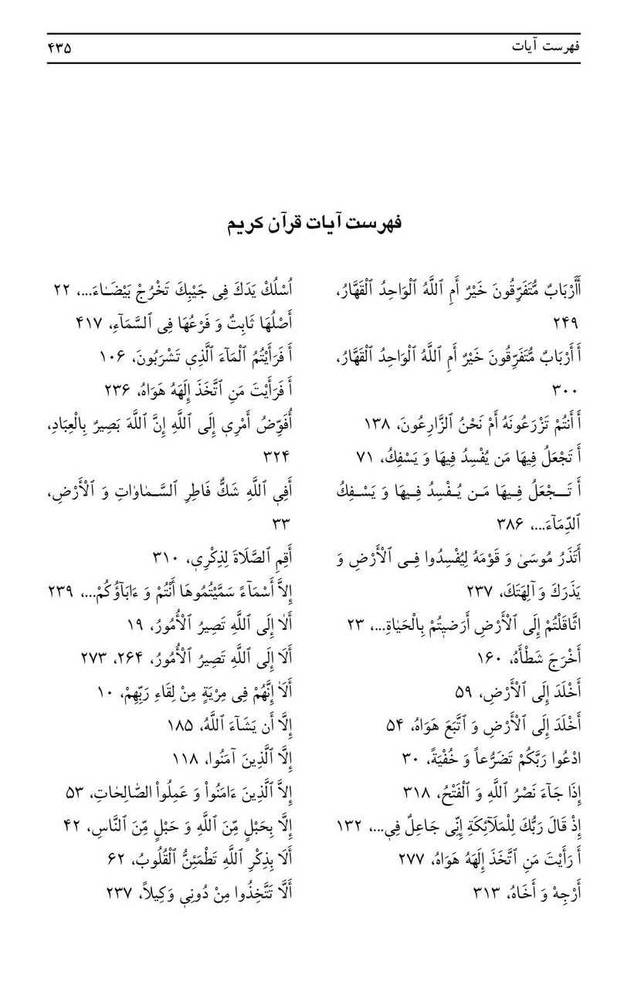
تصویر
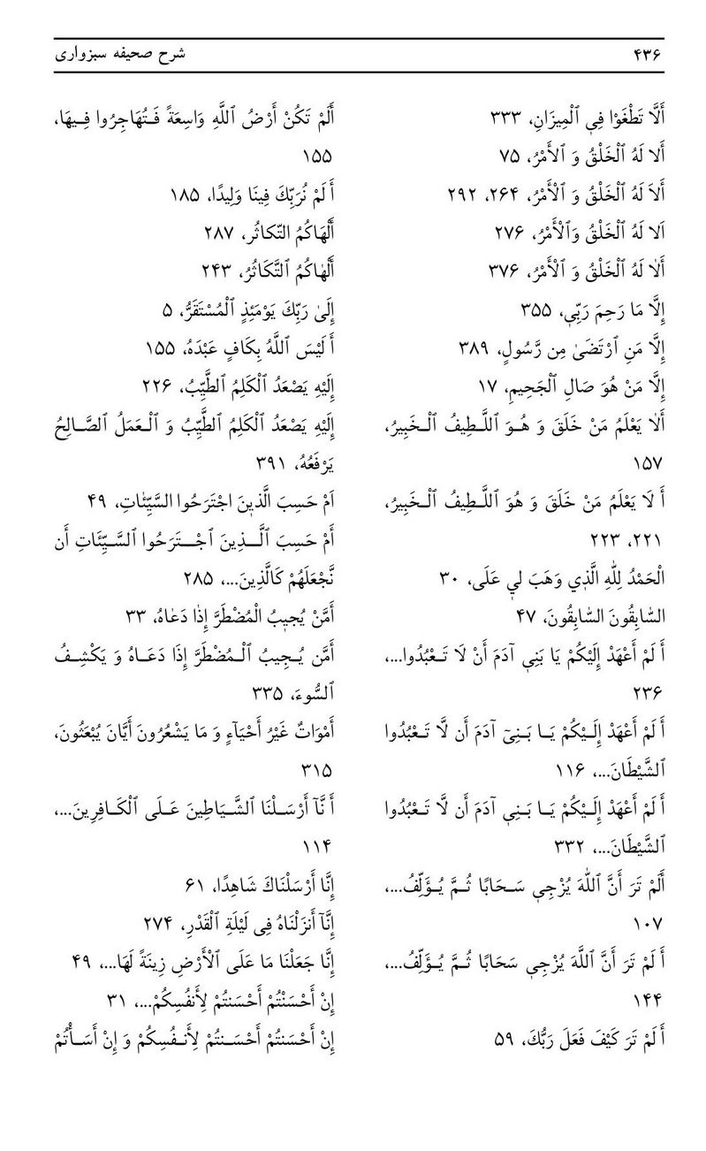
تصویر
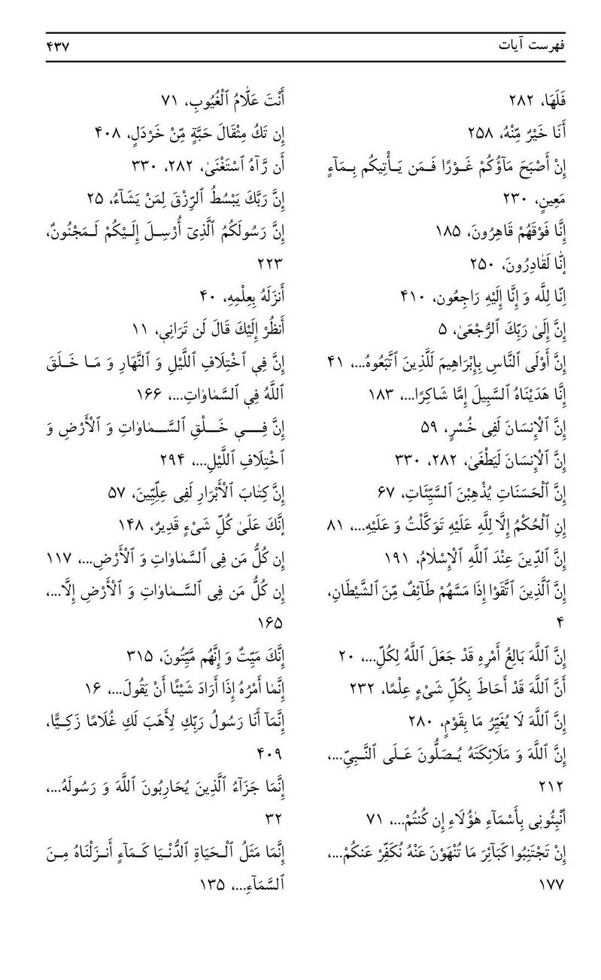
تصویر
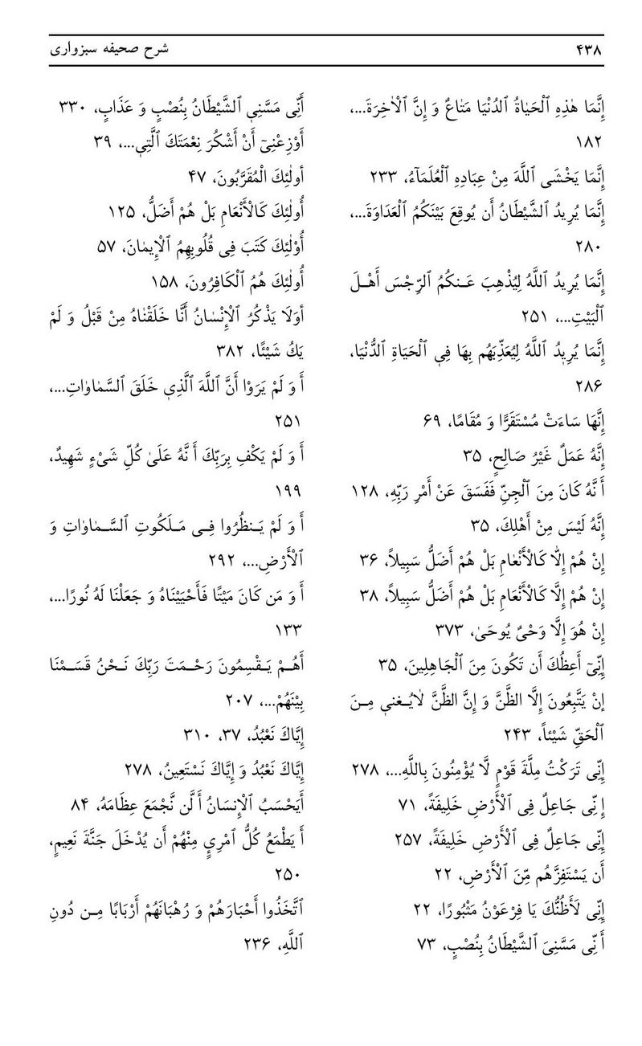
تصویر
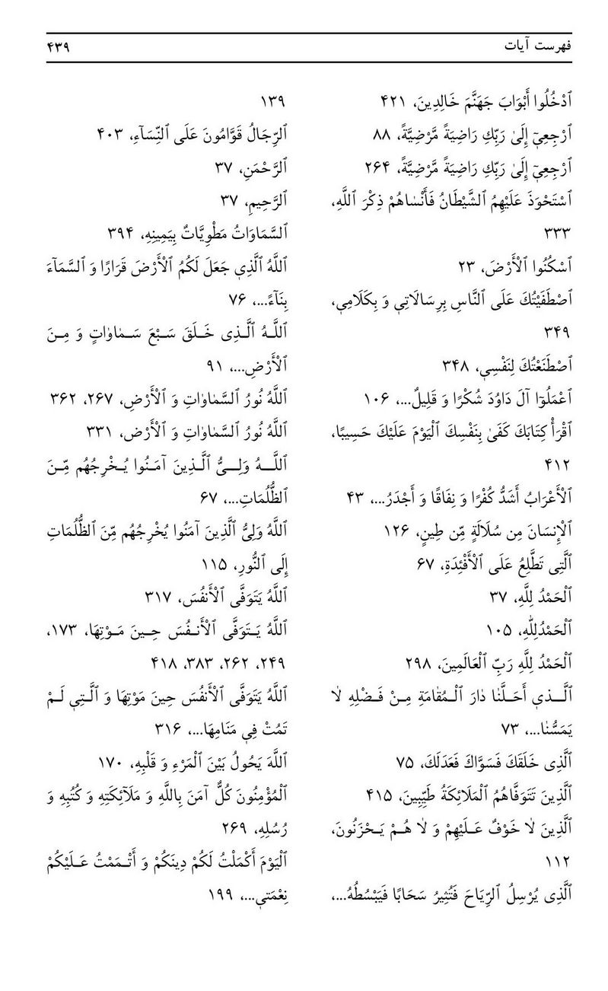
تصویر
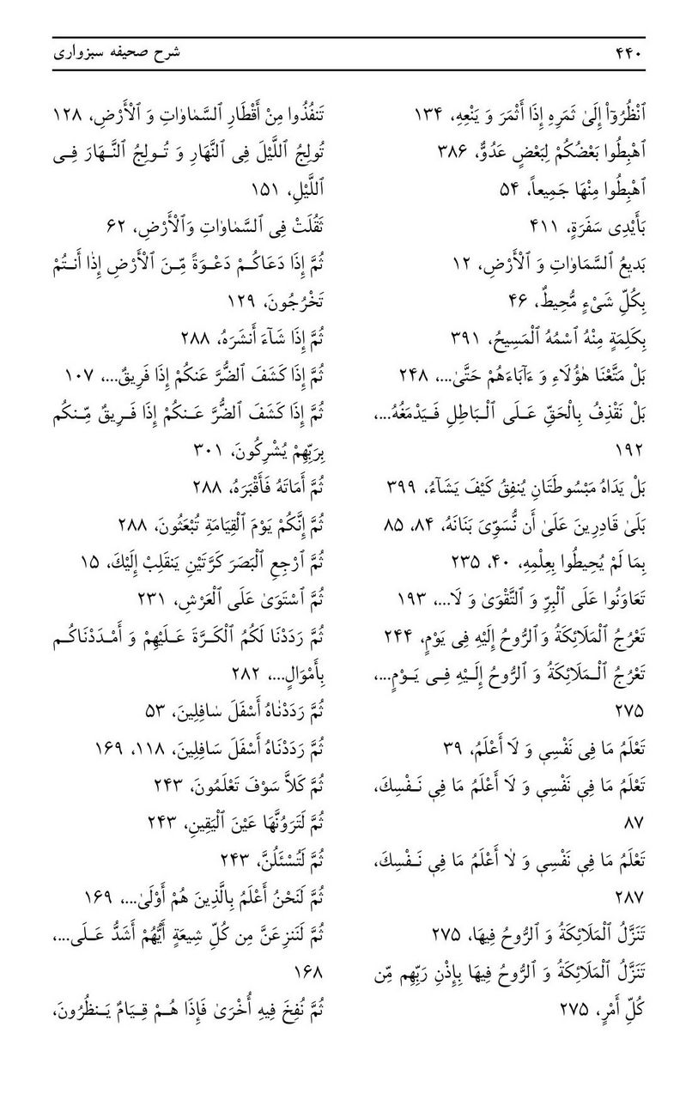
تصویر
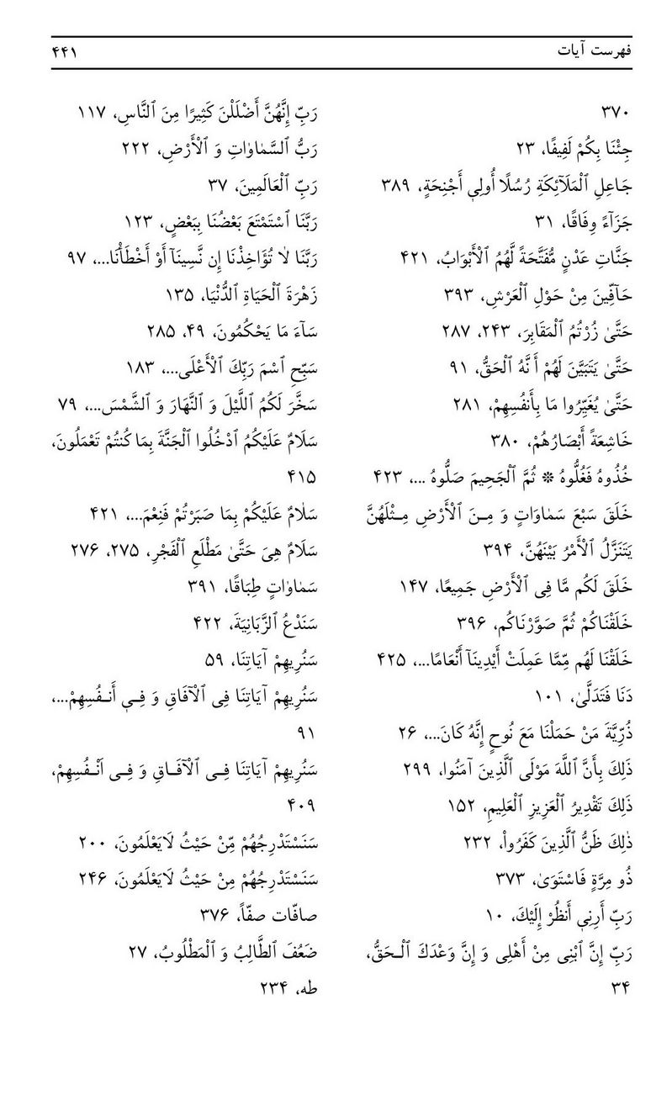
تصویر
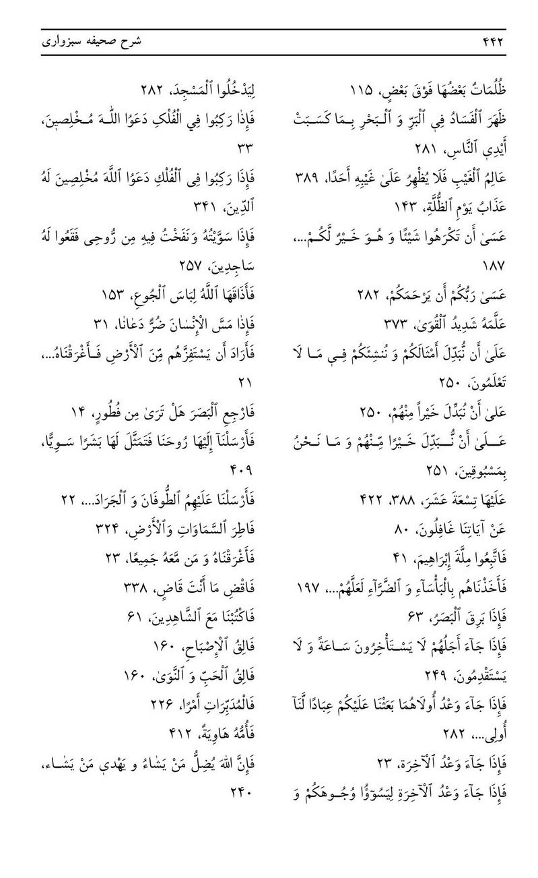
تصویر
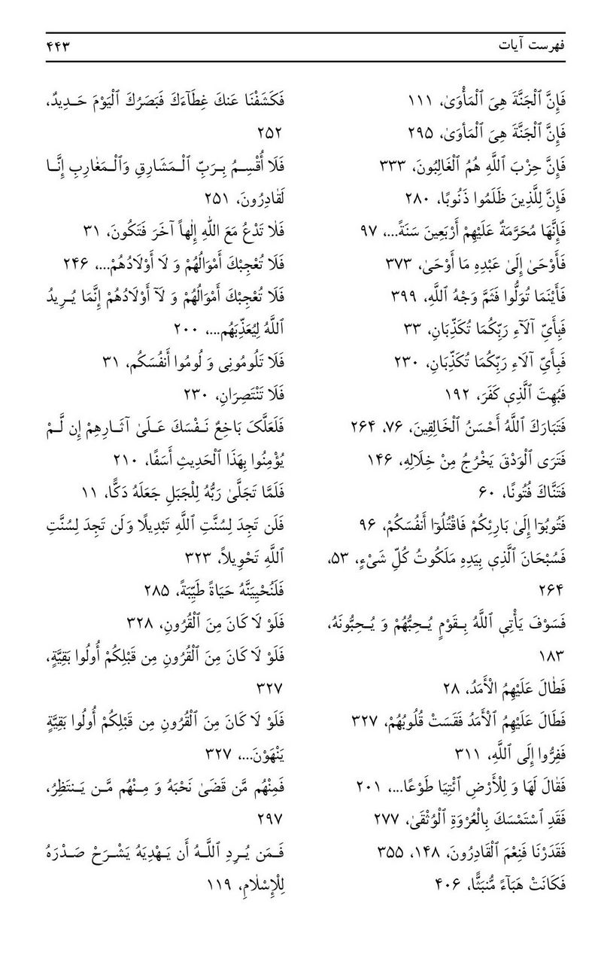
تصویر
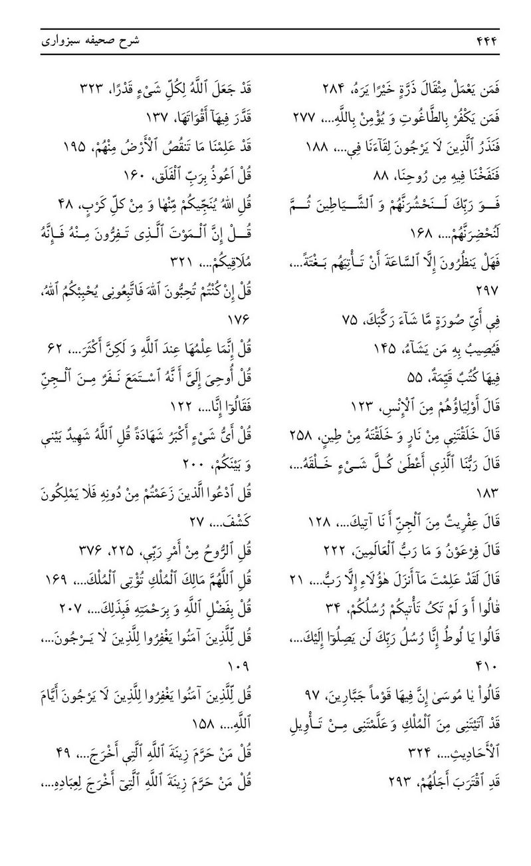
تصویر
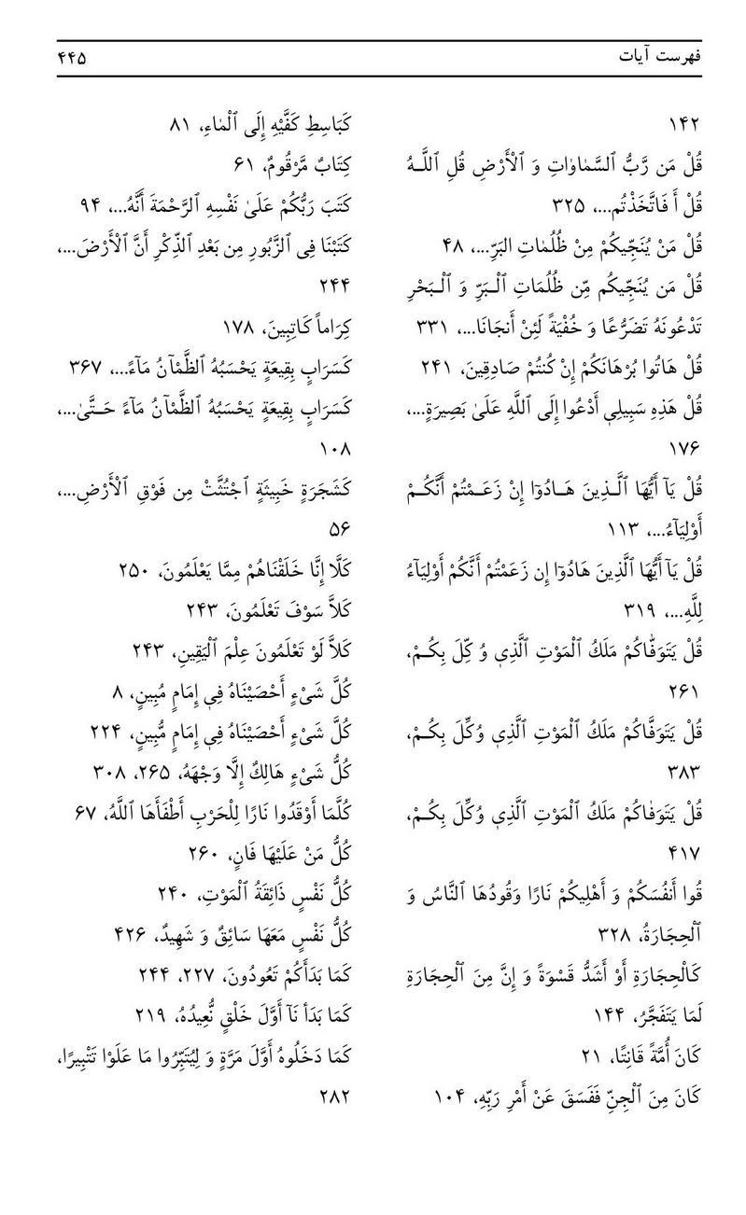
تصویر
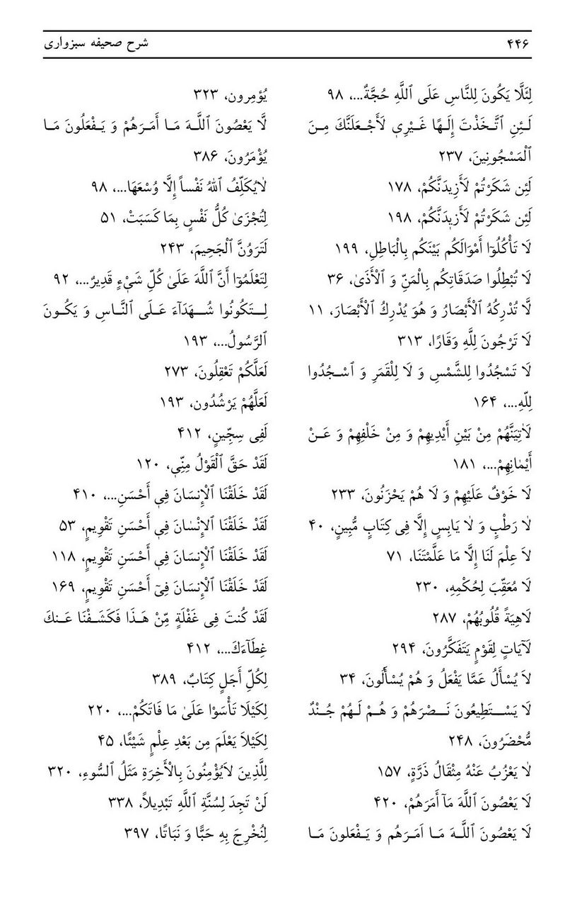
تصویر
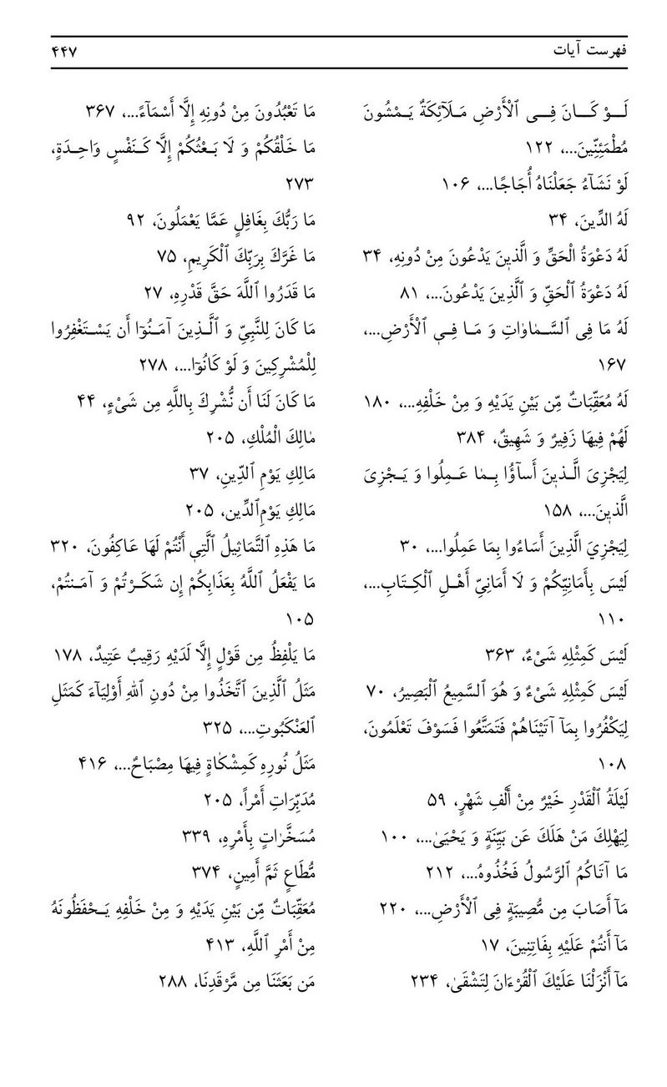
تصویر
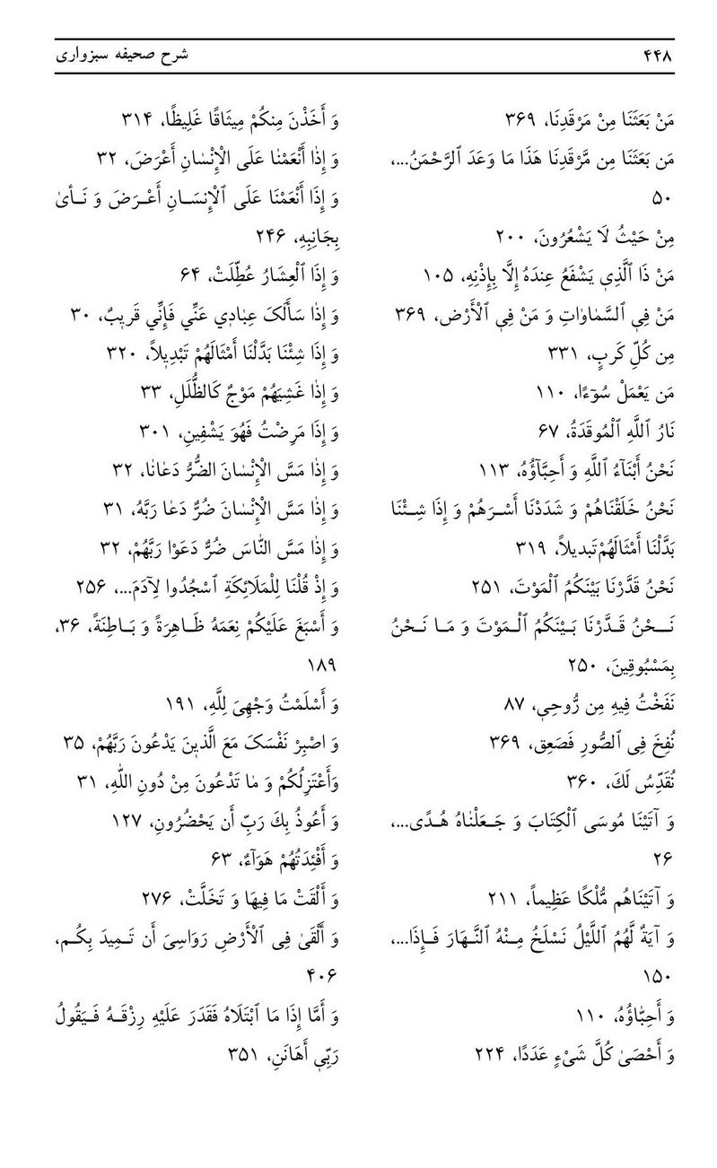
تصویر
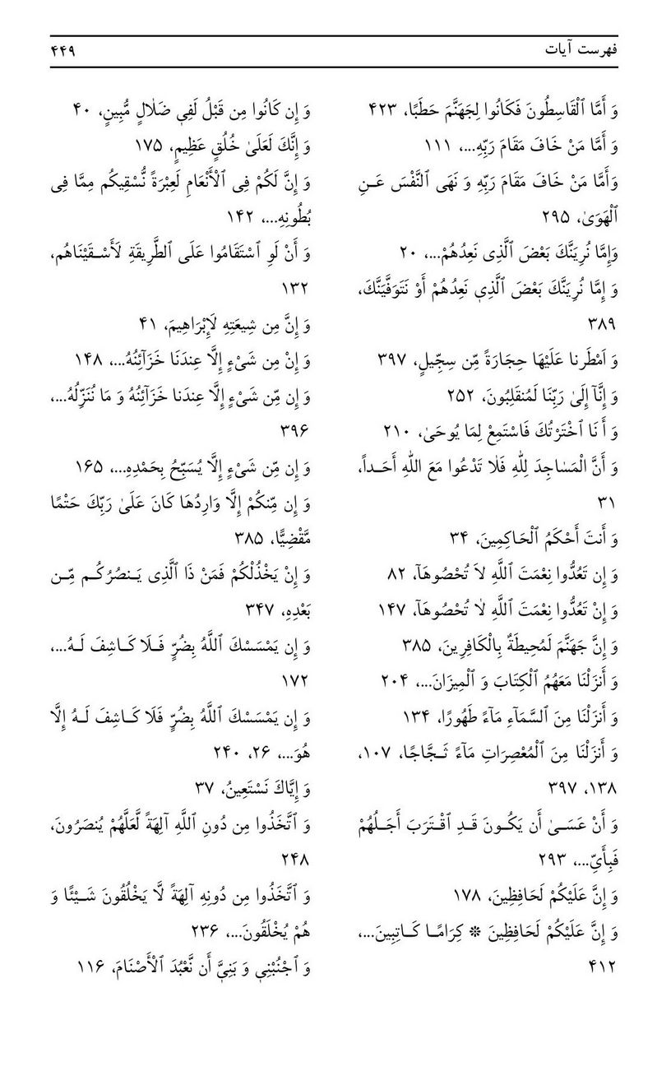
تصویر
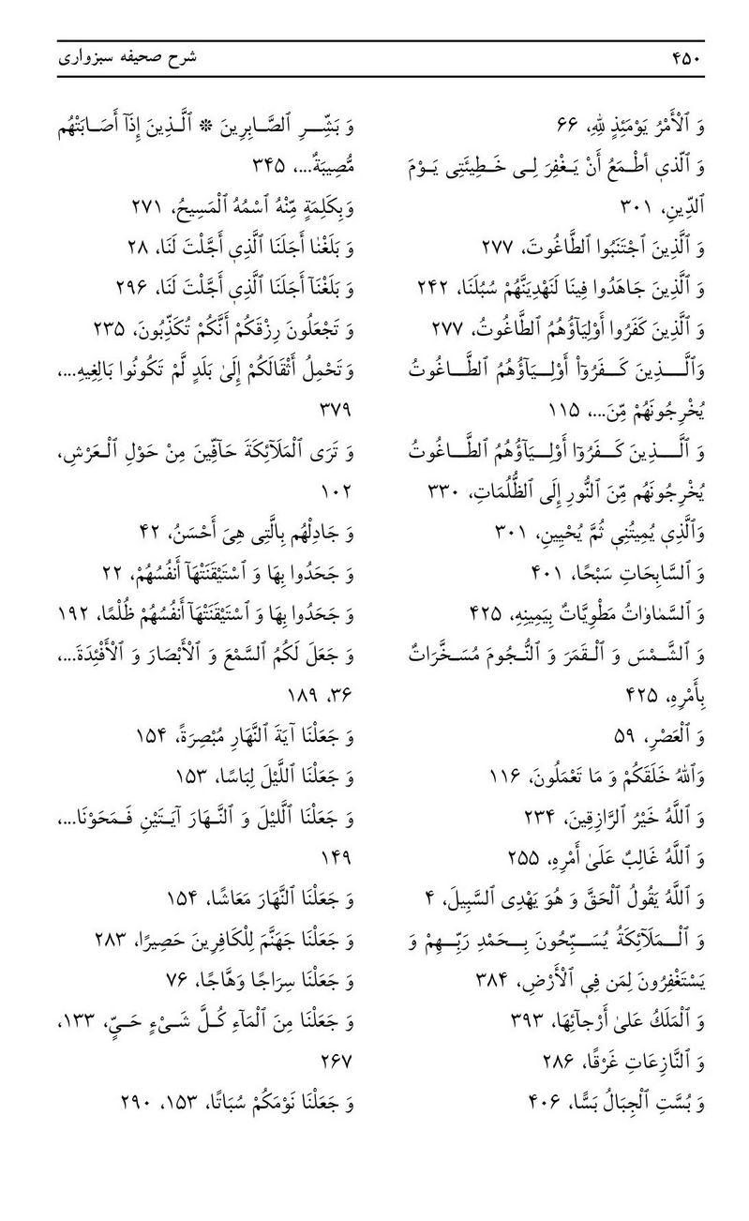
تصویر
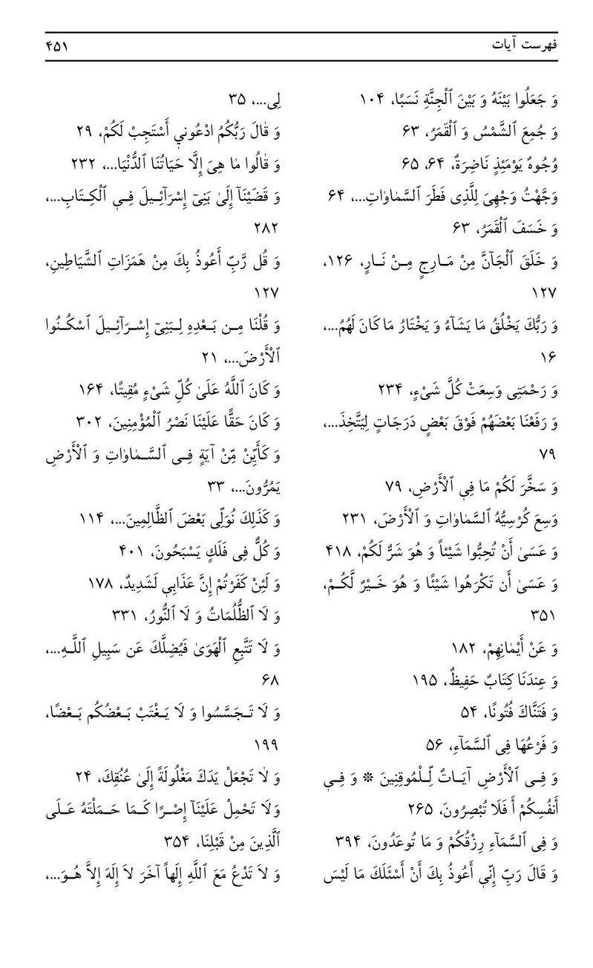
تصویر
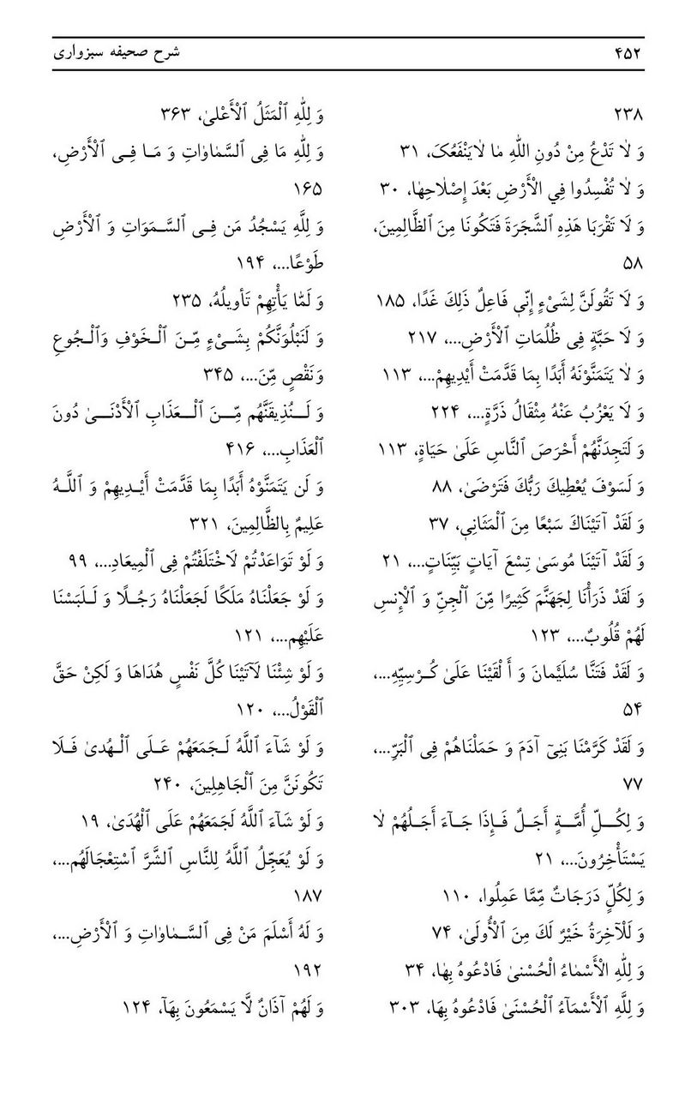
تصویر
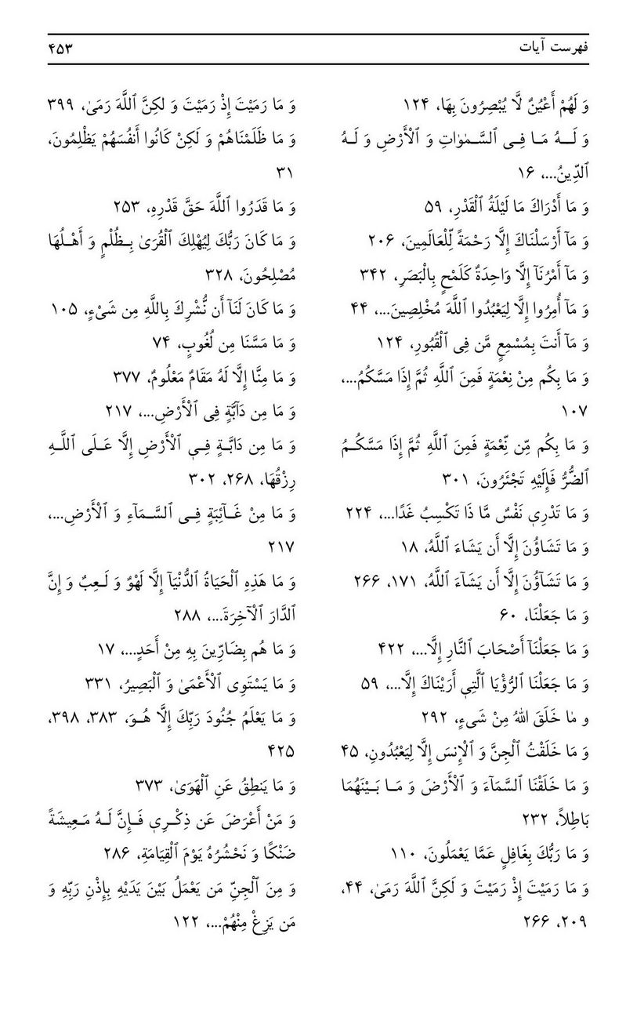
تصویر
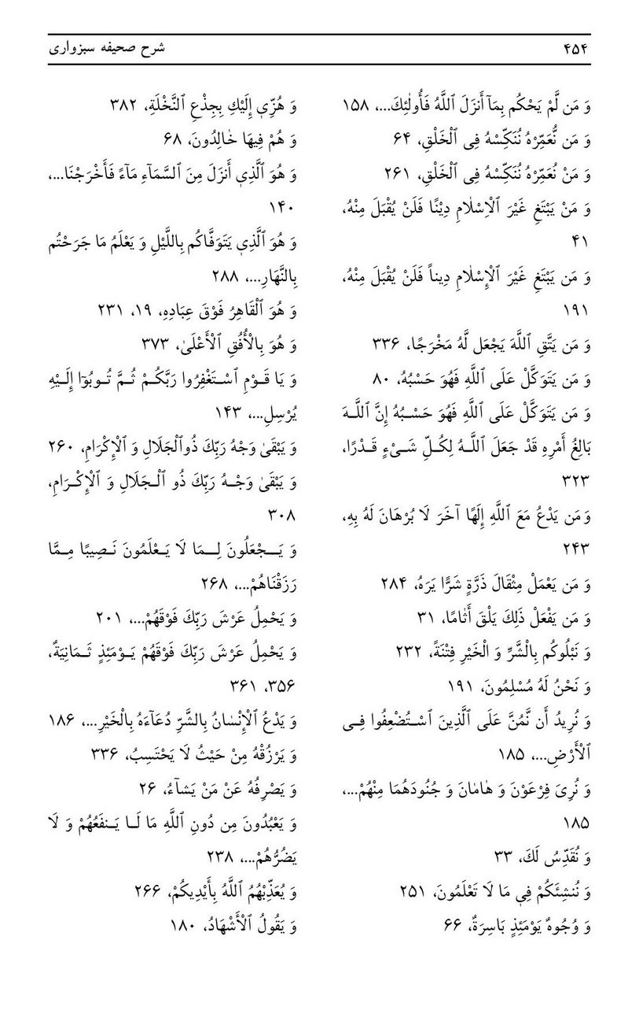
تصویر
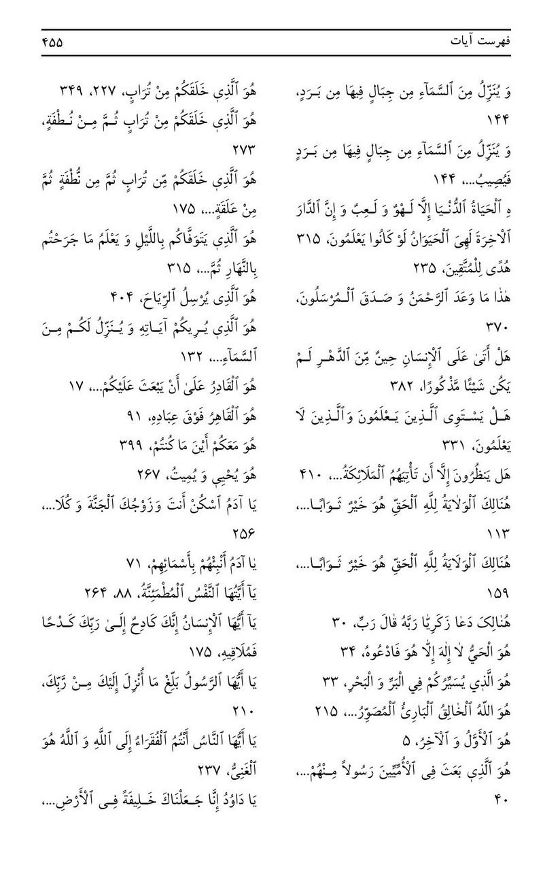
تصویر
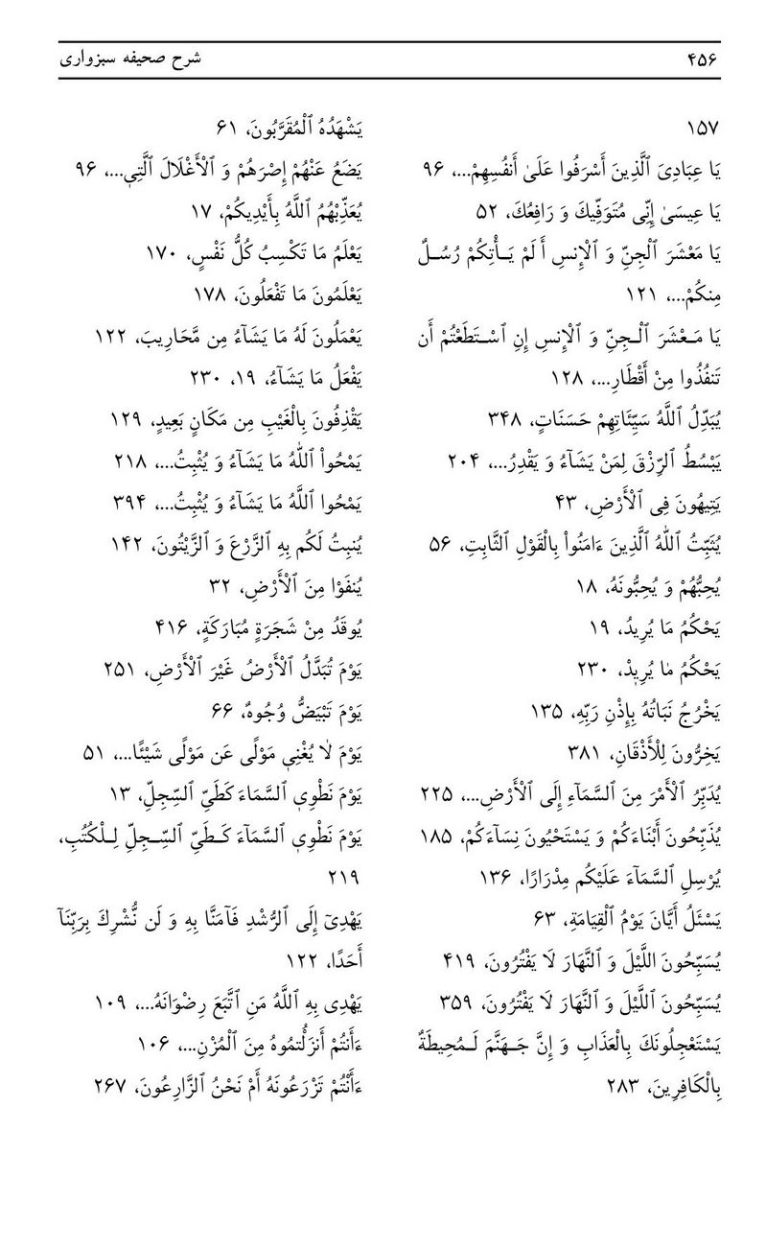

فهرست احادیث
تصویر
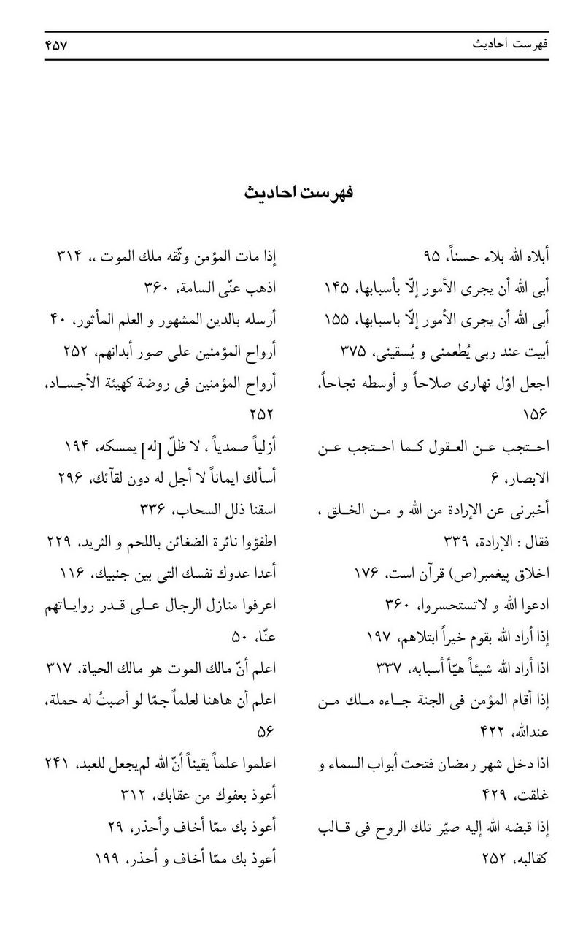
تصویر
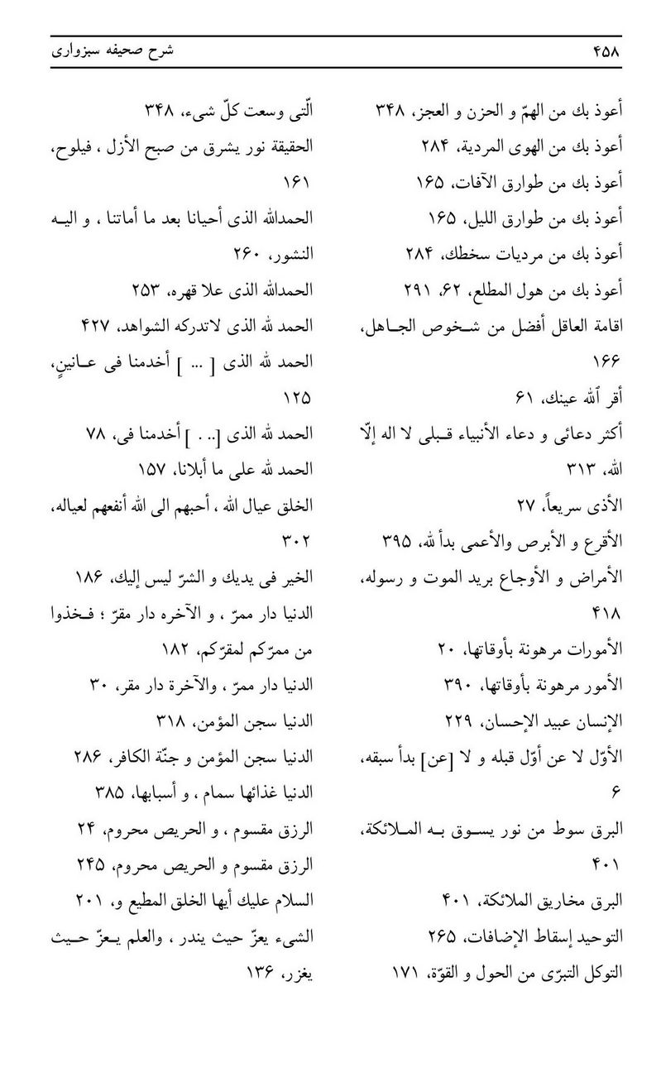
تصویر
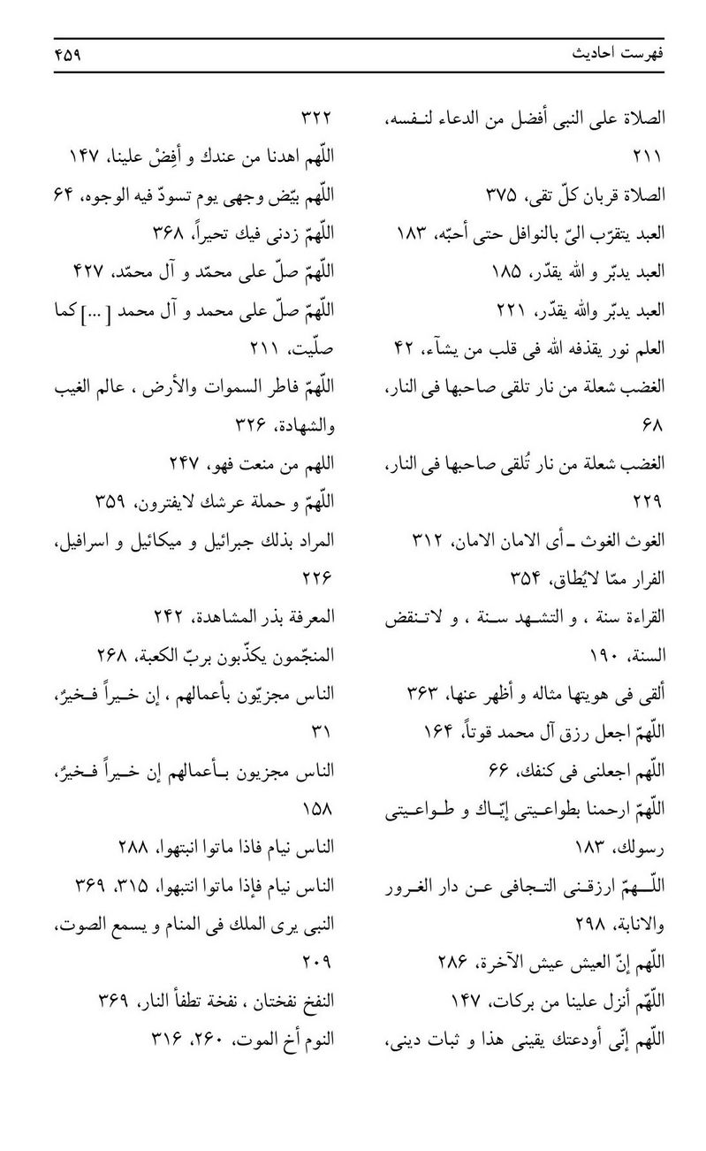
تصویر
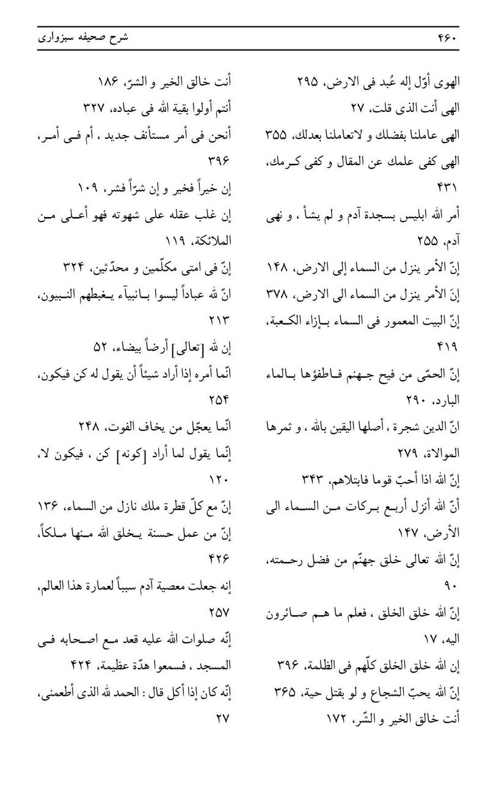
تصویر
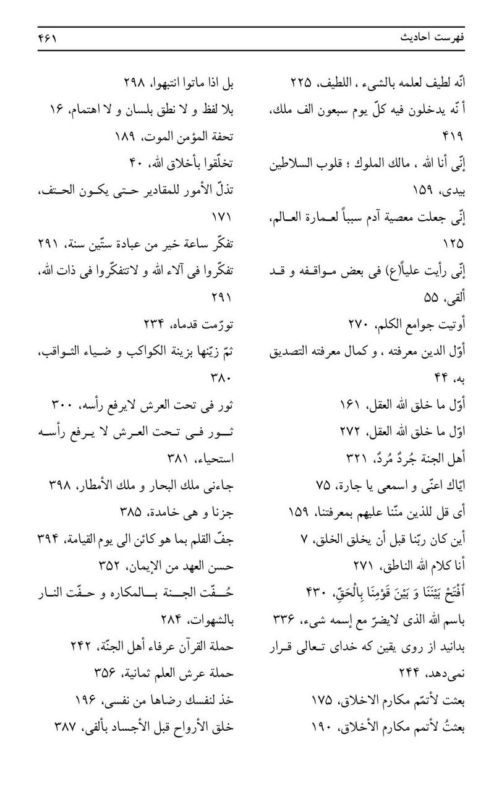
تصویر
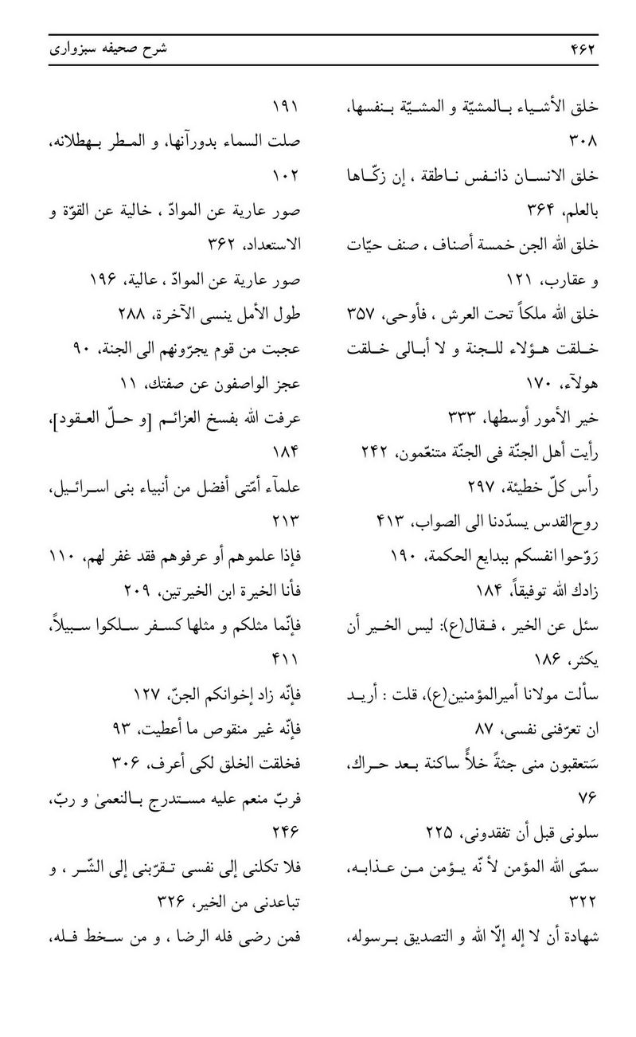
تصویر
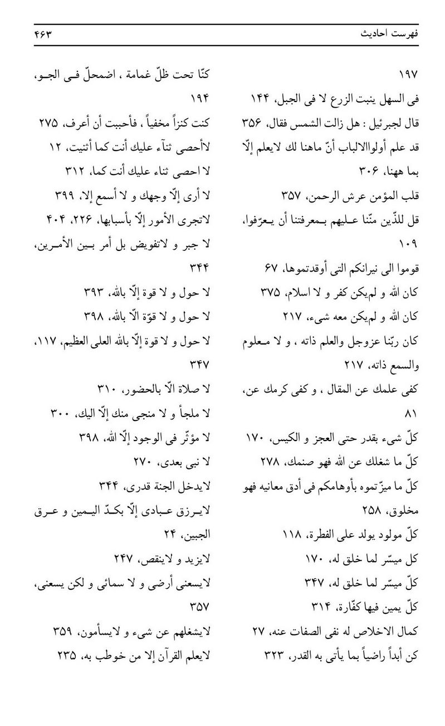
تصویر
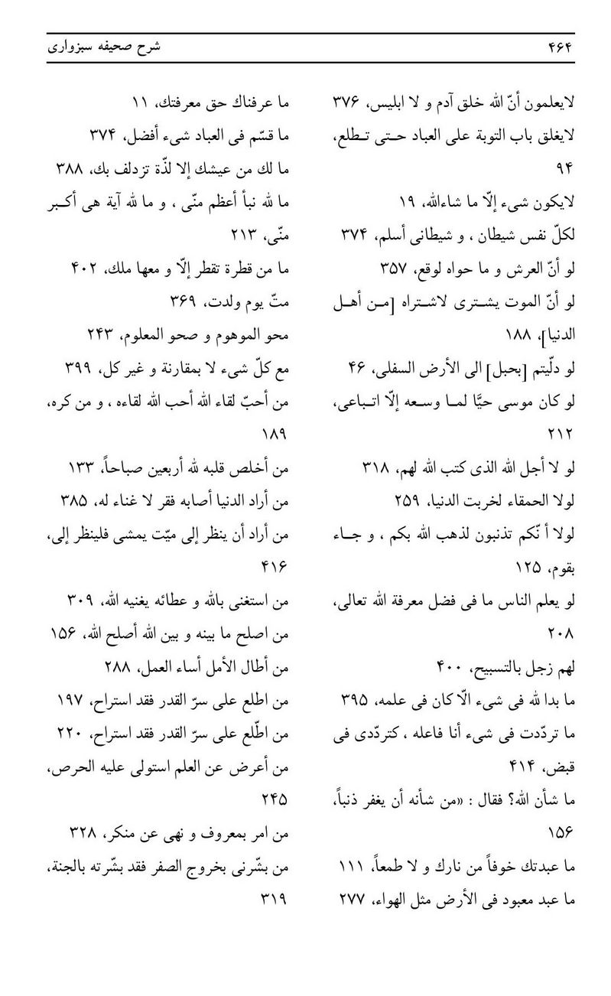
تصویر
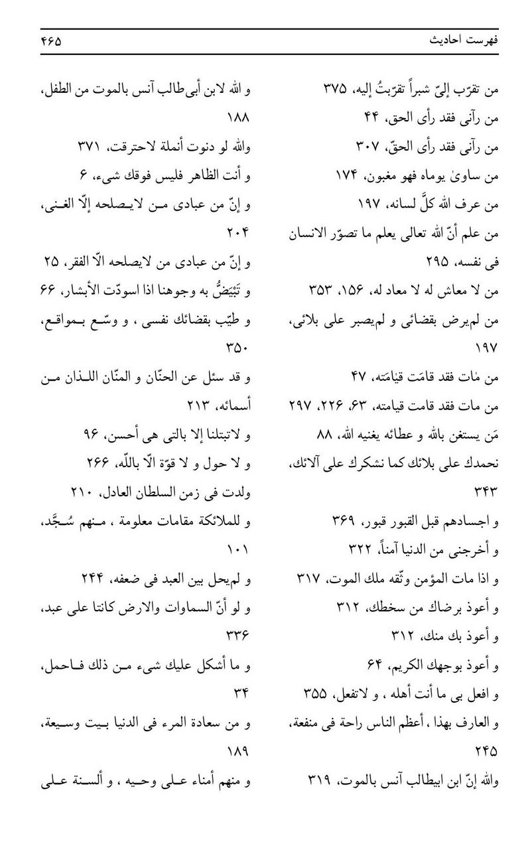
تصویر
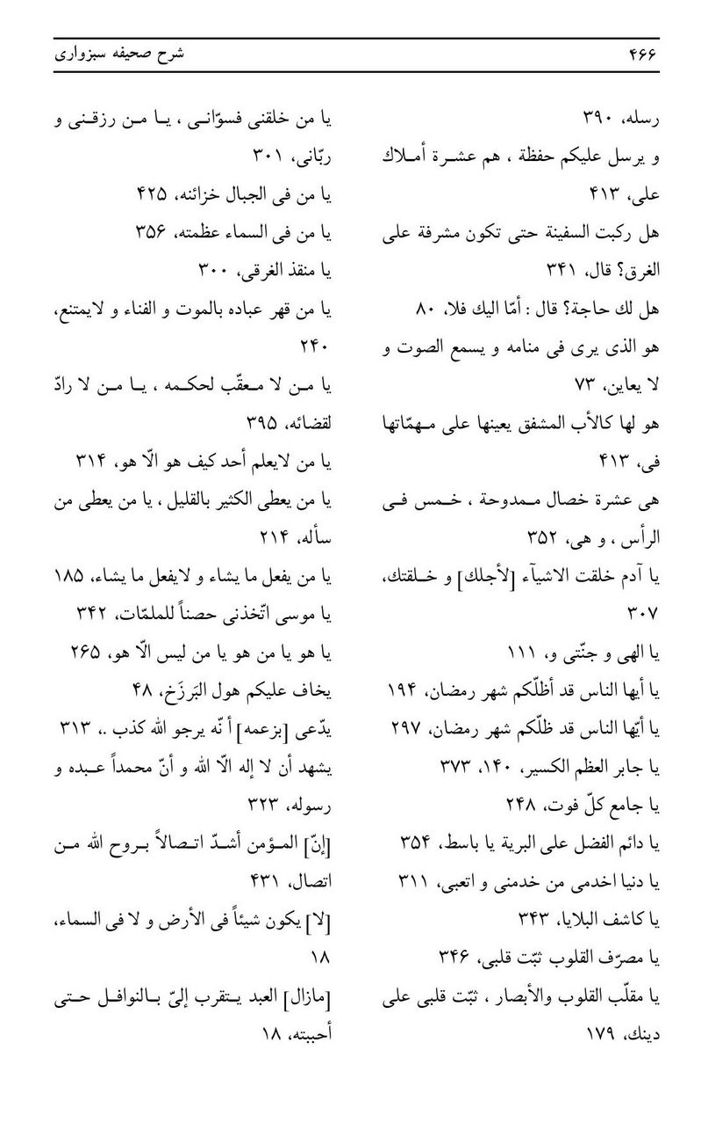

فهرست انبیاء و معصومین
تصویر
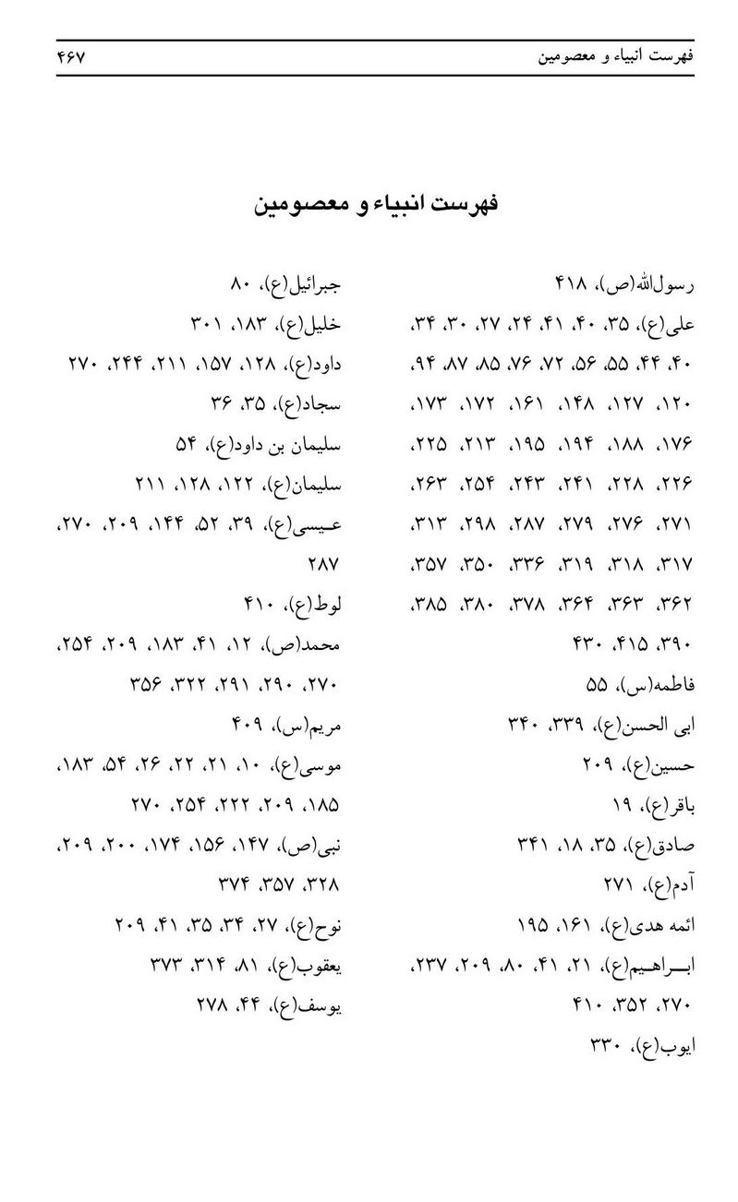

فهرست اشعار
تصویر
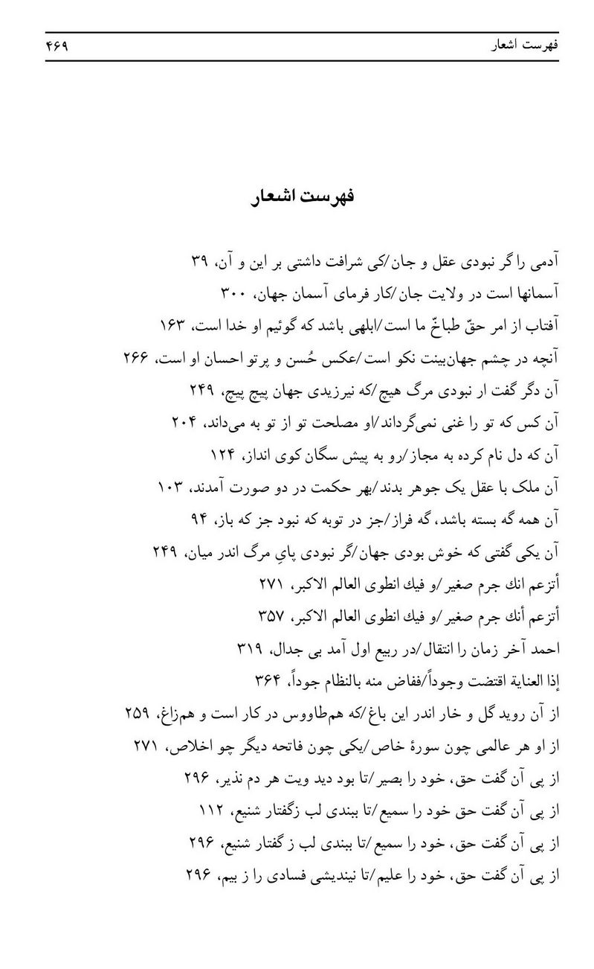
تصویر
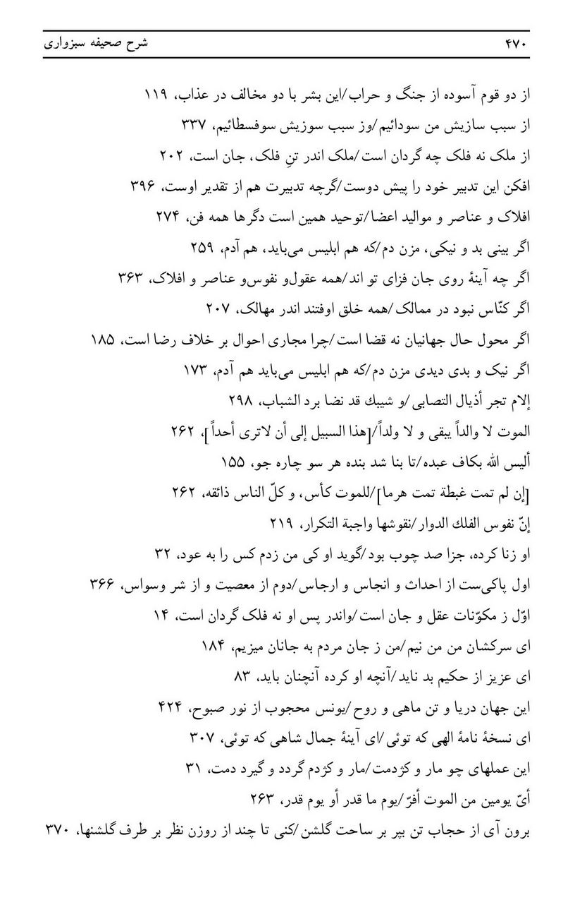
تصویر
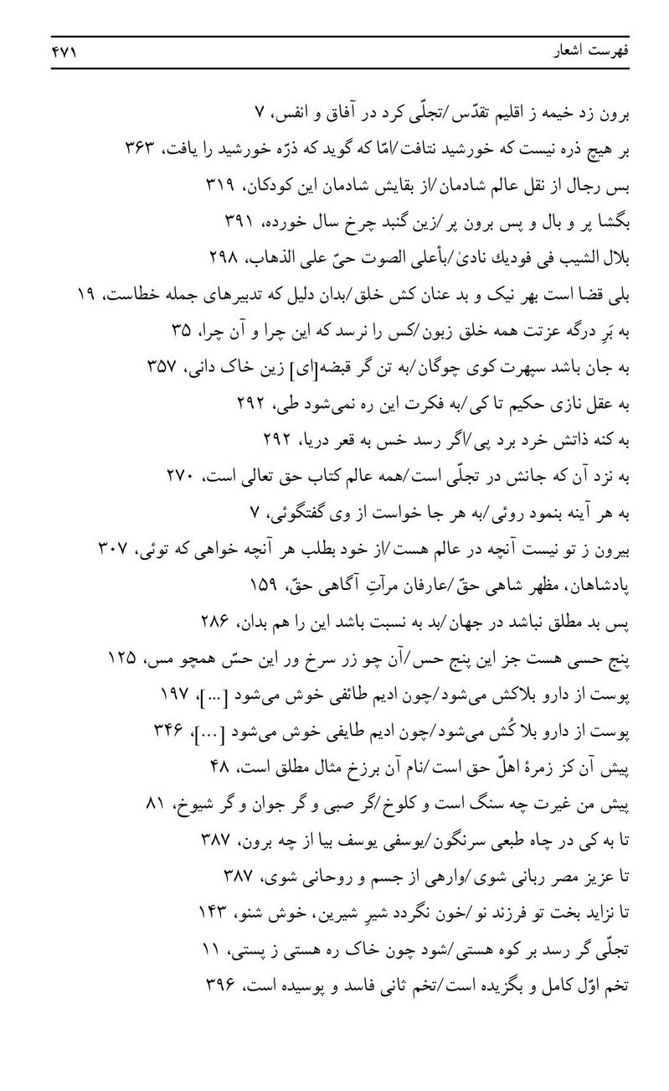
تصویر
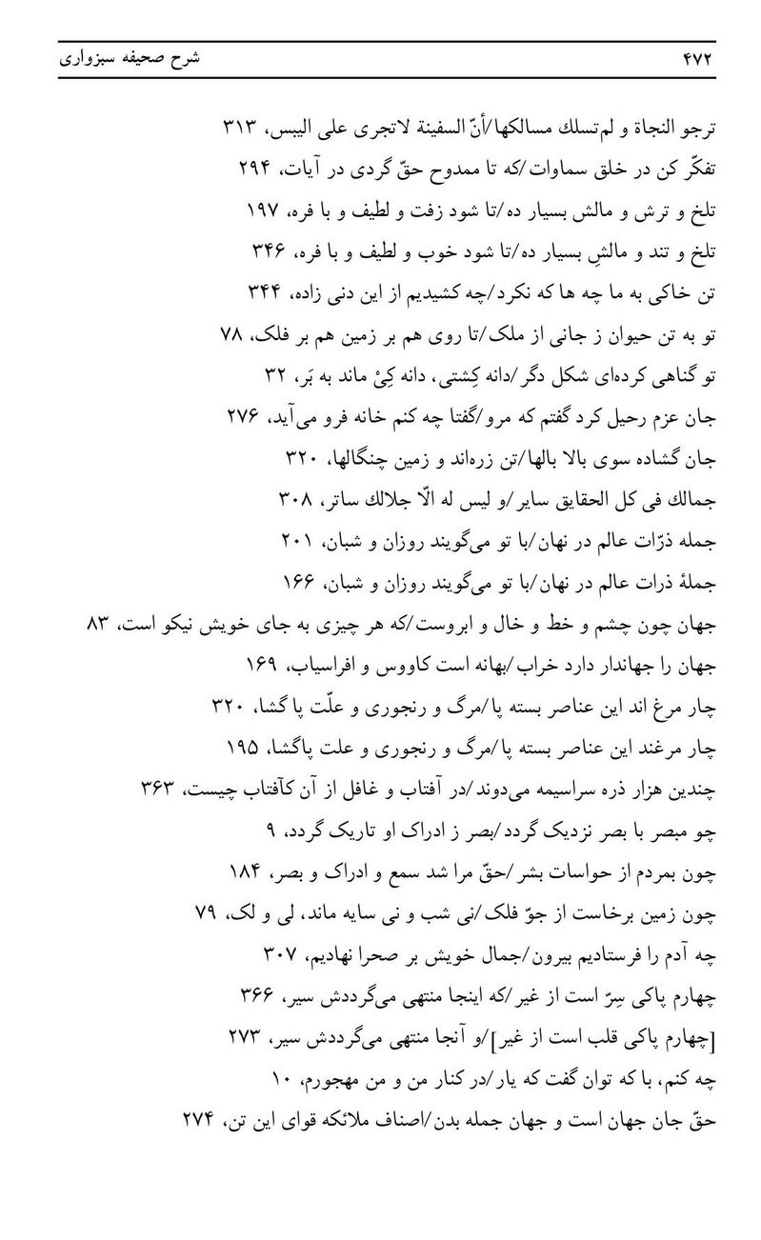
تصویر
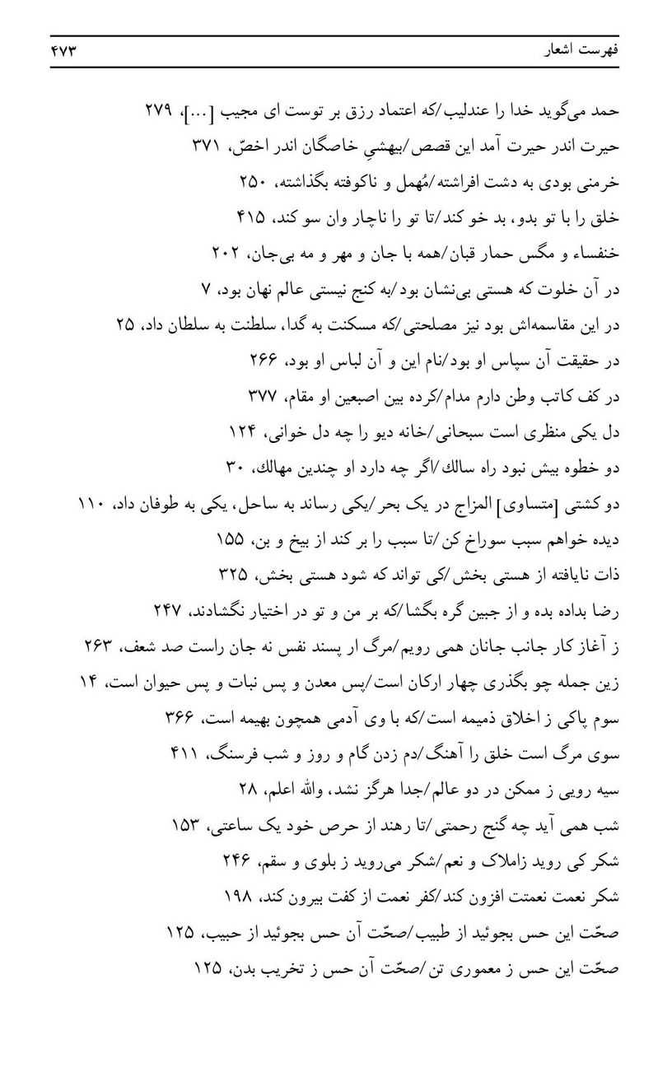
تصویر
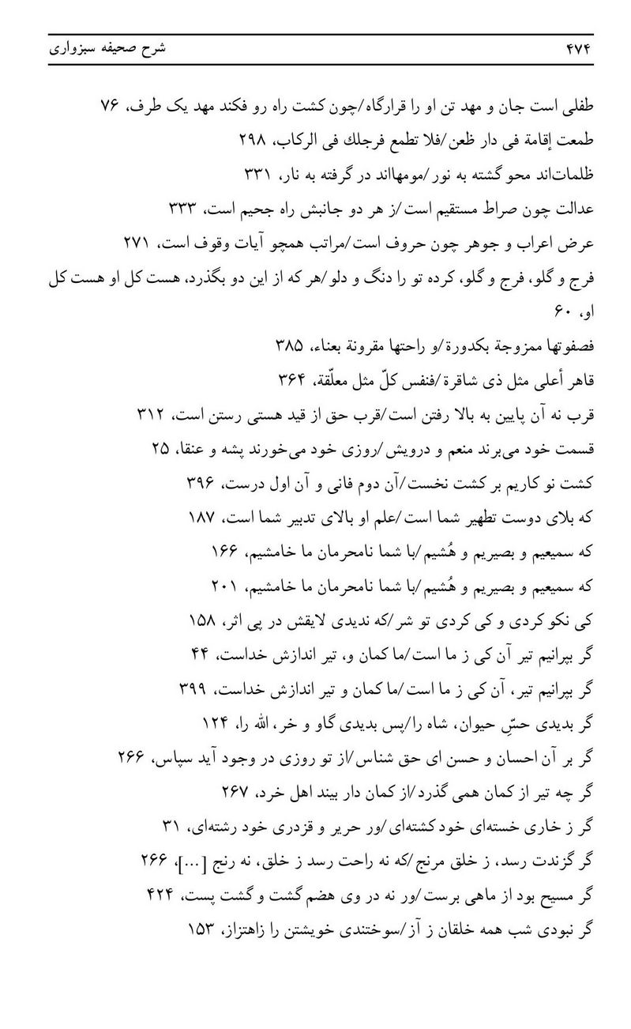
تصویر
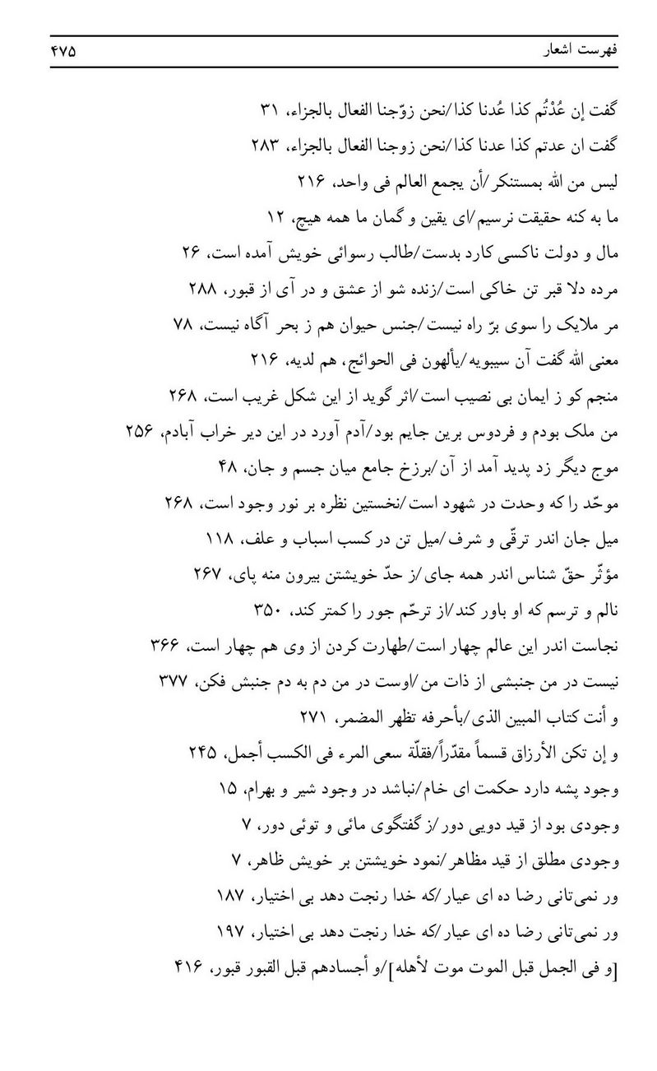
تصویر
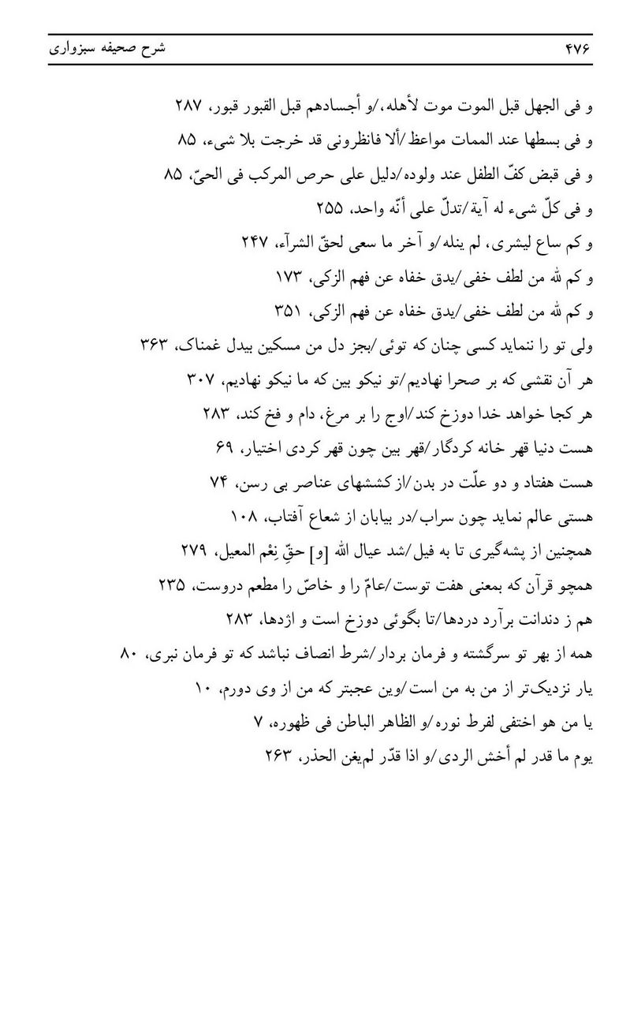

فهرست اشخاص
تصویر
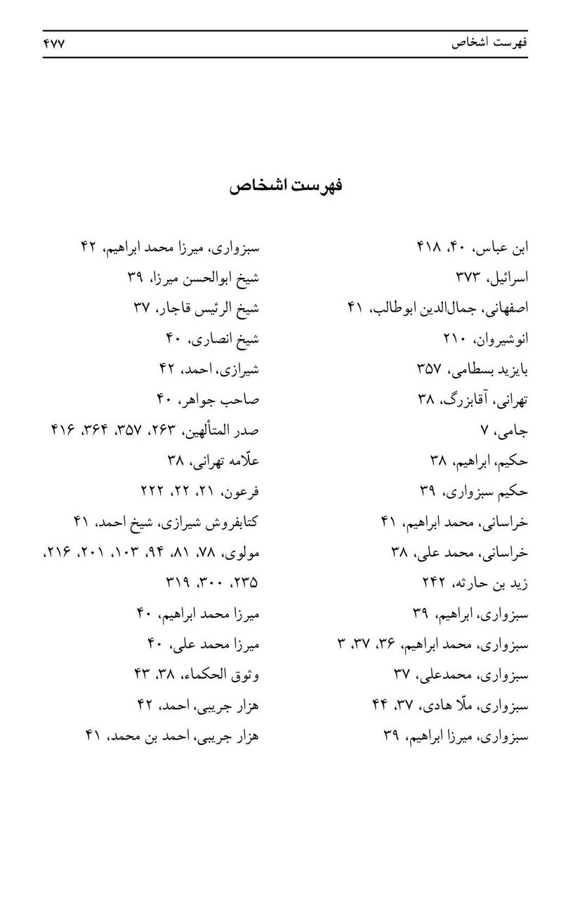

فهرس کتابها
تصویر
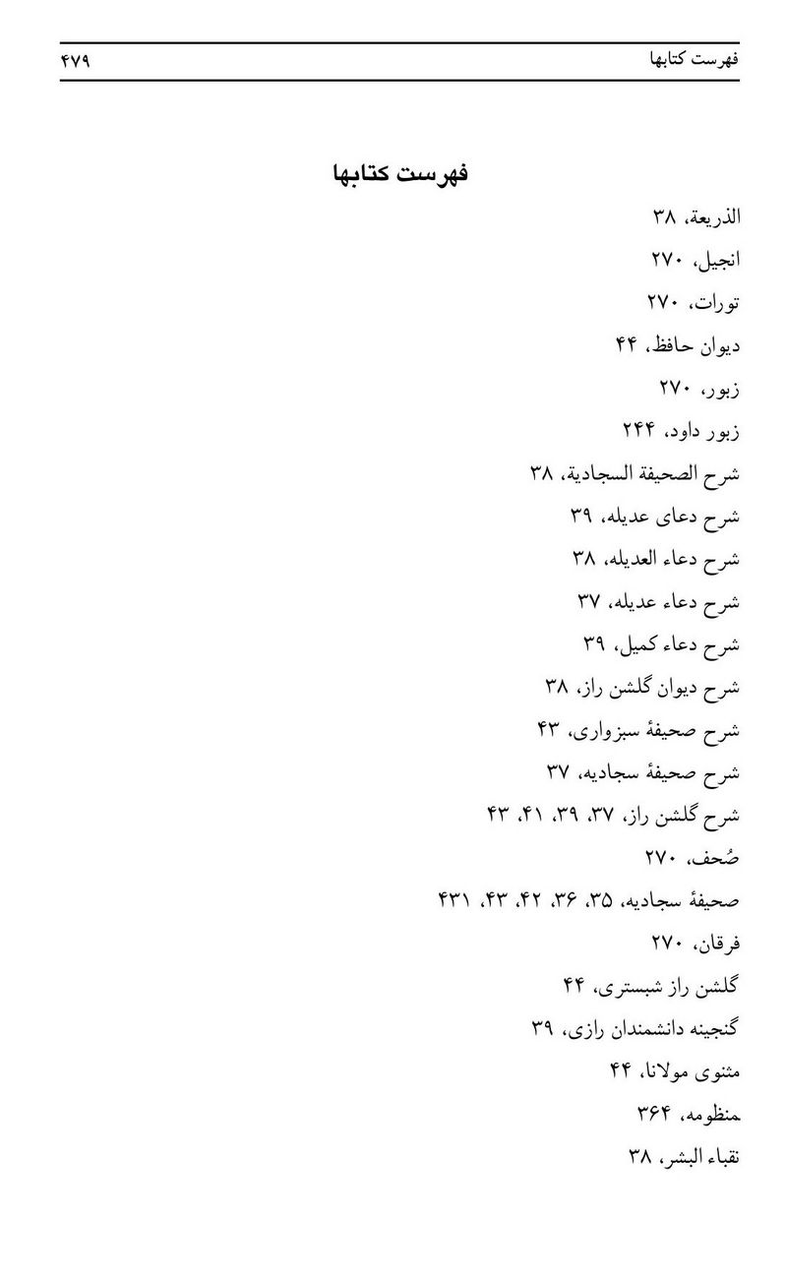

فهرست مکانها
تصویر
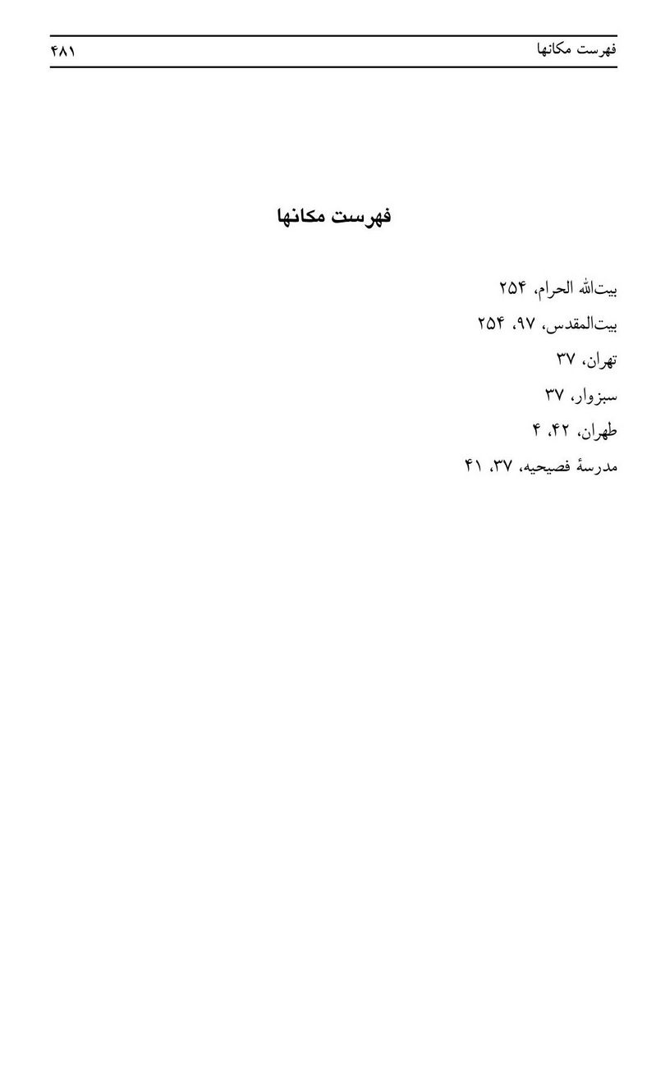

فهرست منابع تحقیق
تصویر
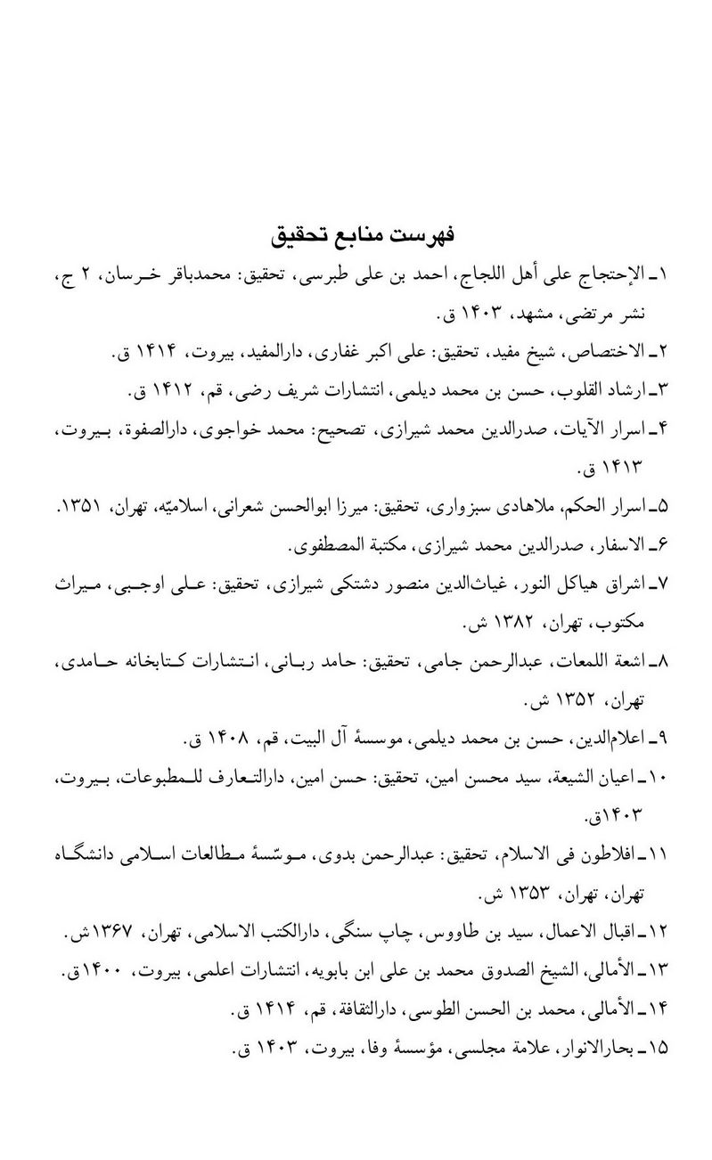
تصویر
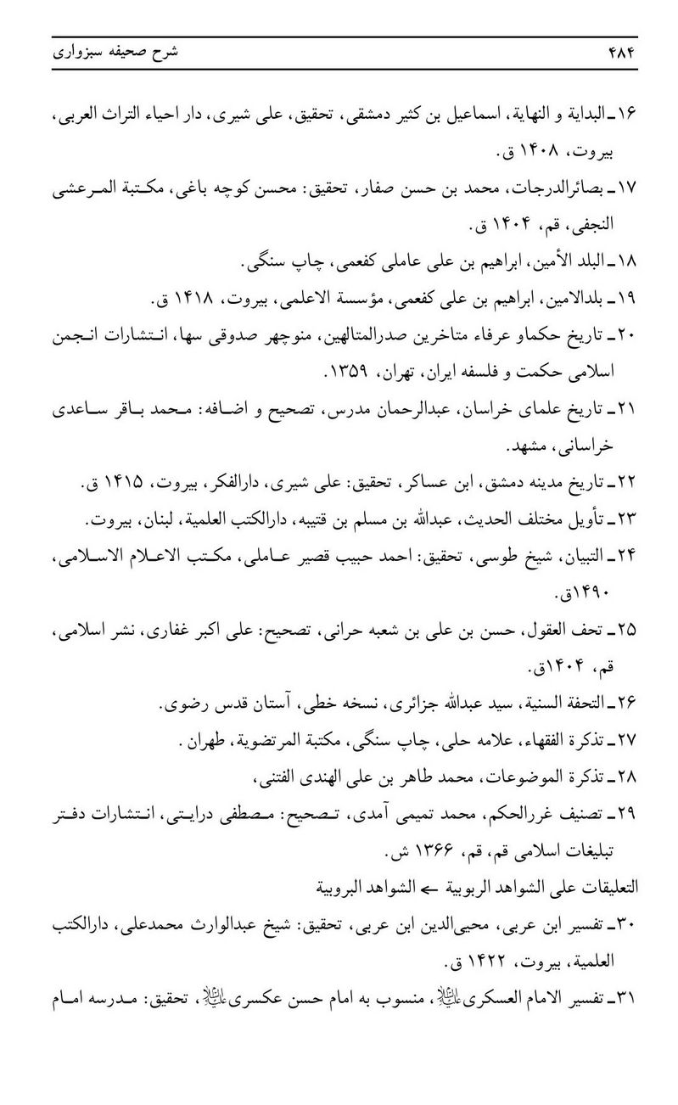
تصویر
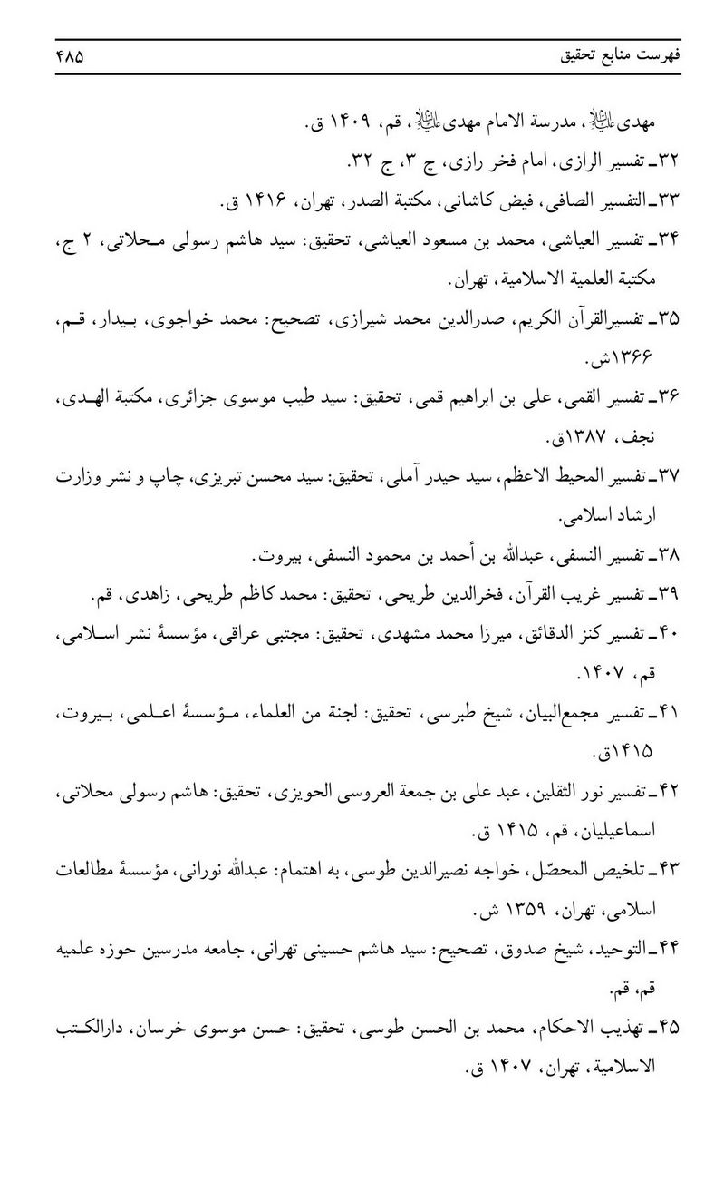
تصویر
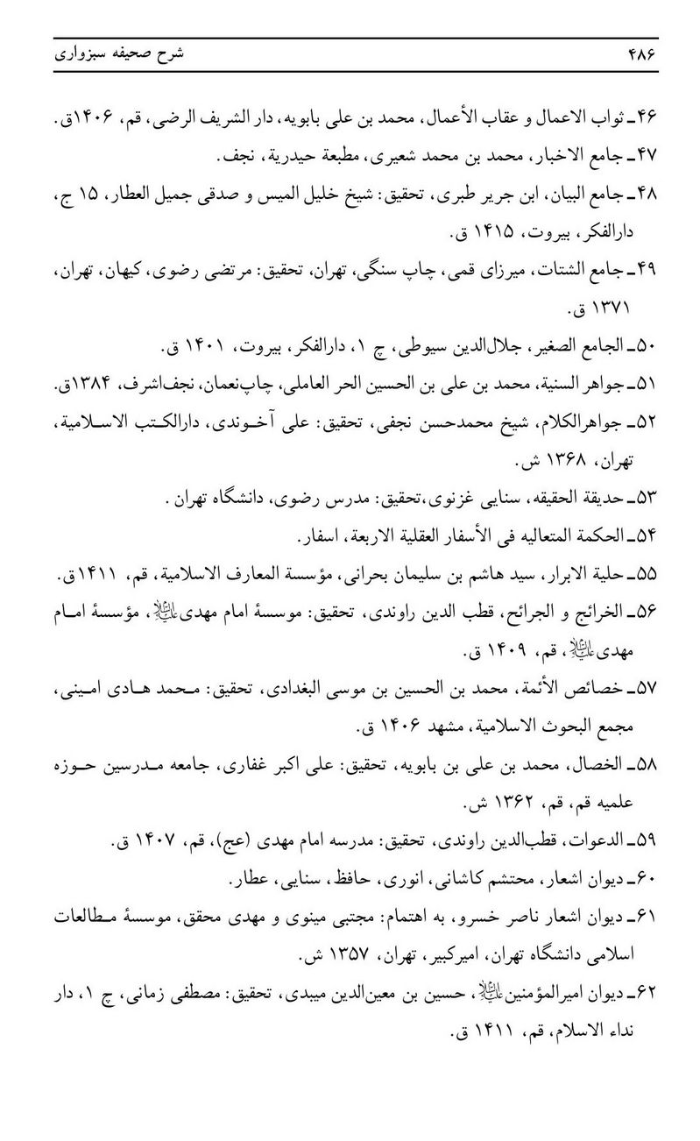
تصویر
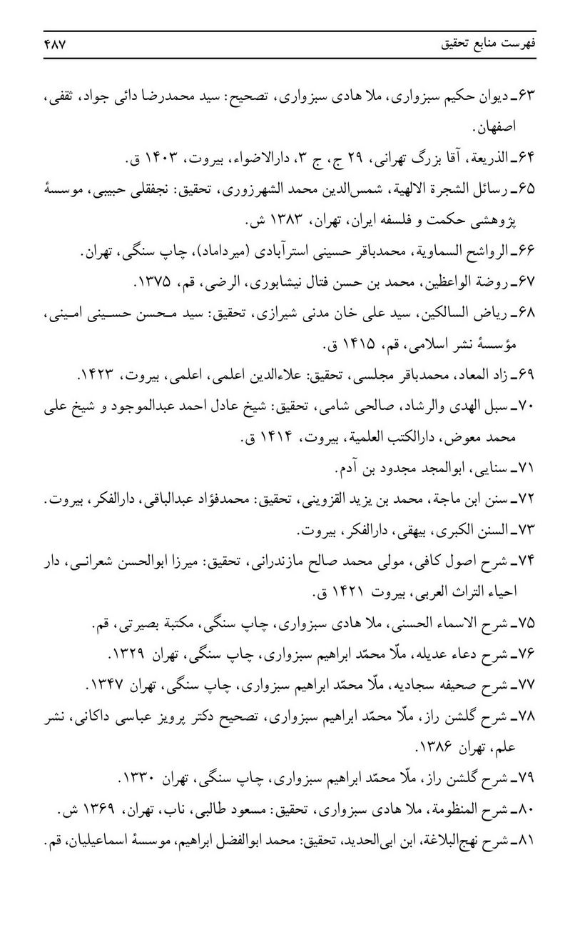
تصویر
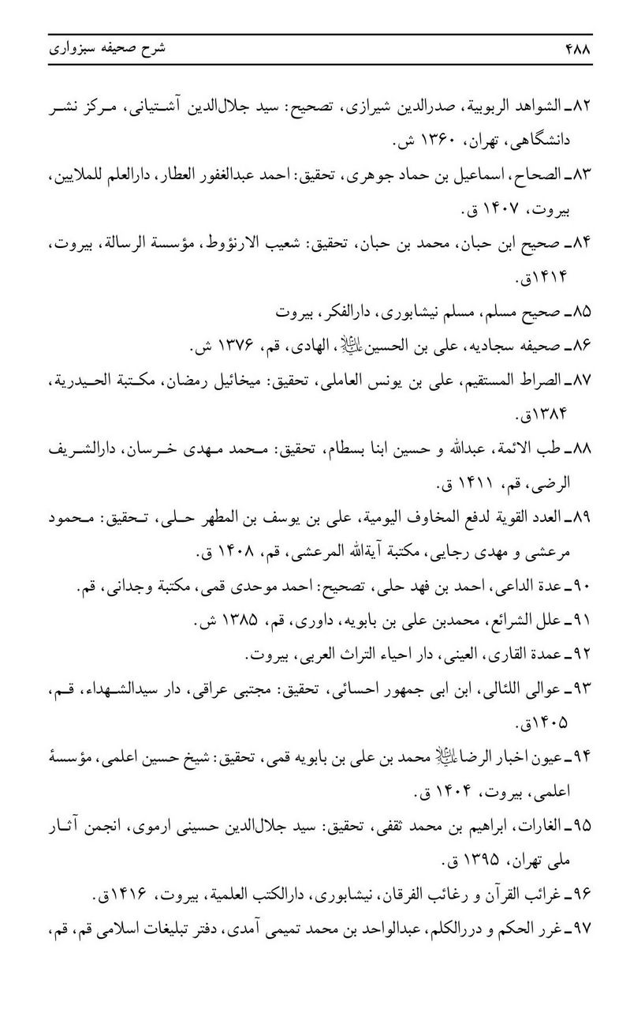
تصویر
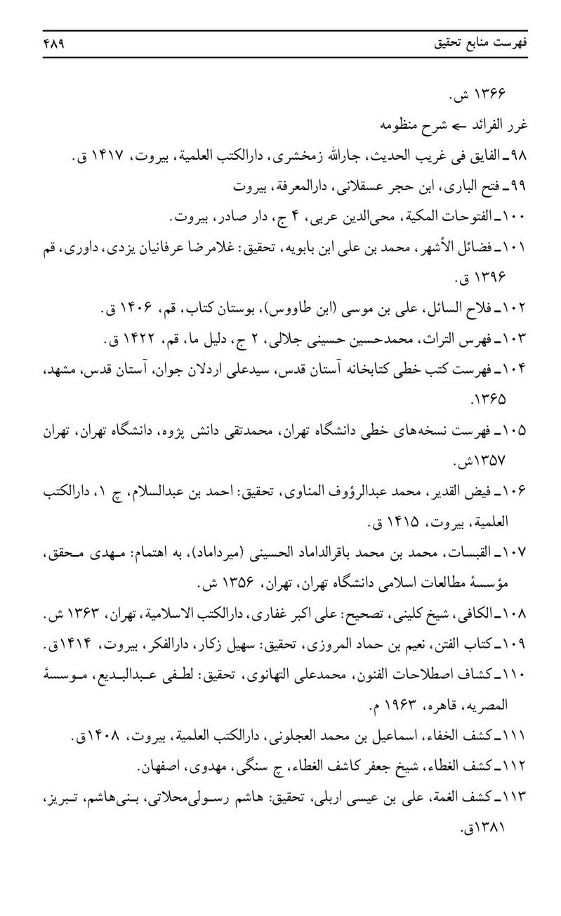
تصویر
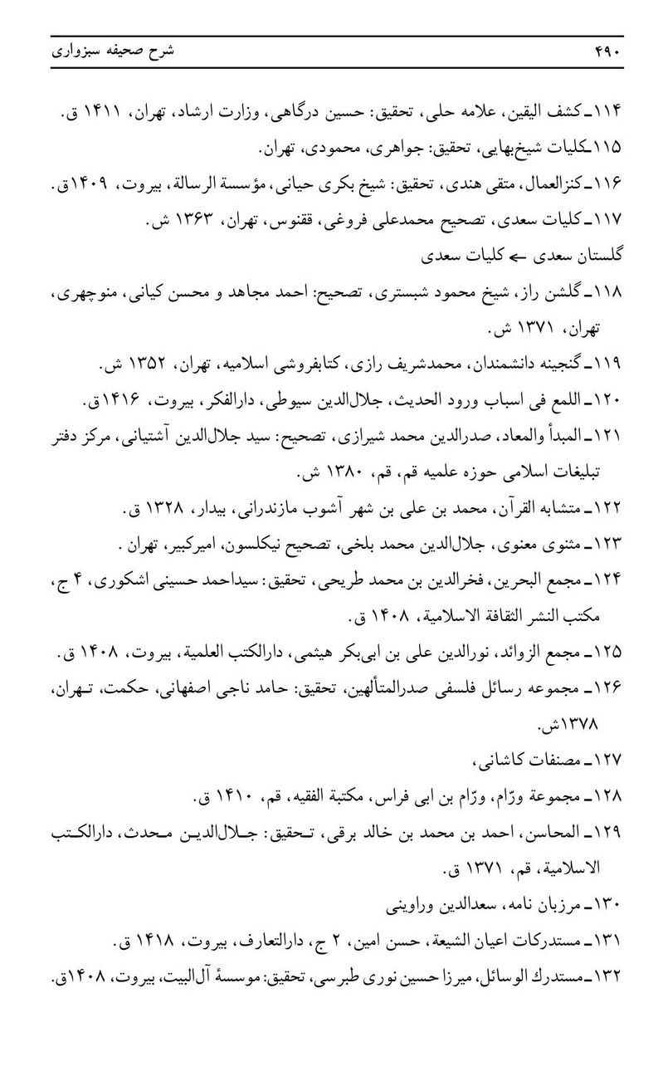
تصویر
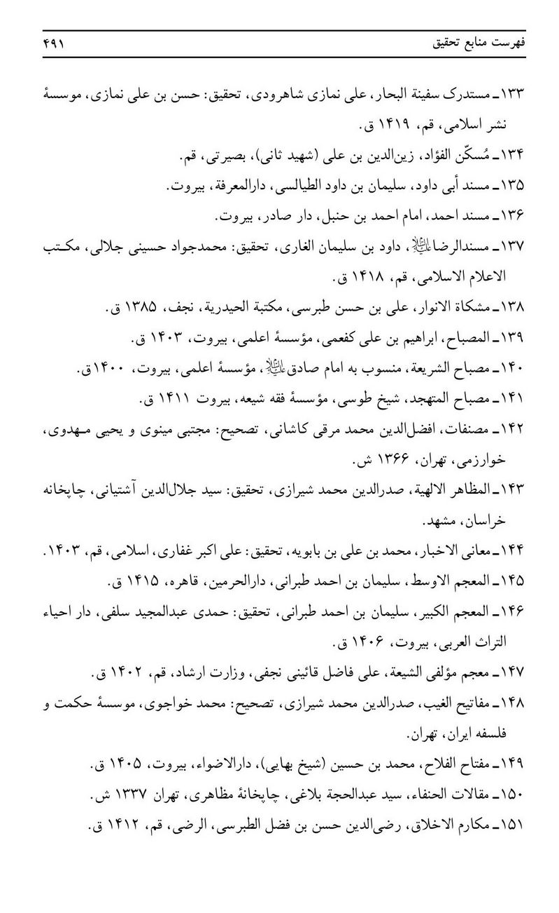
تصویر
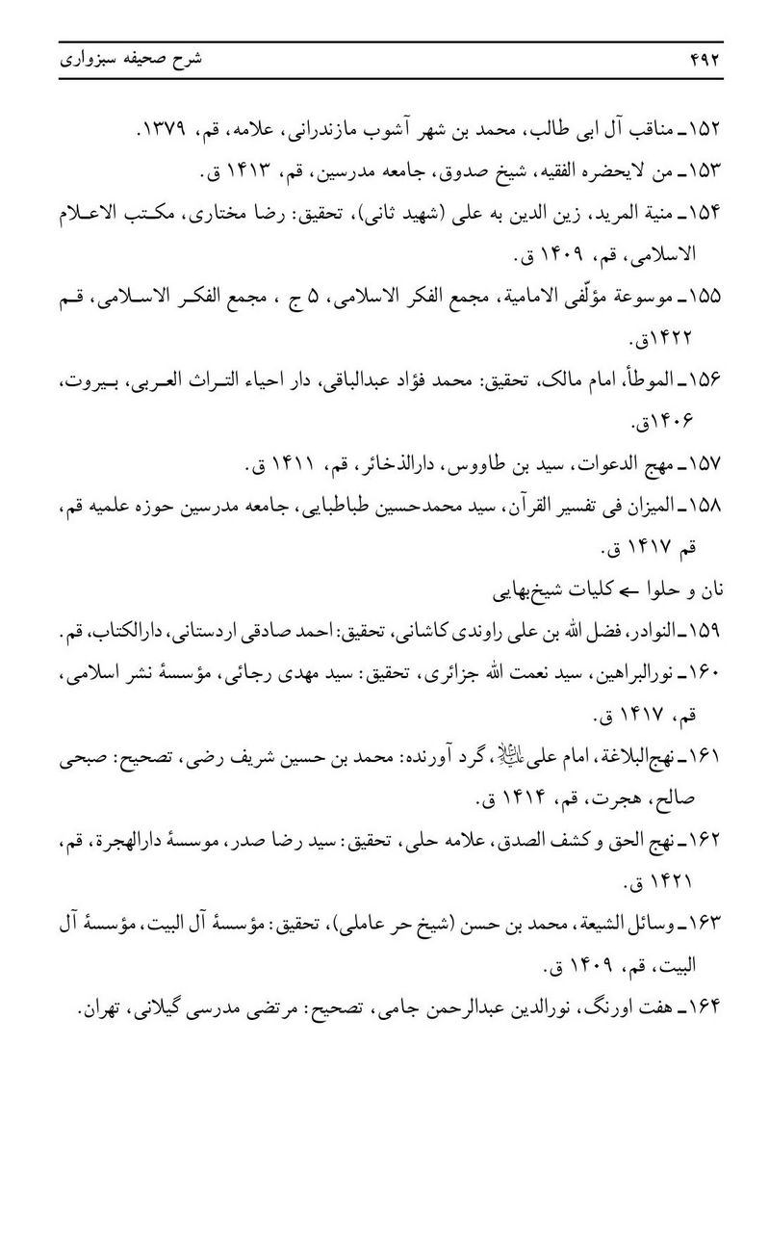

ghaemiyeh.com

1- فلاح السائل ، ص 167 ، مصباح المتهجد ، ص 776 .
2- نهج‌البلاغة ، خطبه 1 .
1- ارباب معرفت به این حقیقت «کمال المطاوعة» گویند .
2- لذا در مأثور آمده است : لا منکم تدعون مالاتعرفونه .
3 - ترجمه آیات این بخش ، بر اساس ترجمه مرحوم استاد فولادوند آمده است.
4 - سوره مبارکه غافر ، آیه 60 . «و پروردگارتان فرمود : مرا بخوانید تا شما را اجابت کنم . در حقیقت ، کسانی که از پرستش من کبر می‌ورزند به زودی خوار در دوزخ درمی‌آیند ».
1 - سوره مبارکه اعراف ، آیه 55 . «پروردگار خود را به زاری و نهانی بخوانید که او از حد گذرندگان را دوست نمی‌دارد» .
2 - سوره مبارکه اعراف ، آیه 56 . «و در زمین پس از اصلاح آن فساد مکنید ، و با بیم و امید او را بخوانید که رحمت خدا به نیکوکاران نزدیک است» .
3 - سوره مبارکه بقره ، آیه 186 . «و هرگاه بندگان من ، از تو در بارؤ من بپرسند ، ]بگو [من نزدیکم ، و دعای دعاکننده را -به هنگامی که مرا بخواند- اجابت می‌کنم ، پس ]آنان [باید فرمان مرا گردن نهند و به من ایمان آورند ، باشد که راه یابند » .
4 - سوره مبارکه آل عمران ، آیه 38 . «آنجا ]بود که [زکریا پروردگارش را خواند ]و [گفت : «پروردگارا ، از جانب خود ، فرزندی پاک و پسندیده به من عطا کن ، که تو شنوندؤ دعایی» .»
5 - سوره مبارکه ابراهیم ، آیه 39 . «سپاس خدای را که با وجود سالخوردگی ، اسماعیل و اسحاق را به من بخشید . به راستی پروردگار من شنونده دعاست» .
1 - سوره مبارکه مری
2 - سوره مبارکه یونس ، آیه 106 . «و به جای خدا ، چیزی را که سود و زیانی به تو نمی‌رساند ، مخوان ؛ که اگر چنین کنی ، در آن صورت قطعاً از جملؤ ستمکارانی».
3 - سوره مبارکه شعراء ، آیه 213 . «پس با خدا ، خدای دیگر مخوان که از عذاب‌شدگان خواهی شد».
4 - سوره مبارکه جن ، آیه 18 . «و مساجد ویژؤ خداست ، پس هیچ کس را با خدا مخوانید».
5 - سوره مبارکه زمر ، آیه 8 . «و چون به انسان آسیبی رسد ، پروردگارش را -در حالی که به سوی او بازگشت‌کننده است- می‌خواند ؛ سپس چون او را از جانب خود نعمتی عطا کند ، آن ]مصیبتی [را که در رفعِ آن پیشتر به درگاه او دعا می‌کرد ، فراموش می‌نماید و برای خدا همتایانی قرار می‌دهد تا ]خود و دیگران را [از راه او گمراه گرداند . بگو : به کفرت اندکی برخوردار شو که تو از اهل آتشی» .
1 - سوره مبارکه زمر ، آیه 49 . «و چون انسان را آسیبی رسد ، ما را فرامی‌خواند ؛ سپس چون نعمتی از جانب خود به او عطا کنیم می‌گوید : «تنها آن را به دانش خود یافته‌ام» . نه چنان است ،بلکه آن آزمایشی است ، ولی بیشترشان نمی‌دانند» .
2 - سوره مبارکه روم ، آیه 33 . «و چون مردم را زیانی رسد ، پروردگار خود را ، در حالی که به درگاه او توبه می‌کنند ، می‌خوانند ، و آنگاه که از جانب خود رحمتی به آنان چشانید ، بناگاه دسته‌ای از ایشان به پروردگارشان شرک می‌آورند» .
3 - سوره مبارکه یونس ، آیه 12 . «و چون انسان را آسیبی رسد ، ما را -به پهلو خوابیده یا نشسته یا ایستاده- می‌خواند ، و چون گرفتاریش را برطرف کنیم چنان می‌رود که گویی ما را برای گرفتاریی که به او رسیده ، نخوانده است . این گونه برای اسرافکاران آنچه انجام می‌دادند زینت داده شده است .»
4 - سوره مبارکه فصلت ، آیه 51 . «و چون انسان را نعمت بخشیم ، روی برتابد و خود را کنار کشد ، و چون آسیبی بدو رسد دست به دعای فراوان بردارد» .
5 - سوره مبارکه یونس ، آیه 12 . «و چون انسان را آسیبی رسد ، ما را -به پهلو خوابیده یا نشسته یا ایستاده- می‌خواند ، و چون گرفتاریش را برطرف کنیم چنان می‌رود که گویی ما را برای گرفتاریی که به او رسیده ، نخوانده است . این گونه برای اسرافکاران آنچه انجام می‌دادند زینت داده شده است» .
1 - سوره مبارکه یونس ، آیه 22 . «او کسی است که شما را در خشکی و دریا می‌گرداند ، تا وقتی که در کشتیها باشید و آنها با بادی خوش ، آنان را ببرند و ایشان بدان شاد شوند ] بناگاه [بادی سخت بر آنها وَزَد و موج از هر طرف بر ایشان تازد و یقین کنند که در محاصره افتاده‌اند ، در آن حال خدا را پاکدلانه می‌خوانند که : اگر ما را از این ]ورطه [ برهانی ، قطعاً از سپاسگزاران خواهیم شد» .
2 - سوره مبارکه عنکبوت ، آیه 65 . «و هنگامی که بر کشتی سوار می‌شوند ، خدا را پاکدلانه می‌خوانند ، و ]لی [چون به سوی خشکی رساند و نجاتشان داد ، بناگاه شرک می‌ورزند» .
3 - سوره مبارکه لقمان ، آیه 32 . «و چون موجی کوه‌آسا آنان را فرا گیرد ، خدا را بخوانند و اعتقاد [خود] را برای او خالص گردانند ، و [لی] چون نجاتشان داد و به خشکی رساند برخی از آنان میانه‌رو هستند ، و نشانه‌های ما را جز هر خائن ناسپاسگزاری انکار نمی‌کند» .
4 - سوره مبارکه نمل ، آیه 62 . «یا ]کیست [آن کس که درمانده را -چون وی را بخواند- اجابت می‌کند ، و گرفتاری را برطرف می‌گرداند ، و شما را جانشینان این زمین قرار می‌دهد؟ آیا معبودی با خداست؟ چه کم پند می‌پذیرید» .
1 - سوره مبارکه غافر ، آیه 14 . «پس خدا را پاکدلانه فراخوانید ، هر چند ناباوران را ناخوش افتد» .
2 - سوره مبارکه غافر ، آیه 65 . «اوست ]همان [زنده‌ای که خدایی جز او نیست . پس او را در حالی که دین ]خود [را برای وی بی‌آلایش گردانیده‌اید بخوانید . سپاس ]ها همه [ ویژؤ خدا پروردگار جهانیان است» .
3 - سوره مبارکه اعراف ، آیه 180 . «و نامهای نیکو به خدا اختصاص دارد ، پس او را با آنها بخوانید ، و کسانی را که در مورد نامهای او به کژی می‌گرایند رها کنید . زودا که به ]سزای [ آنچه انجام می‌دادند کیفر خواهند یافت» .
4 - سوره مبارکه رعد ، آیه 14 . «دعوت حق برای اوست . و کسانی که ]مشرکان [جز او می‌خوانند ، هیچ جوابی به آنان نمی‌دهند ، مگر مانند کسی که دو دستش را به سوی آب بگشاید تا ]آب [به دهانش برسد ، در حالی که ]آب [به ]دهان [او نخواهد رسید ، و دعای کافران جز بر هدر نباشد» .
5 - سوره مبارکه غافر ، آیه 50 . «می‌گویند : «مگر پیامبرانتان دلایل روشن به سوی شما نیاوردند؟» می‌گویند : «چرا .» می‌گویند : پس بخوانید . و ]لی [دعای کافران جز در بیراهه نیست» .
1 - سوره مبارکه کهف ، آیه 28 .
1- این صحیفه‌ها به ترتیب توسّط شیخ محمد بن علی حرفوشی ، میرزا عبداللّه افندی ، میرزا حسین نوری ، سید محسن امین ، محمدباقر بیرجندی ، شیخ هادی کاشف الغطاء و محمدباقر ابطحی عرضه گردید .
1- این مدرسه به ظاهر از مدارس مسقط الرأس وی ، سبزوار است .
2- گنجینه دانشمندان ج 5 ، 35 . حجت بلاغی در مقالات الحنفاء ، ص 125 شرح مبسوطی از زندگی وی را آورده است .
1- علامه تهرانی در ذریعه ، ج 13 ، ص 257 تاریخ درگذشت وی را در حدود این سال آورده و در همان جلد صفحه 345 به قطع در 1358 ه .ق دانسته است!! و به اشتباه در ضمیمه تاریخ علمای خراسان ، ص 274 ، تاریخ فوت وی 1332 دانسته شده است .
1- کذا ، این عبارت تصحیف شرح دعاء عدیله است .
2- گنجینه دانشمندان ، ج 5 ، ص 313 .
3- جهت شرح احوال صاحب ترجمه نیز بنگرید : مستدرکات اعیان الشیعة ، ج 7 ، ص 335 ؛ فهرس التراث ، ج 2 ، ص 341 ؛ موسوعة مؤلّفی الامامیة ، ج 1 ، ص 399 ؛ فهرست خان بابا مشار ، ج 3 ، صص 3229 ، 3230 ، 3239 ، 3248 ؛ فهرست مؤلفین کتب چاپی فارسی ، ج 1 ، صص 64 - 65 ؛ فهرست کتابخانه آستان قدس رضوی ، ج 4 ، ص 323 (چ 1325) ؛ فهرست کتابخانه مرکزی دانشگاه تهران ، ج 4 ، ص 116 و ج 11 ، ص 2353 ؛ تاریخ حکماء و عرفای متأخرین صدر المتألهین ، ص 124 (چ 1359) ؛ ضمیمه تاریخ علمای خراسان ، ص 274 .
1- بنگرید : تاریخ علمای خراسان ، ص 131 .
2 - کذا .
3 - کذا .
1- نگارنده این شرح را تصحیح کرده است که متأسفانه چاپ تقریباً نااستوار آن توسّط نشر علم ، تهران 1386 ، این مهم را به تأخیر افکند . لذا تفصیل درباره این شرح را به مقدّمه این اثر موکول می‌دارم .
1- از مصادر مهم مؤلّف در تفسیر واژگان «مجمع البحرین» طریحی است .
1 - در مواضع گوناگونی که مصادر ما با ضبط مؤلّف علاّمه هماهنگ نبود، در ارجاع خود از واژه «بسنجید» استفاده کردیم .
2- بنگرید به ذیل شرح فقره «والسفرة الکرام البررة» .
1 - اقتباس از سوره مبارکه نازعات ، آیه 5 : «فَالْمُدَبِّرَاتِ أَمْراً» .
2 - اقتباس از سوره مبارکه صافات ، آیه 2 : « فَالزّاجِرَاتِ زَجْراً » .
1 - سوره مبارکه اعراف ، آیه 201 .
2 - سوره مبارکه احزاب ، آیه 4 .
1 - سوره مبارکه علق ، آیه 8 .
2 - اقتباس از سوره مبارکه نجم ، آیه 42 .
3 - سوره مبارکه قیامت ، آیه 12 .
4 - سوره مبارکه حدید ، آیه 3 .
1 - اصل : فیه .
2 - الکافی ، ج 1 ، ص 116 ؛ التوحید ، ص 313 ؛ بحارالانوار ، ج 3 ، ص 284 .
3 - در منابع معتبر یافت نشد .
4 - الکافی ، ج 2 ، ص 503 ؛ مصباح الکفعمی ، ص 331 ؛ مصباح المتهجّد ، ص 543 .
5 - تحف العقول ، ص 244 ؛ متشابه القرآن ، ج 1 ، ص 75 ؛ بحارالانوار ، ج 4 ، ص 301 .
6 - شرح غرر الفرائد (منظومه حکمت) ، ص 1 .
7 - مسند أبی داود الطلیالسی ، ص 147 ؛ تأویل مختلف الحدیث ، ص 207 ؛ صحیح ابن حبان ، ج 14 ، ص 9 ؛ المعجم الکبیر ، ج 19 ، ص 207 .
1 - هفت اورنگ ، عنوان : « در بیان آن که هر یک از جمال و عشق مرغی است » .
1 - سوره مبارکه یس ، آیه 12 .
2 - الکافی ، ج 2 ، ص 503 ؛ إقبال الأعمال ، ج 1 ، ص 25 ؛ عدّة الداعی ، ص 260 ؛ مکارم الأخلاق ، ص 308 .
3 - اصل : چه .
4 - گلشن راز ، شبستری ، سؤال در موضوع فکرت .
1 - اصل : الیه .
2 - الکافی ، ج 2 ، ص 484 ؛ إقبال الأعمال ، ج 1 ، ص 201 ؛ البلدالأمین ، ص 26 .
3 - گلستان ، سعدی ، حکایت 11 : « در جامع بعلبک وقتی کلمه‌ای همی گفتم . . . » .
4 - سوره مبارکه فصلت ، آیه 54 .
5 - سوره مبارکه اعراف ، آیه 143 .
1 - الکافی : اسألنی .
2 - اصل : آخذک .
3 - سوره مبارکه اعراف ، آیه 143 .
4 - التوحید ، ص 121 ؛ الاحتجاج ، ج 2 ، ص 429 ؛ بحارالأنوار ، ج 4 ، ص 47 .
5 - سوره مبارکه اعراف ، آیه 143 .
6 - گلشن راز ، شبستری ، «قاعده در شناخت عوالم پنهان . . . » .
7 - سوره مبارکه انعام ، آیه 103 .
8 - اصل : الواصفة .
9 - الکافی ، ج 1 ، ص 137 ، عن کنه صفته .
10 - عوالی اللئالی ، ج 4 ، ص 132 ؛ بحارالانوار ، ج 68 ، ص 23 .
11 - شرح نهج‌البلاغه ، ج 11 ، ص 73 ؛ مصباح الشریعه ، ص 55 ؛ عوالی اللئالی ، ج 4 ، ص 113 .
1 - سوره مبارکه بقره ، آیه 117 .
1 - اشاره به آیه 34 سوره نازعات می‌باشد .
2 - سوره مبارکه انبیاء ، آیه 104 .
3 - کذا در اصل .
4 - رباعیات ، بابا افضل کاشانی .
1 - سوره مبارکه ملک ، آیات 3 و 4 .
2 - مصدر : تیر .
3 - گلشن راز ، شبستری ، « قاعده تفکر در آفاق » .
4 - در مصادر معتبر یافت نشد ، و به ظاهر تصحیف شده دعای ذیل است : صحیفه سجادیه ، ص 28 : « ابتدع بقدرته الخلق ابتداعاً ، و اخترعهم علی مشیته اختراعاً ، ثمّ سلک بهم طریق ارادته » .
1 - سوره مبارکه یس ، آیه 82 .
2 - الکافی ، ج 1 ، ص 109 ؛ التوحید ، ص 147 ؛ عیون اخبار الرضا علیه‌السلام ، ج 1 ، ص 119 ؛ بحارالانوار ، ج 4 ، ص 137 : « بلسان و لاهمة و لا تفکّر » .
3 - سوره مبارکه قصص ، آیه 68 .
1 - سوره مبارکه نحل ، آیه 52 .
2 - سوره مبارکه بقره ، آیه 102 .
3 - سوره مبارکه صافات ، آیات 162 و 163 .
4 - هکذا در نسخه .
5 - سوره مبارکه توبه ، آیه 14 .
6 - سوره مبارکه انعام ، آیه 65 .
7 - الکافی ، ج 1 ، ص 158 ؛ التوحید ، ص 349 .
1 - سوره مبارکه مائده ، آیه 54 .
2 - اصل : لیتقرّب .
3 - جامع الأخبار ، ص 81 ؛ مفتاح الفلاح ، ص 367 .
4 - سوره مبارکه تکویر ، آیه 29 .
5 - الکافی ، ج 1 ، ص 149 .
6 - مصادر : - شی‌ء .
7 - اصل : أراده .
8 - الکافی ، ج 1 ، ص 157 ؛ المحاسن ، ج 1 ، ص 244 ؛ بحارالأنوار ، ج 5 ، ص 41 .
1 - سوره مبارکه شوری ، آیه 53 .
2 - سوره مبارکه انعام ، آیه 35 .
3 - همان ، آیه 18 .
4 - سوره مبارکه آل عمران ، آیه 40 .
5 - سوره مبارکه مائده ، آیه 1 .
6 - کذا در اصل .
7 - دیوان انوری ابیوردی ، ج 1 ، ص 41 ، در مدح ناصر الملة والدین ابوالفتح طاهر .
8 - نهج‌البلاغه ، ص 511 ؛ شرح نهج‌البلاغه ، ج 19 ، ص 84 ؛ بحارالانوار ، ج 84 ، ص 303 .
1 - کذا در اصل / صحیح : وقایع (همچنین در سایر موارد) .
2 - کذا در اصل / صحیح : الأمور .
3 - بنگرید : بحارالانوار ، ج 74 ، ص 165 ؛ شرح اصول الکافی ، ج 6 ، ص 310 .
4 - سوره مبارکه طلاق ، آیه 3 .
5 - سوره مبارکه یونس ، آیه 46 .
6 - سوره مبارکه اعراف ، آیه 34 .
1 - سوره مبارکه نحل ، آیه 120 .
2 - کذا در اصل / صحیح : امور (و همچنین در موارد بعد) .
3 - سوره مبارکه اسراء ، آیه 101 - 104 .
4 - سوره مبارکه قصص ، آیه 32 .
5 - سوره مبارکه اعراف ، آیه 133 .
1 - سوره مبارکه نمل ، آیه 14 .
2 - سوره مبارکه اسراء ، آیه 102 .
3 - همان، آیه 103 .
4 - همان ، آیه 103 .
5 - همان ، آیه 104 .
6 - همان .
7 - سوره مبارکه توبه ، آیه 38 .
8 - سوره مبارکه اسراء ، آیه 104 .
9 - اشاره به حدیث أمیرالمؤمنین علیه‌السلام در نهج‌البلاغه ، ج 4 ، ص 33 ، حکمت 133 ، «الدنیا دار الممر إلی دار القرار» .
1 - غررالحکم ، ص 396 .
2 - بسنجید : تفسیر النسفی ، ج 2 ، ص 7 .
3 - سوره مبارکه اسراء ، آیه 29 .
1 - همان .
2 - همان .
3 - غزلیات ، سعدی ، ش 1 ، مطلع : «اول دفتر به نام ایزد دانا . . . » .
4 - سوره مبارکه اسراء ، آیه 30 .
5 - جواهر السنیة ، ص 121 (با تقدم و تأخر در فقره ان من عبادی من لا یصلحه الاّ الغنی . . . الا الفقر) .
1 - مصدر : منصب .
2 - مثنوی معنوی ، مولوی ، ج 4 ، ص 907 ، « بیان آن که حصول علم و مال و جاه . . . » .
3 - سوره مبارکه یونس ، آیه 107 .
4 - سوره مبارکه نور ، آیه 43 .
5 - سوره مبارکه اسراء ، آیه 2 .
6 - همان ، آیه 30 .
1 - سوره مبارکه حج ، آیات 73 و 74 .
2 - جامع البیان ، ج 15 ، ص 27 .
3 - در مصادر معتبر روایی بدین الفاظ یافت نشد ، ولی بسنجید: مجموعة رسائل الامام الغزالی، 477.
4 - سوره مبارکه اسراء ، آیه 56 .
5 - مصباح الکفعمی ، ص 586 ؛ البلد الأمین ، ص 203 با اختلاف اندک .
6 - صحیفه : باعوام .
7 - اصل : ندب .
8 - سوره مبارکه انعام ، آیه 128 .
1 - سوره مبارکه حدید ، آیه 16 .
2 - بسنجید : مستدرک الوسائل ، ج 8 ، ص 144 : «أعوذ باللّه ممّا . . .» .
1 - اصل : ندب .
2 - الأمالی ، صدوق ، ص 219 ؛ مجموعه ورام ، ج 2 ، ص 218 .
3 - گلشن راز ، شبستری ، « سؤال از ماهیت من » .
4 - سوره مبارکه نجم ، آیه 31 .
1 - سوره مبارکه نبأ ، آیه 26 .
2 - سوره مبارکه نحل ، آیه 118 .
3 - سوره مبارکه إسراء ، آیه 7 .
4 - اقتباس از سوره إسراء ، آیه 8 .
5 - مثنوی معنوی ، مولوی ، ج 3 ،ص 684 ، « و خامت کار آن مرغ که ترک خرم کرد » .
6 - الغارات ، ج 2 ، ص 649 ؛ التبیان ، ج 7 ، ص 400 .
7 - سوره مبارکه ابراهیم ، آیه 22 .
8 - سوره مبارکه فرقان ، آیه 68 .
1 - مثنوی معنوی ، مولوی ، ج 3 ، ص 724 : « جواب حمزه مرخلق را » (با جابجایی در توالی دو بیت) .
2 - سوره مبارکه مائده ، آیه 33 .
3 - سوره مبارکه بقره ، آیه 30 .
1 - بحارالانوار ، ج 68 ، ص 322 .
2 - سوره مبارکه رحمن ، آیه 13 .
3 - بسنجید کشف الغطاء ، ج 2 ، ص 203 .
4 - سوره مبارکه یوسف ، آیه 105 .
5 - سوره مبارکه ابراهیم ، آیه 10 .
6 - سوره مبارکه انبیاء ، آیه 23 .
1 - تحف العقول ، ص 71 ؛ بحارالأنوار ، ج 1 ، ص 223 و ج 74 ، ص 222 : « فإن أشکل » .
2 - سوره مبارکه هود ، آیه 45 .
3 - همان .
4 - همان ، آیه 46 .
5 - همان .
6 - همان .
7 - همان .
1 - همان ، آیه 47 .
2 - سوره مبارکه فرقان ، آیه 44 .
3 - سوره مبارکه بقره ، آیه 264 .
4 - اصل : فإسباغ .
5 - سوره مبارکه لقمان ، آیه 20 .
1 - سوره مبارکه ملک ، آیه 23 .
2 - سوره مبارکه فاتحه ، آیه 2 .
3 - همان .
4 - همان ، آیه 3 .
5 - همان .
6 - همان ، آیه 4 .
7 - همان ، آیه 5 .
8 - همان .
9 - سوره مبارکه حجر ، آیه 87 .
1 - مصدر : عقوبتک .
2 - مصدر : لا الثناء .
3 - بحارالأنوار ، ج 86 ، ص 368 .
4 - اصل : بسری .
5 - سوره مبارکه فرقان ، آیه 44 .
1 - سوره مبارکه مائده ، آیه 116 .
2 - سوره مبارکه نمل ، آیه 19 .
1 - اصل : شی‌ء .
2 - سوره مبارکه انعام ، آیه 59 .
3 - سوره مبارکه نساء ، آیه 166 .
4 - سوره مبارکه یونس ، آیه 39 .
5 - سوره مبارکه جمعه ، آیه 2 .
6 - بحارالانوار ، ج 58 ، ص 129 .
7 - سوره مبارکه آل عمران ، آیه 164 .
8 - اصل : انجزم .
9 - اصل : تضع .
1 - نهج البلاغه ، ص 46 (خطبه 2) ؛ شرح نهج‌البلاغه ، ج 1 ، ص 135 ؛ بحارالانوار ، ج 18 ، ص 27 .
2 - سوره مبارکه آل عمران ، آیه 85 .
3 - همان ، آیه 68 .
4 - سوره مبارکه صافات ، آیه 83 .
5 - اقتباس از سوره مبارکه مائده ، آیه 48 .
6 - سوره مبارکه آل عمران ، آیه 95 .
1 - مصباح الشریعه ، ص 16 .
2 - سوره مبارکه نحل ، آیه 125 .
3 - اصل : انجزم .
4 - سوره مبارکه آل عمران ، آیه 112 .
5 - سوره مبارکه مائده ، آیه 26 .
6 - سوره مبارکه توبه ، آیه 97 .
1 - بحارالانوار ، ج 58 ، ص 234 .
1 - سوره مبارکه انفال ، آیه 17 .
2 - مثنوی معنوی ، مولوی ، ج 1 ، ص 45 ، « اعتراض مریدان بر خلوت وزیر » .
3 - سوره مبارکه یوسف ، آیه 38 .
4 - سوره مبارکه بینه ، آیه 5 .
5 - نهج‌البلاغه : فمن وصف اللّه سبحانه .
6 - مصدر : علام .
7 - نهج‌البلاغه ، ص 39 ، (خطبة 1) ؛ شرح نهج‌البلاغه ، ج 1 ، ص 72 ؛ التوحید ، ص 56 .
8 - سوره مبارکه ذاریات ، آیه 56 .
1 - سوره مبارکه حج ، آیه 5 .
2 - سوره مبارکه فصلت ، آیه 54 .
3 - بحارالانوار ، ج 55 ، ص 107 .
1 - سوره مبارکه فرقان ، آیه 44 .
2 - سوره مبارکه واقعه ، آیات 10 و 11 .
3 - بحارالانوار ، ج 58 ، ص 7 .
4 - مجمع‌البحرین ، ج 1 ، ص 186 .
1 - سوره مبارکه انعام ، آیه 63 .
2 - همان ، آیه 64 .
3 - اصل : نزد .
4 - اشعة اللمعات ، جامی .
1 - سوره مبارکه جاثیه ، آیه 21 .
2 - همان .
3 - سوره مبارکه اعراف ، آیه 32 .
4 - سوره مبارکه کهف ، آیه 7 .
1 - سوره مبارکه یس ، آیه 52 .
2 - اقتباس از سوره مبارکه جاثیة ، آیه 22 .
3 - الکافی ، ج 1 ، ص 50 ؛ وسائل الشیعة ، ج 27 ، ص 79 ؛ بحارالأنوار ، ج 2 ، ص 150 .
4 - کذا در اصل .
5 - سوره مبارکه بقره ، آیه 143 .
6 - بحارالانوار ، ج 22 ، ص 441 .
1 - سوره مبارکه جاثیه ، آیه 22 .
2 - سوره مبارکه دخان ، آیه 41 .
3 - اقتباس از سوره مبارکه انفطار ، آیه 19 .
4 - اقتباس از سوره مطففین ، آیه 20 و 21 .
5 - سوره مبارکه آل عمران ، آیه 55 .
6 - همان .
7 - همان .
8 - اقتباس از سوره مبارکه اعراف ، آیه 54 .
1 - بسنجید : اعلام‌الدین ، ص 280 ؛ عوالی اللئالی ، ج 4 ، ص 100 با اختلاف اندک .
2 - سوره مبارکه یس ، آیه 83 .
3 - کذا .
1 - سوره مبارکه تین ، آیه 4 و 5 .
2 - همان ، آیه 6 .
3 - سوره بقره ، آیه 38 .
4 - سوره مبارکه اعراف ، آیه 176 .
5 - سوره مبارکه ص ، آیه 34 .
6 - سوره مبارکه طه ، آیه 40 .
1 - مسکن الفؤاد ، ص 77 ؛ بحارالأنوار ، ج 84 ، ص 173 .
2 - بسنجید : الأمالی ، صدوق ، ص 138 ؛ روضة الواعظین ، ص 112 ؛ بحارالانوار ، ج 84 ، ص 196 .
3 - سوره مبارکه بینه ، آیه 3 .
4 - سوره مبارکه ابراهیم ، آیه 24 .
1 - نهج‌البلاغه ، ص 495 ؛ کمال‌الدین ، ص 291 ؛ کشف الیقین ، ص 184 ، با اختلاف در عبارت .
2 - مصدر آن یافت نشد .
3 - سوره مبارکه ابراهیم ، آیه 26 .
4 - همان ، آیه 27 .
5 - همان ، آیه 26 .
6 - سوره مبارکه مطففین ، آیه 18 .
1 - سوره مبارکه مجادله ، آیه 22 .
2 - انهماک : پافشاری ، لجاجت ورزیدن .
3 - سوره مبارکه بقره ، آیه 35 .
1 - کذا / بظاهر عبارت افتادگی دارد .
2 - سوره مبارکه قدر ، آیه 2 .
3 - همان ، آیه 3 .
4 - سوره مبارکه اعراف ، آیه 176 .
5 - سوره مبارکه عصر ، آیه 1 و 2 .
6 - رأس المال : سرمایه .
7 - اقتباس از سوره مبارکه نساء ، آیه 175 : «الْقَرْیَةِ الظَّالِمِ أَهْلُهَا » .
1 - سوره مبارکه اسراء ، آیه 60 .
2 - سوره مبارکه فصلت ، آیه 53 .
3 - سوره مبارکه فیل ، آیه 1 .
4 - سوره مبارکه طه ، آیه 40 .
5 - سوره مبارکه اسراء ، آیه 60 .
6 - همان .
7 - حکیم سبزواری ، دیوان .
1 - مصدر : منّا .
2 - سوره مبارکه مطففین ، آیات 20 و 21 .
3 - سوره مبارکه آل عمران ، آیه 53 .
4 - سوره مبارکه احزاب ، آیه 45 .
5 - إرشاد القلوب ، ج 2 ، ص 431 .
1 - الاقبال ، ص 376 ؛ بحارالأنوار ، ج 95 ، ص 246 .
2 - سوره مبارکه رعد ، آیه 28 .
3 - سوره مبارکه اعراف ، آیه 187 .
4 - همان .
5 - همان .
1 - سوره مبارکه قیامت ، آیه 6 .
2 - همان ، آیه 7 .
3 - بحارالأنوار ، ج 58 ، ص 7 و ج 70 ، ص 65 .
4 - سوره مبارکه قیامت ، آیه 8 .
5 - سوره مبارکه ابراهیم ، آیه 43 .
6 - سوره مبارکه قیامت ، آیه 9 .
7 - سوره مبارکه انشقاق ، آیه 4 .
8 - سوره مبارکه تکویر ، آیه 4 .
9 - سوره مبارکه یس ، آیه 68 .
1 - سوره مبارکه انعام ، آیه 79 .
2 - سوره مبارکه قیامت ، آیه 22 .
3 - الکافی ، ج 3 ، ص 346 .
4 - الکافی ، ج 3 ، ص 70 ؛ الفقیه ، ج 1 ، ص 41 ؛ روضة الواعظین ، ج 2 ، ص 305 ؛ جامع الأخبار ، ص 63 .
5 - مطیه : مرکب ، وسیله سواری .
1 - سوره مبارکه قیامت ، آیه 22 .
2- همان ، آیه 24 .
3 - سوره مبارکه آل عمران ، آیه 106 .
4 - همان .
5 - سوره مبارکه انفطار ، آیه 19 .
1 - الکافی ، ج 2 ، ص 568 ؛ بحارالأنوار ، ج 92 ، ص 146 .
2 - سوره مبارکه همزه ، آیه 6 و 7 .
3 - سوره مبارکه مائده ، آیه 64 .
4 - سوره مبارکه هود ، آیه 114 .
5 - الفقیه ، ج 1 ، ص 208 ؛ التهذیب ، ج 2 ، ص 238 ؛ الأمالی ، صدوق ، ص 496 .
1 - سوره مبارکه بقره ، آیه 257 .
2 - اشارت است به کریمه یوسف ، آیه 53 .
3 - سوره مبارکه بقره ، آیه 25 .
4 - سوره مبارکه ص ، آیه 26 .
5 - بسنجید بحارالانوار ، ج 70 ، ص 267 ، قال بعض المحققین : « الغضب شعلة نار اقتبست من نار اللّه الموقدة إلاّ أنها لا تطلع علی الأفئدة » .
1 - سوره مبارکه فرقان ، آیه 66 .
2 - مثنوی معنوی ، مولوی ، ج 6 ، ص 1480 « باقی قصه فقیر روزی طلب » .
3 - این عبارت ، قسیم جمله : « به این که از تجرید و تقدیسی . . . » می‌باشد .
1 - سوره مبارکه شوری ، آیه 11 .
2 - کذا / صحیح : موجود .
3 - خراطین : کرمها .
4 - سوره مبارکه بقره ، آیه 30 .
1 - همان .
2 - سوره مبارکه بقره ، آیه 31 .
3 - همان ، آیه 32 .
4 - سوره مبارکه مائده ، آیه 109 .
5 - سوره مبارکه بقره، آیه 33.
1 - بسنجید شرح الاسماء الحسنی ، ج 1 ، ص 12 .
2 - الاختصاص ، ص 328 ؛ بحارالانوار ، ج 11 ، ص 41 .
3 - سوره مبارکه فاطر ، آیه 35 .
1 - سوره مبارکه ص ، آیه 41 .
2 - مثنوی معنوی ، مولوی ، ج 3 ، ص 786 ، « جذب هر عنصری جنس خود را . . . » .
3 - اقتباس از سوره مبارکه انعام ، آیه 127 .
4 - سوره مبارکه ق ، آیه 38 .
1 - سوره مبارکه ضحی ، آیه 4 .
2 - بسنجید : عیون اخبار الرضا علیه‌السلام ، ج 2 ، ص 180 .
3 - سوره مبارکه اعراف ، آیه 54 .
4 - سوره مبارکه انفطار ، آیات 6 و 7 .
5 - همان ، آیه 8 .
1 - نهج‌البلاغه ، ص 207 (کلام ، ص 149) ، شرح نهج‌البلاغه ، ج 9 ، ص 116 .
2 - کذا در اصل ، به ظاهر زایدات .
3 - سوره مبارکه مؤمنون ، آیه 14 .
4 - مصدر آن قبلاً آمد .
5 - سوره مبارکه غافر ، آیه 64 .
6 - سوره مبارکه نبأ ، آیه 13 .
1 - سوره مبارکه اسراء ، آیه 70 .
2 - مثنوی معنوی ، مولوی ، ج 2 ، ص 496 .
1 - المحاسن ، ج 2 ، ص 436 ؛ مفتاح الفلاح ، ص 174 .
2 - سوره مبارکه زخرف ، آیه 32 .
3 - اصل : + سخّر لکم .
4 - سوره مبارکه نحل ، آیه 12 .
5 - سوره مبارکه حج ، آیه 65 .
1 - اصل : برخواست .
2 - مثنوی معنوی ، مولوی ، د 3 ، ص 731 : « بیان آن که هر چه غفلت و غم و کاهلی . . . » .
3 - سوره مبارکه یونس ، آیه 7 .
4 - گلستان ، سعدی ، دیباچه .
1 - صحیفه : اغلق .
2 - سوره مبارکه طلاق ، آیه 3 .
3 - بسنجید : بحارالأنوار ، ج 68 ، ص 155 با اختلاف در الفاظ .
4 - بحارالانوار ، ج 92 ، ص 252 .
5 - سوره مبارکه یوسف ، آیه 67 .
6 - مصدر : غیر من پیشت چو سنگ است .
7 - مثنوی معنوی ، مولوی ، د 4 ، ص 1004 ، « وحی کردن حق تعالی به موسی علیه‌السلام » .
8 - سوره مبارکه رعد ، آیه 14 .
1 - هکذا در اصل .
2 - صحیفه : فکیف .
3 - سوره مبارکه ابراهیم ، آیه 34 .
1 - گلشن راز ، شبستری ، « سؤال از معانی اصطلاحات عبارت شاعرانه عارفان » .
1 - سوره مبارکه قیامت ، آیه 3 و 4 .
2 - همان ، آیه 4 .
1 - دیوان علی علیه‌السلام ، ص 488 .
2 - اصل : + و أثبت فینا جوارح الأعمال .
1 - سوره مبارکه حجر ، آیه 29 .
2 - سوره مبارکه مائده ، آیه 116 .
3 - مصدر : الأنفس .
1 - مصدر : - و هی أشبه . . . الحیوان .
2 - مصدر : - و هی أشبه . . . السباع .
3 - مصدر : بالنفوس الفلکیة .
4 - مصدر : الرضا و التسلیم .
5 - سوره مبارکه تحریم ، آیه 12 .
6 - مصدر : - و أما عودها .
7 - سوره مبارکه فجر ، آیه 27 و 28 .
8 - بحارالانوار ، ص ج 58 ، ص 85 .
9 - مجمع البحرین ، ج 3 ، ص 335 ، ماده «غنی» .
10 - سوره مبارکه نجم ، آیه 48 .
1 - سوره مبارکه فجر ، آیه 5 .
2 - اقتباس از سوره مبارکه سبأ ، آیه 3 : « لاَ یَعْزُبُ عَنْهُ مِثْقَالُ ذَرَّةٍ . . . » .
3 - کذا ، و همچنین در سایر موارد .
4 - اصل : + و .
1 - سوره مبارکه محمد ، آیه 31 .
2 - بسنجید : تذکرة الموضوعات ، ص 228 (حدیث درین مصدر جعلی دانسته شده است) .
3 - بسنجید : کنزالعمال ، ج 12 ، ص 92 : « من قوم یدخلون الجنة فی السلاسل » .
4 - سوره مبارکه انعام ، آیه 18 .
1 - سوره مبارکه فصلت ، آیه 53 .
2 - سوره مبارکه طلاق ، آیه 12 .
3 - همان .
4 - سوره مبارکه هود ، آیه 123 .
1 - در مصادر معتبر یافت نشد .
1 - بحارالأنوار ، ج 95 ، ص 390 : « وزدنی » .
2 - سوره مبارکه انعام ، آیه 54 .
3 - بدین الفاظ در مصادر یافت نشد ، لکن بنگرید به : نهج‌البلاغه ، ج 4 ، ص 98 .
1 - بسنجید : تفسیر الإمام العسکری علیه‌السلام ، ص 477 ؛ بحارالأنوار ، ج 6 ، ص 34 : « أخبرنی عن التوبة إلی متی تقبل؟ ، فقال رسول‌اللّه صلی‌الله‌علیه‌و‌آله : یا أخا العرب إن بابها مفتوح لابن آدم لا یسدّ حتی تطلع . . . » .
2 - مثنوی معنوی ، مولوی ، د 4 ، 976 ، « بیان آن که در توبه باز است » (با اختلاف در ضبط) .
1 - شرح نهج‌البلاغه ، ج 8 ، ص 268 .
2 - بسنجید : بحارالانوار ، ج 94 ، ص 233 : « و لا تبتلنی » .
3 - متن: و جسیم .
4 - سوره مبارکه زمر ، آیه 53 .
5 - سوره مبارکه بقره ، آیه 54 .
1 - سوره مبارکه اعراف ، آیه 157 .
2 - سوره مبارکه بقره ، آیه 286 .
3 - سوره مبارکه مائده ، آیه 22 .
4 - همان ، آیه 24 .
5 - همان ، آیه 26 .
6 - اصل : لم تکلفنا ... لم تجشمنا .
1 - سوره مبارکه بقره ، آیه 286 .
2 - سوره مبارکه نساء ، آیه 165 .
1 - اقتباس از کریمه بقره ، آیه 195 : « وَ لاَ تُلْقُوا بِأَیْدِیکُمْ إِلَی التَّهْلُکَةِ » .
2 - سوره مبارکه انفال ، آیه 42 .
3 - همان .
1 - سوره مبارکه نجم ، آیه 8 .
1 - اقتباس از کریمه نازعات ، آیه 5 : « فَالْمُدَبِّراتِ أَمْرًا » .
2 - سوره مبارکه زمر ، آیه 75 .
3 - شرح الأسماء الحسنی ، ج 2 ، ص 8 .
1 - بسنجید : مثنوی معنوی ، د 3 / 762 ، « گفتن شیطان قریش را » : چون فرشته و عقل کایشان یک بدند بهر حکمتهاش دو صورت شدند
1 - کذا در اصل / اصح : بر هر سه قسم مرتبه .
2 - سوره مبارکه کهف ، آیه 50 .
3 - سوره مبارکه صافات ، آیه 158 .
1 - سوره مبارکه فاتحه ، آیه 2 .
2 - سوره مبارکه یوسف ، آیه 38 .
3 - سوره مبارکه بقره ، آیه 255 .
4 - سوره مبارکه نساء ، آیه 147 .
5 - سوره مبارکه سبأ ، آیه 13 .
1 - سوره مبارکه واقعه ، آیه 68 .
2 - همان ، آیه 69 و 70 .
3 - سوره مبارکه نبأ ، آیه 14 .
4 - سوره مبارکه نور ، آیه 43 .
1 - سوره مبارکه نحل ، آیه 53 و 54 .
2 - همان ، آیه 55 .
3 - سوره مبارکه نور ، آیه 39 .
1 - سوره مبارکه مائده ، آیه 16 .
2 - سوره مبارکه جاثیه ، آیه 14 .
3 - اصل : بمعرفتنا یغفروا أی یعرفوا و یعلموا الذین ، به جای : بمعرفتنا . . . غفروا لهم .
4 - بحارالانوار ، ج 2 ، ص 15 و ج 9 ، ص 237 .
1 - الکافی ، ج 2 ، ص 294 ؛ بحارالانوار ، ج 68 ، ص 368 .
2 - بسنجید : تفسیر القمی ، ج 2 ، ص 294 ؛ بحارالانوار ، ج 2 ، ص 15 : - علموهم أو .
3 - سوره مبارکه انعام ، آیه 132 .
4 - همان .
5 - هکذا در اصل ، مصدر : متساوی اساس را در بحر .
6 - قصاید ، محتشم کاشانی ، « در مدح پادشاه دکن گفته » .
7 - سوره مبارکه نساء ، آیه 123 .
8 - اصل : منکم .
9 - سوره مبارکه مائده ، آیه 18 .
10 - سوره مبارکه نساء ، آیه 110 .
1 - هکذا در اصل / جمله ناقص به نظر می‌رسد .
2 - در مصادر معتبر یافت نشد .
3 - بحارالانوار ، ج 69 ، ص 278 ؛ عوالی اللئالی ، ج 1 ، ص 404 .
4 - سوره مبارکه نازعات ، آیات 40 و 41 .
1 - مثنوی معنوی ، مولوی ، د 4 ، ص 828 ، « غرض از بصیر و سمیع گفتن خدا را » .
2 - اصل : نصعد .
3 - سوره مبارکه یونس ، آیه 62 .
4 - هکذا در اصل .
5 - اقتباس از کریمه بقره ، آیه 195 .
1 - سوره مبارکه مائده ، آیه 18 .
2 - سوره مبارکه جمعه ، آیه 6 .
3 - همان ، آیه 7 .
4 - سوره مبارکه بقره ، آیه 96 .
5 - سوره مبارکه کهف ، آیه 44 .
6 - سوره مبارکه انعام ، آیه 129 .
7 - سوره مبارکه مریم ، آیه 83 .
1 - اصل : حکومة .
2 - سوره مبارکه بقره ، آیه 257 .
3 - سوره مبارکه نور ، آیه 40 .
1 - سوره مبارکه بقره ، آیه 257 .
2 - سوره مبارکه صافات ، آیه 96 .
3 - سوره مبارکه یس ، آیه 60 .
4 - عوالی اللئالی ، ج 4 ، ص 118 ؛ مجموعة ورام ، ج 1 ، ص 59 ؛ عدّة الداعی ، ص 314 .
1 - سوره مبارکه ابراهیم ، آیات 35 و 36 .
2 - هکذا در اصل .
3 - سوره مبارکه مریم ، آیه 93 .
4 - الکافی ، ج 1 ، ص 230 ؛ البلد الأمین ، ص 150 ؛ مهج‌الدعوات ، ص 77 .
1 - الکافی ، ج 2 ، ص 12 ؛ بحارالأنوار ، ج 39 ، ص 328 ؛ عدّة الداعی ، ص 323 .
2 - سوره مبارکه تین ، آیه 4 .
3 - همان ، آیه 5 .
4 - همان ، آیه 6 .
5 - کذا .
6 - مصدر : + و .
7 - مثنوی معنوی ، مولوی ، د 3 ، ص 787 ، « منجذب شدن جان نیز . . . » .
1 - بسنجید : مشکاة‌الانوار ، ص 439 ؛ بحارالأنوار ، ج 57 ، ص 299 .
2 - مثنوی معنوی ، مولوی ، د 4 ، ص 911 ، « در تفسیر این حدیث مصطفی . . . » .
3 - سوره مبارکه انعام ، آیه 125 .
4 - سوره مبارکه سجده ، آیه 13 .
1 - نهج‌البلاغه ، ص 272 (خطبه 186) ؛ بحارالأنوار ، ج 54 ، ص 30 .
2 - سوره مبارکه سجده ، آیه 13 .
3 - سوره مبارکه انعام ، آیه 130 .
4 - مصادر : + صنف کالریح فی الهواء و .
1 - بسنجید بحارالانوار ، ج 60 ، ص 267 ، ج 87 ، ص 224 : با اختلاف اندک .
2 - سوره مبارکه انعام ، آیه 9 .
3 - سوره مبارکه اسراء ، آیه 95 .
4 - سوره مبارکه جن ، آیات 1 و 2 .
1 - سوره مبارکه سبأ ، آیه 12 .
2 - همان ، آیه 13 .
3 - سوره مبارکه انعام ، آیه 128 .
4 - همان .
1 - سوره مبارکه اعراف ، آیه 179 .
2 - هکذا در اصل / عبارت دقیق نیست .
3 - سنایی ، حدیقة الحقیقة ، « اندر جان و دل و تن گوید » ، مطلع : از در تن که صاحب کُلَه است . (مصدر فاقد بیت بعدی است) .
4 - سوره مبارکه فاطر ، آیه 22 .
5 - سوره مبارکه اعراف ، آیه 179 .
6 - مثنوی معنوی ، مولوی ، د 2 ، ص 273 ، آغاز دفتر دوم .
1 - مثنوی معنوی ، مولوی ، د 1 ، ص 24 ، « حکایت مرد بقال و طوطی . . . » .
2 - سوره مبارکه اعراف ، آیه 179 .
3 - الکافی ، ج 6 ، ص 295 ؛ مفتاح الفلاح ، ص 174 ؛ بحارالانوار ، ج 63 ، ص 381 .
4 - ریاض السالکین ، ج 3 ، ص 185 ؛ تفسیر ابن عربی ، ج 2 ، ص 140 .
5 - اللمع فی أسبابِ ورود الحدیث ، ص 78 ؛ کنزالعمال ، ج 4 ، ص 246 : تذنبون لجاء اللّه بقوم .
1 - سوره مبارکه رحمن ، آیه 15 .
2 - سوره مبارکه مؤمنون ، آیه 12 .
3 - سوره مبارکه رحمن ، آیه 15 .
4 - تفسیر غریب القرآن ، ص 160 .
1 - سوره مبارکه مؤمنون ، آیه 97 .
2 - مجمع البحرین ، ج 5 ، ص 439 .
3 - در مصادر آمده : «لا تستنجوا بالروث و العظام ، فانّه زاد إخوانکم من الجنّ » .
4 - بسنجید : المعجم الکبیر ، ج 10 ، ص 77 ؛ کنزالعمال ، ج 9 ، ص 354 ؛ بحارالأنوار ، ج 60 ، ص 322 با اختلاف در نقل به روایت از رسول اکرم صلی‌الله‌علیه‌و‌آله .
5 - سوره مبارکه نمل ، آیه 39 .
1 - سوره مبارکه کهف ، آیه 50 .
2 - سوره مبارکه رحمن ، آیه 33 .
3 - سوره مبارکه روم ، آیه 25 .
4 - سوره مبارکه سبأ ، آیه 53 .
1 - سوره مبارکه بقره ، آیه 30 .
1 - سوره مبارکه غافر ، آیه 13 .
2 - سوره مبارکه جن ، آیه 16 .
3 - سوره مبارکه انبیاء ، آیه 30 .
4 - سوره مبارکه انعام ، آیه 122 .
1 - بنگرید : شرح الاسماء الحسنی ، ج 1 ، ص 207 و 274 .
2 - مصادر : - قلبه .
3 - بسنجید : جامع الأخبار ، ص 94 ، شرح نهج‌البلاغة ، ج 21 ، ص 213 : « ظهرت ینابیع » .
4 - اصل : نبات .
5 - سوره مبارکه فرقان ، آیه 48 .
6 - سوره مبارکه انعام ، آیه 99 .
7 - کذا / صحیح : أطوار .
1 - سوره مبارکه اعراف ، آیه 58 .
2 - زهره ، در دعای شریف به معنی « شکوفه » است که امام علیه‌السلام درخواست بالغ شدن شکوفه ، یعنی به میوه رسیدن آن را کرده‌اند . لذا تفسیر شارح حکیم درین مقام غیر استوار است .
3 - سوره مبارکه طه ، آیه 131 .
4 - سوره مبارکه یونس ، آیه 24 .
5 - اصل : النشوو .
6 - اقتباس از کریمه انعام ، آیه 96 .
7 - اصل : ملائکته .
1 - بسنجید : نوادر الراوندی ، ص 41 ؛ تفسیر الامام العسکری ، ص 148 .
2 - بسنجید : شرح الاسماء الحسنی ، ج 2 ، ص 41 .
3 - سوره مبارکه نوح ، آیه 11 .
4 - اشاره به آیه 65 سوره مبارکه نحل : « وَ اللَّهُ أَنزَلَ مِنَ السَّمَآءِ مَآءً فَأَحْیَا بِهِ الاْءَرْضَ بَعْدَ مَوْتِهَا » .
5 - بحارالانوار ، ج 83 ، ص 138 ؛ مصباح الکفعمی ، ص 32 ؛ مصباح المتهجد ، ص 60 .
1 - سوره مبارکه فصلت ، آیه 10 .
2 - گویی مستند مرحوم مؤلّف سوره مبارکه فصلت ، آیه 10 است : « وَ قَدَّرَ فِیهَآ أَقْوَاتَهَا فِی أَرْبَعَةِ أَیَّامٍ سَوَآءً لِّلسَّآئِلِینَ » .
3 - سوره مبارکه واقعه ، آیه 64 .
4 - سوره مبارکه نبأ ، آیه 14 .
1 - اصل : سقنا .
2 - الفقیه ج 1 ، ص 535 .
3 - اصل : ودقها .
4 - سوره مبارکه روم ، آیه 48 .
5 - فلاح السائل ، ص 175 ؛ مصباح الکفعمی ، ص 78 ؛ بحارالأنوار ، ج 12 ، ص 319 .
6 - واژه « بلطفه » در ذیل دعا موجود نیست ، ولی در دیوان امام علی علیه‌السلام ، ص 189 آمده است : عسی جابر العظم الکسیر بلطفه / سیرتاح للعظم الکسیر فیجبر .
7 - صحیفه : سقیاً .
1 - سوره مبارکه انعام ، آیه 99 .
1 - سوره مبارکه اعراف ، آیه 32 .
2 - سوره مبارکه نحل ، آیه 11 .
3 - همان ، آیه 66 .
1 - مثنوی معنوی ، مولوی ، ج 2 ، ص 270 ، « عشق محبت بی حساب است » .
2 - سوره مبارکه هود ، آیه 52 .
3 - سوره مبارکه شعراء ، آیه 189 .
4 - اقتباس از سوره واقعه ، آیه 43 : « وَ ظِلٍّ مِنْ یَحْمُومٍ » .
5 - غررالحکم ، ص 143 .
1 - سوره مبارکه نور ، آیه 43 .
2 - الکافی ، ج 1 ، ص 37 ؛ بحارالأنوار ، ج 2 ، ص 62 ؛ منیة المرید ، ص 183 .
3 - سوره مبارکه بقره ، آیه 74 .
4 - سوره مبارکه نور ، آیه 43 .
5 - مجمع البحرین ، ج 3 ، ص 11 .
6 - مجمع‌البحرین ، ج 2 ، ص 101 ، با تصرّف .
1 - بسنجید : غرر الحکم ، ص 102 : « إنّ اللّه سبحانه یجری الأمور علی ما یقضیه لا علی ما ترتضیه » . و الکافی ، ج 1 ، ص 183 : « أبی اللّه أن یجری الأشیاء بأسباب » .
1 - سوره مبارکه نور ، آیه 43 .
2 - اصل : استکاکات .
3 - کذا در اصل / صحیح : التی .
4 - سوره مبارکه بقره ، آیه 29 .
1 - نورالثقلین ، ج 5 ، ص 250 ؛ مجمع البحرین ، ج 4 ، ص 296 ؛ کنزالعمال ، ج 15 ،î Äص 418 - 419 .
2 - سوره مبارکه ابراهیم ، آیه 34 .
3 - بسنجید : مصباح المتهجّد ، ص 216 (بدون ذکر جمله آخر) .
4 - بسنجید : بحارالأنوار ، ج 88 ، ص 333 (با تغییری در آخر عبارت) .
5 - سوره مبارکه آل عمران ، آیه 26 .
6 - سوره مبارکه حجر ، آیه 21 .
7 - سوره مبارکه بقره ، آیه 117 .
8 - الکافی ، ج 5 ، ص 57 ؛ قرب‌الإسناد ، ص 19 ؛ بحارالانوار ، ج 97 ، ص 90 .
9 - کلام معصوم علیه‌السلام مقتبس از آیه است ، چنان که گذشت .
10 - سوره مبارکه تحریم ، آیه 8 .
1 - سوره مبارکه مرسلات ، آیه 23 .
2 - سوره مبارکه اسراء ، آیه 12 .
3 - سوره مبارکه یس ، آیه 37 .
1 - توضیح لفظ « مقیت » استطراداً به واسطه عبارت « بقوتّه » در دعا آمده است .
2 - سوره مبارکه آل عمران ، آیه 27 .
1 - سوره مبارکه انعام ، آیه 96 .
1 - اصل : البدنة .
2 - سوره مبارکه نبأ ، آیه 9 .
3 - مثنوی معنوی ، مولوی ، ج 3 ، ص 741 « ظهور روح القدس به صورت آدمی » .
4 - صحیفه : راحته و منامه .
1 - سوره مبارکه نبأ ، آیه 10 .
2 - سوره مبارکه نحل ، آیه 112 .
3 - صحیفة : جماماً .
4 - سوره مبارکه اسراء ، آیه 12 .
5 - سوره مبارکه نبأ ، آیه 11 .
1 - مصادر : أن یجری الأشیاء إلاّ بأسباب .
2 - الکافی ، ج 1 ، ص 183 ؛ بصائر الدرجات ، ج 6 ؛ بحارالأنوار ، ج 2 ، ص 90 .
3 - سوره مبارکه زمر ، آیه 36 .
4 - مصدر : تا نگردد بنده .
5 - مثنوی معنوی ، ج 1 ، ص 214 ، « تهدید کردن نوح علیه‌السلام » .
6 - مثنوی معنوی ، ج 5 ، ص 1169 « بیان آن که عطای حق » .
7 - اصل : أن .
8 - سوره مبارکه نساء ، آیه 97 .
1 - مصادر : اللّهم اجعل أوّل هذا النهار .
2 - البلد الأمین ، ص 109 ؛ مصباح الکفعمی ، ص 108 ؛ مصباح المتهجّد ، ص 504 .
3 - اعیان الشیعة ، ج 4 ، ص 216 .
4 - مصادر : - ما شأن اللّه فقال .
5 - أمالی الطوسی ، ص 521 ؛ مجموعة ورام ، ج 2 ، ص 176 ؛ بحارالأنوار ، ج 4 ،ص 71 .
6 - سوره مبارکه ملک ، آیه 14 .
7 - سوره مبارکه سبأ ، آیه 3 .
8 - کذا در اصل .
9 - الکافی ، ج 1 ، ص 488 ؛ الفقیه ، ج 2 ، ص 167 ؛ وسائل الشیعة ، ج 7 ، ص 453 .
10 - کذا در اصل .
1 - سوره مبارکه ص ، آیه 26 .
2 - سوره مبارکه مائده ، آیه 45 .
3 - همان ، آیه 44 .
4 - سوره مبارکه نجم ، آیه 31 .
1 - الغدیر ، ج 5 ، ص 452 .
2 - مصدر : کژی .
3 - مثنوی معنوی ، ج 4 ، ص 973 ، « حمله بردن این جهانیان » .
4 - سوره مبارکه جاثیه ، آیه 14 .
5 - تفسیر القمی ، ج 2 ، ص 294 ؛ بحارالانوار ، ج 2 ، ص 15 .
6 - سوره مبارکه کهف ، آیه 44 .
1 - مصدر : فاضل .
2 - مثنوی معنوی ، ج 6 ، ص 1557 ، « با خبر شدن آن غریب از وفات آن محتسب » .
3 - بحارالانوار ، ج 72 ، ص 328 ، با کمی اختلاف .
4 - سوره مبارکه انعام ، آیه 96 .
5 - همان ، آیه 95 .
6 - سوره مبارکه فتح ، آیه 29 .
7 - سوره مبارکه فلق ، آیه 1 .
1 - بحارالانوار ، ج 1 ، 97 ؛ سعد السعود ، ص 201 ؛ عوالی اللئالی ، ج 4 ، ص 99 .
2 - بسنجید : شرح الأسماء الحسنی ، ج 1 ، ص 133 .
1 - مثنوی معنوی ، مولوی ، ج 4 ، ص 853 ، « قصه هدیه فرستادن بلقیس » .
1 - سوره مبارکه فصلت ، آیه 37 .
1 - سوره مبارکه نساء ، آیه 85 .
2 - بحارالأنوار ، ج 69 ، ص 10 ؛ حلیة الأبرار ، ج 1 ، 235 ؛ صحیح مسلم ، ج 3 ، ص 103 .
3 - بسنجید : مجمع البحرین ، ج 3 ، ص 45 .
4 - فلاح السائل ، ص 249 .
5 - سوره مبارکه اسراء ، آیه 44 .
1 - سوره مبارکه مریم ، آیه 93 .
2 - سوره مبارکه بقره ، آیه 284 .
3 - بسنجید : سوره مبارکه جاثیه ، آیه 4 : « وَ فی خَلْقِکُمْ وَ ما یَبُثُّ مِنْ دابّةٍ آیاتٍ لِقَوْمٍ یُوقِنُون » .
4 - مجمع‌البحرین ، ج 2 ، ص 489 .
5 - الکافی ، ج 1 ، ص 12 ؛ بحارالأنوار ، ج 1 ، ص 91 ؛ المحاسن ، ج 1 ، ص 193 .
6 - سوره مبارکه یونس ، آیه 6 .
1 - مصدر : ما .
2 - مثنوی معنوی ، مولوی ، ج 3 ، ص 563 .
3 - سوره مبارکه طه ، آیه 6 .
1 - سوره مبارکه مریم ، آیات 68 و 69 .
2 - اشاره به کریمه ص ، آیه 37 : « وَ الشَّیَاطِینَ کُلَّ بَنَّآءٍ وَ غَوَّاصٍ » .
3 - سوره مبارکه تین ، آیات 4 و 5 .
1 - سوره مبارکه مریم ، آیه 70 .
2 - سوره مبارکه آل عمران ، آیه 26 .
3 - التوحید ، ص 356 ؛ بحارالانوار ، ج 4 ، ص 282 .
4 - در مصادر معتبر یافت نشد ، لکن بنگرید : شرح الأسماء الحسنی ، ج 1 ، ص 38 .
5 - الکافی ، ج 1 ، ص 230 ؛ الخصال ، ص 150 ؛ بحارالأنوار ، ج 90 ، ص 189 .
6 - سوره مبارکه أنفال ، آیه 24 .
1 - اصل : الکسل .
2 - الموطأ ، ج 2 ، ص 899 ؛ السنن الکبری ، ج 10 ، ص 205 ؛ فتح الباری ، ح 11 ، ص 416 .
3 - سوره مبارکه رعد ، آیه 42 .
4 - سوره مبارکه انسان ، آیه 30 .
5 - غررالحکم ، ص 196 .
1 - شرح نهج‌البلاغه ، ج 18 ، ص 120 ؛ تحف‌العقول ، ص 222 .
2 - جامع الشتات ، ج 2 ، ص 410 .
3 - صحیفه : اعطیت .
1 - سوره مبارکه یونس ، آیه 107 .
2 - الکافی ، ج 2 ، ص 516 ؛ مصباح الکفعمی ، ص 569 ؛ بحارالأنوار ، ج 83 ، ص 370 .
3 - سوره مبارکه زمر ، آیه 42 .
4 - دیوان علی علیه‌السلام ، ص 494 .
1 - صحیفه : و .
2 - اصل : فارغنا .
3 - اصل : فارغنا .
4 - بسنجید : معانی الأخبار ، 342 ؛ عوالی اللئالی ، ج 1 ، ص 284 ؛ کشف الغمة ، ج 2 ، ص 252 ؛ بحارالأنوار ، ج 68 ، ص 220 : من استوی .
5 - سوره مبارکه انشقاق ، آیه 6 .
1 - سوره مبارکه غافر ، آیه 67 .
2 - اصل : مفارقة .
3 - بحارالأنوار ، ج 58 ، ص 129 .
4 - مسند الرضا علیه‌السلام ، ص 131 .
5 - سوره مبارکه قلم ، آیه 4 .
6 - سوره مبارکه آل عمران ، آیه 31 .
7 - بنگرید : المسند ، ج 6 ، ص 91 و 162 ؛ شرح نهج‌البلاغه ، ج 6 ، ص 34 : « کان خلقه القرآن » ، این روایت از عایشه نقل شده .
1 - سوره مبارکه یوسف ، آیه 108 .
2 - اصل : + أو اقتراف صغیرة أو کبیرة .
3 - سوره مبارکه نساء ، آیه 31 .
1 - بسنجید : سوره نساء ، آیه 79 : « ما أَصابَکَ مِنْ حَسَنَةٍ فَمِنْ اللّه‌ِ وَ ما أَصابَکَ مِنْ سِیّئَةٍ فَمِنْ نَفْسِکَ » .
2 - سوره مبارکه ابراهیم : آیه 7 .
3 - همان .
4 - سوره مبارکه انفطار ، آیه 10 - 12 .
1 - اصل : الأولی .
2 - الکافی ، ج 2 ، ص 266 ؛ تفسیر القمی ، ج 1 ، ص 31 ؛ بحارالأنوار ، ج 60 ، ص 205 :î Ä« علی الأخری شیطان مفتن » .
3 - سوره مبارکه ق ، آیه 18 .
4 - مصباح المتهجد ، ص 365 ؛ بحارالأنوار ، ج 52 ، ص 149 .
1 - سوره مبارکه هود ، آیه 18 .
2 - سوره مبارکه رعد ، آیه 11 .
1 - سوره مبارکه اعراف ، آیه 17 .
2 - اصل : لآتین .
3 - تفسیرالصافی ، ج 2 ، ص 184 .
1 - بحارالأنوار ، ج 75 ، ص 146 ؛ غررالحکم ، ص 149 ؛ مجموعة ورام ، ج 2 ، ص 218 .
2 - سوره مبارکه غافر ، آیه 39 .
3 - سوره مبارکه اعراف ، آیه 17 .
4 - تهذیب الأحکام ، ج 5 ، ص 143 .
5 - سوره مبارکه انسان ، آیه 3 .
6 - سوره مبارکه شعراء ، آیه 78 .
7 - سوره مبارکه طه ، آیه 50 .
1 - سوره مبارکه اعلی ، آیه 1 - 3 .
2 - سوره مبارکه مائده ، آیه 54 .
3 - اصل : أحببته .
4 - اصل : الذی .
5 - اصل : به .
6 - عوالی اللئالی ، ج 4 ، ص 103 ؛ جامع الأخبار ، ص 81 .
1 - التهذیب ، ج 4 ، ص 167 ؛ وسائل الشیعة ، ج 10 ، 281 .
2 - نهج‌البلاغه ، ص 511 ؛ روضة الواعظین ، ج 1 ، ص 30 ؛ غرر الحکم ، ص 81 .
3 - سوره مبارکه اعراف ، آیه 127 .
4 - سوره مبارکه کهف ، آیات 23 و 24 .
5 - سوره مبارکه بقره ، آیه 49 .
6 - سوره مبارکه شعراء ، آیه 18 .
7 - سوره مبارکه قصص ، آیه 5 .
8 - همان ، آیه 6 .
1 - بسنجید : شرح أصول الکافی ، ج 5 ، پاورقی ص 16 .
2 - انوری ابیوردی ، مطلع قصیده : در مدح ناصرالملة والدین ابوالفتح طاهر .
3 - عدة الداعی ، ص 61 ؛ بحارالأنوار ، ج 83 ، ص 34 ؛ فلاح السائل ، ص 165 .
4 - اصل : + عملک و .
5 - بحارالأنوار ، ج 75 ، ص 64 ؛ المستدرک ، ج 12 ، ص 121 .
4 - مصباح المتهجد ، ص 365 ؛ بحارالأنوار ، ج 52 ، ص 149 .
6 - مصادر آن قبلاً بیان شد .
7 - مصدر : بیدیک .
8 - الکافی ، ج 3 ، ص 310 ؛ تهذیب‌الأحکام ، ج 2 ، ص 67 .
1 - سوره مبارکه اسراء ، آیه 11 .
2 - سوره مبارکه بقره ، آیه 216 .
3 - اصل : گر .
4 - مثنوی معنوی ، مولوی ، ج 4 ، ص 820 .
5 - سوره مبارکه یونس ، آیه 11 .
1 - مصباح الشریعة ، ص 171 ؛ فلاح المسائل ، ص 74 ؛ بحارالأنوار ، ج 78 ، ص 267 .
2 - انهماک : پافشاری ، لجاجت ورزیدن .
3 - اصل : انّ ابن .
4 - نهج‌البلاغه ، ص 52 ؛ شرح نهج‌البلاغه ، ج 1 ، ص 213 ؛ بحارالأنوار ، ج 28 ، ص 233 .
5 - الکافی ، ج 8 ، ص 22 .
6 - الدعوات ، ص 235 ؛ غررالحکم ، ص 165 ؛ مجموعة ورام ، ج 1 ، ص 268 .
1 - مصباح الشریعة ، ص 171 ؛ فلاح السائل ، ص 74 ؛ بحارالأنوار ، ج 6 ، ص 133 .
2 - سوره مبارکه لقمان ، آیه 20 .
3 - سوره مبارکه سجده ، آیه 9 .
4 - مکارم الأخلاق ، ص 8 ؛ بحارالأنوار ، ج 68 ، ص 382 و ج 67 ، ص 372 .
5 - الفقیه ، ج 1 ، ص 340 ؛ الخصال ، ج 1 ، ص 285 ؛ بحارالأنوار ، ج 85 ، ص 136 .
1 - کذا در اصل .
2 - مصدر : ببدیع .
3 - الکافی ، ج 1 ، ص 48 .
1 - سوره مبارکه آل عمران ، آیه 19 .
2 - همان ، آیه 85 .
3 - همان ، آیه 20 .
4 - سوره مبارکه بقره ، آیه 133 .
5 - الکافی ، ج 2 ، ص 25 ؛ بحارالأنوار ، ج 65 ، ص 248 .
6 - سوره مبارکه آل عمران ، آیه 83 .
7 - سوره مبارکه بقره ، آیه 258 .
8 - سوره مبارکه نمل ، آیه 14 .
1 - سوره مبارکه انبیاء ، آیه 18 .
2 - سورت : استواری .
3 - سوره مبارکه بقره ، آیه 143 .
4 - همان ، آیه 186 .
5 - سوره مبارکه مائده ، آیه 2 .
1 - الخرائج والجرائح ، ج 3 ، ص 1058 ؛ بحارالأنوار ، ج 89 ، ص 172 .
2 - مصباح المتهجد ، ص 626 ؛ عوالی اللئالی ، ج 1 ، ص 23 .
3 - سوره مبارکه رعد ، آیه 15 .
4 - الکافی ، ج 1 ، ص 91 .
5 - ادامه حدیث قبل است .
6 - الکافی ، ج 1 ، ص 299 ؛ نهج‌البلاغه ، ص 207 ؛ بحارالأنوار ، ج 42 ، ص 206 : - و مجتمعها .
1 - سوره مبارکه ق ، آیه 4 .
2 - همان .
3 - مثنوی معنوی ، مولوی ، د 3 ، ص 786 ، « جذب هر عنصری جنس خود را » .
4 - اصل : هو خالیة .
5 - غررالحکم ، ص 231 ؛ مناقب آل ابی‌طالب علیه‌السلام ، ج 2 ، ص 49 ؛ بحارالأنوار ، ج 4 ، ص 165 .
1 - اصل : رضی .
2 - مصباح الکفعمی ، ص 42 ؛ فلاح السائل ، ص 254 ؛ إقبال الاعمال ، ص 191 ؛ بحارالأنوار ، ج 83 ، ص 119 .
3 - سوره مبارکه انعام ، آیه 42 .
4 - بسنجید : جامع الأخبار ، ص 113 ؛ متشابه القرآن ، ج 1 ، ص 196 ؛ شرح نهج‌البلاغه ، ج 18 ، ص 92 : « من لم یرض بقضائی و لم یشکر علی بلائی ، و لم یصبر علی بلائی فیطلب رباً سوائی » .
5 - جامع الاخبار ، ص 113 ؛ بحارالأنوار ، ج 64 ، ص 236 .
6 - الکافی ، ج 2 ، ص 253 ؛ الخصال ، ص 18 ، با اختلاف کمی .
1 - مصدر : تیز .
2 - مصدر : پاک .
3 - مصدر : گر .
4 - مثنوی معنوی ، مولوی ، د 4 ، ص 820 : « حکایت آن واعظ که هر آغاز » .
5 - در مصادر معتبر یافت نشد .
6 - مشکاة‌الانوار ، ص 176 .
7 - سوره مبارکه ابراهیم ، آیه 7 .
8 - مثنوی معنوی ، مولوی ، د 1 ، ص 66 ، « باز ترجیح نهادن » .
1 - سوره مبارکه مائده ، آیه 3 .
2 - سوره مبارکه بقره ، آیه 188 .
3 - سوره مبارکه حجرات ، آیه 12 .
4 - ر . ک : مجمع البحرین ، ج 1 ، ص 476 : « أحاذر » .
5 - سوره مبارکه فصلت ، آیه 53 .
1 - سوره مبارکه انعام ، آیه 19 .
2 - سوره مبارکه زمر ، آیه 25 .
3 - سوره مبارکه قلم ، آیه 44 .
4 - سوره مبارکه توبه ، آیه 55 .
1 - اصل : الدابة .
2 - بسنجید : الصحیفة السجادیة ، ص 182 ؛ الإقبال الأعمال ، ج 1 ، ص 17 ؛ المصباح (کفعمی) ، ص 561 : « . . . السریع المتردد فی منازل التقدیر ، المتصرف فی فلک التدبیر » .
3 - مثنوی معنوی ، مولوی ، د 3 ، ص 563 ، « حکایت مارگیری که اژدهای افسرده . . . » .
4 - سوره مبارکه فصلت ، آیه 11 .
5 - اصل : القدرة .
6 - سوره مبارکه حاقه ، آیه 17 .
1 - سوره مبارکه حدید ، آیه 25 .
1 - الکافی ، ج 2 ، ص 352 .
2 - سوره مبارکه اسراء ، آیه 30 .
3 - مصدر : توانگرت .
4 - مصدر : تو بهتر داند .
5 - گلستان ، سعدی شیرازی ، حکایت 15 : « موسی علیه‌السلام درویشی را دید » .
6 - اشاره است به سوره نازعات ، آیه 4 .
1 - اشاره است به کریمه نازعات ، آیه 5 .
2 - اشاره است به سوره مرسلات ، آیه 4 .
3 - سوره مبارکه آل عمران ، آیه 26 .
4 - سوره مبارکه فاتحه ، آیه 4 .
5 - ثواب الاعمال ، ص 75 ؛ بحارالأنوار ، ج 88 ، ص 355 ، ذیل عبارت در ادعیه مشهور وارد نشده است .
6 - سوره مبارکه انبیاء ، آیه 107 .
1 - بنگرید : مصباح الکفعمی ، ص 257 ؛ البلد الأمین ، ص 410 ؛ إقبال الاعمال ، ج 1 ، ص 452 .
2 - سوره مبارکه زخرف ، آیه 32 .
3 - گلشن راز ، شبستری ، « اشارت به زنار » .
1 - سوره مبارکه یونس ، آیه 58 .
2 - الکافی ، ج 8 ، ص 247 .
3 - اصل : + و خیرتک من خلقک .
4 - در مصادر معتبر یافت نشد ، ولکن این عبارت مضمون احکام متعدّد فقهی درباره عبد است که بدین گونه بیان شده است . تذکرة الفقهاء ، ج 2 ، ص 285 ؛ جواهرالکلام ، ج 24 ، ص 174 .
5 - سوره مبارکه انفال ، آیه 17 .
1 - ر . ک : بحارالأنوار ، ج 26 ، ص 78 (مصادر آن قبلاً بیان شد) .
2 - مجمع‌البحرین ، ج 1 ، ص 718 ، بسنجید : الکافی ، ج 1 ، ص 466 ؛ بحارالأنوار ، ج 46 ، ص 8 : « أنا ابن الخیرتین » .
3 - مناقب آل أبی‌طالب ، ج 1 ، ص 149 ؛ بحارالأنوار ، ج 15 ، ص 250 ، با کمی اختلاف .
1 - هکذا در اصل / این تعبیر صرفاً در تفسیر فقره شریفه صحیفه سجادیه جنبه خطور ذهنی دارد .
2 - سوره مبارکه طه ، آیه 13 .
3 - سوره مبارکه مائده ، آیه 67 .
4 - سوره مبارکه کهف ، آیه 6 .
5 - سوره مبارکه هود ، آیه 34 .
6 - سوره مبارکه توبه ، آیه 122 .
1 - در مصادر معتبر یافت شد .
2 - بحارالأنوار ، ج 87 ، ص 135 ؛ التهذیب ، ج 3 ، ص 119 ؛ إقبال الاعمال ، ج 1 ، ص 486 .
3 - سوره مبارکه نساء ، آیه 54 .
4 - اصل : صلاة .
5 - سوره مبارکه احزاب ، آیه 56 .
6 - سوره مبارکه حشر ، آیه 7 .
1 - بحارالأنوار ، ج 16 ، ص 402 ؛ الصراط المستقیم ، ج 1 ، ص 251 .
2 - معانی الأخبار ، ص 282 ؛ بحارالانوار ، ج 2 ، ص 99 .
3 - در مصادر معتبر بدین عبارت نیامده است ، بلکه وارد شده : «کأنبیاء بنی اسرائیل» ، بحارالأنوار ، ج 24 ، ص 307 ؛ عوالی اللئالی ، ج 4 ، ص 77 ؛ منیة‌المرید ، ص 182 .
4 - ریاض‌السالکین ، ج 6 ، ص 393 ، بسنجید : مجمع‌الزوائد ، ج 10 ، ص 277 .
5 - الکافی ، ج 8 ، ص 25 ؛ الفقیه ، ج 4 ، ص 163 .
6 - مجمع‌البحرین ، ج 4 ، ص 259 .
7 - الرواشح السماویة ، ص 237 ؛ مجمع‌البحرین ، ج 6 ، ص 240 .
1 - اقبال الاعمال ، ص 644 ؛ بحارالأنوار ، ج 95 ، ص 390 .
1 - سوره مبارکه حشر ، آیه 24 .
2 - مؤلف درین تعبیر پنداشته است که هر اسم جلالی سلبی است ، حال آن که در تفصیل دقیق ، اسماء جلالی الزاماً سلبی نیستند ، و بر همین بیان قید ثبوتی در اسماء جمالی .
3 - التوحید ، ص 195 .
4 - اصل : است .
1 - اعیان الشیعة ، ج 4 ، ص 472 ؛ ارشادالقلوب ، ج 2 ، ص 217 .
2 - الصحیفة السجادیة ، ص 254 ؛ فلاح السائل ، ص 266 .
3 - بحارالأنوار ، ج 54 ، ص 238 .
4 - اصل : فی .
5 - الکافی ، ج 1 ، ص 107 ؛ التوحید ، ص 139 ؛ بحارالأنوار ، ج 4 ، ص 71 : « لم یزل اللّه جل و عزّ ربّنا و العلم . . . » .
1 - سوره مبارکه انعام ، آیه 59 .
2 - سوره مبارکه نمل ، آیه 75 .
3 - سوره مبارکه هود ، آیه 6 .
4 - بسنجید : شرح المنظومة ، ج 5 ، ص 347 ؛ التعلیقات علی الشواهد الربوبیة ، ص 750 .
1 - سوره رعد ، آیه 39 .
2 - سوره مبارکه انبیاء ، آیه 104 .
3 - همان .
1 - ناظم ، حکیم سبزواری ، استاد مؤلّف است ، که از وی جهت احترام هم نام با ملاصدرا یاد شده است .
2 - اصل : الدواری .
3 - شرح المنظومة ، ج 5 ، ص 205 .
4 - بنگرید به : الحکمة المتعالیة ، صدرالمتألهین ، ج 7 ، ص 297 ، پاورقی 1 .
1 - سوره مبارکه حدید ، آیات 22 و 23 .
2 - ر . ک : شرح أصول الکافی ، ج 5 ، ص 16 .
3 - سوره مبارکه ملک ، آیه 14 .
1 - سوره مبارکه شعراء ، آیه 23 .
2 - سوره مبارکه مریم ، آیه 65 .
3 - سوره مبارکه شعراء ، آیه 27 .
1 - سوره مبارکه ملک ، آیه 14 .
2 - سوره مبارکه جن ، آیه 28 .
1 - کذا در اصل / صحیح : اعماله فرداً بعد فرد .
2 - سوره مبارکه لقمان آیه 34 .
3 - اصل : فی الارض و لا فی السماء .
4 - سوره مبارکه سبأ ، آیه 3 .
5 - سوره مبارکه یس ، آیه 12 .
6 - غررالحکم ، ص 119 ؛ المناقب ، ج 2 ، ص 39 ؛ بحارالأنوار ، ج 40 ، ص 153 : « أخبر منکم » .
7 - سوره مبارکه یس ، آیه 12 .
8 - ر . ک : مجمع البحرین ، ج 1 ، ص 528 .
1 - اصل : منه .
2 - بسنجید : مجمع البحرین ، ج 4 ، ص 121 (با اختلاف اندک) .
3 - سوره مبارکه سجده ، آیه 5 .
4 - سوره مبارکه اسراء ، آیه 85 .
5 - کذا .
6 - بحارالأنوار ، ج 58 ، ص 7 .
7 - سوره مبارکه فاطر ، آیه 10 .
8 - بنگرید کریمه صافات ، آیه 2 .
9 - سوره مبارکه نازعات ، آیه 5 .
1 - بسنجید : مجمع البحرین ، ج 2 ، ص 8 .
2 - بسنجید الکافی ، ج 1 ، ص 183 ، بصائر الدرجات ، ص 505 : «أبی اللّه أن یجری الأشیاء إلاّ بأسبابها» .
3 - سوره مبارکه غافر ، آیه 67 .
1 - سوره مبارکه اعراف ، آیه 29 .
2 - در مصادر معتبر یافت نشد .
3 - بنگرید : أفلاطون فی الاسلام ، ص 245 ، به نقل از أفلاطون .
4 - کذا در اصل / صحیح : الحوادث .
5 - بنگرید : أفلاطون فی الاسلام ، ص 245 ، به نقل از أفلاطون .
6 - سوره مبارکه ذاریات ، آیه 50 .
7 - سوره مبارکه رحمن ، آیه 35 .
1 - اصل : می‌نماید .
2 - سوره مبارکه یس ، آیه 77 .
3 - الکافی ، ج 6 ، ص 318 ؛ وسائل الشیعة ، ج 25 ، ص 66 ؛ بحارالأنوار ، ج 59 ، ص 281 .
4 - بسنجید : بحارالانوار ، ج 7 ، ص 117 ؛ شرح اصول الکافی ، ج 11 ، ص 250 (این عبارت حدیث نیست) .
5 - اصل : بین ما .
6 - مجمع البحرین ، ج 3 ، ص 315 .
1 - سوره مبارکه رحمن ، آیه 35 .
2 - همان ، آیه 13 .
3 - سوره مبارکه آل عمران ، آیه 40 .
4 - سوره مبارکه مائده ، آیه 1 .
5 - سوره مبارکه رعد ، آیه 41 .
6 - بحارالأنوار ، ج 26 ، ص 14 .
7 - سوره مبارکه ملک ، آیه 30 .
8 - سوره مبارکه بقره ، آیه 255 .
9 - سوره مبارکه اعراف ، آیه 54 .
10 - سوره مبارکه انعام ، آیه 18 .
1 - سوره مبارکه طلاق ، آیه 12 .
2 - همان .
3 - همان ، آیه 3 .
4 - همان ، آیه 12 .
5 - همان .
1 - سوره مبارکه انبیاء ، آیه 35 .
2 - سوره مبارکه ص ، آیه 27 .
3 - همان .
4 - سوره مبارکه جاثیه ، آیه 24 .
5 - اصل : + و .
6 - اصل : لطاعتک .
7 - سوره مبارکه فاطر ، آیه 28 .
1 - سوره مبارکه یونس ، آیه 62 .
2 - سوره مبارکه طه ، آیات 1 و 2 .
3 - اصل : تورم .
4 - الاحتجاج ، ج 1 ، ص 220 ؛ شرح نهج البلاغه ، ج 10 ، ص 205 ؛ بحارالانوار ، ج 10 ، ص 40 .
5 - سوره مبارکه جمعه ، آیه 11 .
6 - سوره اعراف ، آیه 156 .
1 - بنگرید : سوره ذاریات ، آیه 58 : « انّ اللّه هُوَ الرزّاق » .
2 - سوره مبارکه یونس ، آیه 39 .
3 - سوره مبارکه واقعه ، آیه 82 .
4 - سوره مبارکه یونس ، آیه 39 .
5 - سوره مبارکه بقره ، آیه 2 .
6 - مثنوی معنوی ، مولوی ، د 3 ، ص 623 ، « سؤال کردن بهلول آن درویش را » .
7 - هکذا در اصل ، اظهر : الأحکام .
1 - بسنجید : مستدرک الوسائل ، ج 17 ، ص 335 ؛ طب الأئمة ، ص 9 .
2 - سوره مبارکه جاثیه ، آیه 23 .
3 - سوره مبارکه یس ، آیه 60 .
4 - اصل : پسترین .
5 - سوره مبارکه توبه ، آیه 31 .
6 - سوره مبارکه فرقان ، آیه 3 .
1 - سوره مبارکه فاطر ، آیه 15 .
2 - سوره مبارکه اسراء ، آیه 2 .
3 - سوره مبارکه اعراف ، آیه 127 .
4 - سوره مبارکه شعراء ، آیه 29 .
5 - سوره مبارکه فرقان ، آیه 55 .
1 - اصل : برسلک .
2 - اصل : التغیر .
3 - سوره مبارکه قصص ، آیه 88 .
1 - سوره مبارکه یوسف ، آیه 40 .
2 - هکذا در اصل .
3 - سوره مبارکه انعام ، آیه 35 .
4 - سوره مبارکه فاطر ، آیه 8 .
5 - صحیفه : لیس .
1 - سوره مبارکه انبیاء ، آیه 35 .
2 - بسنجید : العددالقویة ، ص 272 ، الیوم الثالث والعشرون ؛ بحراالانوار ، ج 84 ، ص 341 .
3 - سوره مبارکه یونس ، آیه 107 .
4 - اصل : بأن .
5 - اصل : لم یجعل .
6 - اصل : منتهاء .
7 - نهج‌البلاغه ، ص 523 .
1 - سوره مبارکه بقرة ، آیه 111 .
2 - هکذا در اصل .
3 - سوره مبارکه عنکبوت ، آیه 69 .
4 - بسنجید : شرح اصول الکافی ، ج 3 ، ص 175 ؛ شرح الأسماء الحسنی ، ج 2 ، ص 109 .
1 - بسنجید : تحف العقول ، ص 281 .
2 - الکافی ، ج 2 ، ص 606 ؛ دعائم الاسلام ، ج 1 ، ص 343 .
3 - دیباچه گلستان سعدی ، و در آن آمده : کانرا که خبر شد خبری باز نیامد .
4 - در جوامع روایی معتبر نیامده ، ولی در کتب معتبر عرفانی آمده است ، شرح الأسماء الحسنی ، ج 1 ، ص 132 .
5 - سوره مبارکه تکاثر ، آیات 1 و 8 .
6 - سوره مبارکه نجم ، آیه 28 .
7 - اقتباس از سوره مبارکه جاثیه ، آیه 34 .
8 - سوره مبارکه مؤمنون ، آیه 117 .
1 - نهج البلاغه ، ص 523 : « اعلموا علماً یقیناً أنّ اللّه لم یجعل للعبد و إن عظمت حیلته و اشتدت طلبته و قویت مکیدته أکثر ممّا سمّی له فی الذکر الحکیم » .
2 - سوره مبارکه انبیاء ، آیه 105 .
3 - سوره مبارکه معارج ، آیه 4 .
4 - سوره مبارکه اعراف ، آیه 29 .
5 - نهج‌البلاغه ، ص 523 .
1 - اصل + اثر .
2 - بحارالانوار ، ج 45 ، ص 49 به نقل از حضرت ابوعبداللّه الحسین علیه‌السلام .
3 - نهج‌البلاغه : العارف لهذا العامل به .
4 - نهج‌البلاغه ، ص 523 ؛ غررالحکم ، ص 102 ؛ الأمالی ، طوسی ، ص 163 .
5 - در تفسیر غریب القرآن (طریحی ، ص 439) آمده است : « من أعرض عن الدین استولی علیه الحرص والجشع . . . فیعیش ضنکاً » .
6 - أعلام الدین ، ص 122 .
7 - اصل : بالنعماء .
1 - نهج‌البلاغه ، ص 523 ؛ بحارالانوار ، ج 100 ، ص 37 .
2 - سوره مبارکه اعراف ، آیه 182 .
3 - سوره مبارکه توبه ، آیه 55 .
4 - سوره مبارکه اسراء ، آیه 83 .
5 - مثنوی معنوی ، مولوی ، د 3 ، ص 694 ، « بیان آن که حق تعالی صورت ملوک را . . . » .
6 - اصل : و وقّف .
7 - بسنجید : الکافی ، ج 1 ، ص 51 .
8 - اصل : معاشیه .
1 - حافظ شیرازی ، دیوان ، ش 37 : « بیا که عقد اصل سخت سست بنیاد است » .
2 - هکذا در اصل .
3 - بنگرید : الفائق فی غریب الحدیث ، ج 3 ، ص 113 .
4 - مصباح المتهجد ، ص 60 ؛ بحارالأنوار ، ج 83 ، ص 61 .
5 - الفقیه ، ج 1 ، ص 490 ؛ التهذیب ، ج 3 ، ص 88 ؛ بحارالأنوار ، ج 9 ، ص 178 .
6 - سوره مبارکه یس ، آیات 74 و 75 .
1 - سوره مبارکه انبیاء ، آیه 44 .
2 - سوره مبارکه زمر ، آیه 42 .
3 - سوره مبارکه یوسف ، آیه 39 .
4 - سوره مبارکه اعراف ، آیه 34 .
1 - مثنوی معنوی ، مولوی ، د 5 ، ص 1184 ، « جواب آن مغفل که گفته است » .
2 - سوره مبارکه واقعه ، آیات 60 و 61 .
3 - سوره مبارکه معارج ، آیات 38 و 39 .
4 - همان ، آیات 40 و 41 .
1 - سوره مبارکه واقعه ، آیه 60 .
2 - سوره مبارکه ابراهیم ، آیه 48 .
3 - سوره مبارکه اسراء ، آیه 99 .
4 - سوره مبارکه واقعه ، آیه 61 .
5 - سوره مبارکه احزاب ، آیه 33 .
6 - سوره مبارکه معارج ، آیات 40 و 41 .
7 - الکافی ، ج 3 ، ص 245 ؛ الأمالی ، طوسی ، ص 418 ؛ بحارالأنوار ، ج 6 ، ص 229 .
1 - بسنجید : التهذیب ، ج 1 ، ص 466 : « سألت أبا عبداللّه علیه‌السلام عن أرواح المؤمنین ، فقال : فی الجنة علی صور أبدانهم ، لو رأیته لقلت : فلان » .
2 - بسنجید : الکافی ، ج 3 ، ص 245 : « انّا نتحدث عن أرواح المؤمنین . . . قال : فی روضة کهیئة الأجساد » .
3 - سوره مبارکه زخرف ، آیه 14 .
4 - اصل : المعنوی .
5 - کذا ، لفظ «المؤمن» زائد باید باشد.
6 - سوره مبارکه ق ، آیه 22 .
7 - کذا و همچنین در موارد بعدی .
1 - سوره مبارکه انعام ، آیه 91 .
2 - مصباح المتهجد ، ص 543 ، فی ترتیب نوافل شهر رمضان ؛ و در آن : «علا فقهر» آمده است .
3 - اصل : الامضی .
1 - نهج‌البلاغه ، ص 272 (خطبه 186) ؛ شرح نهج‌البلاغه ، ج 13 ، ص 81 .
2 - نیز بنگرید : عدة‌الداعی ، ص 231 ؛ شرح نهج‌البلاغه ، ج 6 ، ص 412 .
1 - سوره مبارکه یوسف ، آیه 21 .
2 - الکافی ، ج 1 ، ص 151 ، باب المشیة و الإرادة ، حدیث 3 ، با کمی اختلاف .
3 - سوره مبارکه بقره ، آیه 34 .
4 - همان ، آیه 35 .
5 - اقتباس از کریمه سوره ابراهیم ، آیه 26 .
1 - حافظ شیرازی ، مطلع غزل : « فاش می‌گویم و از گفته خود دلشادم . . . » .
2 - در مصادر معتبر حدیثی یافت نشد ، ولیکن بنگرید : ریاض‌السالکین ، ص 185 .
3 - سوره مبارکه بقره ، آیه 30 .
4 - سوره مبارکه حجر ، آیه 29 .
1 - سوره مبارکه بقره ، آیه 34 .
2 - سوره مبارکه اعراف ، آیه 12 .
3 - همان .
4 - اشاره به آیه 4 سوره مبارکه منافقون می‌باشد .
5 - بحارالأنوار ، ج 66 ، ص 292 : - فهو .
1 - ر . ک : تفسیر کنزالدقائق ، ج 1 ، ص 343 . در غررالحکم 143 آمده است : لو عقل أهل الدنیا لخربت الدنیا .
2 - بنگرید : اسرارالحکم ، ص 186 : جمله اول ، گفتار قاضی عبدالجبار معتزلی است کهî Äابواسحاق اسفراینی دنبال آن جمله دوم را گفته است .
3 - سوره مبارکه رحمن ، آیات 26 و 27 .
1 - بحارالانوار ، ج 73 ، ص 189 و ج 84 ، ص 173 .
2 - عوالی اللئالی ، ج 1 ، ص 104 ؛ بحارالأنوار ، ج 73 ، ص 218 .
1 - سوره مبارکه سجده ، آیه 11 .
2 - سوره مبارکه یس ، آیه 68 .
1 - سوره مبارکه زمر ، آیه 42 .
2 - مناقب آل ابی‌طالب ، ج 1 ، ص 238 ؛ بحارالانوار ، ج 22 ، ص 523 .
3 - تفسیر القرطبی ، ج 4 ، ص 297 ؛ فیض القدیر ، ج 1 ، ص 78 : «للموت کأس و المرء ذائقها» .
4 - حکیم سبزواری . 5 - اصل : یومین .6 - دیوان امام علی علیه‌السلام ، ص 193 ؛ بحارالانوار ، ج 42 ، ص 58 ؛ مناقب آل ابی‌طالب ، ج 3 ، ص 84 .
1 - المظاهر الإلهیة : یفنی البدن .
2 - سوره مبارکه فجر ، آیات 27 و 28 .
3 - بسنجید : المظاهر الإلهیة ، ص 96 ؛ اسرار الآیات ، ص 93 .
4 - سوره مبارکه شوری ، آیه 53 .
5 - سوره مبارکه اعراف ، آیه 54 .
6 - سوره مبارکه یس ،آیه 83 .
7 - سوره مبارکه مؤمنون ، آیه 14 .
1 - بسنجید : بحارالانوار ، ج 92 ، ص 169 : «یا هو یا هو یا» من لیس کهو الاّ هو یا من لاهو . . . » .
2 - بنگرید : عوالی اللئالی ، ج 4 ، ص 129 ؛ شرح الاسماء الحسنی ، ج 1 ، ص 78 .
3 - سوره مبارکه ذاریات ، آیات 20 و 21 .
4 - سوره قصص ، آیه 88 .
1 - سوره مبارکه تکویر ، آیه 29 .
2 - اقتباس از سوره مبارکه کهف ، 39 .
3 - سوره مبارکه انفال ، آیه 17 .
4 - سوره مبارکه توبه ، آیه 14 .
5 - اصل : پیش .
6 - گلستان ، سعدی شیرازی ، حکایت 24 ، « ملک زوزن را خواجه . . . » .
7 - سوره مبارکه انبیاء ، آیه 30 .
8 - سوره مبارکه یونس ، آیه 56 .
1 - سوره مبارکه نور ، آیه 35 .
2 - سوره مبارکه واقعه ، آیه 64 .
3 - اقتباس از سوره مبارکه آل عمران ، آیه 6 .
4 - گلشن راز ، شبستری ، جواب از « سؤال از ناسیت قرب و بعد . . . » .
5 - در مصادر حدیثی معتبر یافت نشد . ولیکن بسنجید: بستان السیاحة، 500 .
6 - مصدر : چون .
7 - گلشن راز ، شبستری ، « قاعده تفکر در آفاق » .
8 - سوره مبارکه نحل ، آیه 56 .
9 - اصل : طبیعین .
1 - سوره مبارکه هود ، آیه 6 .
2 - مصدر : محقق .
3 - گلشن راز ، شبستری ، جواب از « سؤال در ماهیت فکرت » .
4 - بنگرید به : الأمالی ، صدوق ، ص 268 ؛ الخصال ، ص 179 . «الایمان اقرار باللسان و معرفة القلب...»
5 - اصل : آن این است .
6 - سوره مبارکه بقره ، آیه 28 .
1 - الکافی ، ج 8 ، ص 25 ؛ الأمالی ، صدوق ، ص 46 ؛ کشف‌الغمة ، ج 1 ، ص 337 .
2 - ارشاد القلوب ، ج 1 ، ص 12 ؛ عوالی اللئالی ، ج 4 ، ص 120 ؛ بحارالانوار ، ج 80 ، ص 276 .
1 - گلشن راز ، شبستری ، « قاعده در تشبیه کتاب آفرینش » .
2 - سوره مبارکه آل عمران ، آیه 45 .
3 - مصدر : و تحسب .
4 - دیوان علی علیه‌السلام ، ص 175 : با تقدیم و تأخیر در ابیات .
5 - بحارالأنوار ، ج 30 ، ص 546 و ج 79 ، ص 199 .
1 - عوالی اللئالی ، ج 4 ، ص 99 ؛ شرح نهج‌البلاغه ، ج 18 ، ص 185 ؛ بحارالانوار ، ج 1 ، ص 97 .
2 - اصل : و .
3 - سوره مبارکه شوری ، آیه 53 .
1 - سوره مبارکه غافر ، آیه 67 .
2 - همان .
3 - سوره مبارکه لقمان ، آیه 28 .
4 - دیوان ، رباعی‌ها ، بابا افضل کاشانی .
1 - سوره مبارکه قدر ، آیه 1 .
2 - بحارالأنوار ، ج 84 ، ص 198 و 344 .
3 - سوره مبارکه قدر ، آیه 4 .
1 - سوره مبارکه فجر ، آیه 28 .
2 - سوره مبارکه معارج ، آیه 4 .
3 - سوره مبارکه قدر ، آیات 4 و 5 .
4 - سوره مبارکه اعراف ، آیه 54 .
5 - سوره مبارکه انشقاق ، آیه 4 .
6 - مرزبان نامه ، داستانی ماهی و ماهی‌خوار .
1 - سوره مبارکه فرقان ، آیه 43 .
2 - بسنجید : أسرار الآیات ، ص 132 : « ما عبد فی الأرض إله ابغض إلی اللّه تعالی من الهوی » ، ثمّ تلا : «أَرَأَیْتَ مَنِ اتَّخَذَ إِلَهَهُ هَوَاهُ » .
3 - سوره مبارکه بقره ، آیه 257 .
4 - همان ، آیه 256 .
5 - همان .
6 - اصل : الجنبة .
1 - سوره مبارکه زمر ، آیه 17 .
2 - بسنجید : تاریخ مدینة دمشق ، ج 34 ، ص 146 ؛ البدایة و النهایة ، ج 10 ، ص 279 ، « کلّ ما شغلک عن اللّه من أهل أو مال أو ولد فهو مشؤوم » .
3 - سوره مبارکه فاتحه ، آیه 5 .
4 - سوره مبارکه یوسف ، آیات 37 و 38 .
5 - اصل : تبرّا .
6 - سوره مبارکه توبه ، آیه 113 .
7 - غررالحکم ، ص 85 .
1 - در صحیفه سجادیه : «لعملی» آمده است .
2 - مثنوی معنوی ، مولوی ، د 1 ، ص 158 : « صبر فرمودن اعرابی زن خود را » .
3 - الأمالی ، طوسی ، ص 17 .
4 - سوره مبارکه ذاریات ، آیه 59 .
1 - سوره مبارکه مائده ، آیه 91 .
2 - غزلیات ، ناصر خسرو ، مطلع : « گویند عقابی به در شهری برخاست » .
3 - اقتباس از کریمه : یوسف ، آیه 53 : « إنَّ النَّفْسَ لاَءَمّارَةٌ بِالسُّوءِ » .
4 - سوره مبارکه رعد ، آیه 11 .
5 - همان .
1 - سوره مبارکه روم ، آیه 41 .
2 - سوره مبارکه اسراء ، آیات 4 و 5 .
3 - همان ، آیات 6 و 7 .
4 - سوره مبارکه علق ، آیات 6 و 7 .
1 - سوره مبارکه اسراء ، آیه 7 .
2 - همان .
3 - همان ، آیه 8 .
4 - همان .
5 - مثنوی معنوی ، مولوی ، د 3 ، ص 684 ، « وخامت کار آن مرغ » .
6 - سوره مبارکه اسراء ، آیه 8 .
7 - مثنوی معنوی ، مولوی ، د 4 ، ص 996 ، « در بیان آن که شناسای قدرت حق نپرسد » .
8 - سوره مبارکه عنکبوت ، آیه 54 .
9 - مثنوی معنوی ، مولوی ، د 4 ، ص 997 ، « در بیان آن که شناسای قدرت حق نپرسد » .
1 - در مصدر : اعوذ بک من التردی .
2 - بنگرید : مجمع البحرین ، ج 2 ، ص 170 .
3 - همان مصدر .
4 - اصل : جهنم .
5 - در چند سطر بعد متن کامل حدیث آمده است .
6 - روضة‌الواعظین ، ج 2 ، ص 421 ؛ مجموعة ورام ، ج 1 ، ص 190 ؛ بحارالأنوار ، ج 67 ، ص 78 .
7 - سوره مبارکه زلزله ، آیات 7 و 8 .
1 - سوره مبارکه جاثیه ، آیه 21 .
2 - همان .
3 - سوره مبارکه نحل ، آیه 97 .
4 - سوره مبارکه توبه ، آیه 55 .
1 - سوره مبارکه نازعات ، آیه 1 .
2 - سوره مبارکه طه ، آیه 124 .
3 - الفقیه ، ج 4 ، ص 362 ؛ أعلام‌الدین ، ص 192 ؛ وسائل الشیعة ، ج 16 ، ص 17 و ج 24 ، ص 245 .
4 - بحارالانوار ، ج 20 ، ص 238 .
5 - مثنوی معنوی ، مولوی ، د 4 ، ص 818 ، « تمامی حکایت آن عاشق که از عسس گریخت » .
6 - اصل : بطول .
7 - سوره مبارکه مائده ، آیه 116 .
8 - سوره مبارکه انبیاء ، آیه 3 .
1 - سوره مبارکه تکاثر ، آیات 1 و 2 .
2 - اصل : لروح .
3 - دیوان علی علیه‌السلام ، ص 179 .
4 - مجموعة ورام ، ج 1 ، ص 145 ؛ خصائص الأئمة ، ص 112 ؛ بحارالأنوار ، ج 70 ، ص 39 .
5 - سوره مبارکه زمر ، آیه 30 .
6 - سوره مبارکه یس ، آیه 52 .
7 - بحارالأنوار ، ج 58 ، ص 7 و ج 70 ، ص 65 .
8 - سوره مبارکه مؤمنون ، آیه 16 .
9 - سوره مبارکه انعام ، آیه 60 .
10 - سوره مبارکه عبس ، آیه 21 .
1 - همان ، آیه 22 .
2 - کذا صحیح : بالحیاة الأخرویة .
3 - سوره مبارکه عنکبوت ، آیه 64 .
4 - بحارالأنوار ، ج 75 ، ص 13 ؛ شرح نهج‌البلاغه ، ج 18 ، ص 155 .
5 - الکافی ، ج 1 ، ص 44 ؛ أعلام‌الدین ، ص 89 ؛ خصائص الأئمة ، ص 96 .
6 - اصل : بسکون .
7 - اصل : + است .
1 - سوره مبارکه نبأ ، آیه 9 .
2 - السنن الکبری ، ج 1 ، ص 225 ؛ مسند أحمد ، ج 2 ، ص 21 ؛ شرح أصول الکافی ، ج 12 ، ص 46 .
1 - کذا و همچنین در سایر موارد .
2 - الإقبال الأعمال ، ص 376 ؛ بحارالأنوار ، ج 95 ، ص 246 .
3 - بحارالانوار ، ج 66 ، ص 292 .
4 - مجمع الزوائد ، ج 1 ، ص 81 ؛ المعجم الأوسط ، ج 6 ، ص 25 ؛ الجامع الصغیر ، ج 1 ، ص 514 .
1 - شعر از میر مشتاق اصفهانی می‌باشد .
2 - سوره مبارکه اعراف ، آیه 185 .
3 - سوره مبارکه اعراف ، آیه 185 .
4 - همان ، آیه 54 .
1 - همان ، آیه 185 .
2 - همان ، آیه 185 .
3 - غرائب القرآن و رغائب الفرقان ، ج 3 ، ص 357 .
1 - سوره مبارکه آل عمران ، آیه 190 .
2 - سوره مبارکه رعد ، آیه 3 .
3 - گلشن راز ، شبستری ، « قاعده تفکّر در آفاق » .
4 - بسنجید : شرح الأسماء الحسنی ، ج 1 ، ص 27 و ج 2 ، ص 61 .
1 - سوره مبارکه نازعات ، آیات 40 و 41 .
2 - این عبارت ناظر به مأثور ذیل است : « من علم أنّ اللّه یراه و یسمع ما یقول و یعلم ما یعمله من خیر أو شرّ فیحجزه ذلک عن القبیح من الأعمال ، فذلک الذی خاف مقام ربّه و نهی النفس عن الهوی » . الکافی ، ج 2 ، ص 70 ؛ بحارالأنوار ، ج 67 ، ص 364 .
3 - مثنوی معنوی ، مولوی ، د 4 ، ص 828 ، « غرض از بصیر و سمیع و علیم گفتن خدا را » . (با تقدیم و تأخیر در ابیات) .
4 - اصل : الدینار .
5 - سوره مبارکه انعام ، آیه 128 .
1 - الکافی ، ج 2 ، ص 585 ؛ البلدالأمین ، ص 213 ؛ مصباح الکفعمی ، ص 599 .
2 - مجمع البحرین ، ج 1 ، ص 41 ، و در آن «و ألاقیک» آمده است .
3 - اصل : اظلتکم .
4 - بسنجید : مجمع البحرین ، ج 5 ، ص 416 .
5 - الکافی ، ج 2 ، ص 130 ؛ الخصال ، ج 1 ، ص 25 ؛ روضة‌الواعظین ، ج 2 ، ص 441 .
6 - سوره مبارکه محمد ، آیه 18 .
7 - پیش از این مصادر آن گذشت .
8 - سوره مبارکه احزاب ، آیه 23 .
1 - سوره مبارکه محمد ، آیه 18 .
2 - مصادر آن گذشت .
3 - اصل : ارزقنا .
4 - مصادر آن گذشت .
5 - اصل : نضوا .
6 - اصل : الشبابی . . . الرکابی .
7 - دیوان امیرالمؤمنین علیه‌السلام ، ص 83 : با تقدیم و تأخّر در دو بیت آخر .
8 - سوره مبارکه فاتحه ، آیه 2 .
9 - سوره مبارکه محمد ، آیه 11 .
1 - اصل : ترتیب (و همچنین موارد بعد) .
2 - بسنجید : إشراق هیاکل النور ، ص 244 ؛ الشجرة الإلهیة ، ج 1 ، ص 433 .
3 - در منابع معتبر یافت نشد .
1 - سوره مبارکه یوسف ، آیه 39 .
2 - کذا ، مولانا این بیت را از حکیم سنایی نقل کرده است ، مثنوی معنوی ، د 1 ، ص 139 ، « تفسیر بیت حکیم سنایی » .
3 - التهذیب ، ج 3 ، ص 97 ؛ مصباح الکفعمی ، ص 297 ؛ بحارالأنوار ، ج 92 ، ص 155 .
4 - هکذا در اصل ، (استشهاد به عین متن دعاء شده است!) .
5 - الفقیه ، ج 1 ، ص 469 ؛ مصباح المتهجد ، ص 3 - 5 ؛ مفتاح الفلاح ، ص 274 .
6 - کذا .
1 - سوره مبارکه شعراء ، آیات 80 - 82 .
2 - مصدر : و سوّانی .
3 - مصباح الکفعمی ، ص 254 ؛ البلدالأمین ، ص 408 ؛ بحارالأنوار ، ج 91 ، ص 392 .
4 - اصل : منهم .
5 - سوره مبارکه نحل ، آیات 52 و 53 .
6 - سوره مبارکه انشقاق ، آیات 3 و 5 .
7 - سوره مبارکه روم ، آیه 47 .
8 - سوره مبارکه هود ، آیه 6 .
9 - بسنجید : الکافی ، ج 2 ، ص 164 ؛ النوادر ، ص 11 ؛ دعائم الإسلام ، ج 2 ، ص 320 : « الخلق عیال اللّه فأحب الخلق إلی اللّه من نفع عیال اللّه و أدخل علی أهل بیت سروراً » .
1 - مجمع‌البحرین ، ج 5 ، ص 148 .
2 - کذا ، صحیح : عارضة .
1 - سوره مبارکه اعراف ، آیه 180 .
1 - اصل : + اسم .
2 - اصل : + الغیر .
1 - شرح الأسماء الحسنی ، ج 1 ، ص 42 .
2 - بحارالانوار ، ج 84 ، ص 198 و 344 .
1 - بحارالأنوار ، ج 58 ، ص 234 .
2 - عطار نیشابوری ، دیوان ، غزلیات ، ش 602 .
3 - بسنجید : اسرار الحکم ، ص 108 .
4 - سوره مبارکه قصص ، آیه 88 .
5 - سوره مبارکه رحمن ، آیه 27 .
6 - بنگرید : شرح المنظومة ، ج 3 ، ص 637 ؛ اسرار الحکم ، ص 117 .
1 - بسنجید : التوحید ، ص 147 و 339 : « خلق اللّه المشیة بنفسها ثم خلق الأشیاء بالمشیة » .
2 - بنگرید : الأسفار ، ج 2 ، ص 330 به نقل از علاءالدوله سمنانی .
3 - اصل : التحولات .
4 - بِلا : بدون .
1 - بسنجید : کشف الغمة ، ج 2 ، ص 347 ؛ بحارالأنوار ، ج 75 ، ص 79 : « من استغنی باللّه افتقر الناس الیه » .
2 - سوره مبارکه فاتحه ، آیه 5 .
3 - کذا / در متن دو قسیم آن نیامده است .
4 - سوره مبارکه طه ، آیه 14 .
1 - بسنجید : بحارالانوار ، ج 81 ، ص 243 : « لا صلاة الا باسباغ الوضوء و احضار النیة . . . و إفراغ القلب و ترک الأشغال » .
2 - اصل : اخدم .
3 - اصل : اخذل .
4 - بسنجید : عدّة الداعی ، ص 111 : «هو تعالی یقول للدنیا : اخدمی . . . » ؛ و الفقیه ، ج 4 ، ص 362 : « یا علی أوحی اللّه تبارک و تعالی الی الدنیا اخدمی . . . » .
5 - اقتباس از کریمه : طه ، آیه 124 : «فَإِنَّ لَهُ مَعِیشَةً ضَنْکاً» .
1 - سوره مبارکه ذاریات ، آیه 50 .
2 - الکافی ، ج 3 ، ص 469 ؛ بحارالأنوار ، ج 95 ، ص 417 .
3 - مصدر پیشین .
4 - شرح نهج‌البلاغه ، ج 11 ، ص 73 ؛ عوالی اللئالی ، ج 4 ، ص 113 .
5 - شرح نهج‌البلاغه ، ج 11 ، ص 73 ؛ عوالی اللئالی ، ج 4 ، ص 113 .
6 - در کشکول شیخ بهایی آمده است : قرب نی بالا ، نه پستی رفتن است .
7 - اقتباس از حدیث : «أعدا عدوّک نفسک بین جنبیک» ، عوالی اللئالی ، ج 4 ، ص 118 .
8 - مصادر آن گذشت .
1 - مصباح الکفعمی ، ص 247 و 259 .
2 - اصل : + و الیک الجأ .
3 - سوره مبارکه نوح ، آیه 13 .
4 - سوره مبارکه شعراء آیه 13 ؛ سوره مبارکه اعراف ، آیه 111 .
5 - کذا/ امید واژه فارسی است .
6 - دیوان علی علیه‌السلام ، ص 241 ؛ شرح نهج‌البلاغه ، ج 2 ، ص 320 .
7 - اصل : أن .
8 - اصل : + الیه .
9 - نهج البلاغه ، ص 225 ؛ شرح نهج‌البلاغه ، ج 9 ، ص 226 ؛ بحارالأنوار ، ج 67 ، ص 358 .
10 - بحارالأنوار ، ج 83 ، ص 256 .
1 - بحارالأنوار ، ج 12 ، ص 244 و ج 92 ، ص 185 ؛ مجمع البحرین ، ج 2 ، ص 38 .
2 - در اصل به اندازه یک کلمه سفید است .
3 - سوره مبارکه نساء ، آیه 21 .
4 - وسائل الشیعة ، ج 23 ، ص 249 .
5 - بسنجید : الفقیه ، ج 1 ، ص 135 : « قال أمیرالمؤمنین علیه‌السلام : إنّ المؤمن إذا حضره الموت ، وثّقه ملک الموت فلولا ذلک لم یستقرّ » .
1 - کذا در اصل .
2 - سوره مبارکه عنکبوت ، آیه 64 .
3 - سوره مبارکه زمر ، آیه 30 .
4 - مجموعة ورام ، ج 1 ، ص 145 ؛ عوالی اللئالی ، ج 4 ، ص 73 ؛ بحارالأنوار ، ج 4 ، ص 43 .
5 - سوره مبارکه نحل ، آیه 21 .
6 - سوره مبارکه انعام ، آیه 60 .
7 - سوره مبارکه زمر ، آیه 42 .
1 - مستدرک الوسائل ، ج 5 ، ص 123 .
1 - نیز بنگرید : مجمع البحرین ، ج 4 ، ص 466 .
2 - سوره مبارکه زمر ، آیه 42 .
3 - اصل : - المفنی .
4 - نهج البلاغه ، ص 394 ؛ شرح نهج البلاغه ، ج 16 ، ص 74 ؛ تحف‌العقول ، ص 71 .
5 - الکافی ، ج 2 ، ص 250 ؛ مجموعة ورام ، ج 2 ، ص 203 ؛ الخصال ، ج 2 ، ص 108 .
6 - مصدر : الاجل .
7 - مصدر : أجسادهم .
1 - نهج‌البلاغه ، ص 303 ؛ شرح نهج‌البلاغه ، ج 10 ، ص 132 ؛ الأمالی ، صدوق ، ص 303 .
2 - سوره مبارکه نصر ، آیه 1 .
3 - مثنوی معنوی ، مولوی ، د 4 ، ص 982 ، « قوله صلی‌الله‌علیه‌و‌آله : من بشرنی بخروج صفر » .
4 - در مصدر : صفر .
5 - بسنجید : تذکرة الموضوعات ، ص 116 ؛ کشف‌الخفاء ، ج 2 ، ص 236 .
6 - مثنوی معنوی ، مولوی ، د 4 ، ص 982 .
7 - نهج‌البلاغه ، ص 52 ؛ شرح نهج‌البلاغه ، ج 1 ، ص 213 ؛ بحارالأنوار ، ج 71 ، ص 57 .
8 - سوره مبارکه جمعه ، آیه 6 .
9 - سوره مبارکه انسان ، آیه 28 .
1 - مثنوی معنوی ، مولوی ، د 4 ، ص 914 ، « چالیش عقل با نفس . . . » .
2 - مثنوی معنوی ، مولوی ، د 3 ، ص 786 ، « جذب هر عنصری جنس خود را » .
3 - سوره مبارکه انسان ، آیه 28 .
4 - اصل : و .
5 - سوره مبارکه نحل ، آیه 60 .
6 - سوره مبارکه انبیاء ، آیه 52 .
1 - هکذا در اصل / شاید : کسالت و نوم و کثافت و قذارت .
2 - الاختصاص ، ص 318 ؛ بحارالأنوار ، ج 16 ، ص 294 .
3 - سوره مبارکه بقره ، آیه 95 .
4 - سوره مبارکه جمعه ، آیه 8 .
5 - سوره مبارکه بقره ، آیه 283 .
1 - سوره مبارکه انعام ، آیه 82 .
2 - مجمع البحرین ، ج 1 ، ص 112 .
3 - بسنجید : مستدرک سفینة البحار ، ج 7 ، ص 122 .
4 - معانی الأخبار ، ص 139 ؛ بحارالانوار ، ج 83 ، ص 25 .
5 - سوره مبارکه تحریم ، آیه 6 .
6 - معانی الأخبار ، ص 293 ؛ بحارالأنوار ، ج 66 ، ص 16 .
1 - سوره مبارکه طلاق ، آیه 3 .
2 - کذا ، و همچنین در سایر موارد .
3 - سوره مبارکه فاطر ، آیه 43 .
4 - غررالحکم ، ص 103 .
5 - سوره مبارکه غافر ، آیه 44 .
1 - سوره مبارکه یوسف ، آیه 101 .
2 - مصادر : - و .
3 - بسنجید : مفاتیح الغیب ، ص 42 .
4 - سوره مبارکه عنکبوت ، آیه 41 .
1 - سوره مبارکه رعد ، آیه 16 .
2 - هفت اورنگ ، عبدالرحمن جامی ، « عقد چهارم در استدلال به ظهور آثار وجود » .
3 - بسنجید : مصباح المتهجد ، ص 213 ؛ الکافی ، ج 7 ، ص 2 ؛ الفقیه ، ج 4 ، ص 187 ؛ إقبال الاعمال ، ص 426 ؛ بحارالأنوار ، ج 83 ، ص 152 ، دعای نقل شده ترکیبی از چند دعا با تصرّف است .
4 - مسند احمد ، ج 1 ، ص 412 ؛ کنزالعمال ، ج 2 ، ص 228 .
1 - سوره مبارکه هود ، آیه 116 .
2 - بسنجید : مجمع البحرین ، ج 1 ، ص 57 : - أولوا .
3 - سوره مبارکه حدید ، آیه 16 .
1 - سوره مبارکه هود ، آیه 116 .
2 - همان .
3 - همان ، آیه 117 .
4 - سوره مبارکه تحریم ، آیه 6 .
5 - اصل : المنکر .
6 - مصدر : فهو .
7 - کتاب الفتن ، ص 56 : «خلیفة کتابه و خلیفة رسول‌اللّه صلی‌الله‌علیه‌و‌آله » .
1 - سوره مبارکه ص ، آیه 41 .
2 - سوره مبارکه بقره ، آیه 257 .
3 - سوره مبارکه علق ، آیات 6 و 7 .
4 - سوره مبارکه فاطر ، آیات 19 و 20 .
1 - سوره مبارکه زمر ، آیه 9 .
2 - سوره مبارکه نور ، آیه 35 .
3 - سوره مبارکه انعام ، آیات 63 و 64 .
4 - سوره مبارکه یس ، آیه 60 .
1 - سوره مبارکه مائده ، آیه 56 .
2 - سوره مبارکه مجادله ، آیه 19 .
3 - سوره مبارکه رحمن ، آیه 8 .
4 - عوالی اللئالی ، ج 4 ، ص 111 ؛ بحارالأنوار ، ج 48 ، ص 154 ؛ فیض القدیر ، ج 1 ، ص 643 .
1 - گلشن راز ، شبستری ، « قاعده در بیان اقسام فضیلت » .
1 - سوره مبارکه نمل ، آیه 62 .
1 - الأمان ، ص 61 ؛ وسائل الشیعة ، ج 2 ، ص 423 (ط : آل البیت) ؛ مستدرک الوسائل ، ج 16 ؛ 306 .
2 - نهج‌البلاغه ، ص 188 ؛ غررالحکم ، ص 272 ؛ بحارالأنوار ، ج 22 ، ص 411 .
3 - سوره مبارکه طلاق ، آیات 2 و 3 .
4 - نهج‌البلاغه ، ص 588 ؛ بحارالانوار ، ج 88 ، ص 318 .
5 - لین : نرم .
1 - مثنوی معنوی ، مولوی ، د 1 ، ص 40 ، « بیان خسارت وزیر » (با اختلاف در نقل) .
2 - بسنجید : الخرائج ، ج 2 ، ص 928 ، در حکایت حضرت ابراهیم علیه‌السلام و مهمانانش قریب این مضمون آمده است .
3 - اصل : نماید .
4 - سوره مبارکه طه ، آیه 72 .
5 - کذا در اصل / صحیح : امور (همچنین در سایر موارد) .
6 - کذا/ صحیح : وقایع .
7 - سوره مبارکه احزاب ، آیه 62 .
8 - اشاره به آیه 84 سوره مبارکه زخرف : «وَ هُوَ الَّذی فِی السَّماءِ إلهٌ وَ فِی الاْرْضِ إلهٌ » .
1 - سوره مبارکه اعراف ، آیه 54 .
2 - اصل : الاسکان .
3 - اصل : یقال .
1 - سوره مبارکه یس ، آیه 82 .
2 - الکافی ، ج 1 ، ص 109 ؛ التوحید ، ص 147 ؛ بحارالأنوار ، ج 4 ، ص 137 .
1 - بسنجید : التوحید ، ص 147 ؛ بحارالأنوار ، ج 54 ، ص 56 : خلق اللّه المشیة بنفسها ثمّ خلق الأشیاء بالمشیة » .
2 - سوره مبارکه عنکبوت ، آیه 65 .
1 - بسنجید : تفسیر المیزان ، ج 8 ، ص 264 ، نزدیک بدین معنی .
2 - مجمع البحرین ، ج 4 ، ص 143 .
3 - کذا اصحّ : بطی‌ء .
4 - سوره مبارکه قمر ، آیه 50 .
5 - بسنجید کریمه نحل ، ص 77 : « وَ ما أَمْرُ السّاعَةِ اِلاّ کَلَمْحِ الْبَصَرِ أَوْ هُوَ أَقْرَبُ » .
1 - مصباح الکفعمی ، ص 247 ؛ البلد الأمین ، ص 403 ؛ بحارالأنوار ، ج 91 ، ص 385 .
2 - در منابع معتبر یافت نشد ، شرح الاسماء الحسنی ، ج 1 ، ص 55 .
3 - مشکاة الأنوار ، ص 517 ؛ مسند أحمد ، ج 5 ، ص 427 ؛ سنن ابن ماجة ، ج 2 ، ص 1338 .
1 - الاحتجاج ، ج 2 ، ص 414 ؛ متشابه القرآن ، ج 1 ، ص 193 .
2 - بسنجید : شرح المنظومة ، ج 2 ، ص 126 .
3 - بسنجید : الخصال ، ج 2 ، ص 436 ؛ بحارالانوار ، ج 5 ، ص 10 : « لا یدخل الجنة مدمن خمر و لا سکیر . . . و لا قدری » .
4 - کذا : ظاهراً یکی از دو لفظ جزاف و گزاف زائد است .
1 - سوره مبارکه بقره ، آیه 155 .
2 - سوره مبارکه بقره ، آیات 155 و 156 .
3 - مصدر : تیز .
4 - مثنوی معنوی ، مولوی ، د 4 ، ص 820 ، « حکایت آن واعظ که در آغاز . . . » .
1 - الفقیه ، ج 1 ، ص 337 ؛ بحارالأنوار ، ج 83 ، ص 286 .
2 - سوره مبارکه آل عمران ، آیه 108 .
3 - بحارالأنوار ، ج 4 ، ص 282 ؛ شرح نهج‌البلاغه ، ج 6 ، ص 417 .
1 - سوره مبارکه انفال ، آیه 24 .
2 - الکافی ، ج 1 ، ص 230 ؛ تأویل الآیات ، ص 479 ؛ البلد الأمین ، ص 311 .
3 - الفقیه ، ج 1 ، ص 335 ؛ بحارالأنوار ، ج 83 ، ص 186 .
4 - الکافی ، ج 4 ، ص 72 ؛ العدد القویة ، ص 212 ؛ شرح نهج‌البلاغه ، ج 6 ، ص 69 .
5 - سوره مبارکه فرقان ، آیه 70 .
6 - سوره مبارکه طه ، آیه 41 .
1 - سوره مبارکه اعراف ، آیه 144 .
2 - سوره مبارکه غافر ، آیه 67 .
1 - الصحیفة السجادیة ، ص 158 ، دعاء 35 .
2 - دیوان علی علیه‌السلام ، ص 494 .
3 - سوره مبارکه بقره ، آیه 216 .
1 - سوره مبارکه فجر ، آیه 16 .
2 - غررالحکم ، ص 252 ؛ روضة الواعظین ، ج 2 ، ص 269 ؛ بحارالأنوار ، ج 16 ، ص 8 .
1 - کذا در اصل / صحیح : القوانین و الآداب المندوبة التی سننها .
2 - بسنجید : الفقیه ، ج 1 ، ص 53 ؛ تفسیر العیاشی ، ج 1 ، ص 388 ؛ وسائل الشیعة ، ج 21 ، ص 437 .
3 - در مصادر روایی معتبر یافت نشد و بظاهر از کلمات بزرگان است.
1 - عوالی اللئالی ، ج 1 ، ص 284 ؛ بحارالأنوار ، ج 74 ، ص 166 .
2 - سوره مبارکه بقره ، آیه 286 .
3 - اصل : + یا ذاالعرش العظیم .
1 - اصل : الجود .
2 - مصباح الکفعمی ، ص 647 .
3 - بسنجید : القبسات ، ص 472 ؛ تلخیص المحصّل ، ص 275 .
4 - سوره مبارکه مرسلات ، آیه 23 .
5 - سوره مبارکه یوسف ، آیه 53 .
6 - بسنجید : شرح اصول الکافی ، ج 10 ، ص 214 ؛ نورالبراهین ، ج 1 ، ص 39 .
7 - اصل : فافعل .
8 - الکافی ، ج 2 ، ص 595 ؛ مصباح المتهجد ، ص 364 ؛ التهذیب ، ج 3 ، ص 2 .
9 - کذا در اصل .
1 - بنگرید : تفسیر القمی ، ج 2 ، ص 383 : « حملة العرش ثمانیة ، أربعة من الأولین و أربعة من الآخرین ، فأما الأربعة من الأوّلین : فنوح و ابراهیم و موسی و عیسی و الأربعة من الآخرین : محمد و علی و الحسن و الحسین » .
2 - سوره مبارکه حاقه ، آیه 17 .
3 - البلد الأمین ، ص 407 .
4 - این قسمت عبارت خوانده نشد .
5 - اصل : ذاک الظل .
6 - بسنجید : تذکرة الموضوعات ، ص 13 ؛ کشف الخفاء ، ج 2 ، ص 98 .
1 - مصدر : الیه أیها الملک طر .
2 - عوالی اللئالی ، ج 4 ، ص 100 .
3 - بحارالأنوار ، ج 55 ، ص 39 .
4 - بسنجید : مفاتیح الغیب ، ص 88 ؛ الأسفار ، ج 3 ، ص 301 .
5 - مصدر : تحسب .
6 - دیوان امیرالمؤمنین علیه‌السلام ، ص 175 .
7 - حکیم سبزواری .
8 - عوالی اللئالی ، ج 4 ، ص 7 ؛ بحارالأنوار ، ج 55 ، ص 39 .
1 - اصل : + و لا یؤثرون . . . أمرک .
2 - سوره مبارکه انبیاء ، آیه 20 .
3 - بسنجید : مجمع البحرین ، ج 2 ، ص 316 .
4 - سوره مبارکه بقره ، آیه 30 .
1 - بحارالأنوار ، ج 88 ، ص 62 .
2 - الصحاح ، ج 2 ، ص 792 .
3 - کذا در اصل / صحیح : عوارض و لواحق .
1 - سوره مبارکه حاقه ، آیه 17 .
2 - سوره مبارکه اعراف ، آیه 156 .
3 - مصدر : عالیة .
4 - غررالحکم ، ص 231 ؛ مناقب ابن شهر آشوب ، ج 2 ، ص 49 ؛ بحارالأنوار ، ج 40 ، ص 165 .
1 - سوره مبارکه نور ، آیه 35 .
2 - دیوان مغربی ، ص 80 .
1 - سوره مبارکه شوری ، آیه 11 .
2 - سوره مبارکه نحل ، آیه 60 .
3 - مناقب ابن شهر آشوب ، ج 2 ، ص 49 ؛ بحارالأنوار ، ج 40 ، ص 165 .
4 - شرح المنظومة ، ج 3 ، ص 664 : غرر فی أن ما صدر عنه تعالی انما صدر بالترتیب .
1 - کنزالعمال ، ج 15 ، ص 876 ؛ سبل الهدی و الرشاد ، ج 11 ، ص 298 : - و لو بقتل حیة .
2 - بسنجید : مجموعه و مصنّفات کاشانی ، ص 582 ؛ کشاف اصطلاحات الفنون ، ج 1 ، ص 177 ؛ اشراق هیاکل النور ، ص 210 .
1 - در مصدر : نخستین پاکی از احداث و انجاس .
2 - گلشن راز ، شبستری ، « سؤال از شرایط شناخت وحدت » (با اختلاف نقل در ابیات) .
3 - سوره مبارکه نور ، آیه 39 .
1 - سوره مبارکه یوسف ، آیه 40 .
2 - اصل : رفع درجة .
3 - اقتباس از کریمه صافات ، آیه 1 .
4 - اقتباس از کریمه نازعات ، آیه 4 .
5 - اقتباس از کریمه نازعات ، آیه 5 .
6 - بنگرید : شرح الاسماء الحسنی ، ج 1 ، ص 122 .
1 - اصل : محبوسین .
2 - سوره مبارکه یس ، آیه 52 .
3 - بنگرید : مفاتیح الغیب ، ص 510 ؛ مجموعه رسائل فلسفی صدرالمتألهین ، ص 327 .
4 - سوره مبارکه زمر ، آیه 68 .
1 - همان .
2 - بحارالأنوار ، ج 4 ، ص 43 ؛ عوالی اللئالی ، ج 4 ، ص 73 ؛ مجموعة ورام ، ج 1 ، ص 145 .
3 - بسنجید : الکافی ، ج 3 ، ص 260 به نقل از ابوجعفر علیه‌السلام : « مِتَّ یوم مِتَّ » .
4 - دیوان امیرالمؤمنین علیه‌السلام ، ص 179 .
5 - سوره مبارکه زمر ، آیه 68 .
6 - سوره مبارکه یس ، آیه 52 .
1 - مناقب آل ابی‌طالب علیه‌السلام ، ج 1 ، ص 178 ؛ بحارالأنوار ، ج 18 ، ص 382 : - واللّه .
2 - مثنوی معنوی ، مولوی ، د 4 ، ص 1059 ، « نمودن جبرئیل علیه‌السلام خود را به مصطفی صلی‌الله‌علیه‌و‌آله » .
3 - بنگرید : شرح المنظومة ، ج 4 ، ص 464 .
1 - سوره مبارکه نجم ، آیات 6 و 7 .
2 - مصباح الکفعمی ، ص 78 ؛ مصباح المتهجّد ، ص 306 ؛ مهج الدعوات ، ص 308 .
3 - سوره مبارکه نجم ، آیات 3 - 5 .
4 - سوره مبارکه نجم ، آیه 10 .
5 - اصل : لا .
6 - بسنجید : بحارالأنوار ، ج 1 ، ص 154 : « یا هشام! ما قسّم بین العباد أفضل من العقل » .
7 - سوره مبارکه اسراء ، آیه 70 .
1 - سوره مبارکه تکویر ، آیه 21 .
2 - کذا ، صحیح : بیدی .
3 - بسنجید : بحارالأنوار ، ج 60 ، ص 319 .
4 - مناقب آل ابی‌طالب علیه‌السلام ج 1 ، ص 214 ؛ بحارالانوار ، ج 6 ، ص 208 .
5 - سوره مبارکه طه ، آیه 5 .
6 - شرح الأسماء الحسنی ، ج 1 ، ص 261 .
1 - عوالی اللئالی ، ج 1 ، ص 56 ؛ بحارالأنوار ، ج 84 ، ص 189 .
2 - الکافی ، ج 3 ، ص 265 ؛ الفقیه ، ج 1 ، ص 210 ؛ تحف‌العقول ، ص 221 .
3 - بنگرید : کریمه صافات ، آیه 1 .
4 - بحارالأنوار ، ج 54 ، ص 336 ؛ عوالی اللئالی ، ج 4 ، ص 100 .
1 - بنگرید : کریمه نازعات ، آیه 4 .
2 - سوره مبارکه اسراء ، آیه 85 .
3 - سوره مبارکه اعراف ، آیه 54 .
4 - هکذا در اصل .
5 - سوره مبارکه صافات ، آیه 164 .
1 - الکافی ، ج 5 ، ص 57 ؛ قرب الإسناد ، ص 19 ؛ بحارالأنوار ، ج 68 ، ص 84 .
2 - مجمع البحرین ، ج 1 ، ص 100 .
3 - اصل : سیر .
1 - المبدأ و المعاد ، ص 237 .
2 - سوره مبارکه ابراهیم ، آیه 33 .
3 - سوره مبارکه نحل ، آیه 7 .
1 - دیدان : کرمها .
2 - حجر المثانه : سنگی که در مثانه متولد می‌شود .
3 - نهج‌البلاغه ، ص 41 - 42 ؛ بحارالأنوار ، ج 54 ، ص 176 .
4 - سوره مبارکه قلم ، آیه 43 .
1 - بسنجید : علل الشرایع ، ج 2 ، ص 593 ؛ بحارالانوار ، ج 10 ، ص 75 : « سأله عن الثور ، ما باله ، غاض طرفه و لا یرفع رأسه الی السماء . قال : حیاء من اللّه تعالی » .
2 - سوره مبارکه اسراء ، آیه 109 .
1 - صحیفه : المستهترون .
2 - سوره مبارکه مریم ، آیه 25 .
3 - سوره مبارکه انسان ، آیه 1 .
4 - سوره مبارکه مریم ، آیه 67 .
1 - هکذا در اصل : شاید افتادگی در نسخه باشد .
2 - سوره مبارکه مدثر ، آیه 31 .
3 - سوره مبارکه زمر ، آیه 42 .
4 - سوره مبارکه سجده ، آیه 11 .
5 - سوره مبارکه هود ، آیه 106 .
1 - اقتباس از سوره مبارکه اعراف ، آیه 156 .
2 - سوره مبارکه شوری ، آیه 5 .
3 - سوره مبارکه توبه ، آیه 49 ؛ سوره مبارکه عنکبوت ، آیه 54 .
4 - دیوان علی علیه‌السلام ، ص 36 .
5 - شرح الاسماء الحسنی ، ج 1 ، ص 31 .
6 - مجمع البحرین ، ج 2 ، ص 433 ؛ و بسنجید : نهج‌البلاغة ، ص 165 .
7 - سوره مبارکه مریم ، آیه 71 .
1 - بسنجید : بحارالأنوار ، ج 8 ، ص 250 (با اختلافی در الفاظ) .
2 - سوره مبارکه تحریم ، آیه 6 .
3 - سوره مبارکه بقره ، آیه 30 .
4 - همان ، آیه 36 .
1 - معانی الأخبار ، ص 108 ؛ مناقب ابن شهر شوب ، ج 2 ، ص 357 ؛ بحارالانوار ، ج 5 ، ص 266 .
2 - حافظ شیرازی ، مطلع غزل : «فاش می‌گویم و از گفته خود دلشادم» .
3 - سوره مبارکه اعراف ، آیه 176 .
4 - شیخ بهایی ، نان و حلوا ، « فی تأویل قول النبی علیه‌السلام : حبّ الوطن . . . » .
5 - سوره مبارکه مدثر ، آیه 30 .
1 - تحف العقول ، ص 299 ؛ الأمالی ، مفید ، ص 17 ؛ بحارالأنوار ، ج 75 ، ص 179 .
2 - سوره مبارکه جن ، آیات 27 و 28 .
1 - سوره مبارکه فاطر ، آیه 1 .
2 - سوره مبارکه رعد ، آیه 38 .
3 - سوره مبارکه یونس ، آیه 46 .
4 - اصل : الأمورات .
5 - عوالی اللئالی ، ج 1 ، ص 293 ؛ بحارالأنوار ، ج 74 ، ص 166 .
6 - نهج‌البلاغه ، ص 41 (خطبه 1) ؛ بحارالأنوار ، ج 54 ، ص 176 .
7 - بنگرید : سوره مبارکه فاطر ، آیه 1 .
8 - هکذا در نسخه .
1 - اشاره است به سوره مبارکه یوسف ، آیات 43 و 46 .
2 - سوره مبارکه توبه ، آیه 38 .
3 - سوره مبارکه اعراف ، آیه 176 .
4 - سوره مبارکه فاطر ، آیه 10 .
5 - سوره مبارکه آل عمران ، آیه 45 .
6 - صحیفه : اغنیتهم (این ضبط صحیح است) .
7 - اصل : بطول .
1 - سوره مبارکه نوح ، آیه 15 و سوره مبارکه ملک ، آیه 3 .
2 - بسنجید : غررالحکم ، ص 81 .
3 - مصدر : العدو / در برخی از منابع چون الکافی ، ج 2 ، ص 330 « الشیطان » درج شده ولی عبارت حدیث دگرگون است .
4 - بحارالأنوار ، ج 67 ، ص 39 .
1 - مجمع البحرین ، ج 4 ، ص 143 .
2 - سوره مبارکه زمر ، آیه 75 .
3 - هکذا در اصل .
4 - الکافی ، ج 1 ، ص 230 .
5 - سوره مبارکه حاقه ، آیه 17 .
6 - سوره مبارکه طلاق ، آیه 12 .
1 - سوره مبارکه ذاریات ، آیه 22 .
2 - قبلاً تفسیر آن گذشت .
3 - سوره مبارکه زمر ، آیه 67 .
4 - سوره مبارکه رعد ، آیه 39 .
5 - مجمع الزوائد ، ج 7 ، ص 189 ؛ مسند أحمد ، ج 2 ، ص 197 : - الی یوم القیامة .
6 - بسنجید : سوره مبارکه رعد ، آیه 41 .
7 - مصباح الکفعمی ، ص 254 ؛ البلد الامین ، ص 408 ؛ إقبال الأعمال ، ص 202 ؛ بحارالأنوار ، ج 91 ، ص 392 .
1 - قبلاً تفسیر آن گذشت .
2 - الکافی ، ج 1 ، ص 148 .
3 - بحارالأنوار ، ج 4 ، ص 124 .
4 - اصل : اعطاء .
5 - بسنجید : شرح الأسماء الحسنی ، ج 1 ، ص 54 .
6 - کذا / عبارت قدری مشوش است .
7 - سوره مبارکه اعراف ، آیه 11 .
8 - سوره مبارکه احزاب ، آیه 62 .
9 - مصدر : أنعمل .
10 - مسند احمد ، ج 4 ، ص 67 .
1 - مثنوی معنوی ، مولوی ، د 2 ، ص 330 - 331 ، « برگزیدن پادشاهی غلامی را » .
2 - سوره مبارکه حجر ، آیه 21 .
3 - سوره مبارکه هود ، آیه 82 .
4 - سوره مبارکه نبأ ، آیه 14 .
1 - همان ، آیه 15 .
2 - بسنجید : بحارالأنوار ، ج 18 ، ص 243 .
3 - سوره مبارکه مدثر ، آیه 31 .
4 - بنگرید : نهج الحق ، ص 101 .
1 - الکافی ، ج 1 ، ص 230 .
2 - بسنجید : شرح الأسماء الحسنی ، ج 1 ، ص 70 .
3 - سوره مبارکه بقره ، آیه 115 .
4 - اصل : + را .
5 - سوره مبارکه مائده ، آیه 64 .
6 - سوره مبارکه حدید ، آیه 4 .
7 - بحارالأنوار ، ج 4 ، ص 247 .
8 - سوره مبارکه اسراء ، آیه 44 .
9 - سوره مبارکه انفال ، آیه 17 .
10 - مثنوی معنوی ، مولوی ، د 1 ، ص 45 « اعتراض مریدان بر خلوت وزیر » .
11 - بحارالانوار ، ج 56 ، ص 228 و ج 89 ، ص 274 ؛ عمدة القاری ، ج 18 ، ص 218 .
1 - اصل : + به قاعده .
2 - سوره مبارکه نازعات ، آیه 3 .
3 - سوره مبارکه یس ، آیه 40 .
1 - بسنجید : الفقیه ، ج 1 ، ص 525 ؛ تفسیر العیاشی ، ج 2 ، ص 207 ؛ بحارالأنوار ، ج 56 ، ص 379 .
2 - بحارالأنوار ، ج 56 ، ص 383 : من نور تزجر بها .
3 - بسنجید : الفقیه ، ج 1 ، ص 525 : « ما من قطرة تنزل من السماء إلاّ و معها ملک یضعها الموضع » .
1 - اصل : آب .
1 - سوره مبارکه نساء ، آیه 34 .
2 - بسنجید : الکافی ، ج 1 ، ص 183 ؛ بصائرالدرجات ، ص 505 : «أبی اللّه أن یجری الأشیاء إلاّ بأسباب» .
3 - سوره مبارکه اعراف ، آیه 57 .
4 - هکذا در اصل .
1 - اصل : زلزلت .
1 - سوره مبارکه واقعه ، آیه 5 - 6 .
2 - اصل : القینا فیها .
1 - سوره مبارکه نحل ، آیه 15 ، سوره مبارکه لقمان ، آیه 10 .
1 - سوره مبارکه لقمان ، آیه 16 .
1 - سوره مبارکه فصلت ، آیه 53 .
2 - همان .
3 - سوره مبارکه مریم ، آیه 17 .
4 - همان ، آیه 19 .
5 - سوره مبارکه انعام ، آیه 158 .
6 - سوره مبارکه هود ، آیه 69 .
7 - همان ، آیه 81 .
1 - سوره مبارکه بقره ، آیه
2 - سوره مبارکه تین ، آیات 4 و 5 .
3 - کذا در اصل : جمله ناقص است .
4 - سوره مبارکه عبس ، آیه 15 .
5 - الکافی ، ج 8 ، ص 170 ؛ بحارالأنوار ، ج 74 ، ص 349 .
6 - نهج‌البلاغه ، ص 144 (خطبه 99) ؛ شرح نهج‌البلاغه ، ج 7 ، ص 80 .
1 - سنایی غزنوی ، حدیقة الحقیقة « فی صفة الموت » .
2 - اصل : البررة .
3 - سوره مبارکه انفطار ، آیات 10 و 12 .
4 - سوره مبارکه مطففین ، آیه 7 .
5 - سوره مبارکه قارعه ، آیه 9 .
6 - سوره مبارکه اسراء ، آیه 14 .
1 - سوره مبارکه ق ، آیه 22 .
2 - بسنجید : تفسیر المیزان ، ج 6 ، ص 261 .
3 - ریاض السالکین ، ج 2 ، ص 62 ؛ تفسیر الرازی ، ج 13 ، ص 15 .
4 - بسنجید : بحارالأنوار ، ج 67 ، ص 155 : « عن علی علیه‌السلام : قیل هم عشرة أملاک علی کلّ آدمی یحفظونه من بین یدیه و من خلفه . . . و قیل یحفظونه من وجوه الممالک و المعاطب » .
5 - سوره مبارکه رعد ، آیه 11 .
1 - بحارالأنوار ، ج 83 ، ص 7 ؛ اعلام‌الدین ، ص 438 ؛ الدعوات ، ص 134 .
1 - سوره مبارکه نحل ، آیه 32 .
2 - مصادر آن پیش از این گذشت .
3 - اصل : هذا .
4 - سوره مبارکه نحل ، آیه 32 .
5 - دیوان علی علیه‌السلام ، ص 179 .
6 - تفسیر القرآن الکریم ، ج 6 ، ص 116 .
7 - سوره مبارکه سجده ، آیه 21 .
8 - تفسیر القرآن الکریم ، ج 6 ، ص 116 .
1 - بسنجید : تفسیر القرآن الکریم از ملاصدرا ، ج 3 ، ص 399 ؛ تفسیر المحیط الأعظم ، ج 2 ، ص 430 .
2 - سوره مبارکه نور ، آیه 35 .
3 - سوره مبارکه نور ، آیه 35 .
4 - سوره مبارکه ابراهیم ، آیه 24 .
5 - سوره مبارکه نور ، آیه 35 .
6 - سوره مبارکه سجده ، آیه 11 .
1 - سوره مبارکه زمر ، آیه 42 .
2 - سوره مبارکه سجده ، آیه 11 .
3 - اصل : خبر .
4 - تفسیر نورالثقلین ، ج 4 ، ص 225 (با اختلاف اندک) ؛ مجمع‌البیان ، ج 8 ، ص 104 .
1 - سوره مبارکه بقره ، آیه 216 .
2 - بسنجید وسائل الشیعة ، ج 13 ، ص 331 .
3 - بسنجید : تفسیر القمی ، ج 1 ، ص 36 ؛ بحارالأنوار ، ج 11 ، ص 103 .
4 - اصل : یربه .
5 - سوره مبارکه انبیاء ، آیه 20 .
1 - اقتباس از سوره مبارکه تحریم ، آیه 6 .
2 - اصل : الخازن .
3 - اقتباس از کریمه حدید ، آیه 21 .
4 - سوره مبارکه تحریم ، آیه 6 .
1 - بسنجید : الأسفار ، ج 9 ، ص 330 ؛ اسرار الآیات ، ص 218 .
2 - سوره مبارکه تحریم ، آیه 6 .
3 - سوره مبارکه ص ، آیه 50 .
4 - سوره مبارکه غافر ، آیه 76 .
5 - سوره مبارکه رعد ، آیه 24 .
6 - بسنجید کریمه فاطر ، آیه 35 : « لاَ یَمَسُّنَا فِیهَا نَصَبٌ وَ لاَ یَمَسُّنَا فِیهَا لُغُوبٌ » .
1 - بسنجید الأسفار ، ج 8 ، ص 140 به نقل از الفتوحات المکیة ، ج 3 ، ص 295 .
2 - سوره مبارکه حاقه ، آیات 30 و 31 .
3 - سوره مبارکه علق ، آیه 18 .
4 - سوره مبارکه مدثر ، آیه 30 .
5 - همان ، آیه 31 .
6 - سوره مبارکه جن ، آیه 15 .
1 - سوره مبارکه حاقه ، آیه 30 .
2 - همان ، آیات 30 - 32 .
3 - بسنجید : کشاف اصطلاحات الفنون ، ج 2 ، ص 1456 .
4 - سوره مبارکه فرقان ، آیه 13 .
5 - اصل : میشومه .
1 - بنگرید : شرح الأسماء الحسنی ، ج 1 ، ص 30 ؛ التحفة السنیة ، ص 17 .
2 - مصدر : ماهی رهید . . . هضم گشت و ناپدید .
3 - مثنوی معنوی ، مولوی ، د 2 ، ص 458 ، « قصه جوحی و آن کودکی . . . » .
4 - سوره مبارکه مدثر ، آیه 31 .
1 - مصباح الکفعمی ، ص 254 ؛ البلد الأمین ، ص 407 ؛ بحارالأنوار ، ج 91 ، ص 391 .
2 - سوره مبارکه ذاریات ، آیه 47 .
3 - سوره مبارکه یس ، آیه 71 .
4 - سوره مبارکه نحل ، آیه 12 .
5 - سوره مبارکه زمر ، آیه 67 .
6 - سوره مبارکه فصلت ، آیات 30 و 31 .
1 - سوره مبارکه زخرف ، آیه 36 .
2 - در منابع معتبر حدیثی یافت نشد . ولی بنگرید: مفاتیح الغیب، 647.
3 - سوره مبارکه ق ، آیه 21 .
4 - کذا ، صحیح : خمس .
5 - الاحتجاج ، ج 1 ، ص 204 ؛ اعلام‌الدین ، ص 67 ؛ بحارالأنوار ، ج 4 ، ص 261 .
6 - اصل : و .
1 - الکافی ، ج 2 ، ص 558 ؛ إقبال الأعمال ، ج 1 ، ص 293 .
2 - سوره مبارکه صافات ، آیه 164 .
3 - سوره مبارکه احزاب ، آیه 56 .
4 - صحیفه : علینا .
5 - اصل : + انّک جواد کریم .
1 - فضائل الأشهر ، ص 142 : « أبواب الرحمة » .
2 - سوره مبارکه اعراف ، آیه 40 .
3 - جمل در اینجا به معنی شتر دانسته شده ، حال آن که به معنی طناب است .
4 - سوره مبارکه بقرة ، آیه 54 (اصل : وَ اقْتُلُوآا أَنْفُسَکُمْ فَتُوبُوا إلَی بَارِئِکُمْ) .
5 - سوره مبارکه معارج ، آیات 40 و 41 .
1 - سوره مبارکه اعراف ، آیه 34 ، سوره مبارکه نحل ، آیه 61 .
2 - کذا ، عبارت دعایی ، متن آیه قرآن است .
3 - سوره مبارکه اعراف ، آیه 89 .
4 - مثنوی معنوی ، مولوی ، د 1 ، ص 45 ، « اعتراض مریدان بر خلوت وزیر » .
5 - بحارالأنوار ، ج 92 ، ص 253 .
1 - سوره مبارکه فرقان ، آیه 45 .
2 - بسنجید : اسرارالحکم ، ص 545 .
3 - کذا در اصل.
4 - سوره مبارکه احزاب ، آیه 4 .
5 - اصل : + و قد فرغ من تحریره أحمد مروج الشریعة ، ابن المغفور الهزارجریبی عفی عنهما . 1347 [ق] .

